**goAML**

**Functional Specification Design**

**Version: 1.0**

|  |  |  |  |  |  |
| --- | --- | --- | --- | --- | --- |
| **Disiapkan oleh :** | | | | | |
| Nama | : | | | Nunung Nurjanah |  |
| Posisi | : | | | Business Analyst - Ekadata |  |
| Tanggal | : | | |  | Signature |
|  |  | | | | |
| Nama | | : | Fauzianti Dewi Putri | |  | |
| Posisi | | : | Business Analyst - Ekadata | |  | |
| Tanggal | | : |  | | Signature | |
|  | |  | | | | |

|  |  |  |  |
| --- | --- | --- | --- |
| **Direview oleh :** | | | |
| Nama | : | Hendra Muriawan |  |
| Posisi | : | Project Manager - Ekadata |  |
| Tanggal | : |  | Signature |
|  |  | | |
| Nama | : |  |  |
| Posisi | : |  |  |
| Tanggal | : |  | Signature |
|  |  | | |

|  |  |  |  |
| --- | --- | --- | --- |
| **Disetujui Oleh :**  ***(approving parties: min. L-2 level)*** | | | |
| Nama | : | Hengki Irawan |  |
| Posisi | : | Acknowledge – AML System & Reporting Group Head |  |
| Tanggal | : |  | Signature |
|  |  | | |
| Nama | : |  |  |
| Posisi | : |  |  |
| Tanggal | : |  | Signature |
|  |  | | |
| Nama | : |  |  |
| Posisi | : |  |  |
| Tanggal | : |  | Signature |
|  |  | | |
| Nama | : |  |  |
| Posisi | : |  |  |
| Tanggal | : |  | Signature |
|  |  | | |

**Daftar Isi**

1. Purpose 6

1.1 Functionality 6

1.2 Design Constraint 7

2. Scope and Assumption 8

2.1 Scope 8

2.2 Assumption 9

3. Requirements 9

3.1 Functional Requirement 9

3.2 Flow Aplikasi 10

3.2.1 Flow Login 11

3.2.2 Flow Menambahkan Shortcut 12

3.2.3 Flow Task List 13

3.2.4 Flow View Data Detail 14

3.2.5 Flow Upload Data 15

3.2.6 Flow Export Data 16

3.2.7 Flow Perubahan Data 17

3.2.8 Flow Approval 18

3.3 Spesifikasi Desain Untuk Fitur General 19

3.3.1 Form Login 19

3.3.2 Halaman Utama 20

3.3.3 Form Standard 21

3.4 Parameter Modules 24

3.4.1 Data Exclude Type Parameter 24

3.4.2 Data Exclude Report Parameter 28

3.4.3 Data Exchange Rate Parameter 32

3.4.4 Data Reporting Person Parameter 36

3.4.5 Data PJK Address Parameter 42

3.4.6 Data Mapping Jenis Transaksi Parameter 44

3.4.7 Data Kode Report Parameter 48

3.5 Referensi Laporan Modules 50

3.5.1 Data Jenis Transaksi 51

3.5.2 Data Mata Uang 55

3.5.3 Data Nama Negara 59

3.5.4 Data Jenis Barang 62

3.5.5 Data Peran Orang dalam Rekening 66

3.5.6 Data Peran Orang dalam Korporasi 70

3.5.7 Data Party Role 74

3.5.8 Data Indikator Laporan 78

3.5.9 Data Jenis Transaksi Barang 82

3.5.10 Data Submission Type 86

3.5.11 Data Instrumen Transaksi 90

3.5.12 Data Jenis Rekening 94

3.5.13 Data Status Rekening 98

3.5.14 Data Jenis Dokumen Identitas 102

3.5.15 Data Bentuk Badan Usaha 106

3.5.16 Data Jenis Alat Komunikasi 110

3.5.17 Data Kategori Kontak 114

3.5.18 Data Jenis Laporan 118

3.5.19 Data Jenis Kelamin 122

3.6 Mapping Referensi Internal Modules 126

3.6.1 Mapping Mata Uang Internal 126

3.6.2 Mapping Nama Negara Internal 130

3.6.3 Mapping Peran Orang dalam Rekening Internal 134

3.6.4 Mapping Peran Orang dalam Korporasi Internal 138

3.6.5 Mapping Party Role Internal 142

3.6.6 Mapping Indikator Laporan Internal 146

3.6.7 Mapping Jenis Transaksi Barang Internal 150

3.6.8 Mapping Jenis Laporan Internal 154

3.6.9 Mapping Kategori Kontak Internal 158

3.6.10 Mapping Jenis Alat Komunikasi Internal 162

3.6.11 Mapping Bentuk Badan Usaha Internal 166

3.6.12 Mapping Jenis Barang Internal 170

3.6.13 Mapping Submission Type Internal 174

3.6.14 Mapping Instrumen Transaksi Internal 178

3.6.15 Mapping Jenis Rekening Internal 182

3.6.16 Mapping Status Rekening Internal 186

3.6.17 Mapping Jenis Dokumen Identitas Internal 190

3.6.18 Mapping Jenis Transaksi Internal 194

3.6.19 Mapping Jenis Kelamin Internal 198

3.7 Data Modules 202

3.7.1 Data Account 202

3.7.2 Data Customer 211

3.7.3 Data WIC 218

3.8 Report Modules 224

3.8.1 Report 224

3.9 System Parameter Modules 283

3.9.1 Group Management Module 283

3.9.2 Role Management Module 286

3.9.3 Menu & Access Management Module 290

3.9.4 User Management Module 296

3.9.5 System Setting 300

3.9.6 Audit Trail Module 301

3.9.7 Email Template Module 305

3.9.8 Process Parameter Module 308

3.10 Process Modules 313

3.10.1 Run Process 313

3.10.2 Log Process 315

3.11 Report Self Service 317

3.11.1 Self Service Reporting Tool Developer 317

3.11.2 Self Service Reporting Tool Viewer 318

3.11.3 Self Service Graphical Reporting Tools 318

3.12 Data Processing 320

3.12.1 Validation 320

4. Other Requirements 321

4.1 Non-Functional Requirements 321

4.2 Performance Requirements 321

4.3 Interface Requirements 321

5. Appendix 322

**Document Control**

|  |  |
| --- | --- |
| Document Information | |
| **Location** |  |
| **Owning Team** |  |
| **Contributing Team(s)** |  |

|  |  |  |  |
| --- | --- | --- | --- |
| Document History | | | |
| **Author(s)** | **Date** | **Version** | **Comments** |
| Fauzianti Dewi Putri | 13-02-2020 | 1.0 | Initial Draft |
|  |  |  |  |

|  |  |  |
| --- | --- | --- |
| Document Review | | |
| **Name** | **Position** | **Action** |
|  |  |  |
|  |  |  |
|  |  |  |
|  |  |  |
|  |  |  |
|  |  |  |
|  |  |  |
|  |  |  |

S = Signed Approval Required, QA = Quality Assurance Review Required, FR = Formal Review Required, IR = Informal Review, I = For Information.

|  |  |
| --- | --- |
| Document Summary | |
| **Short Description** |  |
| **Related Documents** |  |

# Purpose

## Functionality

Aplikasi Anti Money Laundering (AML) merupakan aplikasi untuk mengolah data terkait kebutuhan pelaporan sesuai aturan-aturan yang di keluarkan oleh Pusat Pelaporan dan Analisis Transaksi Keuangan (PPATK) bagi Penyedia Jasa Keuangan (PJK). Berikut fungsi dari Aplikasi Anti Money Laundering (AML):

1. Menghasilkan laporan yang dapat meminimalisir beban kerja pengguna dan proses pelaporan secara manual seperti:
2. Laporan Transaksi Keuangan Mencurigakan (LTKM) sesuai Peraturan Kepala Pusat Pelaporan dan Analisis Transaksi Keuangan Nomor Tahun 2020 tentang Tata Cara Penyampaian Laporan Transaksi Keuangan Mencurigakan, Transaksi Keuangan Tunai dan Laporan Transaksi Keuangan Transfer Dana Dari dan Ke Luar Negeri Melalui Aplikasi goAML Bagi Penyedia Jasa Keuangan.
3. Laporan Transaksi Keuangan Mencurigakan (LTKM) Terkait Pendanaan Terorisme sesuai Peraturan Kepala Pusat Pelaporan dan Analisis Transaksi Keuangan Nomor Tahun 2010 tentang Tata Cara Penyampaian Laporan Tansaksi Keuangan Mencurigakan, Transaksi Keuangan Tunai dan Transaksi Keuangan Transfer Dana Dari dan Ke Luar Negeri Melalui Aplikasi goAML Bagi Penyedia Jasa Keuangan.
4. Laporan Transaksi Keuangan Mencurigakan (LTKM) Sebagai Akibat Pemutusan Hubungan Usaha sesuai Peraturan Kepala Pusat Pelaporan dan Analisis Transaksi Keuangan Nomor Tahun 2010 tentang Tata Cara Penyampaian Laporan Transaksi Keuangan Mencurigakan, Transaksi Keuangan Tunai dan Transaksi Keuangan Transfer Dana Dari dan Ke Luar Negeri Melalui Aplikasi goAML Bagi Penyedia Jasa Keuangan
5. Laporan Transaksi Keuangan Tunai (LTKT) Kas Masuk sesuai Peraturan Kepala Pusat Pelaporan dan Analisis Transaksi Keuangan Nomor Tahun 2010 tentang Tata Cara Penyampaian Laporan Transaksi Keuangan Mencurigakan, Transaksi Keuangan Tunai dan Transaksi Keuangan Transfer Dana Dari dan Ke Luar Negeri Melalui Aplikasi goAML Bagi Penyedia Jasa Keuangan
6. Laporan Transaksi Keuangan Tunai (LTKT) Kas Keluar sesuai Peraturan Kepala Pusat Pelaporan dan Analisis Transaksi Keuangan Nomor Tahun 2010 tentang Tata Cara Penyampaian Laporan Transaksi Keuangan Mencurigakan, Transaksi Keuangan Tunai dan Transaksi Keuangan Transfer Dana Dari dan Ke Luar Negeri Melalui Aplikasi goAML Bagi Penyedia Jasa Keuangan
7. Laporan Transaksi Keuangan Transafer Dana Dari Luar Negeri (*Incoming Transfer*) sesuai Peraturan Kepala Pusat Pelaporan dan Analisis Transaksi Keuangan Nomor Tahun 2020 tentang Tata Cara Penyampaian Laporan Transaksi Keuangan Mencurigakan, Transaksi Keuangan Tunai dan Transaksi Keuangan Transfer Dana Dari dan Ke Luar Negeri Melalui Aplikasi goAML Bagi Penyedia Jasa Keuangan
8. Laporan Transaksi Keuangan Transafer Dana Ke Luar Negeri (*Outgoing Transfer*) sesuai Peraturan Kepala Pusat Pelaporan dan Analisis Transaksi Keuangan Nomor Tahun 2020 tentang Tata Cara Penyampaian Laporan Transaksi Keuangan Mencurigakan, Transaksi Keuangan Tunai dan Transaksi Keuangan Transfer Dana Dari dan Ke Luar Negeri Melalui Aplikasi goAML Bagi Penyedia Jasa Keuangan
9. Dapat mengenerate laporan (LTKM, LTKL, LTKT, SIPESAT) dalam format .xml yang secara reguler diajukan ke PPATK dalam waktu 14 hari kerja sejak tanggal transaksi untuk diupload ke GRIPS
10. Mengelola data transaksi untuk melengkapi kebutuhan reporting secara parameterize
11. Mencatat Audit trail untuk memungkinkan penyelidikan dan modifikasi dalam sistem agar dapat dilacak dalam hal pengguna, waktu modifikasi dan mengandung modifikasi. Catatan ini akan disimpan dengan aman untuk periode tertentu dan dapat diambil kembali.

## Design Constraint

1. Modul LKTM (STR)

Modul ini menentukan pelaporan sesuai persyaratan STR, yaitu transaksi keuangan yang mencurigakan atau menyimpang dari profil, karateristik, atau kebiasaan pola transaksi dari pengguna jasa yang bersangkutan dan data statis klien yang akan dihasilkan dalam format XML dan diserahkan ke PPATK sebagai regulator.

1. Modul LTKL (IFTI)

Modul ini menentukan pelaporan transaksi keuangan transfer dana dari dan ke luar negeri sesuai persyaratan IFTI yang menggabungkan data transaksi dari Swift MT101 dan 103 dan data statis klien yang akan dihasilkan dalam format XML dan diserahkan ke PPATK sebagai regulator.

1. Modul LTKT (CTR)

Modul ini menentukan pelaporan yang sesuai persyaratan Transaksi Keuangan Tunai (debit atau kredit) dalam jumlah paling sedikit Rp500.000.000,00 (lima ratus juta rupiah) atau dengan mata uang asing yang nilainya setara, yang dilakukan baik dalam satu kali Transaksi maupun beberapa kali Transaksi dalam 1 (satu) hari kerja dan data statis klien yang akan dihasilkan dalam format XML dan diserahkan ke PPATK sebagai regulator.

1. Modul SIPESAT

Modul ini menentukan pelaporan sesuai persyaratan SIPESAT yang mengelola secara elektronis dan terintegrasi atas informasi spesifik Pengguna Jasa pada PJK yang tidak mencakup informasi saldo dan transaksi yang akan dihasilkan dalam format XML dan diserahkan ke PPATK sebagai regulator.

# Scope and Assumption

## Scope

Berikut ruang lingkup dari pengembangan aplikasi ini:

* + 1. Laporan Transaksi Keuangan Mencurigakan (LTKM) atau Suspicious Transaction Report (STR), sebuah laporan yang memberikan infromasi mengenai transaksi keuangan yang menyimpang dari profil, karakteristik atau kebiasaan pola transaksi dari pengguna jasa yang bersangkutan
    2. Laporan Transaksi Keuangan Transfer Dana Dari dan Ke Luar Negeri (LKTL) / International Fund Transfer Instruction (IFTI), sebuah laporan yang memberikan informasi mengenai transfer dana internasional di semua mata uang yang dilengkapi dengan data statis klien dalam format XML
    3. Laporan Transaksi Keuangan Tunai (LTKT) Cash Transaction Report (CTR), sebuah laporan yang memberikan informasi mengenai transaksi keuangan tunai (debit / kredit) dalam jumlah paling sedikit sedikit Rp500.000.000,00 atau dengan mata uang asing yang nilainya setara, yang dilakukan baik dalam satu kali Transaksi maupun beberapa kali Transaksi dalam 1 (satu) hari kerja
    4. Laporan SIPESAT, sebuah laporan atas informasi spesifik Pengguna Jasa pada PJK yang tidak mencakup informasi saldo dan transaksi
    5. Memenuhi informasi yang dibutuhkan sesuai dengan persyaratan pelaporan LTKM, LTKL, LTKT, dan Laporan SIPESAT
    6. Aplikasi dapat generate LTKM, LTKL, LTKT, dan Laporan SIPESAT ke dalam format .xml untuk upload ke aplikasi PPATK
    7. Masukan audit trail untuk memungkinkan penyelidikan dan modifikasi dalam sistem agar dapat dilacak dalam hal pengguna, waktu modifikasi dan mengandung modifikasi

## Assumption

N/A

# Requirements

## Functional Requirement

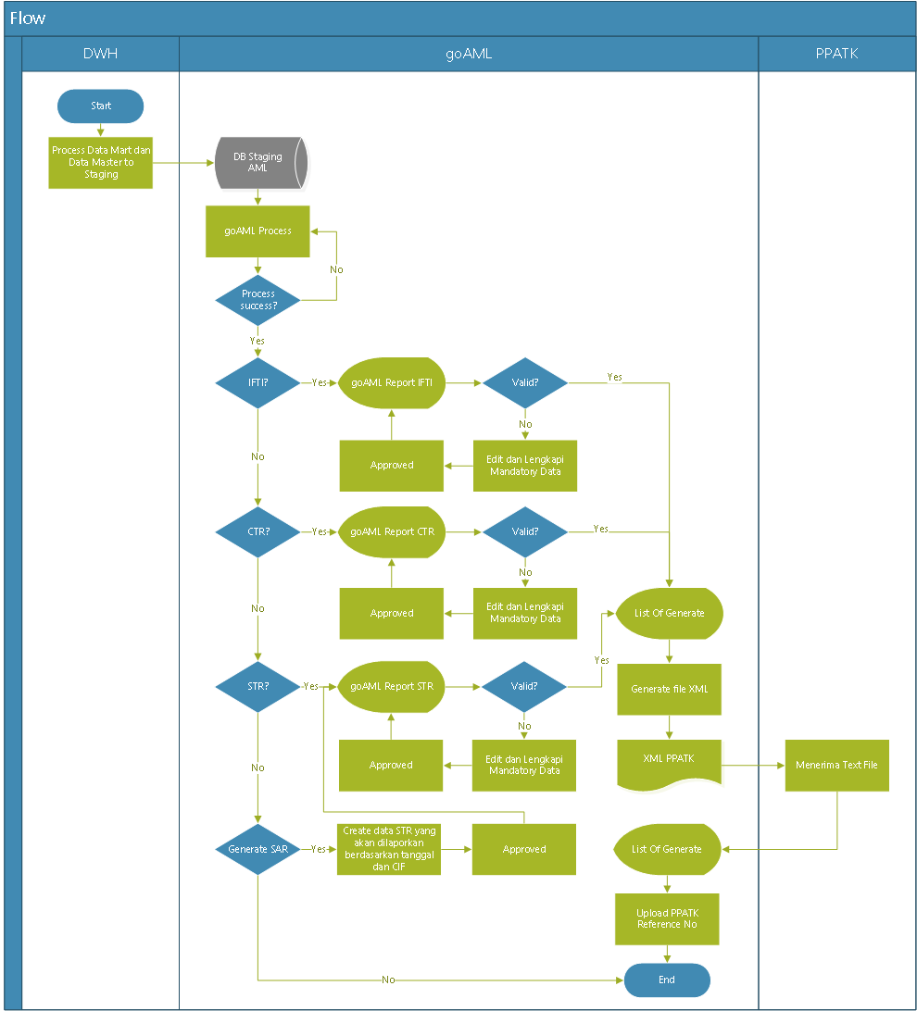

* Dimulai dari Data Mart dan Data Master yang didapat dari Bank untuk dikirim ke table staging goAML yang berisi semua data transaksi dan data-data master seperti Customer Profile, WIC Profile, PPATK parameter dan Mapping Referensi Internal
* Kemudian, goAML Process akan berjalan melalui Batch untuk generate format BiParty (From/To My Client atau Not My Client) dan generate format MultiParty (My Client atau Not My Client). Jika, proses sukses user bisa memilih jenis report mana yang akan dilaporkan yaitu; IFTI, CTR atau STR, jika gagal bisa request untuk Process End of Day kembali di Aplikasi
* Jika report yang dipilih adalah IFTI, user akan memilih jenis report IFTI dan mengisi semua field yang dibutuhkan. Jika report sudah valid, user bisa masuk ke menu List of Generate untuk mengenerate XML yang akan dikirim ke PPATK. Tetapi jika tidak valid, user bisa edit manual report tersebut dan dilakukan Approval terlebih dahulu untuk selanjutnya ke proses generate XML
* Jika report yang dipilih adalah CTR, user akan memilih jenis report CTR dan mengisi semua field yang dibutuhkan. Jika report sudah valid, user bisa masuk ke menu List of Generate untuk mengenerate XML yang akan dikirim ke PPATK. Tetapi jika tidak valid, user bisa edit manual report tersebut dan dilakukan Approval terlebih dahulu untuk selanjutnya ke proses generate XML
* Jika report yang dipilih adalah STR, user akan memilih jenis report STR dan mengisi semua field yang dibutuhkan. Jika report sudah valid, user bisa masuk ke menu List of Generate untuk mengenerate XML yang akan dikirim ke PPATK. Tetapi jika tidak valid, user bisa edit manual report tersebut dan dilakukan Approval terlebih dahulu untuk selanjutnya ke proses generate XML
* Untuk case STR bisa juga dengan cara Generate SAR, yaitu sudah menentukan target yang akan dilaporkan dengan filter CIF dan Tanggal yang nantinya akan link ke menu goAML Report berdasarkan data yang diisi sebelumnya di menu Generate SAR yang sudah di Approve
* User akan upload XML tersebut ke PPATK
* Setelah PPATK menerima report yang sudah dilaporkan oleh Bank, PPATK mengirim response berupa PPATK Reference Number yang bisa di upload di menu List of Generate

## Flow Aplikasi

Dalam aplikasi yang dibangun terdapat fitur seperti login, add, edit, delete, detail, approval dan upload. Adapun komponen dari alur proses yang digunakan adalah sebagai berikut:

|  |  |  |
| --- | --- | --- |
| **No** | **Komponen** | **Deskripsi** |
| 1 |  | Untuk symbol mulai dan akhir proses |
| 2 |  | Untuk symbol proses |
| 3 |  | Untuk symbol screen |
| 4 |  | Untuk symbol decision/kondisi |
| 5 |  | Untuk symbol inputan/data |
| 6 |  | Untuk symbol sub proses/proses yang dilakukan oleh entitas lain |

### Flow Login

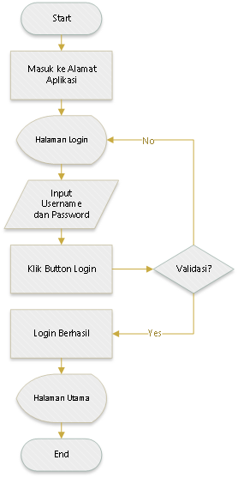

* Sebelum melakukan Login, user dapat masuk ke aplikasi melalui browser dengan memasukkan alamat https://
* Setelah tampilan login muncul, user dapat menginputkan username dan password sesuai yang sudah didaftarkan sebelumnya
* Setelah klik button Login, aplikasi akan menampilkan halaman utama

### Flow Menambahkan Shortcut

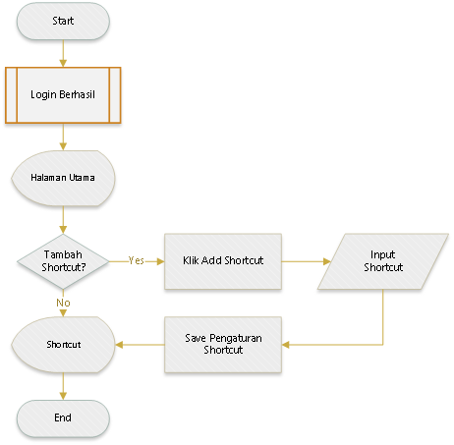

* Setelah login berhasil, tampilan utama akan menampilkan shortcut menu yang dapat me-link langsung ke menu yang ditentukan oleh user
* Jika akan tambah shortcut maka dapat klik add shortcut, setelah itu akan muncul inputan untuk menentukan menu apa yang akan ditampilkan jika di klik shortcut tersebut

### Flow Task List

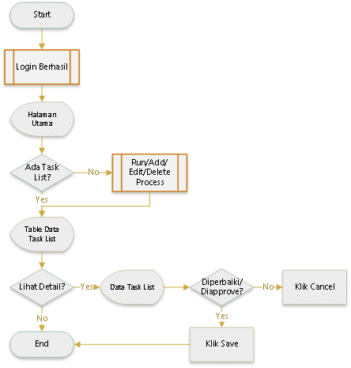

* Setelah login berhasil, tampilan utama akan menampilkan task list yang harus dikerjakan user dalam aplikasi, setiap record task lisk dapat me-link langsung ke detail data yang bersangkutan dengan informasi task list tersebut
* Jika task lisk berupa data yang perlu diperbaiki maka user perlu melengkapi data dan menyimpan data tersebut, jika data berupa approval/membutuhkan approve maka user dapat melakukan approve/reject kemudian simpan data
* Setelah tasklisk dikerjakan maka tabel berisi task lisk akan berkurang

### Flow View Data Detail

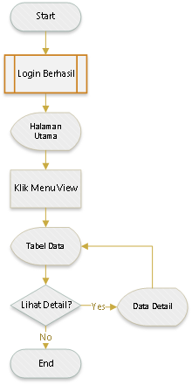

* Setelah login berhasil, tampilan utama akan menampilkan menu informasi yang dapat dipilih oleh user untuk dilihat, user hanya perlu men-klik menu View pada setiap informasi yang akan dilihat
* Setelah diklik maka menu View akan menampilkan tabel data sesuai informasi yang dipilih, setiap record terdapat fungsi Detail untuk menampilkan data detail yang pilih

### Flow Upload Data

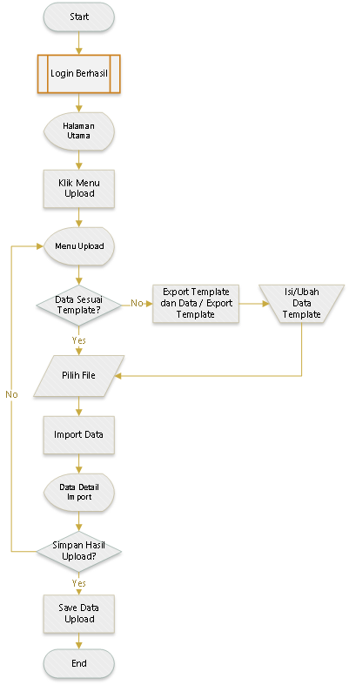

* Setelah login berhasil, tampilan utama akan menampilkan menu informasi yang dapat dipilih oleh user, user hanya perlu men-klik menu Upload pada setiap informasi yang akan dilihat
* Setelah diklik maka menu Upload akan menampilkan form upload
* File yang diupload harus sesuai dengan template header yang telah disediakan, jika user belum memiliki template maka user dapat melakukan export template baik template kosong untuk diinsert atau template & data untuk data yang akan diubah.

### Flow Export Data

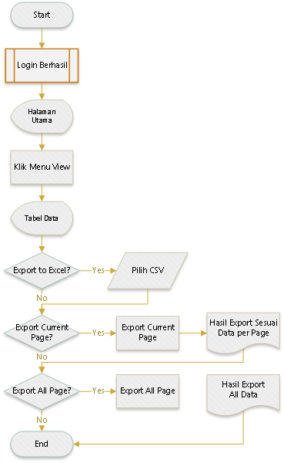

* Setelah login berhasil, tampilan utama akan menampilkan menu informasi yang dapat dipilih oleh user, user hanya perlu men-klik menu View pada setiap informasi yang akan dilakukan export data
* Default export dalam excel, untuk mengubah dapat memilih dropdownlist CSV, kemudian dapat memilih tombol export currenct page untuk mengexport data sesuai halaman yang ditampilkan atau dapat memilih tombol export all page untuk mengexport seluruh data
* Setelah klik export maka aplikasi akan otomatis melakukan proses download file

### Flow Perubahan Data

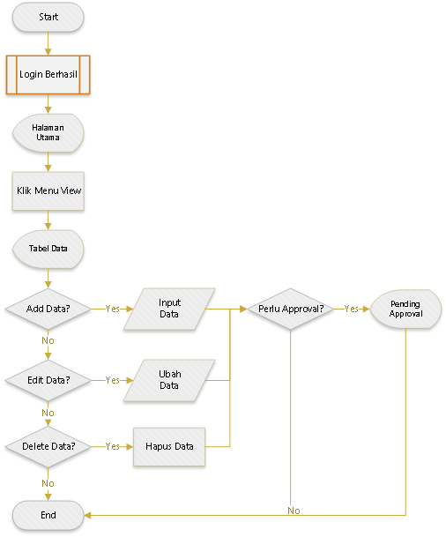

* Setelah login berhasil, tampilan utama akan menampilkan menu informasi yang dapat dipilih oleh user, user maker hanya perlu men-klik menu View pada setiap informasi yang akan dilakukan penambahan atau perubahan data
* Klik tombol Add New Record untuk menambahkan data informasi, kemudian akan masuk ke dalam pendingan approval (optional/tergantung terdapat fungsi maker checker atau tidak)
* Klik tombol Edit untuk mengubah data informasi yang akan diperbaiki/dilengkapi, kemudian akan masuk ke dalam pendingan approval (optional/tergantung terdapat fungsi maker checker atau tidak)
* Klik tombol Delete untuk menghapus data informasi yang salah/tidak digunakan, kemudian akan masuk ke dalam pendingan approval (optional/tergantung terdapat fungsi maker checker atau tidak)

### Flow Approval

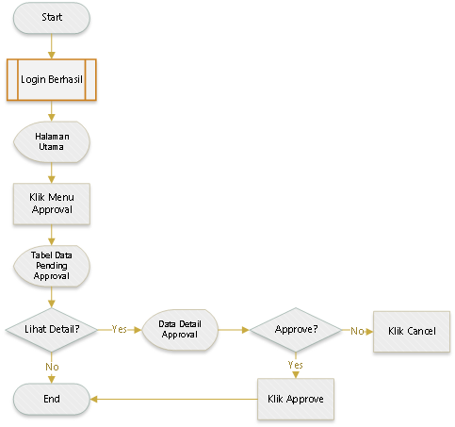

* Setelah login berhasil, tampilan utama akan menampilkan menu informasi yang dapat dipilih oleh user, user checker hanya perlu men-klik menu Approval pada setiap informasi yang akan dilakukan approval
* Klik tombol Detail pada data yang menjadi pending approval untuk melihat data detail dan untuk melakukan approval terhadap penambahan atau perubahan data
* Pada form detail approval, user checker dapat melakukan approve dengan men-klik tombol approve

## Spesifikasi Desain Untuk Fitur General

### Form Login

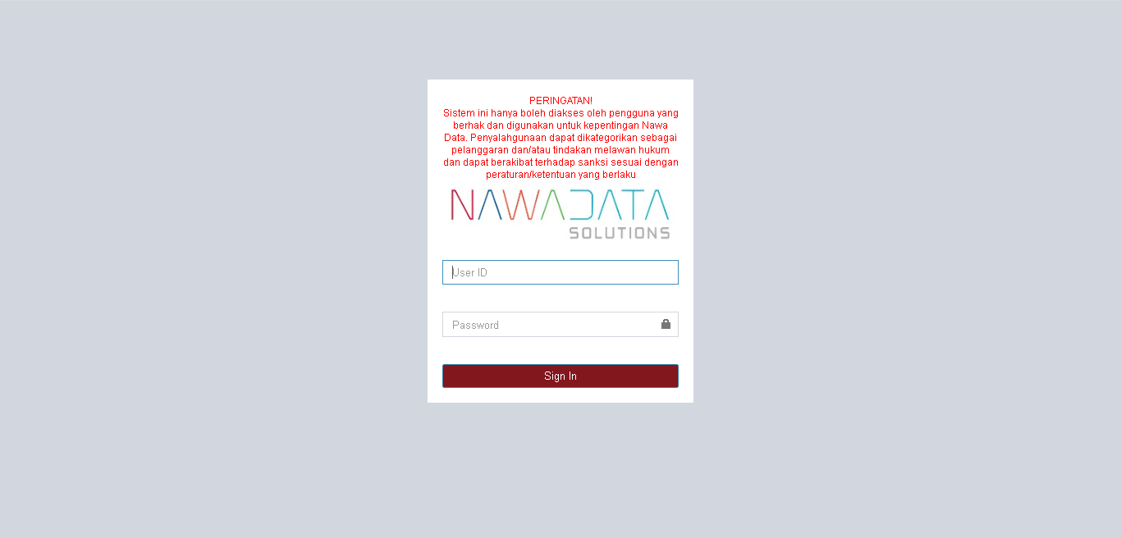

|  |  |
| --- | --- |
| **Screen Name** | Form Login |
| **Screen ID** | 3.3.1 |
| **Screen Function Description** | * Form login ini merupakan tampilan awal aplikasi * Kolom yang harus diisi user seperti inputan username dan password yang sudah didaftarkan sebelumnya * User dapat melakukan klik button “Sign In” untuk masuk ke halaman utama |
| **Screen Program ID** |  |
| **Screen Transaction Code** |  |
| **Requirement ID** |  |
| **Remark** |  |

### Halaman Utama

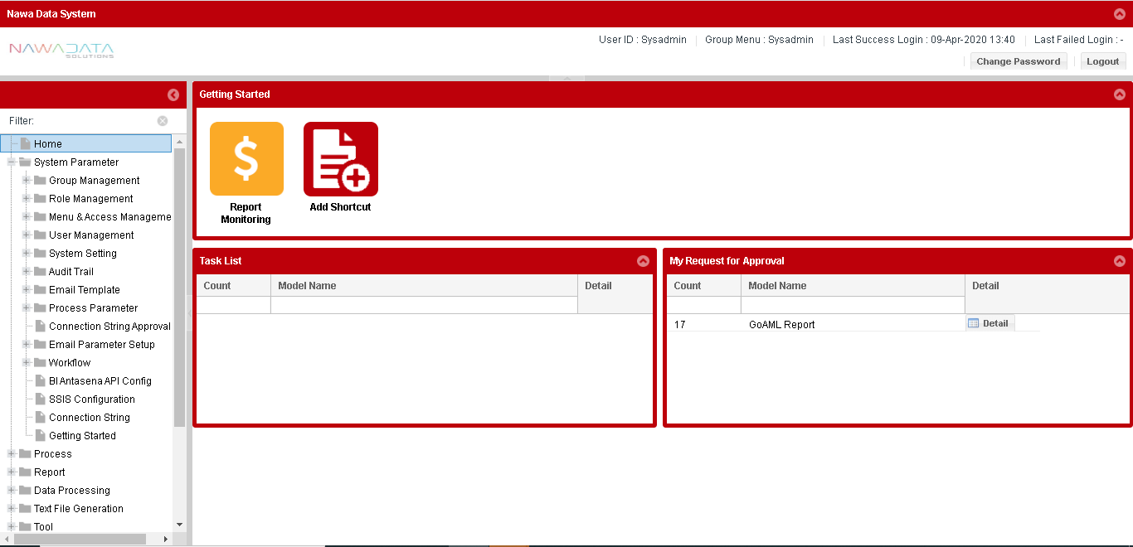

|  |  |
| --- | --- |
| **Screen Name** | Halaman Utama |
| **Screen ID** | 3.3.2 |
| **Screen Function Description** | * Form menampilkan halaman utama aplikasi yang merupakan tampilan awal setelah berhasil login * Terdapat informasi UserID dan Group Menu sesuai login user * Terdapat informasi Last Success Login dan Last Failed Login untuk mengetahui tanggal sukses atau gagalnya login mengunakkan UserID tersebut * Terdapat fitur Change Password untuk mengubah password user login * Terdapat fitur Logout untuk keluar dari halaman aplikasi * User dapat melihat menu yang tampil pada sisi kiri layar (sesuai User Access Matrix) * User dapat melihat dan mengelola dashboard yang ditampilkan di layar aplikasi * User dapat melihat antrian task list yang harus dikerjakan * Jika user dapat melakukan approval, maka user dapat melihat My Request for Approval sebagai antrian approval yang untuk dikerjakan |
| **Screen Program ID** |  |
| **Screen Transaction Code** |  |
| **Requirement ID** |  |
| **Remark** |  |

### Form Standard

#### **Form View**

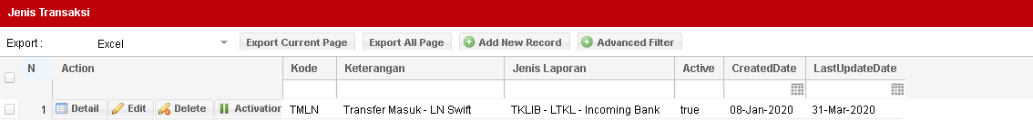

|  |  |
| --- | --- |
| **Screen Name** | Form View Standard |
| **Screen ID** | 3.3.3.1 |
| **Screen Function Description** | * Form ini berfungsi untuk menampilkan data dalam bentuk table * Data ditampilkan dengan pagination dengan jumlah record yang ditampilkan dapat di atur pada system parameter * User dapat melakukan filter terhadap data dengan mengetikkan keyword pada bagian header dari tabel dan untuk fungsi filter yang lebih advanced tersedia tombol advanced filter untuk kombinasi filter dari beberapa field dan kriteria * User dapat melakukan action terhadap data dari form ini (sesuai User Access Matrix ) antara lain :   + Add New Record   + Detail   + Edit   + Delete |
| **Screen Program ID** |  |
| **Screen Transaction Code** |  |
| **Requirement ID** |  |
| **Remark** |  |

#### **Form Add**

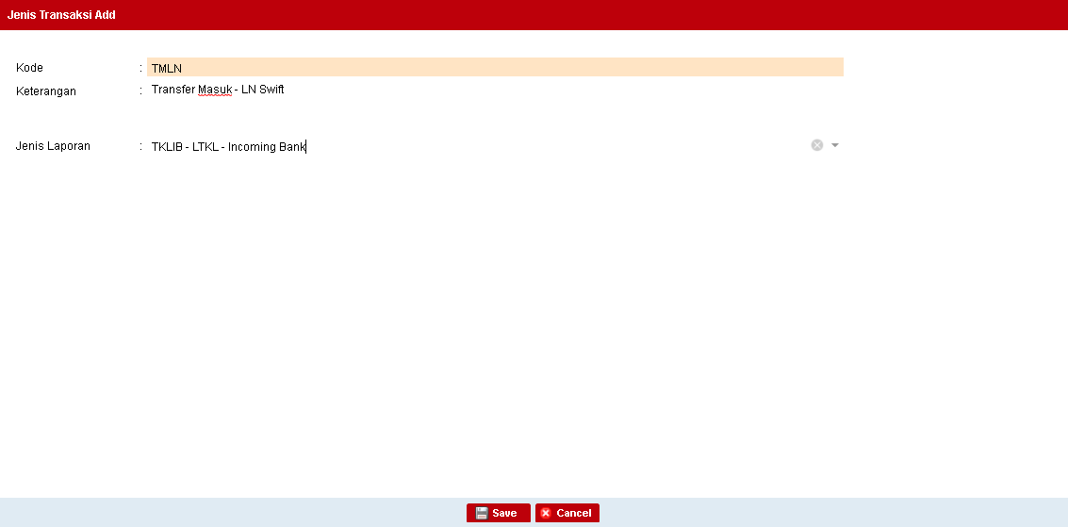

|  |  |
| --- | --- |
| **Screen Name** | Form Add Standard |
| **Screen ID** | 3.3.3.2 |
| **Screen Function Description** | * Form ini berfungsi untuk menambahkan data ke dalam aplikasi |
| **Screen Program ID** |  |
| **Screen Transaction Code** |  |
| **Requirement ID** |  |
| **Remark** |  |

|  |  |  |
| --- | --- | --- |
| **No** | **Komponen** | **Deskripsi** |
| 1 |  | Digunakan untuk mengisi data dengan memilih data dari tabel referensi/parameter |
| 2 |  | Digunakan untuk menginput data mandatory |
| 3 |  | Digunakan untuk menginput data optional |
| 4 |  | Digunakan untuk menyimpan data ke approval |
| 5 |  | Digunakan untuk menutup halaman form dan kembali ke menu sebelumnya |

#### **Form Edit**



|  |  |
| --- | --- |
| **Screen Name** | Form Edit Standard |
| **Screen ID** | 3.3.3.3 |
| **Screen Function Description** | * Form ini berfungsi untuk mengubah data yang telah disimpan di aplikasi |
| **Screen Program ID** |  |
| **Screen Transaction Code** |  |
| **Requirement ID** |  |
| **Remark** |  |

#### **Form Delete**

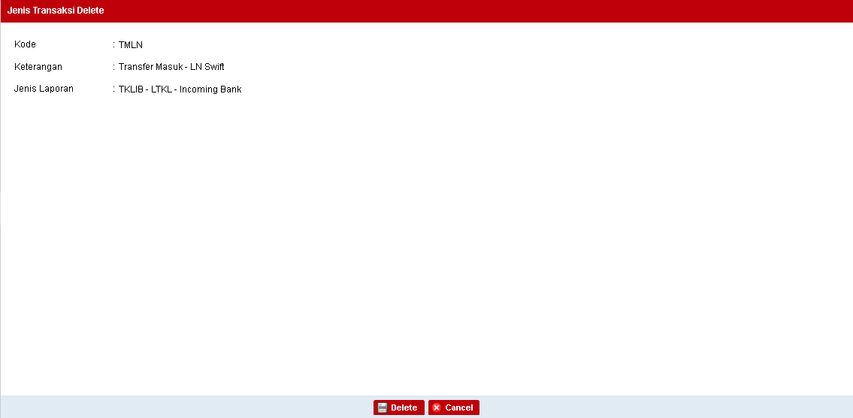

|  |  |
| --- | --- |
| **Screen Name** | Form Delete Standard |
| **Screen ID** | 3.3.3.4 |
| **Screen Function Description** | * Form ini berfungsi untuk menghapus data yang telah disimpan di aplikasi |
| **Screen Program ID** |  |
| **Screen Transaction Code** |  |
| **Requirement ID** |  |
| **Remark** |  |

#### **Form Detail**

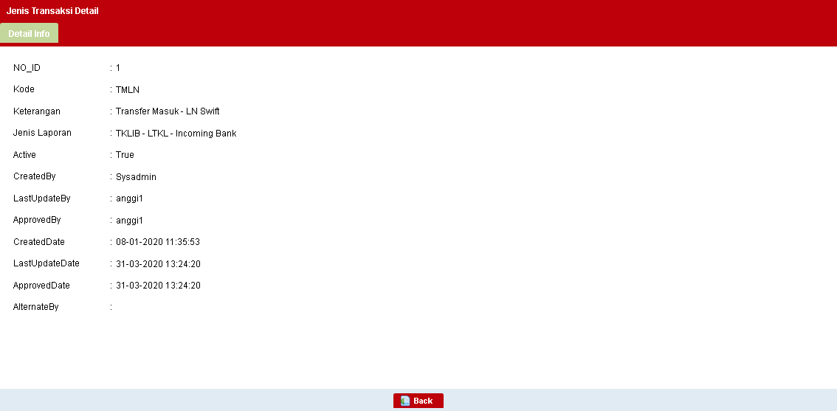

|  |  |
| --- | --- |
| **Screen Name** | Form Detail Standard |
| **Screen ID** | 3.3.3.5 |
| **Screen Function Description** | * Form ini berfungsi untuk menampilkan data yang lebih detail |
| **Screen Program ID** |  |
| **Screen Transaction Code** |  |
| **Requirement ID** |  |
| **Remark** |  |

#### **Form Upload**

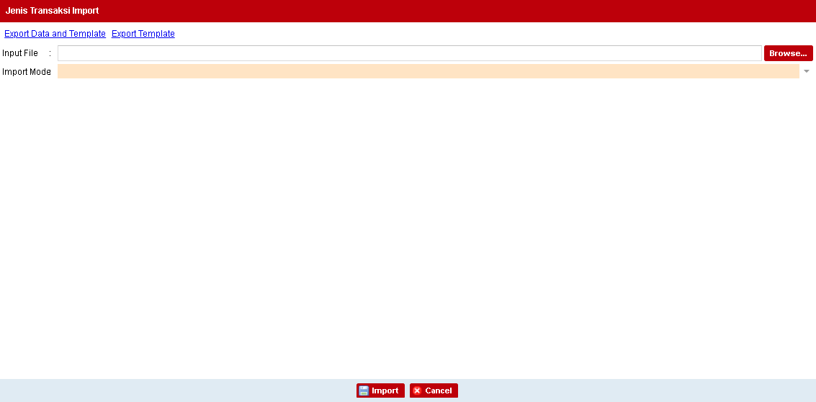

|  |  |
| --- | --- |
| **Screen Name** | Form Upload Standard |
| **Screen ID** | 3.3.3.6 |
| **Screen Function Description** | * Form ini berfungsi untuk mengupload data seusai template yang sudah ditentukan * Terdapat fungsi Import untuk menjalankan proses upload data dan cancel untuk batal upload data |
| **Screen Program ID** |  |
| **Screen Transaction Code** |  |
| **Requirement ID** |  |
| **Remark** |  |

## Parameter Modules

Parameter module bersifat custom, digunakan untuk kebutuhan report jika ada laporan yang tidak ingin dilaporkan (exclude).

### Data Exclude Type Parameter

#### **Country/Entity Impacted**

Aplikasi Pelaporan AML (Anti Money Laundering)

#### **Process Flow Diagram**

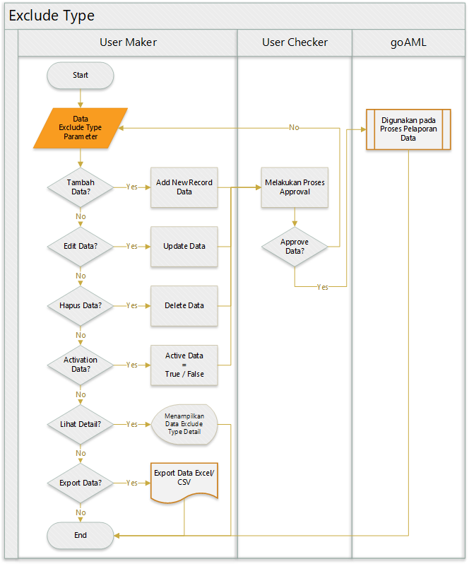

#### **System Interface**

N/A

#### **Screen Description**

Berikut screen menu View:

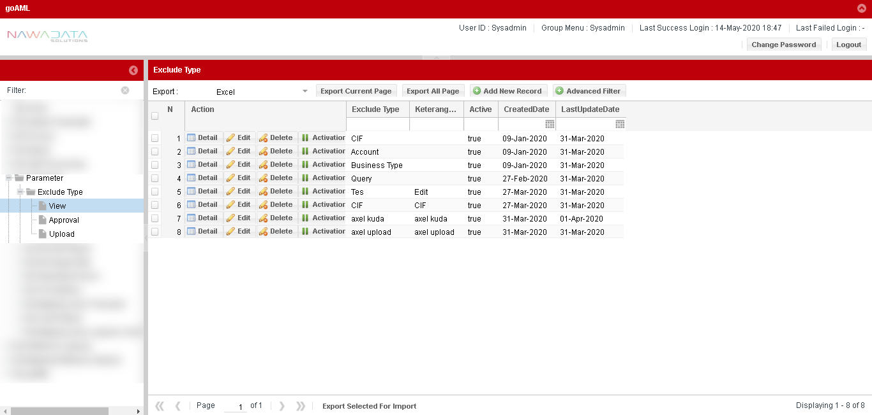

|  |  |
| --- | --- |
| **Screen Name** | Exclude Type |
| **Screen ID** | 3.4.1.4 |
| **Screen Function Description** | * Form menampilkan data Exclude Type yang telah di approve setelah ditambahkan atau diubah * Data parameter dapat di export sesuai data yang dipilih per page yang ditampilkan atau seluruh page dari seluruh data yang ada * Terdapat fungsi pencarian berdasarkan filter yang dapat dipilih groupnya * Terdapat fungsi “Add New Record” untuk menambah Exclude Type secara manual * Terdapat fungsi “Detail” untuk melihat data detail record yang dipilih * Terdapat fungsi “Edit” untuk mengubah data record yang dipilih * Terdapat fungsi “Delete” untuk menghapus data record yang dipilih * Terdapat fungsi “Activation” untuk mengaktifkan atau menonaktifkan record yang dipilih |
| **Screen Program ID** |  |
| **Screen Transaction Code** |  |
| **Requirement ID** |  |
| **Remark** |  |

Berikut screen menu Add New Record atau Edit:

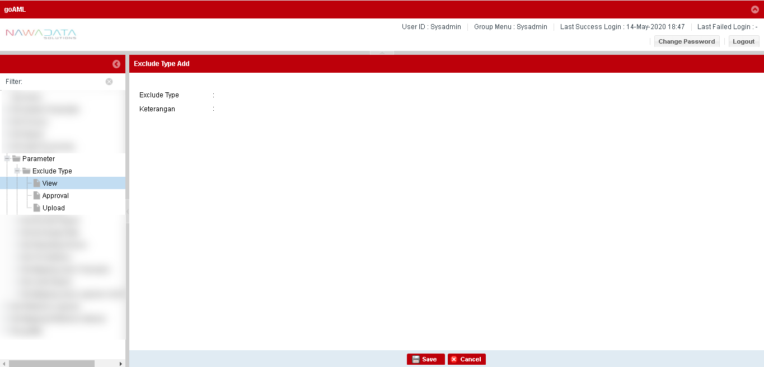

| **#** | **Field Name** | **Type** | **Rules & Validation** | **Processing** |
| --- | --- | --- | --- | --- |
| 1 | Exclude Type | Text Input | Optional | Berisi exclude type untuk yang tidak ingin dilaporkan |
| 2 | Keterangan | Text Input | Optional | Berisi keterangan dari exclude type |

Berikut screen menu Approval:

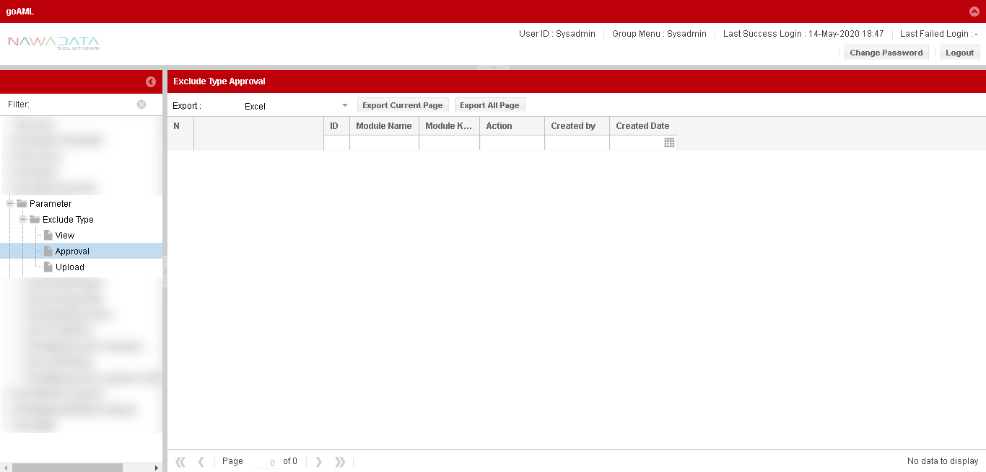

| **#** | **Field Name** | **Type** | **Rules & Validation** |
| --- | --- | --- | --- |
| 1 | Module Name | Read Only | Otomatis terisi nama module “Exclude Type” |
| 2 | Module Key | Read Only | Otomatis terisi kode dari nama module |
| 3 | Action | Read Only | Otomatis terisi keterangan perubahan data (insert/update/delete) yang akan dilakukan approval |
| 4 | Created By | Read Only | Otomatis terisi nama user yang melakukan action |
| 5 | Created Date | Read Only | Otomatis terisi tanggal user melakukan action |
| 6 | Exclude Type  Keterangan | Read Only | Otomatis terisi data transaksi sesuai yang dilakukan penambahan atau perubahan |
| 7 | CreatedBy | Read Only | Otomatis terisi nama user yang melakukan action |
| 8 | LastUpdateBy | Read Only | Otomatis terisi nama user yang melakukan action terakhir |
| 9 | ApprovedBy | Read Only | Otomatis terisi nama supervisor yang melakukan approval |
| 10 | CreatedDate | Read Only | Otomatis terisi tanggal user melakukan action |
| 11 | LastUpdateDate | Read Only | Otomatis terisi tanggal user melakukan action terakhir |
| 12 | ApprovedDate | Read Only | Otomatis terisi tanggal supervisor melakukan approval |
| 13 | AlternateBy | Read Only | Otomatis terisi nama user alternate yang melakukan action |

Berikut screen menu Upload:

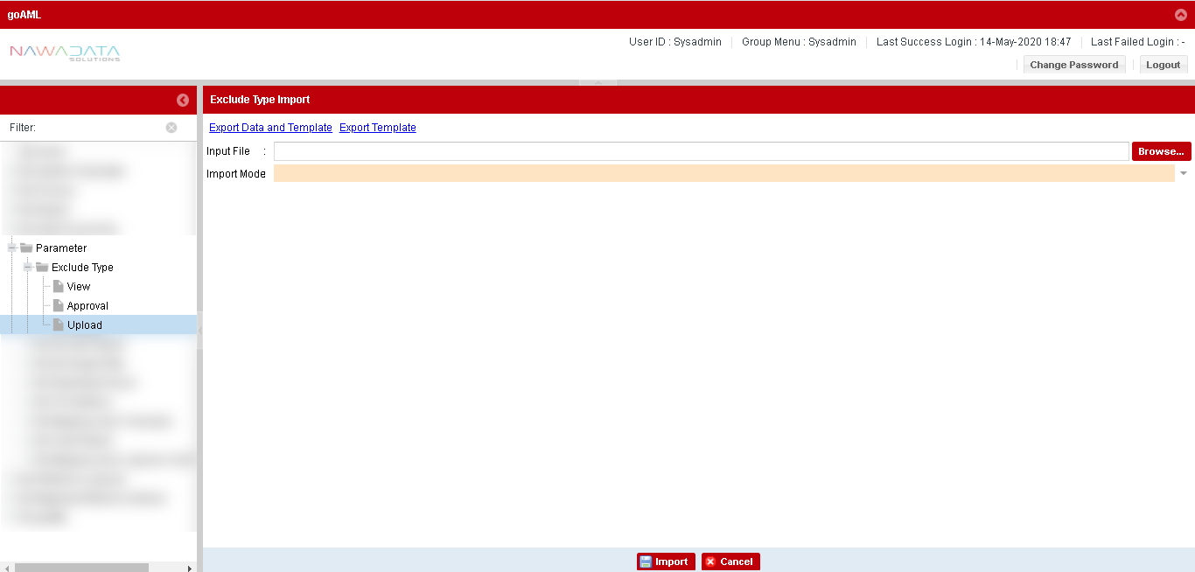

| **#** | **Field Name** | **Rules & Validation** | **Processing** | **Selections** |
| --- | --- | --- | --- | --- |
| 1 | Input File | Mandatory | Browse File | Select from local directory |
| 2 | Import Mode | Mandatory | Input Import Mode | Select from import mode selection |

### Data Exclude Report Parameter

#### **Country/Entity Impacted**

Aplikasi Pelaporan AML (Anti Money Laundering)

#### **Process Flow Diagram**

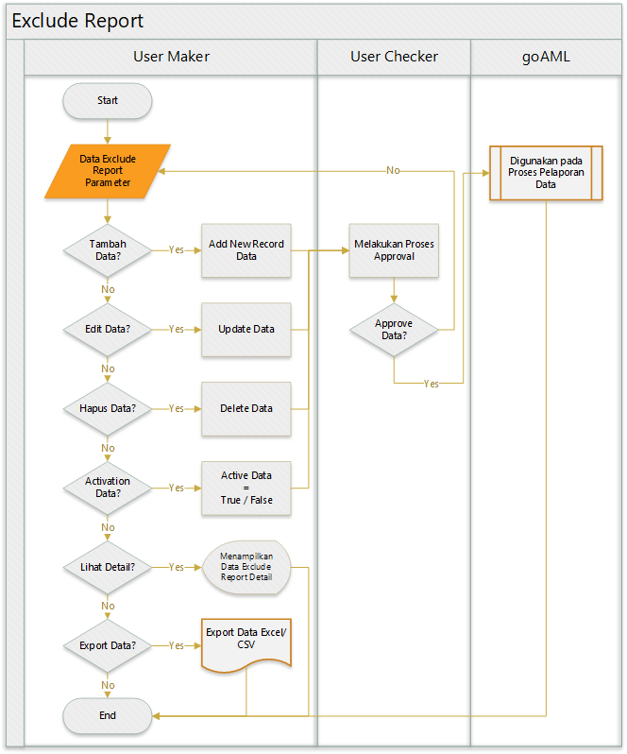

#### **System Interface**

N/A

#### **Screen Description**

Berikut screen menu View:

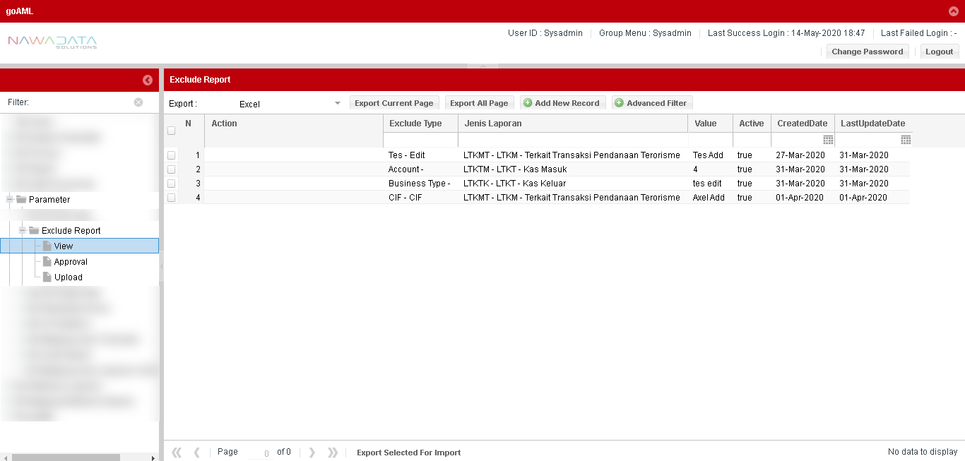

|  |  |
| --- | --- |
| **Screen Name** | Exclude Report |
| **Screen ID** | 3.4.2.4 |
| **Screen Function Description** | * Form menampilkan data Exclude Report yang telah di approve setelah ditambahkan atau diubah * Data parameter dapat di export sesuai data yang dipilih per page yang ditampilkan atau seluruh page dari seluruh data yang ada * Terdapat fungsi pencarian berdasarkan filter yang dapat dipilih groupnya * Terdapat fungsi “Add New Record” untuk menambah data Exclude Report secara manual * Terdapat fungsi “Detail” untuk melihat data detail record yang dipilih * Terdapat fungsi “Edit” untuk mengubah data record yang dipilih * Terdapat fungsi “Delete” untuk menghapus data record yang dipilih * Terdapat fungsi “Activation” untuk mengaktifkan atau menonaktifkan record yang dipilih |
| **Screen Program ID** |  |
| **Screen Transaction Code** |  |
| **Requirement ID** |  |
| **Remark** |  |

Berikut screen menu Add New Record atau Edit:

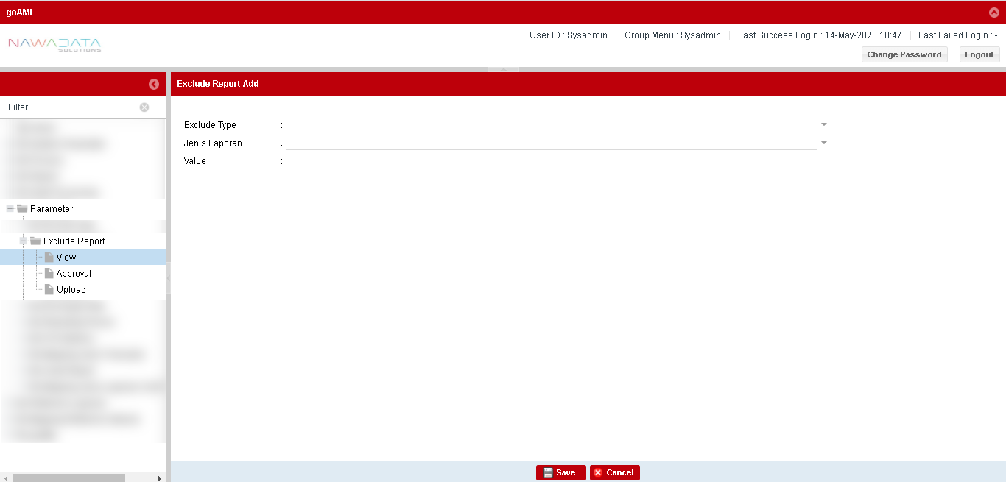

| **#** | **Field Name** | **Type** | **Rules & Validation** | **Processing** |
| --- | --- | --- | --- | --- |
| 1 | Exclude Type | Text Input | Optional | Berisi exclude type yang tidak ingin dilaporkan |
| 2 | Jenis Laporan | Drop Down | Optional | Berisi jenis-jenis laporan yang akan diexclude untuk dilaporkan ke PPATK |
| 3 | Value | Text Input | Optional | Berisi nilai untuk exclude type dan jenis laporan yang dipilih |

Berikut screen menu Approval:

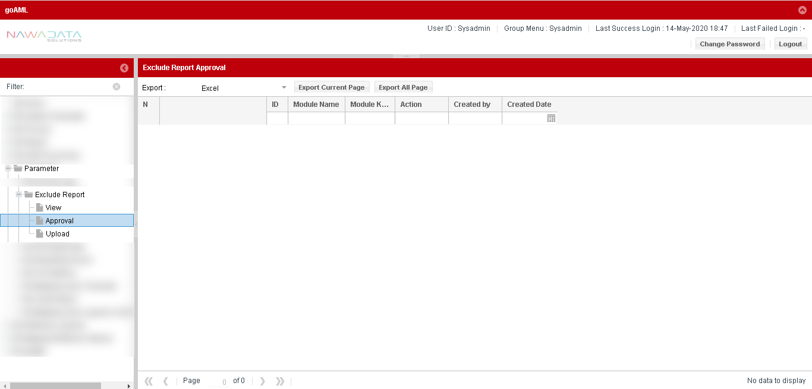

| **#** | **Field Name** | **Type** | **Rules & Validation** |
| --- | --- | --- | --- |
| 1 | Module Name | Read Only | Otomatis terisi nama module “Exclude Report” |
| 2 | Module Key | Read Only | Otomatis terisi kode dari nama module |
| 3 | Action | Read Only | Otomatis terisi keterangan perubahan data (insert/update/delete) yang akan dilakukan approval |
| 4 | Created By | Read Only | Otomatis terisi nama user yang melakukan action |
| 5 | Created Date | Read Only | Otomatis terisi tanggal user melakukan action |
| 6 | Exclude Type  Jenis Laporan  Value | Read Only | Otomatis terisi data transaksi sesuai yang dilakukan penambahan atau perubahan |
| 7 | CreatedBy | Read Only | Otomatis terisi nama user yang melakukan action |
| 8 | LastUpdateBy | Read Only | Otomatis terisi nama user yang melakukan action terakhir |
| 9 | ApprovedBy | Read Only | Otomatis terisi nama supervisor yang melakukan approval |
| 10 | CreatedDate | Read Only | Otomatis terisi tanggal user melakukan action |
| 11 | LastUpdateDate | Read Only | Otomatis terisi tanggal user melakukan action terakhir |
| 12 | ApprovedDate | Read Only | Otomatis terisi tanggal supervisor melakukan approval |
| 13 | AlternateBy | Read Only | Otomatis terisi nama user alternate yang melakukan action |

Berikut screen menu Upload:

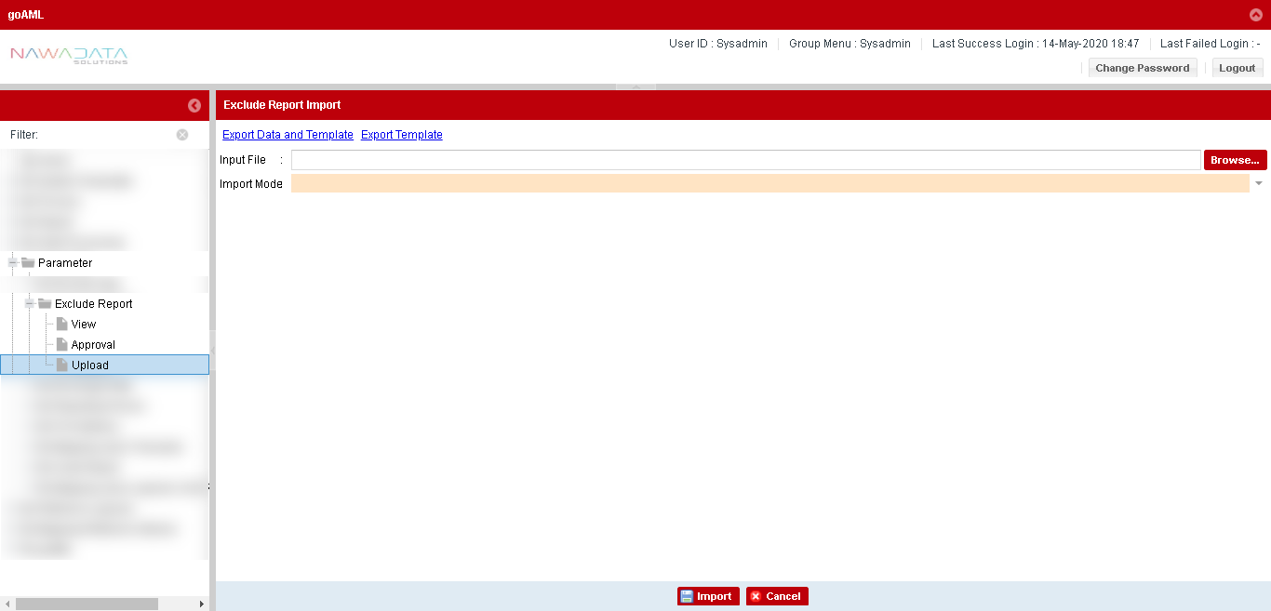

| **#** | **Field Name** | **Rules & Validation** | **Processing** | **Selections** |
| --- | --- | --- | --- | --- |
| 1 | Input File | Mandatory | Browse File | Select from local directory |
| 2 | Import Mode | Mandatory | Input Import Mode | Select from import mode selection |

### Data Exchange Rate Parameter

#### **Country/Entity Impacted**

Aplikasi Pelaporan AML (Anti Money Laundering)

#### **Process Flow Diagram**

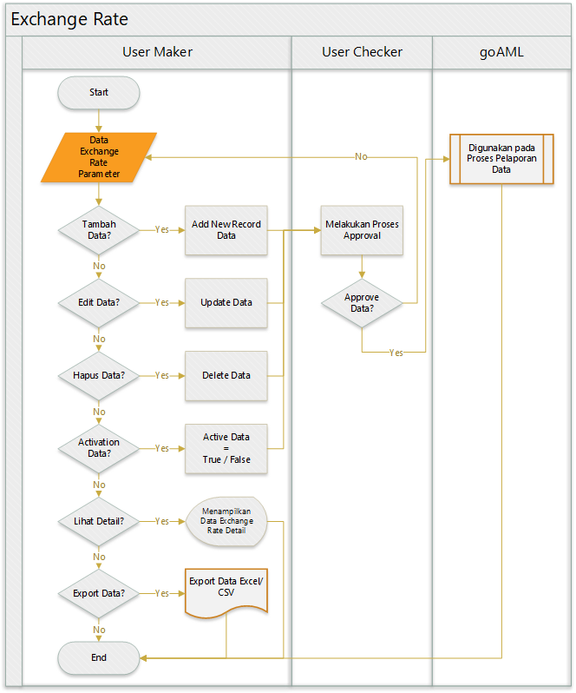

#### **System Interface**

N/A

#### **Screen Description**

Berikut screen menu View:

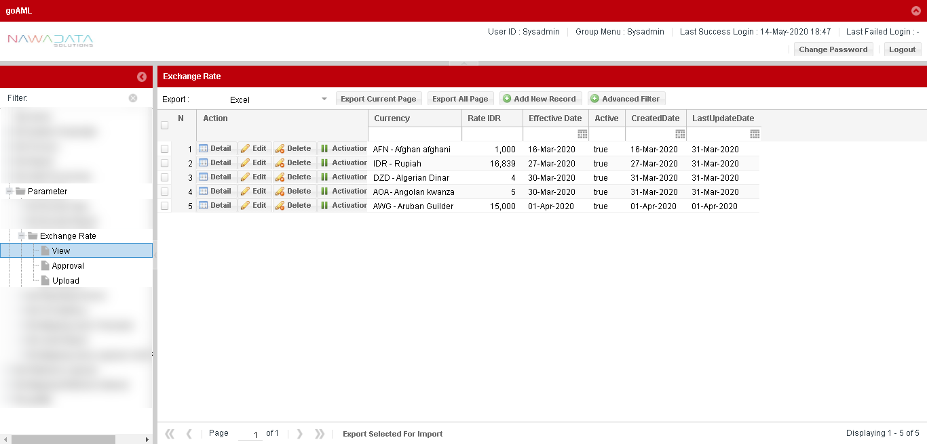

|  |  |
| --- | --- |
| **Screen Name** | Exchange Rate |
| **Screen ID** | 3.4.3.4 |
| **Screen Function Description** | * Form menampilkan data Exchange Rate yang telah di approve setelah ditambahkan atau diubah * Data parameter dapat di export sesuai data yang dipilih per page yang ditampilkan atau seluruh page dari seluruh data yang ada * Terdapat fungsi pencarian berdasarkan filter yang dapat dipilih groupnya * Terdapat fungsi “Add New Record” untuk menambah data Exchange Rate secara manual * Terdapat fungsi “Detail” untuk melihat data detail record yang dipilih * Terdapat fungsi “Edit” untuk mengubah data record yang dipilih * Terdapat fungsi “Delete” untuk menghapus data record yang dipilih |
| **Screen Program ID** |  |
| **Screen Transaction Code** |  |
| **Requirement ID** |  |
| **Remark** |  |

Berikut screen menu Add New Record atau Edit:

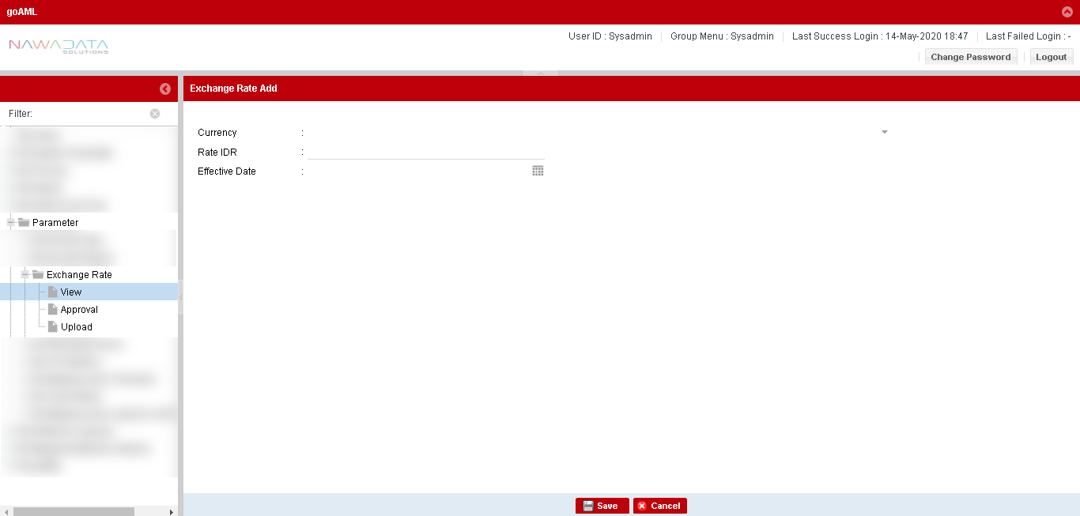

| **#** | **Field Name** | **Type** | **Rules & Validation** | **Processing** |
| --- | --- | --- | --- | --- |
| 1 | Currency | Drop Down | Optional | Berisi kode mata uang |
| 2 | Rate IDR | Text Input | Optional | Berisi nilai mata uang (IDR) |
| 3 | Effective Date | Calendar | Optional | Berisi tanggal efektif dari mata uang tersebut |

Berikut screen menu Approval:

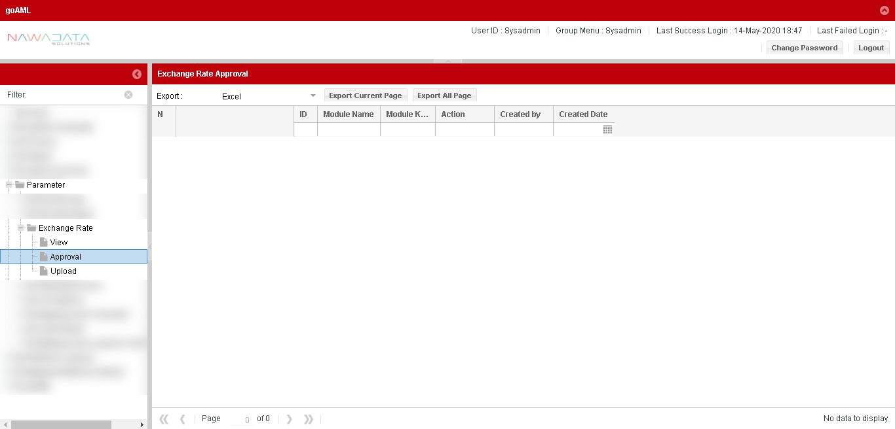

| **#** | **Field Name** | **Type** | **Rules & Validation** |
| --- | --- | --- | --- |
| 1 | Module Name | Read Only | Otomatis terisi nama module “Exchange Rate” |
| 2 | Module Key | Read Only | Otomatis terisi kode dari nama module |
| 3 | Action | Read Only | Otomatis terisi keterangan perubahan data (insert/update/delete) yang akan dilakukan approval |
| 4 | Created By | Read Only | Otomatis terisi nama user yang melakukan action |
| 5 | Created Date | Read Only | Otomatis terisi tanggal user melakukan action |
| 6 | Currency  Rate IDR  Effective Date | Read Only | Otomatis terisi data transaksi sesuai yang dilakukan penambahan atau perubahan |
| 7 | CreatedBy | Read Only | Otomatis terisi nama user yang melakukan action |
| 8 | LastUpdateBy | Read Only | Otomatis terisi nama user yang melakukan action terakhir |
| 9 | ApprovedBy | Read Only | Otomatis terisi nama supervisor yang melakukan approval |
| 10 | CreatedDate | Read Only | Otomatis terisi tanggal user melakukan action |
| 11 | LastUpdateDate | Read Only | Otomatis terisi tanggal user melakukan action terakhir |
| 12 | ApprovedDate | Read Only | Otomatis terisi tanggal supervisor melakukan approval |
| 13 | AlternateBy | Read Only | Otomatis terisi nama user alternate yang melakukan action |

Berikut screen menu Upload:

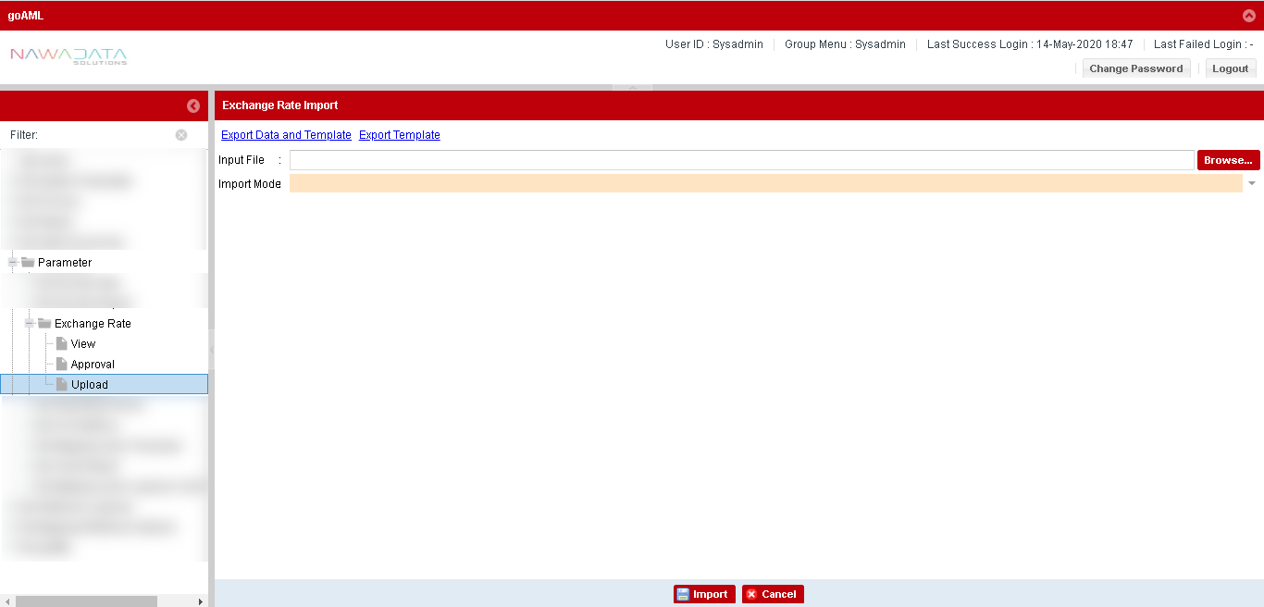

| **#** | **Field Name** | **Rules & Validation** | **Processing** | **Selections** |
| --- | --- | --- | --- | --- |
| 1 | Input File | Mandatory | Browse File | Select from local directory |
| 2 | Import Mode | Mandatory | Input Import Mode | Select from import mode selection |

### Data Reporting Person Parameter

#### **Country/Entity Impacted**

Aplikasi Pelaporan AML (Anti Money Laundering)

#### **Process Flow Diagram**

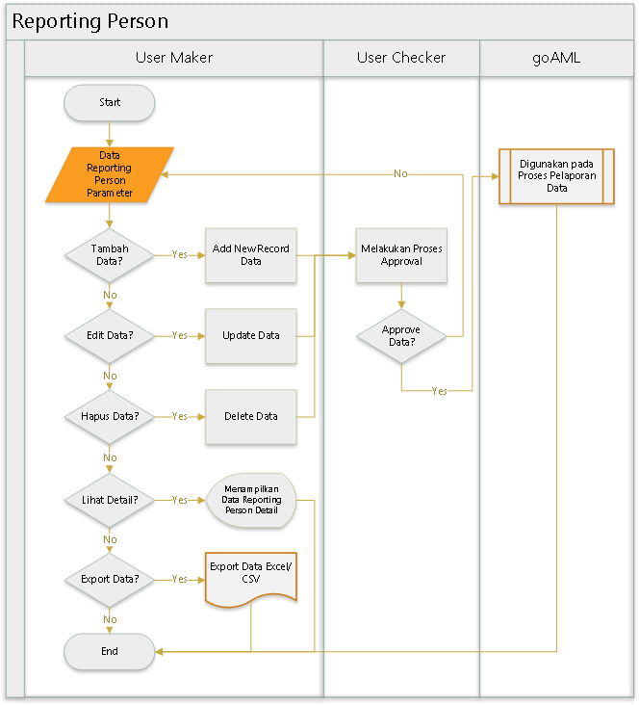

#### **System Interface**

N/A

#### **Screen Description**

Berikut screen menu View:

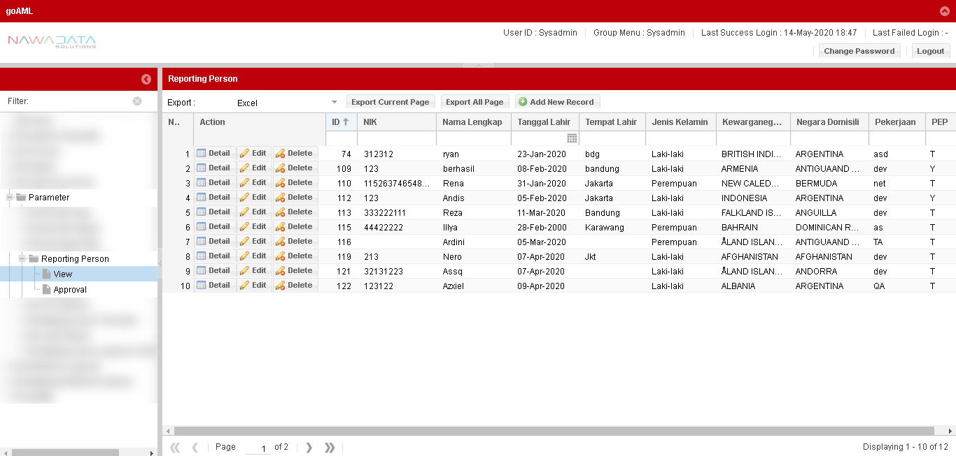

|  |  |
| --- | --- |
| **Screen Name** | Reporting Person |
| **Screen ID** | 3.4.4.4 |
| **Screen Function Description** | * Form menampilkan data Reporting Person yang telah di approve setelah ditambahkan atau diubah * Data parameter dapat di export sesuai data yang dipilih per page yang ditampilkan atau seluruh page dari seluruh data yang ada * Terdapat fungsi pencarian berdasarkan filter yang dapat dipilih groupnya * Terdapat fungsi “Add New Record” untuk menambah data Reporting Person secara manual * Terdapat fungsi “Detail” untuk melihat data detail record yang dipilih * Terdapat fungsi “Edit” untuk mengubah data record yang dipilih * Terdapat fungsi “Delete” untuk menghapus data record yang dipilih |
| **Screen Program ID** |  |
| **Screen Transaction Code** |  |
| **Requirement ID** |  |
| **Remark** |  |

Berikut screen menu Add New Record atau Edit:

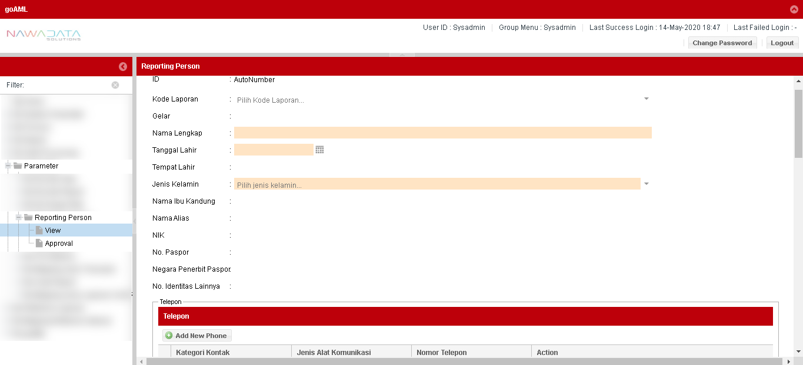

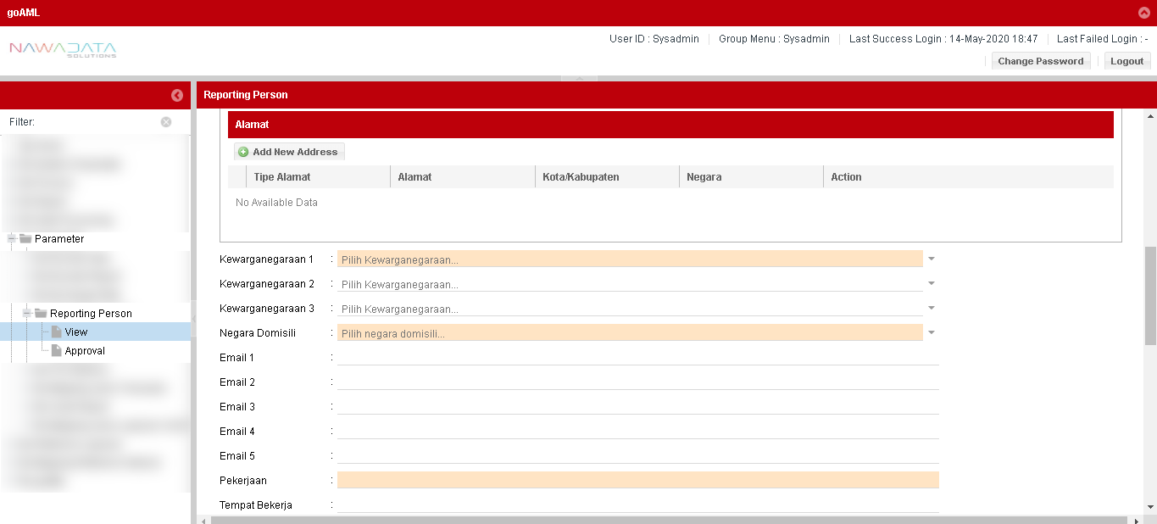

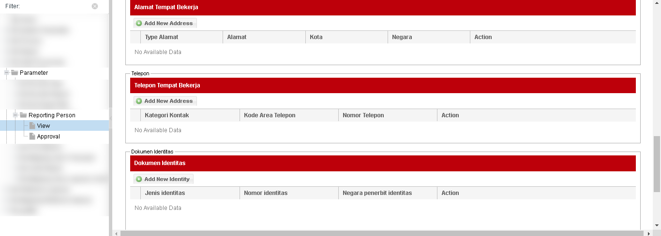

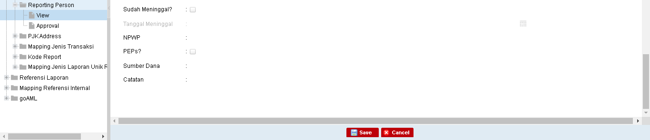

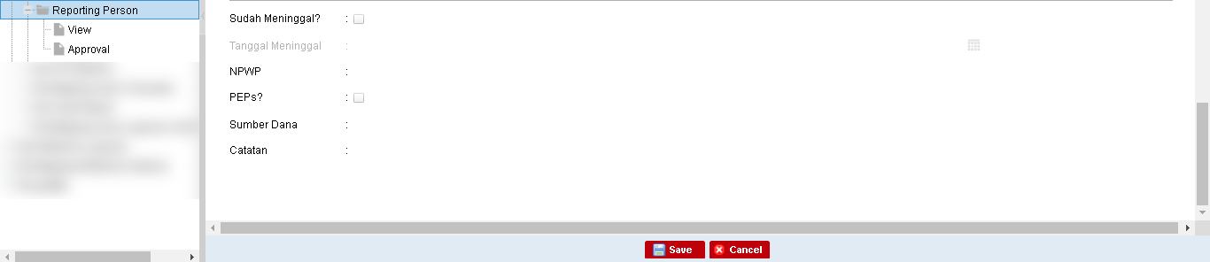

| **#** | **Field Name** | **Type** | **Rules & Validation** | **Processing** |
| --- | --- | --- | --- | --- |
| 1 | ID | Read Only | Mandatory | Auto Number |
| 2 | Kode Pelaporan | Drop Down | Mandatory | Berisi kode pelaporan |
| 3 | Nama Lengkap | Text Input | Optional | Berisi nama lengkap tanpa gelar |
| 4 | Tanggal Lahir | Calendar | Mandatory | Berisi tanggal lahir |
| 5 | Tempat Lahir | Text Input | Optional | Berisi tempat lahir |
| 6 | Jenis Kelamin | Drop Down | Mandatory | Berisi pilihan jenis kelamin |
| 7 | Nama Ibu Kandung | Text Input | Optional | Berisi nama ibu kandung |
| 8 | Nama Alias | Text Input | Optional | Berisi nama alias |
| 9 | NIK | Text Input | Optional | Berisi Nomor Induk Kependudukan |
| 10 | No. Paspor | Text Input | Optional | Berisi nomor paspor |
| 11 | Negara Penerbit Paspor | Text Input | Optional | Berisi nama negara penerbit paspor |
| 12 | No. Identitas Lainnya | Text Input | Optional | Berisi nomor identitas selain NIK dan nomor paspor |
| 13 | **Dokumen Identitas** | | | |
|  | Jenis Identitas | Drop Down | Optional | Berisi pilihan informasi jenis identitas |
| Nomor Identitas | Text Input | Optional | Berisi nomor identitas |
| Tanggal Diterbitkan | Calendar | Optional | Berisi tanggal terbit identitas |
| Tanggal Kadaluarsa | Calendar | Optional | Berisi tanggal kadaluarsa identitas |
| Diterbitkan Oleh | Text Input | Optional | Berisi nama penerbit identitas |
| Negara Penerbit Identitas | Drop Down | Optional | Berisi negara penerbit identitas |
| Catatan | Text Input | Optional | Berisi informasi penting terkait identitas apabila informasi tersebut tidak memiliki field pengisian |
| 14 | **Informasi Telepon** | |  |  |
|  | Kategori Kontak | Drop Down | Optional | Berisi pilihan informasi kategori kepemilikan telepon. Contoh: kantor, rumah, pribadi |
|  | Jenis Alat Komunikasi | Drop Down | Optional | Berisi pilihan jenis alat komunikasi. Contoh: mobile |
|  | Kode Area Telepon | Text Input | Optional | Berisi angka kode area telepon |
|  | Nomor Telepon | Text Input | Optional | Berisi nomor telepon |
|  | Nomor Ektensi | Text Input | Optional | Berisi nomor ekstensi |
|  | Catatan | Text Input | Optional | Berisi informasi penting terkait kontak apabila informasi tersebut tidak memiliki field pengisian |
| 15 | **Informasi Alamat** | |  |  |
|  | Tipe Alamat | Text Input | Optional | Berisi pilihan kategori alamat tempat tinggal |
| Alamat | Text Input | Optional | Berisi alamat lengkap (gedung/komplek, nama jalan, RT, RW, kelurahan, nomor rumah) |
| Kecamatan | Text Input | Optional | Berisi nama kecamatan |
| Kota/Kabupaten | Text Input | Optional | Berisi nama kabupaten |
| Kode Pos | Text Input | Optional | Berisi nomor kode pos |
| Negara | Drop Down | Optional | Berisi pilihan nama negara |
| Provinsi | Text Input | Optional | Berisi nama provinsi |
| Catatan | Text Input | Optional | Berisi informasi penting terkait alamat apabila informasi tersebut tidak memiliki field pengisian |
| 16 | Kewarganegaraan1 | Drop Down | Mandatory | Berisi pilihan warga negara 1 |
| 17 | Kewarganegaraan2 | Drop Down | Optional | Berisi pilihan warga negara 2 |
| 18 | Kewarganegaraan3 | Drop Down | Optional | Berisi pilihan warga negara 3 |
| 19 | Negara Domisili | Drop Down | Mandatory | Berisi pilihan nama negara sesuai tempat tinggal |
| 20 | Email 1 | Text Input | Optional | Berisi alamat email 1 |
| 21 | Email 2 | Text Input | Optional | Berisi alamat email 2 |
| 22 | Email 3 | Text Input | Optional | Berisi alamat email 3 |
| 23 | Email 4 | Text Input | Optional | Berisi alamat email 4 |
| 24 | Email 5 | Text Input | Optional | Berisi alamat email 5 |
| 25 | Pekerjaan | Text Input | Mandatory | Berisi pekerjaan saat ini |
| 26 | Tempat Bekerja | Text Input | Optional | Berisi nama tempat bekerja |
| 27 | Sudah Meninggal? | Check Box | Optional | Apabila dipilih “Ya”, maka akan muncul field tanggal meninggal |
| 28 | Tanggal Meninggal | Calendar | Optional | Berisi tanggal meninggal |
| 29 | NPWP | Text Input | Optional | Berisi nomor NPWP tanpa tanda baca |
| 30 | PEPs? | Check Box | Optional | Dalam hal PEP, diisi dengan “Y” dan jika tidak diisi dengan “T” |
| 31 | Sumber Dana | Text Input | Optional | Berisi informasi sumber dana pada saat pelaksanaan transaksi |
| 32 | Catatan | Text Input | Optional | Berisi informasi penting jika tidak memiliki field pengisian |

Berikut screen menu Approval:

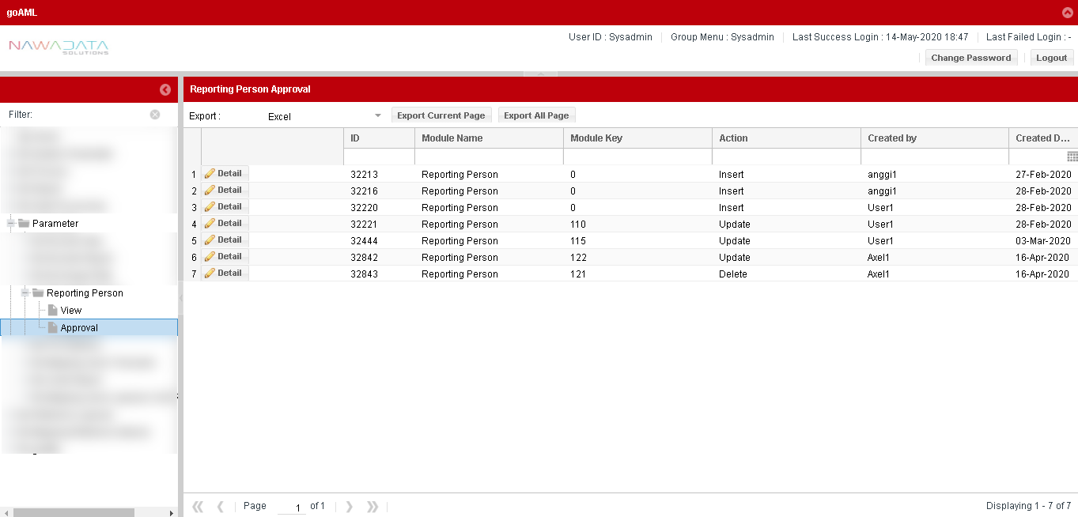

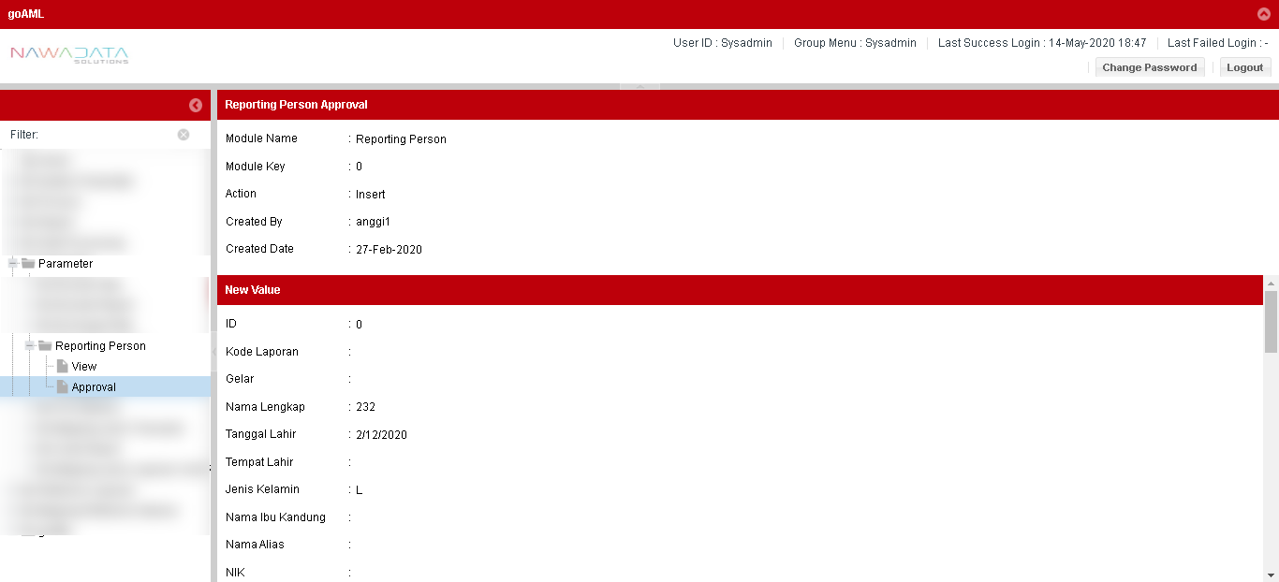

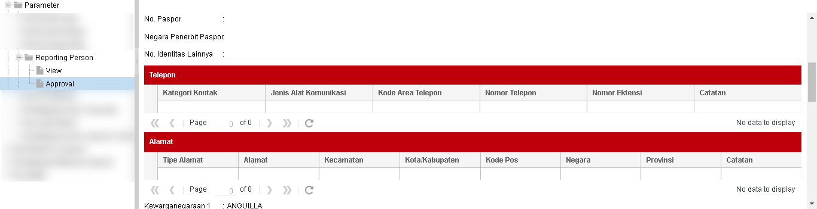

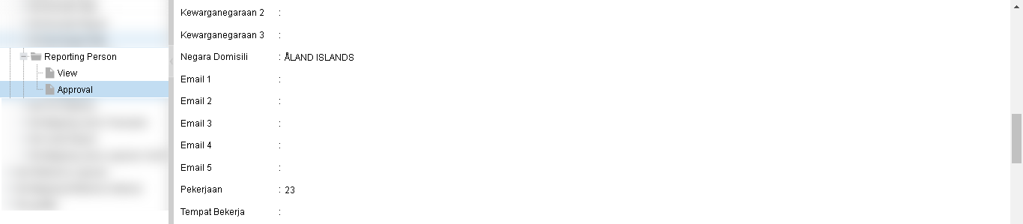

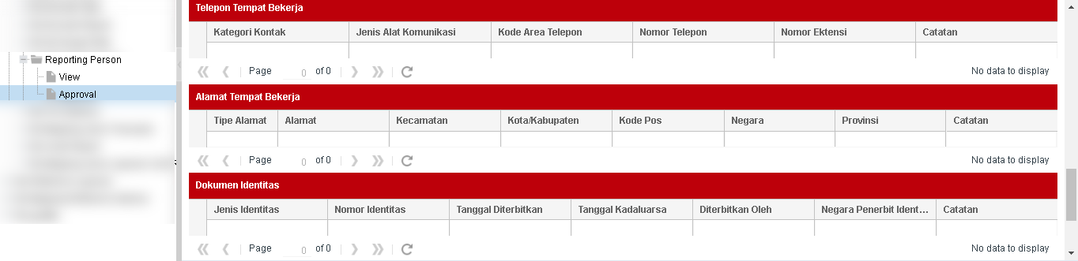



| **#** | **Field Name** | **Type** | **Rules & Validation** |
| --- | --- | --- | --- |
| 1 | Module Name | Read Only | Otomatis terisi nama module “Reporting Person” |
| 2 | Module Key | Read Only | Otomatis terisi kode dari nama module |
| 3 | Action | Read Only | Otomatis terisi keterangan perubahan data (insert/update/delete) yang akan dilakukan approval |
| 4 | Created By | Read Only | Otomatis terisi nama user yang melakukan action |
| 5 | Created Date | Read Only | Otomatis terisi tanggal user melakukan action |
| 6 | Field pada parameter Reporting Person | Read Only | Otomatis terisi data transaksi sesuai yang dilakukan penambahan atau perubahan |
| 7 | CreatedBy | Read Only | Otomatis terisi nama user yang melakukan action |
| 8 | LastUpdateBy | Read Only | Otomatis terisi nama user yang melakukan action terakhir |
| 9 | ApprovedBy | Read Only | Otomatis terisi nama supervisor yang melakukan approval |
| 10 | CreatedDate | Read Only | Otomatis terisi tanggal user melakukan action |
| 11 | LastUpdateDate | Read Only | Otomatis terisi tanggal user melakukan action terakhir |
| 12 | ApprovedDate | Read Only | Otomatis terisi tanggal supervisor melakukan approval |
| 13 | AlternateBy | Read Only | Otomatis terisi nama user alternate yang melakukan action |

### Data PJK Address Parameter

#### **Country/Entity Impacted**

Aplikasi Pelaporan AML (Anti Money Laundering)

#### **Process Flow Diagram**

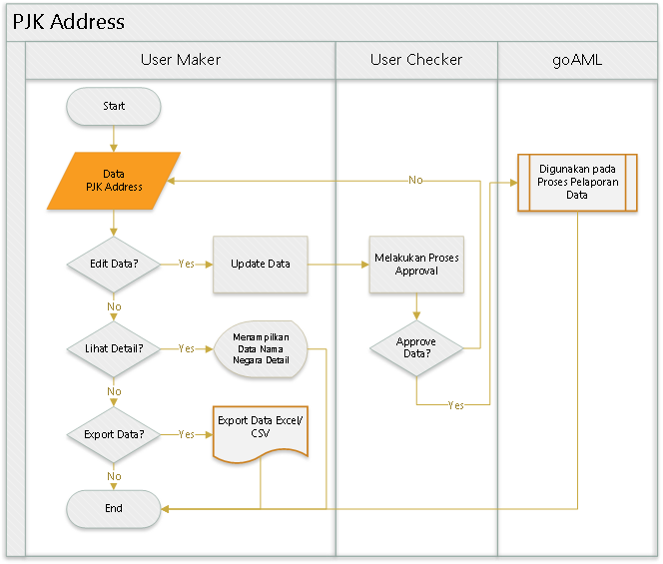

#### **System Interface**

N/A

#### **Screen Description**

Berikut screen menu View:

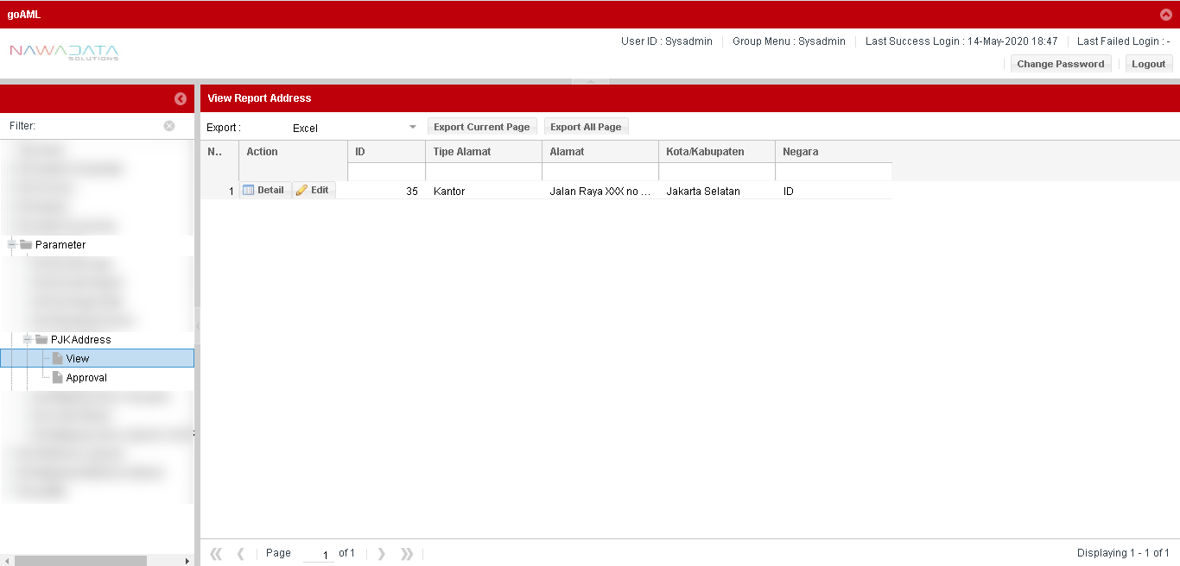

|  |  |
| --- | --- |
| **Screen Name** | PJK Address |
| **Screen ID** | 3.4.5.4 |
| **Screen Function Description** | * Form menampilkan data PJK Address * Data parameter dapat di export sesuai data yang dipilih per page yang ditampilkan atau seluruh page dari seluruh data yang ada * Terdapat fungsi “Detail” untuk melihat data detail record yang dipilih * Terdapat fungsi “Edit” untuk mengubah data record yang dipilih |
| **Screen Program ID** |  |
| **Screen Transaction Code** |  |
| **Requirement ID** |  |
| **Remark** |  |

Berikut screen menu Edit:

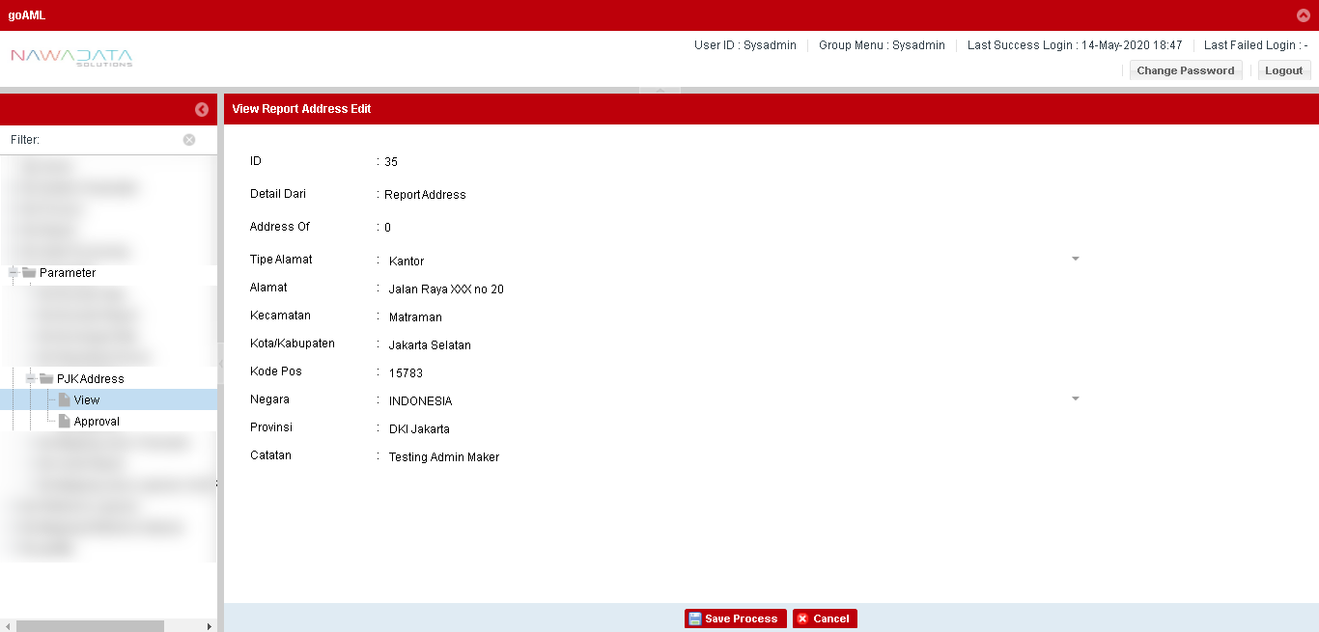

| **#** | **Field Name** | **Type** | **Rules & Validation** | **Processing** |
| --- | --- | --- | --- | --- |
| 1 | ID | Read Only | Mandatory | Auto Number |
| 2 | Detail Dari | Text Input | Mandatory | Otomatis terisi nama module “Report Address” |
| 3 | Address Of | Text Input | Mandatory |  |
| 4 | Tipe Alamat | Drop Down | Mandatory | Otomatis terisi pilihan kategori alamat |
| 5 | Alamat | Text Input | Mandatory | Otomatis terisi alamat lengkap (gedung/komplek, nama jalan, RT, RW, kelurahan, nomor rumah) |
| 6 | Kecamatan | Text Input | Optional | Otomatis terisi nama kecamatan |
| 7 | Kota/Kabupaten | Text Input | Mandatory | Otomatis terisi nama kota/kabupaten |
| 8 | Kode Pos | Text Input | Optional | Otomatis terisi angka kode pos |
| 9 | Negara | Drop Down | Mandatory | Otomatis terisi pilihan nama negara |
| 10 | Provinsi | Text Input | Optional | Otomatis terisi nama provinsi |
| 11 | Catatan | Text Input | Optional | Otomatis terisi informasi penting terkait alamat apabila informasi tersebut tidak memiliki field pengisian |

Berikut screen menu Approval:

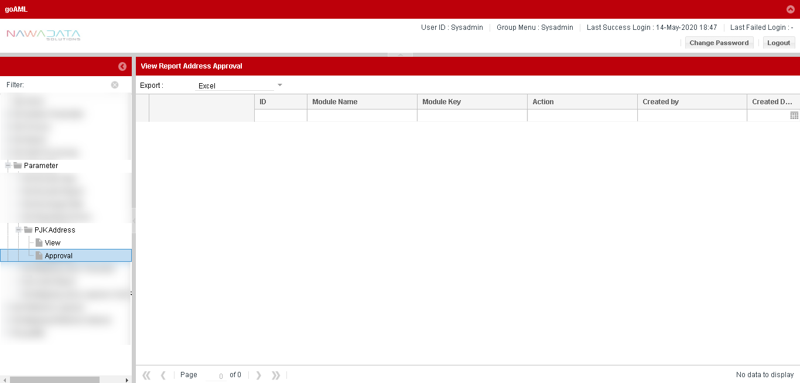

| **#** | **Field Name** | **Type** | **Rules & Validation** |
| --- | --- | --- | --- |
| 1 | Module Name | Read Only | Otomatis terisi nama module “PJK Address” |
| 2 | Module Key | Read Only | Otomatis terisi kode dari nama module |
| 3 | Action | Read Only | Otomatis terisi keterangan perubahan data (insert/update/delete) yang akan dilakukan approval |
| 4 | Created By | Read Only | Otomatis terisi nama user yang melakukan action |
| 5 | Created Date | Read Only | Otomatis terisi tanggal user melakukan action |
| 6 | Field pada parameter PJK Address | Read Only | Otomatis terisi data transaksi sesuai yang dilakukan penambahan atau perubahan |
| 7 | CreatedBy | Read Only | Otomatis terisi nama user yang melakukan action |
| 8 | LastUpdateBy | Read Only | Otomatis terisi nama user yang melakukan action terakhir |
| 9 | ApprovedBy | Read Only | Otomatis terisi nama supervisor yang melakukan approval |
| 10 | CreatedDate | Read Only | Otomatis terisi tanggal user melakukan action |
| 11 | LastUpdateDate | Read Only | Otomatis terisi tanggal user melakukan action terakhir |
| 12 | ApprovedDate | Read Only | Otomatis terisi tanggal supervisor melakukan approval |
| 13 | AlternateBy | Read Only | Otomatis terisi nama user alternate yang melakukan action |

### Data Mapping Jenis Transaksi Parameter

#### **Country/Entity Impacted**

Aplikasi Pelaporan AML (Anti Money Laundering)

#### **Process Flow Diagram**

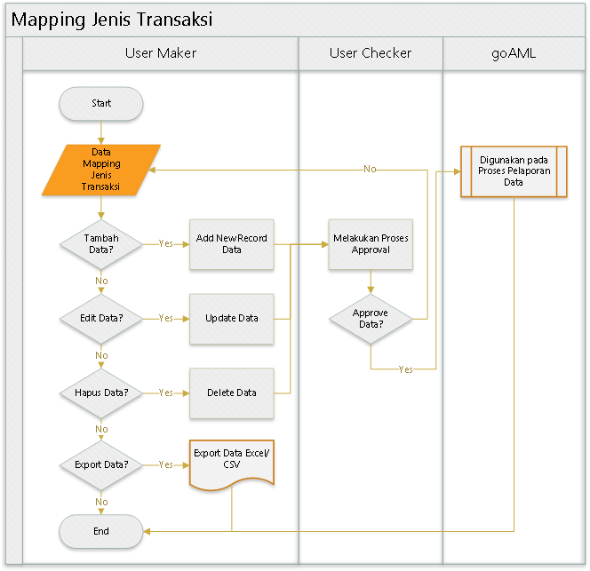

#### **System Interface**

N/A

#### **Screen Description**

Berikut screen menu View:

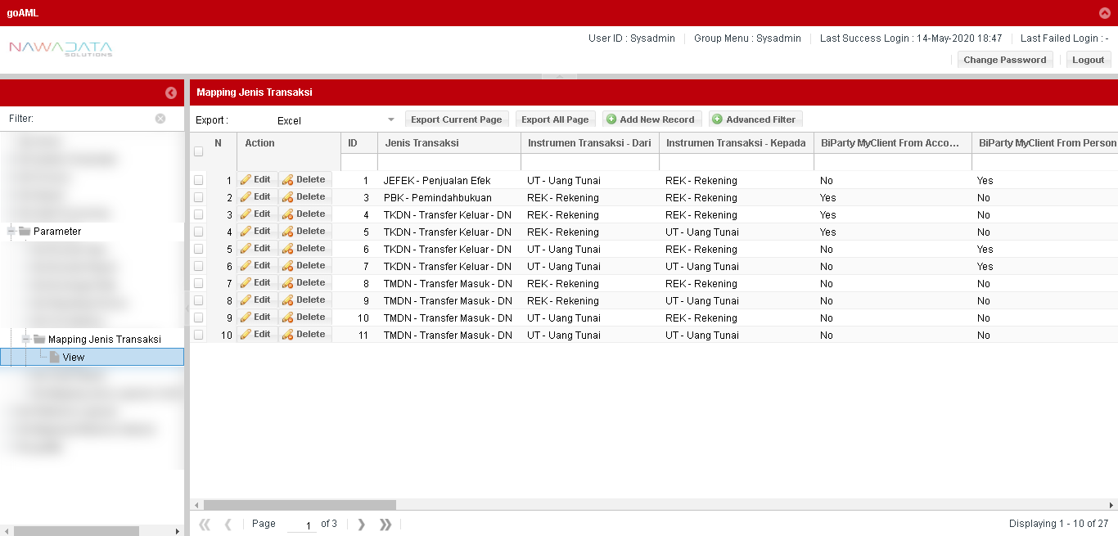

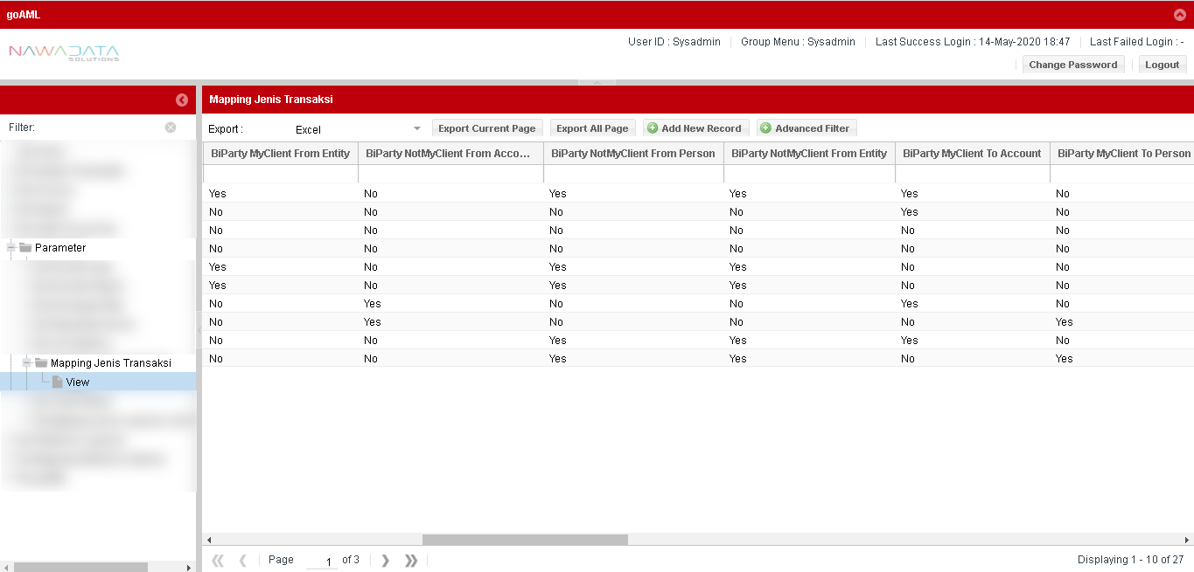

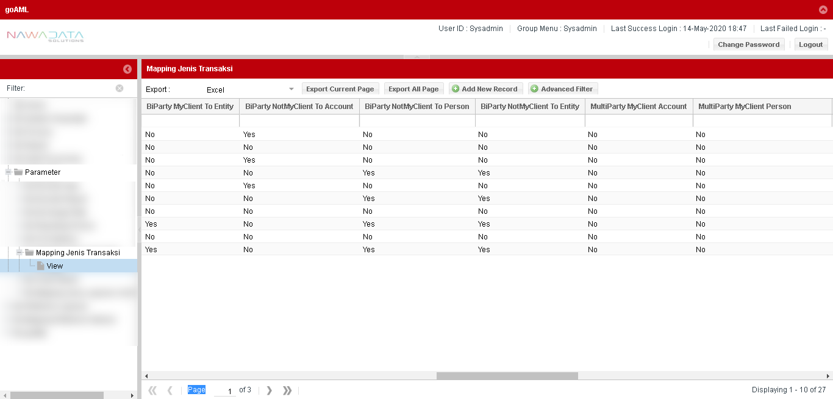

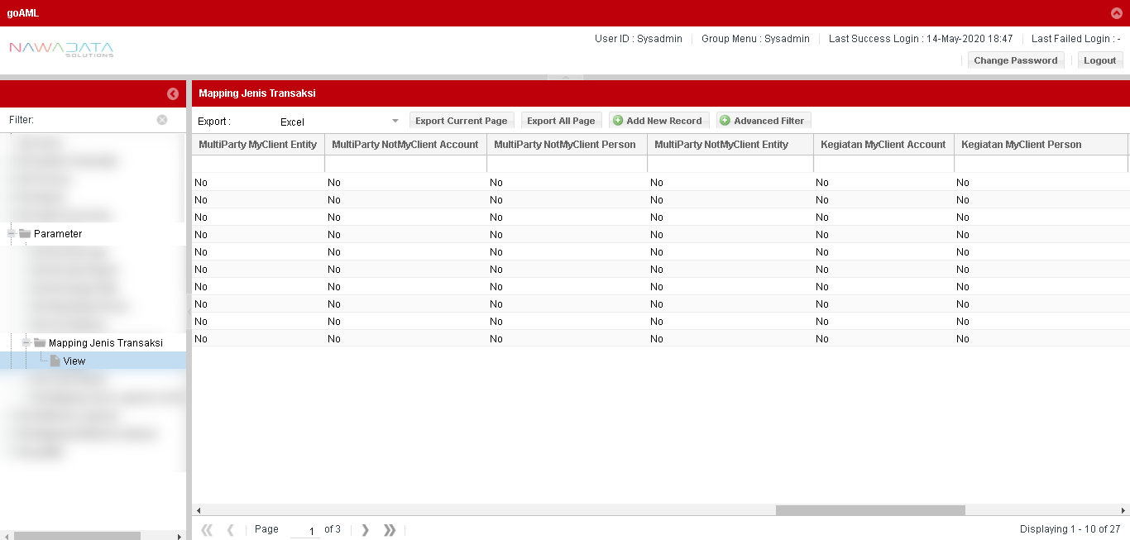

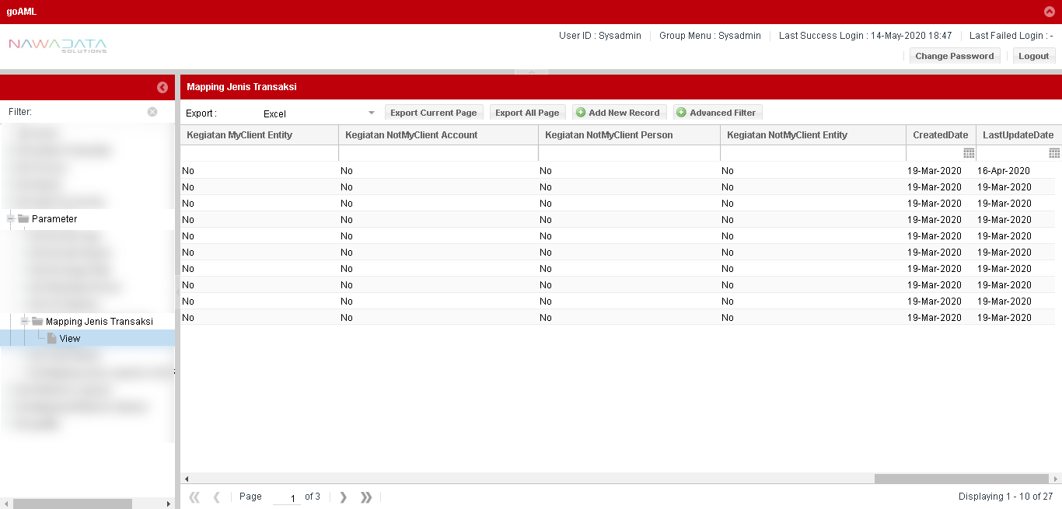

| **#** | **Jenis Transaksi** | | **Instrumen Transaksi** | | **Transaction** | | | | | | | | | | | |
| --- | --- | --- | --- | --- | --- | --- | --- | --- | --- | --- | --- | --- | --- | --- | --- | --- |
| **From** | **To** | **BiParty** | | | | | | | | | | | |
| **From** | | | | | | **To** | | | | | |
| **MyClient** | | | **Not** | | | **MyClient** | | | **Not** | | |
| **A** | **P** | **E** | **A** | **P** | **E** | **A** | **P** | **E** | **A** | **P** | **E** |
| 1 | Penyetoran Uang Tunai | | Uang Tunai | Rekening |  | √ | √ |  | √ | √ | √ |  |  | √ |  |  |
| 2 | Penarikan Uang Tunai | | Rekening | Uang Tunai | √ |  |  |  |  |  |  | √ | √ |  | √ | √ |
| 3 | Pemindahbukuan | | Rekening | Rekening | √ |  |  |  |  |  | √ |  |  |  |  |  |
| 4 | Transfer Keluar DN | | Rekening | Rekening | √ |  |  |  |  |  |  |  |  | √ |  |  |
|  |  | | Rekening | Uang Tunai | √ |  |  |  |  |  |  |  |  |  | √ | √ |
|  |  | | Uang Tunai | Rekening |  | √ | √ |  | √ | √ |  |  |  | √ |  |  |
|  |  | | Uang Tunai | Uang Tunai |  | √ | √ |  | √ | √ |  |  |  |  | √ | √ |
| 5 | Transafer Masuk DN | | Rekening | Rekening |  |  |  | √ |  |  | √ |  |  |  |  |  |
|  |  | | Rekening | Uang Tunai |  |  |  | √ |  |  |  | √ | √ |  | √ | √ |
|  |  | | Uang Tunai | Rekening |  |  |  |  | √ | √ | √ |  |  |  |  |  |
|  |  | | Uang Tunai | Uang Tunai |  |  |  |  | √ | √ |  | √ | √ |  | √ | √ |
| 6 | Transfer Keluar LN | | Rekening | Rekening | √ |  |  |  |  |  |  |  |  | √ |  |  |
|  |  | | Rekening | Uang Tunai | √ |  |  |  |  |  |  |  |  |  | √ | √ |
|  |  | | Uang Tunai | Rekening |  | √ | √ |  | √ | √ |  |  |  | √ |  |  |
|  |  | | Uang Tunai | Uang Tunai |  | √ | √ |  | √ | √ |  |  |  |  | √ | √ |
| 7 | Transafer Masuk LN | | Rekening | Rekening |  |  |  | √ |  |  | √ |  |  |  |  |  |
|  |  | | Rekening | Uang Tunai |  |  |  | √ |  |  |  | √ | √ |  | √ | √ |
|  |  | | Uang Tunai | Rekening |  |  |  |  | √ | √ | √ |  |  |  |  |  |
|  |  | | Uang Tunai | Uang Tunai |  |  |  |  | √ | √ |  | √ | √ |  | √ | √ |
| 8 | Penyetoran Non Tunai | | Check/Bg | Rekening |  | √ | √ |  | √ | √ | √ |  |  |  |  |  |
| **#** | | **Jenis Transaksi** | **Instrumen Transaksi** | | **Transaction** | | | | | | **Kegiatan** | | | | | |
| **From** | **To** | **MultiParty** | | | | | |
| **MyClient** | | | **Not** | | | **MyClient** | | | **Not** | | |
| **A** | **P** | **E** | **A** | **P** | **E** | **A** | **P** | **E** | **A** | **P** | **E** |
| 9 | | Transaksi Internal |  |  | √ |  |  |  |  |  |  |  |  |  |  |  |
| 10 | | Penundaan Transaksi |  |  |  |  |  |  |  |  |  | √ | √ |  |  |  |
| 11 | | Penghentian Sementara Transaksi |  |  |  |  |  |  |  |  |  | √ | √ |  |  |  |
| 12 | | Pemutusan Hubungan |  |  |  |  |  |  |  |  |  | √ | √ |  |  |  |
| 13 | | Pembatalan Transaksi |  |  |  |  |  |  |  |  |  | √ | √ |  |  |  |

|  |  |
| --- | --- |
| **Screen Name** | Mapping Jenis Transaksi |
| **Screen ID** | 3.4.6.4 |
| **Screen Function Description** | * Form menampilkan data Mapping Jenis Transaksi * Data parameter dapat di export sesuai data yang dipilih per page yang ditampilkan atau seluruh page dari seluruh data yang ada * Terdapat fungsi pencarian berdasarkan filter yang dapat dipilih groupnya * Terdapat fungsi “Add New Record” untuk menambah data Exchange Rate secara manual * Terdapat fungsi “Edit” untuk mengubah data record yang dipilih * Terdapat fungsi “Delete” untuk menghapus data record yang dipilih |
| **Screen Program ID** |  |
| **Screen Transaction Code** |  |
| **Requirement ID** |  |
| **Remark** |  |

Berikut screen menu Edit:

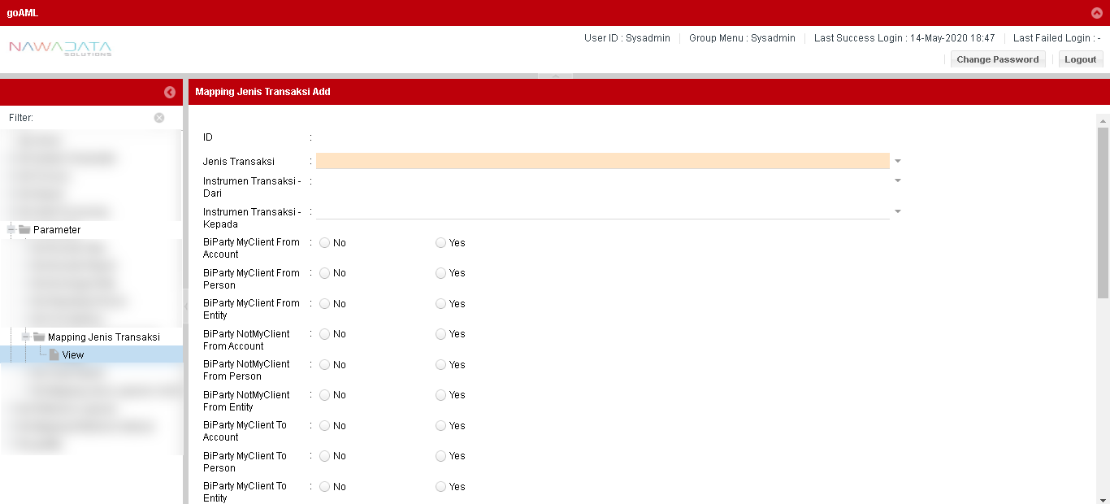

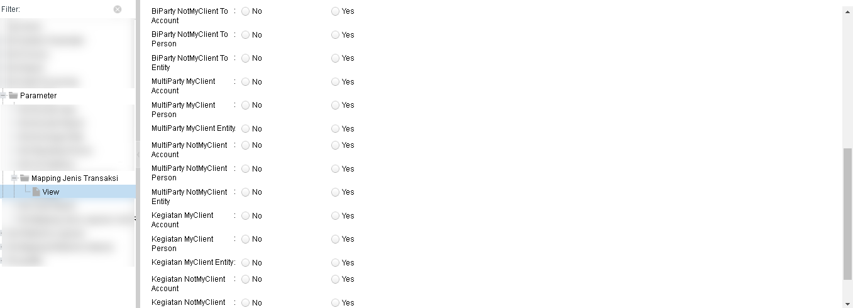



### Data Kode Report Parameter

#### **Country/Entity Impacted**

Aplikasi Pelaporan AML (Anti Money Laundering)

#### **Process Flow Diagram**

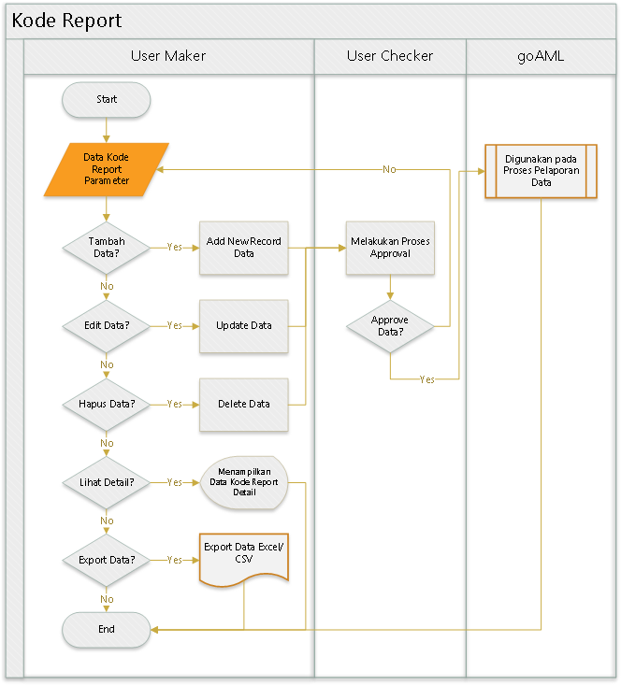

#### **System Interface**

N/A

#### **Screen Description**

Berikut screen menu View:

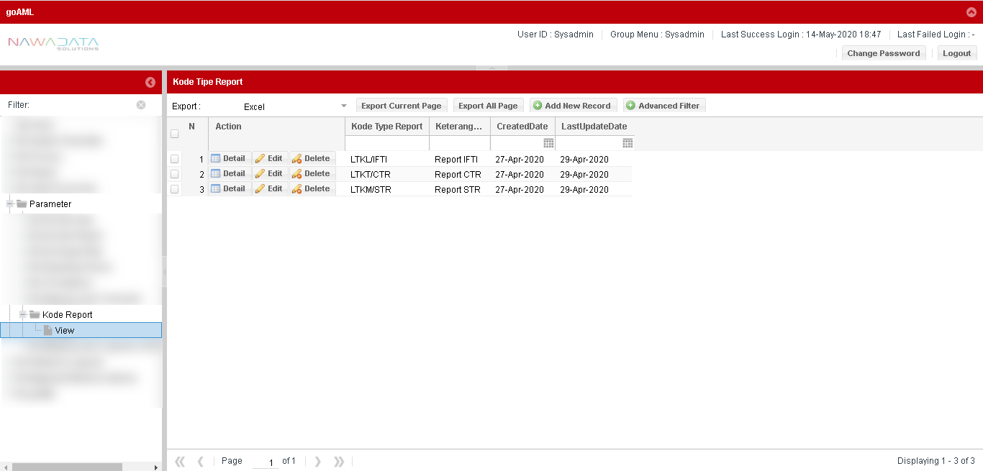

|  |  |
| --- | --- |
| **Screen Name** | Kode Report |
| **Screen ID** | 3.4.7.4 |
| **Screen Function Description** | * Form menampilkan data untuk kode report yang akan digunakan dalam pelaporan * Data parameter dapat di export sesuai data yang dipilih per page yang ditampilkan atau seluruh page dari seluruh data yang ada * Terdapat fungsi “Detail” untuk melihat data detail record yang dipilih * Terdapat fungsi “Edit” untuk mengubah data record yang dipilih * Terdapat fungsi “Delete” untuk menghapus data record yang dipilih |
| **Screen Program ID** |  |
| **Screen Transaction Code** |  |
| **Requirement ID** |  |
| **Remark** |  |

Berikut screen menu Add New Record atau Edit:

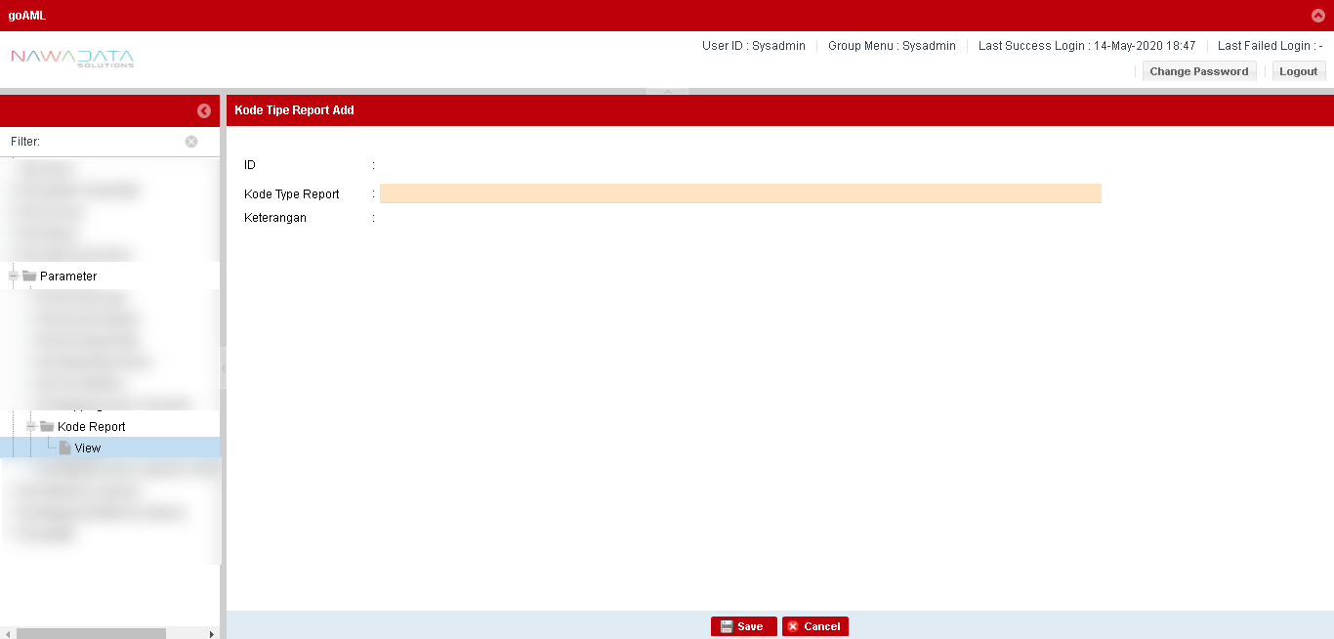

| **#** | **Field Name** | **Type** | **Rules & Validation** | **Processing** |
| --- | --- | --- | --- | --- |
| 1 | ID | Text Input | Mandatory | Auto Number |
| 2 | Kode Report Type | Text Input | Mandatory | Berisi kode report yang akan dilaporkan |
| 3 | Keterangan | Text Input | Optional | Berisi keterangan atau deskripsi dari kode report |

### Data Mapping Jenis Laporan Unik Report ID

#### **Country/Entity Impacted**

Aplikasi Pelaporan AML (Anti Money Laundering)

#### **Process Flow Diagram**

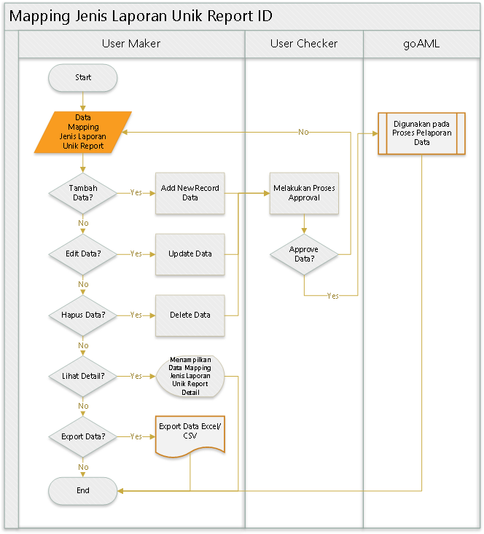

#### **System Interface**

N/A

#### **Screen Description**

Berikut screen menu View:

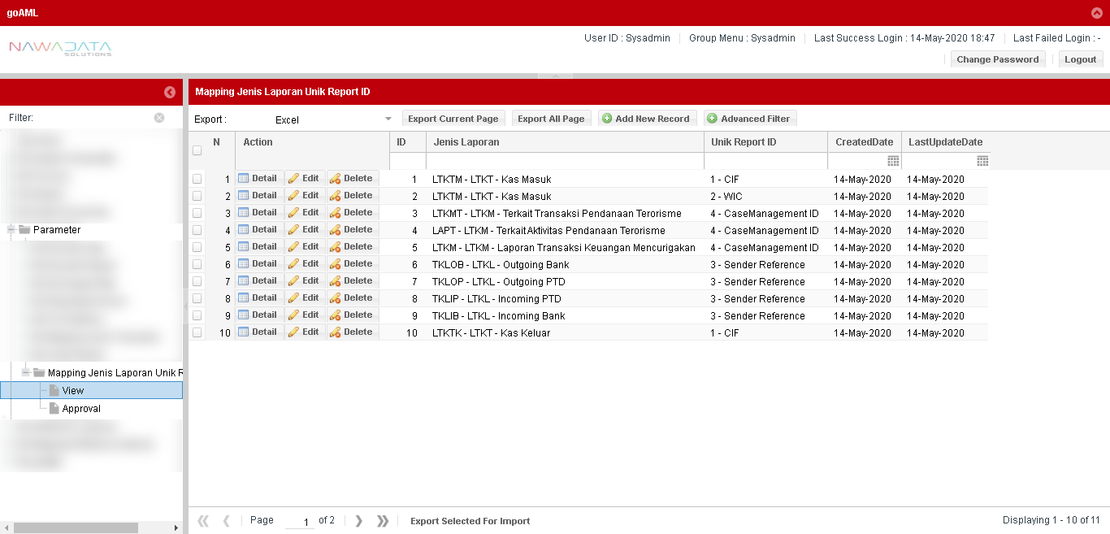

Di menu ini dijelaskan untuk jenis laporan yang akan dilaporakan unik report ID mana saja yang dapat dipilih sesuai jenis laporan tersebut, seperti:

| **#** | **Jenis Laporan** | **Unik Report ID** |
| --- | --- | --- |
| 1 | LTKT Kas Masuk / CTR Cash In | [1] CIF  [2] WIC |
| 2 | LTKL Incoming & LTKL Outgoing (Bank/PTD) | [3] Sender Reference |
| 3 | LTKM / STR | [4] Sender Reference |

|  |  |
| --- | --- |
| **Screen Name** | Mapping Jenis Laporan Unik Report ID |
| **Screen ID** | 3.4.8.4 |
| **Screen Function Description** | * Form menampilkan data Mapping Jenis Laporan Unik ID yang telah di approve setelah ditambahkan atau diubah * Data mapping dapat di export sesuai data yang dipilih per page yang ditampilkan atau seluruh page dari seluruh data yang ada * Terdapat fungsi pencarian berdasarkan filter yang dapat dipilih groupnya * Terdapat fungsi “Add New Record” untuk menambah data Exchange Rate secara manual * Terdapat fungsi “Detail” untuk melihat data detail record yang dipilih * Terdapat fungsi “Edit” untuk mengubah data record yang dipilih * Terdapat fungsi “Delete” untuk menghapus data record yang dipilih |
| **Screen Program ID** |  |
| **Screen Transaction Code** |  |
| **Requirement ID** |  |
| **Remark** |  |

Berikut screen menu Add New Record atau Edit:

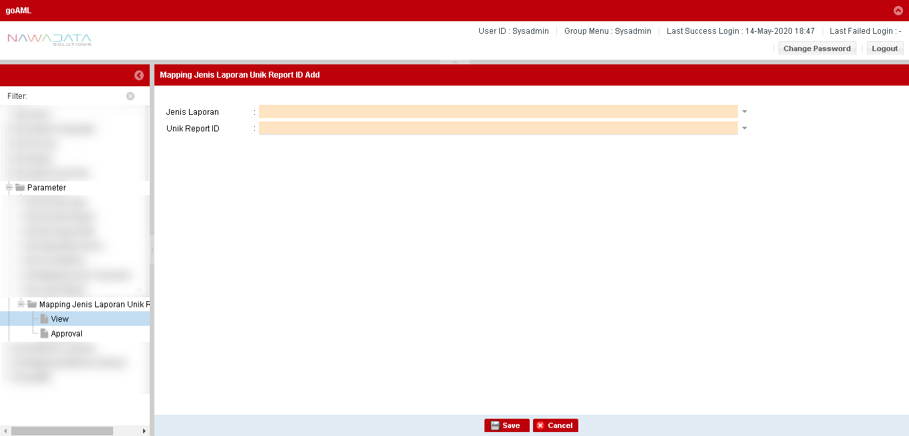

| **#** | **Field Name** | **Type** | **Rules & Validation** | **Processing** |
| --- | --- | --- | --- | --- |
| 1 | Jenis Laporan | Drop Down | Mandatory | Berisi jenis-jenis laporan |
| 2 | Unik Report ID | Drop Down | Mandatory | Berisi unik report ID yang akan disesuaikan dengan jenis laporan |

Berikut screen menu Approval:

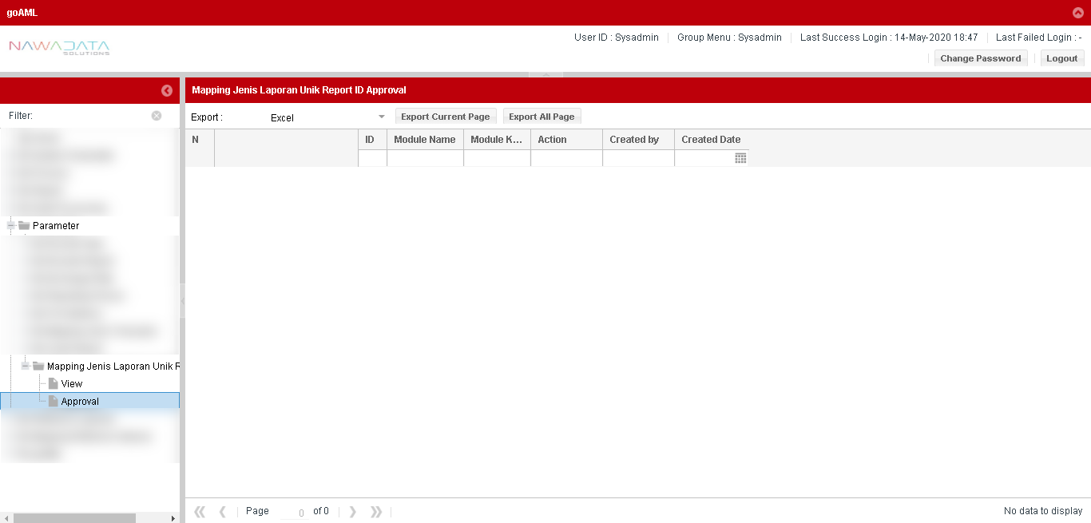

| **#** | **Field Name** | **Type** | **Rules & Validation** |
| --- | --- | --- | --- |
| 1 | Module Name | Read Only | Otomatis terisi nama module “Mapping Jenis Laporan Unik Report ID” |
| 2 | Module Key | Read Only | Otomatis terisi kode dari nama module |
| 3 | Action | Read Only | Otomatis terisi keterangan perubahan data (insert/update/delete) yang akan dilakukan approval |
| 4 | Created By | Read Only | Otomatis terisi nama user yang melakukan action |
| 5 | Created Date | Read Only | Otomatis terisi tanggal user melakukan action |
| 6 | Jenis Laporan  Unik Report ID | Read Only | Otomatis terisi data transaksi sesuai yang dilakukan penambahan atau perubahan |
| 7 | CreatedBy | Read Only | Otomatis terisi nama user yang melakukan action |
| 8 | LastUpdateBy | Read Only | Otomatis terisi nama user yang melakukan action terakhir |
| 9 | ApprovedBy | Read Only | Otomatis terisi nama supervisor yang melakukan approval |
| 10 | CreatedDate | Read Only | Otomatis terisi tanggal user melakukan action |
| 11 | LastUpdateDate | Read Only | Otomatis terisi tanggal user melakukan action terakhir |
| 12 | ApprovedDate | Read Only | Otomatis terisi tanggal supervisor melakukan approval |
| 13 | AlternateBy | Read Only | Otomatis terisi nama user alternate yang melakukan action |

## Referensi Laporan Modules

Referensi Laporan ini akan digunakan untuk kebutuhan report sebagai parameter yang sudah disesuaikan dengan kebutuhan PPATK.

### Data Jenis Transaksi

#### **Country/Entity Impacted**

Aplikasi Pelaporan AML (Anti Money Laundering)

#### **Process Flow Diagram**

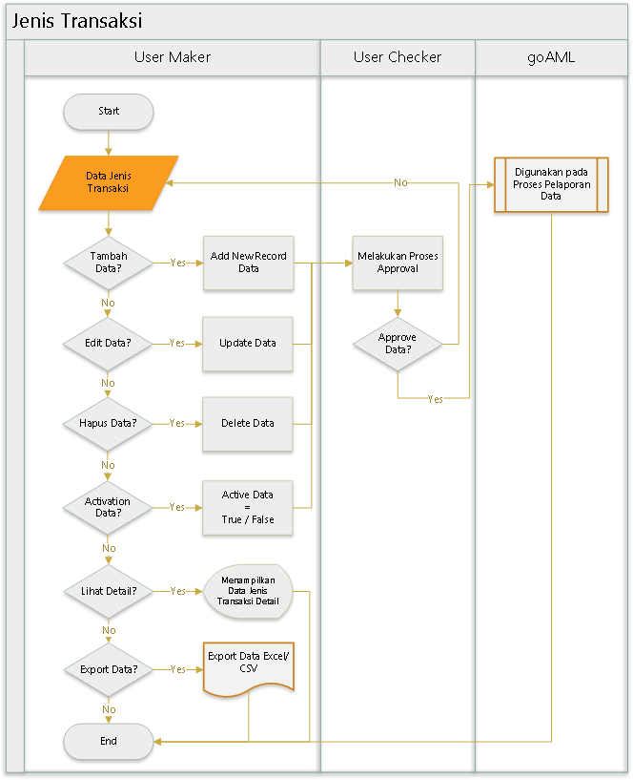

#### **System Interface**

N/A

#### **Screen Description**

Berikut screen menu View:

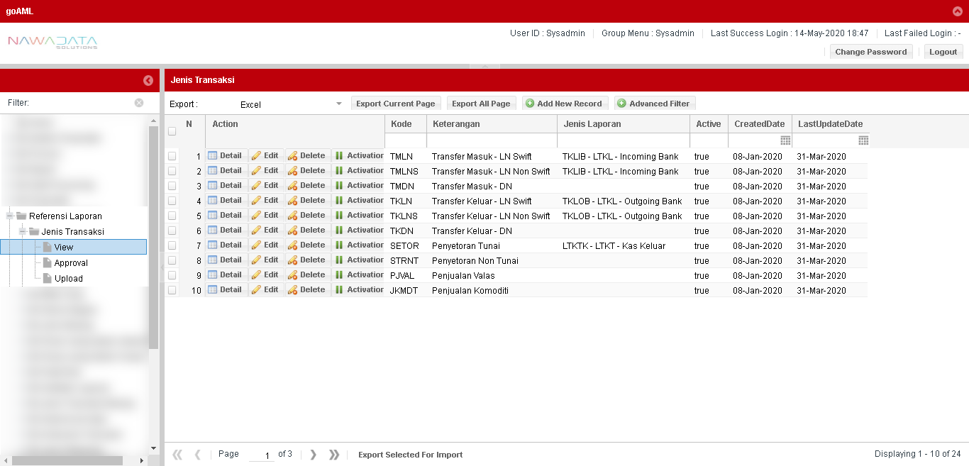

|  |  |
| --- | --- |
| **Screen Name** | Jenis Transaksi |
| **Screen ID** | 3.5.1.4 |
| **Screen Function Description** | * Form menampilkan data Jenis Transaksi yang telah di approve setelah ditambahkan atau diubah * Data parameter dapat di export sesuai data yang dipilih per page yang ditampilkan atau seluruh page dari seluruh data yang ada * Terdapat fungsi pencarian berdasarkan filter yang dapat dipilih groupnya * Terdapat fungsi “Add New Record” untuk menambah data Jenis Transaksi secara manual * Terdapat fungsi “Detail” untuk melihat data detail record yang dipilih * Terdapat fungsi “Edit” untuk mengubah data record yang dipilih * Terdapat fungsi “Delete” untuk menghapus data record yang dipilih * Terdapat fungsi “Activation” untuk mengaktifkan atau menonaktifkan record yang dipilih |
| **Screen Program ID** |  |
| **Screen Transaction Code** |  |
| **Requirement ID** |  |
| **Remark** |  |

Berikut screen menu Add New Record atau Edit:

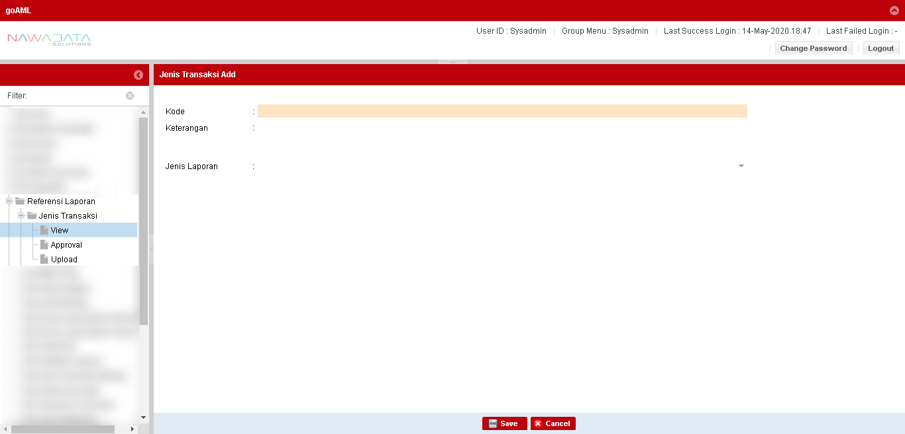

| **#** | **Field Name** | **Type** | **Rules & Validation** | **Processing** |
| --- | --- | --- | --- | --- |
| 1 | Kode | Text Input | Optional | Berisi kode untuk parameter Jenis Transaksi |
| 2 | Keterangan | Text Input | Optional | Berisi keterangan dari kode parameter tersebut |
| 3 | Jenis Laporan | Drop Down | Optional | Berisi jenis-jenis laporan yang akan disampaikan ke PPATK |

Berikut screen menu Approval:

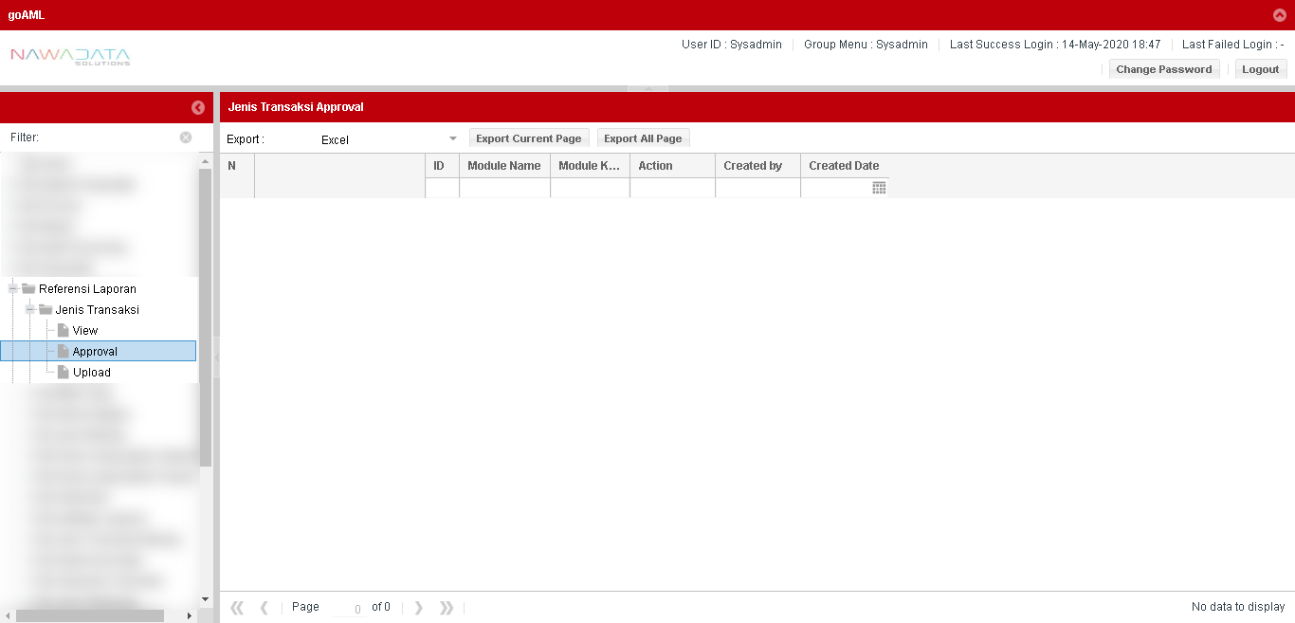

| **#** | **Field Name** | **Type** | **Rules & Validation** |
| --- | --- | --- | --- |
| 1 | Module Name | Read Only | Otomatis terisi nama module “Jenis Transaksi” |
| 2 | Module Key | Read Only | Otomatis terisi kode dari nama module |
| 3 | Action | Read Only | Otomatis terisi keterangan perubahan data (insert/update/delete) yang akan dilakukan approval |
| 4 | Created By | Read Only | Otomatis terisi nama user yang melakukan action |
| 5 | Created Date | Read Only | Otomatis terisi tanggal user melakukan action |
| 6 | Kode  Keterangan  Jenis Laporan | Read Only | Otomatis terisi data transaksi sesuai yang dilakukan penambahan atau perubahan |
| 7 | CreatedBy | Read Only | Otomatis terisi nama user yang melakukan action |
| 8 | LastUpdateBy | Read Only | Otomatis terisi nama user yang melakukan action terakhir |
| 9 | ApprovedBy | Read Only | Otomatis terisi nama supervisor yang melakukan approval |
| 10 | CreatedDate | Read Only | Otomatis terisi tanggal user melakukan action |
| 11 | LastUpdateDate | Read Only | Otomatis terisi tanggal user melakukan action terakhir |
| 12 | ApprovedDate | Read Only | Otomatis terisi tanggal supervisor melakukan approval |
| 13 | AlternateBy | Read Only | Otomatis terisi nama user alternate yang melakukan action |

Berikut screen menu Upload:

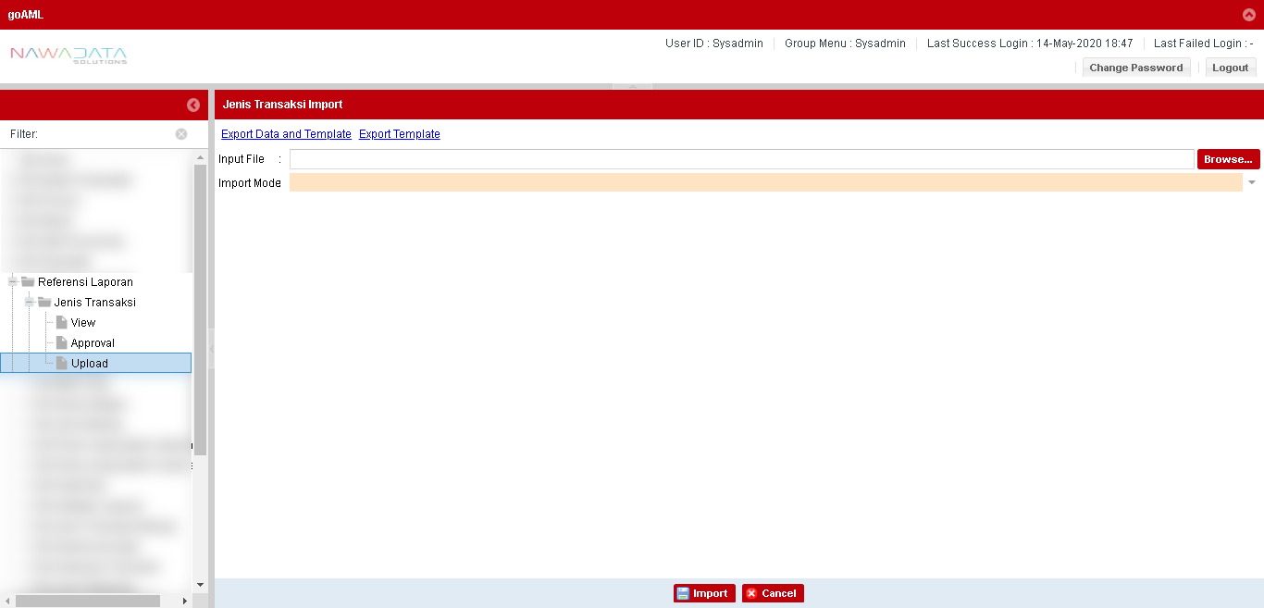

| **#** | **Field Name** | **Rules & Validation** | **Processing** | **Selections** |
| --- | --- | --- | --- | --- |
| 1 | Input File | Mandatory | Browse File | Select from local directory |
| 2 | Import Mode | Mandatory | Input Import Mode | Select from import mode selection |

### Data Mata Uang

#### **Country/Entity Impacted**

Aplikasi Pelaporan AML (Anti Money Laundering)

#### **Process Flow Diagram**

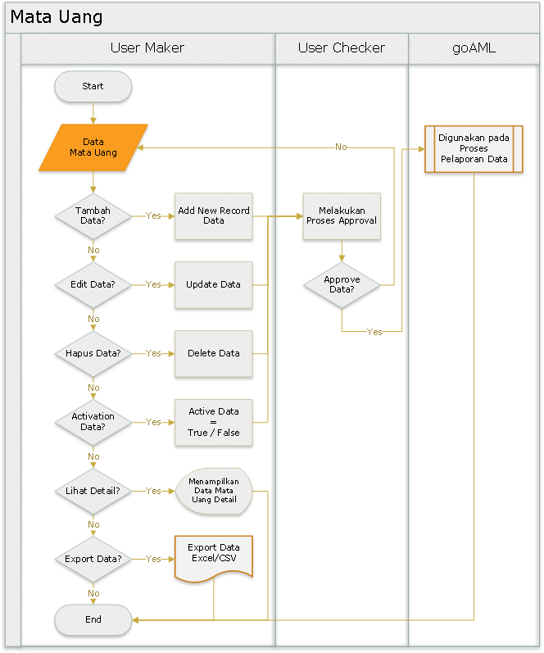

#### **System Interface**

N/A

#### **Screen Description**

Berikut screen menu View:

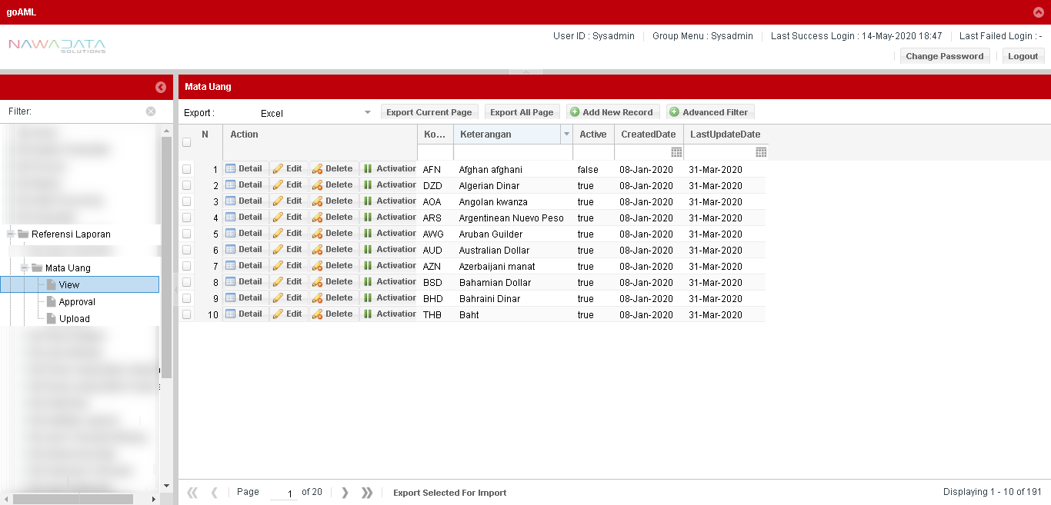

|  |  |
| --- | --- |
| **Screen Name** | Mata Uang |
| **Screen ID** | 3.5.2.4 |
| **Screen Function Description** | * Form menampilkan data Mata Uang yang telah di approve setelah ditambahkan atau diubah * Data parameter dapat di export sesuai data yang dipilih per page yang ditampilkan atau seluruh page dari seluruh data yang ada * Terdapat fungsi pencarian berdasarkan filter yang dapat dipilih groupnya * Terdapat fungsi “Add New Record” untuk menambah data Mata Uang secara manual * Terdapat fungsi “Detail” untuk melihat data detail record yang dipilih * Terdapat fungsi “Edit” untuk mengubah data record yang dipilih * Terdapat fungsi “Delete” untuk menghapus data record yang dipilih * Terdapat fungsi “Activation” untuk mengaktifkan atau menonaktifkan record yang dipilih |
| **Screen Program ID** |  |
| **Screen Transaction Code** |  |
| **Requirement ID** |  |
| **Remark** |  |

Berikut screen menu Add New Record atau Edit:

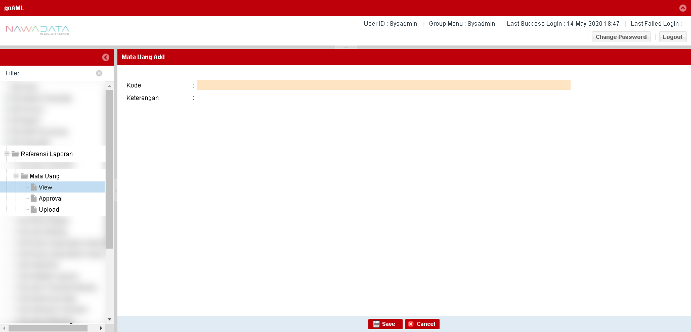

| **#** | **Field Name** | **Type** | **Rules & Validation** | **Processing** |
| --- | --- | --- | --- | --- |
| 1 | Kode | Text Input | Optional | Berisi kode untuk parameter Mata Uang |
| 2 | Keterangan | Text Input | Optional | Berisi keterangan dari kode parameter tersebut |

Berikut screen menu Approval:

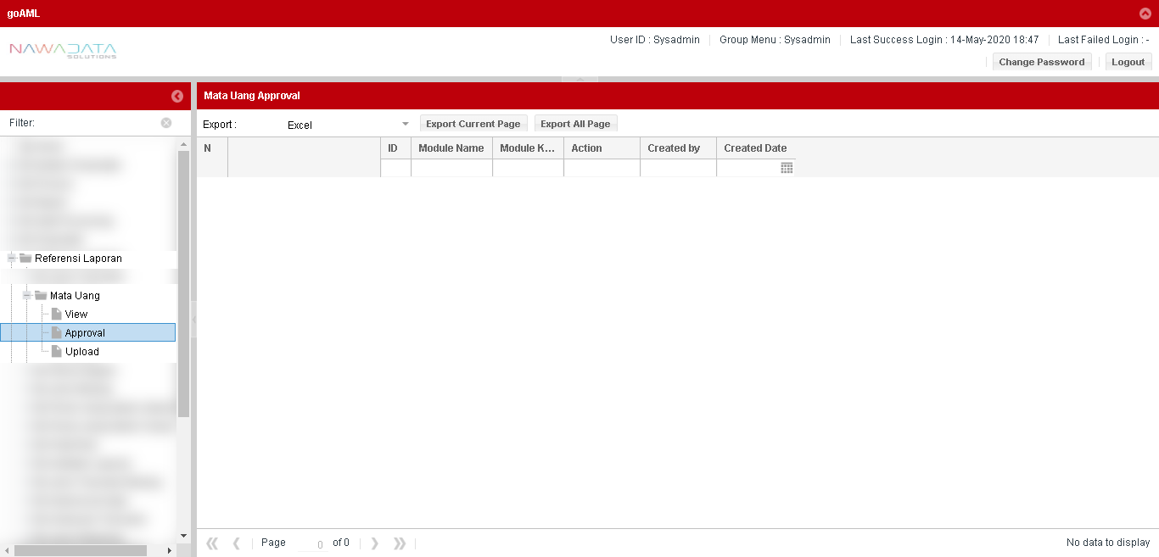

| **#** | **Field Name** | **Type** | **Rules & Validation** |
| --- | --- | --- | --- |
| 1 | Module Name | Read Only | Otomatis terisi nama module “Mata Uang” |
| 2 | Module Key | Read Only | Otomatis terisi kode dari nama module |
| 3 | Action | Read Only | Otomatis terisi keterangan perubahan data (insert/update/delete) yang akan dilakukan approval |
| 4 | Created By | Read Only | Otomatis terisi nama user yang melakukan action |
| 5 | Created Date | Read Only | Otomatis terisi tanggal user melakukan action |
| 6 | Kode  Keterangan | Read Only | Otomatis terisi data transaksi sesuai yang dilakukan penambahan atau perubahan |
| 7 | CreatedBy | Read Only | Otomatis terisi nama user yang melakukan action |
| 8 | LastUpdateBy | Read Only | Otomatis terisi nama user yang melakukan action terakhir |
| 9 | ApprovedBy | Read Only | Otomatis terisi nama supervisor yang melakukan approval |
| 10 | CreatedDate | Read Only | Otomatis terisi tanggal user melakukan action |
| 11 | LastUpdateDate | Read Only | Otomatis terisi tanggal user melakukan action terakhir |
| 12 | ApprovedDate | Read Only | Otomatis terisi tanggal supervisor melakukan approval |
| 13 | AlternateBy | Read Only | Otomatis terisi nama user alternate yang melakukan action |

Berikut screen menu Upload:

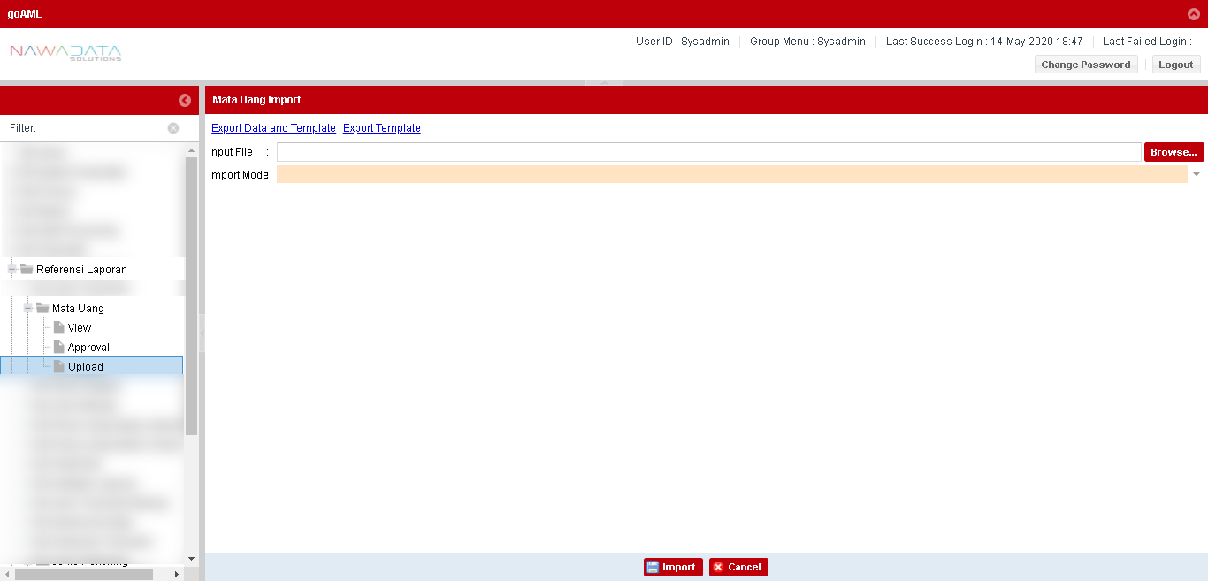

| **#** | **Field Name** | **Rules & Validation** | **Processing** | **Selections** |
| --- | --- | --- | --- | --- |
| 1 | Input File | Mandatory | Browse File | Select from local directory |
| 2 | Import Mode | Mandatory | Input Import Mode | Select from import mode selection |

### Data Nama Negara

#### **Country/Entity Impacted**

Aplikasi Pelaporan AML (Anti Money Laundering)

#### **Process Flow Diagram**

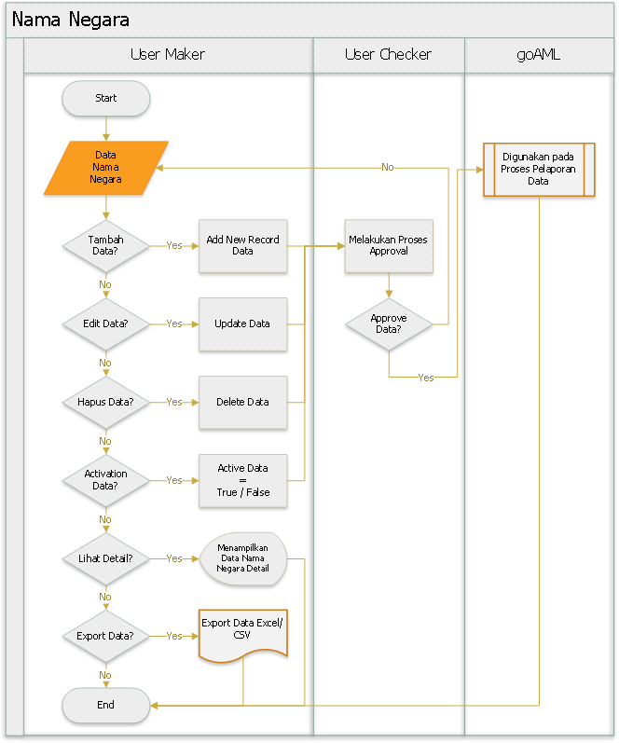

#### **System Interface**

N/A

#### **Screen Description**

Berikut screen menu View:

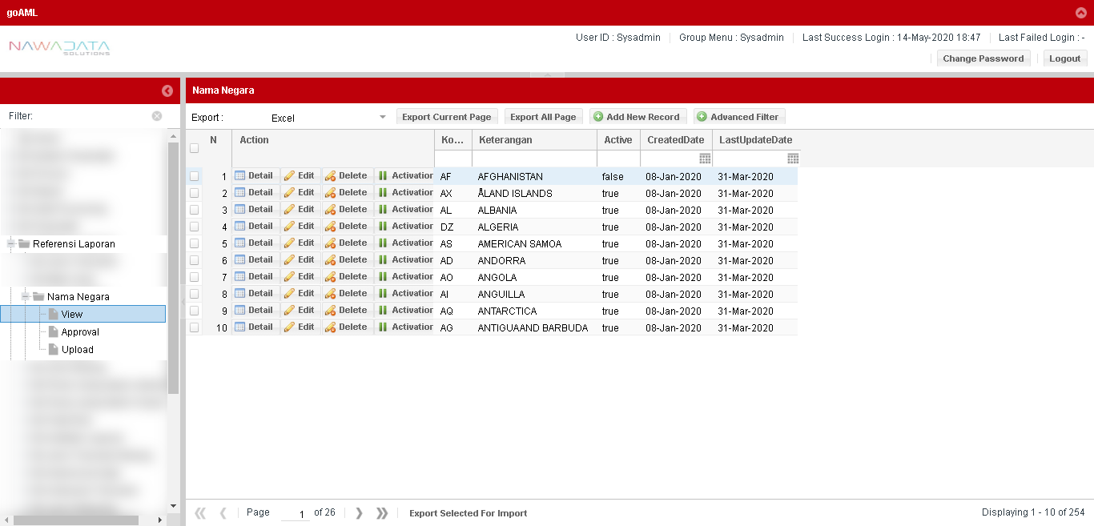

|  |  |
| --- | --- |
| **Screen Name** | Nama Negara |
| **Screen ID** | 3.5.3.4 |
| **Screen Function Description** | * Form menampilkan data Nama Negara yang telah di approve setelah ditambahkan atau diubah * Data parameter dapat di export sesuai data yang dipilih per page yang ditampilkan atau seluruh page dari seluruh data yang ada * Terdapat fungsi pencarian berdasarkan filter yang dapat dipilih groupnya * Terdapat fungsi “Add New Record” untuk menambah data Nama Negara secara manual * Terdapat fungsi “Detail” untuk melihat data detail record yang dipilih * Terdapat fungsi “Edit” untuk mengubah data record yang dipilih * Terdapat fungsi “Delete” untuk menghapus data record yang dipilih * Terdapat fungsi “Activation” untuk mengaktifkan atau menonaktifkan record yang dipilih |
| **Screen Program ID** |  |
| **Screen Transaction Code** |  |
| **Requirement ID** |  |
| **Remark** |  |

Berikut screen menu Add New Record atau Edit:

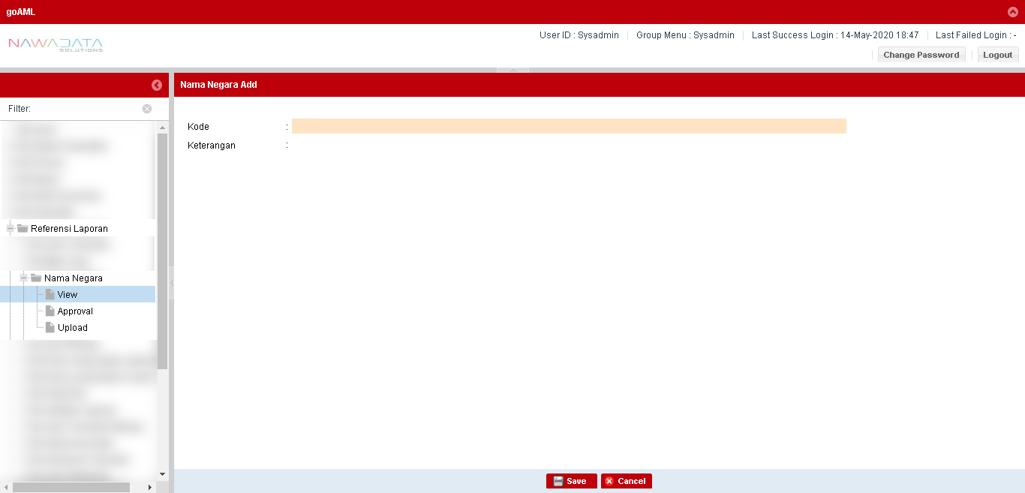

| **#** | **Field Name** | **Type** | **Rules & Validation** | **Processing** |
| --- | --- | --- | --- | --- |
| 1 | Kode | Text Input | Optional | Berisi kode untuk parameter Nama Negara |
| 2 | Keterangan | Text Input | Optional | Berisi keterangan dari kode parameter tersebut |

Berikut screen menu Approval:

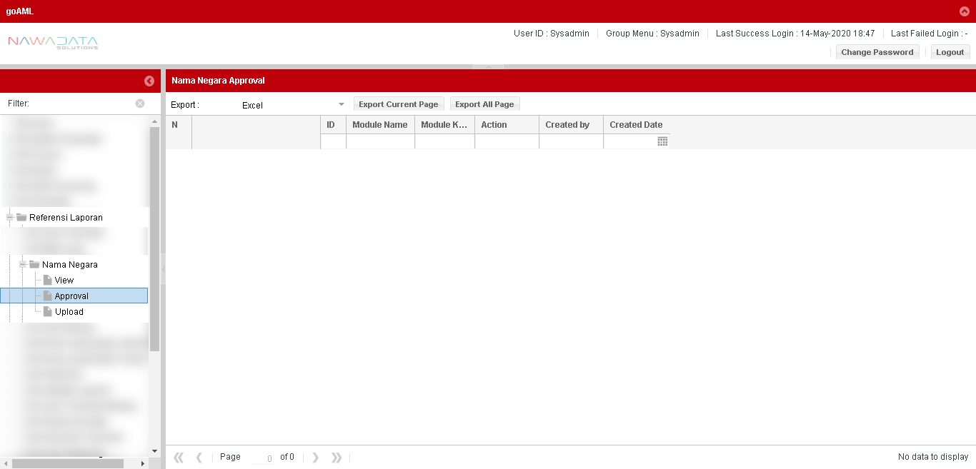

| **#** | **Field Name** | **Type** | **Rules & Validation** |
| --- | --- | --- | --- |
| 1 | Module Name | Read Only | Otomatis terisi nama module “Nama Negara” |
| 2 | Module Key | Read Only | Otomatis terisi kode dari nama module |
| 3 | Action | Read Only | Otomatis terisi keterangan perubahan data (insert/update/delete) yang akan dilakukan approval |
| 4 | Created By | Read Only | Otomatis terisi nama user yang melakukan action |
| 5 | Created Date | Read Only | Otomatis terisi tanggal user melakukan action |
| 6 | Kode  Keterangan | Read Only | Otomatis terisi data transaksi sesuai yang dilakukan penambahan atau perubahan |
| 7 | CreatedBy | Read Only | Otomatis terisi nama user yang melakukan action |
| 8 | LastUpdateBy | Read Only | Otomatis terisi nama user yang melakukan action terakhir |
| 9 | ApprovedBy | Read Only | Otomatis terisi nama supervisor yang melakukan approval |
| 10 | CreatedDate | Read Only | Otomatis terisi tanggal user melakukan action |
| 11 | LastUpdateDate | Read Only | Otomatis terisi tanggal user melakukan action terakhir |
| 12 | ApprovedDate | Read Only | Otomatis terisi tanggal supervisor melakukan approval |
| 13 | AlternateBy | Read Only | Otomatis terisi nama user alternate yang melakukan action |

Berikut screen menu Upload:

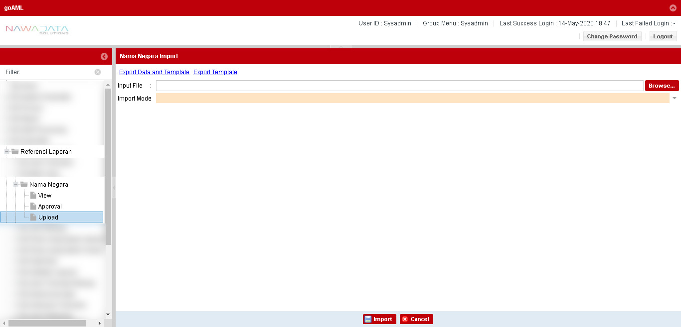

| **#** | **Field Name** | **Rules & Validation** | **Processing** | **Selections** |
| --- | --- | --- | --- | --- |
| 1 | Input File | Mandatory | Browse File | Select from local directory |
| 2 | Import Mode | Mandatory | Input Import Mode | Select from import mode selection |

### Data Jenis Barang

#### **Country/Entity Impacted**

Aplikasi Pelaporan AML (Anti Money Laundering)

#### **Process Flow Diagram**

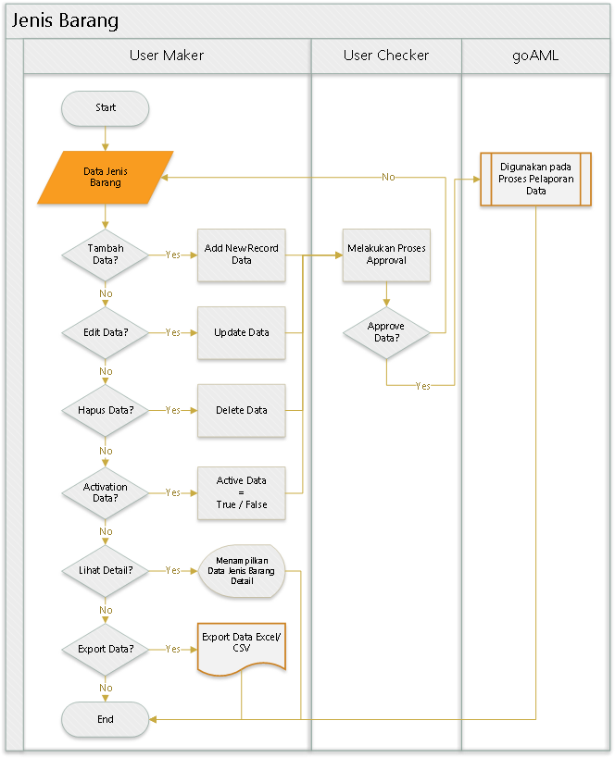

#### **System Interface**

N/A

#### **Screen Description**

Berikut screen menu View:

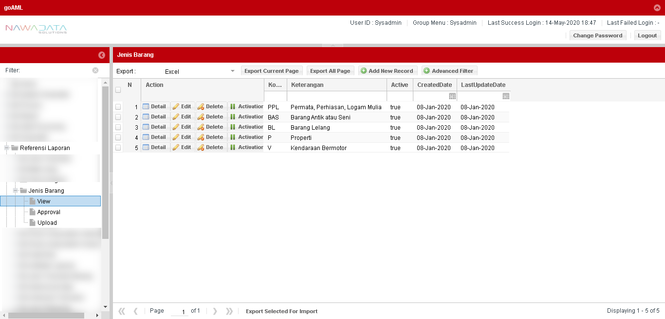

|  |  |
| --- | --- |
| **Screen Name** | Jenis Barang |
| **Screen ID** | 3.5.4.4 |
| **Screen Function Description** | * Form menampilkan data Jenis Barang yang telah di approve setelah ditambahkan atau diubah * Data parameter dapat di export sesuai data yang dipilih per page yang ditampilkan atau seluruh page dari seluruh data yang ada * Terdapat fungsi pencarian berdasarkan filter yang dapat dipilih groupnya * Terdapat fungsi “Add New Record” untuk menambah data Jenis Barang secara manual * Terdapat fungsi “Detail” untuk melihat data detail record yang dipilih * Terdapat fungsi “Edit” untuk mengubah data record yang dipilih * Terdapat fungsi “Delete” untuk menghapus data record yang dipilih * Terdapat fungsi “Activation” untuk mengaktifkan atau menonaktifkan record yang dipilih |
| **Screen Program ID** |  |
| **Screen Transaction Code** |  |
| **Requirement ID** |  |
| **Remark** |  |

Berikut screen menu Add New Record atau Edit:

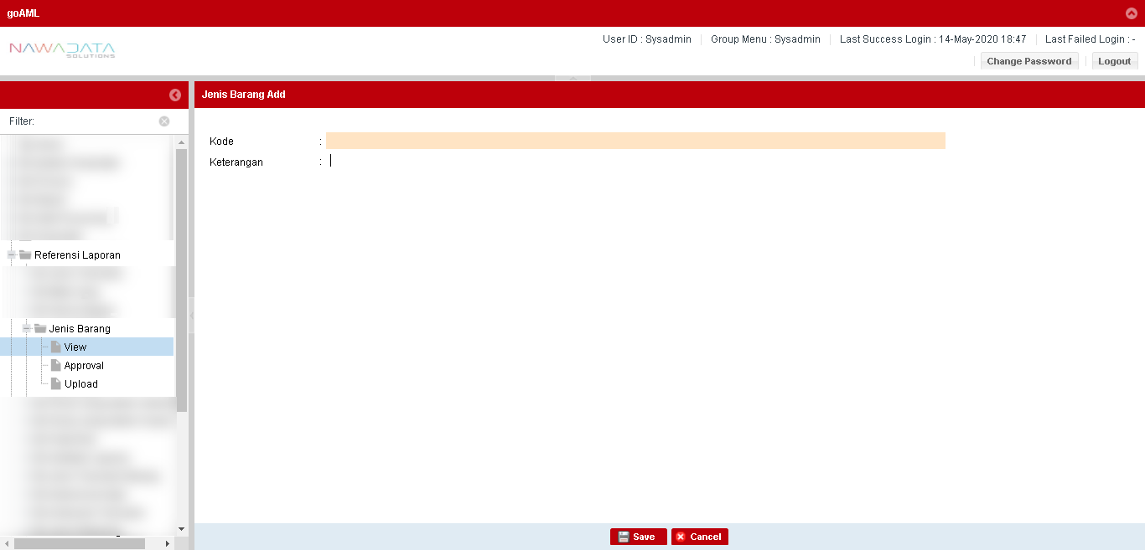

| **#** | **Field Name** | **Type** | **Rules & Validation** | **Processing** |
| --- | --- | --- | --- | --- |
| 1 | Kode | Text Input | Optional | Berisi kode untuk parameter Jenis Barang |
| 2 | Keterangan | Text Input | Optional | Berisi keterangan dari kode parameter tersebut |

Berikut screen menu Approval:

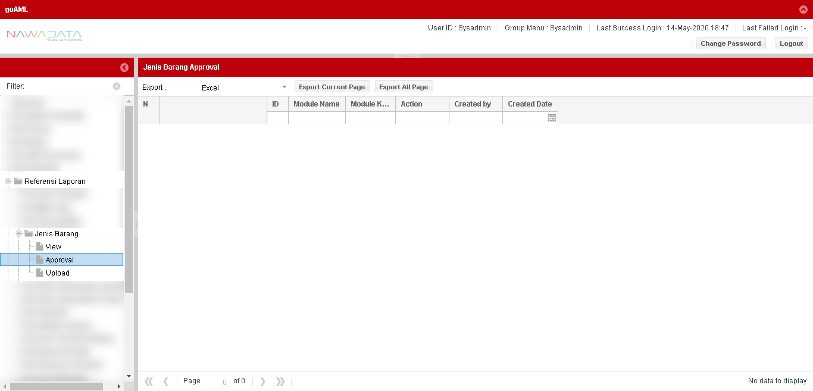

| **#** | **Field Name** | **Type** | **Rules & Validation** |
| --- | --- | --- | --- |
| 1 | Module Name | Read Only | Otomatis terisi nama module “Jenis Barang” |
| 2 | Module Key | Read Only | Otomatis terisi kode dari nama module |
| 3 | Action | Read Only | Otomatis terisi keterangan perubahan data (insert/update/delete) yang akan dilakukan approval |
| 4 | Created By | Read Only | Otomatis terisi nama user yang melakukan action |
| 5 | Created Date | Read Only | Otomatis terisi tanggal user melakukan action |
| 6 | Kode  Keterangan | Read Only | Otomatis terisi data transaksi sesuai yang dilakukan penambahan atau perubahan |
| 7 | CreatedBy | Read Only | Otomatis terisi nama user yang melakukan action |
| 8 | LastUpdateBy | Read Only | Otomatis terisi nama user yang melakukan action terakhir |
| 9 | ApprovedBy | Read Only | Otomatis terisi nama supervisor yang melakukan approval |
| 10 | CreatedDate | Read Only | Otomatis terisi tanggal user melakukan action |
| 11 | LastUpdateDate | Read Only | Otomatis terisi tanggal user melakukan action terakhir |
| 12 | ApprovedDate | Read Only | Otomatis terisi tanggal supervisor melakukan approval |
| 13 | AlternateBy | Read Only | Otomatis terisi nama user alternate yang melakukan action |

Berikut screen menu Upload:

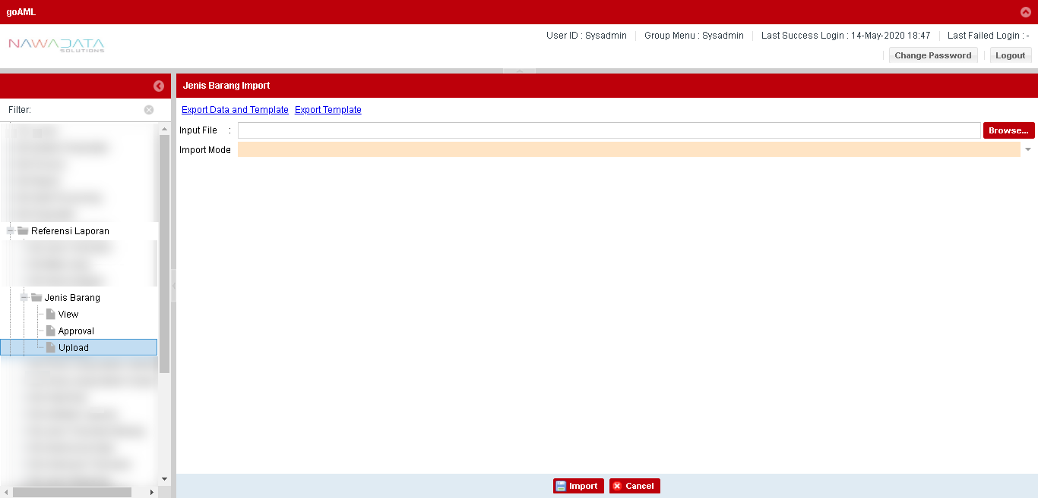

| **#** | **Field Name** | **Rules & Validation** | **Processing** | **Selections** |
| --- | --- | --- | --- | --- |
| 1 | Input File | Mandatory | Browse File | Select from local directory |
| 2 | Import Mode | Mandatory | Input Import Mode | Select from import mode selection |

### Data Peran Orang dalam Rekening

#### **Country/Entity Impacted**

Aplikasi Pelaporan AML (Anti Money Laundering)

#### **Process Flow Diagram**

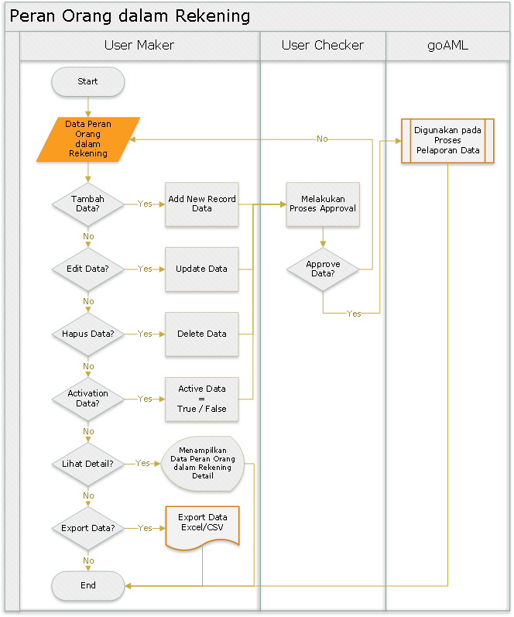

#### **System Interface**

N/A

#### **Screen Description**

Berikut screen menu View:

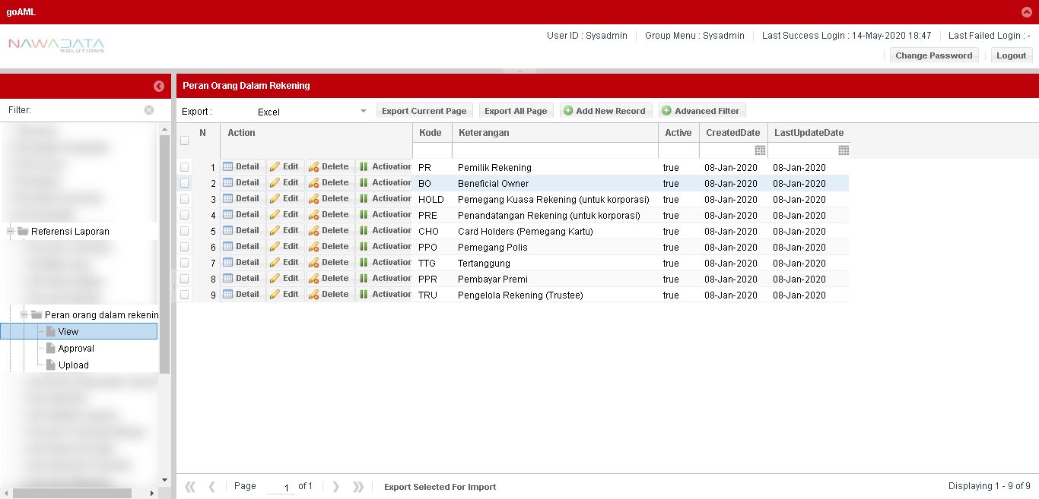

|  |  |
| --- | --- |
| **Screen Name** | Peran Orang dalam Rekening |
| **Screen ID** | 3.5.5.4 |
| **Screen Function Description** | * Form menampilkan data Peran Orang dalam Rekening yang telah di approve setelah ditambahkan atau diubah * Data parameter dapat di export sesuai data yang dipilih per page yang ditampilkan atau seluruh page dari seluruh data yang ada * Terdapat fungsi pencarian berdasarkan filter yang dapat dipilih groupnya * Terdapat fungsi “Add New Record” untuk menambah data Peran Orang dalam Rekening secara manual * Terdapat fungsi “Detail” untuk melihat data detail record yang dipilih * Terdapat fungsi “Edit” untuk mengubah data record yang dipilih * Terdapat fungsi “Delete” untuk menghapus data record yang dipilih * Terdapat fungsi “Activation” untuk mengaktifkan atau menonaktifkan record yang dipilih |
| **Screen Program ID** |  |
| **Screen Transaction Code** |  |
| **Requirement ID** |  |
| **Remark** |  |

Berikut screen menu Add New Record atau Edit:

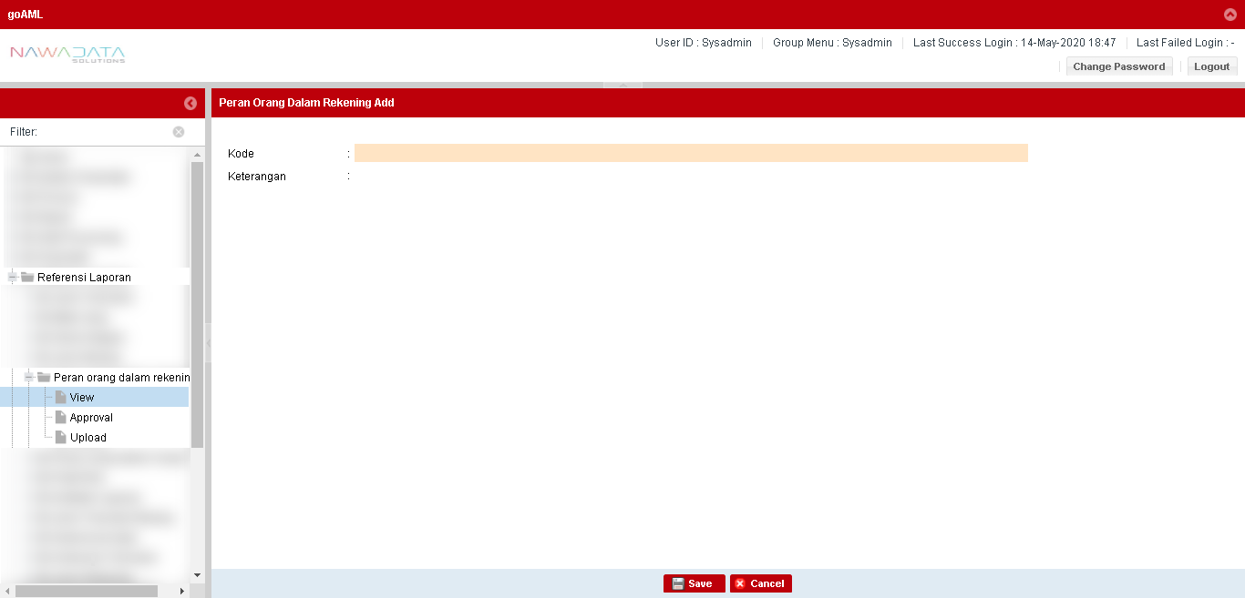

| **#** | **Field Name** | **Type** | **Rules & Validation** | **Processing** |
| --- | --- | --- | --- | --- |
| 1 | Kode | Text Input | Optional | Berisi kode untuk parameter Peran Orang dalam Rekening |
| 2 | Keterangan | Text Input | Optional | Berisi keterangan dari kode parameter tersebut |

Berikut screen menu Approval:

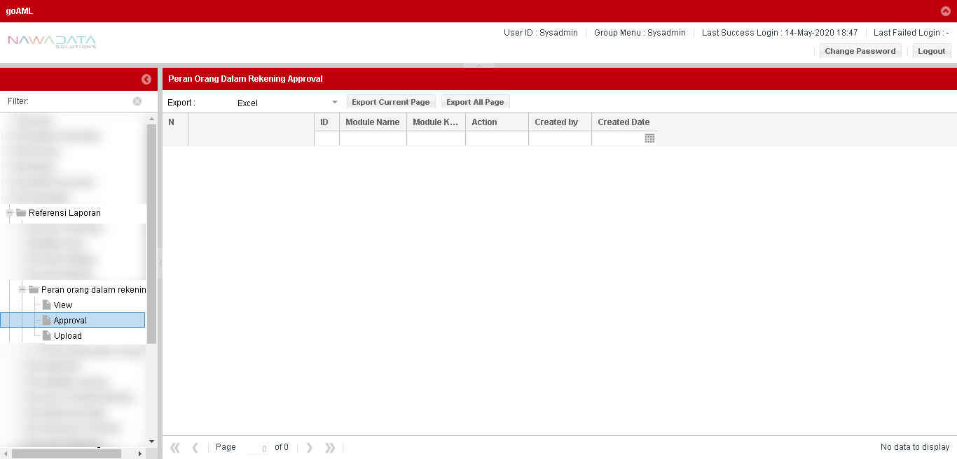

| **#** | **Field Name** | **Type** | **Rules & Validation** |
| --- | --- | --- | --- |
| 1 | Module Name | Read Only | Otomatis terisi nama module “Peran Orang dalam Rekening” |
| 2 | Module Key | Read Only | Otomatis terisi kode dari nama module |
| 3 | Action | Read Only | Otomatis terisi keterangan perubahan data (insert/update/delete) yang akan dilakukan approval |
| 4 | Created By | Read Only | Otomatis terisi nama user yang melakukan action |
| 5 | Created Date | Read Only | Otomatis terisi tanggal user melakukan action |
| 6 | Kode  Keterangan | Read Only | Otomatis terisi data transaksi sesuai yang dilakukan penambahan atau perubahan |
| 7 | CreatedBy | Read Only | Otomatis terisi nama user yang melakukan action |
| 8 | LastUpdateBy | Read Only | Otomatis terisi nama user yang melakukan action terakhir |
| 9 | ApprovedBy | Read Only | Otomatis terisi nama supervisor yang melakukan approval |
| 10 | CreatedDate | Read Only | Otomatis terisi tanggal user melakukan action |
| 11 | LastUpdateDate | Read Only | Otomatis terisi tanggal user melakukan action terakhir |
| 12 | ApprovedDate | Read Only | Otomatis terisi tanggal supervisor melakukan approval |
| 13 | AlternateBy | Read Only | Otomatis terisi nama user alternate yang melakukan action |

Berikut screen menu Upload:

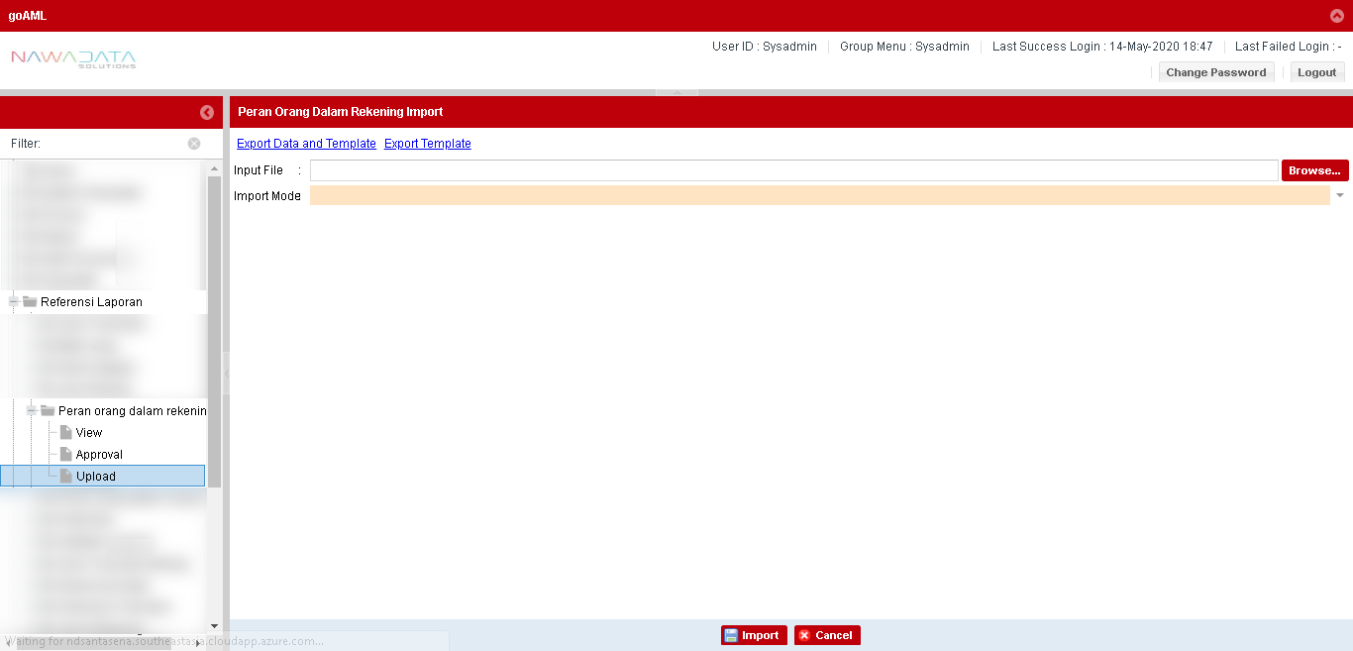

| **#** | **Field Name** | **Rules & Validation** | **Processing** | **Selections** |
| --- | --- | --- | --- | --- |
| 1 | Input File | Mandatory | Browse File | Select from local directory |
| 2 | Import Mode | Mandatory | Input Import Mode | Select from import mode selection |

### Data Peran Orang dalam Korporasi

#### **Country/Entity Impacted**

Aplikasi Pelaporan AML (Anti Money Laundering)

#### **Process Flow Diagram**

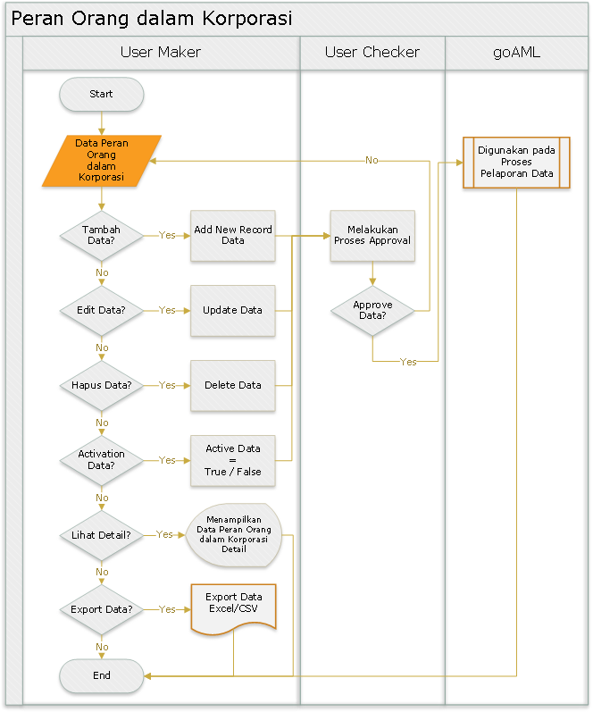

#### **System Interface**

N/A

#### **Screen Description**

Berikut screen menu View:

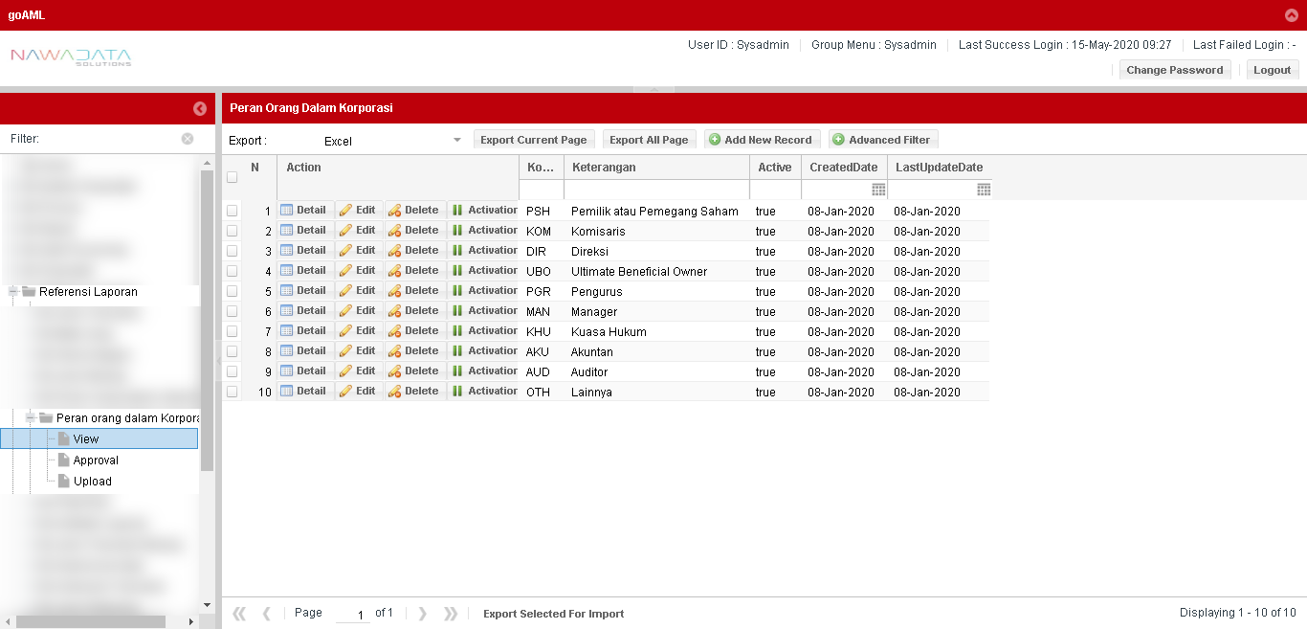

|  |  |
| --- | --- |
| **Screen Name** | Peran Orang dalam Korporasi |
| **Screen ID** | 3.5.6.4 |
| **Screen Function Description** | * Form menampilkan data Peran Orang dalam Korporasi yang telah di approve setelah ditambahkan atau diubah * Data parameter dapat di export sesuai data yang dipilih per page yang ditampilkan atau seluruh page dari seluruh data yang ada * Terdapat fungsi pencarian berdasarkan filter yang dapat dipilih groupnya * Terdapat fungsi “Add New Record” untuk menambah data Peran Orang dalam Korporasi secara manual * Terdapat fungsi “Detail” untuk melihat data detail record yang dipilih * Terdapat fungsi “Edit” untuk mengubah data record yang dipilih * Terdapat fungsi “Delete” untuk menghapus data record yang dipilih * Terdapat fungsi “Activation” untuk mengaktifkan atau menonaktifkan record yang dipilih |
| **Screen Program ID** |  |
| **Screen Transaction Code** |  |
| **Requirement ID** |  |
| **Remark** |  |

Berikut screen menu Add New Record atau Edit:

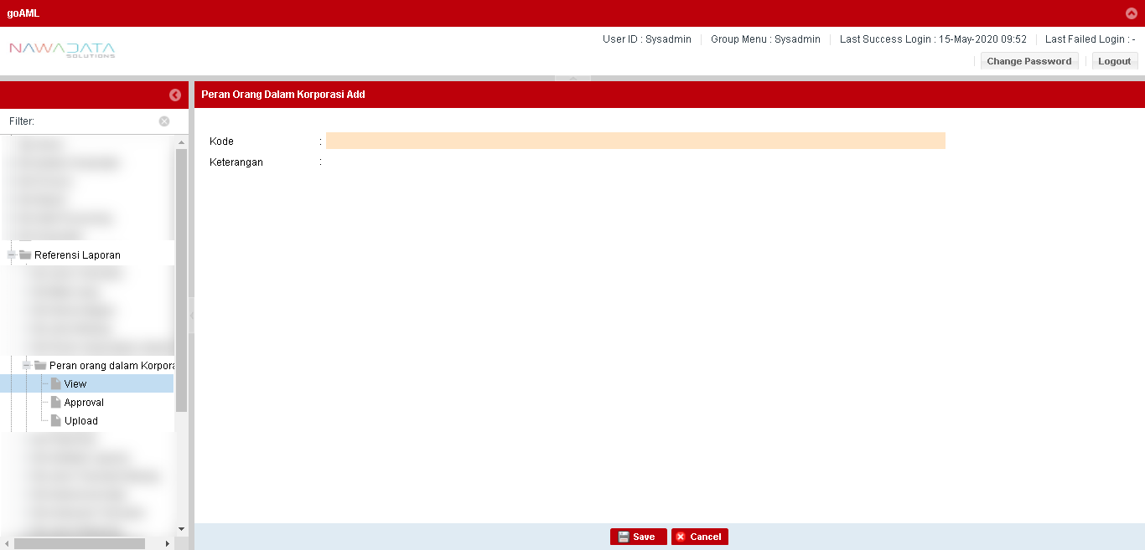

| **#** | **Field Name** | **Type** | **Rules & Validation** | **Processing** |
| --- | --- | --- | --- | --- |
| 1 | Kode | Text Input | Optional | Berisi kode untuk parameter Peran Orang dalam Korporasi |
| 2 | Keterangan | Text Input | Optional | Berisi keterangan dari kode parameter tersebut |

Berikut screen menu Approval:

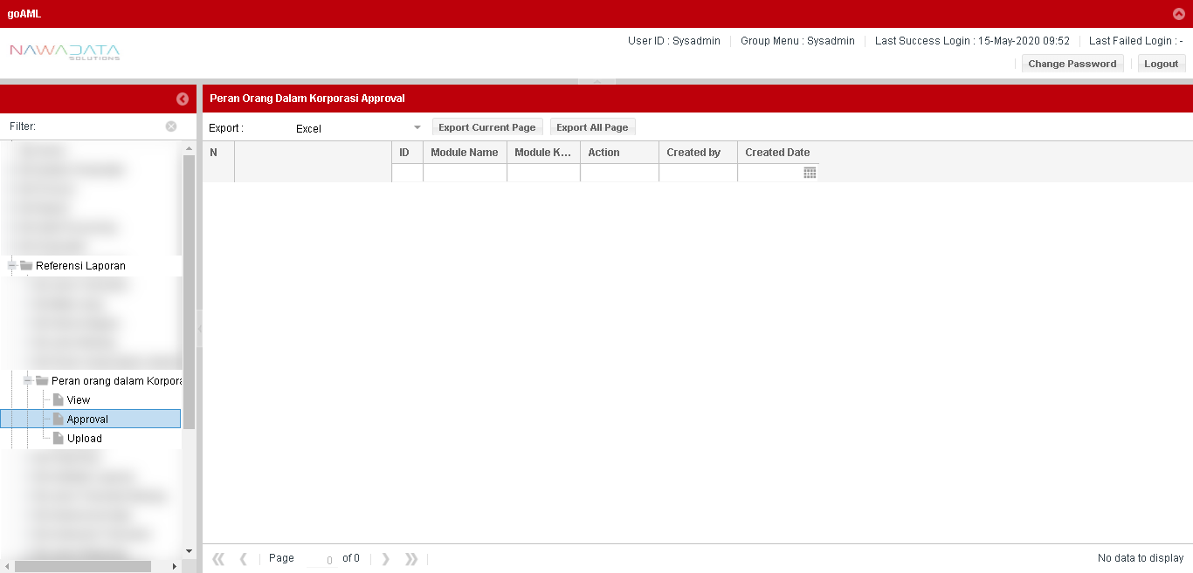

| **#** | **Field Name** | **Type** | **Rules & Validation** |
| --- | --- | --- | --- |
| 1 | Module Name | Read Only | Otomatis terisi nama module “Peran Orang dalam Korporasi” |
| 2 | Module Key | Read Only | Otomatis terisi kode dari nama module |
| 3 | Action | Read Only | Otomatis terisi keterangan perubahan data (insert/update/delete) yang akan dilakukan approval |
| 4 | Created By | Read Only | Otomatis terisi nama user yang melakukan action |
| 5 | Created Date | Read Only | Otomatis terisi tanggal user melakukan action |
| 6 | Kode  Keterangan | Read Only | Otomatis terisi data transaksi sesuai yang dilakukan penambahan atau perubahan |
| 7 | CreatedBy | Read Only | Otomatis terisi nama user yang melakukan action |
| 8 | LastUpdateBy | Read Only | Otomatis terisi nama user yang melakukan action terakhir |
| 9 | ApprovedBy | Read Only | Otomatis terisi nama supervisor yang melakukan approval |
| 10 | CreatedDate | Read Only | Otomatis terisi tanggal user melakukan action |
| 11 | LastUpdateDate | Read Only | Otomatis terisi tanggal user melakukan action terakhir |
| 12 | ApprovedDate | Read Only | Otomatis terisi tanggal supervisor melakukan approval |
| 13 | AlternateBy | Read Only | Otomatis terisi nama user alternate yang melakukan action |

Berikut screen menu Upload:

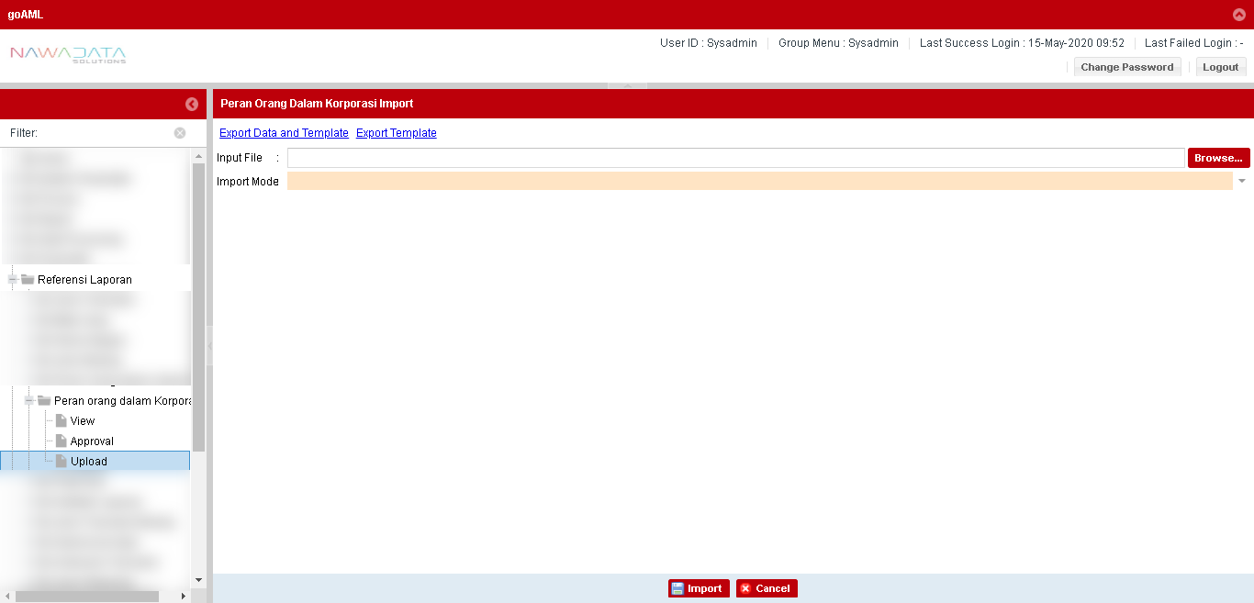

| **#** | **Field Name** | **Rules & Validation** | **Processing** | **Selections** |
| --- | --- | --- | --- | --- |
| 1 | Input File | Mandatory | Browse File | Select from local directory |
| 2 | Import Mode | Mandatory | Input Import Mode | Select from import mode selection |

### Data Party Role

#### **Country/Entity Impacted**

Aplikasi Pelaporan AML (Anti Money Laundering)

#### **Process Flow Diagram**

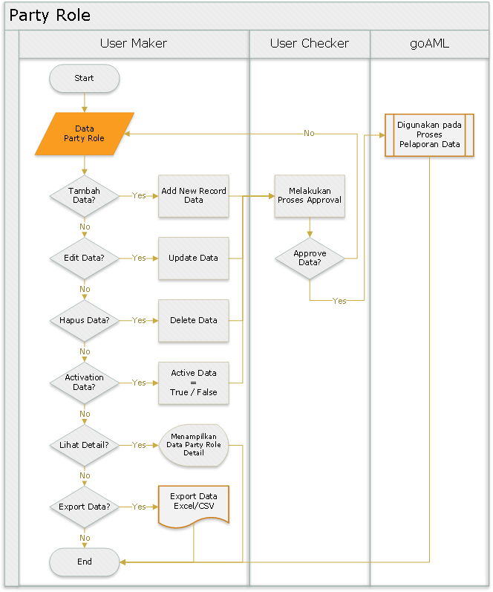

#### **System Interface**

N/A

#### **Screen Description**

Berikut screen menu View:

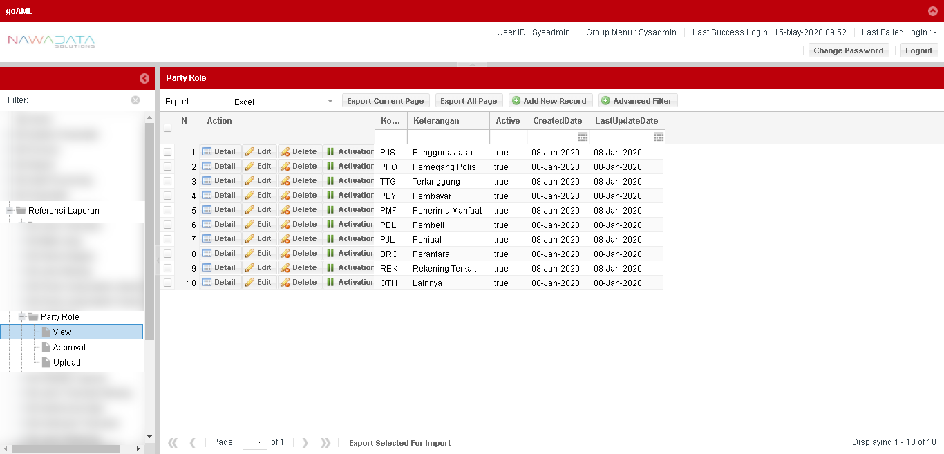

|  |  |
| --- | --- |
| **Screen Name** | Party Role |
| **Screen ID** | 3.5.7.4 |
| **Screen Function Description** | * Form menampilkan data Party Role yang telah di approve setelah ditambahkan atau diubah * Data parameter dapat di export sesuai data yang dipilih per page yang ditampilkan atau seluruh page dari seluruh data yang ada * Terdapat fungsi pencarian berdasarkan filter yang dapat dipilih groupnya * Terdapat fungsi “Add New Record” untuk menambah data Party Role secara manual * Terdapat fungsi “Detail” untuk melihat data detail record yang dipilih * Terdapat fungsi “Edit” untuk mengubah data record yang dipilih * Terdapat fungsi “Delete” untuk menghapus data record yang dipilih * Terdapat fungsi “Activation” untuk mengaktifkan atau menonaktifkan record yang dipilih |
| **Screen Program ID** |  |
| **Screen Transaction Code** |  |
| **Requirement ID** |  |
| **Remark** |  |

Berikut screen menu Add New Record atau Edit:

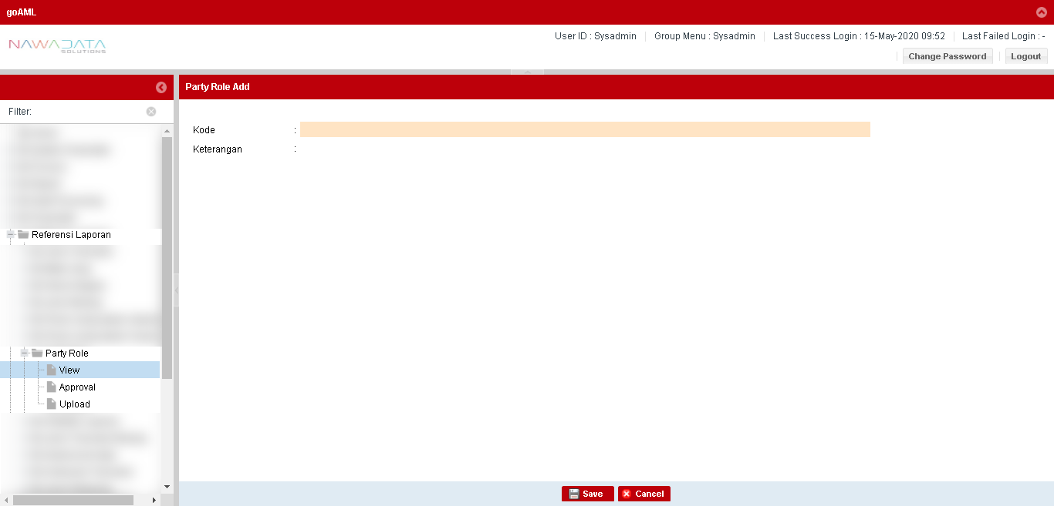

| **#** | **Field Name** | **Type** | **Rules & Validation** | **Processing** |
| --- | --- | --- | --- | --- |
| 1 | Kode | Text Input | Optional | Berisi kode untuk parameter Party Role |
| 2 | Keterangan | Text Input | Optional | Berisi keterangan dari kode parameter tersebut |

Berikut screen menu Approval:

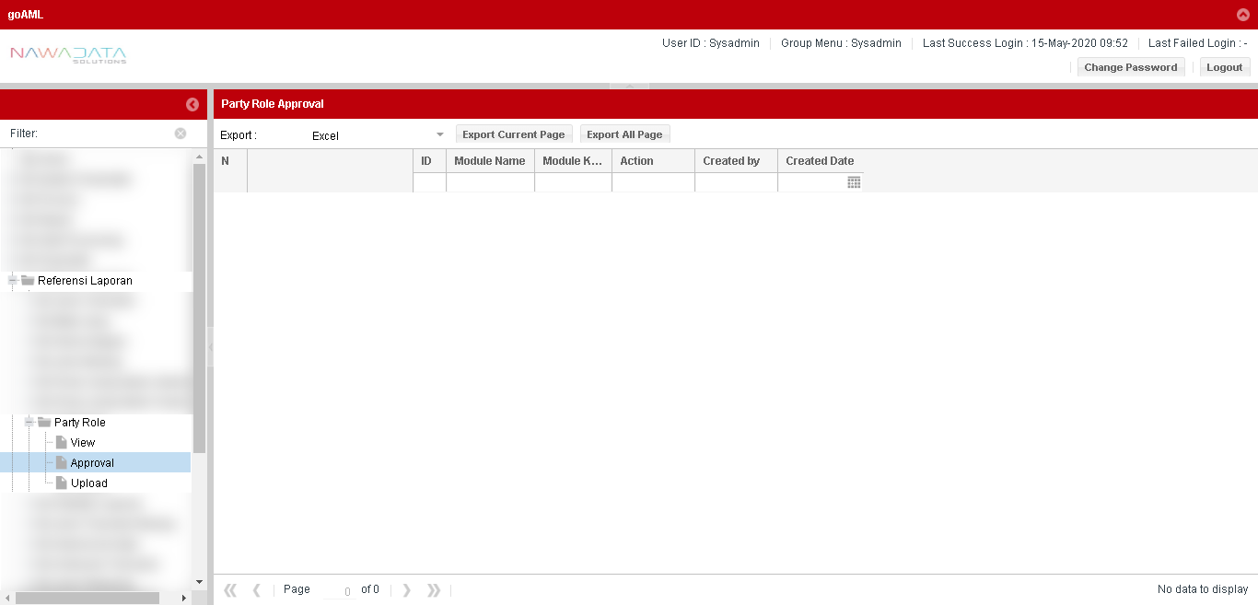

| **#** | **Field Name** | **Type** | **Rules & Validation** |
| --- | --- | --- | --- |
| 1 | Module Name | Read Only | Otomatis terisi nama module “Party Role” |
| 2 | Module Key | Read Only | Otomatis terisi kode dari nama module |
| 3 | Action | Read Only | Otomatis terisi keterangan perubahan data (insert/update/delete) yang akan dilakukan approval |
| 4 | Created By | Read Only | Otomatis terisi nama user yang melakukan action |
| 5 | Created Date | Read Only | Otomatis terisi tanggal user melakukan action |
| 6 | Kode  Keterangan | Read Only | Otomatis terisi data transaksi sesuai yang dilakukan penambahan atau perubahan |
| 7 | CreatedBy | Read Only | Otomatis terisi nama user yang melakukan action |
| 8 | LastUpdateBy | Read Only | Otomatis terisi nama user yang melakukan action terakhir |
| 9 | ApprovedBy | Read Only | Otomatis terisi nama supervisor yang melakukan approval |
| 10 | CreatedDate | Read Only | Otomatis terisi tanggal user melakukan action |
| 11 | LastUpdateDate | Read Only | Otomatis terisi tanggal user melakukan action terakhir |
| 12 | ApprovedDate | Read Only | Otomatis terisi tanggal supervisor melakukan approval |
| 13 | AlternateBy | Read Only | Otomatis terisi nama user alternate yang melakukan action |

Berikut screen menu Upload:

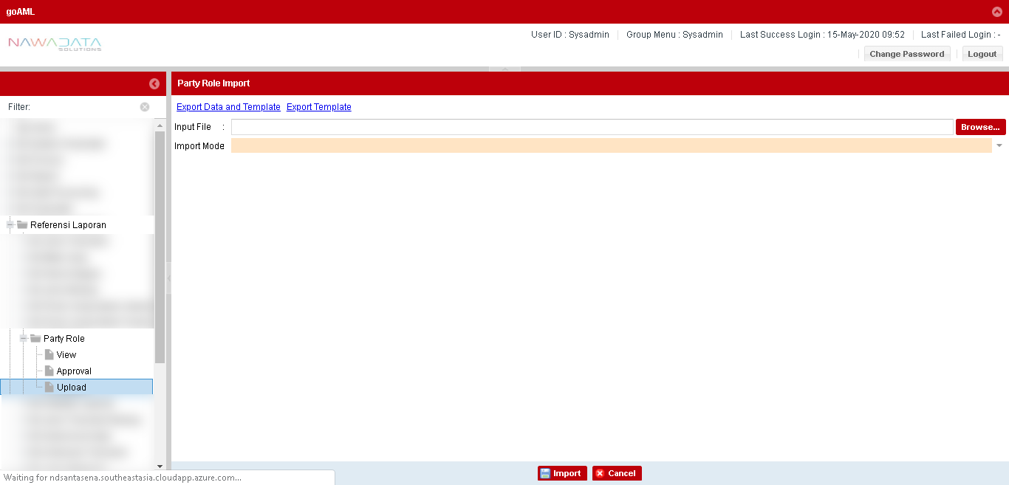

| **#** | **Field Name** | **Rules & Validation** | **Processing** | **Selections** |
| --- | --- | --- | --- | --- |
| 1 | Input File | Mandatory | Browse File | Select from local directory |
| 2 | Import Mode | Mandatory | Input Import Mode | Select from import mode selection |

### Data Indikator Laporan

#### **Country/Entity Impacted**

Aplikasi Pelaporan AML (Anti Money Laundering)

#### **Process Flow Diagram**

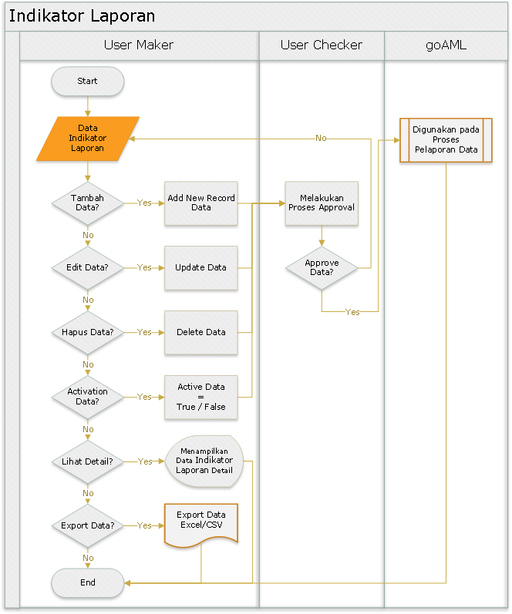

#### **System Interface**

N/A

#### **Screen Description**

Berikut screen menu View:

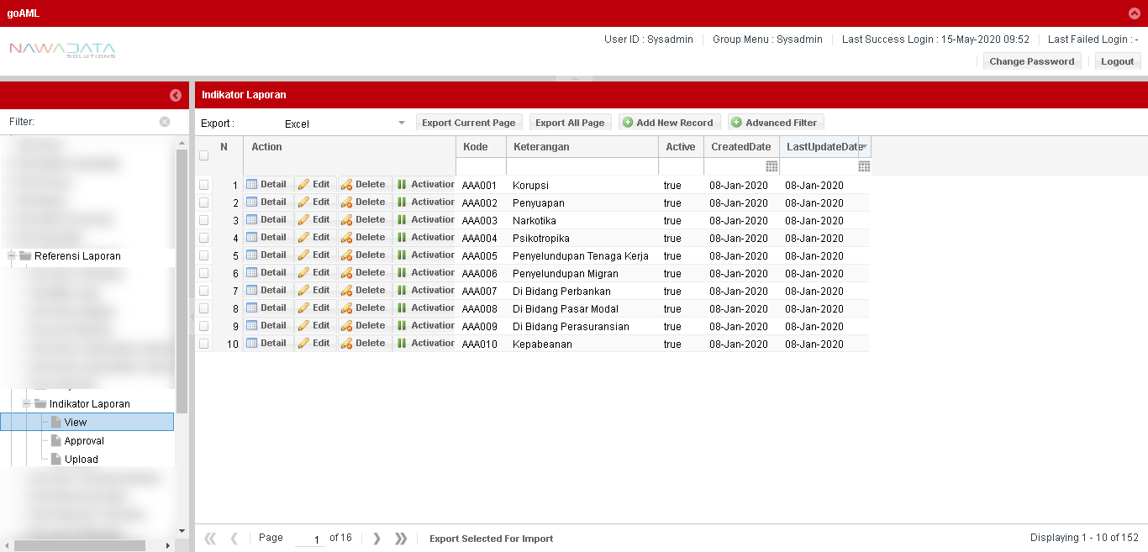

|  |  |
| --- | --- |
| **Screen Name** | Indikator Laporan |
| **Screen ID** | 3.5.8.4 |
| **Screen Function Description** | * Form menampilkan data Indikator Laporan yang telah di approve setelah ditambahkan atau diubah * Data parameter dapat di export sesuai data yang dipilih per page yang ditampilkan atau seluruh page dari seluruh data yang ada * Terdapat fungsi pencarian berdasarkan filter yang dapat dipilih groupnya * Terdapat fungsi “Add New Record” untuk menambah data Indikator Laporan secara manual * Terdapat fungsi “Detail” untuk melihat data detail record yang dipilih * Terdapat fungsi “Edit” untuk mengubah data record yang dipilih * Terdapat fungsi “Delete” untuk menghapus data record yang dipilih * Terdapat fungsi “Activation” untuk mengaktifkan atau menonaktifkan record yang dipilih |
| **Screen Program ID** |  |
| **Screen Transaction Code** |  |
| **Requirement ID** |  |
| **Remark** |  |

Berikut screen menu Add New Record atau Edit:

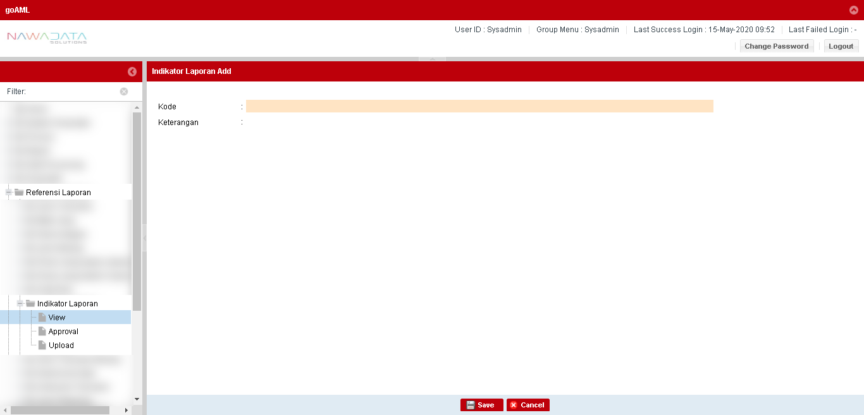

| **#** | **Field Name** | **Type** | **Rules & Validation** | **Processing** |
| --- | --- | --- | --- | --- |
| 1 | Kode | Text Input | Optional | Berisi kode untuk parameter Indikator Laporan |
| 2 | Keterangan | Text Input | Optional | Berisi keterangan dari kode parameter tersebut |

Berikut screen menu Approval:

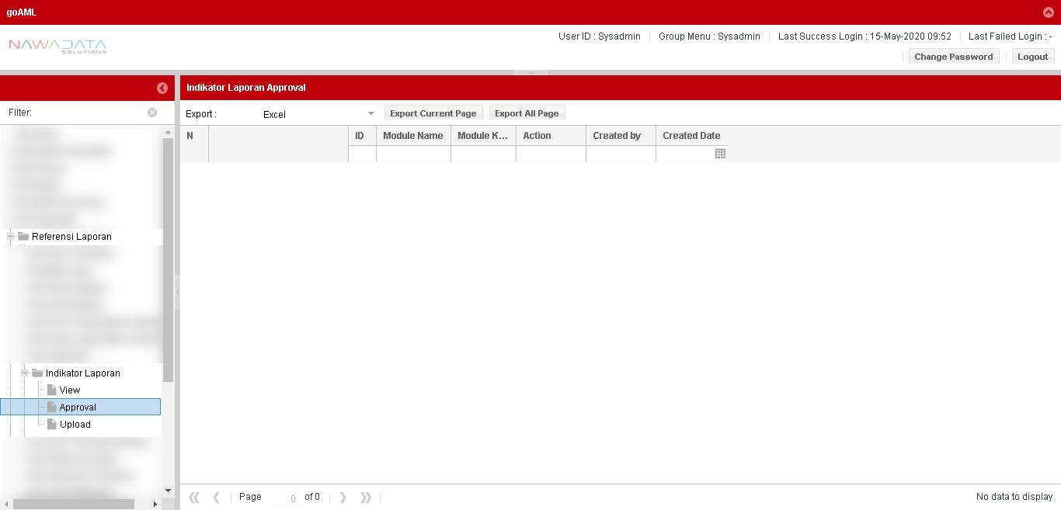

| **#** | **Field Name** | **Type** | **Rules & Validation** |
| --- | --- | --- | --- |
| 1 | Module Name | Read Only | Otomatis terisi nama module “Indikator Laporan” |
| 2 | Module Key | Read Only | Otomatis terisi kode dari nama module |
| 3 | Action | Read Only | Otomatis terisi keterangan perubahan data (insert/update/delete) yang akan dilakukan approval |
| 4 | Created By | Read Only | Otomatis terisi nama user yang melakukan action |
| 5 | Created Date | Read Only | Otomatis terisi tanggal user melakukan action |
| 6 | Kode  Keterangan | Read Only | Otomatis terisi data transaksi sesuai yang dilakukan penambahan atau perubahan |
| 7 | CreatedBy | Read Only | Otomatis terisi nama user yang melakukan action |
| 8 | LastUpdateBy | Read Only | Otomatis terisi nama user yang melakukan action terakhir |
| 9 | ApprovedBy | Read Only | Otomatis terisi nama supervisor yang melakukan approval |
| 10 | CreatedDate | Read Only | Otomatis terisi tanggal user melakukan action |
| 11 | LastUpdateDate | Read Only | Otomatis terisi tanggal user melakukan action terakhir |
| 12 | ApprovedDate | Read Only | Otomatis terisi tanggal supervisor melakukan approval |
| 13 | AlternateBy | Read Only | Otomatis terisi nama user alternate yang melakukan action |

Berikut screen menu Upload:

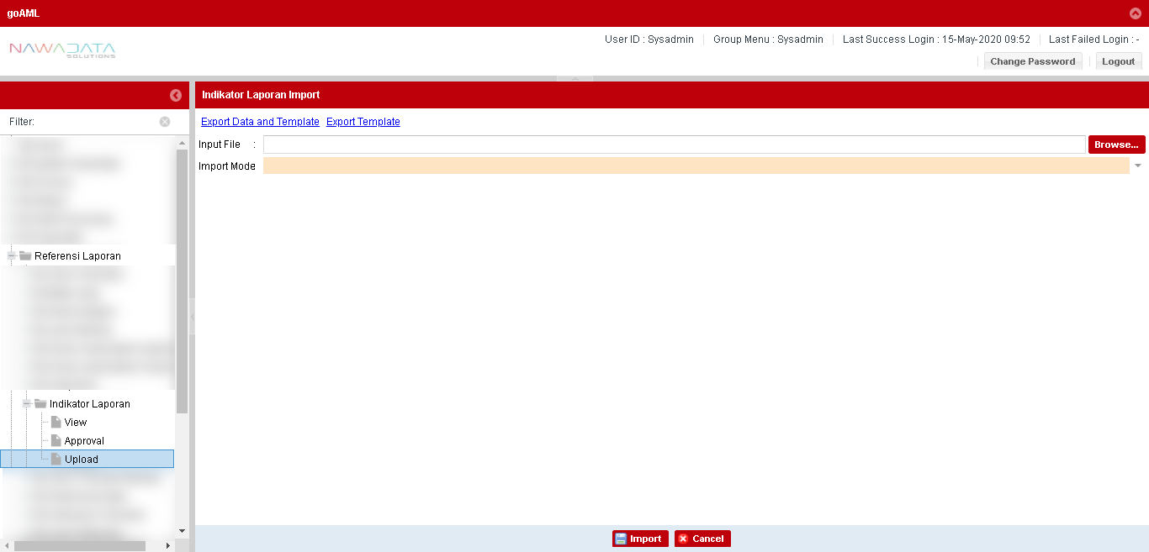

| **#** | **Field Name** | **Rules & Validation** | **Processing** | **Selections** |
| --- | --- | --- | --- | --- |
| 1 | Input File | Mandatory | Browse File | Select from local directory |
| 2 | Import Mode | Mandatory | Input Import Mode | Select from import mode selection |

### Data Jenis Transaksi Barang

#### **Country/Entity Impacted**

Aplikasi Pelaporan AML (Anti Money Laundering)

#### **Process Flow Diagram**

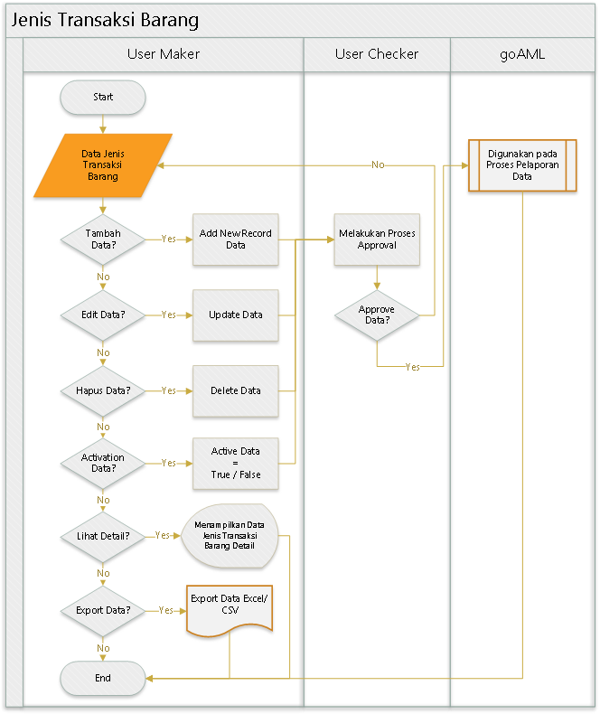

#### **System Interface**

N/A

#### **Screen Description**

Berikut screen menu View:

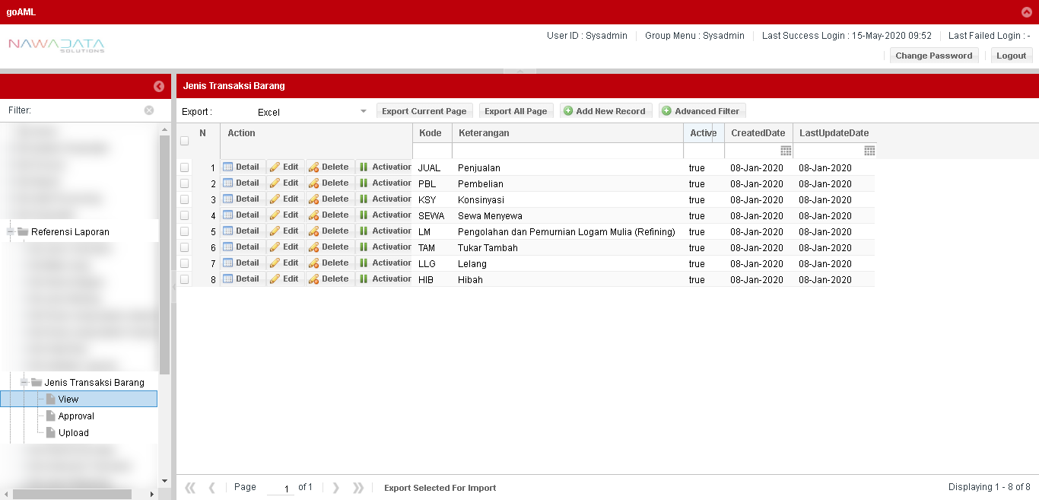

|  |  |
| --- | --- |
| **Screen Name** | Jenis Transaksi Barang |
| **Screen ID** | 3.5.9.4 |
| **Screen Function Description** | * Form menampilkan data Jenis Transaksi Barang yang telah di approve setelah ditambahkan atau diubah * Data parameter dapat di export sesuai data yang dipilih per page yang ditampilkan atau seluruh page dari seluruh data yang ada * Terdapat fungsi pencarian berdasarkan filter yang dapat dipilih groupnya * Terdapat fungsi “Add New Record” untuk menambah data Jenis Transaksi Barang secara manual * Terdapat fungsi “Detail” untuk melihat data detail record yang dipilih * Terdapat fungsi “Edit” untuk mengubah data record yang dipilih * Terdapat fungsi “Delete” untuk menghapus data record yang dipilih * Terdapat fungsi “Activation” untuk mengaktifkan atau menonaktifkan record yang dipilih |
| **Screen Program ID** |  |
| **Screen Transaction Code** |  |
| **Requirement ID** |  |
| **Remark** |  |

Berikut screen menu Add New Record atau Edit:

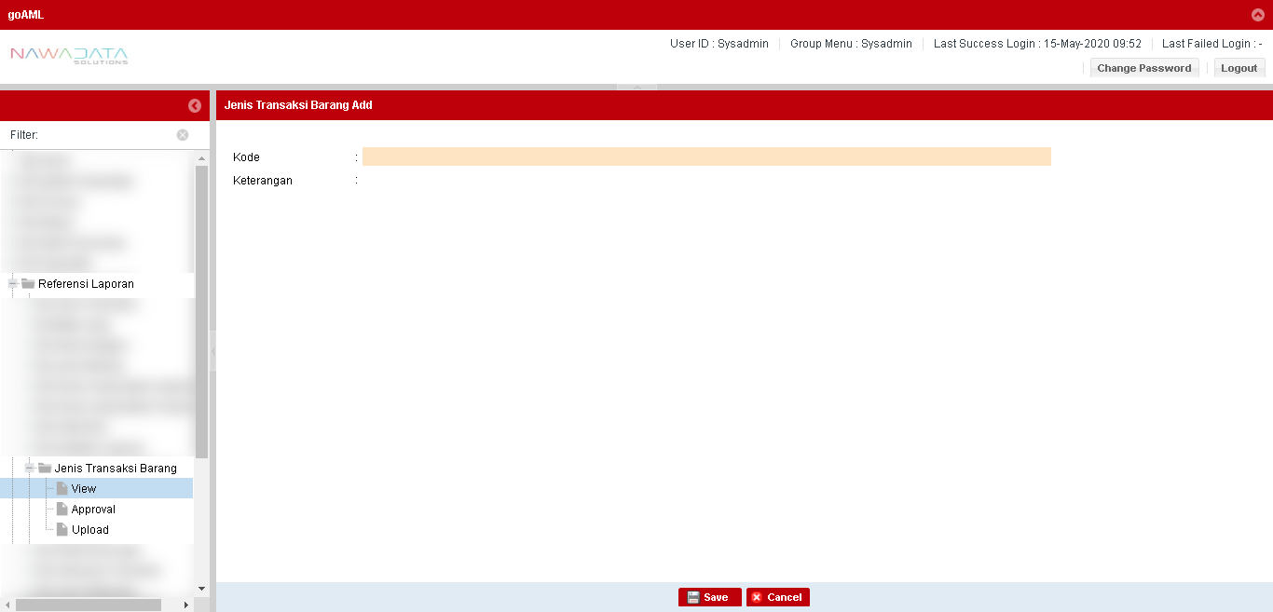

| **#** | **Field Name** | **Type** | **Rules & Validation** | **Processing** |
| --- | --- | --- | --- | --- |
| 1 | Kode | Text Input | Optional | Berisi kode untuk parameter Jenis Transaksi Barang |
| 2 | Keterangan | Text Input | Optional | Berisi keterangan dari kode parameter tersebut |

Berikut screen menu Approval:

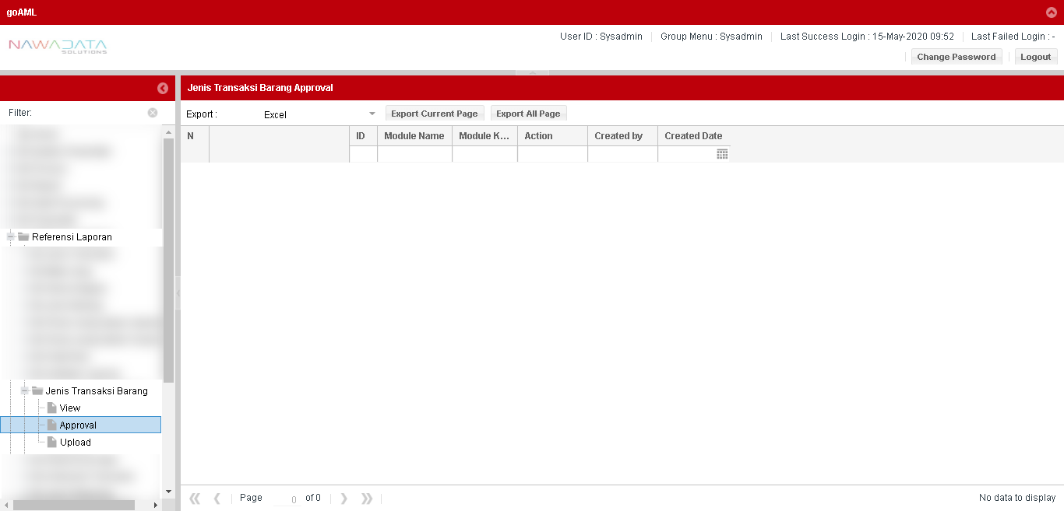

| **#** | **Field Name** | **Type** | **Rules & Validation** |
| --- | --- | --- | --- |
| 1 | Module Name | Read Only | Otomatis terisi nama module “Jenis Transaksi Barang” |
| 2 | Module Key | Read Only | Otomatis terisi kode dari nama module |
| 3 | Action | Read Only | Otomatis terisi keterangan perubahan data (insert/update/delete) yang akan dilakukan approval |
| 4 | Created By | Read Only | Otomatis terisi nama user yang melakukan action |
| 5 | Created Date | Read Only | Otomatis terisi tanggal user melakukan action |
| 6 | Kode  Keterangan | Read Only | Otomatis terisi data transaksi sesuai yang dilakukan penambahan atau perubahan |
| 7 | CreatedBy | Read Only | Otomatis terisi nama user yang melakukan action |
| 8 | LastUpdateBy | Read Only | Otomatis terisi nama user yang melakukan action terakhir |
| 9 | ApprovedBy | Read Only | Otomatis terisi nama supervisor yang melakukan approval |
| 10 | CreatedDate | Read Only | Otomatis terisi tanggal user melakukan action |
| 11 | LastUpdateDate | Read Only | Otomatis terisi tanggal user melakukan action terakhir |
| 12 | ApprovedDate | Read Only | Otomatis terisi tanggal supervisor melakukan approval |
| 13 | AlternateBy | Read Only | Otomatis terisi nama user alternate yang melakukan action |

Berikut screen menu Upload:

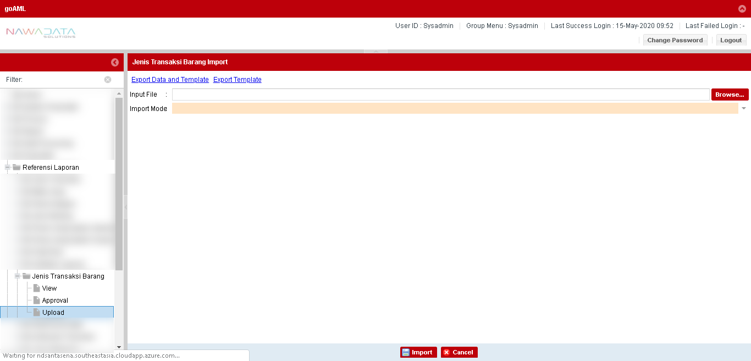

| **#** | **Field Name** | **Rules & Validation** | **Processing** | **Selections** |
| --- | --- | --- | --- | --- |
| 1 | Input File | Mandatory | Browse File | Select from local directory |
| 2 | Import Mode | Mandatory | Input Import Mode | Select from import mode selection |

### Data Submission Type

#### **Country/Entity Impacted**

Aplikasi Pelaporan AML (Anti Money Laundering)

#### **Process Flow Diagram**

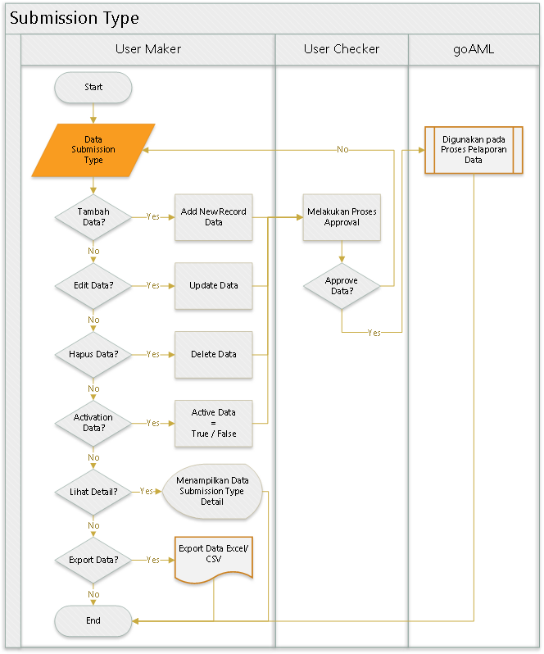

#### **System Interface**

N/A

#### **Screen Description**

Berikut screen menu View:

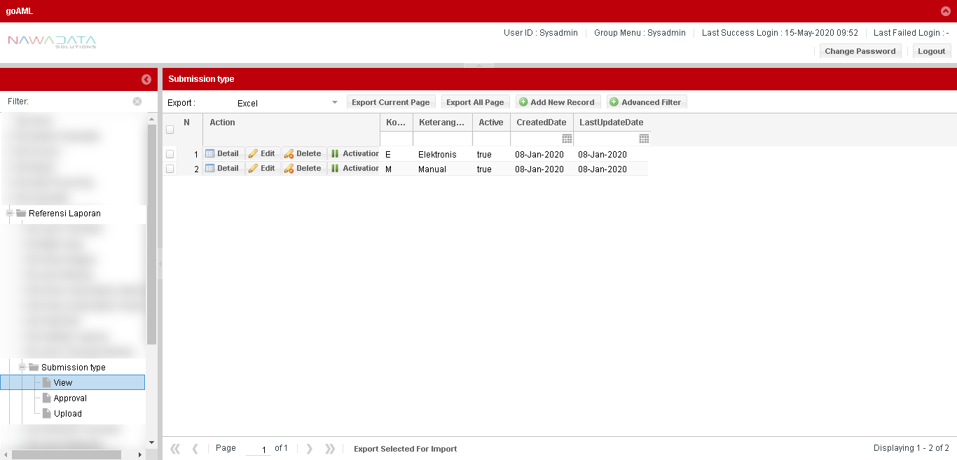

|  |  |
| --- | --- |
| **Screen Name** | Submission Type |
| **Screen ID** | 3.5.10.4 |
| **Screen Function Description** | * Form menampilkan data Submission Type yang telah di approve setelah ditambahkan atau diubah * Data parameter dapat di export sesuai data yang dipilih per page yang ditampilkan atau seluruh page dari seluruh data yang ada * Terdapat fungsi pencarian berdasarkan filter yang dapat dipilih groupnya * Terdapat fungsi “Add New Record” untuk menambah data Submission Type secara manual * Terdapat fungsi “Detail” untuk melihat data detail record yang dipilih * Terdapat fungsi “Edit” untuk mengubah data record yang dipilih * Terdapat fungsi “Delete” untuk menghapus data record yang dipilih * Terdapat fungsi “Activation” untuk mengaktifkan atau menonaktifkan record yang dipilih |
| **Screen Program ID** |  |
| **Screen Transaction Code** |  |
| **Requirement ID** |  |
| **Remark** |  |

Berikut screen menu Add New Record atau Edit:

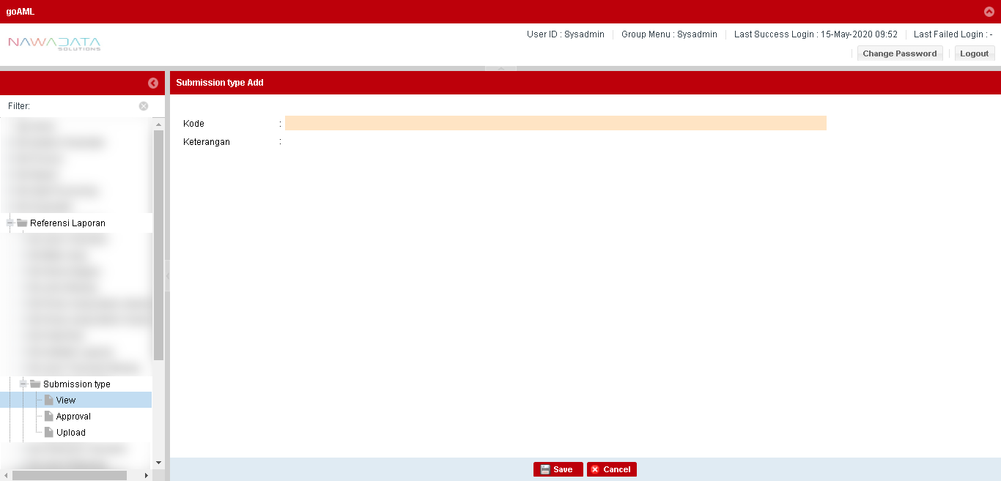

| **#** | **Field Name** | **Type** | **Rules & Validation** | **Processing** |
| --- | --- | --- | --- | --- |
| 1 | Kode | Text Input | Optional | Berisi kode untuk parameter Submission Type |
| 2 | Keterangan | Text Input | Optional | Berisi keterangan dari kode parameter tersebut |

Berikut screen menu Approval:

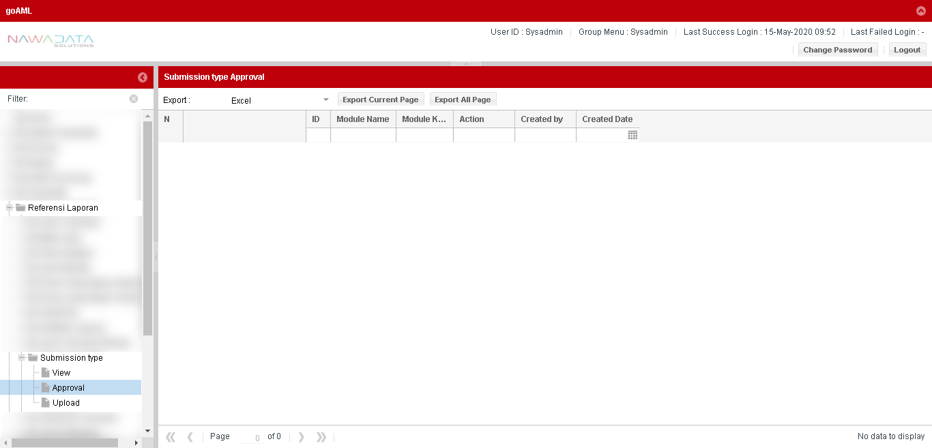

| **#** | **Field Name** | **Type** | **Rules & Validation** |
| --- | --- | --- | --- |
| 1 | Module Name | Read Only | Otomatis terisi nama module “Submission Type” |
| 2 | Module Key | Read Only | Otomatis terisi kode dari nama module |
| 3 | Action | Read Only | Otomatis terisi keterangan perubahan data (insert/update/delete) yang akan dilakukan approval |
| 4 | Created By | Read Only | Otomatis terisi nama user yang melakukan action |
| 5 | Created Date | Read Only | Otomatis terisi tanggal user melakukan action |
| 6 | Kode  Keterangan | Read Only | Otomatis terisi data transaksi sesuai yang dilakukan penambahan atau perubahan |
| 7 | CreatedBy | Read Only | Otomatis terisi nama user yang melakukan action |
| 8 | LastUpdateBy | Read Only | Otomatis terisi nama user yang melakukan action terakhir |
| 9 | ApprovedBy | Read Only | Otomatis terisi nama supervisor yang melakukan approval |
| 10 | CreatedDate | Read Only | Otomatis terisi tanggal user melakukan action |
| 11 | LastUpdateDate | Read Only | Otomatis terisi tanggal user melakukan action terakhir |
| 12 | ApprovedDate | Read Only | Otomatis terisi tanggal supervisor melakukan approval |
| 13 | AlternateBy | Read Only | Otomatis terisi nama user alternate yang melakukan action |

Berikut screen menu Upload:

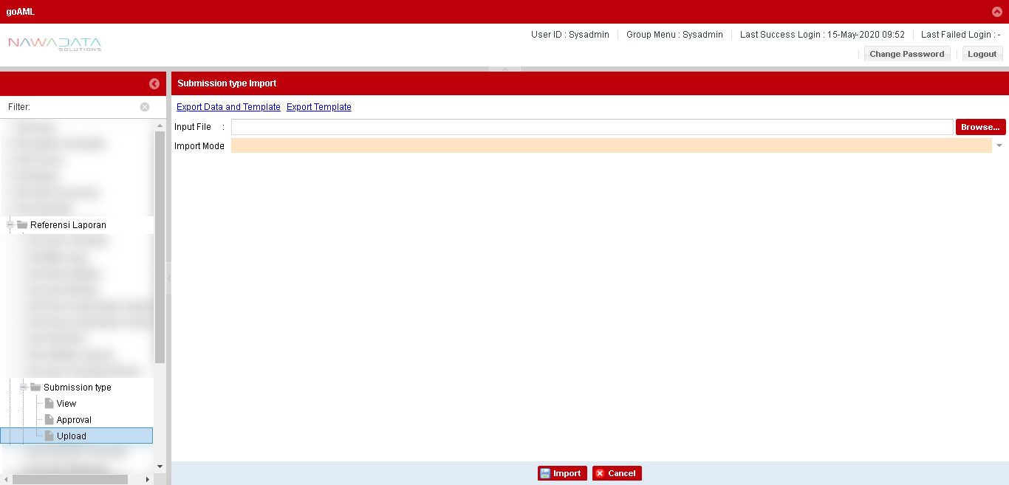

| **#** | **Field Name** | **Rules & Validation** | **Processing** | **Selections** |
| --- | --- | --- | --- | --- |
| 1 | Input File | Mandatory | Browse File | Select from local directory |
| 2 | Import Mode | Mandatory | Input Import Mode | Select from import mode selection |

### Data Instrumen Transaksi

#### **Country/Entity Impacted**

Aplikasi Pelaporan AML (Anti Money Laundering)

#### **Process Flow Diagram**

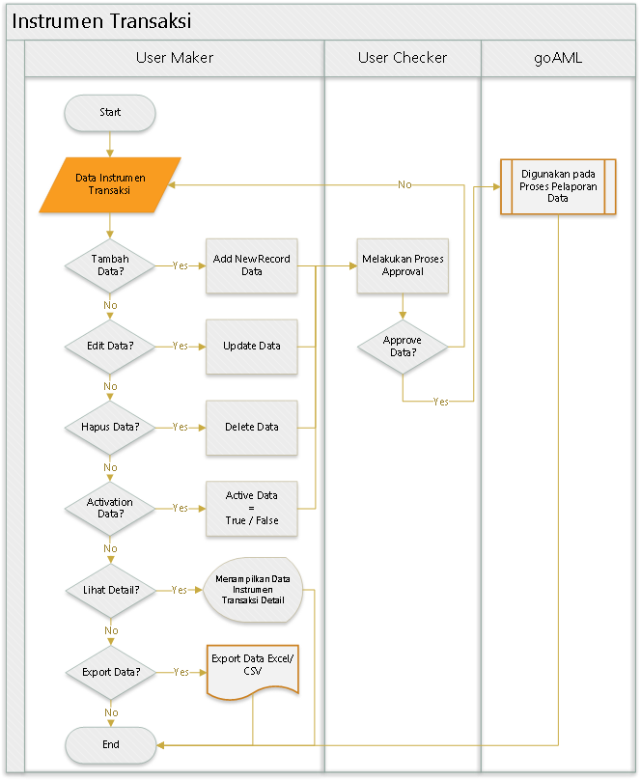

#### **System Interface**

N/A

#### **Screen Description**

Berikut screen menu View:

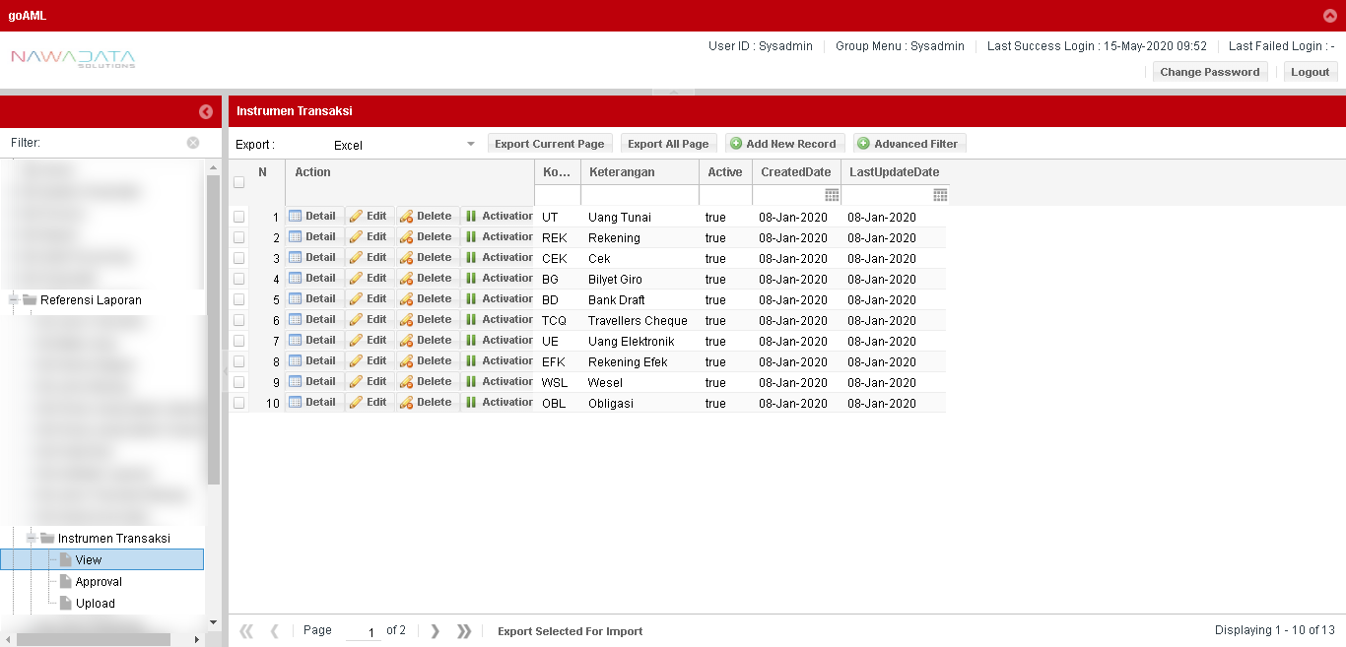

|  |  |
| --- | --- |
| **Screen Name** | Instrumen Transaksi |
| **Screen ID** | 3.5.11.4 |
| **Screen Function Description** | * Form menampilkan data Instrumen Transaksi yang telah di approve setelah ditambahkan atau diubah * Data parameter dapat di export sesuai data yang dipilih per page yang ditampilkan atau seluruh page dari seluruh data yang ada * Terdapat fungsi pencarian berdasarkan filter yang dapat dipilih groupnya * Terdapat fungsi “Add New Record” untuk menambah data Instrumen Transaksi secara manual * Terdapat fungsi “Detail” untuk melihat data detail record yang dipilih * Terdapat fungsi “Edit” untuk mengubah data record yang dipilih * Terdapat fungsi “Delete” untuk menghapus data record yang dipilih * Terdapat fungsi “Activation” untuk mengaktifkan atau menonaktifkan record yang dipilih |
| **Screen Program ID** |  |
| **Screen Transaction Code** |  |
| **Requirement ID** |  |
| **Remark** |  |

Berikut screen menu Add New Record atau Edit:

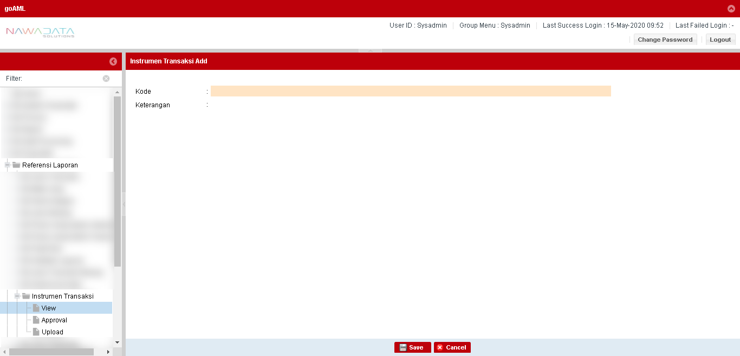

| **#** | **Field Name** | **Type** | **Rules & Validation** | **Processing** |
| --- | --- | --- | --- | --- |
| 1 | Kode | Text Input | Optional | Berisi kode untuk parameter Instrumen Transaksi |
| 2 | Keterangan | Text Input | Optional | Berisi keterangan dari kode parameter tersebut |

Berikut screen menu Approval:

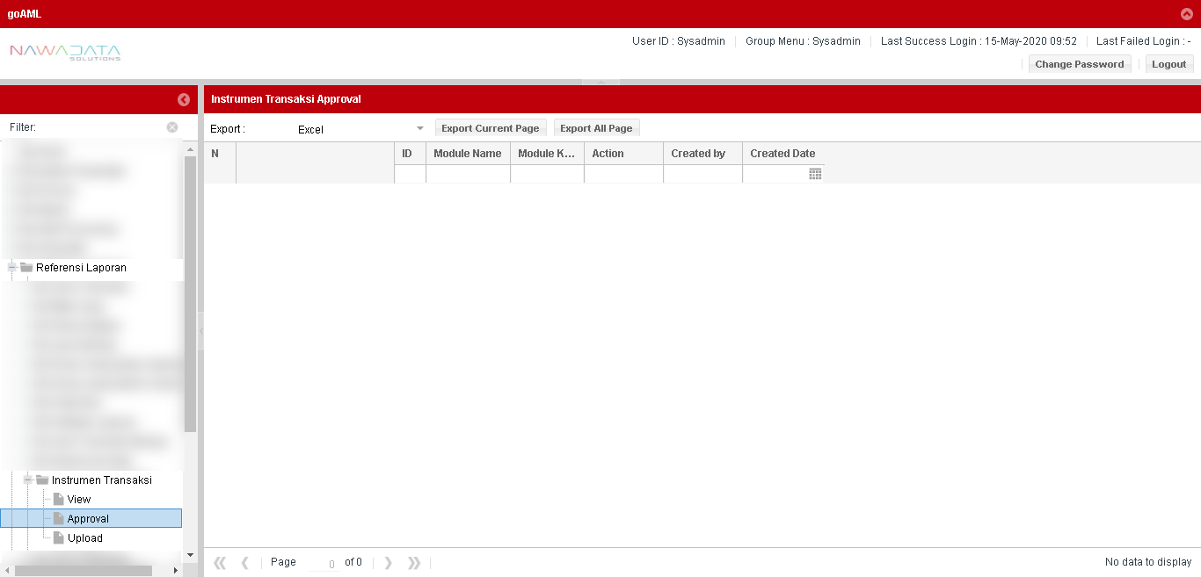

| **#** | **Field Name** | **Type** | **Rules & Validation** |
| --- | --- | --- | --- |
| 1 | Module Name | Read Only | Otomatis terisi nama module “Instrumen Transaksi” |
| 2 | Module Key | Read Only | Otomatis terisi kode dari nama module |
| 3 | Action | Read Only | Otomatis terisi keterangan perubahan data (insert/update/delete) yang akan dilakukan approval |
| 4 | Created By | Read Only | Otomatis terisi nama user yang melakukan action |
| 5 | Created Date | Read Only | Otomatis terisi tanggal user melakukan action |
| 6 | Kode  Keterangan | Read Only | Otomatis terisi data transaksi sesuai yang dilakukan penambahan atau perubahan |
| 7 | CreatedBy | Read Only | Otomatis terisi nama user yang melakukan action |
| 8 | LastUpdateBy | Read Only | Otomatis terisi nama user yang melakukan action terakhir |
| 9 | ApprovedBy | Read Only | Otomatis terisi nama supervisor yang melakukan approval |
| 10 | CreatedDate | Read Only | Otomatis terisi tanggal user melakukan action |
| 11 | LastUpdateDate | Read Only | Otomatis terisi tanggal user melakukan action terakhir |
| 12 | ApprovedDate | Read Only | Otomatis terisi tanggal supervisor melakukan approval |
| 13 | AlternateBy | Read Only | Otomatis terisi nama user alternate yang melakukan action |

Berikut screen menu Upload:

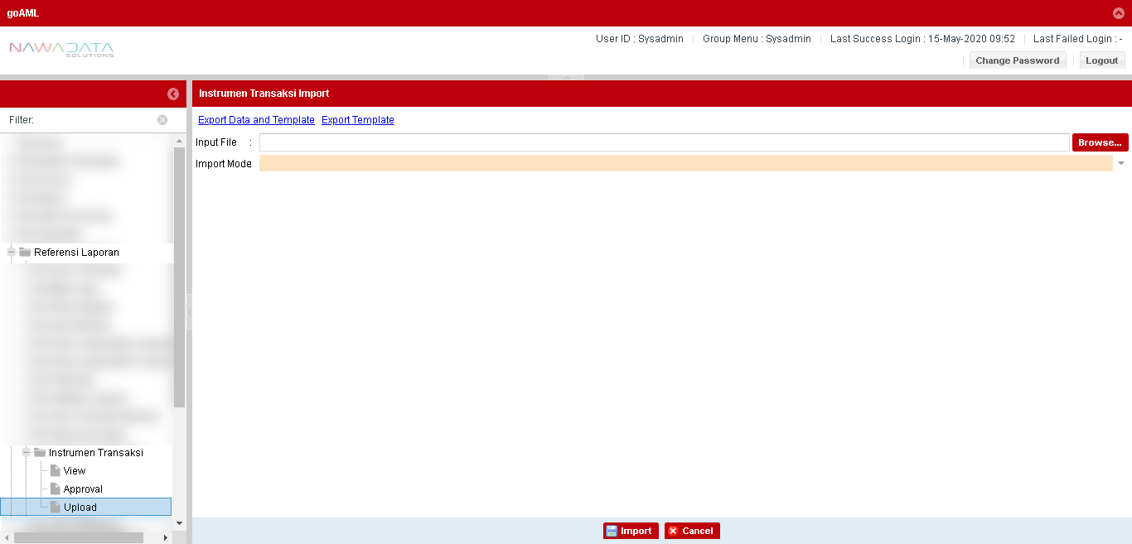

| **#** | **Field Name** | **Rules & Validation** | **Processing** | **Selections** |
| --- | --- | --- | --- | --- |
| 1 | Input File | Mandatory | Browse File | Select from local directory |
| 2 | Import Mode | Mandatory | Input Import Mode | Select from import mode selection |

### Data Jenis Rekening

#### **Country/Entity Impacted**

Aplikasi Pelaporan AML (Anti Money Laundering)

#### **Process Flow Diagram**

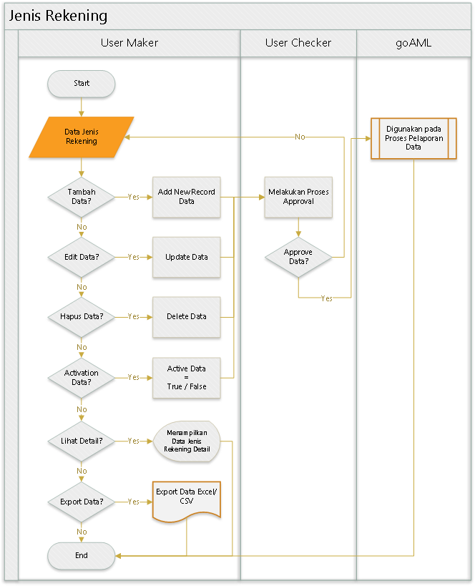

#### **System Interface**

N/A

#### **Screen Description**

Berikut screen menu View:

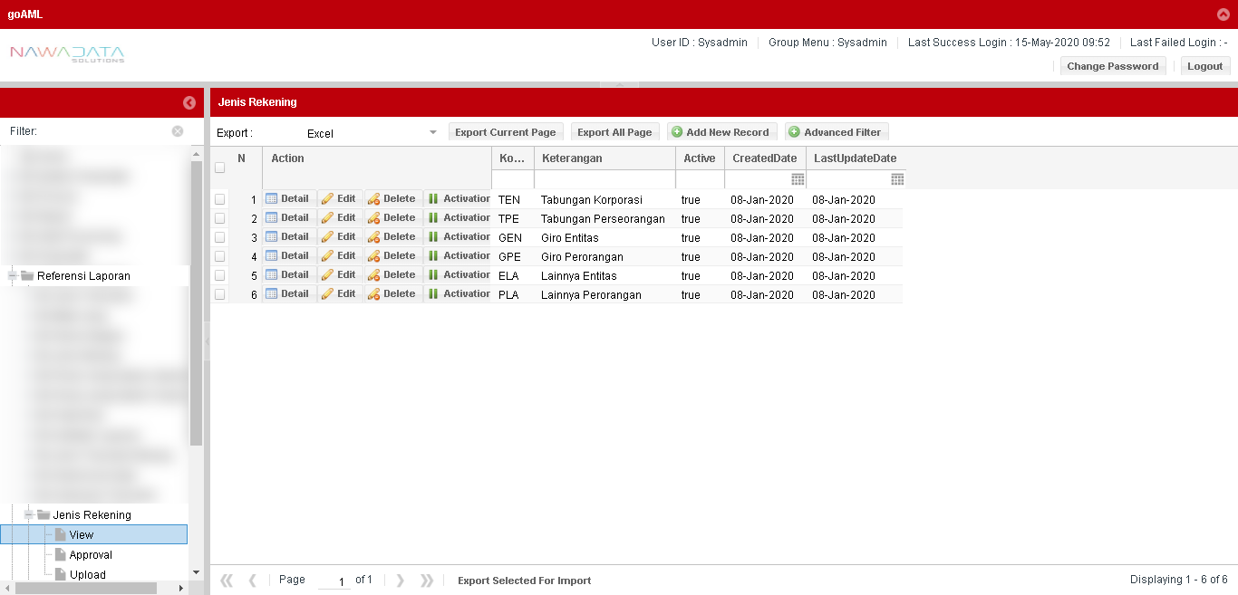

|  |  |
| --- | --- |
| **Screen Name** | Jenis Rekening |
| **Screen ID** | 3.5.12.4 |
| **Screen Function Description** | * Form menampilkan data Jenis Rekening yang telah di approve setelah ditambahkan atau diubah * Data parameter dapat di export sesuai data yang dipilih per page yang ditampilkan atau seluruh page dari seluruh data yang ada * Terdapat fungsi pencarian berdasarkan filter yang dapat dipilih groupnya * Terdapat fungsi “Add New Record” untuk menambah data Jenis Rekening secara manual * Terdapat fungsi “Detail” untuk melihat data detail record yang dipilih * Terdapat fungsi “Edit” untuk mengubah data record yang dipilih * Terdapat fungsi “Delete” untuk menghapus data record yang dipilih * Terdapat fungsi “Activation” untuk mengaktifkan atau menonaktifkan record yang dipilih |
| **Screen Program ID** |  |
| **Screen Transaction Code** |  |
| **Requirement ID** |  |
| **Remark** |  |

Berikut screen menu Add New Record atau Edit:

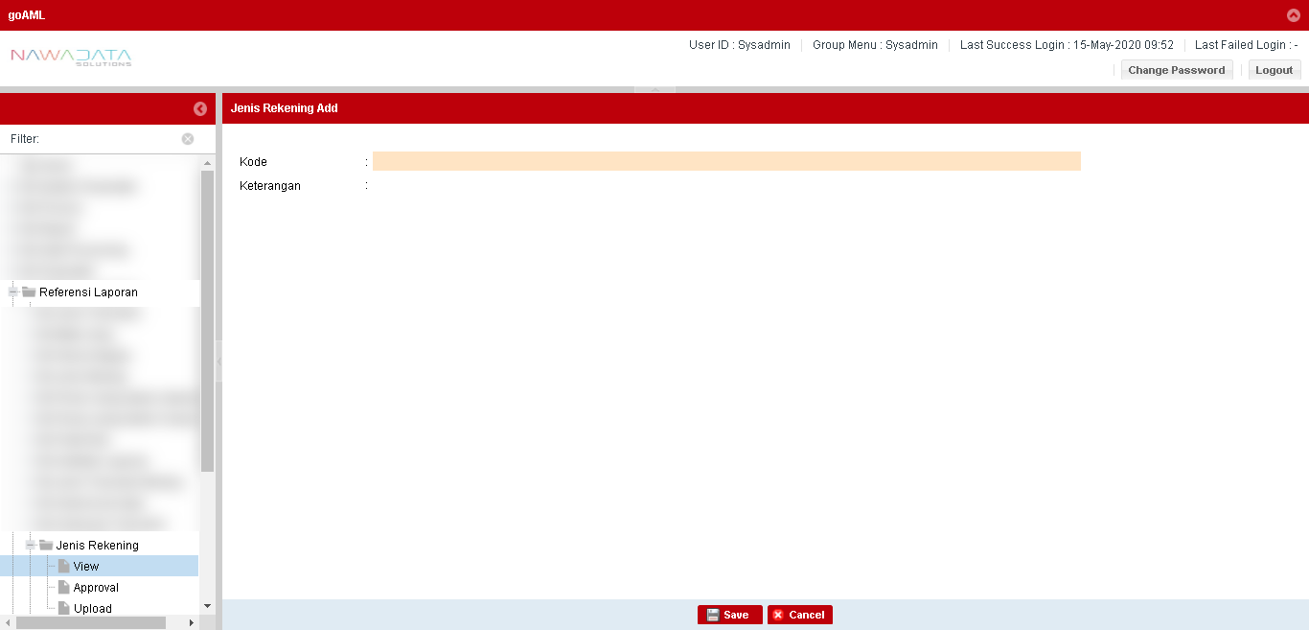

| **#** | **Field Name** | **Type** | **Rules & Validation** | **Processing** |
| --- | --- | --- | --- | --- |
| 1 | Kode | Text Input | Optional | Berisi kode untuk parameter Jenis Rekening |
| 2 | Keterangan | Text Input | Optional | Berisi keterangan dari kode parameter tersebut |

Berikut screen menu Approval:

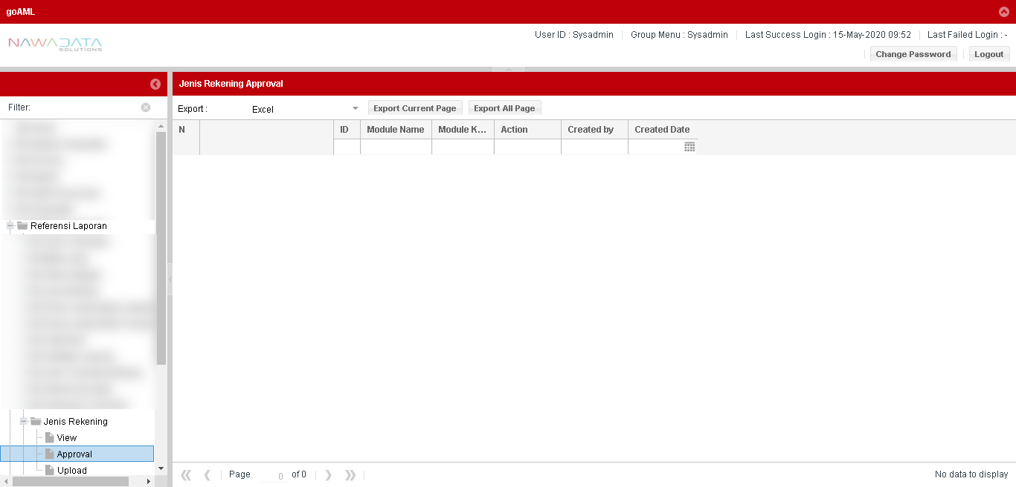

| **#** | **Field Name** | **Type** | **Rules & Validation** |
| --- | --- | --- | --- |
| 1 | Module Name | Read Only | Otomatis terisi nama module “Jenis Rekening” |
| 2 | Module Key | Read Only | Otomatis terisi kode dari nama module |
| 3 | Action | Read Only | Otomatis terisi keterangan perubahan data (insert/update/delete) yang akan dilakukan approval |
| 4 | Created By | Read Only | Otomatis terisi nama user yang melakukan action |
| 5 | Created Date | Read Only | Otomatis terisi tanggal user melakukan action |
| 6 | Kode  Keterangan | Read Only | Otomatis terisi data transaksi sesuai yang dilakukan penambahan atau perubahan |
| 7 | CreatedBy | Read Only | Otomatis terisi nama user yang melakukan action |
| 8 | LastUpdateBy | Read Only | Otomatis terisi nama user yang melakukan action terakhir |
| 9 | ApprovedBy | Read Only | Otomatis terisi nama supervisor yang melakukan approval |
| 10 | CreatedDate | Read Only | Otomatis terisi tanggal user melakukan action |
| 11 | LastUpdateDate | Read Only | Otomatis terisi tanggal user melakukan action terakhir |
| 12 | ApprovedDate | Read Only | Otomatis terisi tanggal supervisor melakukan approval |
| 13 | AlternateBy | Read Only | Otomatis terisi nama user alternate yang melakukan action |

Berikut screen menu Upload:

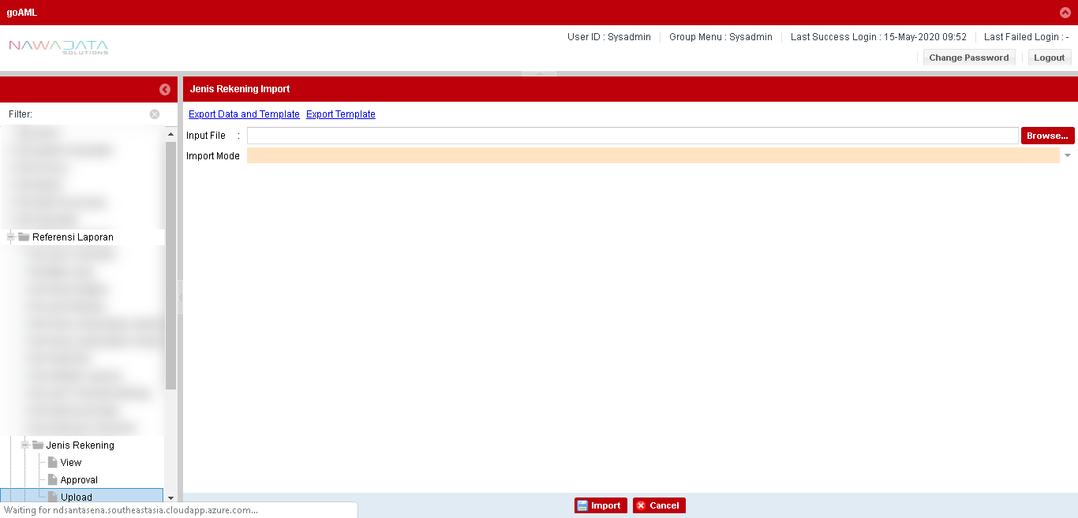

| **#** | **Field Name** | **Rules & Validation** | **Processing** | **Selections** |
| --- | --- | --- | --- | --- |
| 1 | Input File | Mandatory | Browse File | Select from local directory |
| 2 | Import Mode | Mandatory | Input Import Mode | Select from import mode selection |

### Data Status Rekening

#### **Country/Entity Impacted**

Aplikasi Pelaporan AML (Anti Money Laundering)

#### **Process Flow Diagram**

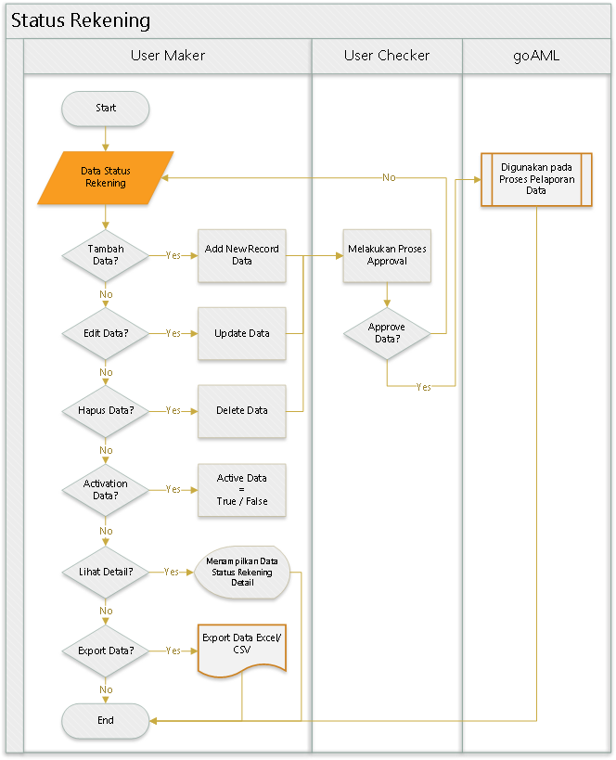

#### **System Interface**

N/A

#### **Screen Description**

Berikut screen menu View:

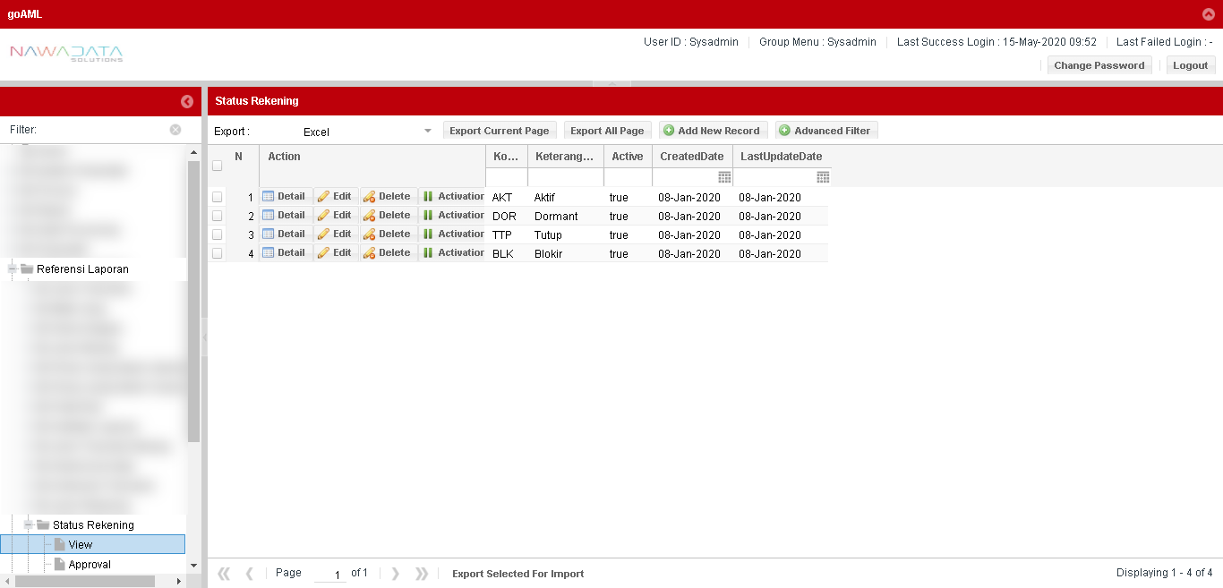

|  |  |
| --- | --- |
| **Screen Name** | Status Rekening |
| **Screen ID** | 3.5.13.4 |
| **Screen Function Description** | * Form menampilkan data Status Rekening yang telah di approve setelah ditambahkan atau diubah * Data parameter dapat di export sesuai data yang dipilih per page yang ditampilkan atau seluruh page dari seluruh data yang ada * Terdapat fungsi pencarian berdasarkan filter yang dapat dipilih groupnya * Terdapat fungsi “Add New Record” untuk menambah data Status Rekening secara manual * Terdapat fungsi “Detail” untuk melihat data detail record yang dipilih * Terdapat fungsi “Edit” untuk mengubah data record yang dipilih * Terdapat fungsi “Delete” untuk menghapus data record yang dipilih * Terdapat fungsi “Activation” untuk mengaktifkan atau menonaktifkan record yang dipilih |
| **Screen Program ID** |  |
| **Screen Transaction Code** |  |
| **Requirement ID** |  |
| **Remark** |  |

Berikut screen menu Add New Record atau Edit:

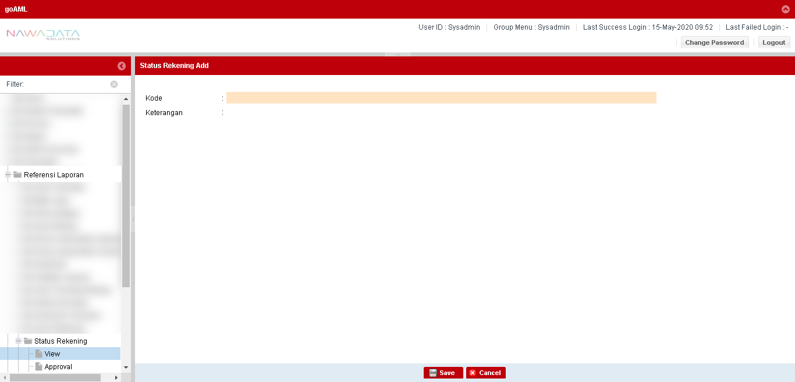

| **#** | **Field Name** | **Type** | **Rules & Validation** | **Processing** |
| --- | --- | --- | --- | --- |
| 1 | Kode | Text Input | Optional | Berisi kode untuk parameter Status Rekening |
| 2 | Keterangan | Text Input | Optional | Berisi keterangan dari kode parameter tersebut |

Berikut screen menu Approval:

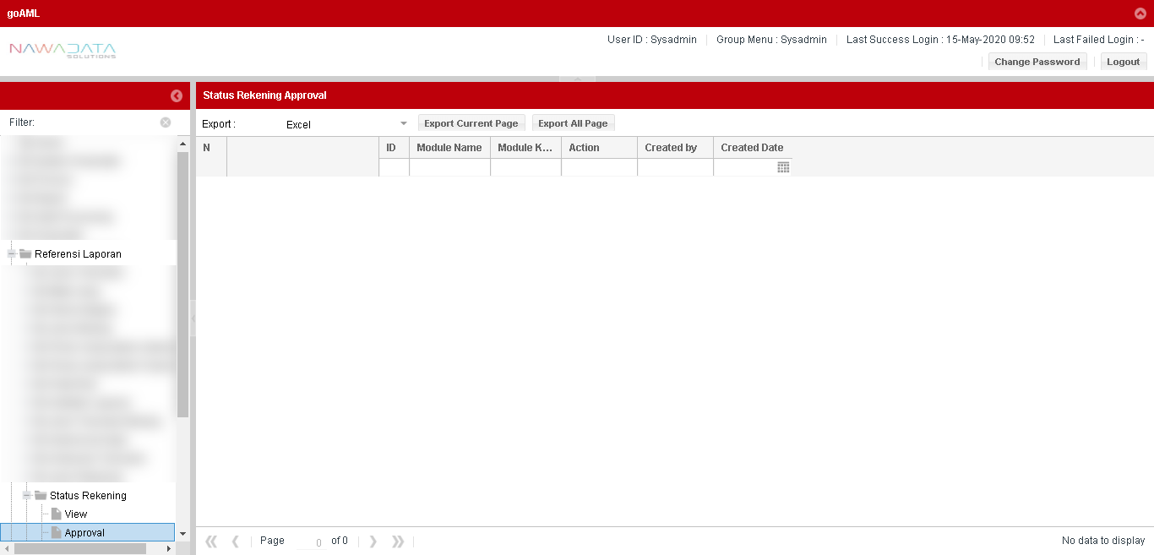

| **#** | **Field Name** | **Type** | **Rules & Validation** |
| --- | --- | --- | --- |
| 1 | Module Name | Read Only | Otomatis terisi nama module “Status Rekening” |
| 2 | Module Key | Read Only | Otomatis terisi kode dari nama module |
| 3 | Action | Read Only | Otomatis terisi keterangan perubahan data (insert/update/delete) yang akan dilakukan approval |
| 4 | Created By | Read Only | Otomatis terisi nama user yang melakukan action |
| 5 | Created Date | Read Only | Otomatis terisi tanggal user melakukan action |
| 6 | Kode  Keterangan | Read Only | Otomatis terisi data transaksi sesuai yang dilakukan penambahan atau perubahan |
| 7 | CreatedBy | Read Only | Otomatis terisi nama user yang melakukan action |
| 8 | LastUpdateBy | Read Only | Otomatis terisi nama user yang melakukan action terakhir |
| 9 | ApprovedBy | Read Only | Otomatis terisi nama supervisor yang melakukan approval |
| 10 | CreatedDate | Read Only | Otomatis terisi tanggal user melakukan action |
| 11 | LastUpdateDate | Read Only | Otomatis terisi tanggal user melakukan action terakhir |
| 12 | ApprovedDate | Read Only | Otomatis terisi tanggal supervisor melakukan approval |
| 13 | AlternateBy | Read Only | Otomatis terisi nama user alternate yang melakukan action |

Berikut screen menu Upload:

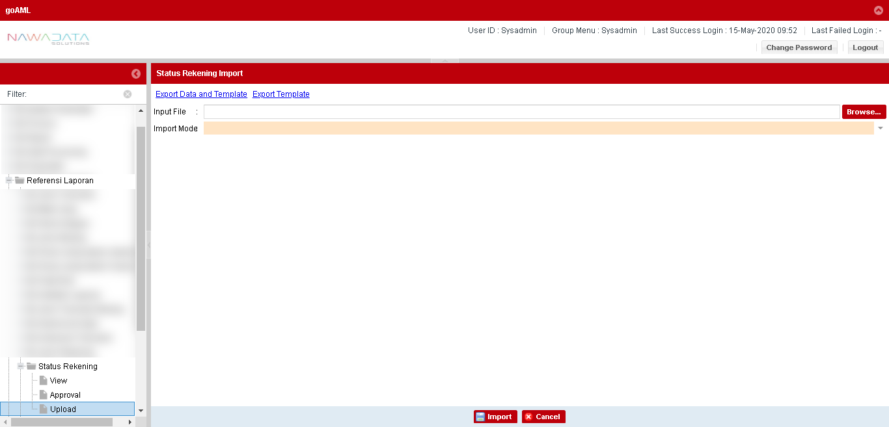

| **#** | **Field Name** | **Rules & Validation** | **Processing** | **Selections** |
| --- | --- | --- | --- | --- |
| 1 | Input File | Mandatory | Browse File | Select from local directory |
| 2 | Import Mode | Mandatory | Input Import Mode | Select from import mode selection |

### Data Jenis Dokumen Identitas

#### **Country/Entity Impacted**

Aplikasi Pelaporan AML (Anti Money Laundering)

#### **Process Flow Diagram**

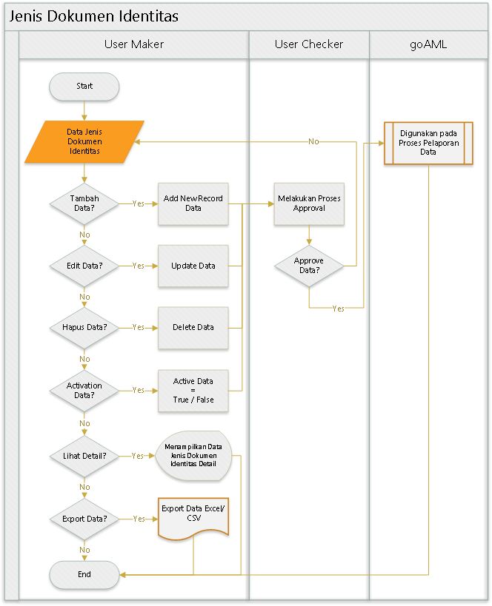

#### **System Interface**

N/A

#### **Screen Description**

Berikut screen menu View:

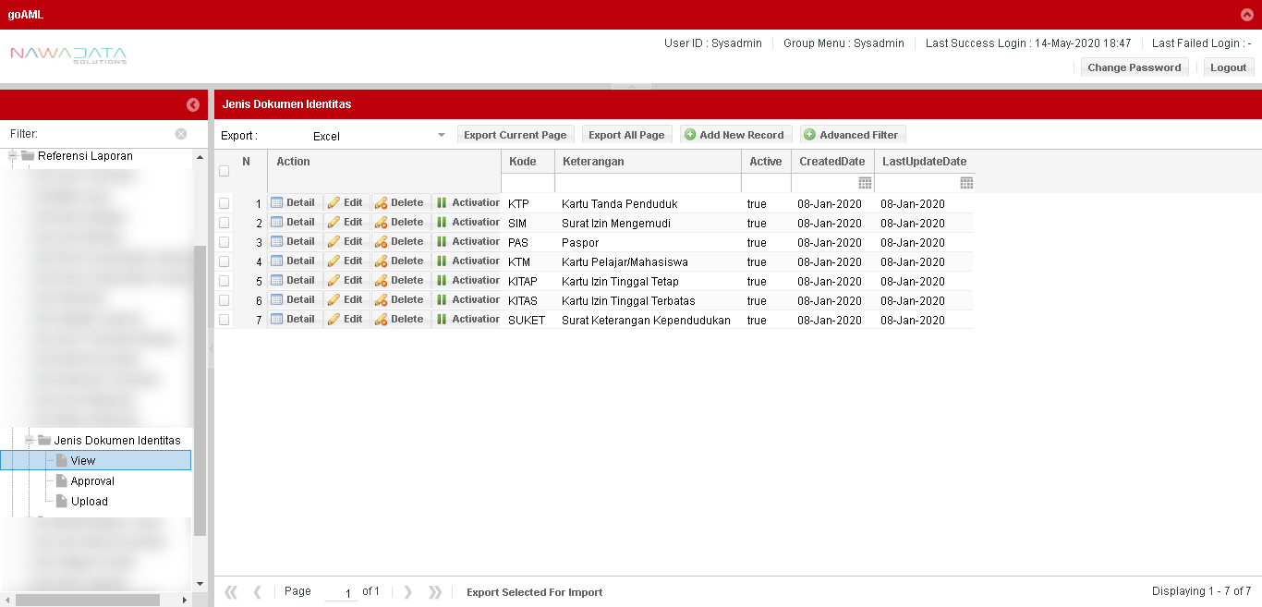

|  |  |
| --- | --- |
| **Screen Name** | Jenis Dokumen Identitas |
| **Screen ID** | 3.5.14.4 |
| **Screen Function Description** | * Form menampilkan data Jenis Dokumen Identitas yang telah di approve setelah ditambahkan atau diubah * Data parameter dapat di export sesuai data yang dipilih per page yang ditampilkan atau seluruh page dari seluruh data yang ada * Terdapat fungsi pencarian berdasarkan filter yang dapat dipilih groupnya * Terdapat fungsi “Add New Record” untuk menambah data Jenis Dokumen Identitas secara manual * Terdapat fungsi “Detail” untuk melihat data detail record yang dipilih * Terdapat fungsi “Edit” untuk mengubah data record yang dipilih * Terdapat fungsi “Delete” untuk menghapus data record yang dipilih * Terdapat fungsi “Activation” untuk mengaktifkan atau menonaktifkan record yang dipilih |
| **Screen Program ID** |  |
| **Screen Transaction Code** |  |
| **Requirement ID** |  |
| **Remark** |  |

Berikut screen menu Add New Record atau Edit:

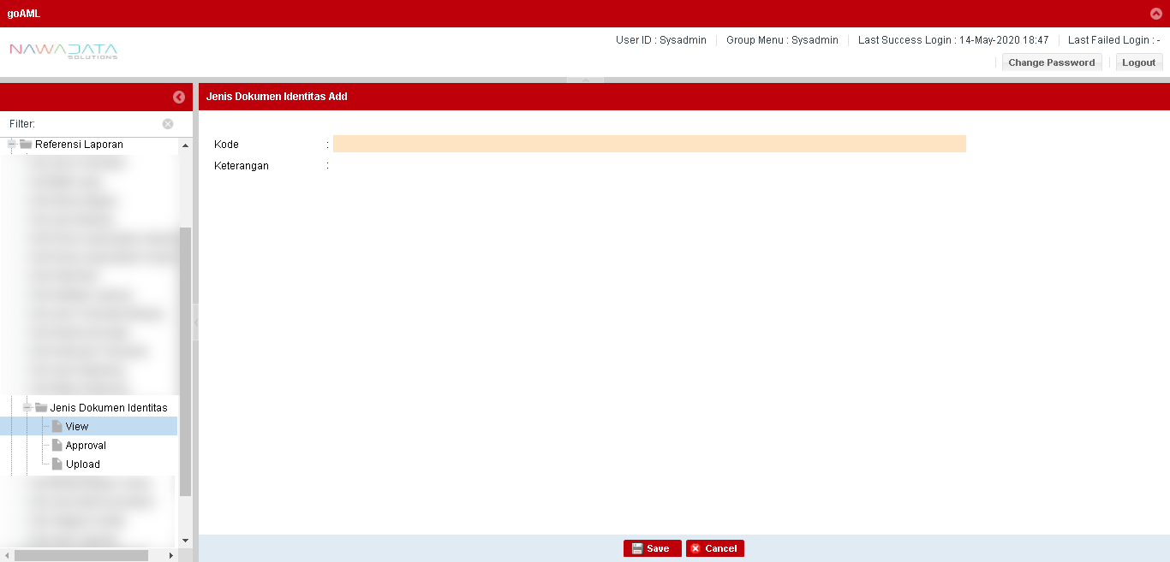

| **#** | **Field Name** | **Type** | **Rules & Validation** | **Processing** |
| --- | --- | --- | --- | --- |
| 1 | Kode | Text Input | Optional | Berisi kode untuk parameter Jenis Dokumen Identitas |
| 2 | Keterangan | Text Input | Optional | Berisi keterangan dari kode parameter tersebut |

Berikut screen menu Approval:

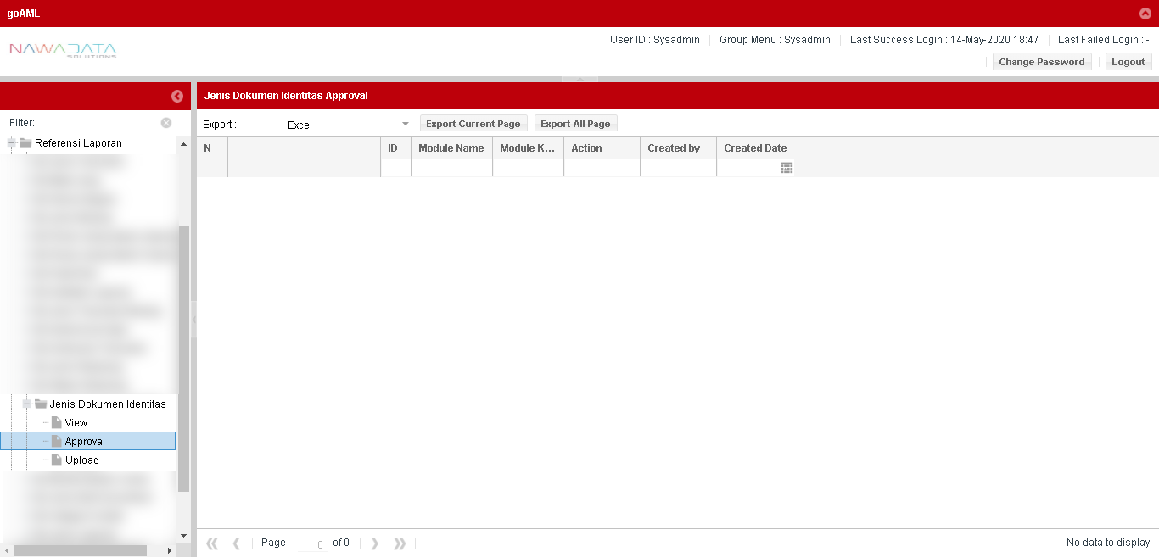

| **#** | **Field Name** | **Type** | **Rules & Validation** |
| --- | --- | --- | --- |
| 1 | Module Name | Read Only | Otomatis terisi nama module “Jenis Dokumen Identitas” |
| 2 | Module Key | Read Only | Otomatis terisi kode dari nama module |
| 3 | Action | Read Only | Otomatis terisi keterangan perubahan data (insert/update/delete) yang akan dilakukan approval |
| 4 | Created By | Read Only | Otomatis terisi nama user yang melakukan action |
| 5 | Created Date | Read Only | Otomatis terisi tanggal user melakukan action |
| 6 | Kode  Keterangan | Read Only | Otomatis terisi data transaksi sesuai yang dilakukan penambahan atau perubahan |
| 7 | CreatedBy | Read Only | Otomatis terisi nama user yang melakukan action |
| 8 | LastUpdateBy | Read Only | Otomatis terisi nama user yang melakukan action terakhir |
| 9 | ApprovedBy | Read Only | Otomatis terisi nama supervisor yang melakukan approval |
| 10 | CreatedDate | Read Only | Otomatis terisi tanggal user melakukan action |
| 11 | LastUpdateDate | Read Only | Otomatis terisi tanggal user melakukan action terakhir |
| 12 | ApprovedDate | Read Only | Otomatis terisi tanggal supervisor melakukan approval |
| 13 | AlternateBy | Read Only | Otomatis terisi nama user alternate yang melakukan action |

Berikut screen menu Upload:

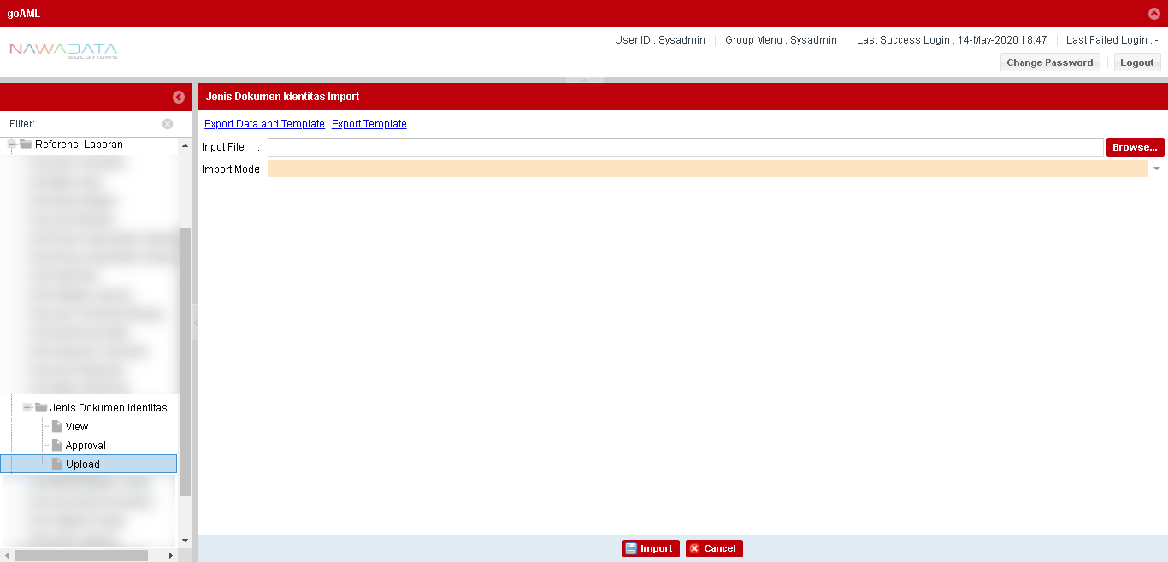

| **#** | **Field Name** | **Rules & Validation** | **Processing** | **Selections** |
| --- | --- | --- | --- | --- |
| 1 | Input File | Mandatory | Browse File | Select from local directory |
| 2 | Import Mode | Mandatory | Input Import Mode | Select from import mode selection |

### Data Bentuk Badan Usaha

#### **Country/Entity Impacted**

Aplikasi Pelaporan AML (Anti Money Laundering)

#### **Process Flow Diagram**

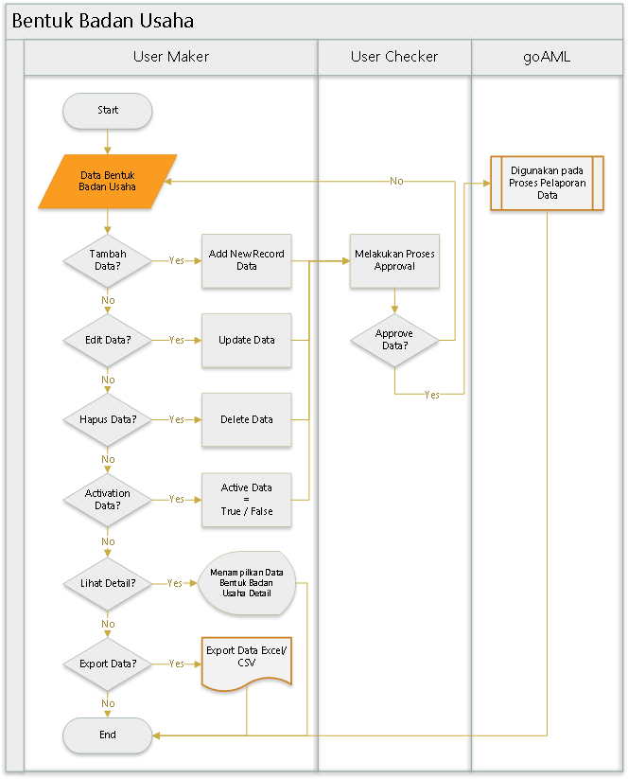

#### **System Interface**

N/A

#### **Screen Description**

Berikut screen menu View:

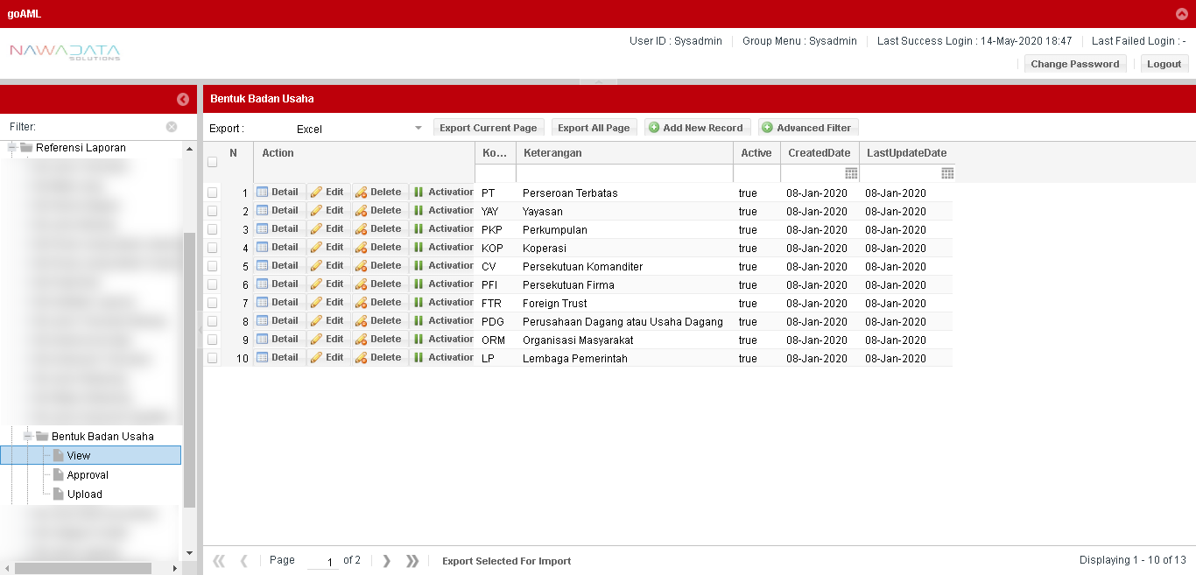

|  |  |
| --- | --- |
| **Screen Name** | Bentuk Badan Usaha |
| **Screen ID** | 3.5.15.4 |
| **Screen Function Description** | * Form menampilkan data Bentuk Badan Usaha yang telah di approve setelah ditambahkan atau diubah * Data parameter dapat di export sesuai data yang dipilih per page yang ditampilkan atau seluruh page dari seluruh data yang ada * Terdapat fungsi pencarian berdasarkan filter yang dapat dipilih groupnya * Terdapat fungsi “Add New Record” untuk menambah data Bentuk Badan Usaha secara manual * Terdapat fungsi “Detail” untuk melihat data detail record yang dipilih * Terdapat fungsi “Edit” untuk mengubah data record yang dipilih * Terdapat fungsi “Delete” untuk menghapus data record yang dipilih * Terdapat fungsi “Activation” untuk mengaktifkan atau menonaktifkan record yang dipilih |
| **Screen Program ID** |  |
| **Screen Transaction Code** |  |
| **Requirement ID** |  |
| **Remark** |  |

Berikut screen menu Add New Record atau Edit:

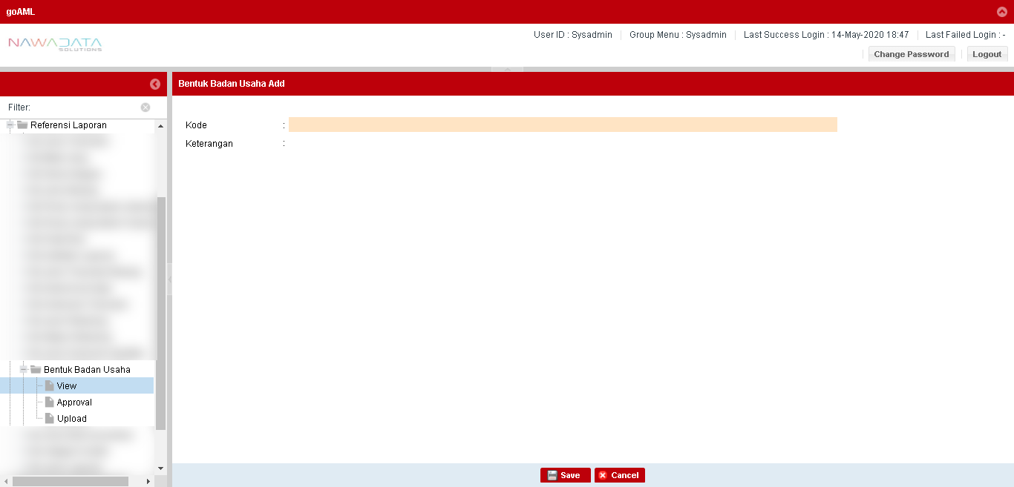

| **#** | **Field Name** | **Type** | **Rules & Validation** | **Processing** |
| --- | --- | --- | --- | --- |
| 1 | Kode | Text Input | Optional | Berisi kode untuk parameter Bentuk Badan Usaha |
| 2 | Keterangan | Text Input | Optional | Berisi keterangan dari kode parameter tersebut |

Berikut screen menu Approval:

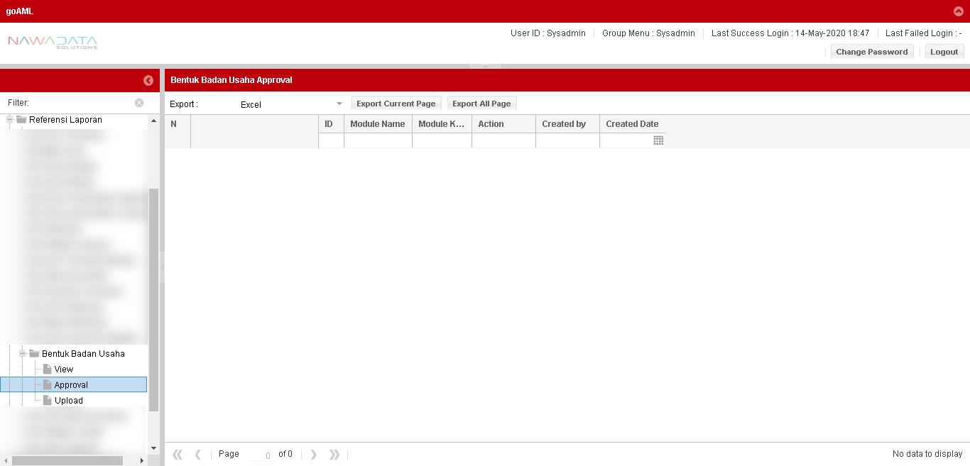

| **#** | **Field Name** | **Type** | **Rules & Validation** |
| --- | --- | --- | --- |
| 1 | Module Name | Read Only | Otomatis terisi nama module “Bentuk Badan Usaha” |
| 2 | Module Key | Read Only | Otomatis terisi kode dari nama module |
| 3 | Action | Read Only | Otomatis terisi keterangan perubahan data (insert/update/delete) yang akan dilakukan approval |
| 4 | Created By | Read Only | Otomatis terisi nama user yang melakukan action |
| 5 | Created Date | Read Only | Otomatis terisi tanggal user melakukan action |
| 6 | Kode  Keterangan | Read Only | Otomatis terisi data transaksi sesuai yang dilakukan penambahan atau perubahan |
| 7 | CreatedBy | Read Only | Otomatis terisi nama user yang melakukan action |
| 8 | LastUpdateBy | Read Only | Otomatis terisi nama user yang melakukan action terakhir |
| 9 | ApprovedBy | Read Only | Otomatis terisi nama supervisor yang melakukan approval |
| 10 | CreatedDate | Read Only | Otomatis terisi tanggal user melakukan action |
| 11 | LastUpdateDate | Read Only | Otomatis terisi tanggal user melakukan action terakhir |
| 12 | ApprovedDate | Read Only | Otomatis terisi tanggal supervisor melakukan approval |
| 13 | AlternateBy | Read Only | Otomatis terisi nama user alternate yang melakukan action |

Berikut screen menu Upload:

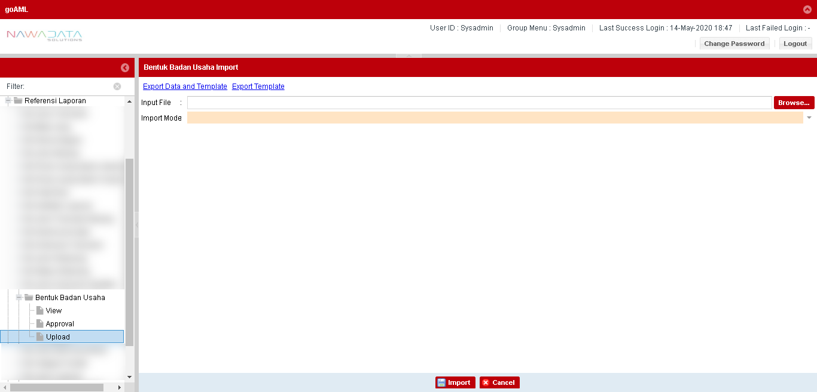

| **#** | **Field Name** | **Rules & Validation** | **Processing** | **Selections** |
| --- | --- | --- | --- | --- |
| 1 | Input File | Mandatory | Browse File | Select from local directory |
| 2 | Import Mode | Mandatory | Input Import Mode | Select from import mode selection |

### Data Jenis Alat Komunikasi

#### **Country/Entity Impacted**

Aplikasi Pelaporan AML (Anti Money Laundering)

#### **Process Flow Diagram**

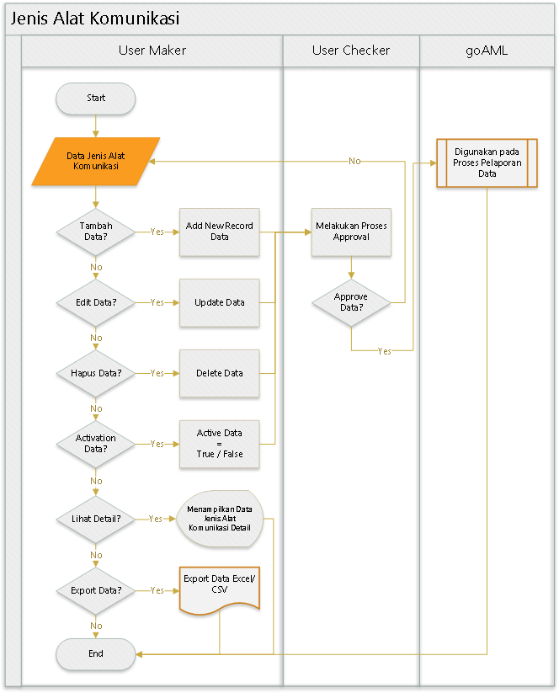

#### **System Interface**

N/A

#### **Screen Description**

Berikut screen menu View:

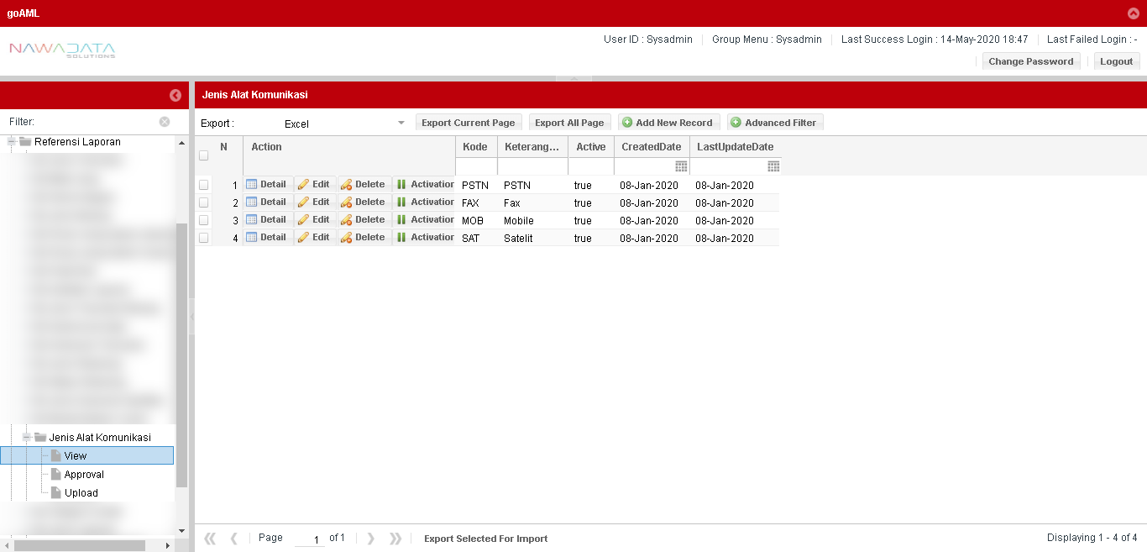

|  |  |
| --- | --- |
| **Screen Name** | Jenis Alat Komunikasi |
| **Screen ID** | 3.5.16.4 |
| **Screen Function Description** | * Form menampilkan data Jenis Alat Komunikasi yang telah di approve setelah ditambahkan atau diubah * Data parameter dapat di export sesuai data yang dipilih per page yang ditampilkan atau seluruh page dari seluruh data yang ada * Terdapat fungsi pencarian berdasarkan filter yang dapat dipilih groupnya * Terdapat fungsi “Add New Record” untuk menambah data Jenis Alat Komunikasi secara manual * Terdapat fungsi “Detail” untuk melihat data detail record yang dipilih * Terdapat fungsi “Edit” untuk mengubah data record yang dipilih * Terdapat fungsi “Delete” untuk menghapus data record yang dipilih * Terdapat fungsi “Activation” untuk mengaktifkan atau menonaktifkan record yang dipilih |
| **Screen Program ID** |  |
| **Screen Transaction Code** |  |
| **Requirement ID** |  |
| **Remark** |  |

Berikut screen menu Add New Record atau Edit:

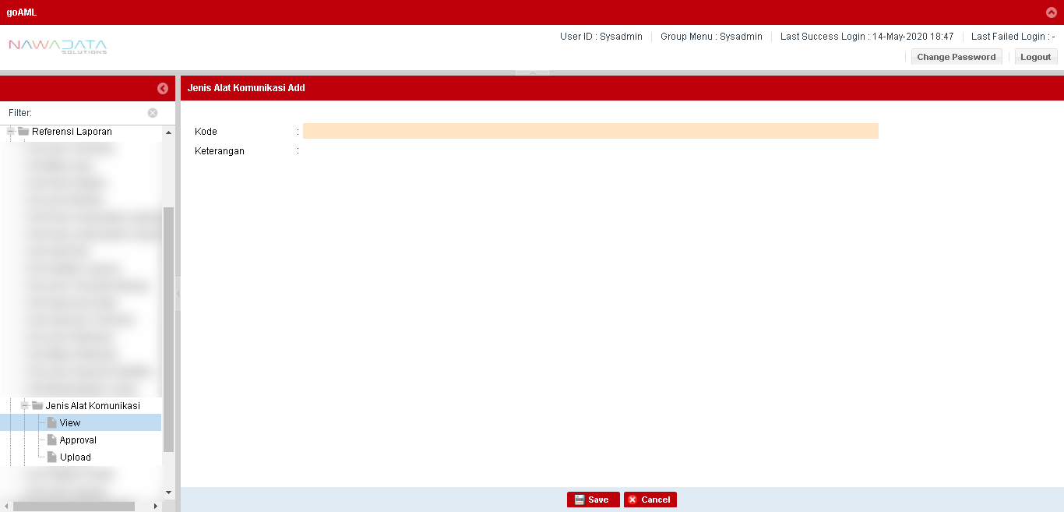

| **#** | **Field Name** | **Type** | **Rules & Validation** | **Processing** |
| --- | --- | --- | --- | --- |
| 1 | Kode | Text Input | Optional | Berisi kode untuk parameter Jenis Alat Komunikasi |
| 2 | Keterangan | Text Input | Optional | Berisi keterangan dari kode parameter tersebut |

Berikut screen menu Approval:

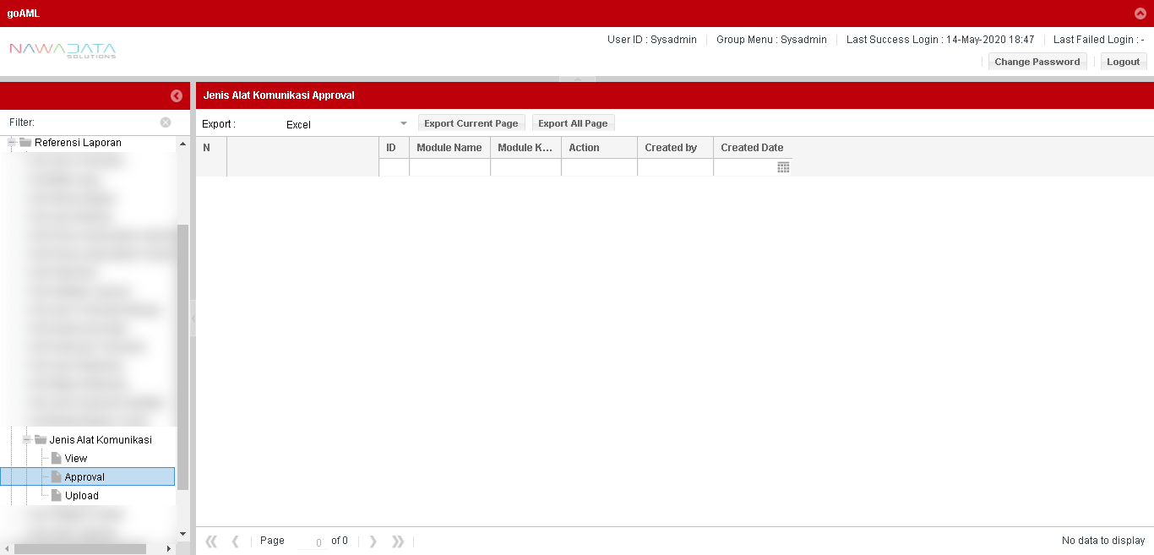

| **#** | **Field Name** | **Type** | **Rules & Validation** |
| --- | --- | --- | --- |
| 1 | Module Name | Read Only | Otomatis terisi nama module “Jenis Alat Komunikasi” |
| 2 | Module Key | Read Only | Otomatis terisi kode dari nama module |
| 3 | Action | Read Only | Otomatis terisi keterangan perubahan data (insert/update/delete) yang akan dilakukan approval |
| 4 | Created By | Read Only | Otomatis terisi nama user yang melakukan action |
| 5 | Created Date | Read Only | Otomatis terisi tanggal user melakukan action |
| 6 | Kode  Keterangan | Read Only | Otomatis terisi data transaksi sesuai yang dilakukan penambahan atau perubahan |
| 7 | CreatedBy | Read Only | Otomatis terisi nama user yang melakukan action |
| 8 | LastUpdateBy | Read Only | Otomatis terisi nama user yang melakukan action terakhir |
| 9 | ApprovedBy | Read Only | Otomatis terisi nama supervisor yang melakukan approval |
| 10 | CreatedDate | Read Only | Otomatis terisi tanggal user melakukan action |
| 11 | LastUpdateDate | Read Only | Otomatis terisi tanggal user melakukan action terakhir |
| 12 | ApprovedDate | Read Only | Otomatis terisi tanggal supervisor melakukan approval |
| 13 | AlternateBy | Read Only | Otomatis terisi nama user alternate yang melakukan action |

Berikut screen menu Upload:

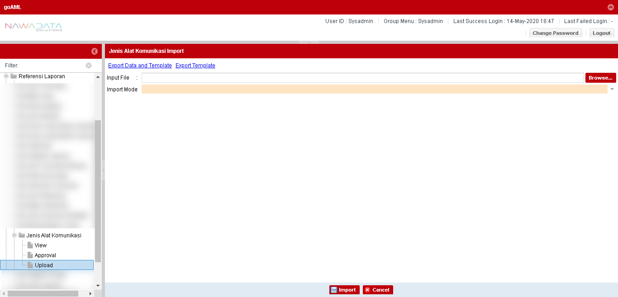

| **#** | **Field Name** | **Rules & Validation** | **Processing** | **Selections** |
| --- | --- | --- | --- | --- |
| 1 | Input File | Mandatory | Browse File | Select from local directory |
| 2 | Import Mode | Mandatory | Input Import Mode | Select from import mode selection |

### Data Kategori Kontak

#### **Country/Entity Impacted**

Aplikasi Pelaporan AML (Anti Money Laundering)

#### **Process Flow Diagram**

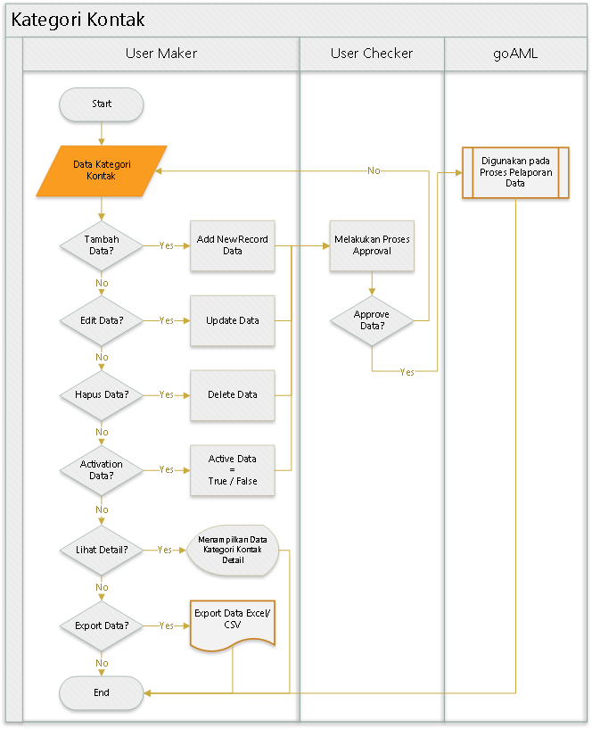

#### **System Interface**

N/A

#### **Screen Description**

Berikut screen menu View:

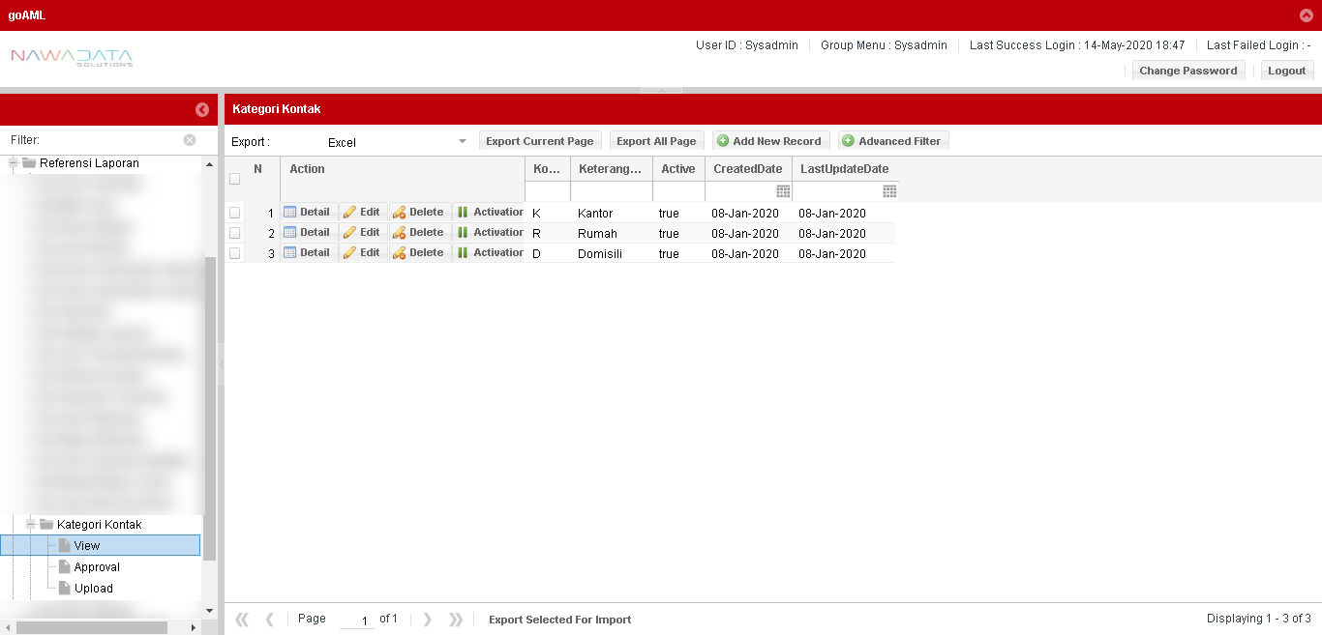

|  |  |
| --- | --- |
| **Screen Name** | Kategori Kontak |
| **Screen ID** | 3.5.17.4 |
| **Screen Function Description** | * Form menampilkan data Kategori Kontak yang telah di approve setelah ditambahkan atau diubah * Data parameter dapat di export sesuai data yang dipilih per page yang ditampilkan atau seluruh page dari seluruh data yang ada * Terdapat fungsi pencarian berdasarkan filter yang dapat dipilih groupnya * Terdapat fungsi “Add New Record” untuk menambah data Kategori Kontak secara manual * Terdapat fungsi “Detail” untuk melihat data detail record yang dipilih * Terdapat fungsi “Edit” untuk mengubah data record yang dipilih * Terdapat fungsi “Delete” untuk menghapus data record yang dipilih * Terdapat fungsi “Activation” untuk mengaktifkan atau menonaktifkan record yang dipilih |
| **Screen Program ID** |  |
| **Screen Transaction Code** |  |
| **Requirement ID** |  |
| **Remark** |  |

Berikut screen menu Add New Record atau Edit:

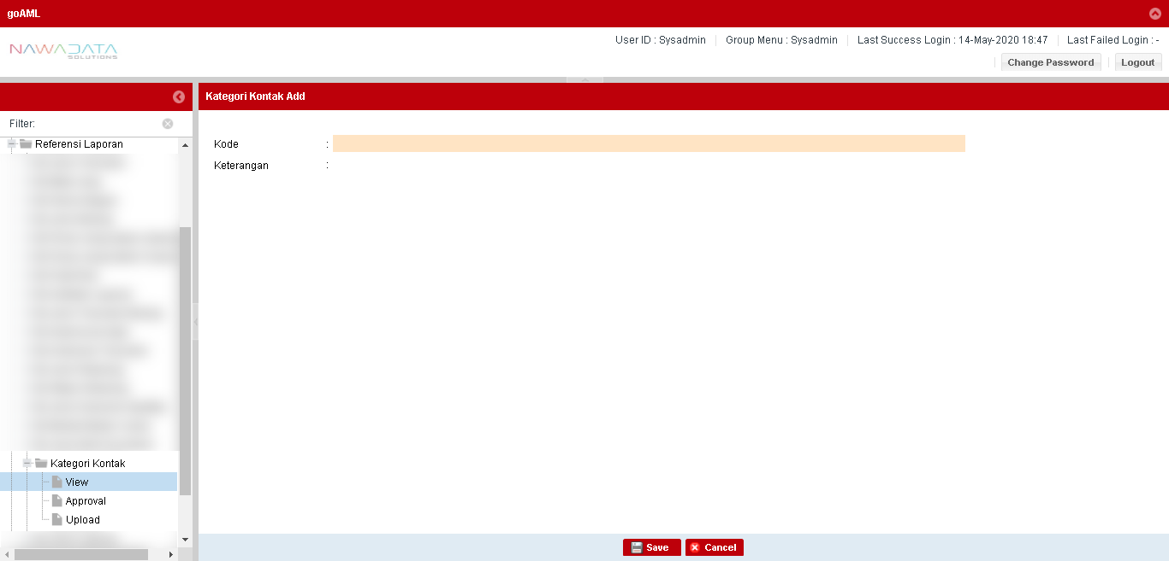

| **#** | **Field Name** | **Type** | **Rules & Validation** | **Processing** |
| --- | --- | --- | --- | --- |
| 1 | Kode | Text Input | Optional | Berisi kode untuk parameter Kategori Kontak |
| 2 | Keterangan | Text Input | Optional | Berisi keterangan dari kode parameter tersebut |

Berikut screen menu Approval:

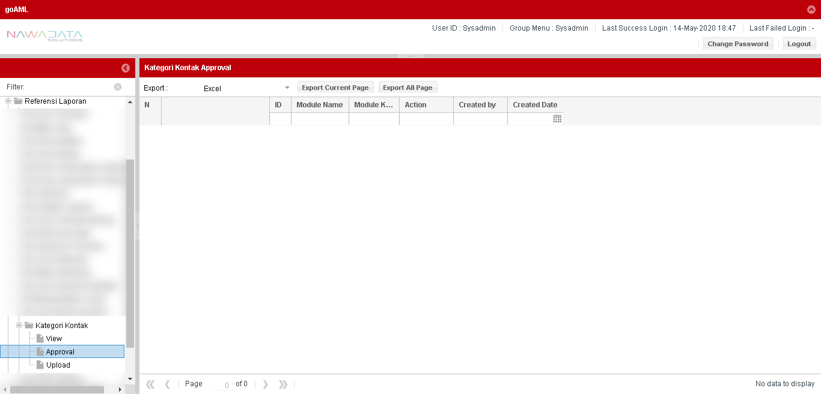

| **#** | **Field Name** | **Type** | **Rules & Validation** |
| --- | --- | --- | --- |
| 1 | Module Name | Read Only | Otomatis terisi nama module “Kategori Kontak” |
| 2 | Module Key | Read Only | Otomatis terisi kode dari nama module |
| 3 | Action | Read Only | Otomatis terisi keterangan perubahan data (insert/update/delete) yang akan dilakukan approval |
| 4 | Created By | Read Only | Otomatis terisi nama user yang melakukan action |
| 5 | Created Date | Read Only | Otomatis terisi tanggal user melakukan action |
| 6 | Kode  Keterangan | Read Only | Otomatis terisi data transaksi sesuai yang dilakukan penambahan atau perubahan |
| 7 | CreatedBy | Read Only | Otomatis terisi nama user yang melakukan action |
| 8 | LastUpdateBy | Read Only | Otomatis terisi nama user yang melakukan action terakhir |
| 9 | ApprovedBy | Read Only | Otomatis terisi nama supervisor yang melakukan approval |
| 10 | CreatedDate | Read Only | Otomatis terisi tanggal user melakukan action |
| 11 | LastUpdateDate | Read Only | Otomatis terisi tanggal user melakukan action terakhir |
| 12 | ApprovedDate | Read Only | Otomatis terisi tanggal supervisor melakukan approval |
| 13 | AlternateBy | Read Only | Otomatis terisi nama user alternate yang melakukan action |

Berikut screen menu Upload:

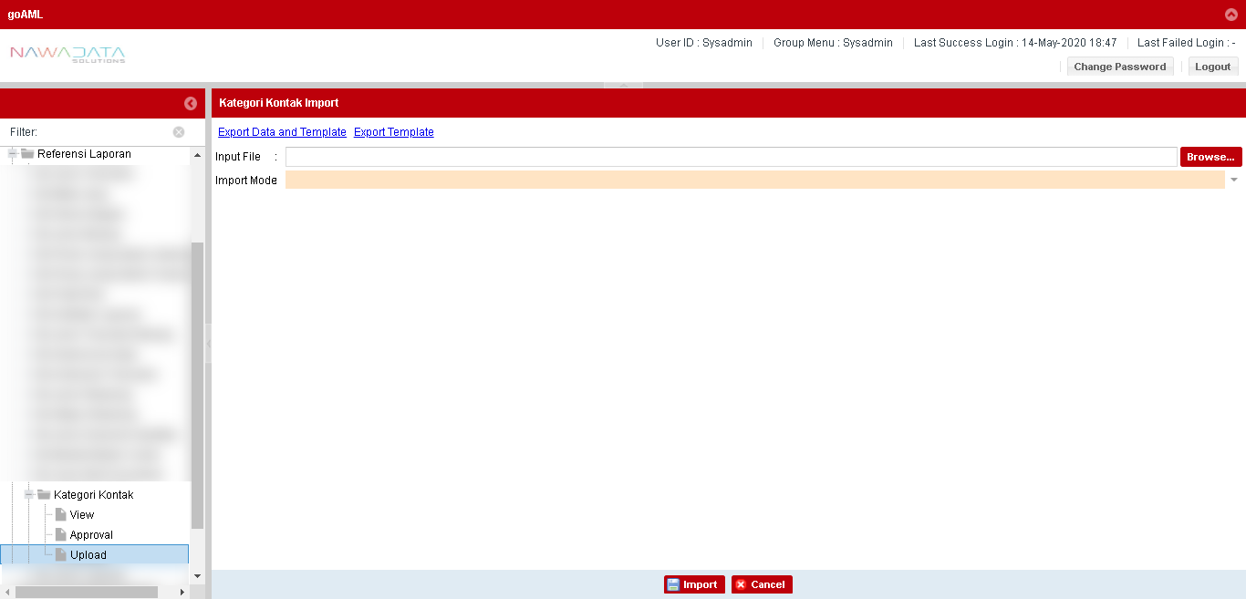

| **#** | **Field Name** | **Rules & Validation** | **Processing** | **Selections** |
| --- | --- | --- | --- | --- |
| 1 | Input File | Mandatory | Browse File | Select from local directory |
| 2 | Import Mode | Mandatory | Input Import Mode | Select from import mode selection |

### Data Jenis Laporan

#### **Country/Entity Impacted**

Aplikasi Pelaporan AML (Anti Money Laundering)

#### **Process Flow Diagram**

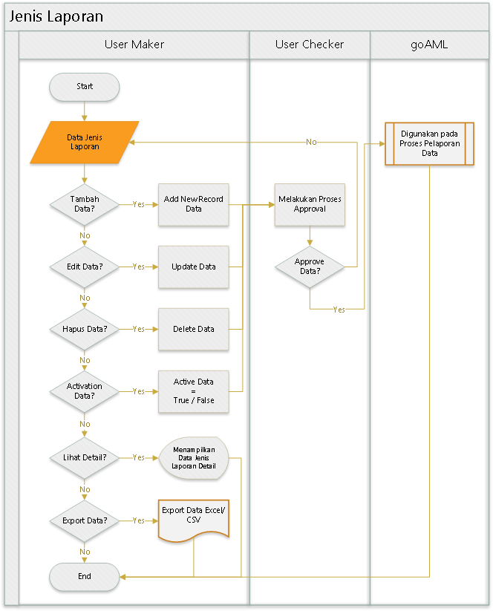

#### **System Interface**

N/A

#### **Screen Description**

Berikut screen menu View:

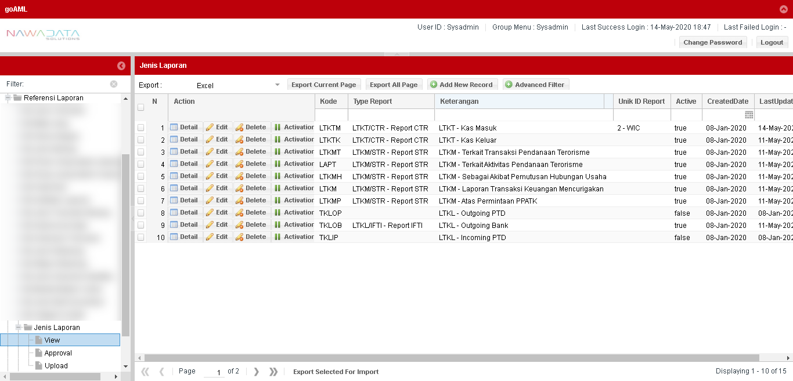

|  |  |
| --- | --- |
| **Screen Name** | Jenis Laporan |
| **Screen ID** | 3.5.18.4 |
| **Screen Function Description** | * Form menampilkan data Jenis Laporan yang telah di approve setelah ditambahkan atau diubah * Data parameter dapat di export sesuai data yang dipilih per page yang ditampilkan atau seluruh page dari seluruh data yang ada * Terdapat fungsi pencarian berdasarkan filter yang dapat dipilih groupnya * Terdapat fungsi “Add New Record” untuk menambah data Jenis Laporan secara manual * Terdapat fungsi “Detail” untuk melihat data detail record yang dipilih * Terdapat fungsi “Edit” untuk mengubah data record yang dipilih * Terdapat fungsi “Delete” untuk menghapus data record yang dipilih * Terdapat fungsi “Activation” untuk mengaktifkan atau menonaktifkan record yang dipilih |
| **Screen Program ID** |  |
| **Screen Transaction Code** |  |
| **Requirement ID** |  |
| **Remark** |  |

Berikut screen menu Add New Record atau Edit:

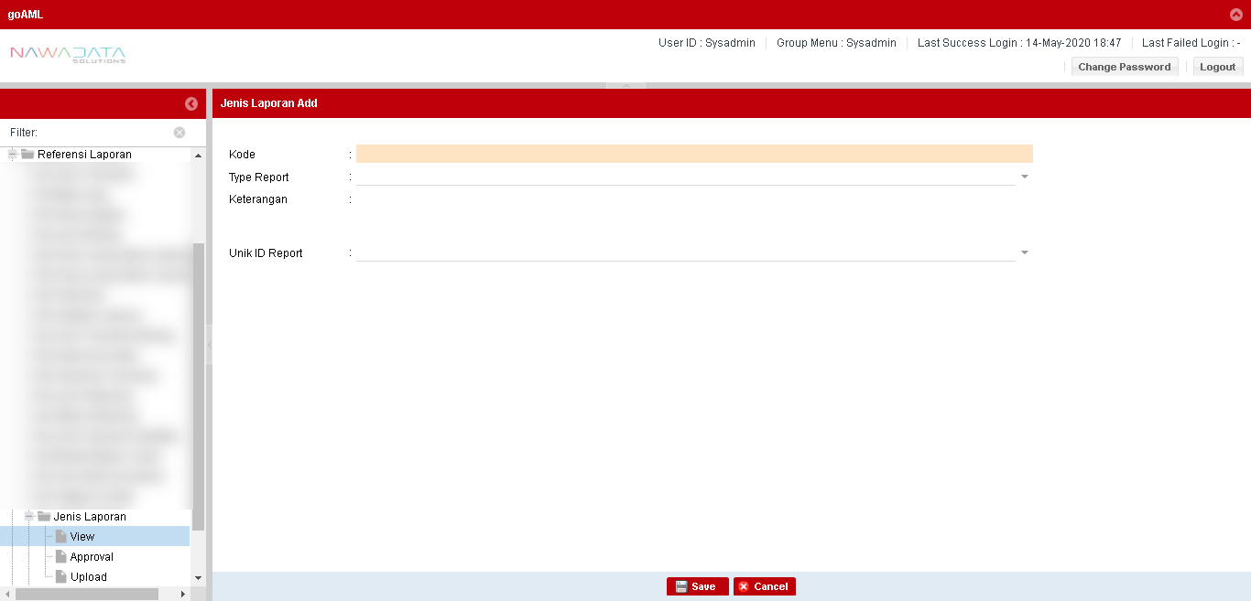

| **#** | **Field Name** | **Type** | **Rules & Validation** | **Processing** |
| --- | --- | --- | --- | --- |
| 1 | Kode | Text Input | Optional | Berisi kode untuk parameter Jenis Laporan |
| 2 | Keterangan | Text Input | Optional | Berisi keterangan dari kode parameter tersebut |

Berikut screen menu Approval:

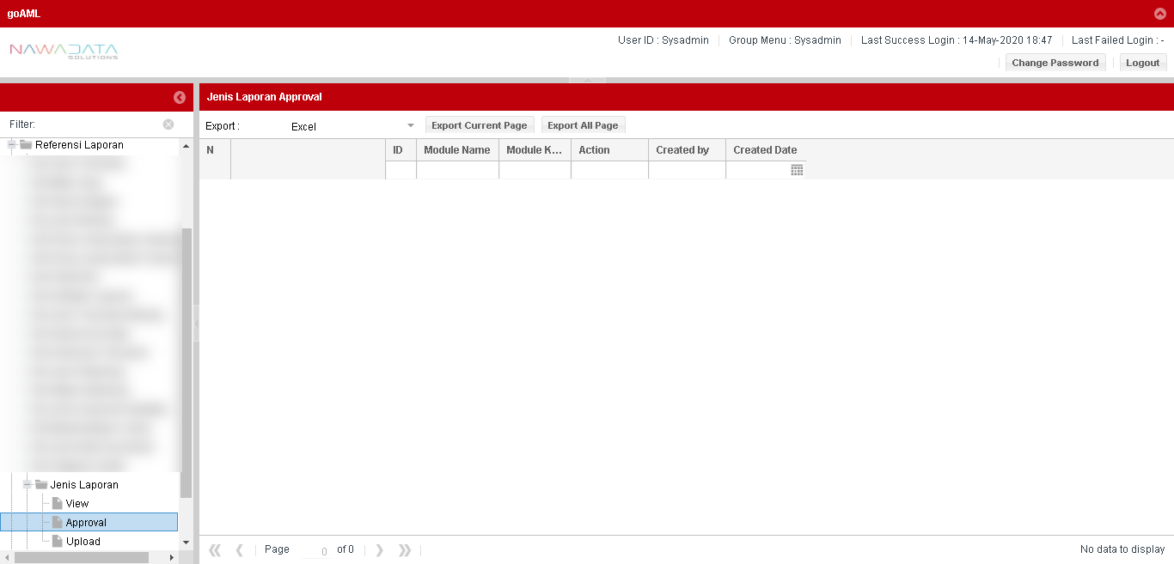

| **#** | **Field Name** | **Type** | **Rules & Validation** |
| --- | --- | --- | --- |
| 1 | Module Name | Read Only | Otomatis terisi nama module “Jenis Laporan” |
| 2 | Module Key | Read Only | Otomatis terisi kode dari nama module |
| 3 | Action | Read Only | Otomatis terisi keterangan perubahan data (insert/update/delete) yang akan dilakukan approval |
| 4 | Created By | Read Only | Otomatis terisi nama user yang melakukan action |
| 5 | Created Date | Read Only | Otomatis terisi tanggal user melakukan action |
| 6 | Kode  Keterangan | Read Only | Otomatis terisi data transaksi sesuai yang dilakukan penambahan atau perubahan |
| 7 | CreatedBy | Read Only | Otomatis terisi nama user yang melakukan action |
| 8 | LastUpdateBy | Read Only | Otomatis terisi nama user yang melakukan action terakhir |
| 9 | ApprovedBy | Read Only | Otomatis terisi nama supervisor yang melakukan approval |
| 10 | CreatedDate | Read Only | Otomatis terisi tanggal user melakukan action |
| 11 | LastUpdateDate | Read Only | Otomatis terisi tanggal user melakukan action terakhir |
| 12 | ApprovedDate | Read Only | Otomatis terisi tanggal supervisor melakukan approval |
| 13 | AlternateBy | Read Only | Otomatis terisi nama user alternate yang melakukan action |

Berikut screen menu Upload:

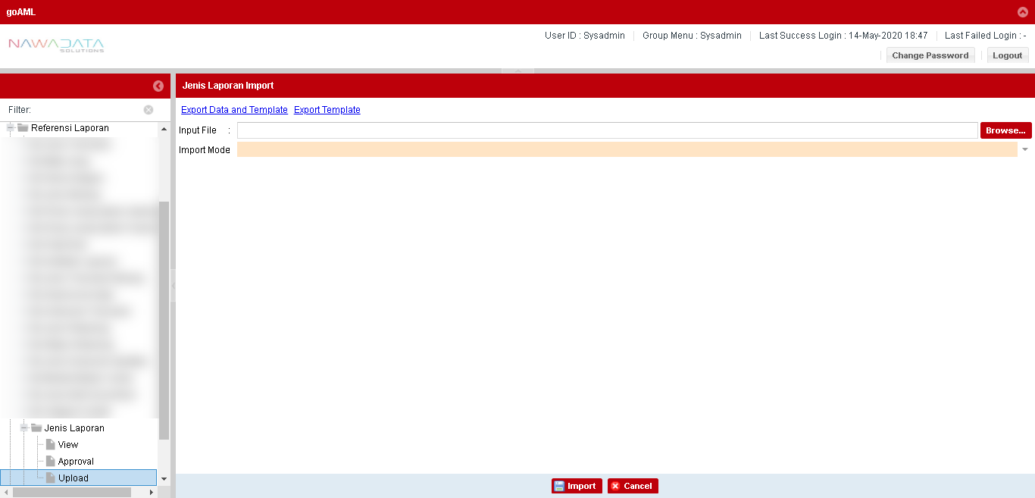

| **#** | **Field Name** | **Rules & Validation** | **Processing** | **Selections** |
| --- | --- | --- | --- | --- |
| 1 | Input File | Mandatory | Browse File | Select from local directory |
| 2 | Import Mode | Mandatory | Input Import Mode | Select from import mode selection |

### Data Jenis Kelamin

#### **Country/Entity Impacted**

Aplikasi Pelaporan AML (Anti Money Laundering)

#### **Process Flow Diagram**

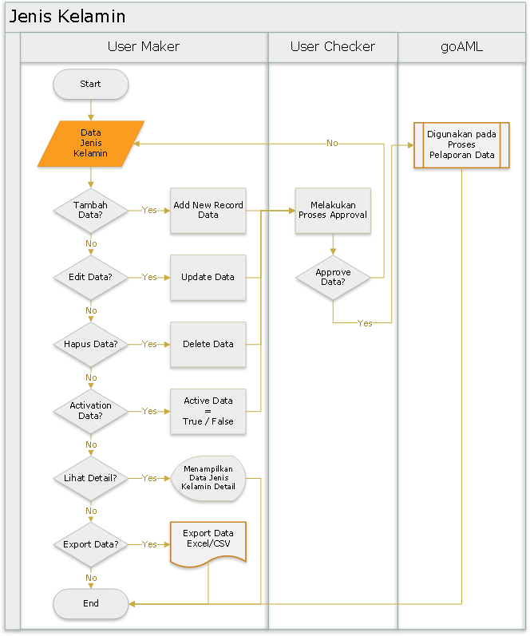

#### **System Interface**

N/A

#### **Screen Description**

Berikut screen menu View:

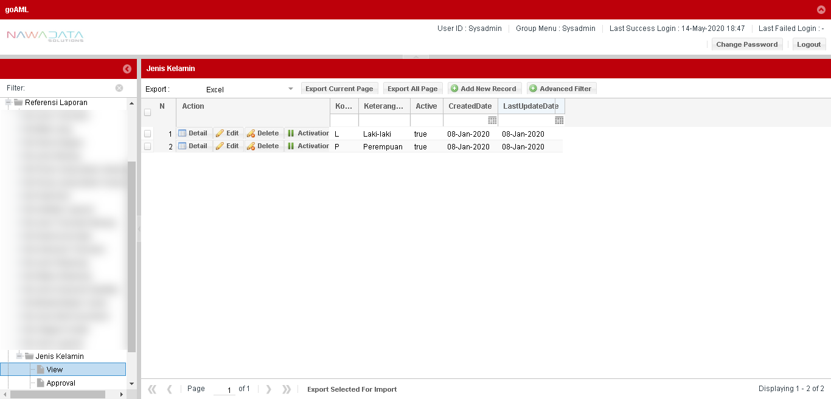

|  |  |
| --- | --- |
| **Screen Name** | Jenis Kelamin |
| **Screen ID** | 3.5.19.4 |
| **Screen Function Description** | * Form menampilkan data Jenis Kelamin yang telah di approve setelah ditambahkan atau diubah * Data parameter dapat di export sesuai data yang dipilih per page yang ditampilkan atau seluruh page dari seluruh data yang ada * Terdapat fungsi pencarian berdasarkan filter yang dapat dipilih groupnya * Terdapat fungsi “Add New Record” untuk menambah data Jenis Kelamin secara manual * Terdapat fungsi “Detail” untuk melihat data detail record yang dipilih * Terdapat fungsi “Edit” untuk mengubah data record yang dipilih * Terdapat fungsi “Delete” untuk menghapus data record yang dipilih * Terdapat fungsi “Activation” untuk mengaktifkan atau menonaktifkan record yang dipilih |
| **Screen Program ID** |  |
| **Screen Transaction Code** |  |
| **Requirement ID** |  |
| **Remark** |  |

Berikut screen menu Add New Record atau Edit:

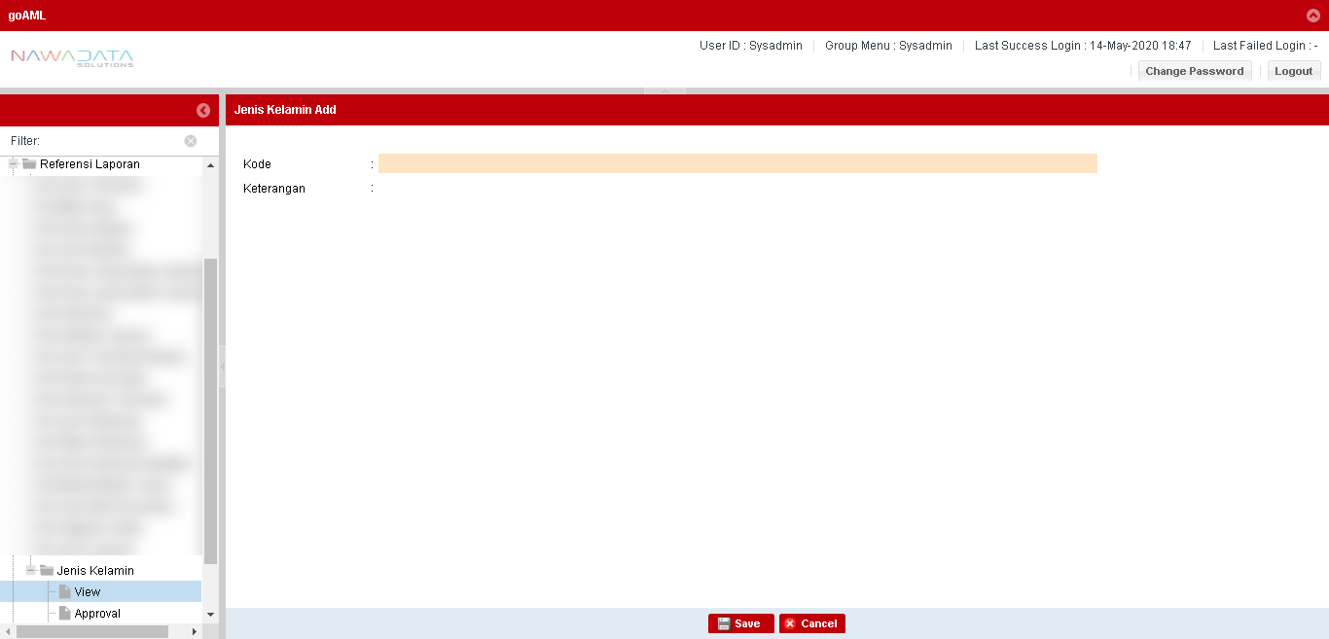

| **#** | **Field Name** | **Type** | **Rules & Validation** | **Processing** |
| --- | --- | --- | --- | --- |
| 1 | Kode | Text Input | Optional | Berisi kode untuk parameter Jenis Kelamin |
| 2 | Keterangan | Text Input | Optional | Berisi keterangan dari kode parameter tersebut |

Berikut screen menu Approval:

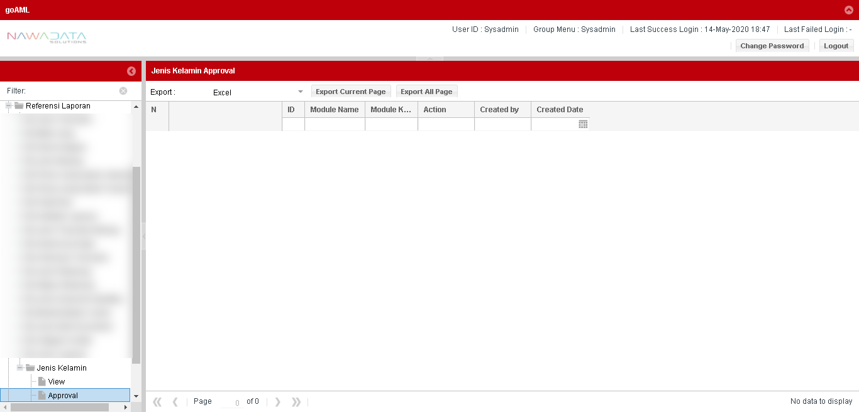

| **#** | **Field Name** | **Type** | **Rules & Validation** |
| --- | --- | --- | --- |
| 1 | Module Name | Read Only | Otomatis terisi nama module “Jenis Kelamin” |
| 2 | Module Key | Read Only | Otomatis terisi kode dari nama module |
| 3 | Action | Read Only | Otomatis terisi keterangan perubahan data (insert/update/delete) yang akan dilakukan approval |
| 4 | Created By | Read Only | Otomatis terisi nama user yang melakukan action |
| 5 | Created Date | Read Only | Otomatis terisi tanggal user melakukan action |
| 6 | Kode  Keterangan | Read Only | Otomatis terisi data transaksi sesuai yang dilakukan penambahan atau perubahan |
| 7 | CreatedBy | Read Only | Otomatis terisi nama user yang melakukan action |
| 8 | LastUpdateBy | Read Only | Otomatis terisi nama user yang melakukan action terakhir |
| 9 | ApprovedBy | Read Only | Otomatis terisi nama supervisor yang melakukan approval |
| 10 | CreatedDate | Read Only | Otomatis terisi tanggal user melakukan action |
| 11 | LastUpdateDate | Read Only | Otomatis terisi tanggal user melakukan action terakhir |
| 12 | ApprovedDate | Read Only | Otomatis terisi tanggal supervisor melakukan approval |
| 13 | AlternateBy | Read Only | Otomatis terisi nama user alternate yang melakukan action |

Berikut screen menu Upload:

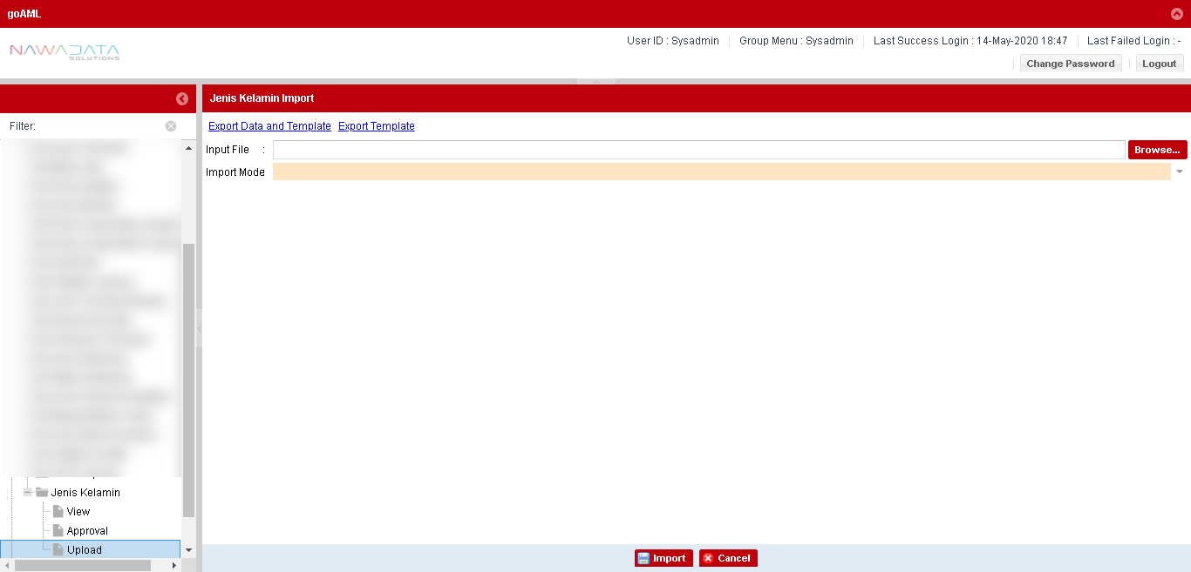

| **#** | **Field Name** | **Rules & Validation** | **Processing** | **Selections** |
| --- | --- | --- | --- | --- |
| 1 | Input File | Mandatory | Browse File | Select from local directory |
| 2 | Import Mode | Mandatory | Input Import Mode | Select from import mode selection |

## Mapping Referensi Internal Modules

Mapping Referensi Internal ini digunakan untuk mapping antara PPATK dan Internal Bank untuk kebutuhan reporting.

### Mapping Mata Uang Internal

#### **Country/Entity Impacted**

Aplikasi Pelaporan AML (Anti Money Laundering)

#### **Process Flow Diagram**

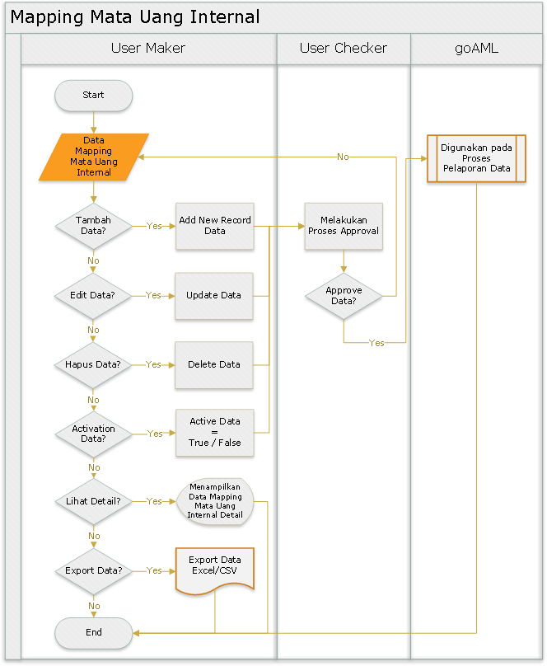

#### **System Interface**

N/A

#### **Screen Description**

Berikut screen menu View:

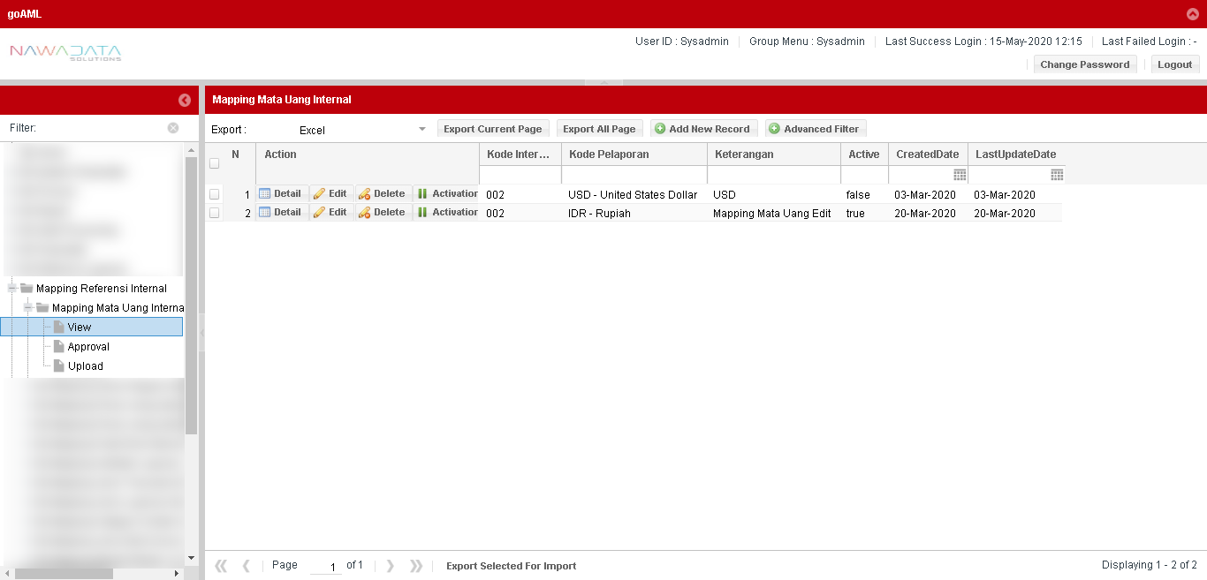

|  |  |
| --- | --- |
| **Screen Name** | Mapping Mata Uang Internal |
| **Screen ID** | 3.6.1.4 |
| **Screen Function Description** | * Form menampilkan data Mapping Mata Uang Internal yang telah di approve setelah ditambahkan atau diubah * Data parameter dapat di export sesuai data yang dipilih per page yang ditampilkan atau seluruh page dari seluruh data yang ada * Terdapat fungsi pencarian berdasarkan filter yang dapat dipilih groupnya * Terdapat fungsi “Add New Record” untuk menambah data Mapping Mata Uang Internal secara manual * Terdapat fungsi “Detail” untuk melihat data detail record yang dipilih * Terdapat fungsi “Edit” untuk mengubah data record yang dipilih * Terdapat fungsi “Delete” untuk menghapus data record yang dipilih * Terdapat fungsi “Activation” untuk mengaktifkan atau menonaktifkan record yang dipilih |
| **Screen Program ID** |  |
| **Screen Transaction Code** |  |
| **Requirement ID** |  |
| **Remark** |  |

Berikut screen menu Add New Record atau Edit:

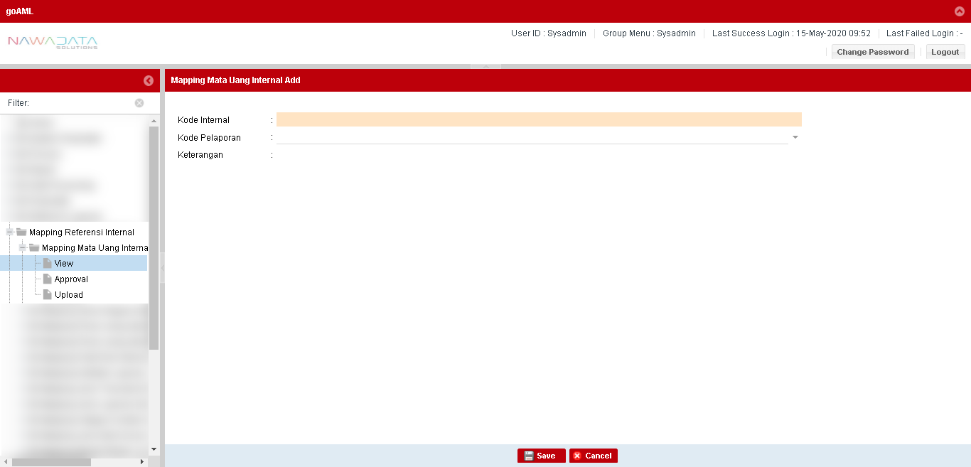

| **#** | **Field Name** | **Type** | **Rules & Validation** | **Processing** |
| --- | --- | --- | --- | --- |
| 1 | Kode Internal | Text Input | Optional | Berisi kode internal antara PPATK dan Internal Bank untuk parameter Mata Uang |
| 2 | Kode Pelaporan | Drop Down | Optional | Berisi pilihan kode pelaporan yang akan disampaikan ke PPATK |
| 3 | Keterangan | Text Input | Optional | Berisi keterangan dari kode parameter tersebut |

Berikut screen menu Approval:

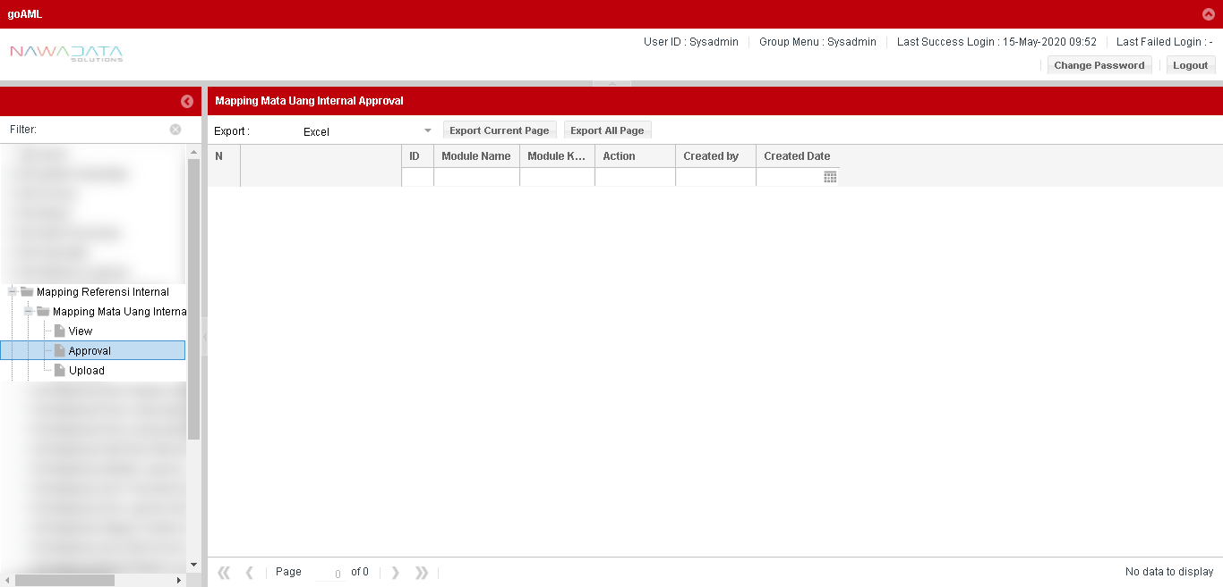

| **#** | **Field Name** | **Type** | **Rules & Validation** |
| --- | --- | --- | --- |
| 1 | Module Name | Read Only | Otomatis terisi nama module “Mapping Mata Uang Internal” |
| 2 | Module Key | Read Only | Otomatis terisi kode dari nama module |
| 3 | Action | Read Only | Otomatis terisi keterangan perubahan data (insert/update/delete) yang akan dilakukan approval |
| 4 | Created By | Read Only | Otomatis terisi nama user yang melakukan action |
| 5 | Created Date | Read Only | Otomatis terisi tanggal user melakukan action |
| 6 | Kode Internal  Kode Pelaporan  Keterangan | Read Only | Otomatis terisi data transaksi sesuai yang dilakukan penambahan atau perubahan |
| 7 | CreatedBy | Read Only | Otomatis terisi nama user yang melakukan action |
| 8 | LastUpdateBy | Read Only | Otomatis terisi nama user yang melakukan action terakhir |
| 9 | ApprovedBy | Read Only | Otomatis terisi nama supervisor yang melakukan approval |
| 10 | CreatedDate | Read Only | Otomatis terisi tanggal user melakukan action |
| 11 | LastUpdateDate | Read Only | Otomatis terisi tanggal user melakukan action terakhir |
| 12 | ApprovedDate | Read Only | Otomatis terisi tanggal supervisor melakukan approval |
| 13 | AlternateBy | Read Only | Otomatis terisi nama user alternate yang melakukan action |

Berikut screen menu Upload:

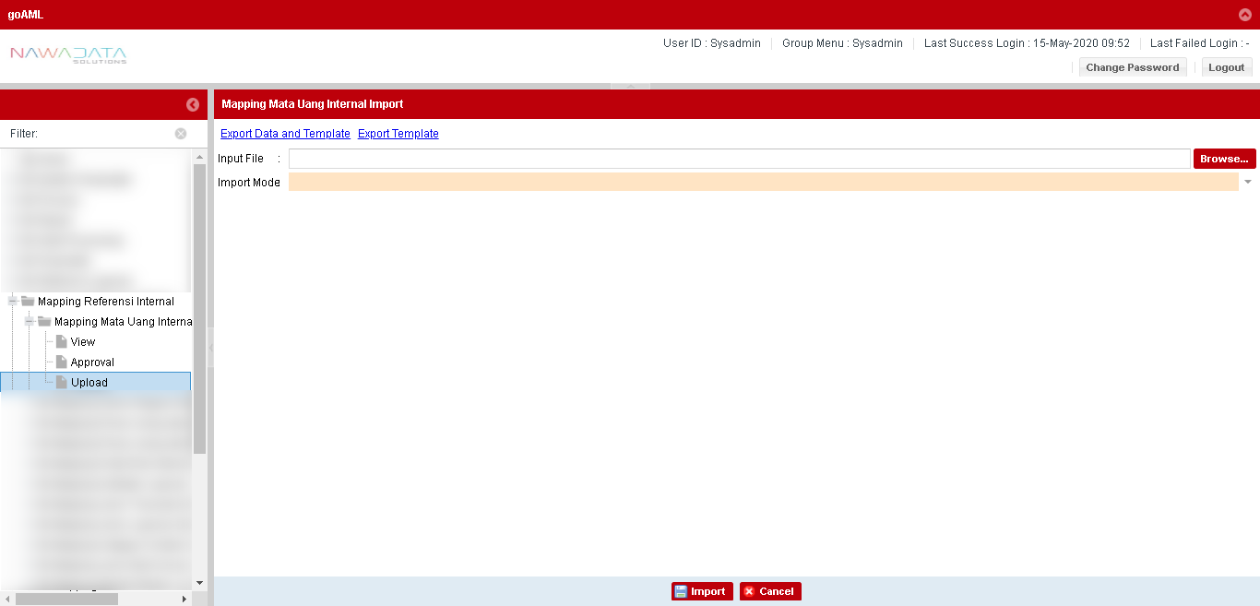

| **#** | **Field Name** | **Rules & Validation** | **Processing** | **Selections** |
| --- | --- | --- | --- | --- |
| 1 | Input File | Mandatory | Browse File | Select from local directory |
| 2 | Import Mode | Mandatory | Input Import Mode | Select from import mode selection |

### Mapping Nama Negara Internal

#### **Country/Entity Impacted**

Aplikasi Pelaporan AML (Anti Money Laundering)

#### **Process Flow Diagram**

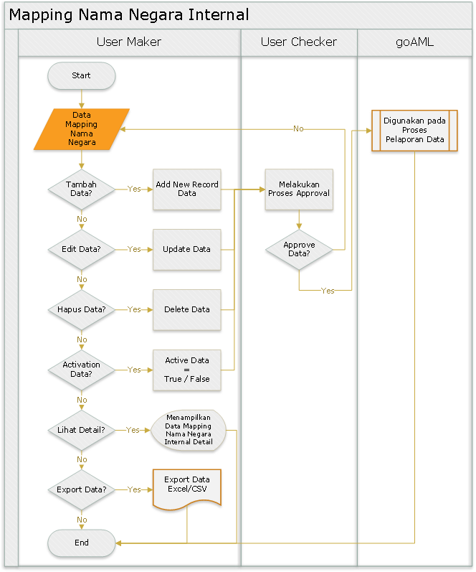

#### **System Interface**

N/A

#### **Screen Description**

Berikut screen menu View:

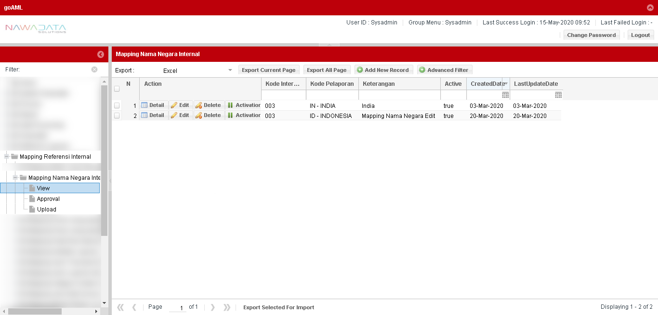

|  |  |
| --- | --- |
| **Screen Name** | Mapping Nama Negara Internal |
| **Screen ID** | 3.6.2.4 |
| **Screen Function Description** | * Form menampilkan data Mapping Nama Negara Internal yang telah di approve setelah ditambahkan atau diubah * Data parameter dapat di export sesuai data yang dipilih per page yang ditampilkan atau seluruh page dari seluruh data yang ada * Terdapat fungsi pencarian berdasarkan filter yang dapat dipilih groupnya * Terdapat fungsi “Add New Record” untuk menambah data Mapping Nama Negara Internal secara manual * Terdapat fungsi “Detail” untuk melihat data detail record yang dipilih * Terdapat fungsi “Edit” untuk mengubah data record yang dipilih * Terdapat fungsi “Delete” untuk menghapus data record yang dipilih * Terdapat fungsi “Activation” untuk mengaktifkan atau menonaktifkan record yang dipilih |
| **Screen Program ID** |  |
| **Screen Transaction Code** |  |
| **Requirement ID** |  |
| **Remark** |  |

Berikut screen menu Add New Record atau Edit:

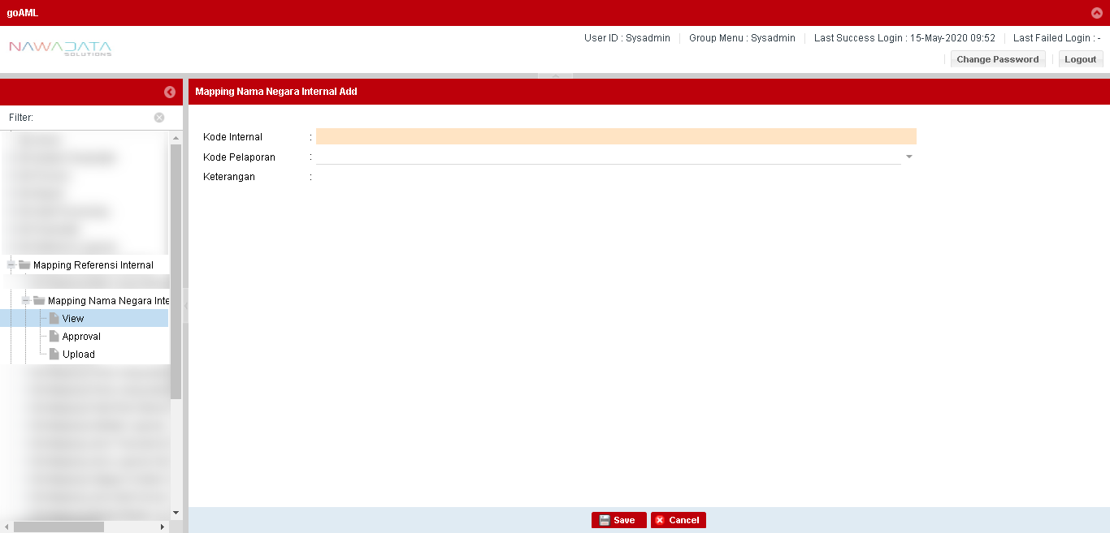

| **#** | **Field Name** | **Type** | **Rules & Validation** | **Processing** |
| --- | --- | --- | --- | --- |
| 1 | Kode Internal | Text Input | Optional | Berisi kode internal antara PPATK dan Internal Bank untuk parameter Nama Negara |
| 2 | Kode Pelaporan | Drop Down | Optional | Berisi pilihan kode pelaporan yang akan disampaikan ke PPATK |
| 3 | Keterangan | Text Input | Optional | Berisi keterangan dari kode parameter tersebut |

Berikut screen menu Approval:

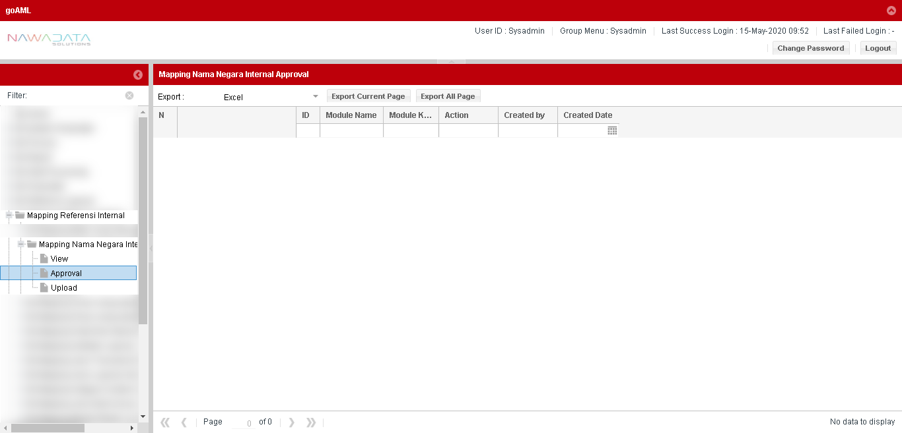

| **#** | **Field Name** | **Type** | **Rules & Validation** |
| --- | --- | --- | --- |
| 1 | Module Name | Read Only | Otomatis terisi nama module “Mapping Nama Negara Internal” |
| 2 | Module Key | Read Only | Otomatis terisi kode dari nama module |
| 3 | Action | Read Only | Otomatis terisi keterangan perubahan data (insert/update/delete) yang akan dilakukan approval |
| 4 | Created By | Read Only | Otomatis terisi nama user yang melakukan action |
| 5 | Created Date | Read Only | Otomatis terisi tanggal user melakukan action |
| 6 | Kode Internal  Kode Pelaporan  Keterangan | Read Only | Otomatis terisi data transaksi sesuai yang dilakukan penambahan atau perubahan |
| 7 | CreatedBy | Read Only | Otomatis terisi nama user yang melakukan action |
| 8 | LastUpdateBy | Read Only | Otomatis terisi nama user yang melakukan action terakhir |
| 9 | ApprovedBy | Read Only | Otomatis terisi nama supervisor yang melakukan approval |
| 10 | CreatedDate | Read Only | Otomatis terisi tanggal user melakukan action |
| 11 | LastUpdateDate | Read Only | Otomatis terisi tanggal user melakukan action terakhir |
| 12 | ApprovedDate | Read Only | Otomatis terisi tanggal supervisor melakukan approval |
| 13 | AlternateBy | Read Only | Otomatis terisi nama user alternate yang melakukan action |

Berikut screen menu Upload:

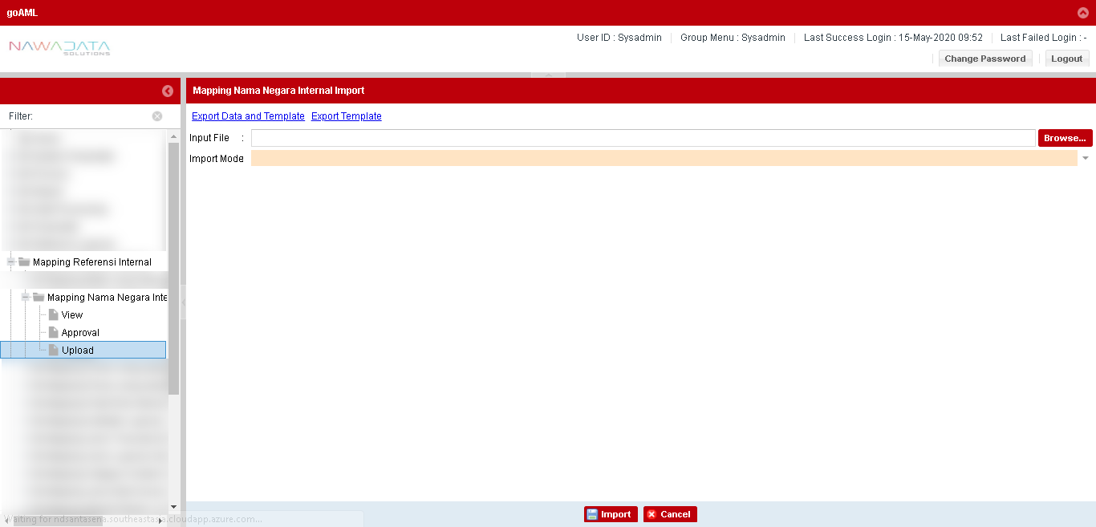

| **#** | **Field Name** | **Rules & Validation** | **Processing** | **Selections** |
| --- | --- | --- | --- | --- |
| 1 | Input File | Mandatory | Browse File | Select from local directory |
| 2 | Import Mode | Mandatory | Input Import Mode | Select from import mode selection |

### Mapping Peran Orang dalam Rekening Internal

#### **Country/Entity Impacted**

Aplikasi Pelaporan AML (Anti Money Laundering)

#### **Process Flow Diagram**

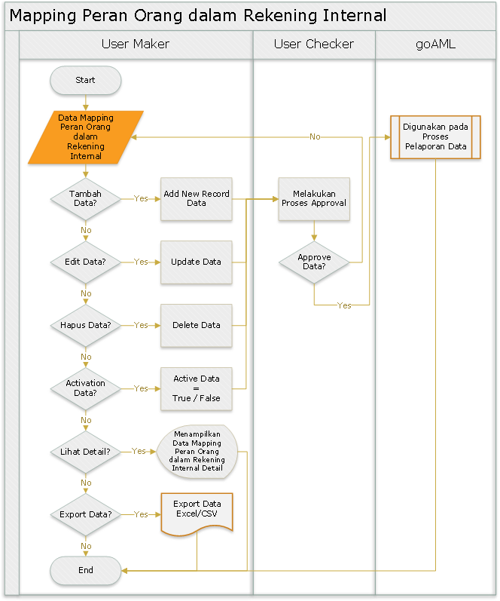

#### **System Interface**

N/A

#### **Screen Description**

Berikut screen menu View:

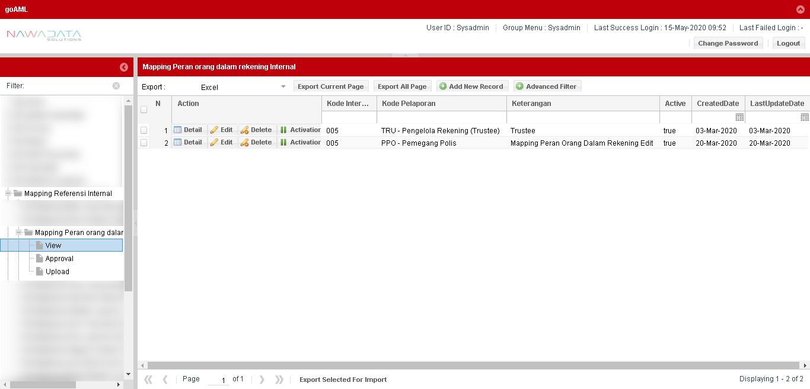

|  |  |
| --- | --- |
| **Screen Name** | Mapping Peran Orang dalam Rekening Internal |
| **Screen ID** | 3.6.3.4 |
| **Screen Function Description** | * Form menampilkan data Mapping Peran Orang dalam Rekening Internal yang telah di approve setelah ditambahkan atau diubah * Data parameter dapat di export sesuai data yang dipilih per page yang ditampilkan atau seluruh page dari seluruh data yang ada * Terdapat fungsi pencarian berdasarkan filter yang dapat dipilih groupnya * Terdapat fungsi “Add New Record” untuk menambah data Mapping Peran Orang dalam Rekening Internal secara manual * Terdapat fungsi “Detail” untuk melihat data detail record yang dipilih * Terdapat fungsi “Edit” untuk mengubah data record yang dipilih * Terdapat fungsi “Delete” untuk menghapus data record yang dipilih * Terdapat fungsi “Activation” untuk mengaktifkan atau menonaktifkan record yang dipilih |
| **Screen Program ID** |  |
| **Screen Transaction Code** |  |
| **Requirement ID** |  |
| **Remark** |  |

Berikut screen menu Add New Record atau Edit:

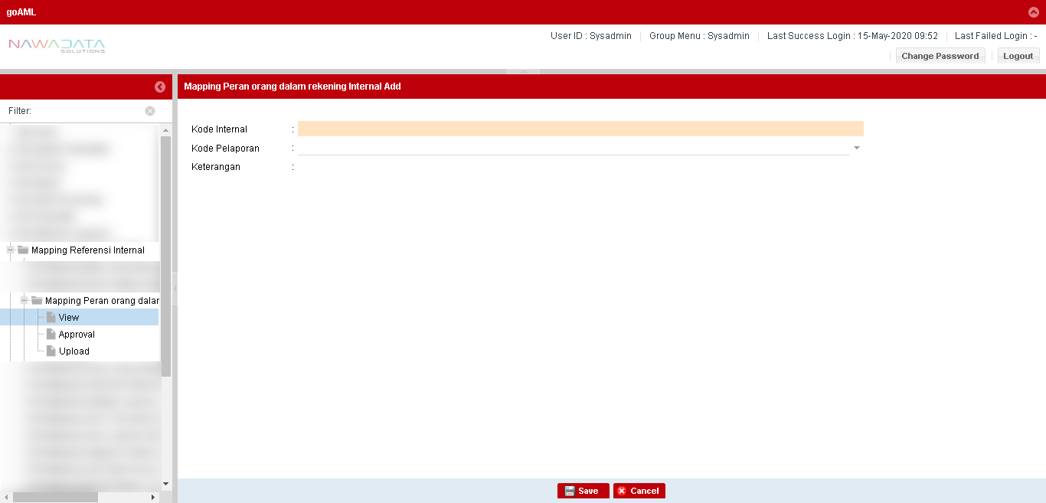

| **#** | **Field Name** | **Type** | **Rules & Validation** | **Processing** |
| --- | --- | --- | --- | --- |
| 1 | Kode Internal | Text Input | Optional | Berisi kode internal antara PPATK dan Internal Bank untuk parameter Peran Orang dalam Rekening |
| 2 | Kode Pelaporan | Drop Down | Optional | Berisi pilihan kode pelaporan yang akan disampaikan ke PPATK |
| 3 | Keterangan | Text Input | Optional | Berisi keterangan dari kode parameter tersebut |

Berikut screen menu Approval:

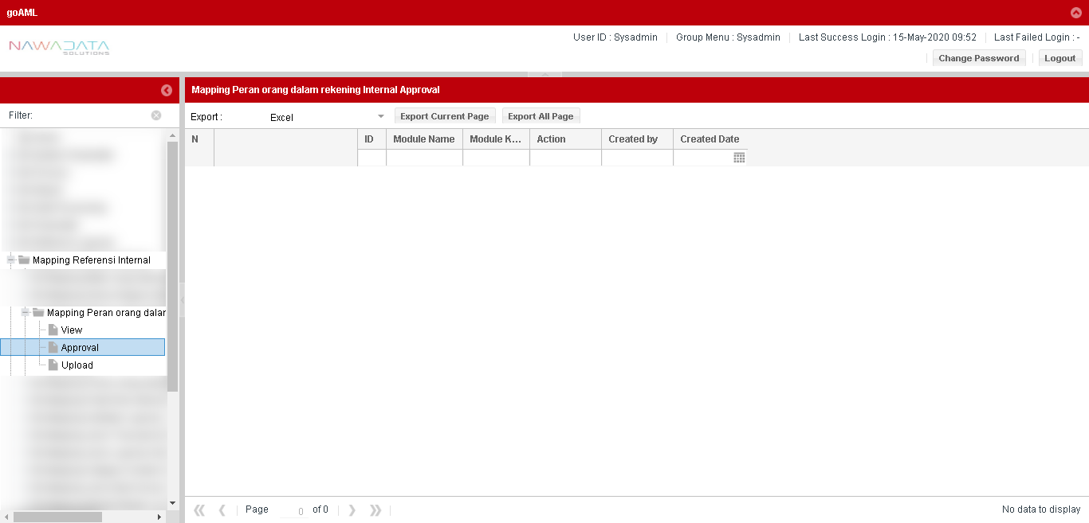

| **#** | **Field Name** | **Type** | **Rules & Validation** |
| --- | --- | --- | --- |
| 1 | Module Name | Read Only | Otomatis terisi nama module “Mapping Peran Orang dalam Rekening Internal” |
| 2 | Module Key | Read Only | Otomatis terisi kode dari nama module |
| 3 | Action | Read Only | Otomatis terisi keterangan perubahan data (insert/update/delete) yang akan dilakukan approval |
| 4 | Created By | Read Only | Otomatis terisi nama user yang melakukan action |
| 5 | Created Date | Read Only | Otomatis terisi tanggal user melakukan action |
| 6 | Kode Internal  Kode Pelaporan  Keterangan | Read Only | Otomatis terisi data transaksi sesuai yang dilakukan penambahan atau perubahan |
| 7 | CreatedBy | Read Only | Otomatis terisi nama user yang melakukan action |
| 8 | LastUpdateBy | Read Only | Otomatis terisi nama user yang melakukan action terakhir |
| 9 | ApprovedBy | Read Only | Otomatis terisi nama supervisor yang melakukan approval |
| 10 | CreatedDate | Read Only | Otomatis terisi tanggal user melakukan action |
| 11 | LastUpdateDate | Read Only | Otomatis terisi tanggal user melakukan action terakhir |
| 12 | ApprovedDate | Read Only | Otomatis terisi tanggal supervisor melakukan approval |
| 13 | AlternateBy | Read Only | Otomatis terisi nama user alternate yang melakukan action |

Berikut screen menu Upload:

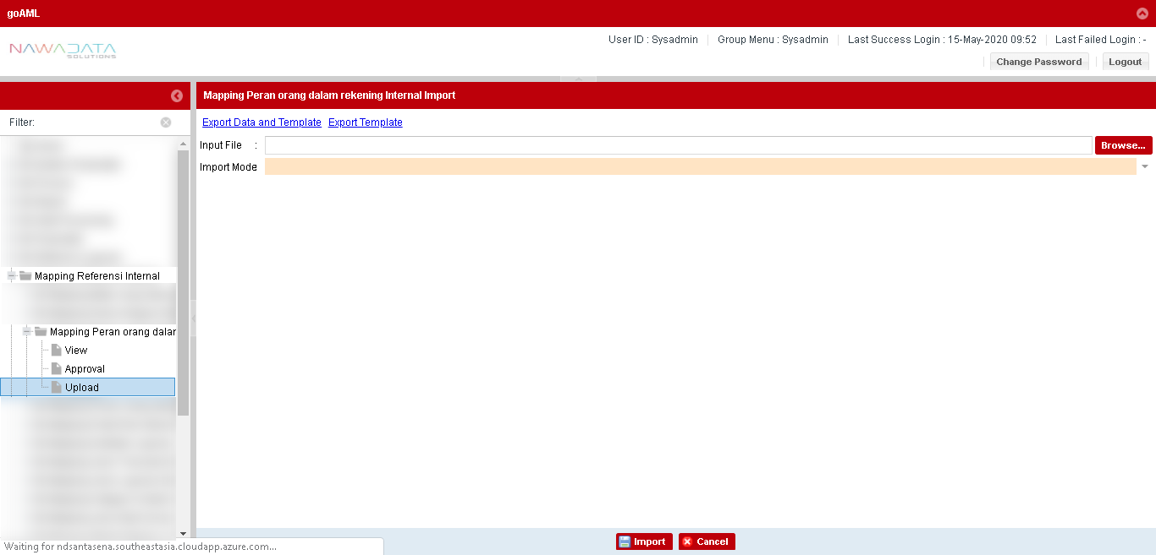

| **#** | **Field Name** | **Rules & Validation** | **Processing** | **Selections** |
| --- | --- | --- | --- | --- |
| 1 | Input File | Mandatory | Browse File | Select from local directory |
| 2 | Import Mode | Mandatory | Input Import Mode | Select from import mode selection |

### Mapping Peran Orang dalam Korporasi Internal

#### **Country/Entity Impacted**

Aplikasi Pelaporan AML (Anti Money Laundering)

#### **Process Flow Diagram**

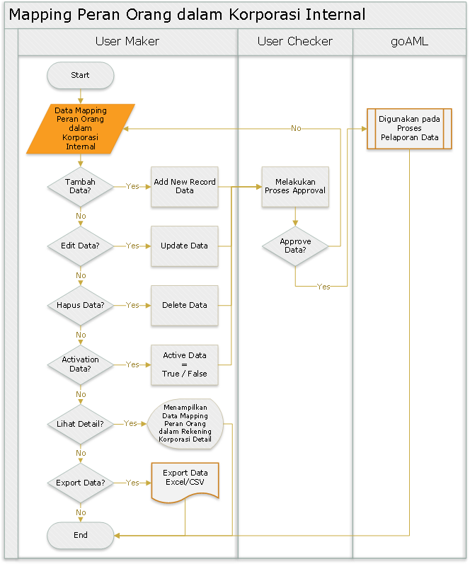

#### **System Interface**

N/A

#### **Screen Description**

Berikut screen menu View:

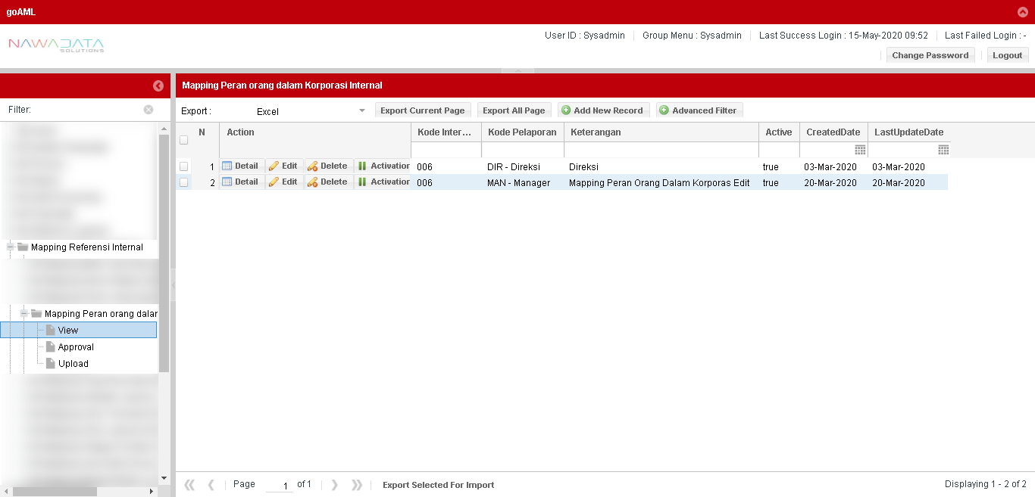

|  |  |
| --- | --- |
| **Screen Name** | Mapping Peran Orang dalam Korporasi Internal |
| **Screen ID** | 3.6.4.4 |
| **Screen Function Description** | * Form menampilkan data Mapping Peran Orang dalam Korporasi Internal yang telah di approve setelah ditambahkan atau diubah * Data parameter dapat di export sesuai data yang dipilih per page yang ditampilkan atau seluruh page dari seluruh data yang ada * Terdapat fungsi pencarian berdasarkan filter yang dapat dipilih groupnya * Terdapat fungsi “Add New Record” untuk menambah data Mapping Peran Orang dalam Korporasi Internal secara manual * Terdapat fungsi “Detail” untuk melihat data detail record yang dipilih * Terdapat fungsi “Edit” untuk mengubah data record yang dipilih * Terdapat fungsi “Delete” untuk menghapus data record yang dipilih * Terdapat fungsi “Activation” untuk mengaktifkan atau menonaktifkan record yang dipilih |
| **Screen Program ID** |  |
| **Screen Transaction Code** |  |
| **Requirement ID** |  |
| **Remark** |  |

Berikut screen menu Add New Record atau Edit:

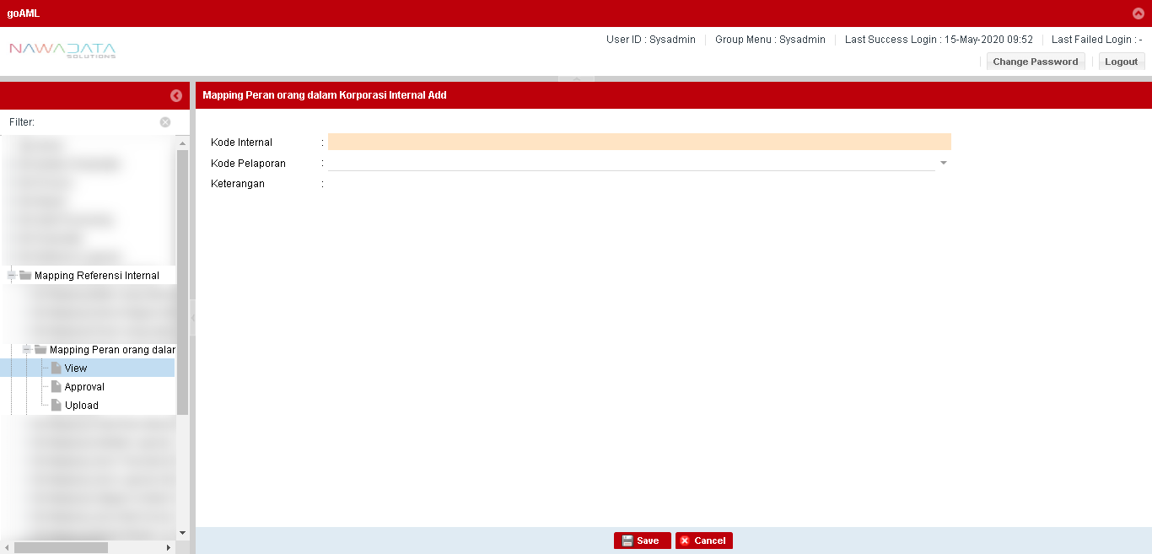

| **#** | **Field Name** | **Type** | **Rules & Validation** | **Processing** |
| --- | --- | --- | --- | --- |
| 1 | Kode Internal | Text Input | Optional | Berisi kode internal antara PPATK dan Internal Bank untuk parameter Peran Orang dalam Korporasi |
| 2 | Kode Pelaporan | Drop Down | Optional | Berisi pilihan kode pelaporan yang akan disampaikan ke PPATK |
| 3 | Keterangan | Text Input | Optional | Berisi keterangan dari kode parameter tersebut |

Berikut screen menu Approval:

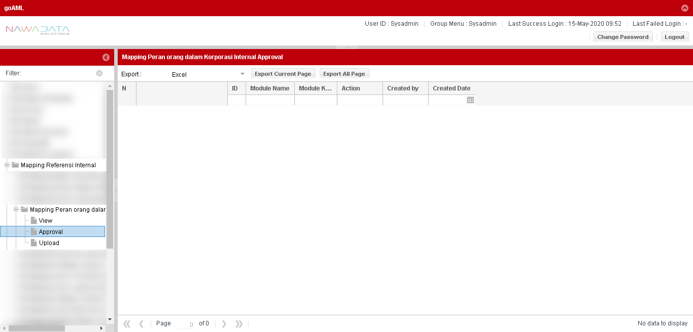

| **#** | **Field Name** | **Type** | **Rules & Validation** |
| --- | --- | --- | --- |
| 1 | Module Name | Read Only | Otomatis terisi nama module “Mapping Peran Orang dalam Korporasi Internal” |
| 2 | Module Key | Read Only | Otomatis terisi kode dari nama module |
| 3 | Action | Read Only | Otomatis terisi keterangan perubahan data (insert/update/delete) yang akan dilakukan approval |
| 4 | Created By | Read Only | Otomatis terisi nama user yang melakukan action |
| 5 | Created Date | Read Only | Otomatis terisi tanggal user melakukan action |
| 6 | Kode Internal  Kode Pelaporan  Keterangan | Read Only | Otomatis terisi data transaksi sesuai yang dilakukan penambahan atau perubahan |
| 7 | CreatedBy | Read Only | Otomatis terisi nama user yang melakukan action |
| 8 | LastUpdateBy | Read Only | Otomatis terisi nama user yang melakukan action terakhir |
| 9 | ApprovedBy | Read Only | Otomatis terisi nama supervisor yang melakukan approval |
| 10 | CreatedDate | Read Only | Otomatis terisi tanggal user melakukan action |
| 11 | LastUpdateDate | Read Only | Otomatis terisi tanggal user melakukan action terakhir |
| 12 | ApprovedDate | Read Only | Otomatis terisi tanggal supervisor melakukan approval |
| 13 | AlternateBy | Read Only | Otomatis terisi nama user alternate yang melakukan action |

Berikut screen menu Upload:

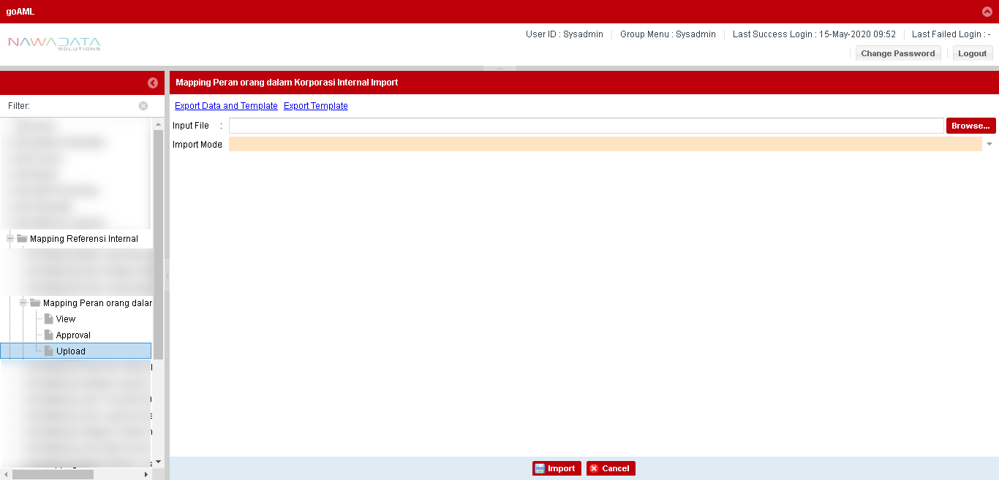

| **#** | **Field Name** | **Rules & Validation** | **Processing** | **Selections** |
| --- | --- | --- | --- | --- |
| 1 | Input File | Mandatory | Browse File | Select from local directory |
| 2 | Import Mode | Mandatory | Input Import Mode | Select from import mode selection |

### Mapping Party Role Internal

#### **Country/Entity Impacted**

Aplikasi Pelaporan AML (Anti Money Laundering)

#### **Process Flow Diagram**

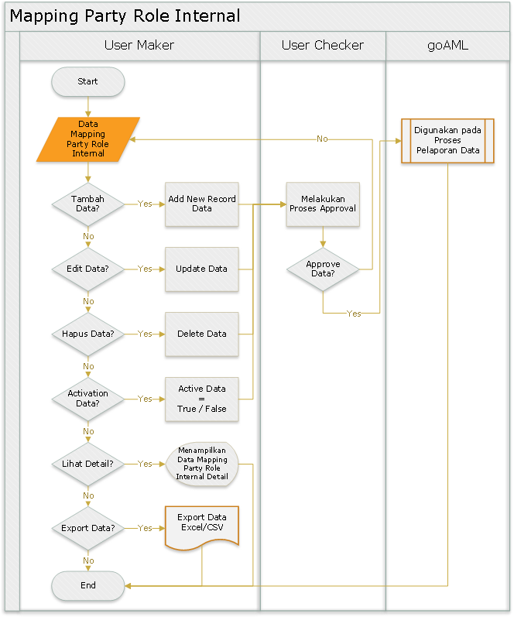

#### **System Interface**

N/A

#### **Screen Description**

Berikut screen menu View:

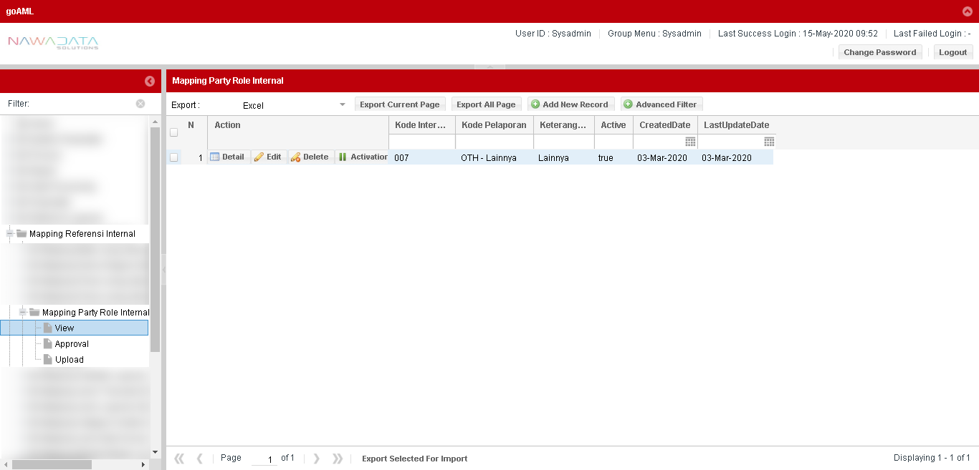

|  |  |
| --- | --- |
| **Screen Name** | Mapping Party Role Internal |
| **Screen ID** | 3.6.5.4 |
| **Screen Function Description** | * Form menampilkan data Mapping Party Role Internal yang telah di approve setelah ditambahkan atau diubah * Data parameter dapat di export sesuai data yang dipilih per page yang ditampilkan atau seluruh page dari seluruh data yang ada * Terdapat fungsi pencarian berdasarkan filter yang dapat dipilih groupnya * Terdapat fungsi “Add New Record” untuk menambah data Mapping Party Role Internal secara manual * Terdapat fungsi “Detail” untuk melihat data detail record yang dipilih * Terdapat fungsi “Edit” untuk mengubah data record yang dipilih * Terdapat fungsi “Delete” untuk menghapus data record yang dipilih * Terdapat fungsi “Activation” untuk mengaktifkan atau menonaktifkan record yang dipilih |
| **Screen Program ID** |  |
| **Screen Transaction Code** |  |
| **Requirement ID** |  |
| **Remark** |  |

Berikut screen menu Add New Record atau Edit:

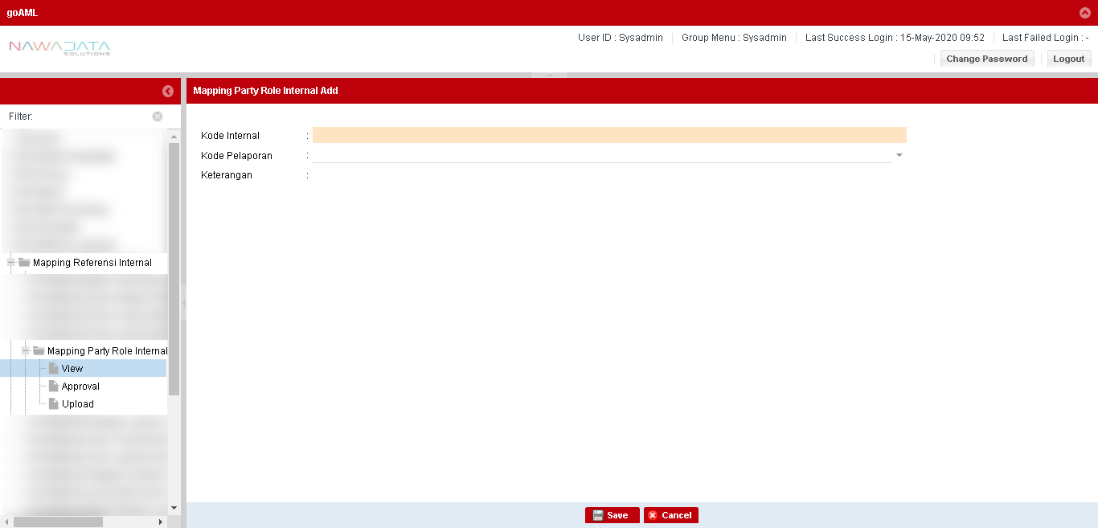

| **#** | **Field Name** | **Type** | **Rules & Validation** | **Processing** |
| --- | --- | --- | --- | --- |
| 1 | Kode Internal | Text Input | Optional | Berisi kode internal antara PPATK dan Internal Bank untuk parameter Party Role |
| 2 | Kode Pelaporan | Drop Down | Optional | Berisi pilihan kode pelaporan yang akan disampaikan ke PPATK |
| 3 | Keterangan | Text Input | Optional | Berisi keterangan dari kode parameter tersebut |

Berikut screen menu Approval:

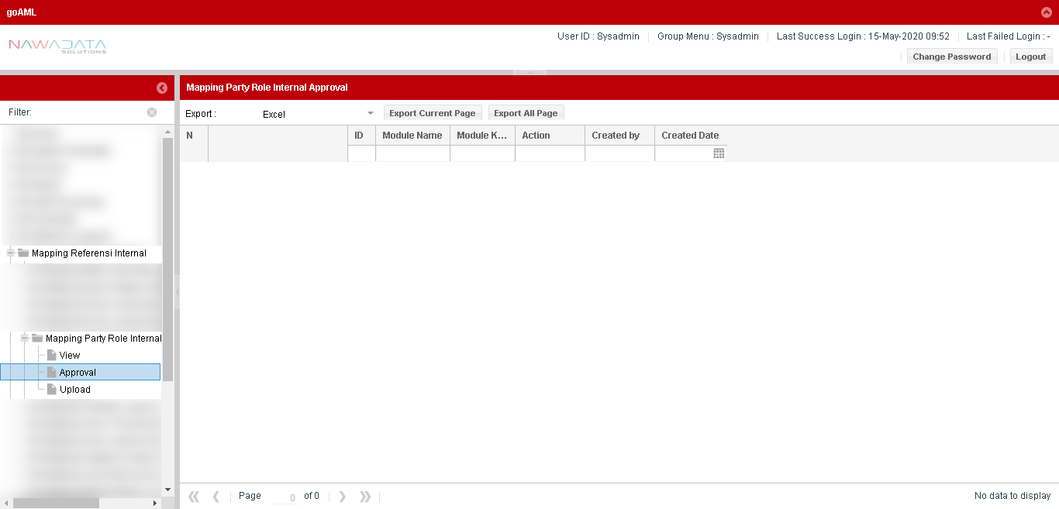

| **#** | **Field Name** | **Type** | **Rules & Validation** |
| --- | --- | --- | --- |
| 1 | Module Name | Read Only | Otomatis terisi nama module “Mapping Party Role Internal” |
| 2 | Module Key | Read Only | Otomatis terisi kode dari nama module |
| 3 | Action | Read Only | Otomatis terisi keterangan perubahan data (insert/update/delete) yang akan dilakukan approval |
| 4 | Created By | Read Only | Otomatis terisi nama user yang melakukan action |
| 5 | Created Date | Read Only | Otomatis terisi tanggal user melakukan action |
| 6 | Kode Internal  Kode Pelaporan  Keterangan | Read Only | Otomatis terisi data transaksi sesuai yang dilakukan penambahan atau perubahan |
| 7 | CreatedBy | Read Only | Otomatis terisi nama user yang melakukan action |
| 8 | LastUpdateBy | Read Only | Otomatis terisi nama user yang melakukan action terakhir |
| 9 | ApprovedBy | Read Only | Otomatis terisi nama supervisor yang melakukan approval |
| 10 | CreatedDate | Read Only | Otomatis terisi tanggal user melakukan action |
| 11 | LastUpdateDate | Read Only | Otomatis terisi tanggal user melakukan action terakhir |
| 12 | ApprovedDate | Read Only | Otomatis terisi tanggal supervisor melakukan approval |
| 13 | AlternateBy | Read Only | Otomatis terisi nama user alternate yang melakukan action |

Berikut screen menu Upload:

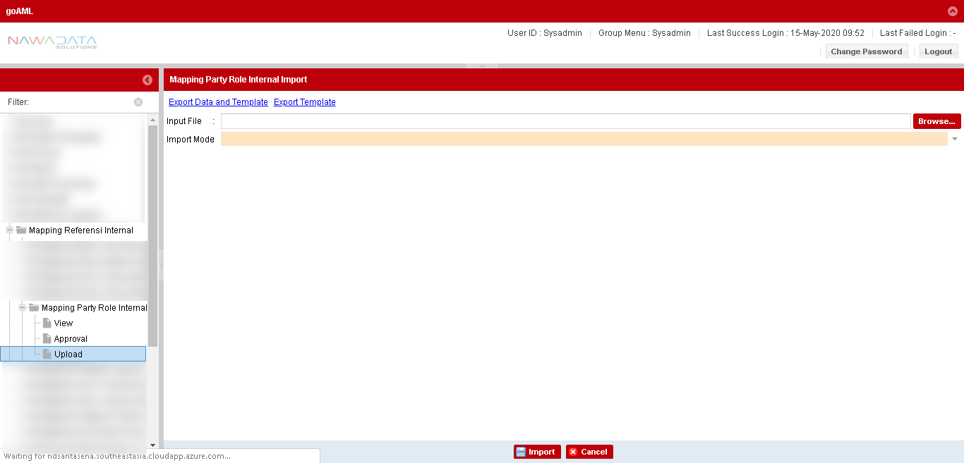

| **#** | **Field Name** | **Rules & Validation** | **Processing** | **Selections** |
| --- | --- | --- | --- | --- |
| 1 | Input File | Mandatory | Browse File | Select from local directory |
| 2 | Import Mode | Mandatory | Input Import Mode | Select from import mode selection |

### Mapping Indikator Laporan Internal

#### **Country/Entity Impacted**

Aplikasi Pelaporan AML (Anti Money Laundering)

#### **Process Flow Diagram**

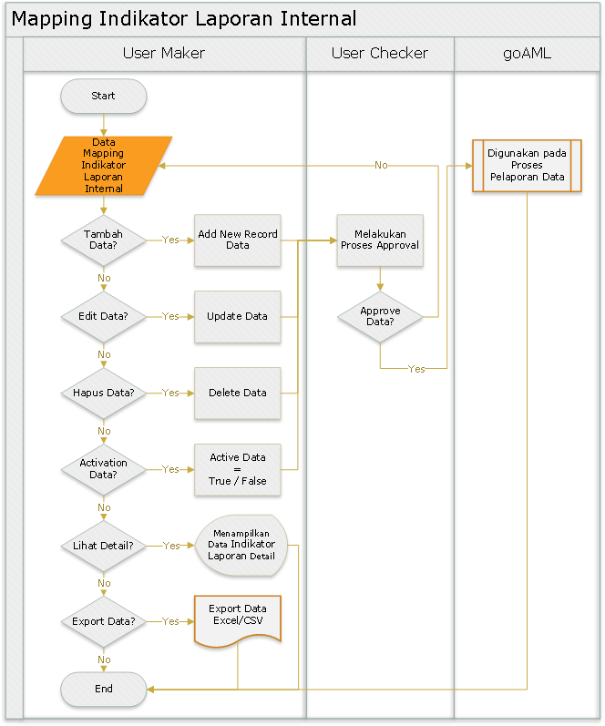

#### **System Interface**

N/A

#### **Screen Description**

Berikut screen menu View:

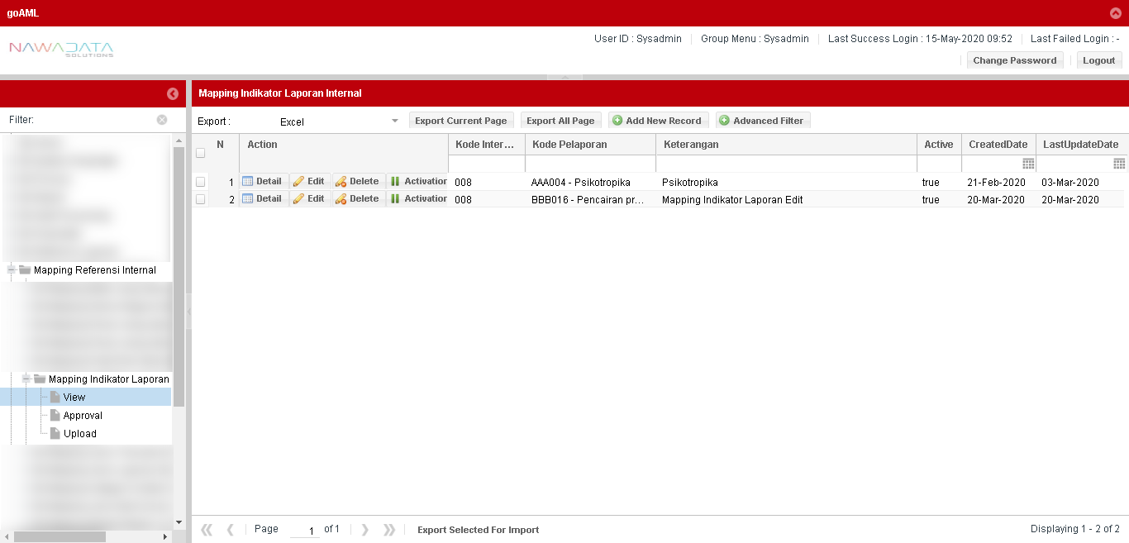

|  |  |
| --- | --- |
| **Screen Name** | Mapping Indikator Laporan Internal |
| **Screen ID** | 3.6.6.4 |
| **Screen Function Description** | * Form menampilkan data Mapping Indikator Laporan Internal yang telah di approve setelah ditambahkan atau diuba * Data parameter dapat di export sesuai data yang dipilih per page yang ditampilkan atau seluruh page dari seluruh data yang ada * Terdapat fungsi pencarian berdasarkan filter yang dapat dipilih groupnya * Terdapat fungsi “Add New Record” untuk menambah data Mapping Indikator Laporan Internal secara manual * Terdapat fungsi “Detail” untuk melihat data detail record yang dipilih * Terdapat fungsi “Edit” untuk mengubah data record yang dipilih * Terdapat fungsi “Delete” untuk menghapus data record yang dipilih * Terdapat fungsi “Activation” untuk mengaktifkan atau menonaktifkan record yang dipilih |
| **Screen Program ID** |  |
| **Screen Transaction Code** |  |
| **Requirement ID** |  |
| **Remark** |  |

Berikut screen menu Add New Record atau Edit:

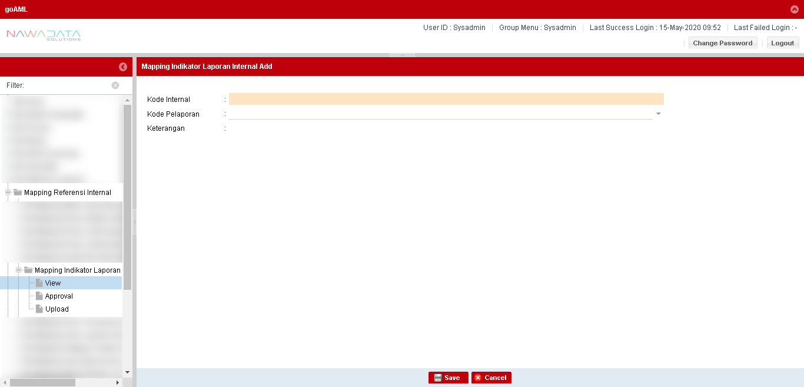

| **#** | **Field Name** | **Type** | **Rules & Validation** | **Processing** |
| --- | --- | --- | --- | --- |
| 1 | Kode Internal | Text Input | Optional | Berisi kode internal antara PPATK dan Internal Bank untuk parameter Indikator Laporan |
| 2 | Kode Pelaporan | Drop Down | Optional | Berisi pilihan kode pelaporan yang akan disampaikan ke PPATK |
| 3 | Keterangan | Text Input | Optional | Berisi keterangan dari kode parameter tersebut |

Berikut screen menu Approval:

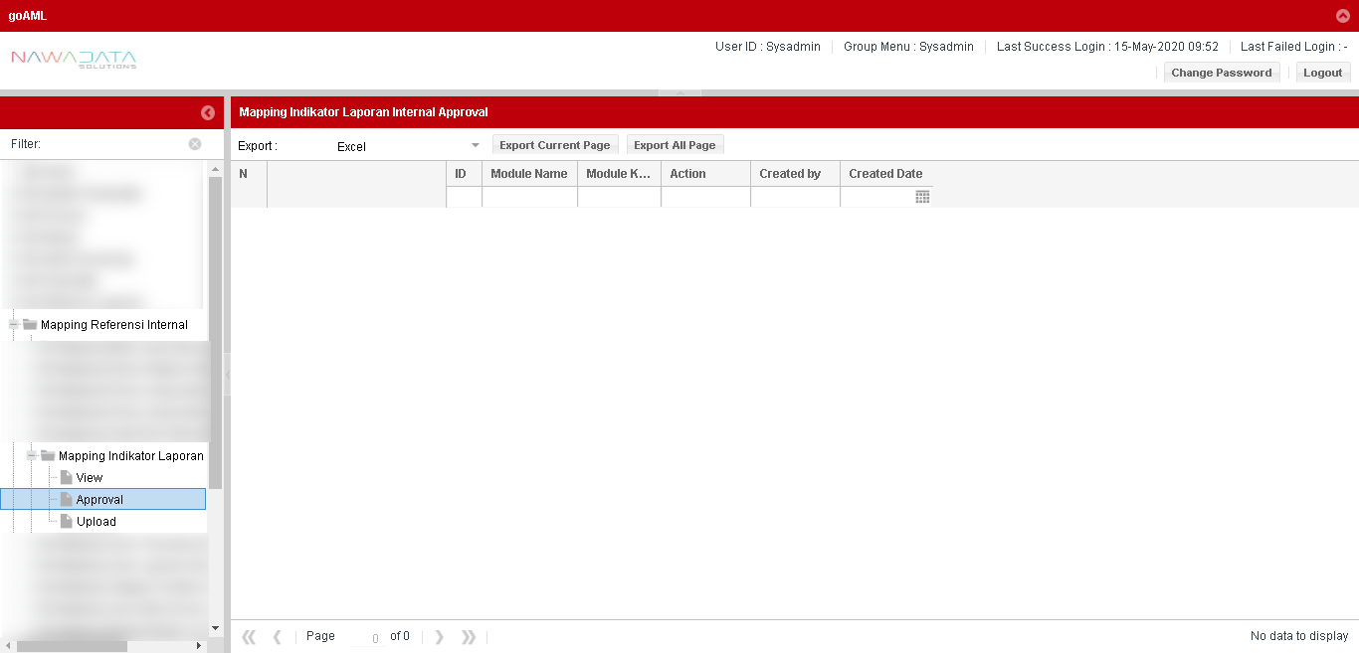

| **#** | **Field Name** | **Type** | **Rules & Validation** |
| --- | --- | --- | --- |
| 1 | Module Name | Read Only | Otomatis terisi nama module “Mapping Indikator Laporan” |
| 2 | Module Key | Read Only | Otomatis terisi kode dari nama module |
| 3 | Action | Read Only | Otomatis terisi keterangan perubahan data (insert/update/delete) yang akan dilakukan approval |
| 4 | Created By | Read Only | Otomatis terisi nama user yang melakukan action |
| 5 | Created Date | Read Only | Otomatis terisi tanggal user melakukan action |
| 6 | Kode Internal  Kode Pelaporan  Keterangan | Read Only | Otomatis terisi data transaksi sesuai yang dilakukan penambahan atau perubahan |
| 7 | CreatedBy | Read Only | Otomatis terisi nama user yang melakukan action |
| 8 | LastUpdateBy | Read Only | Otomatis terisi nama user yang melakukan action terakhir |
| 9 | ApprovedBy | Read Only | Otomatis terisi nama supervisor yang melakukan approval |
| 10 | CreatedDate | Read Only | Otomatis terisi tanggal user melakukan action |
| 11 | LastUpdateDate | Read Only | Otomatis terisi tanggal user melakukan action terakhir |
| 12 | ApprovedDate | Read Only | Otomatis terisi tanggal supervisor melakukan approval |
| 13 | AlternateBy | Read Only | Otomatis terisi nama user alternate yang melakukan action |

Berikut screen menu Upload:

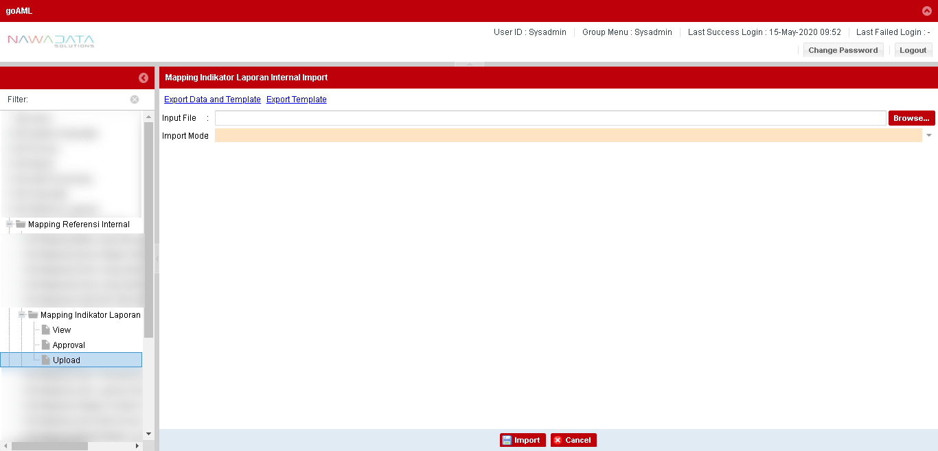

| **#** | **Field Name** | **Rules & Validation** | **Processing** | **Selections** |
| --- | --- | --- | --- | --- |
| 1 | Input File | Mandatory | Browse File | Select from local directory |
| 2 | Import Mode | Mandatory | Input Import Mode | Select from import mode selection |

### Mapping Jenis Transaksi Barang Internal

#### **Country/Entity Impacted**

Aplikasi Pelaporan AML (Anti Money Laundering)

#### **Process Flow Diagram**

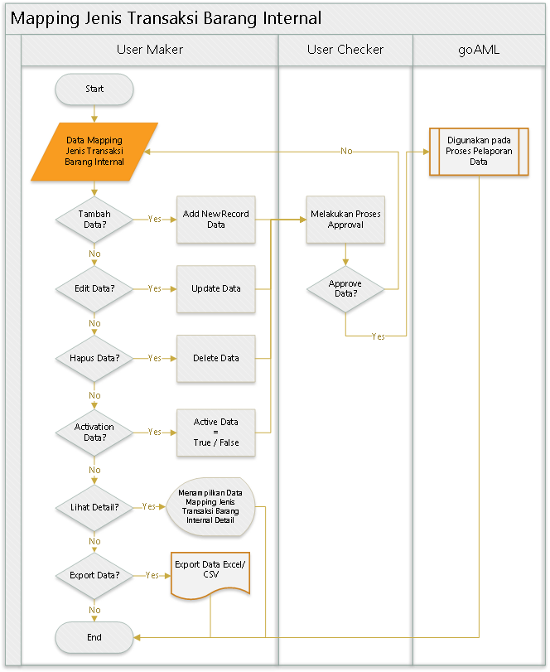

#### **System Interface**

N/A

#### **Screen Description**

Berikut screen menu View:

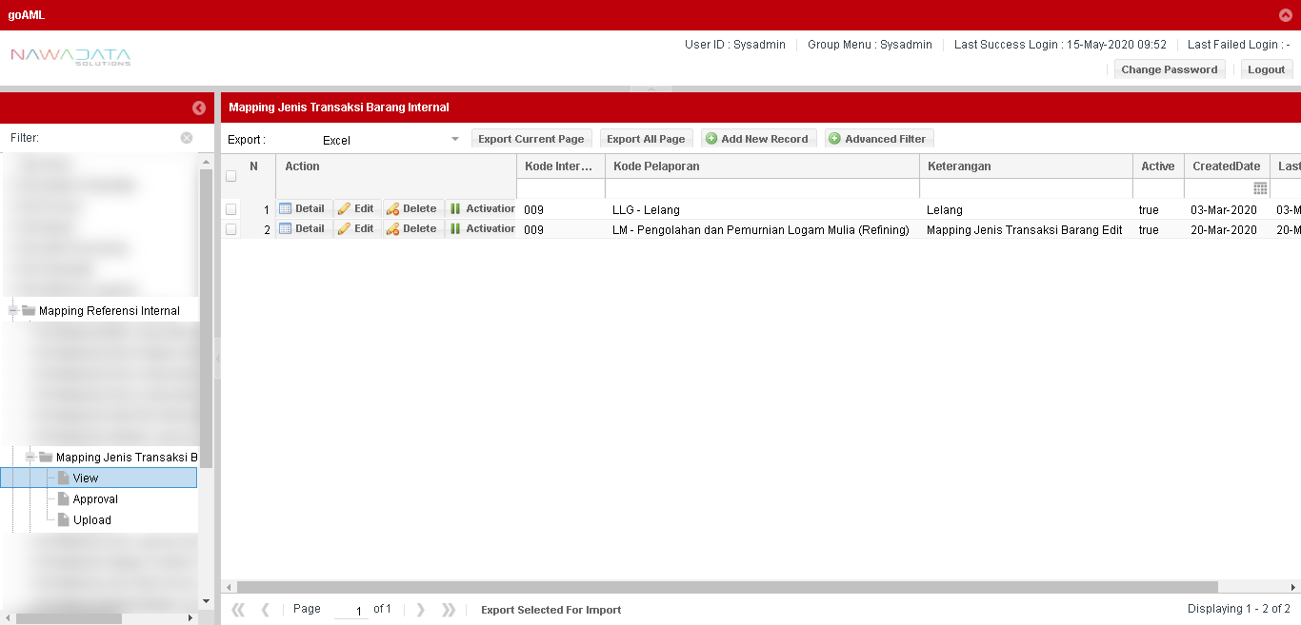

|  |  |
| --- | --- |
| **Screen Name** | Mapping Jenis Transaksi Barang Internal |
| **Screen ID** | 3.6.7.4 |
| **Screen Function Description** | * Form menampilkan data Mapping Jenis Transaksi Barang Internal yang telah di approve setelah ditambahkan atau diubah * Terdapat fungsi pencarian berdasarkan filter yang dapat dipilih groupnya * Data parameter dapat di export sesuai data yang dipilih per page yang ditampilkan atau seluruh page dari seluruh data yang ada * Terdapat fungsi “Add New Record” untuk menambah data Mapping Jenis Transaksi Barang Internal secara manual * Terdapat fungsi “Detail” untuk melihat data detail record yang dipilih * Terdapat fungsi “Edit” untuk mengubah data record yang dipilih * Terdapat fungsi “Delete” untuk menghapus data record yang dipilih * Terdapat fungsi “Activation” untuk mengaktifkan atau menonaktifkan record yang dipilih |
| **Screen Program ID** |  |
| **Screen Transaction Code** |  |
| **Requirement ID** |  |
| **Remark** |  |

Berikut screen menu Add New Record atau Edit:

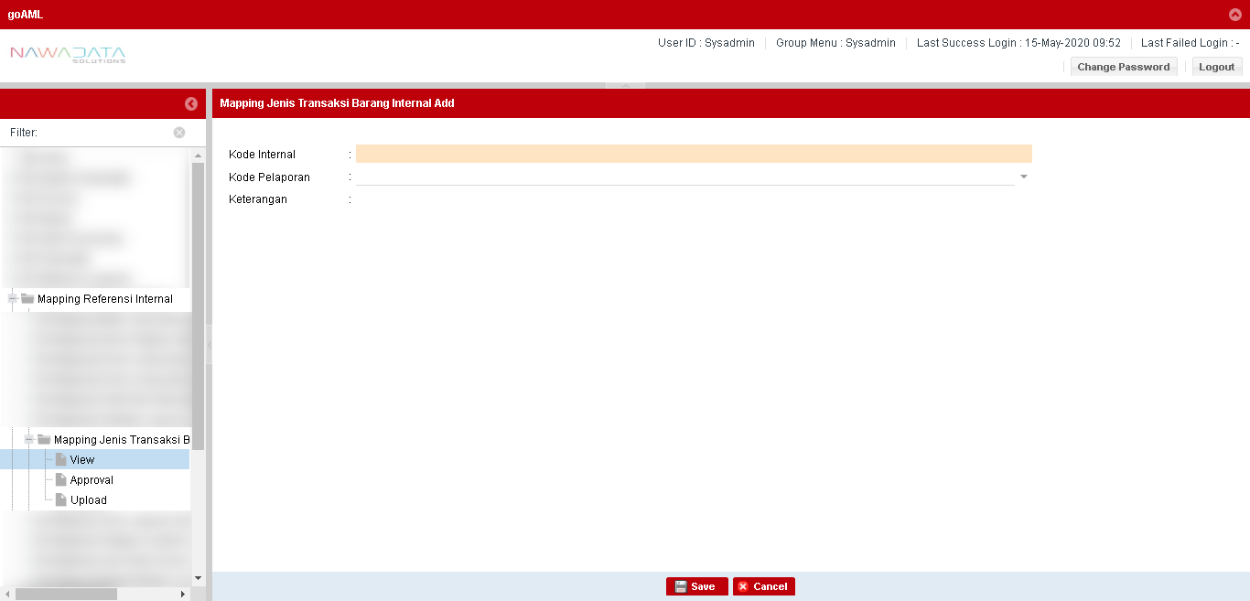

| **#** | **Field Name** | **Type** | **Rules & Validation** | **Processing** |
| --- | --- | --- | --- | --- |
| 1 | Kode Internal | Text Input | Optional | Berisi kode internal antara PPATK dan Internal Bank untuk parameter Jenis Transaksi Barang |
| 2 | Kode Pelaporan | Drop Down | Optional | Berisi pilihan kode pelaporan yang akan disampaikan ke PPATK |
| 3 | Keterangan | Text Input | Optional | Berisi keterangan dari kode parameter tersebut |

Berikut screen menu Approval:

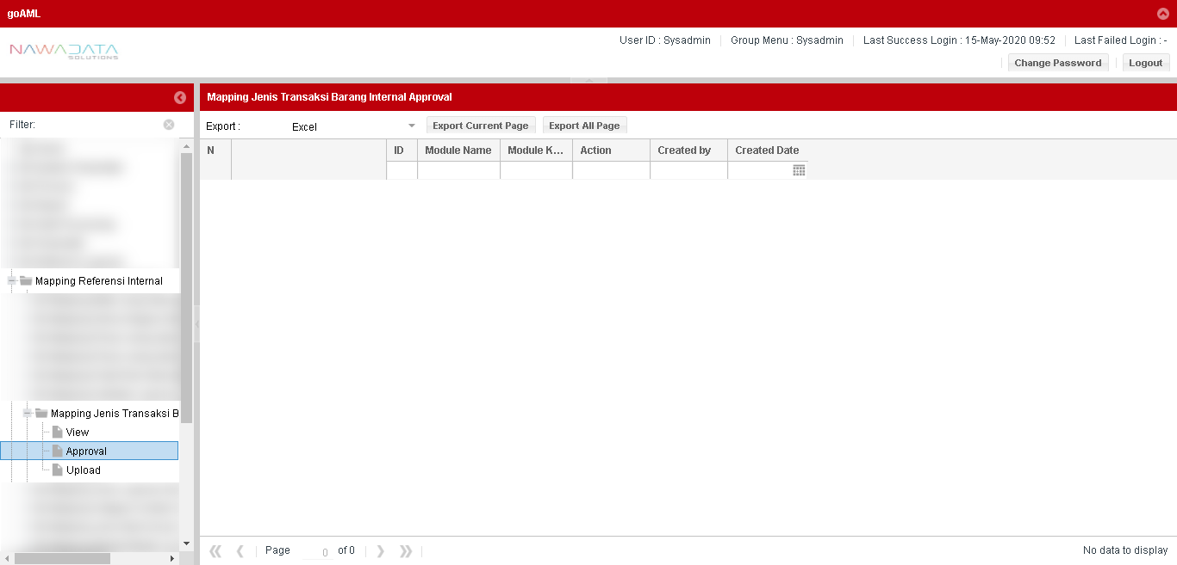

| **#** | **Field Name** | **Type** | **Rules & Validation** |
| --- | --- | --- | --- |
| 1 | Module Name | Read Only | Otomatis terisi nama module “Mapping Jenis Transaksi Barang Internal” |
| 2 | Module Key | Read Only | Otomatis terisi kode dari nama module |
| 3 | Action | Read Only | Otomatis terisi keterangan perubahan data (insert/update/delete) yang akan dilakukan approval |
| 4 | Created By | Read Only | Otomatis terisi nama user yang melakukan action |
| 5 | Created Date | Read Only | Otomatis terisi tanggal user melakukan action |
| 6 | Kode Internal  Kode Pelaporan  Keterangan | Read Only | Otomatis terisi data transaksi sesuai yang dilakukan penambahan atau perubahan |
| 7 | CreatedBy | Read Only | Otomatis terisi nama user yang melakukan action |
| 8 | LastUpdateBy | Read Only | Otomatis terisi nama user yang melakukan action terakhir |
| 9 | ApprovedBy | Read Only | Otomatis terisi nama supervisor yang melakukan approval |
| 10 | CreatedDate | Read Only | Otomatis terisi tanggal user melakukan action |
| 11 | LastUpdateDate | Read Only | Otomatis terisi tanggal user melakukan action terakhir |
| 12 | ApprovedDate | Read Only | Otomatis terisi tanggal supervisor melakukan approval |
| 13 | AlternateBy | Read Only | Otomatis terisi nama user alternate yang melakukan action |

Berikut screen menu Upload:

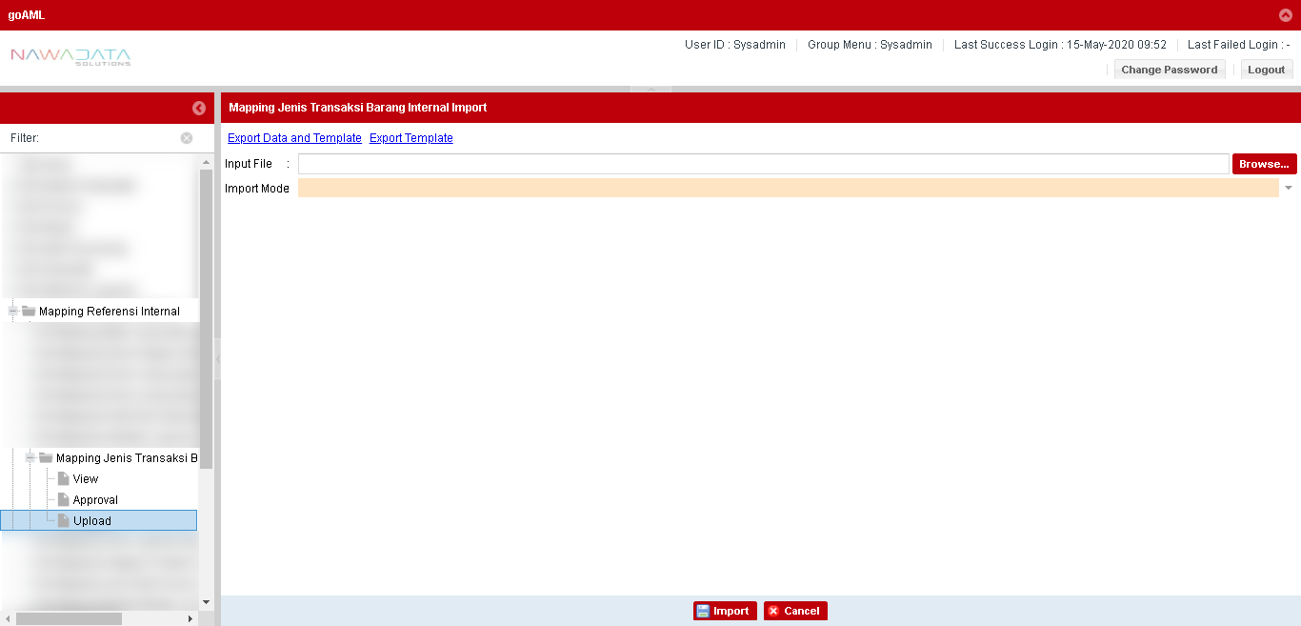

| **#** | **Field Name** | **Rules & Validation** | **Processing** | **Selections** |
| --- | --- | --- | --- | --- |
| 1 | Input File | Mandatory | Browse File | Select from local directory |
| 2 | Import Mode | Mandatory | Input Import Mode | Select from import mode selection |

### Mapping Jenis Laporan Internal

#### **Country/Entity Impacted**

Aplikasi Pelaporan AML (Anti Money Laundering)

#### **Process Flow Diagram**

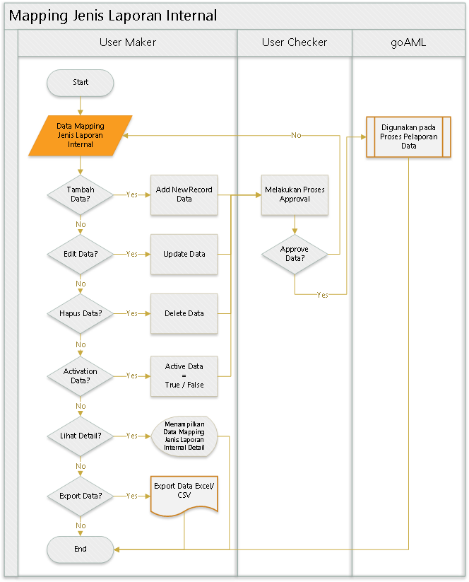

#### **System Interface**

N/A

#### **Screen Description**

Berikut screen menu View:

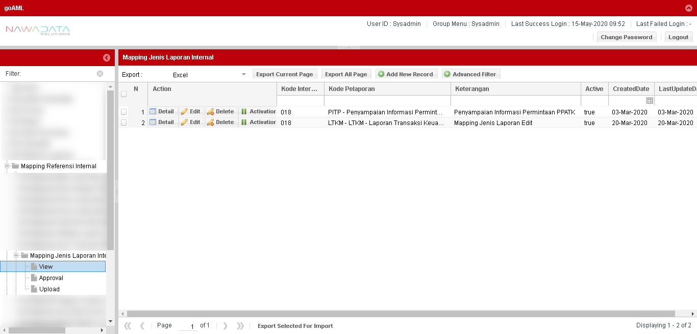

|  |  |
| --- | --- |
| **Screen Name** | Mapping Jenis Laporan Internal |
| **Screen ID** | 3.6.8.4 |
| **Screen Function Description** | * Form menampilkan data Mapping Jenis Laporan Internal yang telah di approve setelah ditambahkan atau diubah * Data parameter dapat di export sesuai data yang dipilih per page yang ditampilkan atau seluruh page dari seluruh data yang ada * Terdapat fungsi pencarian berdasarkan filter yang dapat dipilih groupnya * Terdapat fungsi “Add New Record” untuk menambah data Mapping Jenis Laporan Internal secara manual * Terdapat fungsi “Detail” untuk melihat data detail record yang dipilih * Terdapat fungsi “Edit” untuk mengubah data record yang dipilih * Terdapat fungsi “Delete” untuk menghapus data record yang dipilih * Terdapat fungsi “Activation” untuk mengaktifkan atau menonaktifkan record yang dipilih |
| **Screen Program ID** |  |
| **Screen Transaction Code** |  |
| **Requirement ID** |  |
| **Remark** |  |

Berikut screen menu Add New Record atau Edit:

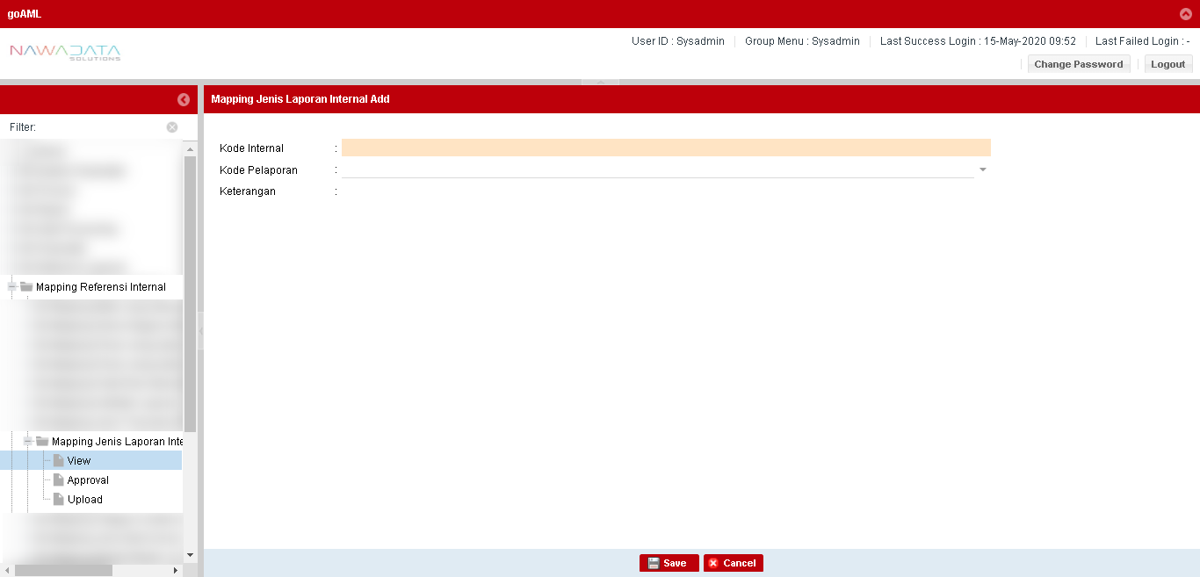

| **#** | **Field Name** | **Type** | **Rules & Validation** | **Processing** |
| --- | --- | --- | --- | --- |
| 1 | Kode Internal | Text Input | Optional | Berisi kode internal antara PPATK dan Internal Bank untuk parameter Jenis Laporan |
| 2 | Kode Pelaporan | Drop Down | Optional | Berisi pilihan kode pelaporan yang akan disampaikan ke PPATK |
| 3 | Keterangan | Text Input | Optional | Berisi keterangan dari kode parameter tersebut |

Berikut screen menu Approval:

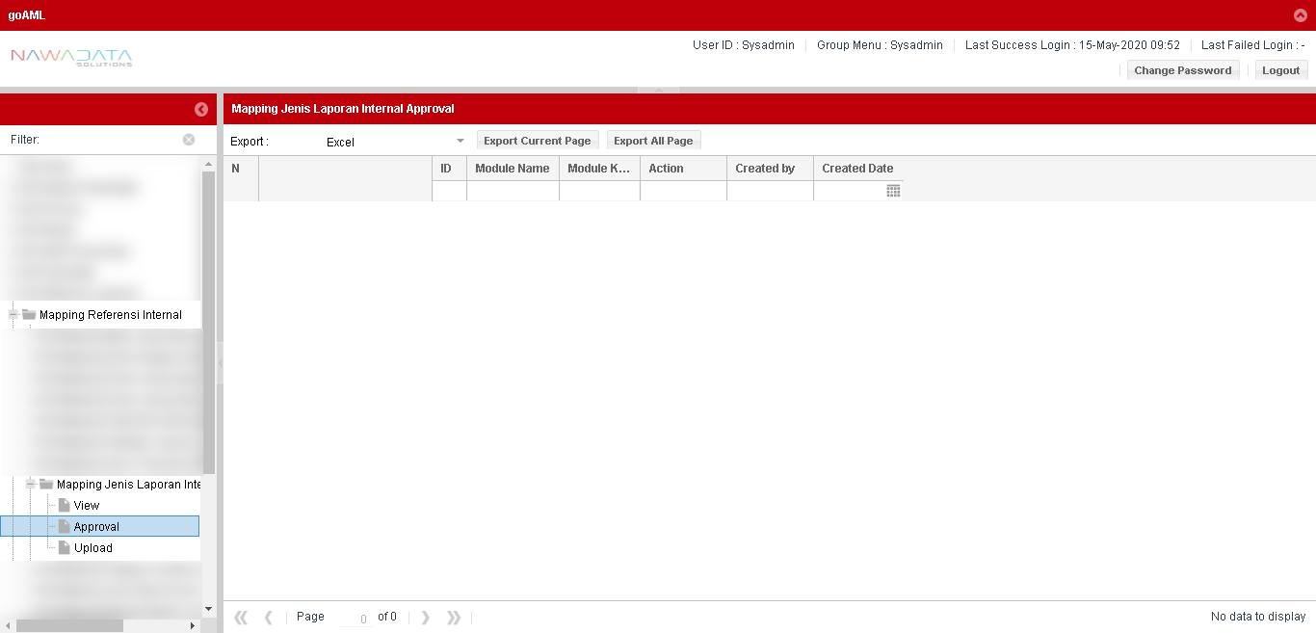

| **#** | **Field Name** | **Type** | **Rules & Validation** |
| --- | --- | --- | --- |
| 1 | Module Name | Read Only | Otomatis terisi nama module “Mapping Jenis Laporan Internal” |
| 2 | Module Key | Read Only | Otomatis terisi kode dari nama module |
| 3 | Action | Read Only | Otomatis terisi keterangan perubahan data (insert/update/delete) yang akan dilakukan approval |
| 4 | Created By | Read Only | Otomatis terisi nama user yang melakukan action |
| 5 | Created Date | Read Only | Otomatis terisi tanggal user melakukan action |
| 6 | Kode Internal  Kode Pelaporan  Keterangan | Read Only | Otomatis terisi data transaksi sesuai yang dilakukan penambahan atau perubahan |
| 7 | CreatedBy | Read Only | Otomatis terisi nama user yang melakukan action |
| 8 | LastUpdateBy | Read Only | Otomatis terisi nama user yang melakukan action terakhir |
| 9 | ApprovedBy | Read Only | Otomatis terisi nama supervisor yang melakukan approval |
| 10 | CreatedDate | Read Only | Otomatis terisi tanggal user melakukan action |
| 11 | LastUpdateDate | Read Only | Otomatis terisi tanggal user melakukan action terakhir |
| 12 | ApprovedDate | Read Only | Otomatis terisi tanggal supervisor melakukan approval |
| 13 | AlternateBy | Read Only | Otomatis terisi nama user alternate yang melakukan action |

Berikut screen menu Upload:

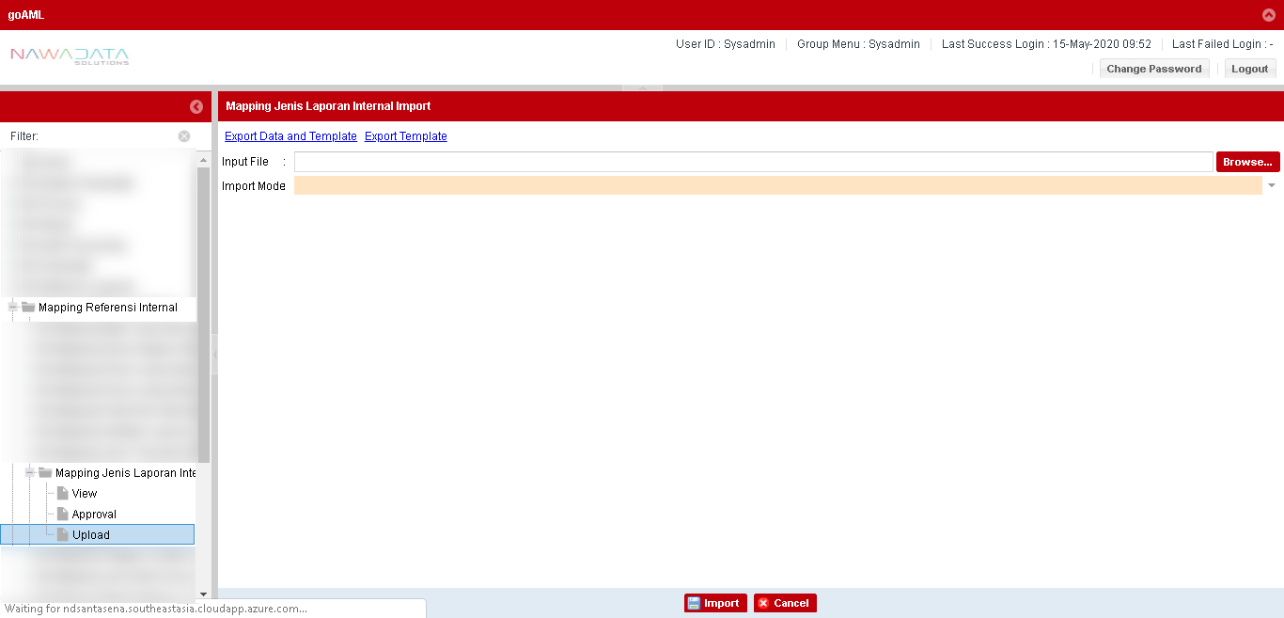

| **#** | **Field Name** | **Rules & Validation** | **Processing** | **Selections** |
| --- | --- | --- | --- | --- |
| 1 | Input File | Mandatory | Browse File | Select from local directory |
| 2 | Import Mode | Mandatory | Input Import Mode | Select from import mode selection |

### Mapping Kategori Kontak Internal

#### **Country/Entity Impacted**

Aplikasi Pelaporan AML (Anti Money Laundering)

#### **Process Flow Diagram**

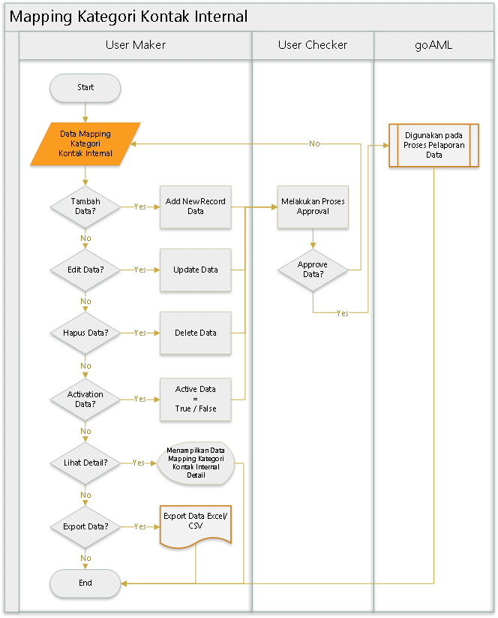

#### **System Interface**

N/A

#### **Screen Description**

Berikut screen menu View:

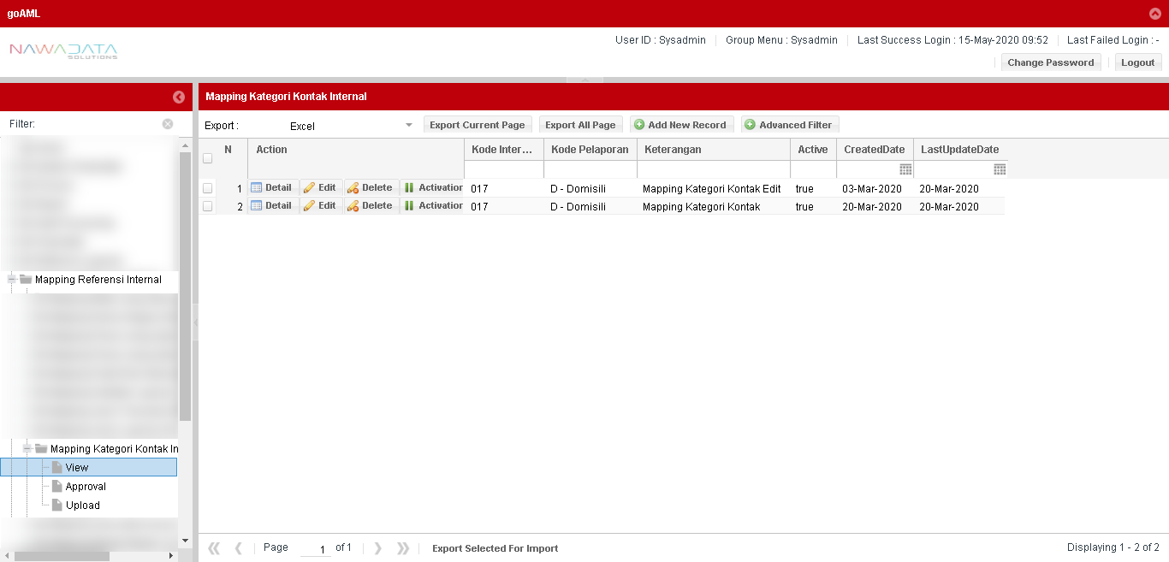

|  |  |
| --- | --- |
| **Screen Name** | Mapping Kategori Kontak Internal |
| **Screen ID** | 3.6.9.4 |
| **Screen Function Description** | * Form menampilkan data Mapping Kategori Kontak Internal yang telah di approve setelah ditambahkan atau diubah * Data parameter dapat di export sesuai data yang dipilih per page yang ditampilkan atau seluruh page dari seluruh data yang ada * Terdapat fungsi pencarian berdasarkan filter yang dapat dipilih groupnya * Terdapat fungsi “Add New Record” untuk menambah data Mapping Kategori Kontak Internal secara manual * Terdapat fungsi “Detail” untuk melihat data detail record yang dipilih * Terdapat fungsi “Edit” untuk mengubah data record yang dipilih * Terdapat fungsi “Delete” untuk menghapus data record yang dipilih * Terdapat fungsi “Activation” untuk mengaktifkan atau menonaktifkan record yang dipilih |
| **Screen Program ID** |  |
| **Screen Transaction Code** |  |
| **Requirement ID** |  |
| **Remark** |  |

Berikut screen menu Add New Record atau Edit:

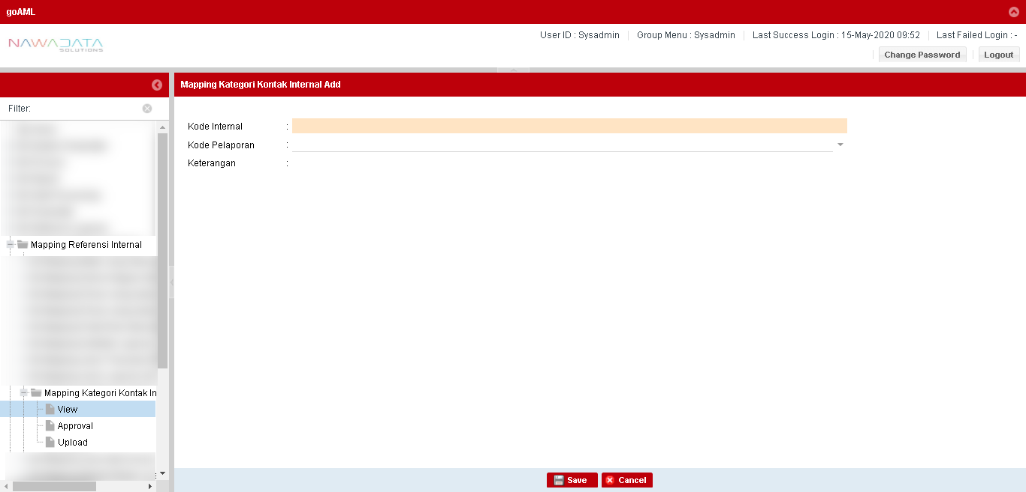

| **#** | **Field Name** | **Type** | **Rules & Validation** | **Processing** |
| --- | --- | --- | --- | --- |
| 1 | Kode Internal | Text Input | Optional | Berisi kode internal antara PPATK dan Internal Bank untuk parameter Kategori Kontak |
| 2 | Kode Pelaporan | Drop Down | Optional | Berisi pilihan kode pelaporan yang akan disampaikan ke PPATK |
| 3 | Keterangan | Text Input | Optional | Berisi keterangan dari kode parameter tersebut |

Berikut screen menu Approval:

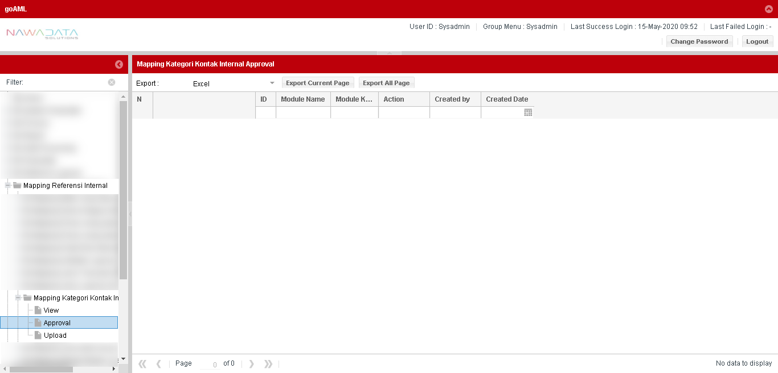

| **#** | **Field Name** | **Type** | **Rules & Validation** |
| --- | --- | --- | --- |
| 1 | Module Name | Read Only | Otomatis terisi nama module “Mapping Kategori Kontak Internal” |
| 2 | Module Key | Read Only | Otomatis terisi kode dari nama module |
| 3 | Action | Read Only | Otomatis terisi keterangan perubahan data (insert/update/delete) yang akan dilakukan approval |
| 4 | Created By | Read Only | Otomatis terisi nama user yang melakukan action |
| 5 | Created Date | Read Only | Otomatis terisi tanggal user melakukan action |
| 6 | Kode Internal  Kode Pelaporan  Keterangan | Read Only | Otomatis terisi data transaksi sesuai yang dilakukan penambahan atau perubahan |
| 7 | CreatedBy | Read Only | Otomatis terisi nama user yang melakukan action |
| 8 | LastUpdateBy | Read Only | Otomatis terisi nama user yang melakukan action terakhir |
| 9 | ApprovedBy | Read Only | Otomatis terisi nama supervisor yang melakukan approval |
| 10 | CreatedDate | Read Only | Otomatis terisi tanggal user melakukan action |
| 11 | LastUpdateDate | Read Only | Otomatis terisi tanggal user melakukan action terakhir |
| 12 | ApprovedDate | Read Only | Otomatis terisi tanggal supervisor melakukan approval |
| 13 | AlternateBy | Read Only | Otomatis terisi nama user alternate yang melakukan action |

Berikut screen menu Upload:

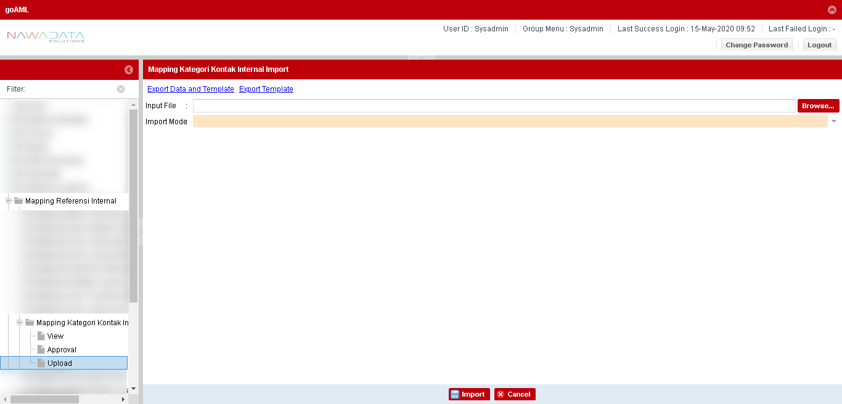

| **#** | **Field Name** | **Rules & Validation** | **Processing** | **Selections** |
| --- | --- | --- | --- | --- |
| 1 | Input File | Mandatory | Browse File | Select from local directory |
| 2 | Import Mode | Mandatory | Input Import Mode | Select from import mode selection |

### Mapping Jenis Alat Komunikasi Internal

#### **Country/Entity Impacted**

Aplikasi Pelaporan AML (Anti Money Laundering)

#### **Process Flow Diagram**

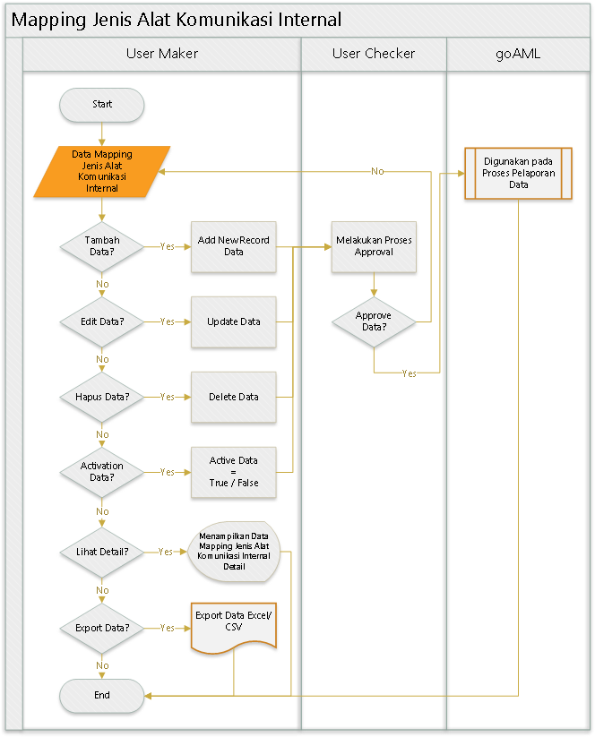

#### **System Interface**

N/A

#### **Screen Description**

Berikut screen menu View:

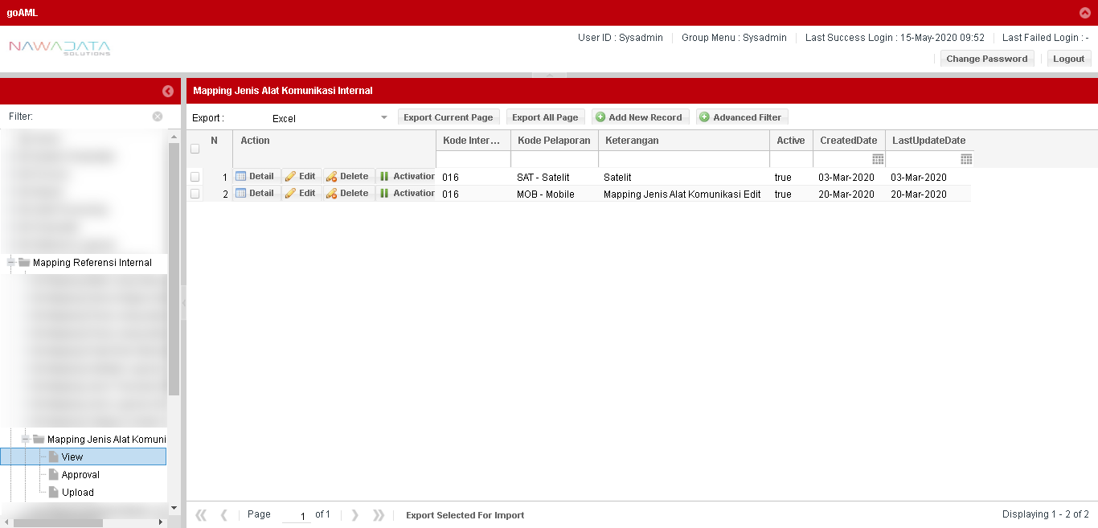

|  |  |
| --- | --- |
| **Screen Name** | Mapping Jenis Alat Komunikasi Internal |
| **Screen ID** | 3.6.10.4 |
| **Screen Function Description** | * Form menampilkan data Mapping Jenis Alat Komunikasi Internal yang telah di approve setelah ditambahkan atau diubah * Data parameter dapat di export sesuai data yang dipilih per page yang ditampilkan atau seluruh page dari seluruh data yang ada * Terdapat fungsi pencarian berdasarkan filter yang dapat dipilih groupnya * Terdapat fungsi “Add New Record” untuk menambah data Mapping Jenis Alat Komunikasi Internal secara manual * Terdapat fungsi “Detail” untuk melihat data detail record yang dipilih * Terdapat fungsi “Edit” untuk mengubah data record yang dipilih * Terdapat fungsi “Delete” untuk menghapus data record yang dipilih * Terdapat fungsi “Activation” untuk mengaktifkan atau menonaktifkan record yang dipilih |
| **Screen Program ID** |  |
| **Screen Transaction Code** |  |
| **Requirement ID** |  |
| **Remark** |  |

Berikut screen menu Add New Record atau Edit:

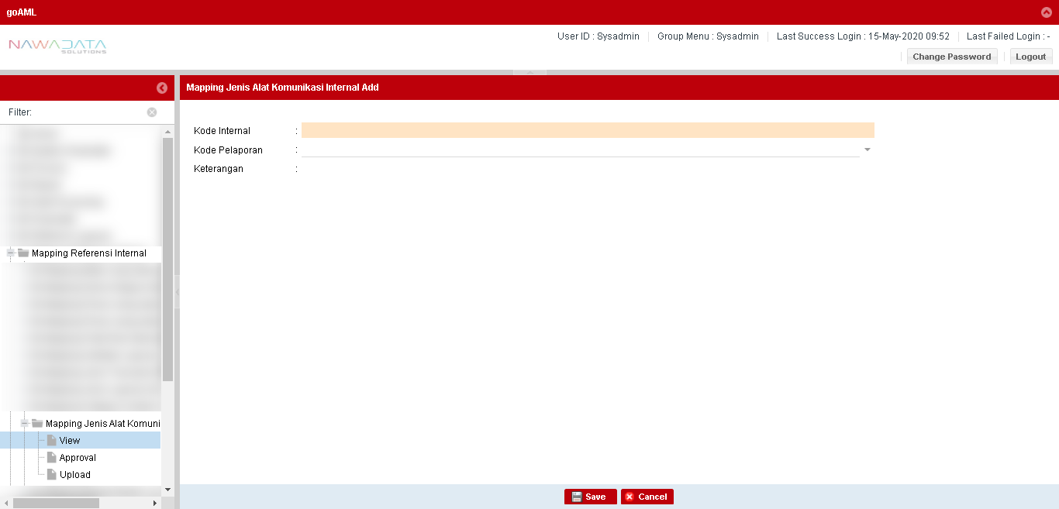

| **#** | **Field Name** | **Type** | **Rules & Validation** | **Processing** |
| --- | --- | --- | --- | --- |
| 1 | Kode Internal | Text Input | Optional | Berisi kode internal antara PPATK dan Internal Bank untuk parameter Jenis Alat Komunikasi |
| 2 | Kode Laporan | Drop Down | Optional | Berisi pilihan kode pelaporan yang akan disampaikan ke PPATK |
| 3 | Keterangan | Text Input | Optional | Berisi keterangan dari kode parameter tersebut |

Berikut screen menu Approval:

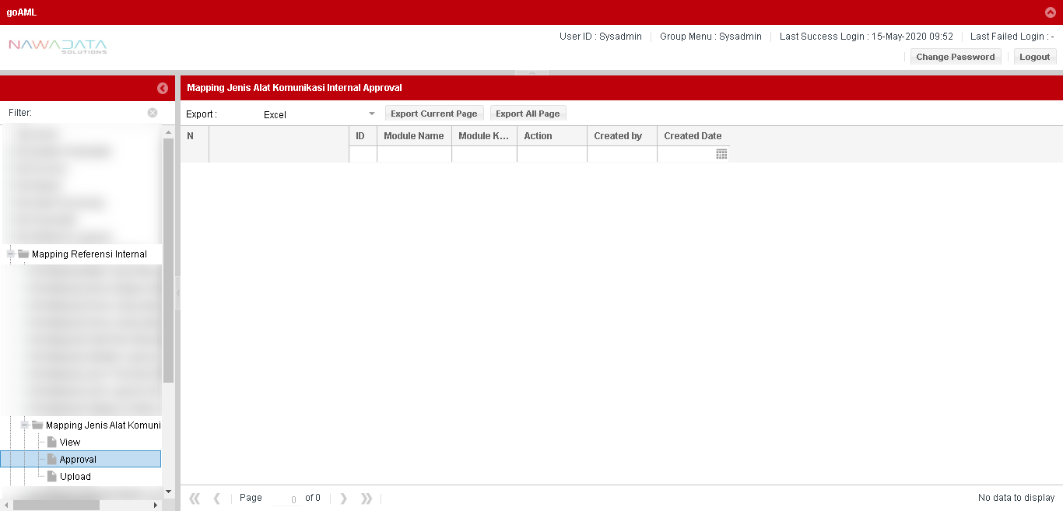

| **#** | **Field Name** | **Type** | **Rules & Validation** |
| --- | --- | --- | --- |
| 1 | Module Name | Read Only | Otomatis terisi nama module “Mapping Jenis Alat Komunikasi Internal” |
| 2 | Module Key | Read Only | Otomatis terisi kode dari nama module |
| 3 | Action | Read Only | Otomatis terisi keterangan perubahan data (insert/update/delete) yang akan dilakukan approval |
| 4 | Created By | Read Only | Otomatis terisi nama user yang melakukan action |
| 5 | Created Date | Read Only | Otomatis terisi tanggal user melakukan action |
| 6 |  | Read Only | Otomatis terisi data transaksi sesuai yang dilakukan penambahan atau perubahan |
| 7 | CreatedBy | Read Only | Otomatis terisi nama user yang melakukan action |
| 8 | LastUpdateBy | Read Only | Otomatis terisi nama user yang melakukan action terakhir |
| 9 | ApprovedBy | Read Only | Otomatis terisi nama supervisor yang melakukan approval |
| 10 | CreatedDate | Read Only | Otomatis terisi tanggal user melakukan action |
| 11 | LastUpdateDate | Read Only | Otomatis terisi tanggal user melakukan action terakhir |
| 12 | ApprovedDate | Read Only | Otomatis terisi tanggal supervisor melakukan approval |
| 13 | AlternateBy | Read Only | Otomatis terisi nama user alternate yang melakukan action |

Berikut screen menu Upload: 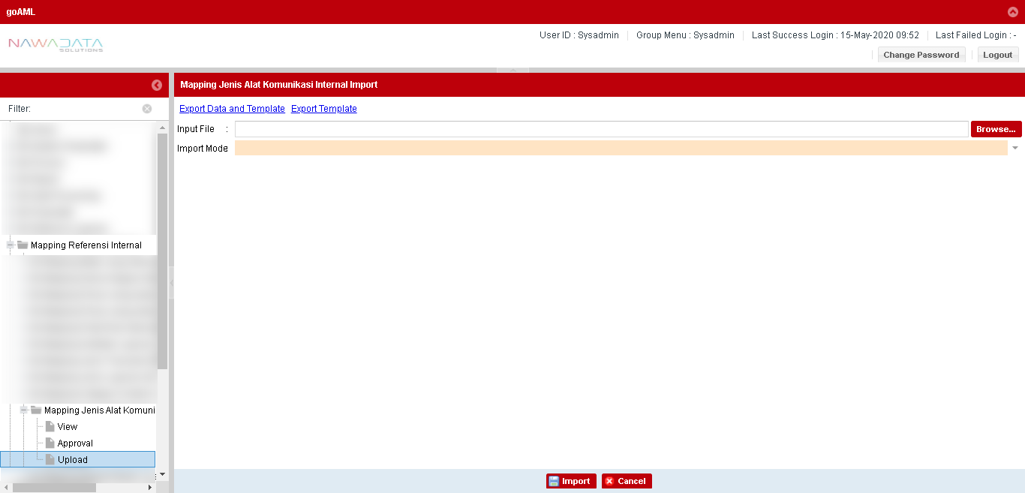

| **#** | **Field Name** | **Rules & Validation** | **Processing** | **Selections** |
| --- | --- | --- | --- | --- |
| 1 | Input File | Mandatory | Browse File | Select from local directory |
| 2 | Import Mode | Mandatory | Input Import Mode | Select from import mode selection |

### Mapping Bentuk Badan Usaha Internal

#### **Country/Entity Impacted**

Aplikasi Pelaporan AML (Anti Money Laundering)

#### **Process Flow Diagram**

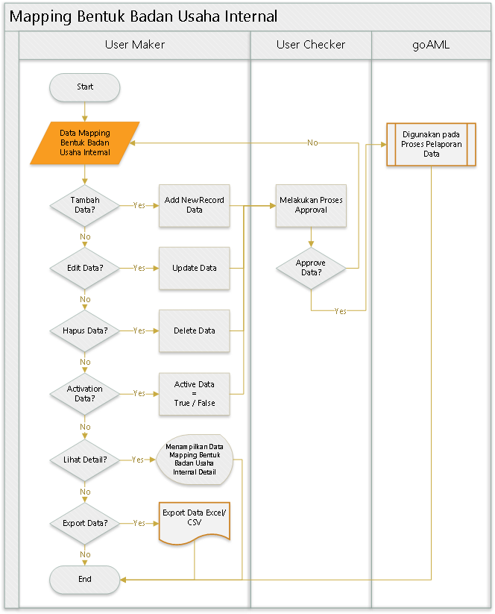

#### **System Interface**

N/A

#### **Screen Description**

Berikut screen menu View:

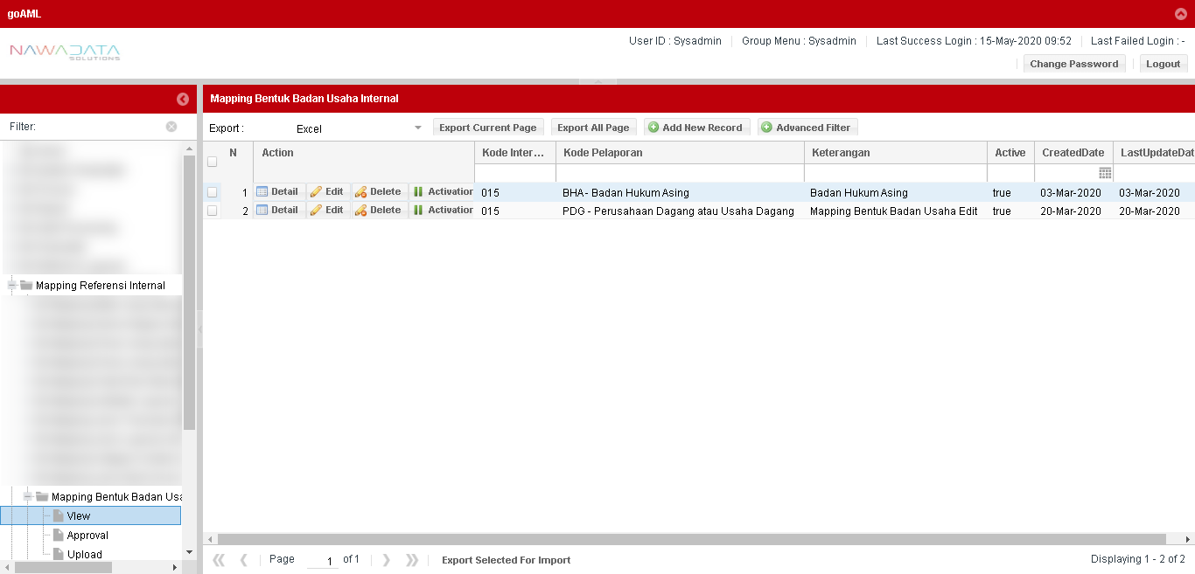

|  |  |
| --- | --- |
| **Screen Name** | Mapping Bentuk Badan Usaha Internal |
| **Screen ID** | 3.6.11.4 |
| **Screen Function Description** | * Form menampilkan data Mapping Bentuk Badan Usaha Internal yang telah di approve setelah ditambahkan atau diubah * Data parameter dapat di export sesuai data yang dipilih per page yang ditampilkan atau seluruh page dari seluruh data yang ada * Terdapat fungsi pencarian berdasarkan filter yang dapat dipilih groupnya * Terdapat fungsi “Add New Record” untuk menambah data Mapping Bentuk Badan Usaha Internal secara manual * Terdapat fungsi “Detail” untuk melihat data detail record yang dipilih * Terdapat fungsi “Edit” untuk mengubah data record yang dipilih * Terdapat fungsi “Delete” untuk menghapus data record yang dipilih * Terdapat fungsi “Activation” untuk mengaktifkan atau menonaktifkan record yang dipilih |
| **Screen Program ID** |  |
| **Screen Transaction Code** |  |
| **Requirement ID** |  |
| **Remark** |  |

Berikut screen menu Add New Record atau Edit:

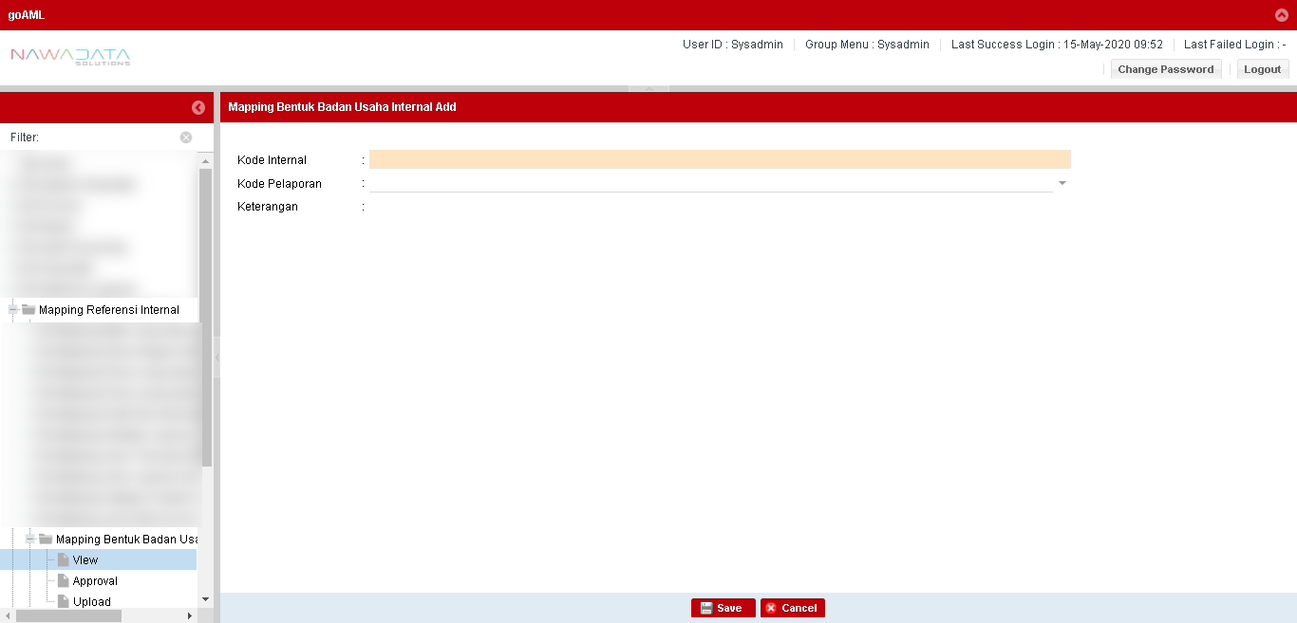

| **#** | **Field Name** | **Type** | **Rules & Validation** | **Processing** |
| --- | --- | --- | --- | --- |
| 1 | Kode Internal | Text Input | Optional | Berisi kode internal antara PPATK dan Internal Bank untuk parameter Bentuk Badan Usaha |
| 2 | Kode Pelaporan | Drop Down | Optional | Berisi pilihan kode pelaporan yang akan disampaikan ke PPATK |
| 3 | Keterangan | Text Input | Optional | Berisi keterangan dari kode parameter tersebut |

Berikut screen menu Approval:

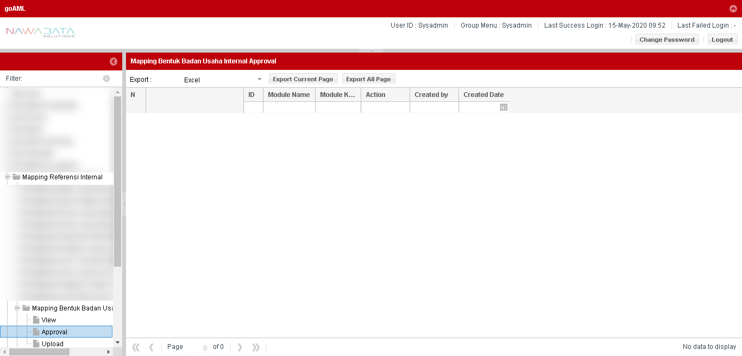

| **#** | **Field Name** | **Type** | **Rules & Validation** |
| --- | --- | --- | --- |
| 1 | Module Name | Read Only | Otomatis terisi nama module “Mapping Bentuk Badan Usaha Internal” |
| 2 | Module Key | Read Only | Otomatis terisi kode dari nama module |
| 3 | Action | Read Only | Otomatis terisi keterangan perubahan data (insert/update/delete) yang akan dilakukan approval |
| 4 | Created By | Read Only | Otomatis terisi nama user yang melakukan action |
| 5 | Created Date | Read Only | Otomatis terisi tanggal user melakukan action |
| 6 | Kode Internal  Kode Pelaporan  Keterangan | Read Only | Otomatis terisi data transaksi sesuai yang dilakukan penambahan atau perubahan |
| 7 | CreatedBy | Read Only | Otomatis terisi nama user yang melakukan action |
| 8 | LastUpdateBy | Read Only | Otomatis terisi nama user yang melakukan action terakhir |
| 9 | ApprovedBy | Read Only | Otomatis terisi nama supervisor yang melakukan approval |
| 10 | CreatedDate | Read Only | Otomatis terisi tanggal user melakukan action |
| 11 | LastUpdateDate | Read Only | Otomatis terisi tanggal user melakukan action terakhir |
| 12 | ApprovedDate | Read Only | Otomatis terisi tanggal supervisor melakukan approval |
| 13 | AlternateBy | Read Only | Otomatis terisi nama user alternate yang melakukan action |

Berikut screen menu Upload:

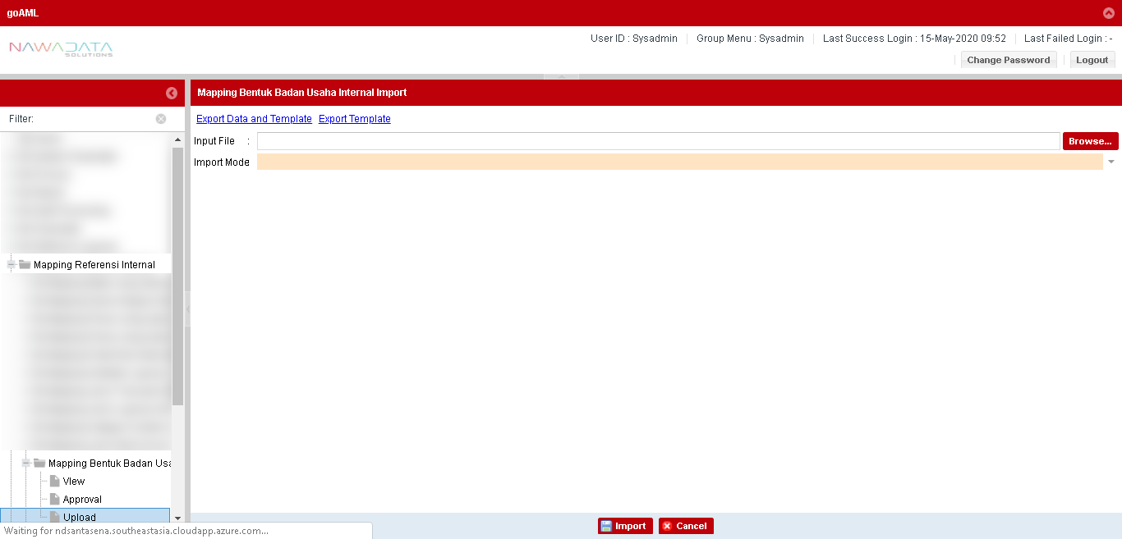

| **#** | **Field Name** | **Rules & Validation** | **Processing** | **Selections** |
| --- | --- | --- | --- | --- |
| 1 | Input File | Mandatory | Browse File | Select from local directory |
| 2 | Import Mode | Mandatory | Input Import Mode | Select from import mode selection |

### Mapping Jenis Barang Internal

#### **Country/Entity Impacted**

Aplikasi Pelaporan AML (Anti Money Laundering)

#### **Process Flow Diagram**

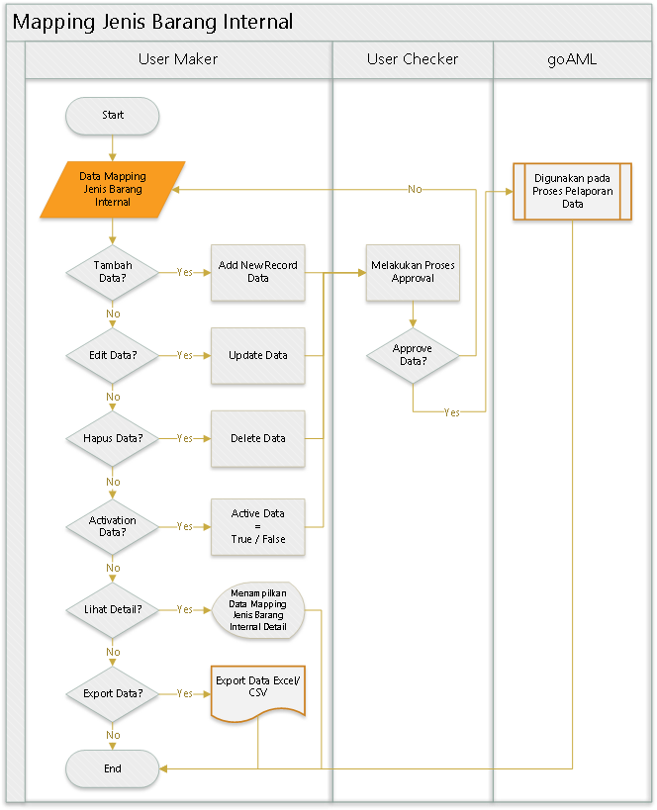

#### **System Interface**

N/A

#### **Screen Description**

Berikut screen menu View:

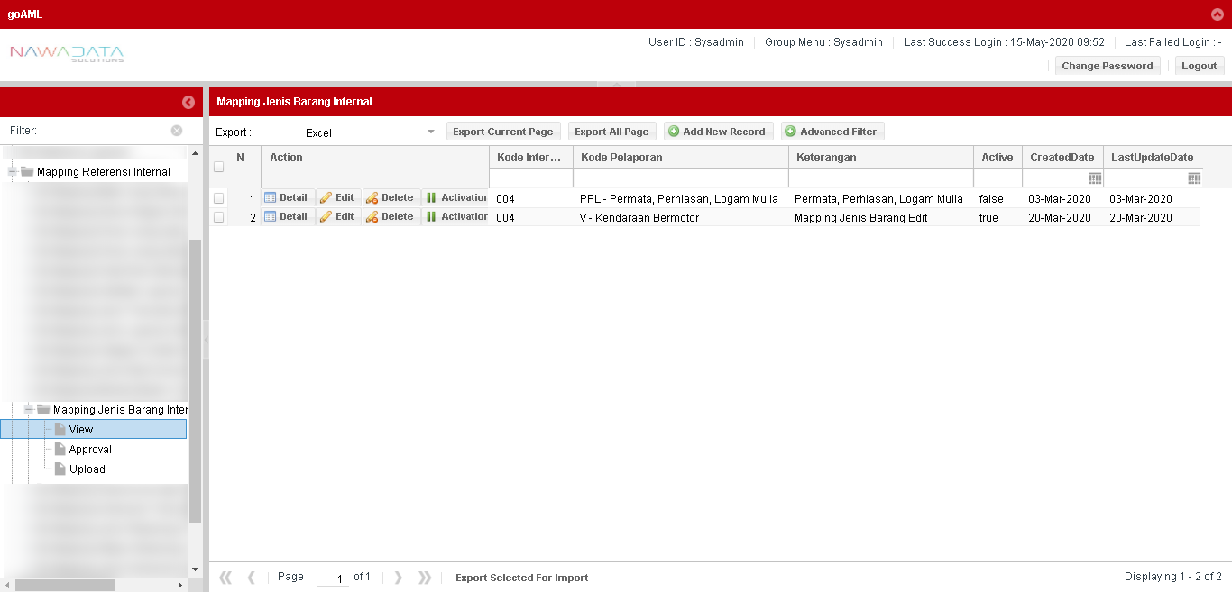

|  |  |
| --- | --- |
| **Screen Name** | Mapping Jenis Barang Internal |
| **Screen ID** | 3.6.12.4 |
| **Screen Function Description** | * Form menampilkan data Mapping Jenis Barang Internal yang telah di approve setelah ditambahkan atau diubah * Data parameter dapat di export sesuai data yang dipilih per page yang ditampilkan atau seluruh page dari seluruh data yang ada * Terdapat fungsi pencarian berdasarkan filter yang dapat dipilih groupnya * Terdapat fungsi “Add New Record” untuk menambah data Mapping Jenis Barang Internal secara manual * Terdapat fungsi “Detail” untuk melihat data detail record yang dipilih * Terdapat fungsi “Edit” untuk mengubah data record yang dipilih * Terdapat fungsi “Delete” untuk menghapus data record yang dipilih * Terdapat fungsi “Activation” untuk mengaktifkan atau menonaktifkan record yang dipilih |
| **Screen Program ID** |  |
| **Screen Transaction Code** |  |
| **Requirement ID** |  |
| **Remark** |  |

Berikut screen menu Add New Record atau Edit:

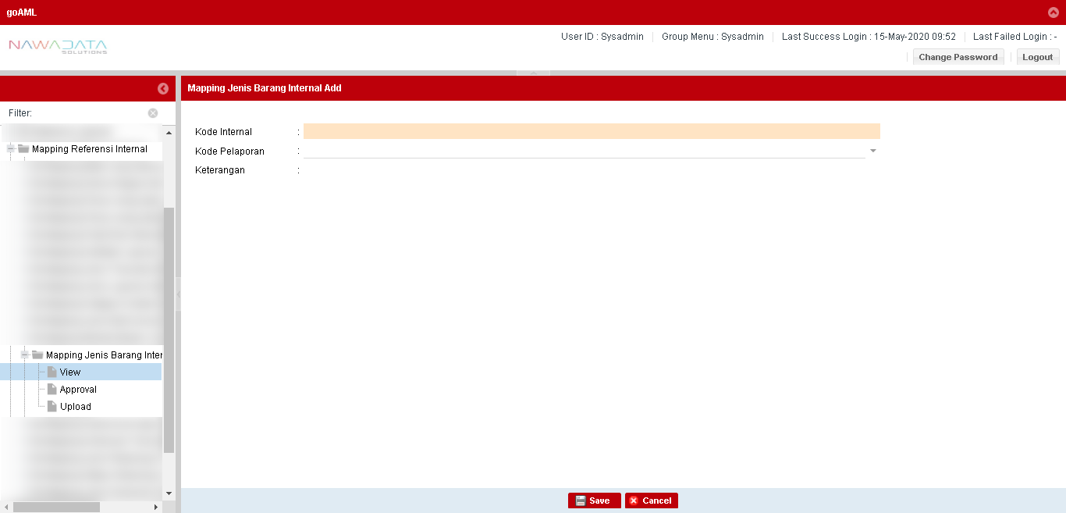

| **#** | **Field Name** | **Type** | **Rules & Validation** | **Processing** |
| --- | --- | --- | --- | --- |
| 1 | Kode Internal | Text Input | Optional | Berisi kode internal antara PPATK dan Internal Bank untuk parameter Jenis Barang |
| 2 | Kode Pelaporan | Drop Down | Optional | Berisi pilihan kode pelaporan yang akan disampaikan ke PPATK |
| 3 | Keterangan | Text Input | Optional | Berisi keterangan dari kode parameter tersebut |

Berikut screen menu Approval:

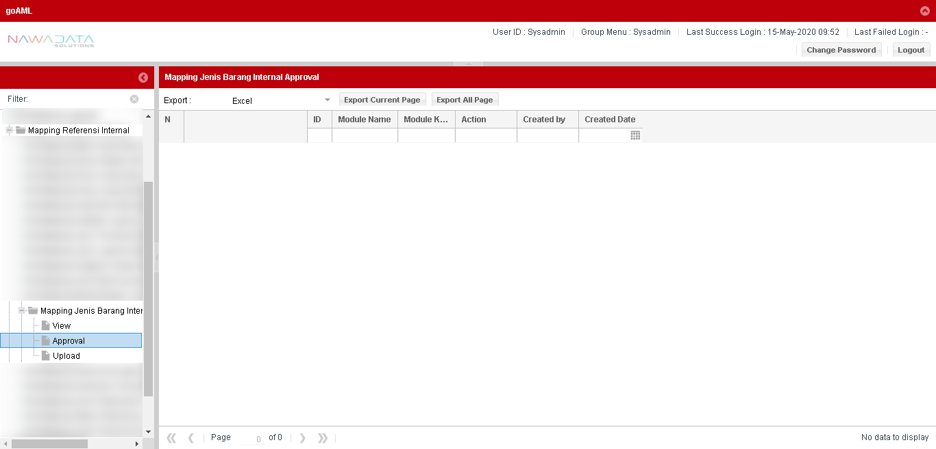

| **#** | **Field Name** | **Type** | **Rules & Validation** |
| --- | --- | --- | --- |
| 1 | Module Name | Read Only | Otomatis terisi nama module “Mapping Jenis Barang Internal” |
| 2 | Module Key | Read Only | Otomatis terisi kode dari nama module |
| 3 | Action | Read Only | Otomatis terisi keterangan perubahan data (insert/update/delete) yang akan dilakukan approval |
| 4 | Created By | Read Only | Otomatis terisi nama user yang melakukan action |
| 5 | Created Date | Read Only | Otomatis terisi tanggal user melakukan action |
| 6 | Kode Internal  Kode Pelaporan  Keterangan | Read Only | Otomatis terisi data transaksi sesuai yang dilakukan penambahan atau perubahan |
| 7 | CreatedBy | Read Only | Otomatis terisi nama user yang melakukan action |
| 8 | LastUpdateBy | Read Only | Otomatis terisi nama user yang melakukan action terakhir |
| 9 | ApprovedBy | Read Only | Otomatis terisi nama supervisor yang melakukan approval |
| 10 | CreatedDate | Read Only | Otomatis terisi tanggal user melakukan action |
| 11 | LastUpdateDate | Read Only | Otomatis terisi tanggal user melakukan action terakhir |
| 12 | ApprovedDate | Read Only | Otomatis terisi tanggal supervisor melakukan approval |
| 13 | AlternateBy | Read Only | Otomatis terisi nama user alternate yang melakukan action |

Berikut screen menu Upload:

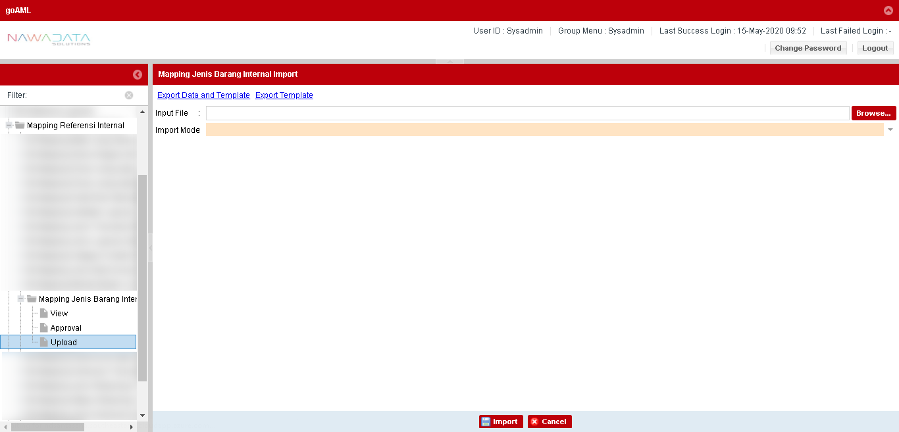

| **#** | **Field Name** | **Rules & Validation** | **Processing** | **Selections** |
| --- | --- | --- | --- | --- |
| 1 | Input File | Mandatory | Browse File | Select from local directory |
| 2 | Import Mode | Mandatory | Input Import Mode | Select from import mode selection |

### Mapping Submission Type Internal

#### **Country/Entity Impacted**

Aplikasi Pelaporan AML (Anti Money Laundering)

#### **Process Flow Diagram**

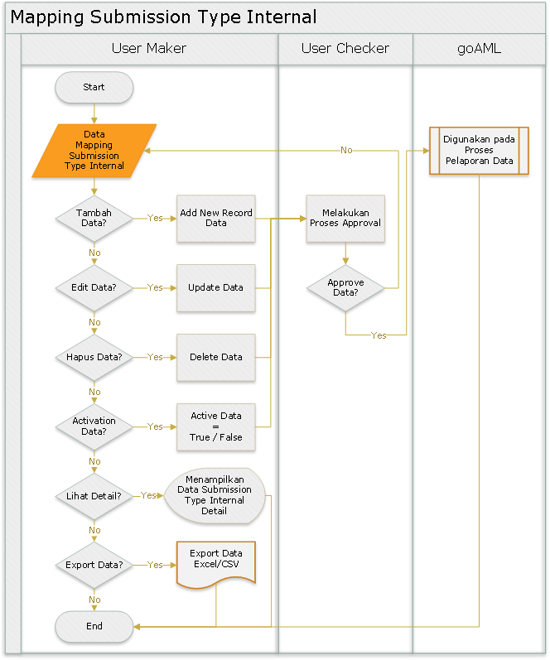

#### **System Interface**

N/A

#### **Screen Description**

Berikut screen menu View:

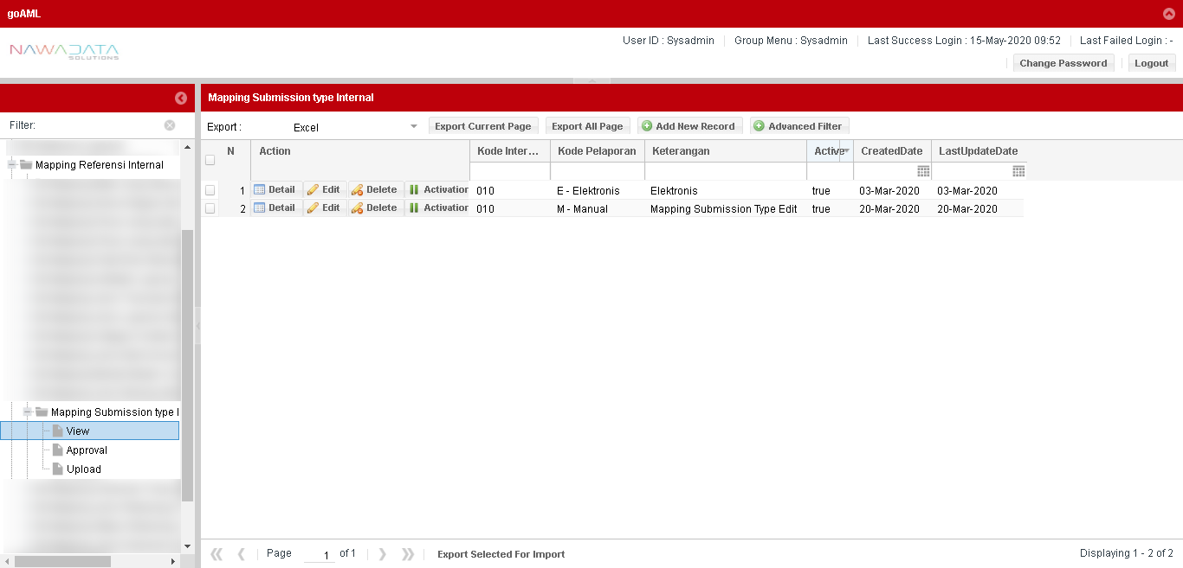

|  |  |
| --- | --- |
| **Screen Name** | Mapping Submission Type Internal |
| **Screen ID** | 3.6.13.4 |
| **Screen Function Description** | * Form menampilkan data Mapping Submission Type Internal yang telah di approve setelah ditambahkan atau diubah * Data parameter dapat di export sesuai data yang dipilih per page yang ditampilkan atau seluruh page dari seluruh data yang ada * Terdapat fungsi pencarian berdasarkan filter yang dapat dipilih groupnya * Terdapat fungsi “Add New Record” untuk menambah data Mapping Submission Type Internal secara manual * Terdapat fungsi “Detail” untuk melihat data detail record yang dipilih * Terdapat fungsi “Edit” untuk mengubah data record yang dipilih * Terdapat fungsi “Delete” untuk menghapus data record yang dipilih * Terdapat fungsi “Activation” untuk mengaktifkan atau menonaktifkan record yang dipilih |
| **Screen Program ID** |  |
| **Screen Transaction Code** |  |
| **Requirement ID** |  |
| **Remark** |  |

Berikut screen menu Add New Record atau Edit:

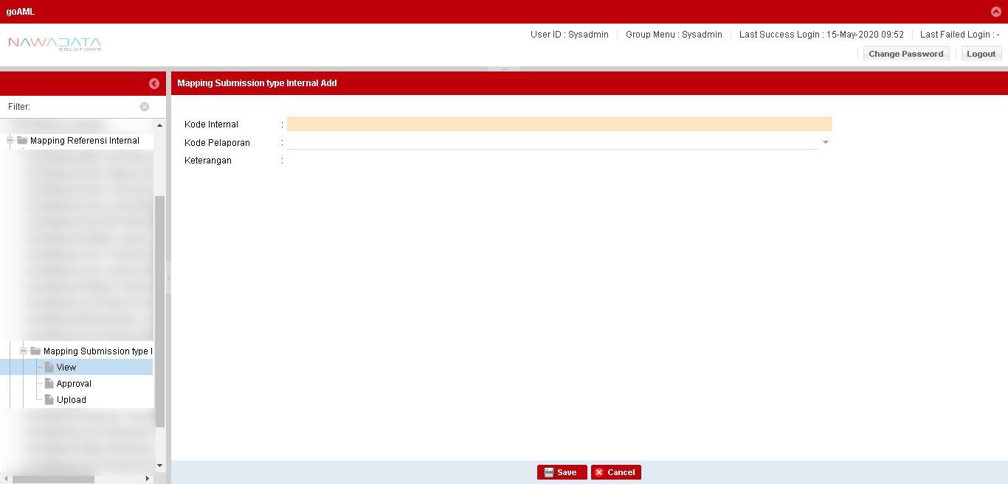

| **#** | **Field Name** | **Type** | **Rules & Validation** | **Processing** |
| --- | --- | --- | --- | --- |
| 1 | Kode Internal | Text Input | Optional | Berisi kode internal antara PPATK dan Internal Bank untuk parameter Submission Type |
| 2 | Kode Pelaporan | Drop Down | Optional | Berisi pilihan kode pelaporan yang akan disampaikan ke PPATK |
| 3 | Keterangan | Text Input | Optional | Berisi keterangan dari kode parameter tersebut |

Berikut screen menu Approval:

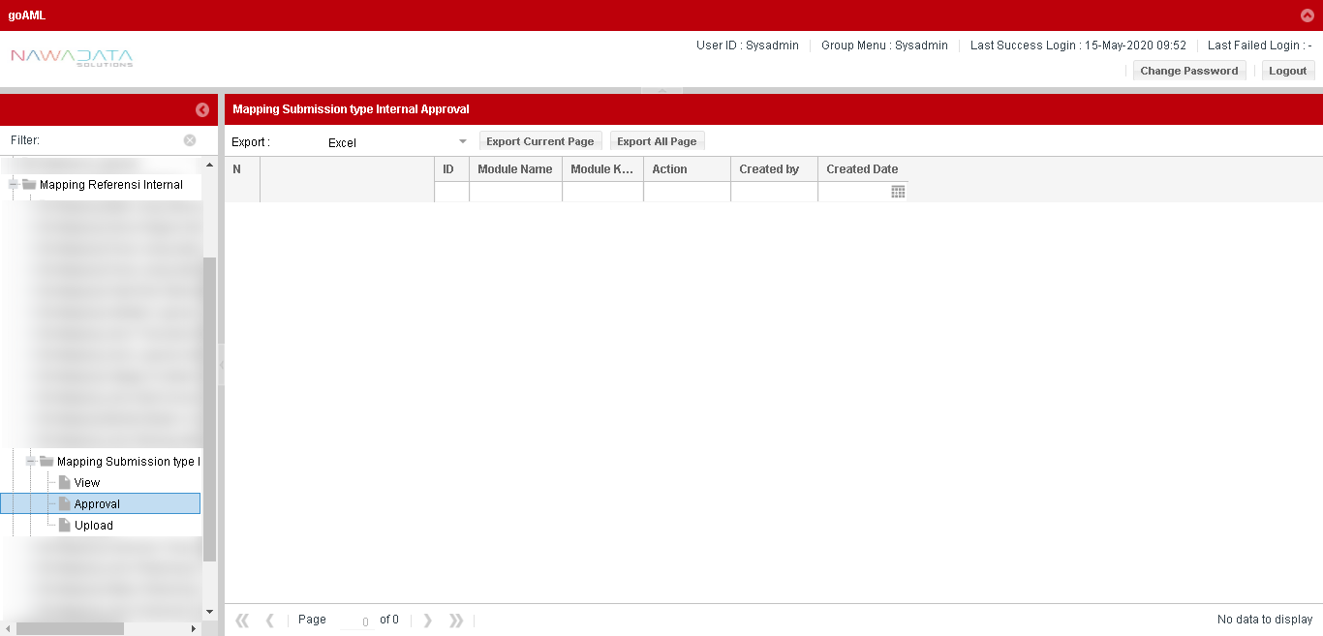

| **#** | **Field Name** | **Type** | **Rules & Validation** |
| --- | --- | --- | --- |
| 1 | Module Name | Read Only | Otomatis terisi nama module “Mapping Submission Type Internal” |
| 2 | Module Key | Read Only | Otomatis terisi kode dari nama module |
| 3 | Action | Read Only | Otomatis terisi keterangan perubahan data (insert/update/delete) yang akan dilakukan approval |
| 4 | Created By | Read Only | Otomatis terisi nama user yang melakukan action |
| 5 | Created Date | Read Only | Otomatis terisi tanggal user melakukan action |
| 6 | Kode Internal  Kode Pelaporan  Keterangan | Read Only | Otomatis terisi data transaksi sesuai yang dilakukan penambahan atau perubahan |
| 7 | CreatedBy | Read Only | Otomatis terisi nama user yang melakukan action |
| 8 | LastUpdateBy | Read Only | Otomatis terisi nama user yang melakukan action terakhir |
| 9 | ApprovedBy | Read Only | Otomatis terisi nama supervisor yang melakukan approval |
| 10 | CreatedDate | Read Only | Otomatis terisi tanggal user melakukan action |
| 11 | LastUpdateDate | Read Only | Otomatis terisi tanggal user melakukan action terakhir |
| 12 | ApprovedDate | Read Only | Otomatis terisi tanggal supervisor melakukan approval |
| 13 | AlternateBy | Read Only | Otomatis terisi nama user alternate yang melakukan action |

Berikut screen menu Upload:

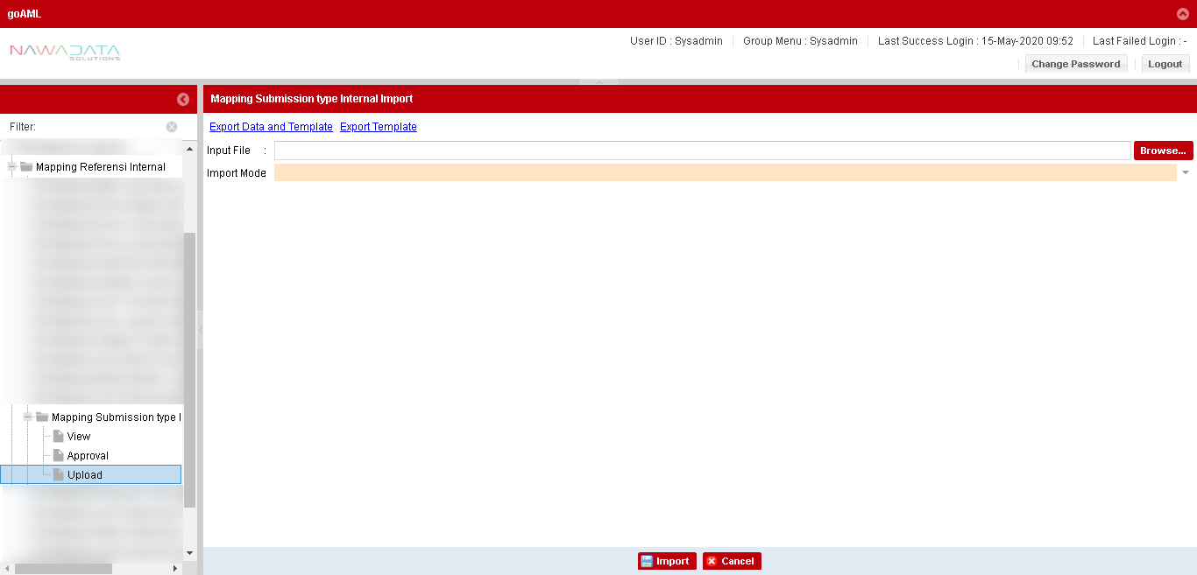

| **#** | **Field Name** | **Rules & Validation** | **Processing** | **Selections** |
| --- | --- | --- | --- | --- |
| 1 | Input File | Mandatory | Browse File | Select from local directory |
| 2 | Import Mode | Mandatory | Input Import Mode | Select from import mode selection |

### Mapping Instrumen Transaksi Internal

#### **Country/Entity Impacted**

Aplikasi Pelaporan AML (Anti Money Laundering)

#### **Process Flow Diagram**

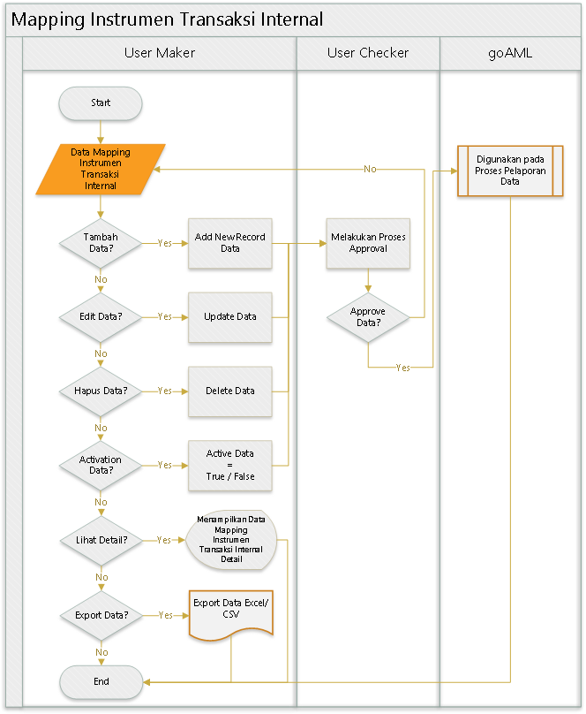

#### **System Interface**

N/A

#### **Screen Description**

Berikut screen menu View:

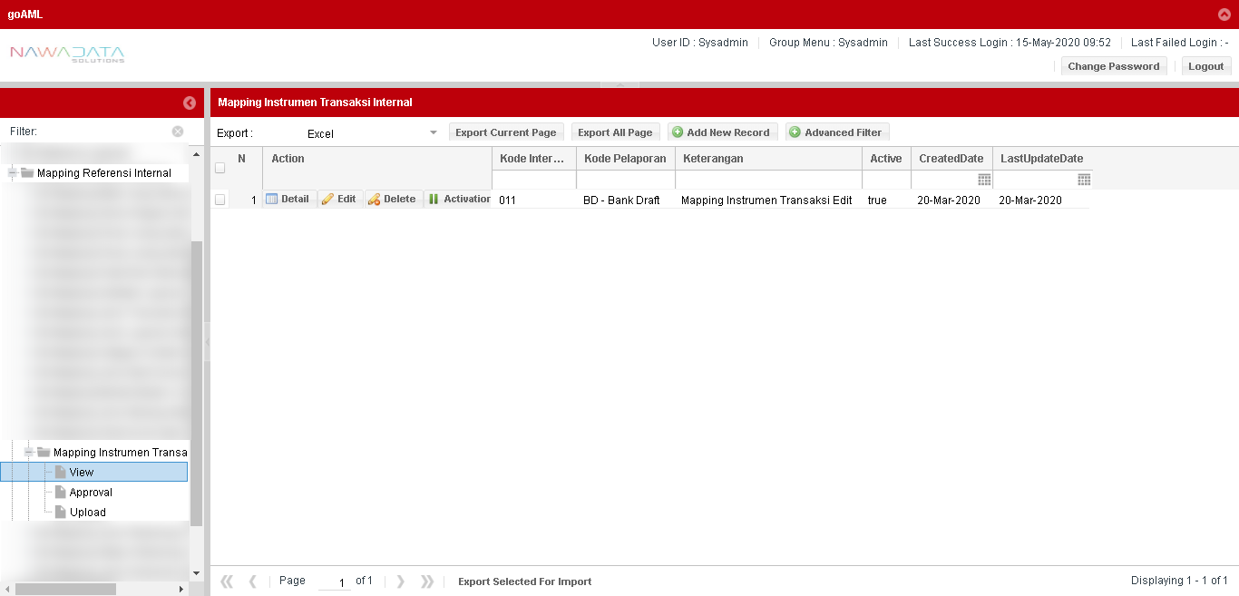

|  |  |
| --- | --- |
| **Screen Name** | Mapping Instrumen Transaksi Internal |
| **Screen ID** | 3.6.14.4 |
| **Screen Function Description** | * Form menampilkan data Mapping Instrumen Transaksi Internal yang telah di approve setelah ditambahkan atau diubah * Data parameter dapat di export sesuai data yang dipilih per page yang ditampilkan atau seluruh page dari seluruh data yang ada * Terdapat fungsi pencarian berdasarkan filter yang dapat dipilih groupnya * Terdapat fungsi “Add New Record” untuk menambah data Mapping Instrumen Transaksi Internal secara manual * Terdapat fungsi “Detail” untuk melihat data detail record yang dipilih * Terdapat fungsi “Edit” untuk mengubah data record yang dipilih * Terdapat fungsi “Delete” untuk menghapus data record yang dipilih * Terdapat fungsi “Activation” untuk mengaktifkan atau menonaktifkan record yang dipilih |
| **Screen Program ID** |  |
| **Screen Transaction Code** |  |
| **Requirement ID** |  |
| **Remark** |  |

Berikut screen menu Add New Record atau Edit:

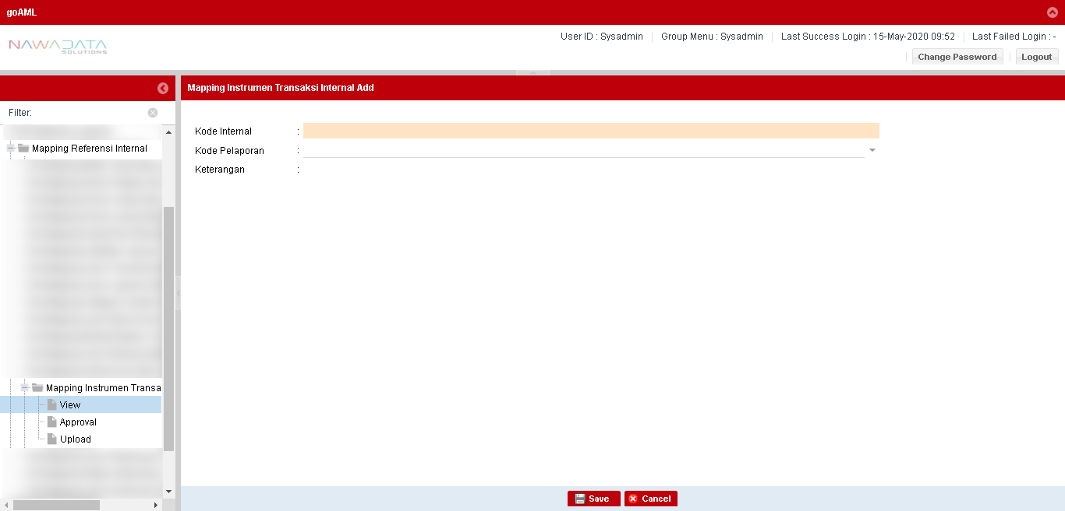

| **#** | **Field Name** | **Type** | **Rules & Validation** | **Processing** |
| --- | --- | --- | --- | --- |
| 1 | Kode Internal | Text Input | Optional | Berisi kode internal antara PPATK dan Internal Bank untuk parameter Instrumen Transaksi |
| 2 | Kode Pelaporan | Drop Down | Optional | Berisi pilihan kode pelaporan yang akan disampaikan ke PPATK |
| 3 | Keterangan | Text Input | Optional | Berisi keterangan dari kode parameter tersebut |

Berikut screen menu Approval:

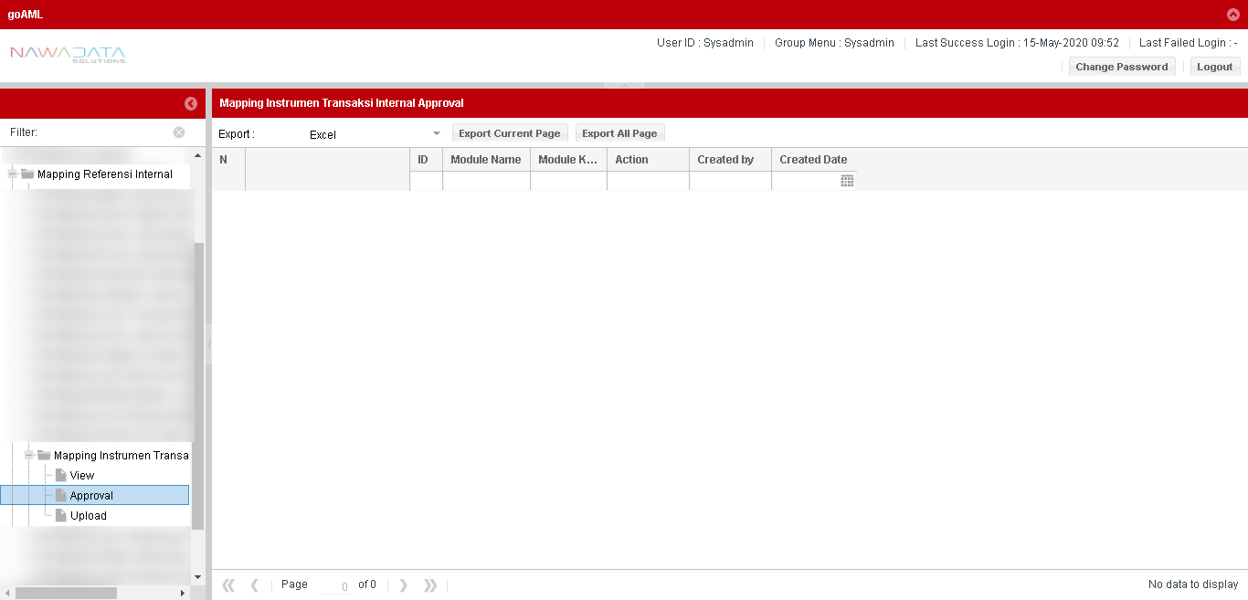

| **#** | **Field Name** | **Type** | **Rules & Validation** |
| --- | --- | --- | --- |
| 1 | Module Name | Read Only | Otomatis terisi nama module “Mapping Instrumen Transaksi Internal” |
| 2 | Module Key | Read Only | Otomatis terisi kode dari nama module |
| 3 | Action | Read Only | Otomatis terisi keterangan perubahan data (insert/update/delete) yang akan dilakukan approval |
| 4 | Created By | Read Only | Otomatis terisi nama user yang melakukan action |
| 5 | Created Date | Read Only | Otomatis terisi tanggal user melakukan action |
| 6 | Kode Internal  Kode Pelaporan  Keterangan | Read Only | Otomatis terisi data transaksi sesuai yang dilakukan penambahan atau perubahan |
| 7 | CreatedBy | Read Only | Otomatis terisi nama user yang melakukan action |
| 8 | LastUpdateBy | Read Only | Otomatis terisi nama user yang melakukan action terakhir |
| 9 | ApprovedBy | Read Only | Otomatis terisi nama supervisor yang melakukan approval |
| 10 | CreatedDate | Read Only | Otomatis terisi tanggal user melakukan action |
| 11 | LastUpdateDate | Read Only | Otomatis terisi tanggal user melakukan action terakhir |
| 12 | ApprovedDate | Read Only | Otomatis terisi tanggal supervisor melakukan approval |
| 13 | AlternateBy | Read Only | Otomatis terisi nama user alternate yang melakukan action |

Berikut screen menu Upload:

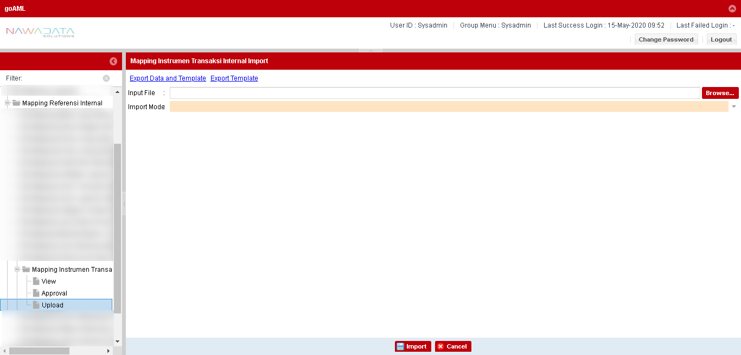

| **#** | **Field Name** | **Rules & Validation** | **Processing** | **Selections** |
| --- | --- | --- | --- | --- |
| 1 | Input File | Mandatory | Browse File | Select from local directory |
| 2 | Import Mode | Mandatory | Input Import Mode | Select from import mode selection |

### Mapping Jenis Rekening Internal

#### **Country/Entity Impacted**

Aplikasi Pelaporan AML (Anti Money Laundering)

#### **Process Flow Diagram**

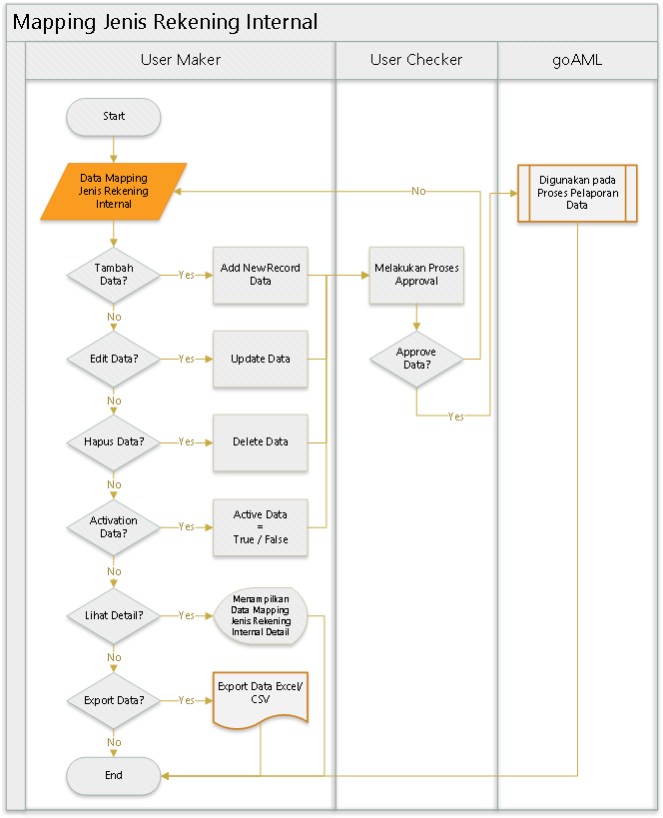

#### **System Interface**

N/A

#### **Screen Description**

Berikut screen menu View:

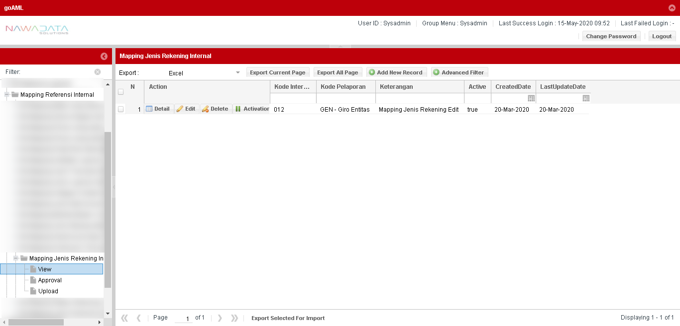

|  |  |
| --- | --- |
| **Screen Name** | Mapping Jenis Rekening Internal |
| **Screen ID** | 3.6.15.4 |
| **Screen Function Description** | * Form menampilkan data Mapping Jenis Rekening Internal yang telah di approve setelah ditambahkan atau diubah * Data parameter dapat di export sesuai data yang dipilih per page yang ditampilkan atau seluruh page dari seluruh data yang ada * Terdapat fungsi pencarian berdasarkan filter yang dapat dipilih groupnya * Terdapat fungsi “Add New Record” untuk menambah data Mapping Jenis Rekening Internal secara manual * Terdapat fungsi “Detail” untuk melihat data detail record yang dipilih * Terdapat fungsi “Edit” untuk mengubah data record yang dipilih * Terdapat fungsi “Delete” untuk menghapus data record yang dipilih * Terdapat fungsi “Activation” untuk mengaktifkan atau menonaktifkan record yang dipilih |
| **Screen Program ID** |  |
| **Screen Transaction Code** |  |
| **Requirement ID** |  |
| **Remark** |  |

Berikut screen menu Add New Record atau Edit:

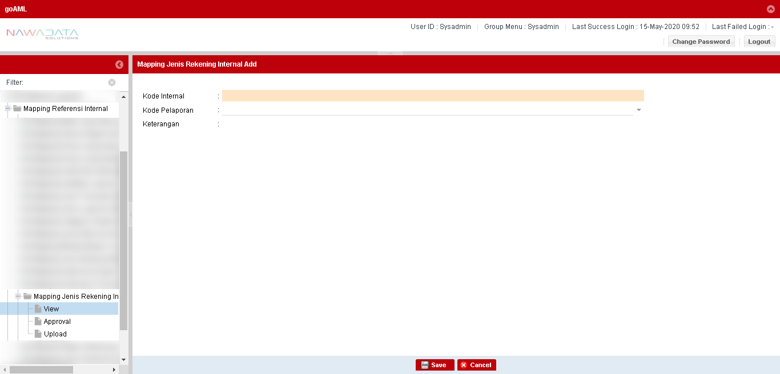

| **#** | **Field Name** | **Type** | **Rules & Validation** | **Processing** |
| --- | --- | --- | --- | --- |
| 1 | Kode Internal | Text Input | Optional | Berisi kode internal antara PPATK dan Internal Bank untuk parameter Jenis Rekening |
| 2 | Kode Pelaporan | Drop Down | Optional | Berisi pilihan kode pelaporan yang akan disampaikan ke PPATK |
| 3 | Keterangan | Text Input | Optional | Berisi keterangan dari kode parameter tersebut |

Berikut screen menu Approval:

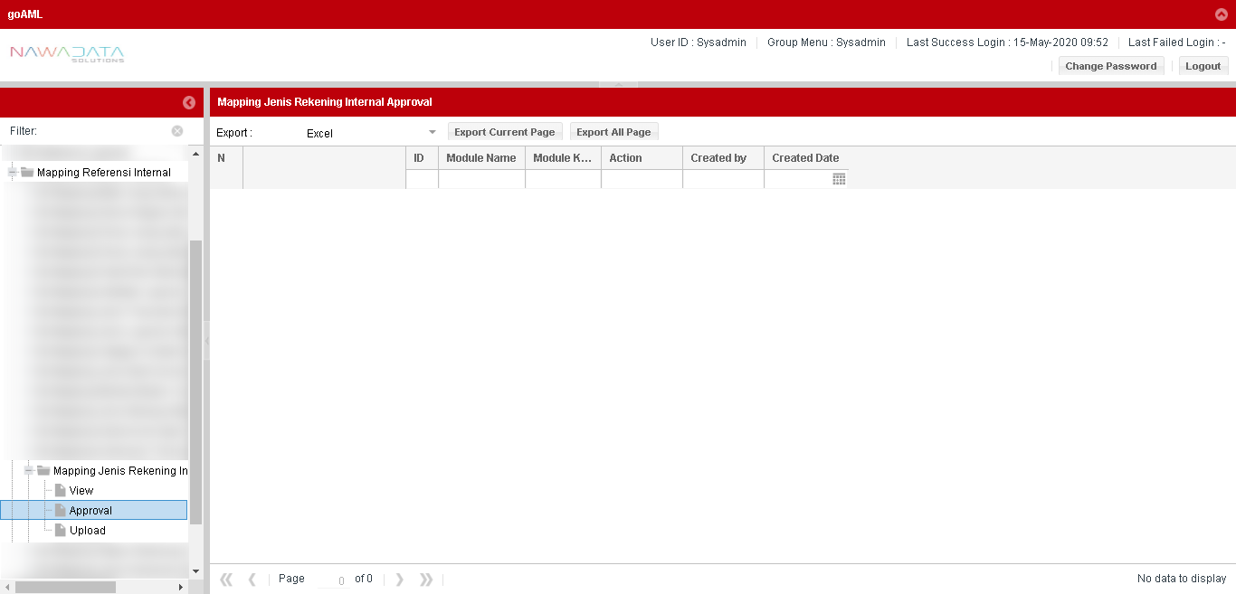

| **#** | **Field Name** | **Type** | **Rules & Validation** |
| --- | --- | --- | --- |
| 1 | Module Name | Read Only | Otomatis terisi nama module “Mapping Jenis Rekening Internal” |
| 2 | Module Key | Read Only | Otomatis terisi kode dari nama module |
| 3 | Action | Read Only | Otomatis terisi keterangan perubahan data (insert/update/delete) yang akan dilakukan approval |
| 4 | Created By | Read Only | Otomatis terisi nama user yang melakukan action |
| 5 | Created Date | Read Only | Otomatis terisi tanggal user melakukan action |
| 6 | Kode Internal  Kode Pelaporan  Keterangan | Read Only | Otomatis terisi data transaksi sesuai yang dilakukan penambahan atau perubahan |
| 7 | CreatedBy | Read Only | Otomatis terisi nama user yang melakukan action |
| 8 | LastUpdateBy | Read Only | Otomatis terisi nama user yang melakukan action terakhir |
| 9 | ApprovedBy | Read Only | Otomatis terisi nama supervisor yang melakukan approval |
| 10 | CreatedDate | Read Only | Otomatis terisi tanggal user melakukan action |
| 11 | LastUpdateDate | Read Only | Otomatis terisi tanggal user melakukan action terakhir |
| 12 | ApprovedDate | Read Only | Otomatis terisi tanggal supervisor melakukan approval |
| 13 | AlternateBy | Read Only | Otomatis terisi nama user alternate yang melakukan action |

Berikut screen menu Upload:

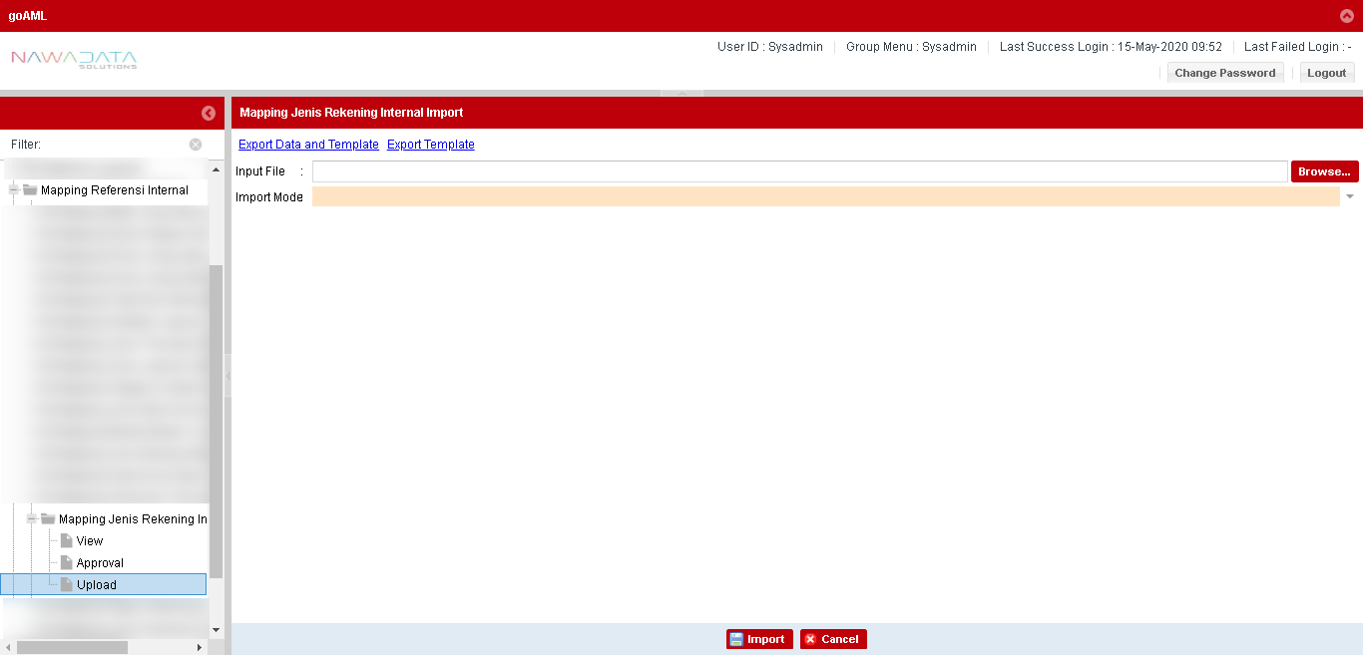

| **#** | **Field Name** | **Rules & Validation** | **Processing** | **Selections** |
| --- | --- | --- | --- | --- |
| 1 | Input File | Mandatory | Browse File | Select from local directory |
| 2 | Import Mode | Mandatory | Input Import Mode | Select from import mode selection |

### Mapping Status Rekening Internal

#### **Country/Entity Impacted**

Aplikasi Pelaporan AML (Anti Money Laundering)

#### **Process Flow Diagram**

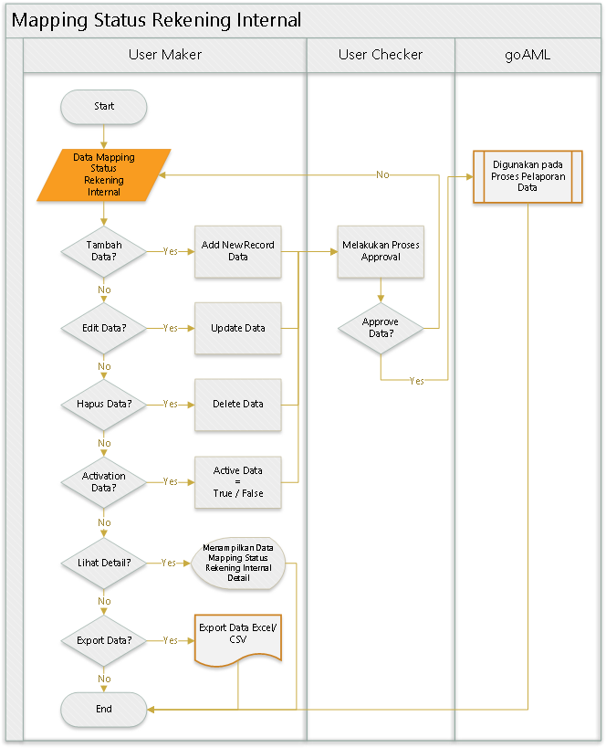

#### **System Interface**

N/A

#### **Screen Description**

Berikut screen menu View:

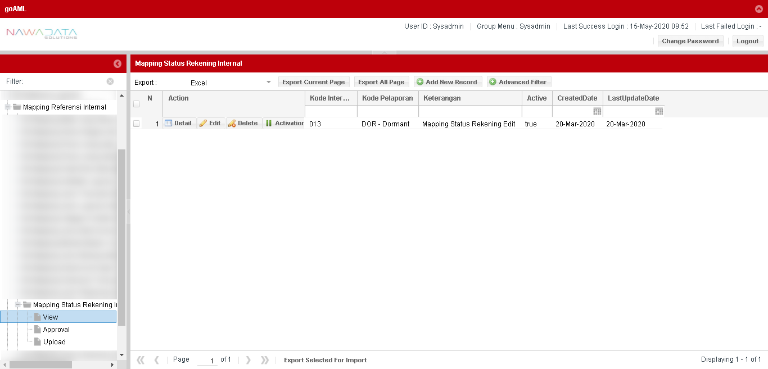

|  |  |
| --- | --- |
| **Screen Name** | Mapping Status Rekening Internal |
| **Screen ID** | 3.6.16.4 |
| **Screen Function Description** | * Form menampilkan data Mapping Status Rekening Internal yang telah di approve setelah ditambahkan atau diubah * Data parameter dapat di export sesuai data yang dipilih per page yang ditampilkan atau seluruh page dari seluruh data yang ada * Terdapat fungsi pencarian berdasarkan filter yang dapat dipilih groupnya * Terdapat fungsi “Add New Record” untuk menambah data Mapping Status Rekening Internal secara manual * Terdapat fungsi “Detail” untuk melihat data detail record yang dipilih * Terdapat fungsi “Edit” untuk mengubah data record yang dipilih * Terdapat fungsi “Delete” untuk menghapus data record yang dipilih * Terdapat fungsi “Activation” untuk mengaktifkan atau menonaktifkan record yang dipilih |
| **Screen Program ID** |  |
| **Screen Transaction Code** |  |
| **Requirement ID** |  |
| **Remark** |  |

Berikut screen menu Add New Record atau Edit:

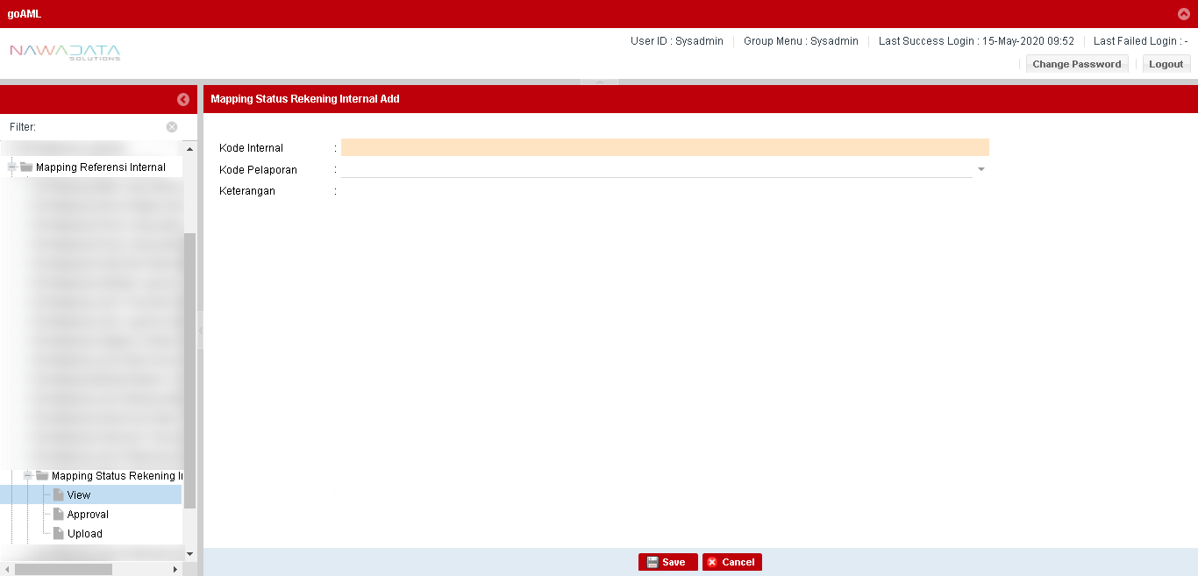

| **#** | **Field Name** | **Type** | **Rules & Validation** | **Processing** |
| --- | --- | --- | --- | --- |
| 1 | Kode Internal | Text Input | Optional | Berisi kode internal antara PPATK dan Internal Bank untuk parameter Status Rekening |
| 2 | Kode Pelaporan | Drop Down | Optional | Berisi pilihan kode pelaporan yang akan disampaikan ke PPATK |
| 3 | Keterangan | Text Input | Optional | Berisi keterangan dari kode parameter tersebut |

Berikut screen menu Approval:

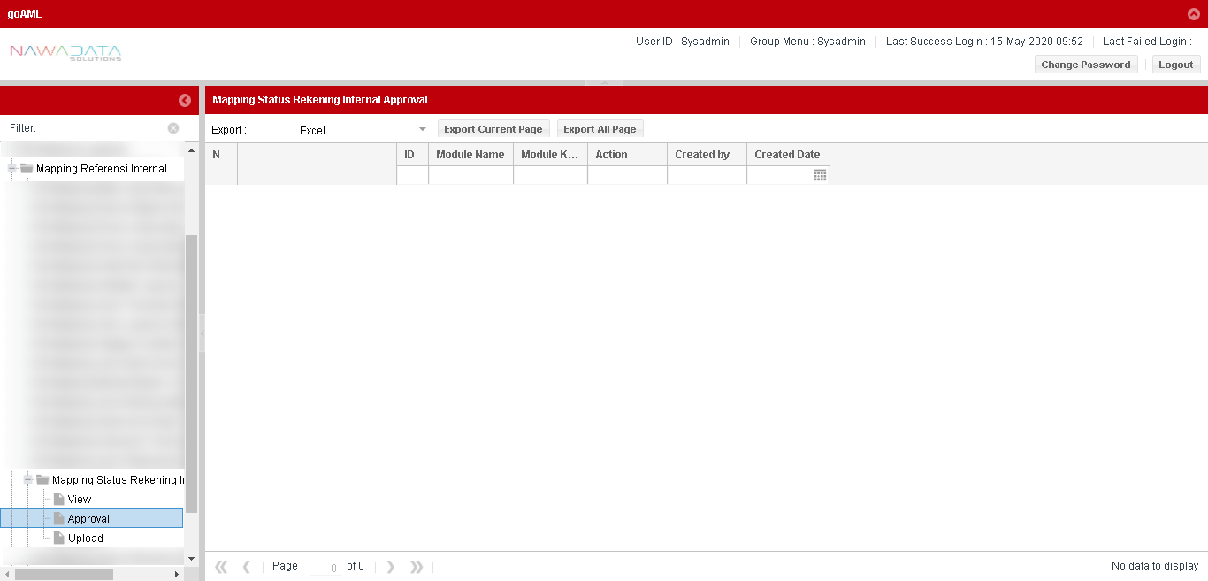

| **#** | **Field Name** | **Type** | **Rules & Validation** |
| --- | --- | --- | --- |
| 1 | Module Name | Read Only | Otomatis terisi nama module “Mapping Status Rekening Internal” |
| 2 | Module Key | Read Only | Otomatis terisi kode dari nama module |
| 3 | Action | Read Only | Otomatis terisi keterangan perubahan data (insert/update/delete) yang akan dilakukan approval |
| 4 | Created By | Read Only | Otomatis terisi nama user yang melakukan action |
| 5 | Created Date | Read Only | Otomatis terisi tanggal user melakukan action |
| 6 | Kode Internal  Kode Pelaporan  Keterangan | Read Only | Otomatis terisi data transaksi sesuai yang dilakukan penambahan atau perubahan |
| 7 | CreatedBy | Read Only | Otomatis terisi nama user yang melakukan action |
| 8 | LastUpdateBy | Read Only | Otomatis terisi nama user yang melakukan action terakhir |
| 9 | ApprovedBy | Read Only | Otomatis terisi nama supervisor yang melakukan approval |
| 10 | CreatedDate | Read Only | Otomatis terisi tanggal user melakukan action |
| 11 | LastUpdateDate | Read Only | Otomatis terisi tanggal user melakukan action terakhir |
| 12 | ApprovedDate | Read Only | Otomatis terisi tanggal supervisor melakukan approval |
| 13 | AlternateBy | Read Only | Otomatis terisi nama user alternate yang melakukan action |

Berikut screen menu Upload:

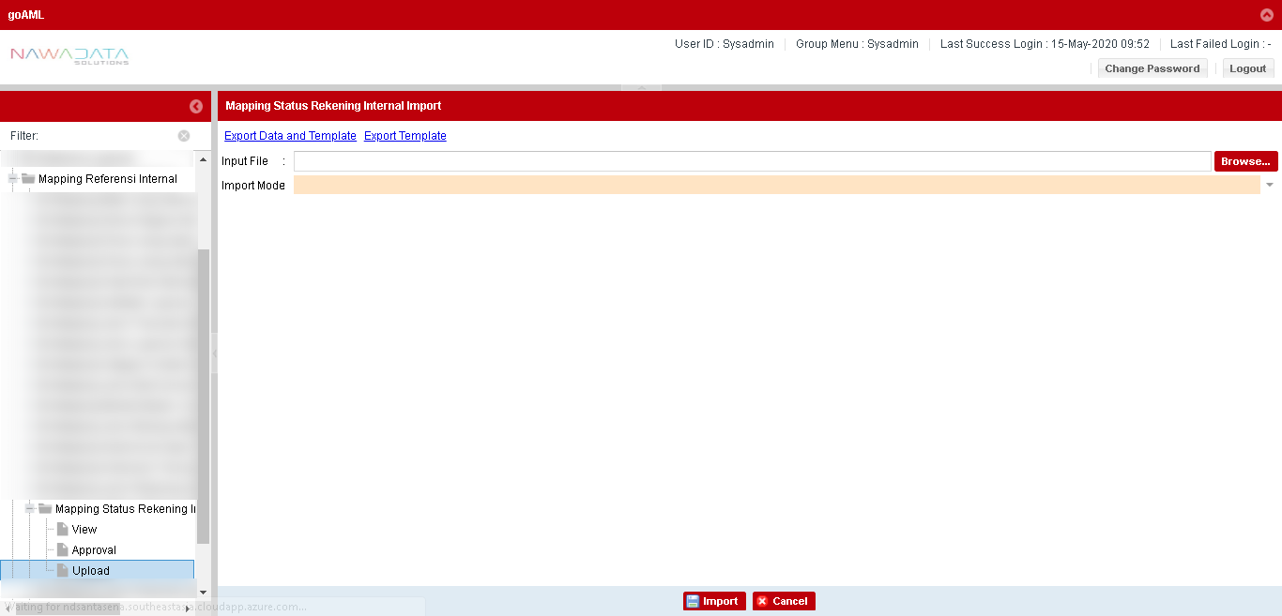

| **#** | **Field Name** | **Rules & Validation** | **Processing** | **Selections** |
| --- | --- | --- | --- | --- |
| 1 | Input File | Mandatory | Browse File | Select from local directory |
| 2 | Import Mode | Mandatory | Input Import Mode | Select from import mode selection |

### Mapping Jenis Dokumen Identitas Internal

#### **Country/Entity Impacted**

Aplikasi Pelaporan AML (Anti Money Laundering)

#### **Process Flow Diagram**

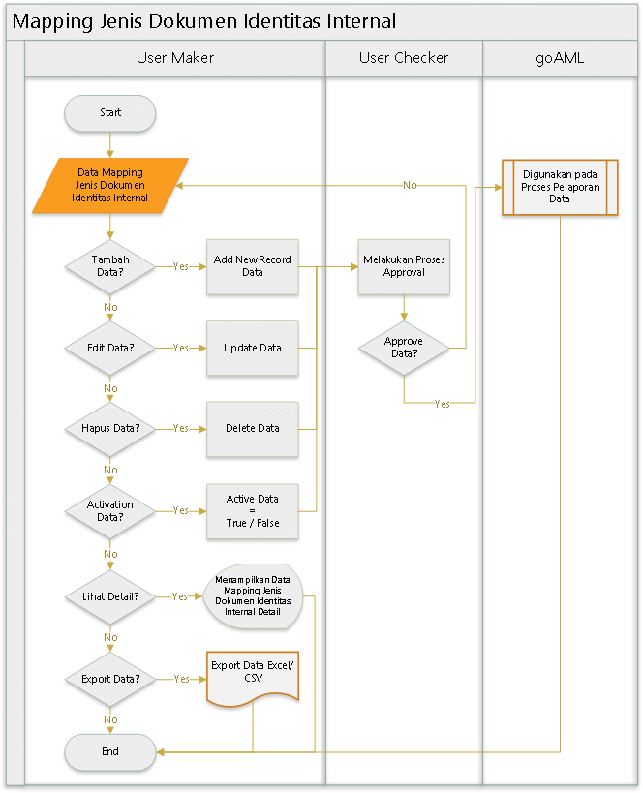

#### **System Interface**

N/A

#### **Screen Description**

Berikut screen menu View:

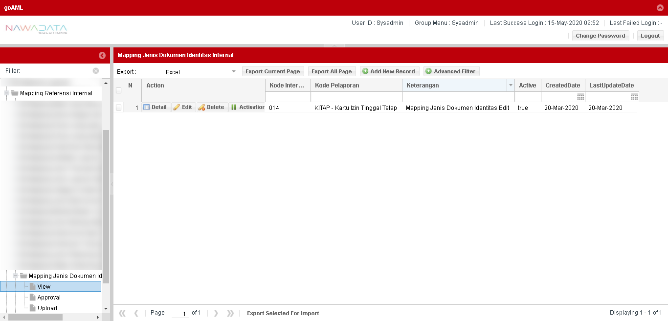

|  |  |
| --- | --- |
| **Screen Name** | Mapping Jenis Dokumen Identitas Internal |
| **Screen ID** | 3.6.17.4 |
| **Screen Function Description** | * Form menampilkan data Mapping Jenis Dokumen Identitas Internal yang telah di approve setelah ditambahkan atau diubah * Data parameter dapat di export sesuai data yang dipilih per page yang ditampilkan atau seluruh page dari seluruh data yang ada * Terdapat fungsi pencarian berdasarkan filter yang dapat dipilih groupnya * Terdapat fungsi “Add New Record” untuk menambah data Mapping Jenis Dokumen Identitas secara manual * Terdapat fungsi “Detail” untuk melihat data detail record yang dipilih * Terdapat fungsi “Edit” untuk mengubah data record yang dipilih * Terdapat fungsi “Delete” untuk menghapus data record yang dipilih * Terdapat fungsi “Activation” untuk mengaktifkan atau menonaktifkan record yang dipilih |
| **Screen Program ID** |  |
| **Screen Transaction Code** |  |
| **Requirement ID** |  |
| **Remark** |  |

Berikut screen menu Add New Record atau Edit:

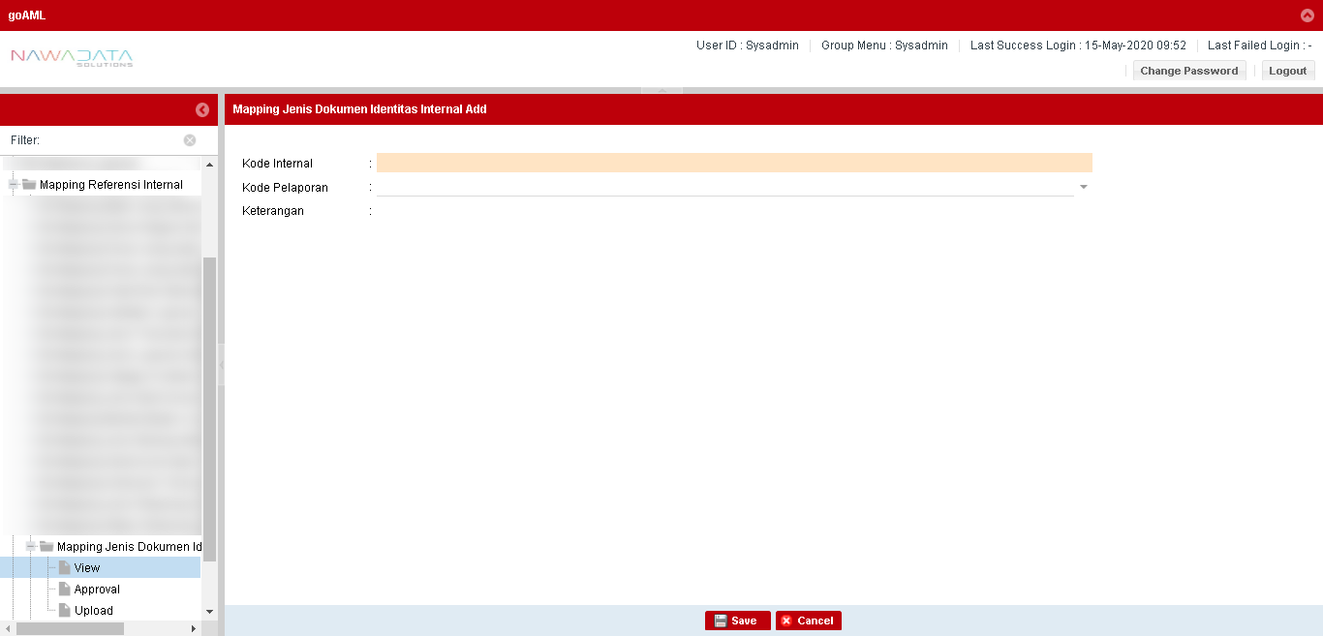

| **#** | **Field Name** | **Type** | **Rules & Validation** | **Processing** |
| --- | --- | --- | --- | --- |
| 1 | Kode Internal | Text Input | Optional | Berisi kode internal antara PPATK dan Internal Bank untuk parameter Jenis Dokumen |
| 2 | Kode Pelaporan | Drop Down | Optional | Berisi pilihan kode pelaporan yang akan disampaikan ke PPATK |
| 3 | Keterangan | Text Input | Optional | Berisi keterangan dari kode parameter tersebut |

Berikut screen menu Approval:

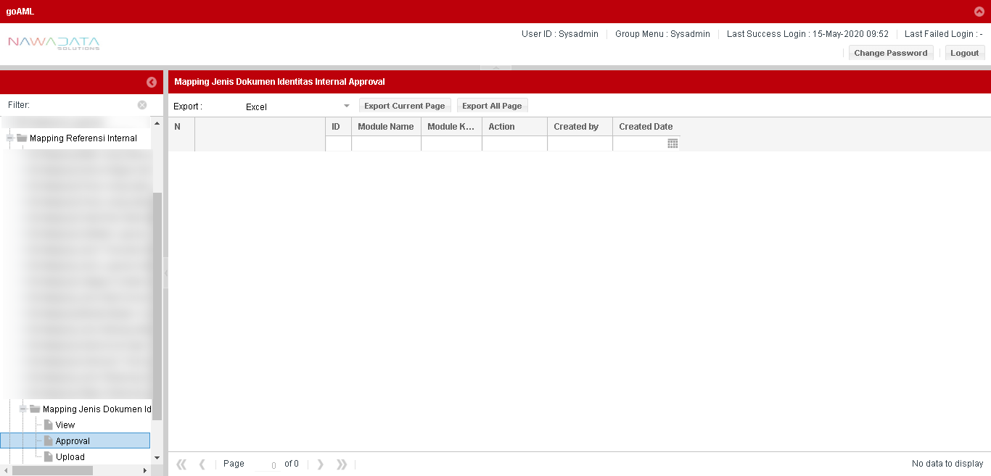

| **#** | **Field Name** | **Type** | **Rules & Validation** |
| --- | --- | --- | --- |
| 1 | Module Name | Read Only | Otomatis terisi nama module “Mapping Jenis Dokumen Identitas Internal” |
| 2 | Module Key | Read Only | Otomatis terisi kode dari nama module |
| 3 | Action | Read Only | Otomatis terisi keterangan perubahan data (insert/update/delete) yang akan dilakukan approval |
| 4 | Created By | Read Only | Otomatis terisi nama user yang melakukan action |
| 5 | Created Date | Read Only | Otomatis terisi tanggal user melakukan action |
| 6 | Kode Internal  Kode Pelaporan  Keterangan | Read Only | Otomatis terisi data transaksi sesuai yang dilakukan penambahan atau perubahan |
| 7 | CreatedBy | Read Only | Otomatis terisi nama user yang melakukan action |
| 8 | LastUpdateBy | Read Only | Otomatis terisi nama user yang melakukan action terakhir |
| 9 | ApprovedBy | Read Only | Otomatis terisi nama supervisor yang melakukan approval |
| 10 | CreatedDate | Read Only | Otomatis terisi tanggal user melakukan action |
| 11 | LastUpdateDate | Read Only | Otomatis terisi tanggal user melakukan action terakhir |
| 12 | ApprovedDate | Read Only | Otomatis terisi tanggal supervisor melakukan approval |
| 13 | AlternateBy | Read Only | Otomatis terisi nama user alternate yang melakukan action |

Berikut screen menu Upload:

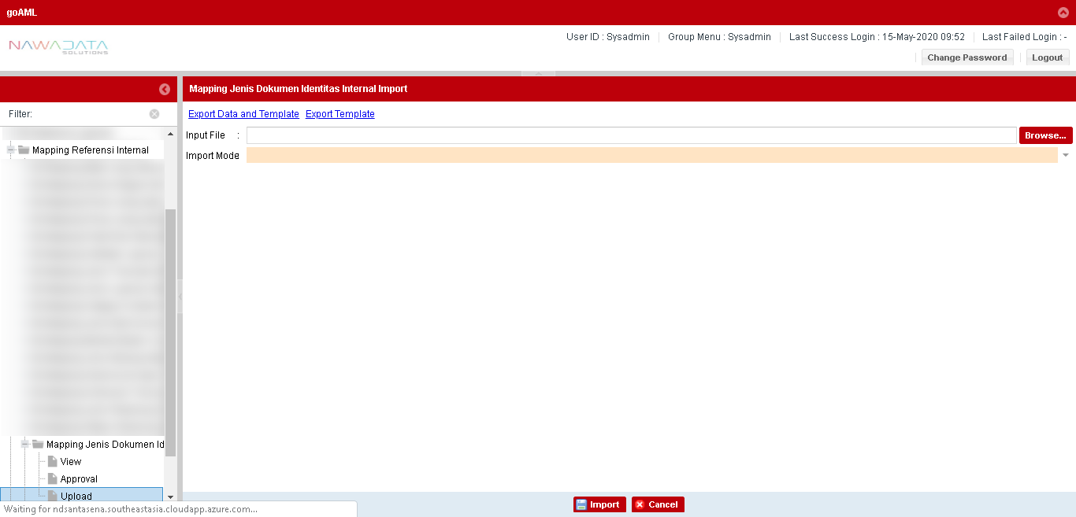

| **#** | **Field Name** | **Rules & Validation** | **Processing** | **Selections** |
| --- | --- | --- | --- | --- |
| 1 | Input File | Mandatory | Browse File | Select from local directory |
| 2 | Import Mode | Mandatory | Input Import Mode | Select from import mode selection |

### Mapping Jenis Transaksi Internal

#### **Country/Entity Impacted**

Aplikasi Pelaporan AML (Anti Money Laundering)

#### **Process Flow Diagram**

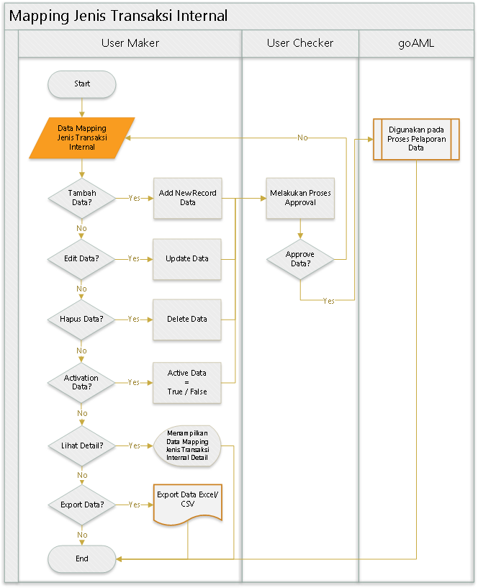

#### **System Interface**

N/A

#### **Screen Description**

Berikut screen menu View:

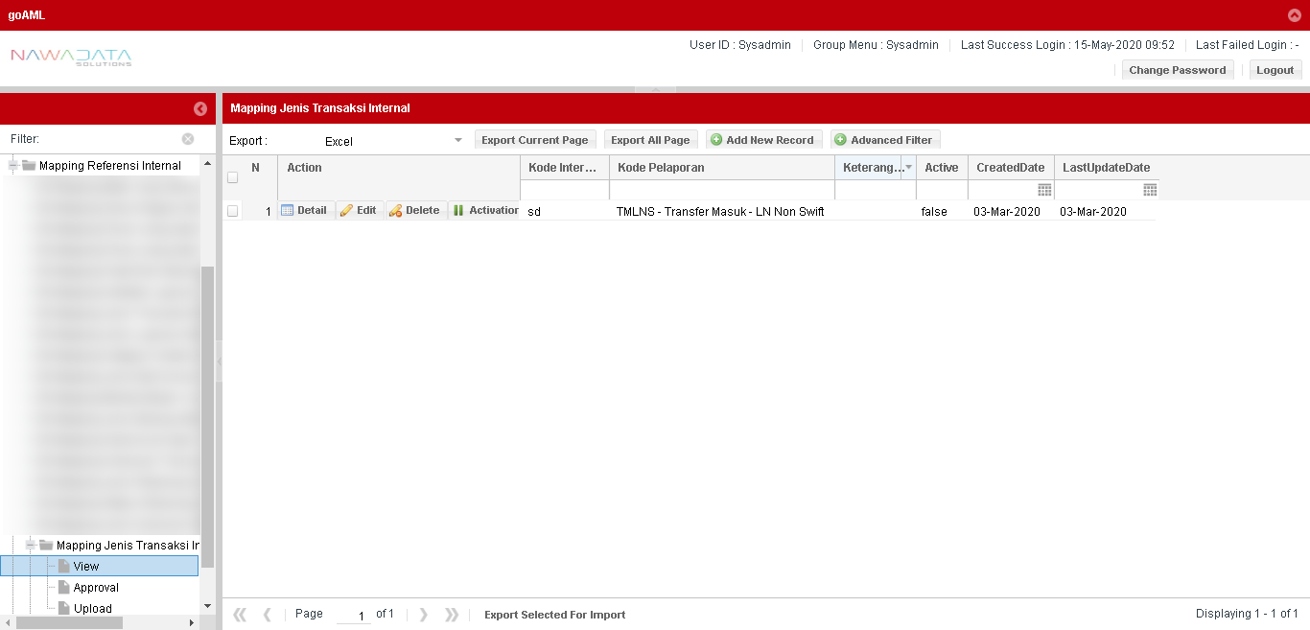

|  |  |
| --- | --- |
| **Screen Name** | Mapping Jenis Transaksi Internal |
| **Screen ID** | 3.6.18.4 |
| **Screen Function Description** | * Form menampilkan data Mapping Jenis Transaksi Internal yang telah di approve setelah ditambahkan atau diubah * Data parameter dapat di export sesuai data yang dipilih per page yang ditampilkan atau seluruh page dari seluruh data yang ada * Terdapat fungsi pencarian berdasarkan filter yang dapat dipilih groupnya * Terdapat fungsi “Add New Record” untuk menambah data Mapping Jenis Transaksi Internal secara manual * Terdapat fungsi “Detail” untuk melihat data detail record yang dipilih * Terdapat fungsi “Edit” untuk mengubah data record yang dipilih * Terdapat fungsi “Delete” untuk menghapus data record yang dipilih * Terdapat fungsi “Activation” untuk mengaktifkan atau menonaktifkan record yang dipilih |
| **Screen Program ID** |  |
| **Screen Transaction Code** |  |
| **Requirement ID** |  |
| **Remark** |  |

Berikut screen menu Add New Record atau Edit:

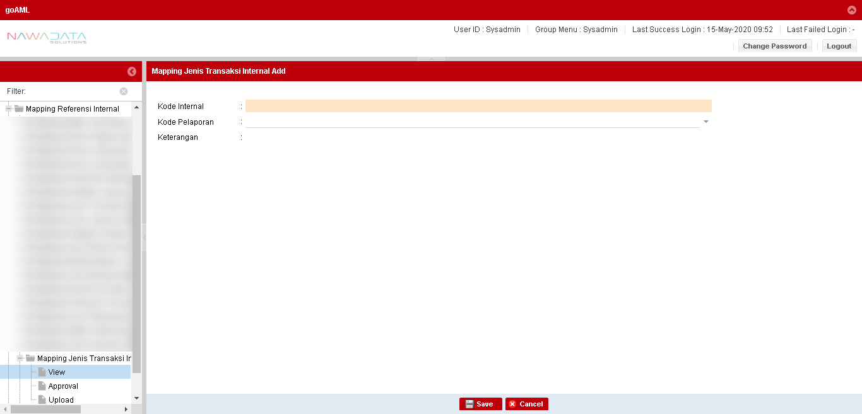

| **#** | **Field Name** | **Type** | **Rules & Validation** | **Processing** |
| --- | --- | --- | --- | --- |
| 1 | Kode Internal | Text Input | Optional | Berisi kode internal antara PPATK dan Internal Bank untuk parameter Jenis Transaksi |
| 2 | Kode Pelaporan | Drop Down | Optional | Berisi pilihan kode pelaporan yang akan disampaikan ke PPATK |
| 3 | Keterangan | Text Input | Optional | Berisi keterangan dari kode parameter tersebut |

Berikut screen menu Approval:

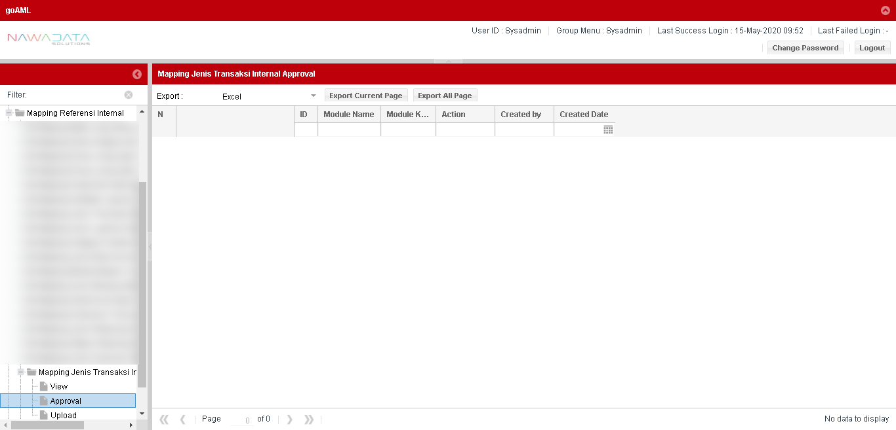

| **#** | **Field Name** | **Type** | **Rules & Validation** |
| --- | --- | --- | --- |
| 1 | Module Name | Read Only | Otomatis terisi nama module “Mapping Jenis Transaksi Internal” |
| 2 | Module Key | Read Only | Otomatis terisi kode dari nama module |
| 3 | Action | Read Only | Otomatis terisi keterangan perubahan data (insert/update/delete) yang akan dilakukan approval |
| 4 | Created By | Read Only | Otomatis terisi nama user yang melakukan action |
| 5 | Created Date | Read Only | Otomatis terisi tanggal user melakukan action |
| 6 | Kode Internal  Kode Pelaporan  Keterangan | Read Only | Otomatis terisi data transaksi sesuai yang dilakukan penambahan atau perubahan |
| 7 | CreatedBy | Read Only | Otomatis terisi nama user yang melakukan action |
| 8 | LastUpdateBy | Read Only | Otomatis terisi nama user yang melakukan action terakhir |
| 9 | ApprovedBy | Read Only | Otomatis terisi nama supervisor yang melakukan approval |
| 10 | CreatedDate | Read Only | Otomatis terisi tanggal user melakukan action |
| 11 | LastUpdateDate | Read Only | Otomatis terisi tanggal user melakukan action terakhir |
| 12 | ApprovedDate | Read Only | Otomatis terisi tanggal supervisor melakukan approval |
| 13 | AlternateBy | Read Only | Otomatis terisi nama user alternate yang melakukan action |

Berikut screen menu Upload:

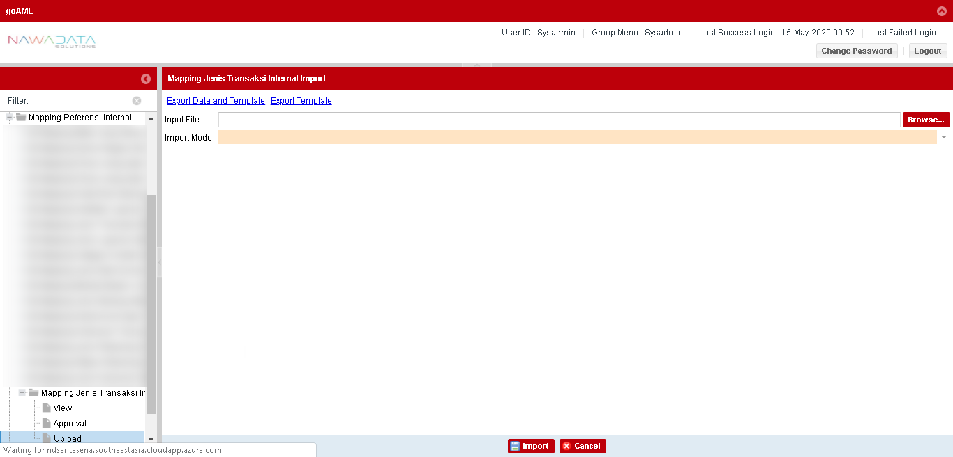

| **#** | **Field Name** | **Rules & Validation** | **Processing** | **Selections** |
| --- | --- | --- | --- | --- |
| 1 | Input File | Mandatory | Browse File | Select from local directory |
| 2 | Import Mode | Mandatory | Input Import Mode | Select from import mode selection |

### Mapping Jenis Kelamin Internal

#### **Country/Entity Impacted**

Aplikasi Pelaporan AML (Anti Money Laundering)

#### **Process Flow Diagram**

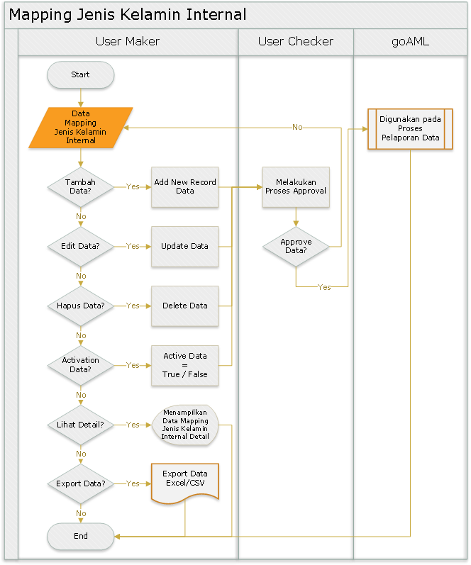

#### **System Interface**

N/A

#### **Screen Description**

Berikut screen menu View:

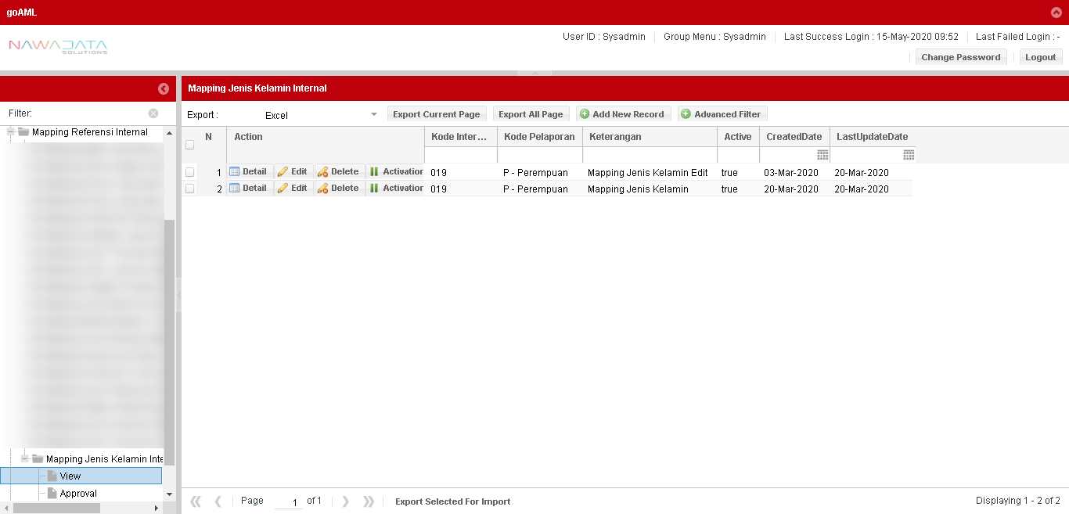

|  |  |
| --- | --- |
| **Screen Name** | Mapping Jenis Kelamin Internal |
| **Screen ID** | 3.6.19.4 |
| **Screen Function Description** | * Form menampilkan data Mapping Jenis Kelamin Internal yang telah di approve setelah ditambahkan atau diubah * Data parameter dapat di export sesuai data yang dipilih per page yang ditampilkan atau seluruh page dari seluruh data yang ada * Terdapat fungsi pencarian berdasarkan filter yang dapat dipilih groupnya * Terdapat fungsi “Add New Record” untuk menambah data Mapping Jenis Kelamin Internal secara manual * Terdapat fungsi “Detail” untuk melihat data detail record yang dipilih * Terdapat fungsi “Edit” untuk mengubah data record yang dipilih * Terdapat fungsi “Delete” untuk menghapus data record yang dipilih * Terdapat fungsi “Activation” untuk mengaktifkan atau menonaktifkan record yang dipilih |
| **Screen Program ID** |  |
| **Screen Transaction Code** |  |
| **Requirement ID** |  |
| **Remark** |  |

Berikut screen menu Add New Record atau Edit:

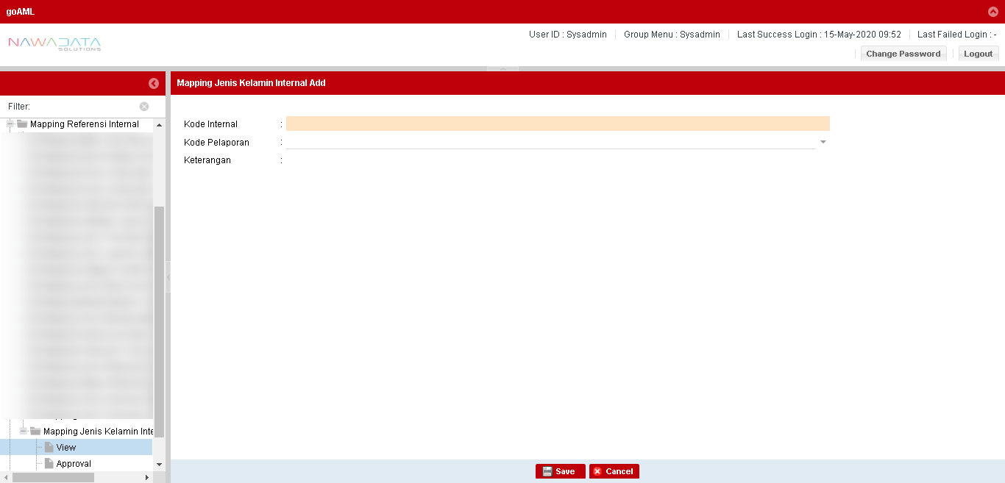

| **#** | **Field Name** | **Type** | **Rules & Validation** | **Processing** |
| --- | --- | --- | --- | --- |
| 1 | Kode Internal | Text Input | Optional | Berisi kode internal antara PPATK dan Internal Bank untuk parameter Jenis Kelamin |
| 2 | Kode Pelaporan | Drop Down | Optional | Berisi pilihan kode pelaporan yang akan disampaikan ke PPATK |
| 3 | Keterangan | Text Input | Optional | Berisi keterangan dari kode parameter tersebut |

Berikut screen menu Approval:

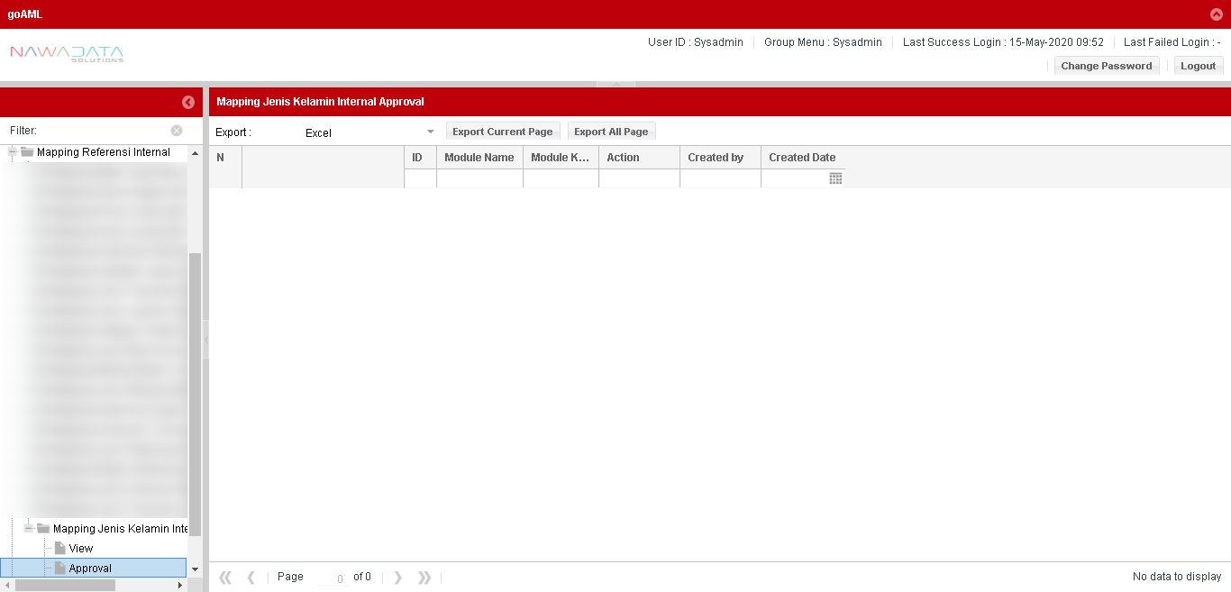

| **#** | **Field Name** | **Type** | **Rules & Validation** |
| --- | --- | --- | --- |
| 1 | Module Name | Read Only | Otomatis terisi nama module “Mapping Jenis Kelamin Internal” |
| 2 | Module Key | Read Only | Otomatis terisi kode dari nama module |
| 3 | Action | Read Only | Otomatis terisi keterangan perubahan data (insert/update/delete) yang akan dilakukan approval |
| 4 | Created By | Read Only | Otomatis terisi nama user yang melakukan action |
| 5 | Created Date | Read Only | Otomatis terisi tanggal user melakukan action |
| 6 | Kode Internal  Kode Pelaporan  Keterangan | Read Only | Otomatis terisi data transaksi sesuai yang dilakukan penambahan atau perubahan |
| 7 | CreatedBy | Read Only | Otomatis terisi nama user yang melakukan action |
| 8 | LastUpdateBy | Read Only | Otomatis terisi nama user yang melakukan action terakhir |
| 9 | ApprovedBy | Read Only | Otomatis terisi nama supervisor yang melakukan approval |
| 10 | CreatedDate | Read Only | Otomatis terisi tanggal user melakukan action |
| 11 | LastUpdateDate | Read Only | Otomatis terisi tanggal user melakukan action terakhir |
| 12 | ApprovedDate | Read Only | Otomatis terisi tanggal supervisor melakukan approval |
| 13 | AlternateBy | Read Only | Otomatis terisi nama user alternate yang melakukan action |

Berikut screen menu Upload:

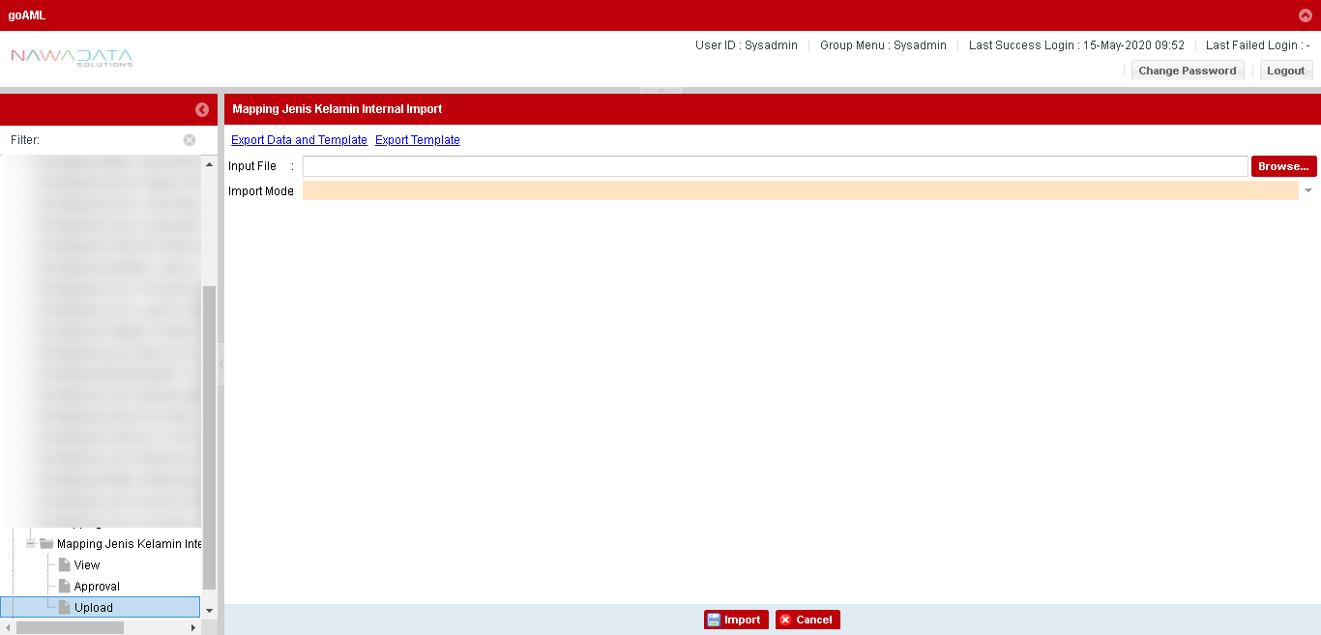

| **#** | **Field Name** | **Rules & Validation** | **Processing** | **Selections** |
| --- | --- | --- | --- | --- |
| 1 | Input File | Mandatory | Browse File | Select from local directory |
| 2 | Import Mode | Mandatory | Input Import Mode | Select from import mode selection |

## Data Modules

### Data Account

#### **Country/Entity Impacted**

Aplikasi Pelaporan AML (Anti Money Laundering)

#### **Process Flow Diagram**

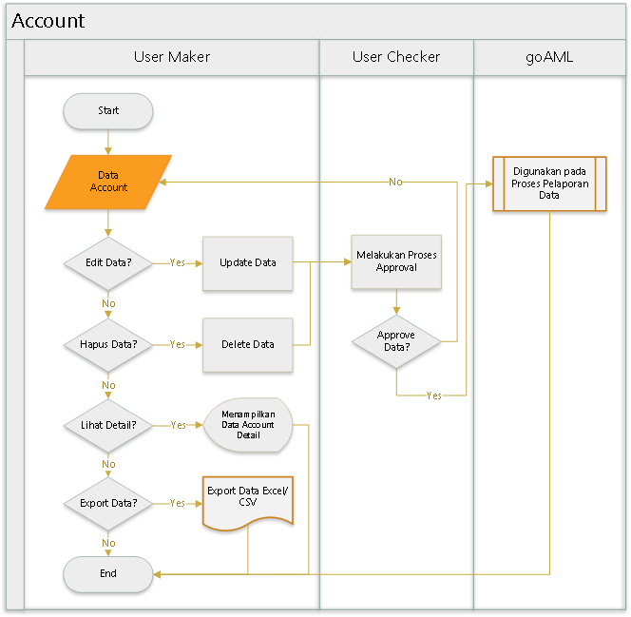

#### **System Interface**

N/A

#### **Screen Description**

Berikut screen menu View:

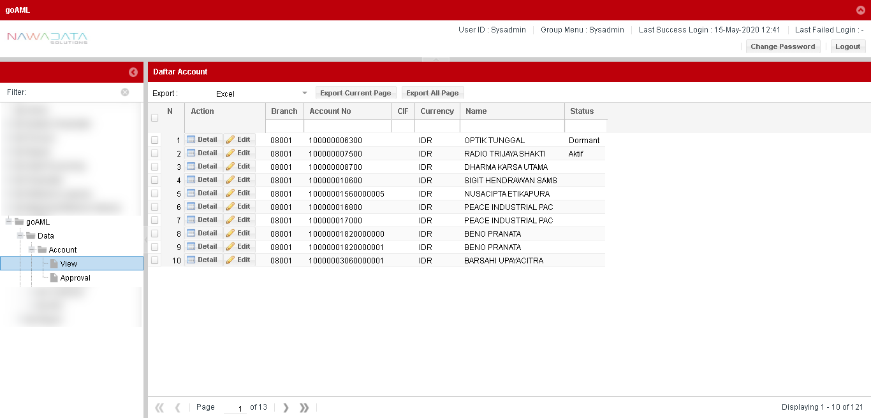

|  |  |
| --- | --- |
| **Screen Name** | Account |
| **Screen ID** | 3.7.1.4 |
| **Screen Function Description** | * Form menampilkan data Account yang diambil dari data master dan yang telah di approve setelah diubah * Data parameter dapat di export sesuai data yang dipilih per page yang ditampilkan atau seluruh page dari seluruh data yang ada * Terdapat fungsi “Detail” untuk melihat data detail record yang dipilih * Terdapat fungsi “Edit” untuk mengubah data record yang dipilih * Terdapat fungsi “Delete” untuk menghapus data record yang dipilih |
| **Screen Program ID** |  |
| **Screen Transaction Code** |  |
| **Requirement ID** |  |
| **Remark** |  |

Berikut screen menu Edit:

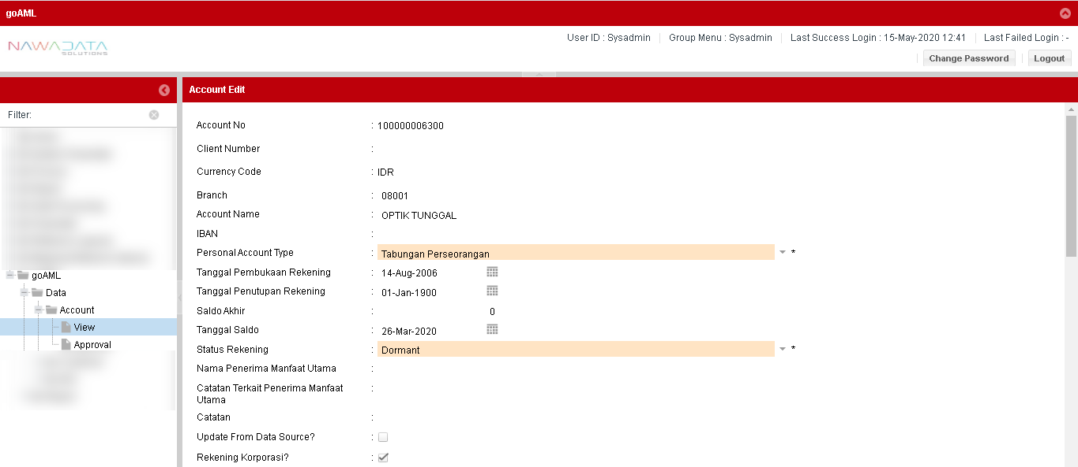

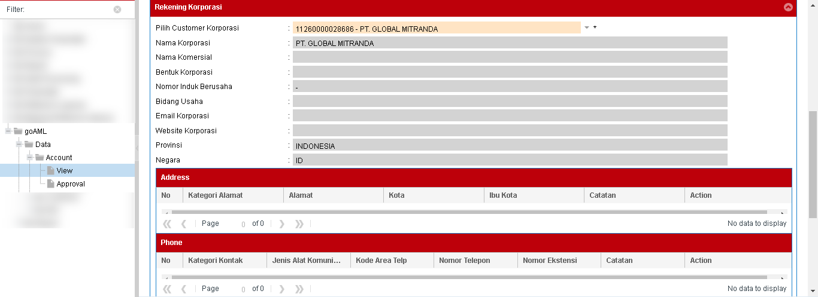

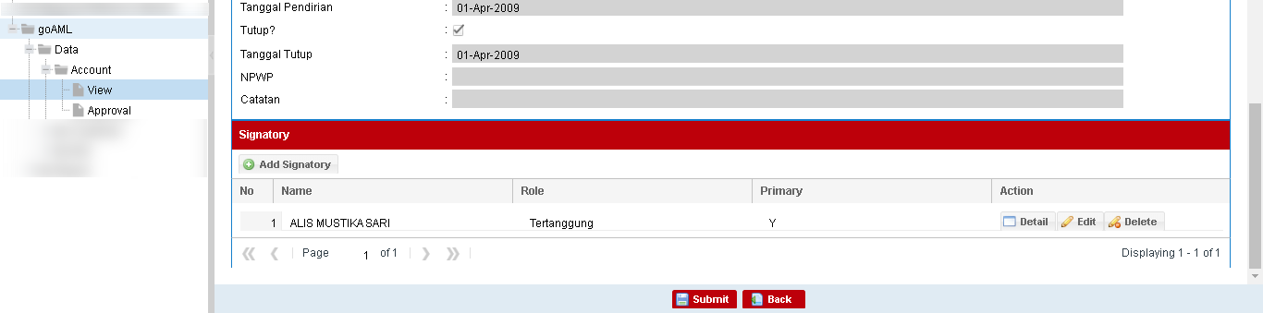

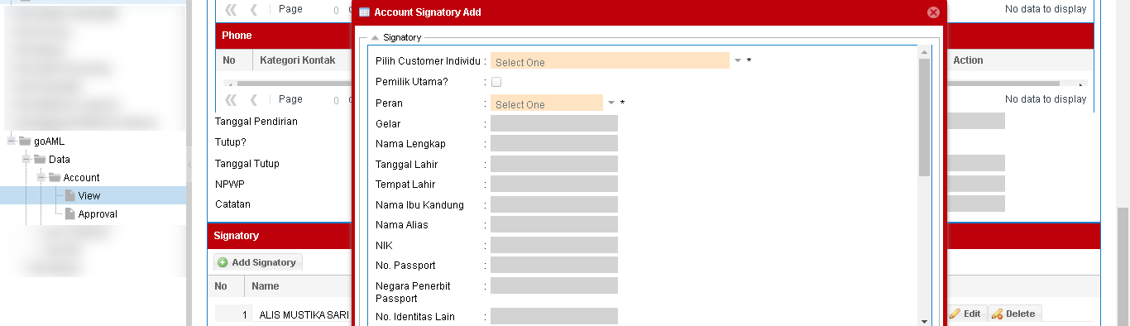

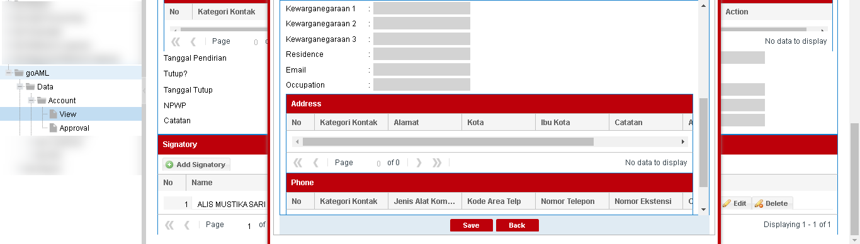

| **#** | **Field Name** | **Type** | **Rules & Validation** | **Processing** |
| --- | --- | --- | --- | --- |
| 1 | Account No | Text Input | Mandatory | Otomatis terisi dengan nomor rekening yang digunakan untuk transaksi |
| 2 | Client Number | Text Input | Mandatory | Otomatis terisi dengan nomor Customer Identification File (CIF) untuk PJK Bank |
| 3 | Currency Code | Text Input | Mandatory | Otomatis terisi dengan jenis mata uang yang digunakan pada rekening |
| 4 | Branch | Text Input | Mandatory | Otomatis terisi dengan nama kantor tempat rekening dibuka |
| 5 | Account Name | Text Input | Optional | Otomatis terisi dengan nomor referensi internal PJK yang dapat mengidentifikasi setiap laporan yang disampaikan |
| 6 | IBAN | Text Input | Optional | Otomatis terisi dengan International Banking Account Number |
| 7 | Personal Account Type | Drop Down | Mandatory | Otomatis terisi dengan jenis rekening |
| 8 | Tanggal Pembukaan Rekening | Calendar | Mandatory | Otomatis terisi dengan tanggal pembukaan rekening |
| 9 | Tanggal Penutupan Rekening | Calendar | Optional | Otomatis terisi dengan tanggal penutupan rekening |
| 10 | Saldo Akhir | Text Input | Optional | Otomatis terisi dengan saldo akhir rekening |
| 11 | Tanggal Saldo | Calendar | Optional | Otomatis terisi dengan tanggal saldo akhir |
| 12 | Status Rekening | Drop Down | Mandatory | Otomatis terisi dengan status rekening |
| 13 | Nama Penerima Manfaat Utama | Text Input | Optional | Otomatis terisi dengan nama penerima manfaat utama |
| 14 | Catatan Terkait Penerima Manfaat Utama | Text Input | Optional | Otomatis terisi dengan informasi penting terkait Penerima Manfaat Utama apabila informasi tersebut tidak memiliki field pengisiannya |
| 15 | Catatan | Text Input | Optional | Otomatis terisi dengan informasi penting apabila ada yang belum tersedia fieldnya |
| 16 | Update from Data Source? | CheckBox | Optional | Otomatis tercentang “Ya” jika data account di update dari data source |
| 17 | **Rekening Korporasi** | CheckBox | Optional | Otomatis tercentang “Ya” jika rekening merupakan milik korporasi |
|  | Pilih Customer Korporasi | Drop Down | Mandatory | Otomatis terisi dengan nama perusahaan/entitas lainnya yang tercatat dalam pencatatan Pihak Pelapor sesuai dengan dokumen yang digunakan ketika melakukan hubungan usaha" |
| Nama Korporasi | Text Input | Mandatory | Otomatis terisi dengan nama korporasi |
| Nama Komersial | Text Input | Optional | Otomatis terisi dengan nama komersial |
| Bentuk Korporasi | Text Input | Optional | Otomatis terisi dengan bentuk badan usaha |
| Nomor Induk Berusaha | Text Input | Optional | Otomatis terisi dengan Nomor Induk Berusaha |
| Bidang Usaha | Text Input | Optional | Otomatis terisi dengan bidang usaha dari korporasi sesuai dengan dokumen yang digunakan ketika melakukan transaksi |
| Email Korporasi | Text Input | Optional | Otomatis terisi dengan email korporasi |
| Website Korporasi | Text Input | Optional | Otomatis terisi dengan website korporasi |
| Provinsi | Text Input | Optional | Otomatis terisi dengan provinsi sesuai alamat korporasi |
| Negara | Text Input | Optional | Otomatis terisi dengan nama negara sesuai alamat korporasi |
| **Informasi Alamat** | |  |  |
| Kategori Alamat | Text Input | Optional | Otomatis terisi dengan kategori alamat |
| Alamat | Text Input | Optional | Otomatis terisi dengan alamat |
| Kota | Text Input | Optional | Otomatis terisi dengan nama kota |
| Ibu Kota | Text Input | Optional | Otomatis terisi dengan nama ibukota |
| Catatan | Text Input | Optional | Otomatis terisi dengan informasi penting terkait alamat apabila tidak ada field pengisiannya |
| **Informasi Telepon** | |  |  |
| Kategori Kontak | Text Input | Optional | Otomatis terisi dengan kategori telepon |
| Jenis Alat Komunikasi | Text Input | Optional | Otomatis terisi dengan informasi jenis alat komunikasi |
| Kode Area Telp | Text Input | Optional | Otomatis terisi dengan kode area telepon |
| Nomor Telepon | Text Input | Optional | Otomatis terisi dengan nomor telepon |
| Nomor Ekstensi | Text Input | Optional | Otomatis terisi dengan nomor ekstensi |
| Catatan | Text Input | Optional | Otomatis terisi dengan informasi penting terkait telepon apabila tidak ada field pengisiannya |
| Tanggal Pendirian | Text Input | Optional | Otomatis terisi dengan tanggal pendirian |
| Tutup? | Check Box | Optional | Otomatis terisi “Ya” jika rekening nasabah tersebut sudah tutup |
| Tanggal Tutup | Text Input | Optional | Otomatis terisi tanggal tutup rekening |
| NPWP | Text Input | Optional | Otomatis terisi NPWP |
| Catatan | Text Input | Optional | Otomatis terisi dengan informasi penting terkait account apabila tidak ada diled pengisiannya |
| **Signatory** | |  |  |
| Pilih Customer Individu | Drop Down | Mandatory |  |
| Pemilik Utama? | Check Box |  |  |
| Peran | Drop Down | Mandatory |  |
| Gelar | Text Input | Optional | Otomatis terisi dengan gelar |
| Nama Lengkap | Text Input | Optional | Otomatis terisi dengan nama lengkap |
| Tempat Lahir | Text Input | Optional | Otomatis terisi dengan tempat lahir |
| Tanggal Lahir | Text Input | Optional | Otomatis terisi dengan tanggal lahir |
| Nama Ibu Kandung | Text Input | Optional | Otomatis terisi dengan nama ibu kandung |
| Nama Alias | Text Input | Optional | Otomatis terisi dengan nama alias |
| NIK | Text Input | Optional | Otomatis terisi dengan Nomor Induk Kependudukan |
| No. Passport | Text Input | Optional | Otomatis terisi dengan nomor paspor |
| Negara Penerbit Passport | Text Input | Optional | Otomatis terisi dengan nama negara penerbit paspor |
| No. Identitas Lain | Text Input | Optional | Otomatis terisi dengan nomor identitas selain NIK dan nomor paspor |
| Kewarganegaraan 1 | Text Input | Optional | Otomatis terisi dengan nama negara sesuai kewarganegaraan 1 |
| Kewarganegaraan 2 | Text Input | Optional | Otomatis terisi dengan nama negara sesuai kewarganegaraan 2 |
| Kewarganegaraan 3 | Text Input | Optional | Otomatis terisi dengan nama negara sesuai kewarganegaraan 3 |
| Residence | Text Input | Optional | Otomatis terisi dengan negara sesuai tempat tinggal yang bersangkutan |
| Email | Text Input | Optional | Otomatis terisi dengan alamat email |
| Occupation | Text Input | Optional | Otomatis terisi dengan pekerjaan |
| **Informasi Alamat** | |  |  |
| Kategori Alamat | Text Input | Optional | Otomatis terisi dengan kategori alamat |
| Alamat | Text Input | Optional | Otomatis terisi dengan alamat |
| Kota | Text Input | Optional | Otomatis terisi dengan nama kota |
| Ibu Kota | Text Input | Optional | Otomatis terisi dengan nama ibukota |
| Catatan | Text Input | Optional | Otomatis terisi dengan informasi penting terkait alamat apabila tidak ada field pengisiannya |
| **Informasi Telepon** | |  |  |
| Kategori Kontak | Text Input | Optional | Otomatis terisi dengan kategori telepon |
| Jenis Alat Komunikasi | Text Input | Optional | Otomatis terisi dengan informasi jenis alat komunikasi |
| Kode Area Telp | Text Input | Optional | Otomatis terisi dengan kode area telepon |
| Nomor Telepon | Text Input | Optional | Otomatis terisi dengan nomor telepon |
| Nomor Ekstensi | Text Input | Optional | Otomatis terisi dengan nomor ekstensi |
| Catatan | Text Input | Optional | Otomatis terisi dengan informasi penting terkait telepon apabila tidak ada field pengisiannya |
| Tanggal Pendirian | Text Input | Optional | Otomatis terisi dengan tanggal pendirian atau terdaftar korporasi |
| Tutup? | Text Input | Optional | Otomatis “Ya” apabila korporasi sudah tutup |
| Tanggal Tutup | Text Input | Optional | Otomatis terisi dengan tanggal penutupan usaha |
| NPWP | Text Input | Optional | Otomatis terisi dengan nomor NPWP |
| Catatan | Text Input | Optional | Otomatis terisi dengan informasi penting mengenai korporasi apabila tidak ada field pengisiannya |
| 18 | **Signatory** | |  |  |
|  | Pilih Customer Individu | Drop Down | Mandatory | Otomatis terisi dengan kode dan nama lengkap customer |
| Pemilik Utama? | CheckBox | Optional | Otomatis “Ya” jika orang tersebut adalah pemilik utama rekening |
| Peran | Drop Down | Mandatory | Otomatis terisi dengan peran dari orang yang memiliki akses ke rekening |
| Gelar | Text Input | Optional | Otomatis terisi dengan gelar |
| Nama Lengkap | Text Input | Mandatory | Otomatis terisi dengan nama lengkap |
| Tanggal Lahir | Text Input | Optional | Otomatis terisi dengan tanggal lahir |
| Tempat Lahir | Text Input | Optional | Otomatis terisi dengan tempat lahir |
| Nama Ibu Kandung | Text Input | Optional | Otomatis terisi dengan nama ibu kandung |
| Nama Alias | Text Input | Optional | Otomatis terisi dengan nama alias |
| NIK | Text Input | Optional | Otomatis terisi dengan Nomor Induk Kependudukan |
| No. Passport | Text Input | Optional | Otomatis terisi dengan nomor paspor |
| Negara Penerbit Passport | Text Input | Optional | Otomatis terisi dengan nama negara penerbit paspor |
| No. Identitas Lain | Text Input | Optional | Otomatis terisi dengan identitas lain selain NIK dan nomor paspor |
| Kewarganegaraan 1 | Text Input | Optional | Otomatis terisi dengan nama negara sesuai kewarganegaraan 1 |
| Kewarganegaraan 2 | Text Input | Optional | Otomatis terisi dengan nama negara sesuai kewarganegaraan 2 |
| Kewarganegaraan 3 | Text Input | Optional | Otomatis terisi dengan nama negara sesuai kewarganegaraan 3 |
| Residence | Text Input | Optional | Otomatis terisi dengan negara sesuai tempat tinggal yang bersangkutan |
| Email | Text Input | Optional | Otomatis terisi dengan alamat email |
| Occupation | Text Input | Optional | Otomatis terisi dengan pekerjaan |
|  | **Informasi Alamat Signatory** | | | |
|  | Kategori Alamat | Text Input | Optional | Otomatis terisi dengan kategori alamat |
| Alamat | Text Input | Optional | Otomatis terisi dengan alamat |
| Kota | Text Input | Optional | Otomatis terisi dengan nama kota |
| Ibu Kota | Text Input | Optional | Otomatis terisi dengan nama ibukota |
| Catatan | Text Input | Optional | Otomatis terisi dengan informasi penting terkait alamat apabila tidak ada field pengisiannya |
|  | **Informasi Telepon Signatory** | | | |
|  | Kategori Kontak | Text Input |  | Otomatis terisi dengan kategori telepon |
| Jenis Alat Komunikasi | Text Input | Optional | Otomatis terisi dengan informasi jenis alat komunikasi |
| Kode Area Telp | Text Input | Optional | Otomatis terisi dengan kode area telepon |
| Nomor Telepon | Text Input | Optional | Otomatis terisi dengan nomor telepon |
| Nomor Ekstensi | Text Input | Optional | Otomatis terisi dengan nomor ekstensi |
| Catatan | Text Input | Optional | Otomatis terisi dengan informasi penting terkait telepon apabila tidak ada field pengisiannya |

Berikut screen menu Approval:

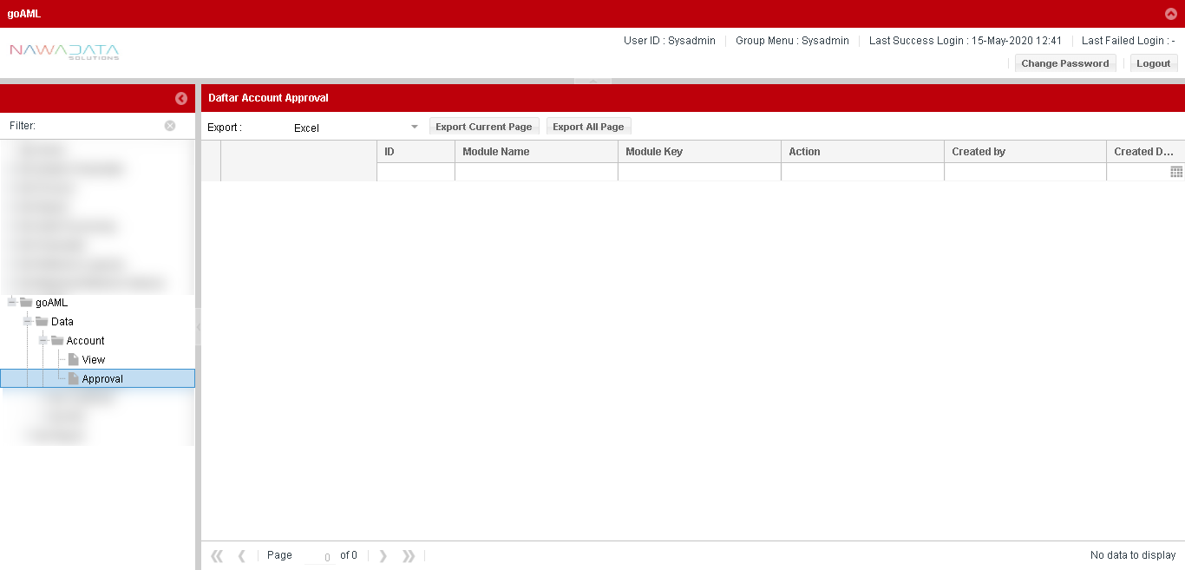

| **#** | **Field Name** | **Type** | **Rules & Validation** |
| --- | --- | --- | --- |
| 1 | Module Name | Read Only | Otomatis terisi nama module “Account” |
| 2 | Module Key | Read Only | Otomatis terisi kode dari nama module |
| 3 | Action | Read Only | Otomatis terisi keterangan perubahan data (insert/update/delete) yang akan dilakukan approval |
| 4 | Created By | Read Only | Otomatis terisi nama user yang melakukan action |
| 5 | Created Date | Read Only | Otomatis terisi tanggal user melakukan action |
| 6 | Field pada Data Account | Read Only | Otomatis terisi data transaksi sesuai yang dilakukan penambahan atau perubahan |
| 7 | CreatedBy | Read Only | Otomatis terisi nama user yang melakukan action |
| 8 | LastUpdateBy | Read Only | Otomatis terisi nama user yang melakukan action terakhir |
| 9 | ApprovedBy | Read Only | Otomatis terisi nama supervisor yang melakukan approval |
| 10 | CreatedDate | Read Only | Otomatis terisi tanggal user melakukan action |
| 11 | LastUpdateDate | Read Only | Otomatis terisi tanggal user melakukan action terakhir |
| 12 | ApprovedDate | Read Only | Otomatis terisi tanggal supervisor melakukan approval |
| 13 | AlternateBy | Read Only | Otomatis terisi nama user alternate yang melakukan action |

### Data Customer

#### **Country/Entity Impacted**

Aplikasi Pelaporan AML (Anti Money Laundering)

#### **Process Flow Diagram**

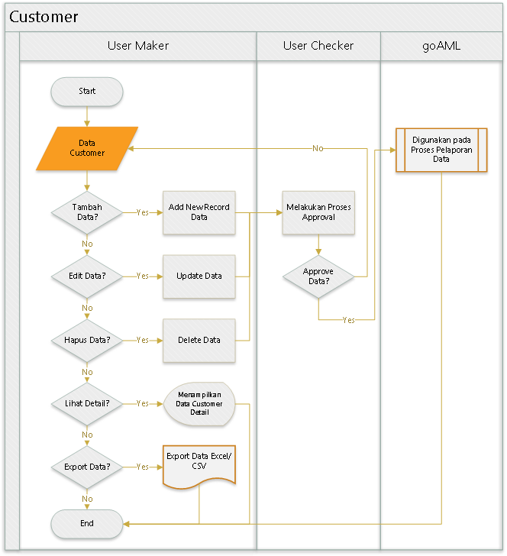

#### **System Interface**

N/A

#### **Screen Description**

Berikut screen menu View:

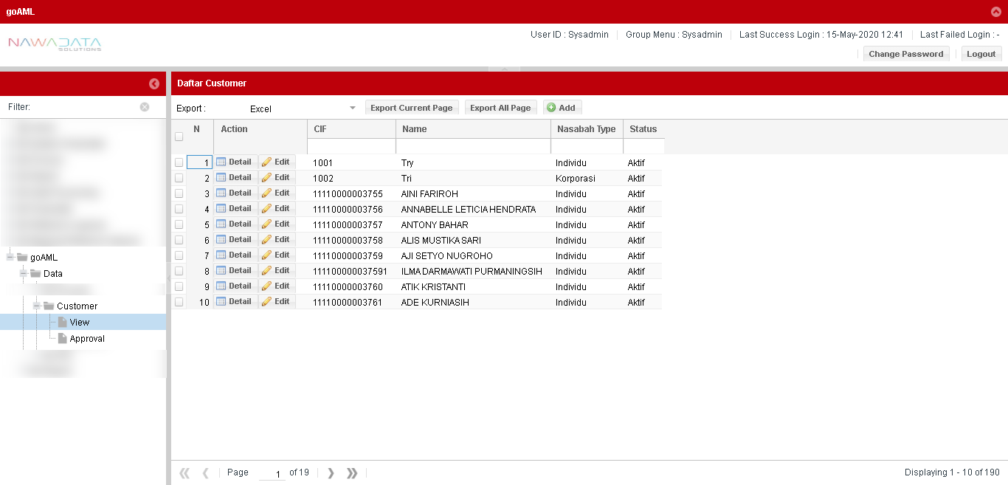

|  |  |
| --- | --- |
| **Screen Name** | Customer |
| **Screen ID** | 3.7.2.4 |
| **Screen Function Description** | * Form menampilkan data Account yang telah di approve setelah ditambahkan atau diubah * Data parameter dapat di export sesuai data yang dipilih per page yang ditampilkan atau seluruh page dari seluruh data yang ada * Terdapat fungsi “Add New Record” untuk menambah data Customer secara manual * Terdapat fungsi “Detail” untuk melihat data detail record yang dipilih * Terdapat fungsi “Edit” untuk mengubah data record yang dipilih * Terdapat fungsi “Delete” untuk menghapus data record yang dipilih |
| **Screen Program ID** |  |
| **Screen Transaction Code** |  |
| **Requirement ID** |  |
| **Remark** |  |

Berikut screen menu Add New Record atau Edit:

1. **Individu**

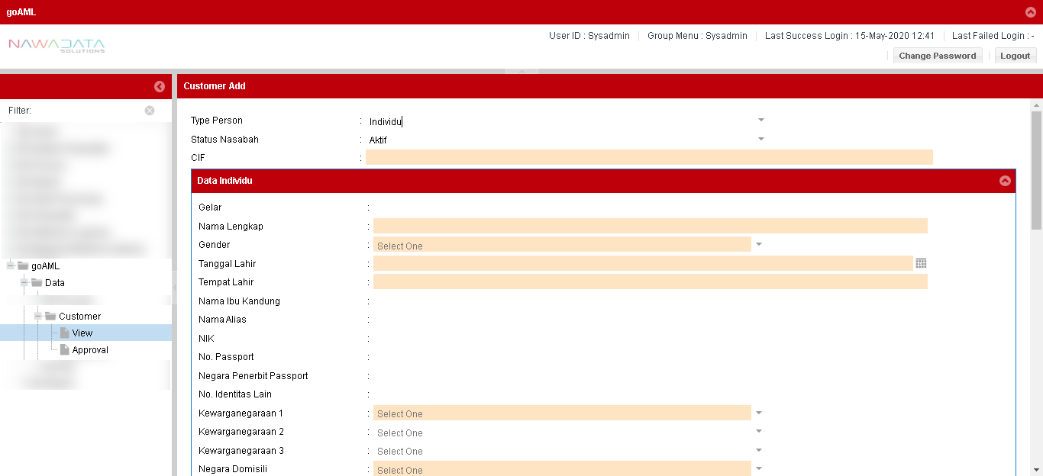

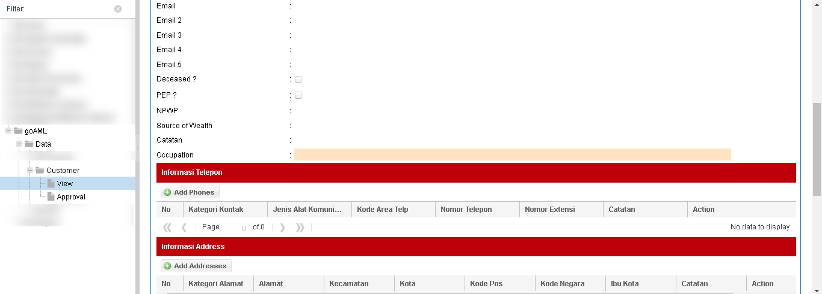

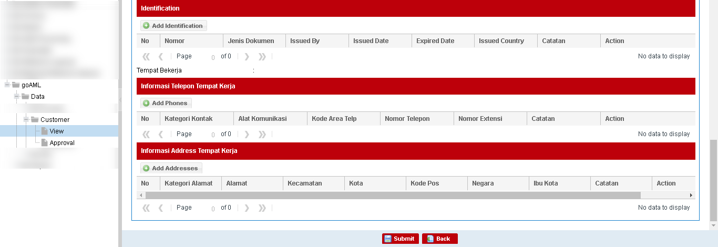

| **#** | **Field Name** | **Type** | **Rules & Validation** | **Processing** |
| --- | --- | --- | --- | --- |
| 1 | Type Person | Drop Down | Mandatory | Berisi pilihan tipe orang individu/korporasi |
| 2 | Status Rekening | Drop Down | Mandatory | Berisi pilihan status rekening |
| 3 | CIF | Text Input | Optional | Berisi CIF number |
| 4 | **Data Individu** | | | |
|  | Gelar | Text Input | Optional | Berisi gelar |
| Nama Lengkap | Text Input | Mandatory | Berisi nama lengkap tanpa gelar |
| Gender | Drop Down | Mandatory | Berisi pilihan jenis kelamin |
| Tanggal Lahir | Calendar | Mandatory | Berisi tanggal lahir |
| Tempat Lahir | Text Input | Mandatory | Berisi tempat lahir |
| Nama Ibu Kandung | Text Input | Optional | Berisi nama ibu kandung |
| Nama Alias | Text Input | Optional | Berisi nama alias |
| NIK | Text Input | Optional | Berisi Nomor Induk Kependudukan |
| No. Passport | Text Input | Optional | Berisi nomor paspor |
| Negara Penerbit Passport | Text Input | Optional | Berisi nama negara penerbit paspor |
| No. Identitas Lain | Text Input | Optional | Berisi nomor identitas lain selain NIK dan nomor paspor |
| Kewarganegaraan 1 | Drop Down | Mandatory | Berisi pilihan negara sesuai kewarganegaraan 1 |
| Kewarganegaraan 2 | Drop Down | Optional | Berisi pilihannegara sesuai kewarganegaraan 2 |
| Kewarganegaraan 3 | Drop Down | Optional | Berisi pilihan negara sesuai kewarganegaraan 3 |
| Negara Domisili | Drop Down | Mandatory | Berisi pilihan negara sesuai tempat tinggal |
| Email | Text Input | Optional | Berisi alamat email 1 |
| Email 2 | Text Input | Optional | Berisi alamat email 2 |
| Email 3 | Text Input | Optional | Berisi alamat email 3 |
| Email 4 | Text Input | Optional | Berisi alamat email 4 |
| Email 5 | Text Input | Optional | Berisi alamat email 5 |
| Deceased? | CheckBox | Optional | Pilih “Ya” apabila sudah meninggal dunia |
| Deceased Date | Calendar | Optional | Berisi tanggal meninggal |
| NPWP Reg Number? | CheckBox | Optional | Pilih “Ya” apabila customer merupakan PEP |
| Source of Wealth | Text Input | Optional | Berisi sumber dana yang disampaikan saat transaksi |
| Catatan | Text Input | Optional | Berisi informasi penting lainnya terkait customer apabila tidak memiliki field pengisian |
| Occupation | Text Input | Mandatory | Berisi jenis pekerjaan customer |
|  | **Informasi Telepon** | |  |  |
|  | Kategori Kontak | Drop Down | Optional | Berisi pilihan kategori kontak |
| Jenis Alat Komunikasi | Drop Down | Optional | Berisi pilihan jenis alat komunikasi |
| Kode Area Telp | Text Input | Optional | Berisi kode area telepon |
| Nomor Telepon | Text Input |  | Berisi nomor telepon |
| Nomor Ekstensi | Text Input | Optional | Berisi nomor ekstensi |
| Catatan | Text Input | Optional | Berisi informasi penting lainnya terkait telepon apabila tidak memiliki field pengisian |
|  | **Informasi Alamat** | |  |  |
|  | Kategori Alamat | Drop Down | Optional | Berisi pilihan kategori alamat |
| Alamat | Text Input | Optional | Berisi alamat |
| Kecamatan | Text Input | Optional | Berisi kecamatan |
| Kota | Text Input | Optional | Berisi kota |
| Kode Pos | Text Input | Optional | Berisi kode pos |
| Kode Negara | Drop Down | Optional | Berisi pilihan negara |
| Ibu Kota | Text Input | Optional | Berisi ibu kota |
| Catatan | Text Input | Optional | Berisi informasi penting lainnya terkait alamat apabila tidak memiliki field pengisian |
|  | **Dokumen Identitas** | |  |  |
|  | Nomor | Text Input | Optional | Berisi nomor identitas |
| Jenis Dokumen Identitas | Drop Down | Optional | Berisi pilihan jenis dokumen identitas |
| Issued Country | Drop Down | Optional | Berisi negara penerbit identitas |
| Issued By | Text Input | Optional | Berisi identitas diterbitkan oleh |
| Issued Date | Calendar | Optional | Berisi tanggal diterbitkan identitas |
| Issued Expiry Date | Calendar | Optional | Berisi tanggal kadaluarsa identitas |
| Comment | Text Input | Optional | Berisi informasi penting lainnya terkait identitas apabila tidak memiliki field pengisian |
|  | **Informasi Telepon Tempat Bekerja** | |  |  |
|  | Kategori Kontak | Drop Down | Optional | Berisi pilihan kategori kontak |
| Jenis Alat Komunikasi | Drop Down | Optional | Berisi pilihan jenis alat komunikasi |
| Kode Area Telp | Text Input | Optional | Berisi kode area telepon |
| Nomor Telepon | Text Input |  | Berisi nomor telepon |
| Nomor Ekstensi | Text Input | Optional | Berisi nomor ekstensi |
| Catatan | Text Input | Optional | Berisi informasi penting lainnya terkait telepon apabila tidak memiliki field pengisian |
|  | **Informasi Alamat Tempat Bekerja** | |  |  |
|  | Kategori Alamat | Drop Down | Optional | Berisi pilihan kategori alamat |
| Alamat | Text Input | Optional | Berisi alamat |
| Kecamatan | Text Input | Optional | Berisi kecamatan |
| Kota | Text Input | Optional | Berisi kota |
| Kode Pos | Text Input | Optional | Berisi kode pos |
| Kode Negara | Drop Down | Optional | Berisi pilihan negara |
| Ibu Kota | Text Input | Optional | Berisi ibu kota |
| Catatan | Text Input | Optional | Berisi informasi penting lainnya terkait alamat apabila tidak memiliki field pengisian |

1. **Korporasi**

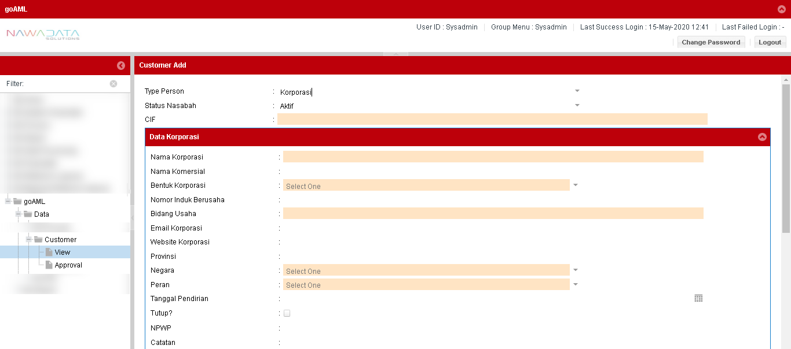

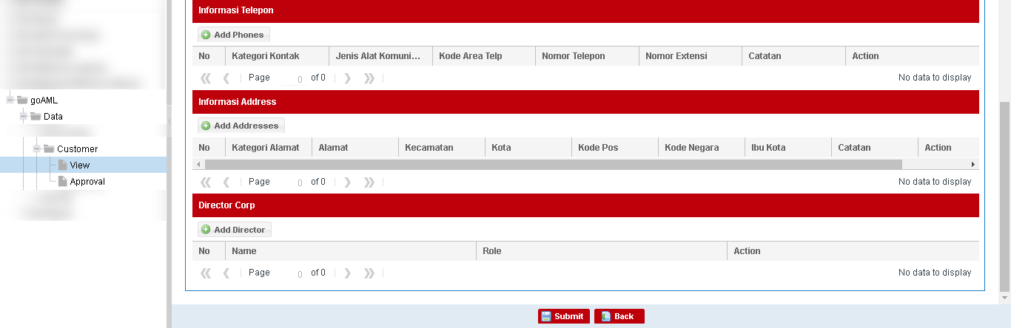

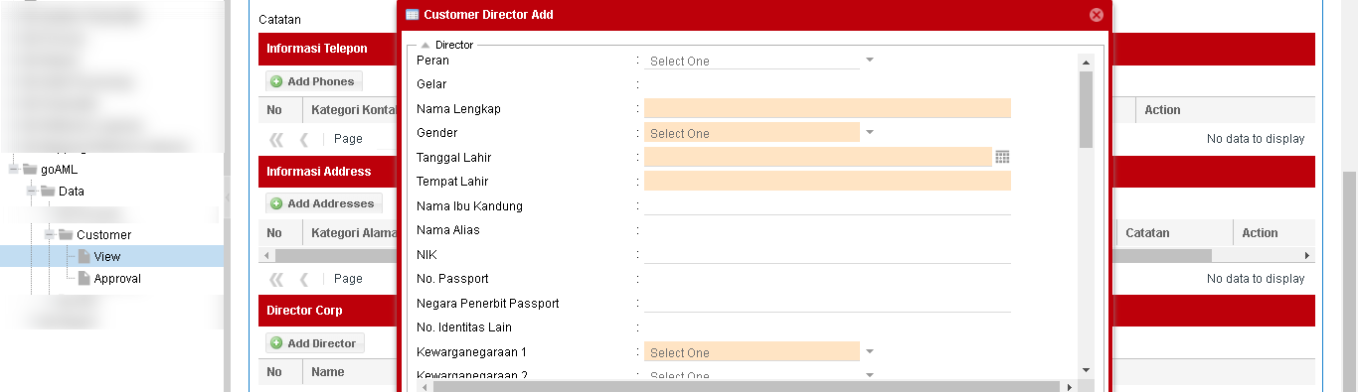

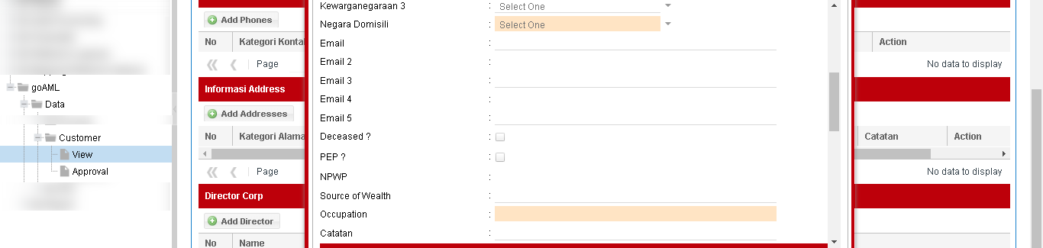

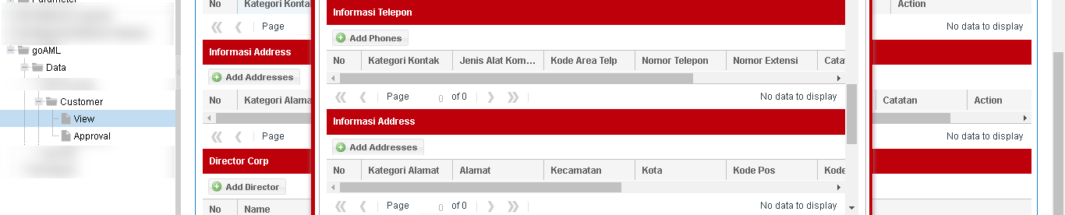

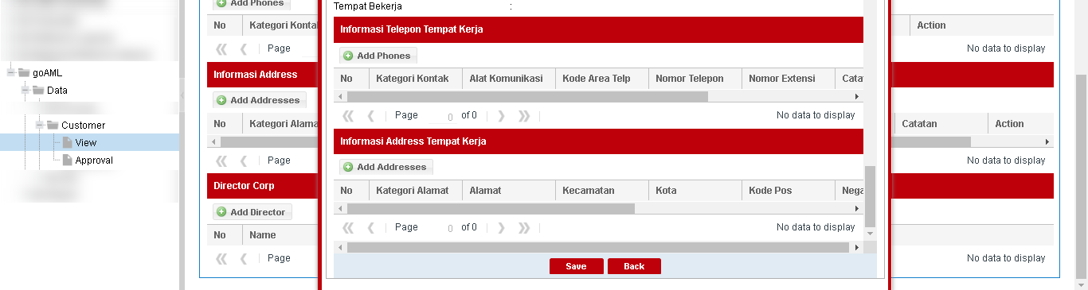

| **#** | **Field Name** | **Type** | **Rules & Validation** | **Processing** |
| --- | --- | --- | --- | --- |
| 1 | Type Person | Drop Down | Mandatory | Berisi pilihan tipe orang individu/korporasi |
| 2 | Status Rekening | Drop Down | Mandatory | Berisi pilihan status rekening |
| 3 | CIF | Text Input | Optional | Berisi CIF number |
| 4 | **Data Korporasi** | | | |
|  | Nama Korporasi | Text Input | Mandatory | Berisi nama korporasi |
| Nama Komersial | Text Input | Optional | Berisi nama komersial |
| Bentuk Korporasi | Drop Down | Mandatory | Berisi pilihan badan usaha |
| Nomor Induk Berusaha | Text Input | Optional | Berisi Nomor Induk Berusaha |
| Bidang Usaha | Drop Down | Mandatory | Berisi pilihan bidang usaha korporasi |
| Email Korporasi | Text Input | Optional | Berisi alamat email korporasi |
| Website Korporasi | Text Input | Optional | Berisi alamat website korporasi |
| Provinsi | Text Input | Optional | Berisi nama provinsi |
| Negara | Drop Down | Mandatory | Berisi pilihan nama negara |
| Peran | Drop Down | Mandatory | Berisi pilihan peran |
| Tanggal Pendirian | Calendar | Optional | Berisi nomor identitas lain selain NIK dan nomor paspor |
| Kewarganegaraan 1 | Drop Down | Mandatory | Berisi pilihan negara sesuai kewarganegaraan 1 |
| Kewarganegaraan 2 | Drop Down | Optional | Berisi pilihannegara sesuai kewarganegaraan 2 |
| Kewarganegaraan 3 | Drop Down | Optional | Berisi pilihan negara sesuai kewarganegaraan 3 |
| Negara Domisili | Drop Down | Mandatory | Berisi pilihan negara sesuai tempat tinggal |
| Email | Text Input | Optional | Berisi alamat email 1 |
| Email 2 | Text Input | Optional | Berisi alamat email 2 |
| Email 3 | Text Input | Optional | Berisi alamat email 3 |
| Email 4 | Text Input | Optional | Berisi alamat email 4 |
| Email 5 | Text Input | Optional | Berisi alamat email 5 |
| Deceased? | CheckBox | Optional | Pilih “Ya” apabila sudah meninggal dunia |
| Deceased Date | Calendar | Optional | Berisi tanggal meninggal |
| NPWP Reg Number? | CheckBox | Optional | Pilih “Ya” apabila customer merupakan PEP |
| Source of Wealth | Text Input | Optional | Berisi sumber dana yang disampaikan saat transaksi |
| Catatan | Text Input | Optional | Berisi informasi penting lainnya terkait customer apabila tidak memiliki field pengisian |
| Occupation | Text Input | Mandatory | Berisi jenis pekerjaan customer |
|  | **Informasi Telepon** | |  |  |
|  | Kategori Kontak | Drop Down | Optional | Berisi pilihan kategori kontak |
| Jenis Alat Komunikasi | Drop Down | Optional | Berisi pilihan jenis alat komunikasi |
| Kode Area Telp | Text Input | Optional | Berisi kode area telepon |
| Nomor Telepon | Text Input |  | Berisi nomor telepon |
| Nomor Ekstensi | Text Input | Optional | Berisi nomor ekstensi |
| Catatan | Text Input | Optional | Berisi informasi penting lainnya terkait telepon apabila tidak memiliki field pengisian |
|  | **Informasi Alamat** | |  |  |
|  | Kategori Alamat | Drop Down | Optional | Berisi pilihan kategori alamat |
| Alamat | Text Input | Optional | Berisi alamat |
| Kecamatan | Text Input | Optional | Berisi kecamatan |
| Kota | Text Input | Optional | Berisi kota |
| Kode Pos | Text Input | Optional | Berisi kode pos |
| Kode Negara | Drop Down | Optional | Berisi pilihan negara |
| Ibu Kota | Text Input | Optional | Berisi ibu kota |
| Catatan | Text Input | Optional | Berisi informasi penting lainnya terkait alamat apabila tidak memiliki field pengisian |
|  | **Director Corp** | |  |  |
|  | Pilih Customer Individu | Drop Down | Optional |  |
| Peran | Drop Down | Optional |  |

Berikut screen menu Approval:

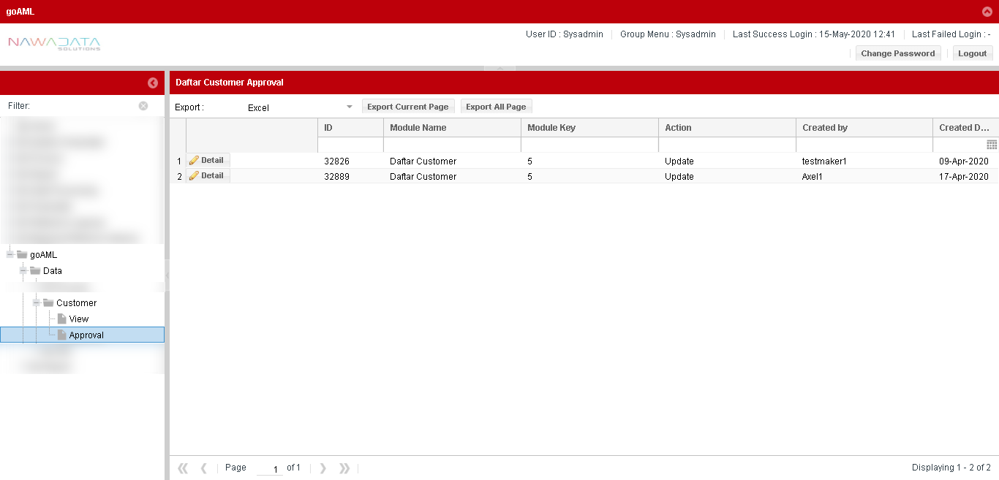

| **#** | **Field Name** | **Type** | **Rules & Validation** |
| --- | --- | --- | --- |
| 1 | Module Name | Read Only | Otomatis terisi nama module “Account” |
| 2 | Module Key | Read Only | Otomatis terisi kode dari nama module |
| 3 | Action | Read Only | Otomatis terisi keterangan perubahan data (insert/update/delete) yang akan dilakukan approval |
| 4 | Created By | Read Only | Otomatis terisi nama user yang melakukan action |
| 5 | Created Date | Read Only | Otomatis terisi tanggal user melakukan action |
| 6 | Field pada Data Account | Read Only | Otomatis terisi data transaksi sesuai yang dilakukan penambahan atau perubahan |
| 7 | CreatedBy | Read Only | Otomatis terisi nama user yang melakukan action |
| 8 | LastUpdateBy | Read Only | Otomatis terisi nama user yang melakukan action terakhir |
| 9 | ApprovedBy | Read Only | Otomatis terisi nama supervisor yang melakukan approval |
| 10 | CreatedDate | Read Only | Otomatis terisi tanggal user melakukan action |
| 11 | LastUpdateDate | Read Only | Otomatis terisi tanggal user melakukan action terakhir |
| 12 | ApprovedDate | Read Only | Otomatis terisi tanggal supervisor melakukan approval |
| 13 | AlternateBy | Read Only | Otomatis terisi nama user alternate yang melakukan action |

### Data WIC

#### **Country/Entity Impacted**

Aplikasi Pelaporan AML (Anti Money Laundering)

#### **Process Flow Diagram**

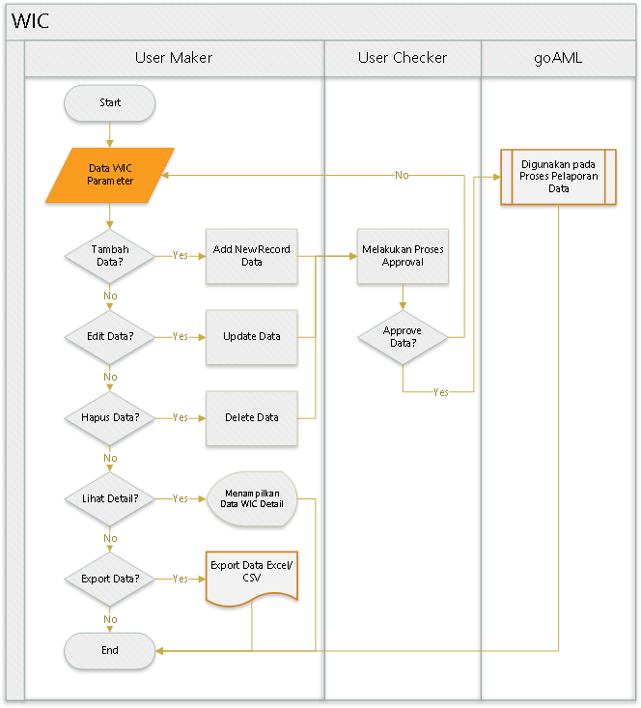

#### **System Interface**

N/A

#### **Screen Description**

Berikut screen menu View:

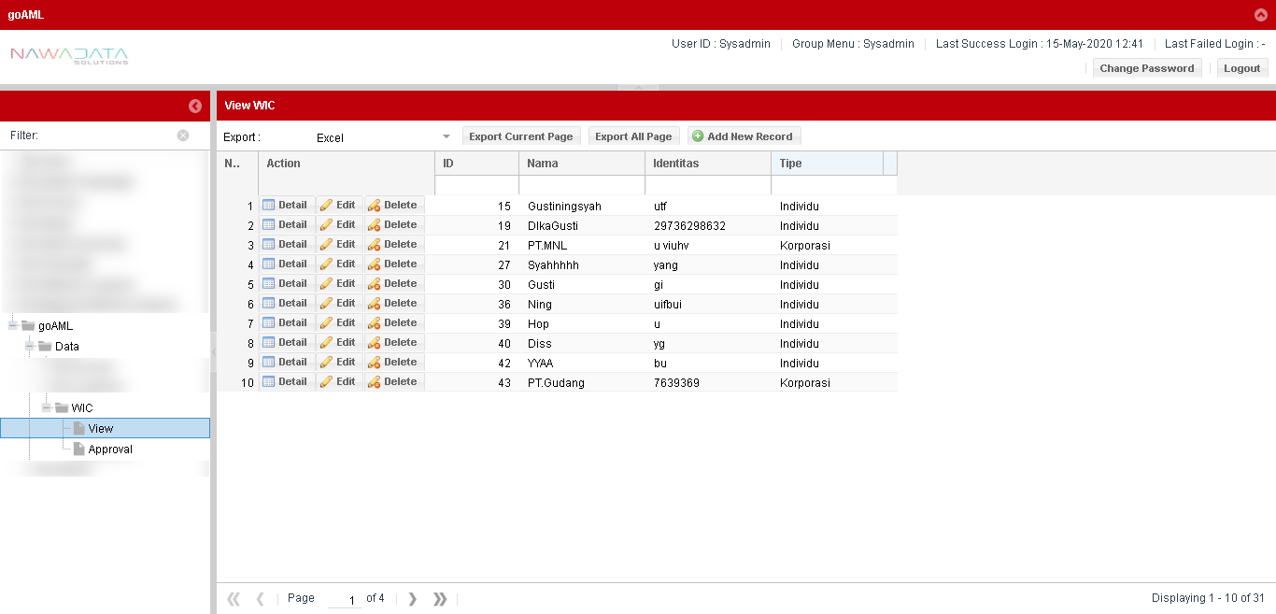

|  |  |
| --- | --- |
| **Screen Name** | Data WIC |
| **Screen ID** | 3.7.3.4 |
| **Screen Function Description** | * Form menampilkan data WIC profile yang telah di approve setelah ditambahkan atau diubah * Data parameter dapat di export sesuai data yang dipilih per page yang ditampilkan atau seluruh page dari seluruh data yang ada * Terdapat fungsi pencarian berdasarkan filter yang dapat dipilih groupnya * Terdapat fungsi “Add New Record” untuk menambah data Transaksi WIC secara manual * Terdapat fungsi “Detail” untuk melihat data detail record yang dipilih * Terdapat fungsi “Edit” untuk mengubah data record yang dipilih * Terdapat fungsi “Delete” untuk menghapus data record yang dipilih |
| **Screen Program ID** |  |
| **Screen Transaction Code** |  |
| **Requirement ID** |  |
| **Remark** |  |

Berikut screen menu Add New Record atau Edit:

1. **WIC Individu**

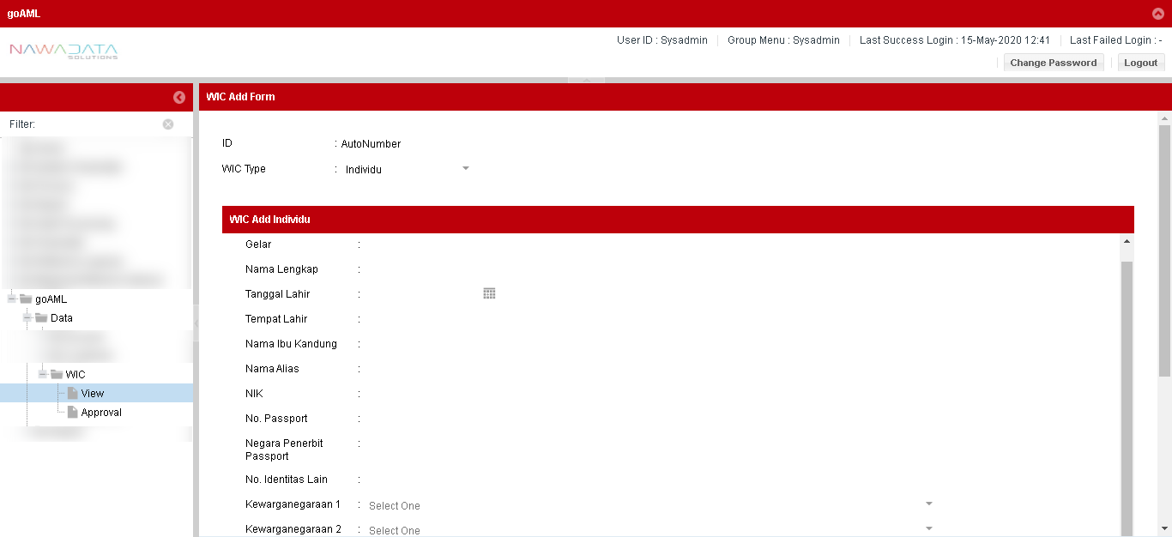

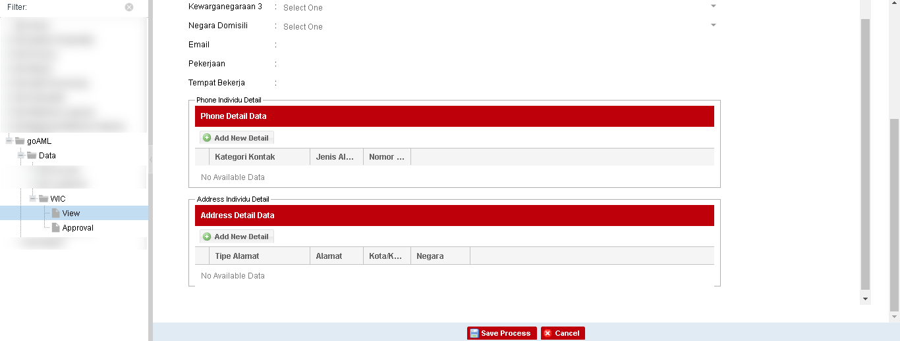

| **#** | **Field Name** | **Type** | **Rules & Validation** | **Processing** |
| --- | --- | --- | --- | --- |
| 1 | ID | Read Only | Mandatory | Auto Number |
| 2 | WIC Type | Drop Dwon | Mandatory | Berisi tipe WIC (Individu/Corporate) |
| 3 | Gelar | Text Input | Optional | Berisi gelar. Contoh: Dr. X |
| 4 | Nama Lengkap | Text Input | Optional | Berisi nama lengkap tanpa gelar |
| 5 | Tanggal Lahir | Calendar | Optional | Berisi tanggal lahir |
| 6 | Tempat Lahir | Text Input | Optional | Berisi tempat lahir |
| 7 | Nama Ibu Kandung | Text Input | Optional | Berisi nama ibu kandung |
| 8 | Nama Alias | Text Input | Optional | Berisi nama alias |
| 9 | NIK | Text Input | Optional | Berisi Nomor Induk Kependudukan |
| 10 | No Passport | Text Input | Optional | Berisi nomor paspor |
| 11 | Negara Penerbit Passport | Text Input | Optional | Berisi nama negara penerbit paspor |
| 12 | No Identitas Lain | Text Input | Optional | Berisi nomor identitas selain NIK dan nomor paspor |
| 13 | Kewarganegaraan 1 | Drop Down | Optional | Berisi pilihan warga negara 1 |
| 14 | Kewarganegaraan 2 | Drop Down | Optional | Berisi pilihan warga negara 2 |
| 15 | Kewarganegaraan 3 | Drop Down | Optional | Berisi pilihan warga negara 3 |
| 16 | Negara Domisili | Drop Down | Optional | Berisi pilihan nama negara |
| 17 | Email | Text Input | Optional | Berisi alamat email |
| 18 | Pekerjaan | Text Input | Optional | Berisi informasi pekerjaan |
| 19 | Tempat Bekerja | Text Input | Optional | Berisi nama tempat bekerja |
| 20 | **Informasi Telepon** | |  |  |
|  | Kategori Kontak | Drop Down | Mandatory | Berisi pilihan kategori kepemilikan telepon |
| Jenis Alat Komunikasi | Drop Down | Mandatory | Berisi pilihan informasi jenis alat komunikasi |
| Kode Area Telp | Text Input | Optional | Berisi angka kode area telepon |
| Nomor Telepon | Text Input | Mandatory | Berisi nomor telepon |
| Nomor Extensi | Text Input | Optional | Berisi nomor ekstensi |
| Catatan | Text Input | Optional | Berisi informasi penting terkait kontak apabila informasi tersebut tidak memiliki field pengisian |
| 21 | **Informasi Alamat** | |  |  |
|  | Tipe Alamat | Drop Down | Mandatory | Berisi pilihan kategori alamat |
| Alamat | Text Input | Mandatory | Berisi alamat lengkap (gedung/komplek, nama jalan, RT, RW, kelurahan, nomor rumah) |
| Kecamatan | Text Input | Optional | Berisi nama kecamatan |
| Kota/Kabupaten | Text Input | Mandatory | Berisi nama kota/kabupaten |
| Kode Pos | Text Input | Optional | Berisi angka kode pos |
| Negara | Drop Down | Mandatory | Berisi pilihan nama negara |
| Provinsi | Text Input | Optional | Berisi nama provinsi |
| Catatan | Text Input | Optional | Berisi informasi penting terkait alamat apabila informasi tersebut tidak memiliki field pengisian |

1. **WIC Corporate**

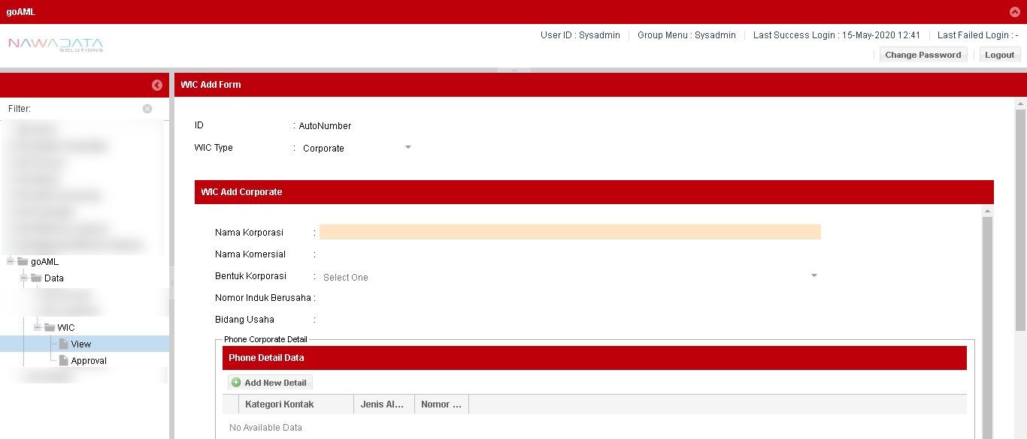

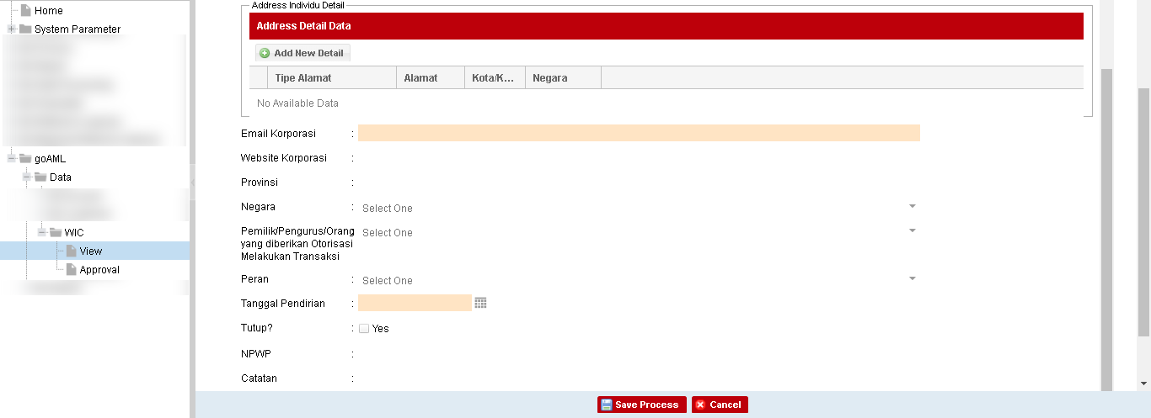

| **#** | **Field Name** | **Type** | **Rules & Validation** | **Processing** |
| --- | --- | --- | --- | --- |
| 1 | ID | Text Input | Mandatory | Auto Number |
| 2 | WIC Type | Drop Down | Mandatory | Berisi tipe WIC (Individu/Corporate) |
| 3 | Nama Korporasi | Text Input | Mandatory | Berisi nama korporasi |
| 4 | Nama Komersial | Text Input | Optional | Berisi nama komersial |
| 5 | Bentuk Korporasi | Drop Down | Optional | Berisi pilihan dari bentuk korporasi |
| 6 | No Induk Berusaha | Text Input | Optional | Berisi no induk usaha dari korporasi |
| 7 | Bidang Usaha | Text Input | Optional | Berisi bidang usaha korporasi |
| 8 | **Informasi Telepon** | |  |  |
|  | Kategori Kontak | Drop Down | Mandatory | Berisi pilihan kategori kepemilikan telepon |
| Jenis Alat Komunikasi | Drop Down | Mandatory | Berisi pilihan informasi jenis alat komunikasi |
| Kode Area Tlp | Text Input | Optional | Berisi angka kode area telepon |
| Nomor Telepon | Text Input | Mandatory | Berisi nomor telepon |
| Nomor Extensi | Text Input | Optional | Berisi nomor ekstensi |
| Catatan | Text Input | Optional | Berisi informasi penting terkait kontak apabila informasi tersebut tidak memiliki field pengisian |
| 9 | **Informasi Alamat** | |  |  |
|  | Tipe Alamat | Drop Down | Mandatory | Berisi pilihan kategori alamat |
| Alamat | Text Input | Mandatory | Berisi alamat lengkap (gedung/komplek, nama jalan, RT, RW, kelurahan, nomor rumah) |
| Kecamatan | Text Input | Optional | Berisi nama kecamatan |
| Kota/Kabupaten | Text Input | Mandatory | Berisi nama kota/kabupaten |
| Kode Pos | Text Input | Optional | Berisi angka kode pos |
| Negara | Drop Down | Mandatory | Berisi pilihan nama negara |
| Provinsi | Text Input | Optional | Berisi nama provinsi |
| Catatan | Text Input | Optional | Berisi informasi penting terkait alamat apabila informasi tersebut tidak memiliki field pengisian |
| 10 | Email Korporasi | Text Input | Mandatory | Berisi alamat email korporasi |
| 11 | Website Korporasi | Text Input | Optional | Berisi alamat website korporasi |
| 12 | Provinsi | Text Input | Optional | Berisi nama provinsi |
| 13 | Negara | Drop Down | Optional | Berisi pilihan nama negara |
| 14 | Pemilik/Pengurus/Orang | Drop Down | Optional | Berisi nama pemilik/pengurus/orang yang diberikan otorisasi melakukan transaksi |
| 15 | Peran | Drop Down | Optional | Berisi pilihan peran |
| 16 | Tanggal Pendirian | Calendar | Optional | Berisi tanggal pendirian korporasi |
| 17 | Tutup? | Check Box | Optional | Apabila dipilih “Ya”, maka akan muncul field tanggal tutup |
| 18 | Tanggal Tutup | Calendar | Optional | Berisi tanggal tutup korporasi |
| 19 | NPWP | Text Input | Optional | Berisi nomor NPWP tanpa tanda baca |
| 20 | Catatan | Text Input | Optional | Berisi informasi penting jika tidak memiliki field pengisian |

Berikut screen menu Approval:

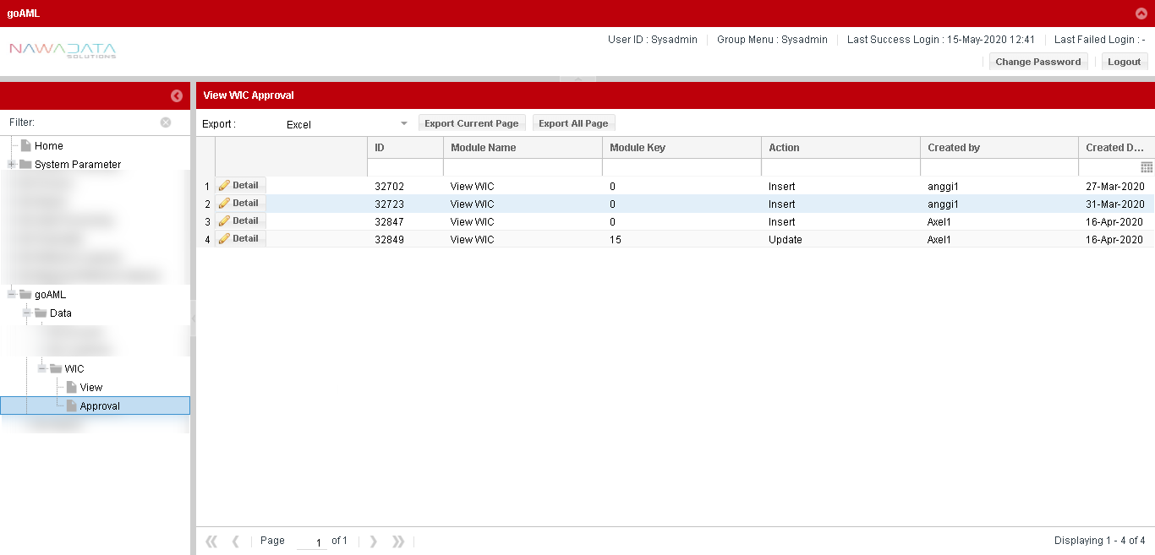

| **#** | **Field Name** | **Type** | **Rules & Validation** |
| --- | --- | --- | --- |
| 1 | Module Name | Read Only | Otomatis terisi nama module “WIC” |
| 2 | Module Key | Read Only | Otomatis terisi kode dari nama module |
| 3 | Action | Read Only | Otomatis terisi keterangan perubahan data (insert/update/delete) yang akan dilakukan approval |
| 4 | Created By | Read Only | Otomatis terisi nama user yang melakukan action |
| 5 | Created Date | Read Only | Otomatis terisi tanggal user melakukan action |
| 6 | Field pada WIC | Read Only | Otomatis terisi data transaksi sesuai yang dilakukan penambahan atau perubahan |
| 7 | CreatedBy | Read Only | Otomatis terisi nama user yang melakukan action |
| 8 | LastUpdateBy | Read Only | Otomatis terisi nama user yang melakukan action terakhir |
| 9 | ApprovedBy | Read Only | Otomatis terisi nama supervisor yang melakukan approval |
| 10 | CreatedDate | Read Only | Otomatis terisi tanggal user melakukan action |
| 11 | LastUpdateDate | Read Only | Otomatis terisi tanggal user melakukan action terakhir |
| 12 | ApprovedDate | Read Only | Otomatis terisi tanggal supervisor melakukan approval |
| 13 | AlternateBy | Read Only | Otomatis terisi nama user alternate yang melakukan action |

## Report Modules

### Report

#### **Country/Entity Impacted**

Aplikasi Pelaporan AML (Anti Money Laundering)

#### **System Interface**

N/A

#### **Screen Description**

Berikut screen menu View:

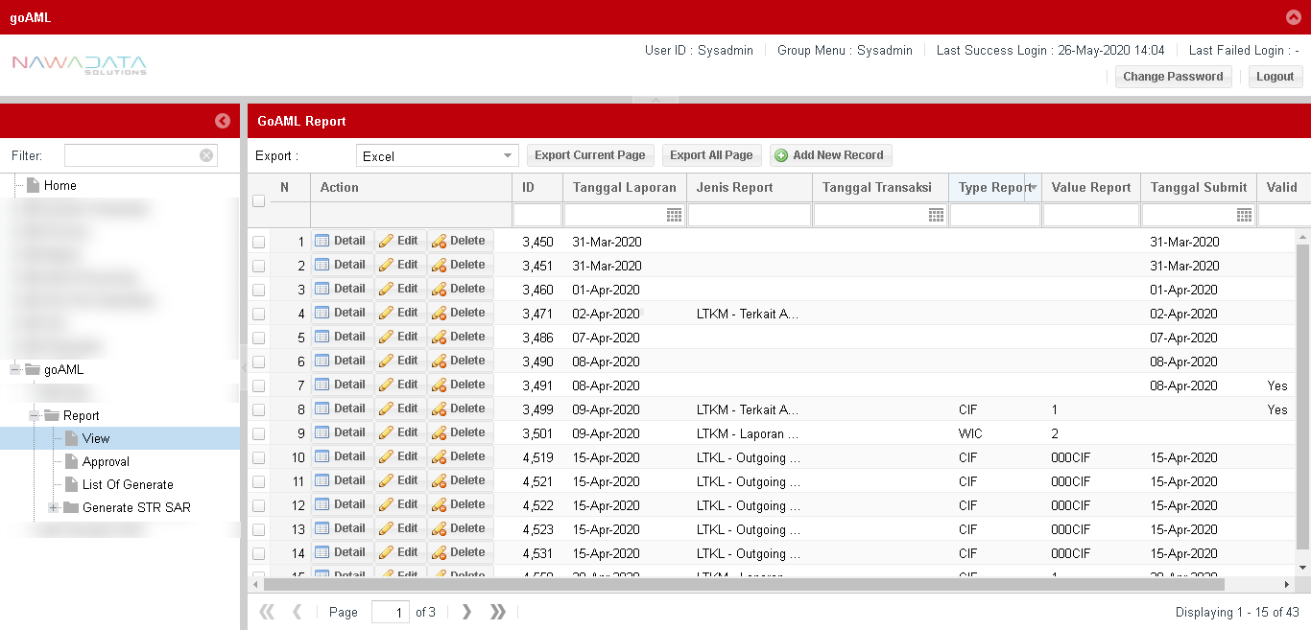

|  |  |
| --- | --- |
| **Screen Name** | Report View |
| **Screen ID** | 3.8.1.3 |
| **Screen Function Description** | * Form menampilkan data Report yang telah di approve setelah ditambahkan atau diubah * Data parameter dapat di export sesuai data yang dipilih per page yang ditampilkan atau seluruh page dari seluruh data yang ada * Terdapat fungsi “Add New Record” untuk menambah Report View secara manual * Terdapat fungsi “Detail” untuk melihat data detail record yang dipilih * Terdapat fungsi “Edit” untuk mengubah data record yang dipilih * Terdapat fungsi “Delete” untuk menghapus data record yang dipilih |
| **Screen Program ID** |  |
| **Screen Transaction Code** |  |
| **Requirement ID** |  |
| **Remark** | * **Cara Penyampaian Laporan**, pihak pelapor wajib menyampaikan laporan sesuai dengan kode yang ditentukan PPATK pada screen *3.5.10 Submission Type* * **Jenis Laporan**, pihak pelapor wajib menyampaikan laporan sesuai dengan kode yang ditentukan PPATK pada screen *3.5.18 Jenis Laporan* * **Lokasi Kantor Pengiriman Laporan**, pihak pelapor wajib menyampaikan laporan sesuai dengan kode yang ditentukan PPATK pada screen *3.4.6 PJK Address* * **Cara Transaksi Dilakukan**, pihak pelapor wajib menyampaikan laporan sesuai dengan kode yang ditentukan PPATK pada screen *3.5.1 Jenis Transaksi* * **Instrumen Transaksi Asal**, akan otomatis terisi sesuai dengan pilihan Cara Transaksi Dilakukan berdasarkan kode yang ditentukan PPATK pada screen *3.5.11 Instrumen Transaksi* * **Mata Uang Asing**, pihak pelapor wajib menyampaikan laporan sesuai dengan kode yang ditentukan PPATK pada screen *3.5.2 Mata Uang* * **Negara Transaksi Asal**, Kewarganegaraan 1, Kewarganegaraan 2, Kewarganegaraan 3, Negara Domisili dan Negara Penerbit Identitas pihak pelapor wajib menyampaikan laporan sesuai dengan kode yang ditentukan PPATK pada screen *3.5.3 Nama Negara* * **Jenis Kelamin**, pihak pelapor wajib menyampaikan laporan sesuai dengan kode yang ditentukan PPATK pada screen *3.5.19 Jenis Kelamin* * **Kategori Kontak** dan **Tipe Alamat**, pihak pelapor wajib menyampaikan laporan sesuai dengan kode yang ditentukan PPATK pada screen *3.5.17 Kategori Kontak* * **Alat Komunikasi**, pihak pelapor wajib menyampaikan laporan sesuai dengan kode yang ditentukan PPATK pada screen 3.5.16 Jenis Alat Komunikasi * **Jenis Dokumen Identitas**, pihak pelapor wajib menyampaikan laporan sesuai dengan kode yang ditentukan PPATK pada screen *3.5.14 Jenis Dokumen Identitas* * **Jenis Rekening**, pihak pelapor wajib menyampaikan laporan sesuai dengan kode yang ditentukan PPATK pada screen *3.5.12 Jenis Rekening* * **Peran (Signatory)**, pihak pelapor wajib menyampaikan laporan sesuai dengan kode yang ditentukan PPATK pada screen *3.5.5 Peran Orang dalam Rekening* * **Status Rekening**, pihak pelapor wajib menyampaikan laporan sesuai dengan kode yang ditentukan PPATK pada screen *3.5.13 Status Rekening* * **Bentuk Korporasi**, pihak pelapor wajib menyampaikan laporan sesuai dengan kode yang ditentukan PPATK pada screen *3.5.15 Bentuk Badan Usaha* * **Peran (Director),** pihak pelapor wajib menyampaikan laporan sesuai dengan kode yang ditentukan PPATK pada screen *3.5.6 Peran Orang dalam Korporasi* * **Role (Multiparty),** pihak pelapor wajib menyampaikan laporan sesuai dengan kode yang ditentukan PPATK pada screen *3.5.7 Party Role* |

Berikut screen menu Add New Record atau Edit:

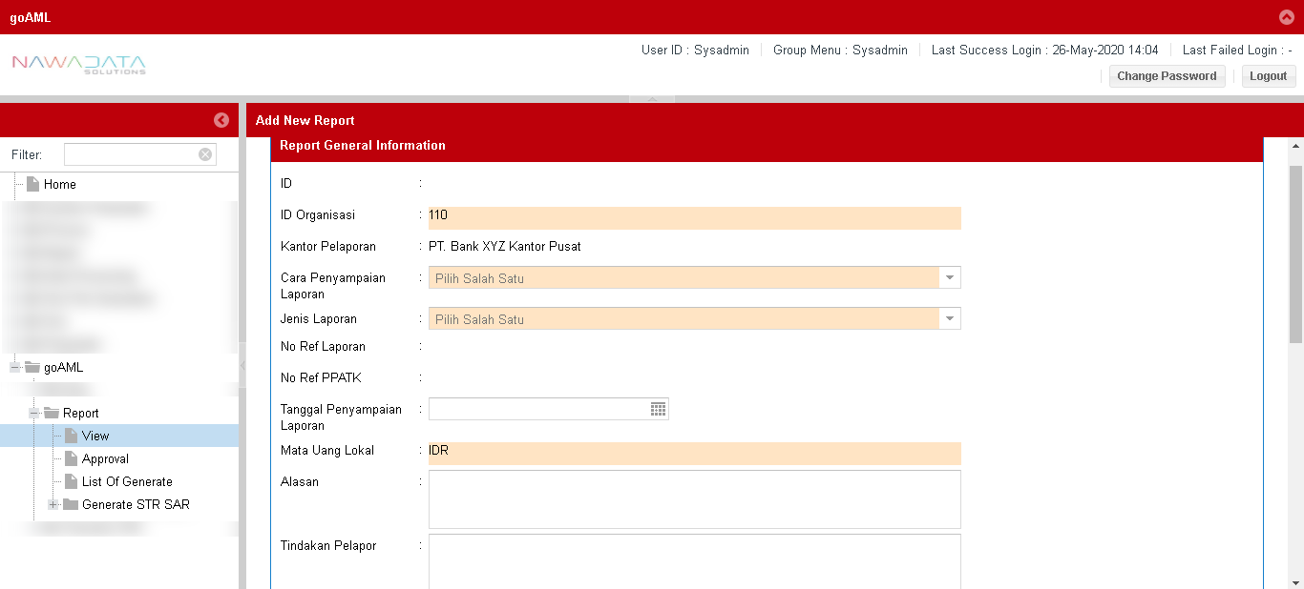

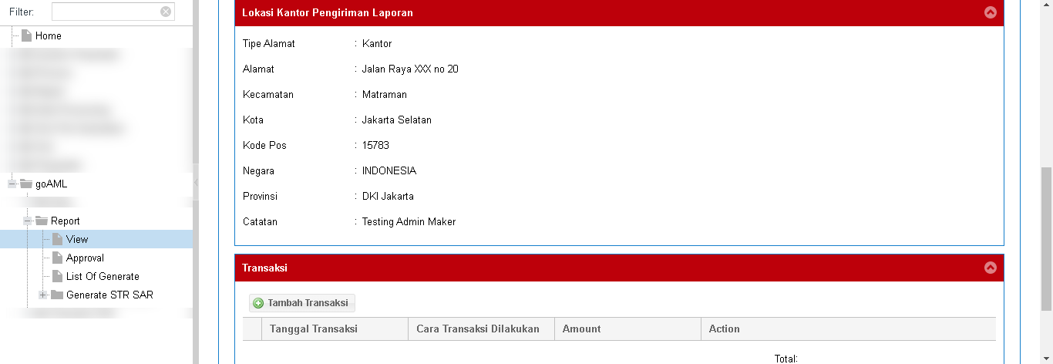



**Keterangan:**

**1 = LTKT Kas Masuk (CTR Cash In)**

**2 = LTKT Kas Keluar (CTR Cash Out)**

**3 = LTKL Incoming**

**4 = LTKL Outgoing**

**5 = LTKM**

**6 = LTKM Pendanaan Terorisme**

**7 = LTKM Pemutusan Hubungan Usaha**

| **#** | **Field Name** | **Type** | **Rules & Validation** | | | | | | | **Processing** |
| --- | --- | --- | --- | --- | --- | --- | --- | --- | --- | --- |
| **1** | **2** | **3** | **4** | **5** | **6** | **7** |
| 1 | ID | Text Input | √ | √ | √ | √ | √ |  |  | Auto Number |
| 2 | ID Organisasi | Text Input | √ | √ | √ | √ | √ |  |  | Berisi ID Organisasi yang diperoleh saat registrasi aplikasi goAML |
| 3 | Kantor Pelaporan | Text Input | - | - | - | - | - |  |  | Berisi nama kantor PJK yang menyampaikan laporan |
| 4 | Cara Pelaporan | Drop Down | √ | √ | √ | - | √ |  |  | Berisi cara penyampaian laporan |
| 5 | Jenis Laporan | Drop Down | √ | √ | √ | √ | √ |  |  | Berisi salah satu jenis laporan |
| 6 | No Ref Laporan | Text Input | - | - | - | - | - |  |  | Auto Number. Berisi nomor referensi laporan internal PJK dari setiap laporan yang disampaikan |
| 7 | No Ref PPATK | Text Input | - | - | - | - | - |  |  | Berisi nomor referensi PPATK |
| 8 | Tanggal Laporan | Calendar | - | √ | √ | √ | √ |  |  | Berisi tanggal pembuatan file XML |
| 9 | Mata Uang Lokal | Text Input | √ | √ | √ | √ | √ |  |  | Berisi kode mata uang saat penyampaian laporan. Default “IDR” |
| 10 | Alasan | Text Input | - | - | - | - | √ |  |  | Berisi latar belakang transaksi |
| 11 | Tindakan Pelapor | Text Input | - | - | - | - | - |  |  | Berisi tindakan yang sudah dilakukan PJK terkait transaksi yang dilakukan |
| 12 | **Lokasi Kantor Pengiriman Laporan** | | | | | | | | | |
|  | Tipe Alamat | Text Input | √ | √ | √ | √ | √ |  |  | Berisi pilihan kategori alamat |
| Alamat | Text Input | √ | √ | √ | √ | √ |  |  | Berisi alamat lengkap (gedung/komplek, nama jalan, RT, RW, kelurahan, nomor rumah) |
| Kecamatan | Text Input | - | - | - | - | - |  |  | Berisi nama kecamatan |
| Kota | Text Input | √ | √ | √ | √ | √ |  |  | Berisi nama kota/kabupaten |
| Kode Pos | Text Input | - | - | - | - | - |  |  | Berisi angka kode pos |
| Negara | Text Input | √ | √ | √ | √ | √ |  |  | Berisi pilihan nama negara |
| Provinsi | Text Input | - | - | - | - | - |  |  | Berisi nama provinsi |
| Catatan | Text Input | - | - | - | - | - |  |  | Berisi informasi penting terkait alamat apabila informasi tersebut tidak memiliki field pengisian |
| 13 | Tipe Report | DropDown | √ | √ | √ | √ | √ |  |  | Berisi pilihan tipe report (WIC/CIF/SenderReference/CaseManagement) |
| 14 | Value Report | Text Input | √ | √ | √ | √ | √ |  |  |  |
| **Business Rules:**   1. **No Ref. PPATK**, wajib diisi dengan nomor referensi dari PPATK apabila laporan yang disampaikan adalah atas permintaan PPATK, seperti: LTKM Permintaan PPATK, Penyampaian Informasi dan Penyampaian Data Transaksi dan wajib diisi sama persis sama dengan nomor referensi PPATK 2. **Mata Uang Lokal**, laporan ditolak apabila kode mata uang yang diisi pada file XML bukan IDR 3. **Alasan**, laporan ditolak apabila alasan tidak diisi pada semua jenis laporan LTKM dan tipe Laporan Permintaan Informasi Domestik 4. **Tanggal Laporan**, laporan ditolak apabila diisi dengan future date | | | | | | | | | | |

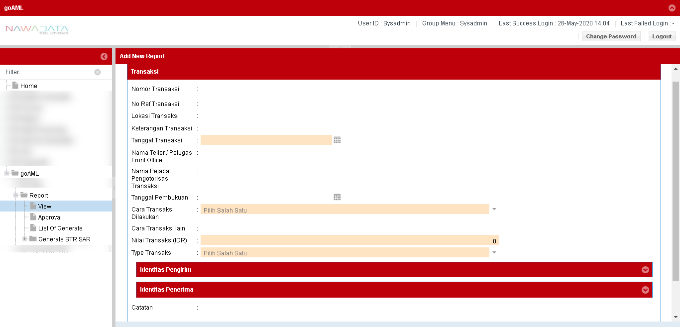

| **#** | **Field Name** | **Type** | **Rules & Validation** | | | | | | | **Processing** |
| --- | --- | --- | --- | --- | --- | --- | --- | --- | --- | --- |
| **1** | **2** | **3** | **4** | **5** | **6** | **7** |
| **Transaksi** | | | | | | | | | | |
| 1 | Nomor Transaksi | Text Input | √ | √ | √ | √ | √ |  |  | Berisi alamat kantor PJK sesuai informasi pada saat registrasi goAML |
| 2 | No Ref Transaksi | Text Input | - | √ | - | - | - |  |  | Berisi nomor referensi transaksi internal PJK dari setiap laporan yang disampaikan |
| 3 | Lokasi Transaksi | Text Input | - | - | - | - | - |  |  | Berisi nama lokasi dengan format “Nama Kantor-Kabupaten/Kota-Provinsi” |
| 4 | Keterangan Transaksi | Text Input | - | - | - | - | - |  |  | Berisi keterangan transaksi saat melakukan transaksi |
| 5 | Tanggal Transaksi | Calendar | √ | √ | √ | √ | √ |  |  | Berisi tanggal terjadinya transaksi |
| 6 | Nama Teller/Front Office | Text Input | - | - | - | - | - |  |  | Berisi nama teller/front office pada saat transaksi |
| 7 | Nama Pejabat Pengotorisasi Transaksi | Text Input | - | - | - | - | - |  |  | Berisi nama pejabat berdasarkan kewenangannya mengotorisasi transaksi |
| 8 | Tanggal Pembukuan | Calendar | - | - | - | - | - |  |  | Berisi tanggal transaksi dibukukan |
| 9 | Cara Transaksi Dilakukan | Drop Down | √ | √ | √ | √ | √ |  |  | Berisi pilihan cara transaksi yang dilakukan |
| 10 | Cara Transaksi Lain | Text Input | - | - | - | - | - |  |  | Berisi apabila field “Cara Transaksi Lain” diisi dengan “Lainnya” |
| 11 | Nilai Transaksi (IDR) | Text Input | √ | √ | √ | √ | √ |  |  | Berisi nilai transaksi untuk transaksi keuangan tunai yang dilakukan |
| 12 | Type Transaksi | Drop Down | Berisi 2 pilihan, **yaitu Bi Party** dan **Multi Party**   1. Bi Party apabila transaksi memiliki informasi asal (from) dan tujuan (to) 2. Multi Party dipilih untuk transaksi yang informasi asal (from) dan tujuan (to) tidak bias didefinisikan | | | | | | | |
| 13 | Catatan | Text Input | - | - | √ | √ | - |  |  | Berisi informasi penting terkait transaksi apabila informasi tersebut tidak memiliki field pengisian |
| 14 | Transaksi Swift? | CheckBox |  |  |  |  |  |  |  | Diisi “Ya” jika transaksi merupakan transaksi swift |
| **Business Rules:**   1. **Catatan**, wajib diisi dengan informasi referensi Pengirim Asal (Originator) apabila jenis transaksi (trans_mode_code) yang dipilih adalah “Transaksi Masuk LN Swift” pada jenis laporan LTKL Incoming bagi Bank Umum dan “Transaksi Keluar LN Swift” pada jenis laporan LTKL Outgoing bagi Bank Umum 2. **Cara Transaksi Dilakukan**  * Untuk jenis laporan LTKL Incoming bagi Bank Umum, wajib dipilih “Transfer Masuk – LN Swift” atau “Transafer Masuk – LN Non Swift” * Untuk jenis laporan LTKL Outgoing bagi Bank Umum, wajib dipilih “Transfer Keluar – LN Swift” atau “Transfer Keluar – LN Non Swift”  1. **Cara Transaksi Lain**, Bank wajib mengisi field ini dengan “Kode Transaksi – Keterangan Kode Transaksi” 2. **Nilai Transaksi**, laporan LTKT Kas Masuk dan LTKT Kas Keluar ditolak apabila total nilai transaksi kurang dari Rp. 500.000.000 3. Bank wajib memilih transksi **Bi Party** untuk jenis laporan LTKT Kas Masuk dan LTKT Kas Keluar | | | | | | | | | | |

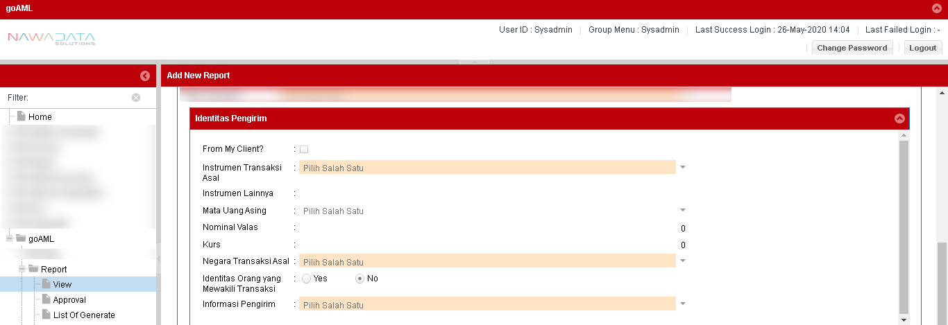

1. **FROM My Client dan FROM NotMyClient**

| **#** | **Field Name** | **Type** | **Processing** |
| --- | --- | --- | --- |
| 1 | From MyClient | CheckBox | * Pengguna Jasa merupakan pemilik rekening * Pengguna Jasa merupakan seseorang yang bukan pemilik rekening namun diberikan kuasa oleh pemilik rekening * Pengguna Jasa yang merupakan walk in customer atau melakukan hubungan usaha dengan Penyelenggara Transfer Dana, Kegiatan Usaha Pedagang Valuta Asing Bukan Bank, atau PJK lainnya dengan nominal transaksi sama dengan atau di atas 100.000.000 |
| 2 | From NotMyClient | CheckBox | * Apabila Pengguna Jasa yang merupakan walk in customer atau melakukan hubungan usaha dengan Penyelenggara Transfer Dana, Kegiatan Usaha Pedagang Valuta Asing Bukan Bank, atau PJK lainnya dengan nominal transaksi sama dengan atau di bawah 100.000.000 |
| **Business Rules:**   1. **From My Client**,  * Untuk LTKT Kas Masuk, wajib dipilih From Orang atau Korporasi My Client apabila nilai transaksi ≥ Rp. 100.000.000 * Untuk LTKT Kas Keluar, wajib dipilih From Rekening My Client  1. **Instrumen Lainnya,** menjadi mandatory apabila “Instrumen Transaksi Asal” yang dipilih adalah “Lainnya” 2. **Mata Uang Asing,** ditolak apabila diisi IDR 3. Untuk tipe laporan LTKL Incoming, laporan ditolak jika kode negara transaksi asal diisi dengan “ID” 4. Untuk tipe laporan LTKL Outgoing, laporan ditolak jika kode negara transaksi asal tidak diisi dengan “ID” | | | |

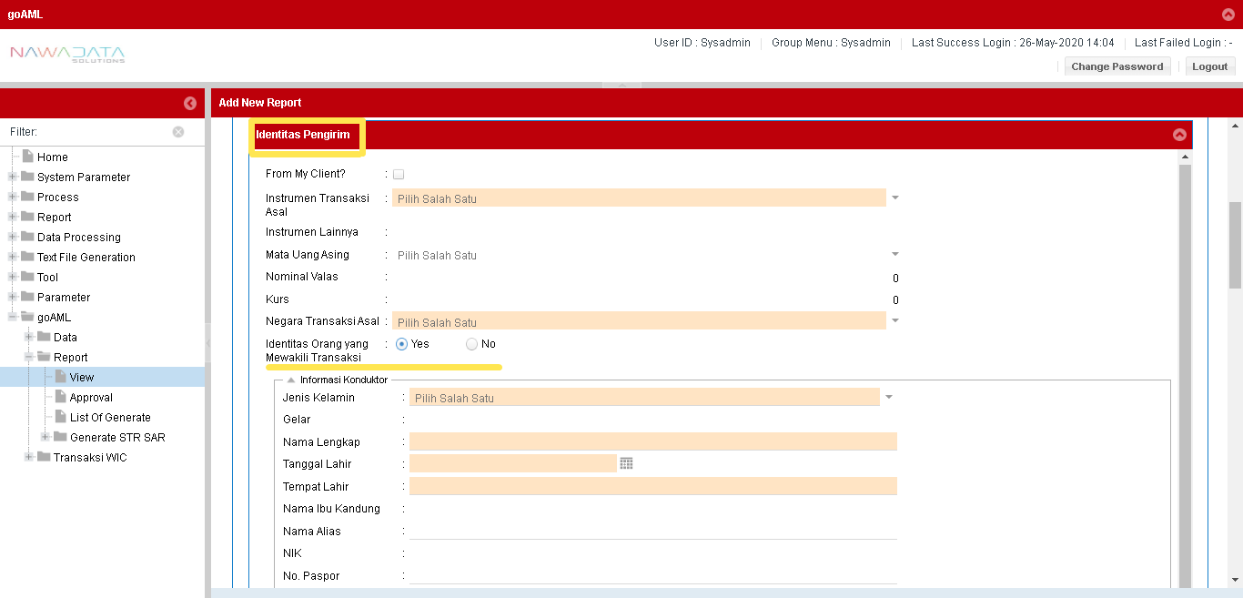

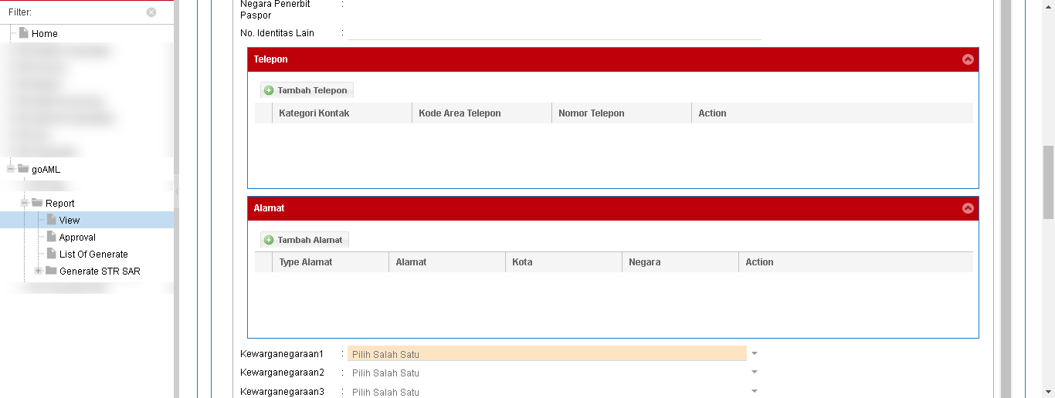

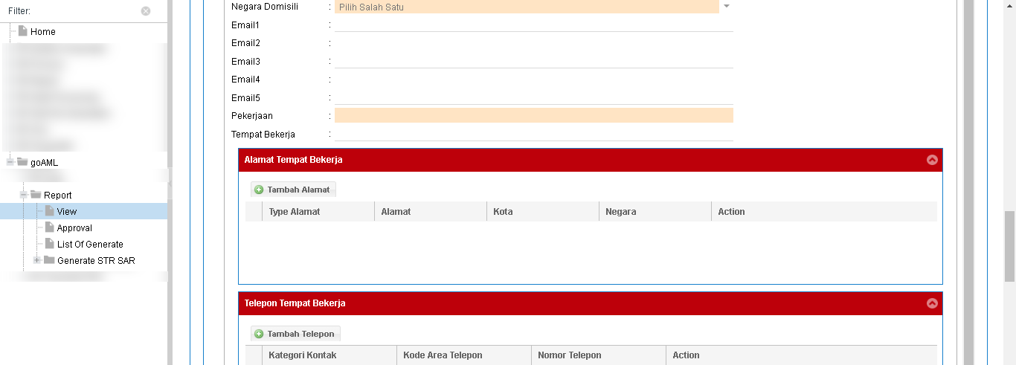

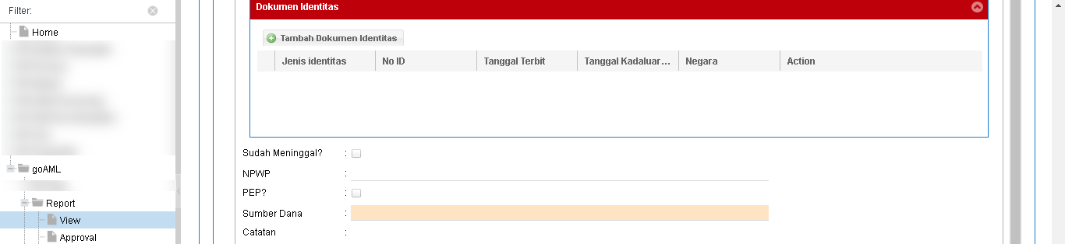

| **#** | **Field Name** | **Type** | **Rules & Validation (MyClient)** | | | | | | | **Rules & Validation (NotMyClient)** | | | | | | | **Processing** |
| --- | --- | --- | --- | --- | --- | --- | --- | --- | --- | --- | --- | --- | --- | --- | --- | --- | --- |
| **1** | **2** | **3** | **4** | **5** | **6** | **7** | **1** | **2** | **3** | **4** | **5** | **6** | **7** |
| **Identitas Pengirim** | | | | | | | | | | | | | | | | | |
| 1 | From My Client? | CheckBox | * Pengguna Jasa merupakan pemilik rekening * Pengguna Jasa merupakan seseorang yang bukan pemilik rekening namun diberikan kuasa oleh pemilik rekening * Pengguna Jasa merupakan walk in customer atau melakukan hubungan usaha dengan Penyelenggara Trasanfer Dana, Kegiatan Usaha Pedagang Valuta Asing Bukan Bank atau PJK lainnya dengan nominal transaksi sama dengan atau di atas Rp. 100.000.000 | | | | | | | | | | | | | | |
| 2 | Instrumen Transaksi Asal | Drop Down | √ | √ | √ | √ | √ |  |  | √ | √ | √ | √ | √ |  |  | Auto fill, sesuai dengan jenis transaksi yang dipilih |
| 3 | Instrumen Lainnya | Text Input | - | √ | √ | √ | √ |  |  | - | √ | - | √ | √ |  |  | Diisi apabila memilih “Lainnya” pada field “Instrumen” |
| 4 | Mata Uang Asing | Drop Down | √ | √ | √ | √ | √ |  |  | √ | √ | √ | √ | √ |  |  | Berisi pilihan mata uang asing saat transaksi terjadi |
| 5 | Nominal Valas | Text Input | √ | √ | √ | √ | √ |  |  | √ | √ | √ | √ | √ |  |  | Berisi nilai mata uang asing saat transaksi terjadi |
| 6 | Kurs | Text Input | √ | √ | √ | √ | √ |  |  | √ | √ | √ | √ | √ |  |  | Berisi nilai kurs yang digunakan pada saat transaksi |
| 7 | Negara Transaksi Asal | Drop Down | √ | √ | √ | √ | √ |  |  | √ | √ | √ | √ | √ |  |  | Berisi pilihan negara transaksi asal |
| 8 | **Identitas Orang yang Mewakili Transaksi**  **(Conductor)** | Radio Button |  |  |  |  |  |  |  |  |  |  |  |  |  |  | Diisi apabaila transaksi dilakukan oleh orang yang diberikan kuasa oleh pemilik rekening untuk melakukan transaksi |
|  | Jenis Kelamin | Drop Down | √ | √ |  | √ | √ |  |  | - | - |  | - | - |  |  | Berisi pilihan jenis kelamin |
| Gelar | Text Input | - | - |  | - | - |  |  | - | - |  | - | - |  |  | Berisi gelar dari orang yang diberikan kuasa oleh pemilik rekening |
| Nama Lengkap | Text Input | √ | √ |  | √ | √ |  |  | √ | √ |  | √ | √ |  |  | Berisi nama lengkap tanpa gelar yang tercatat dalam PJK sesuai identitas |
| Tanggal Lahir | Calendar | √ | √ |  | √ | √ |  |  | - | - |  | - | - |  |  | Berisi tanggal lahir sesuai identitas |
| Tempat Lahir | Text Input | √ | √ |  | √ | √ |  |  | - | - |  | - | - |  |  | Berisi tempat lahir sesuai identitas |
| Nama Ibu Kandung | Text Input | - | - |  | - | - |  |  | - | - |  | - | - |  |  | Berisi nama ibu kandung yang diberikan kuasa oleh pemilik rekening |
| Nama Alias | Text Input | - | - |  | - | - |  |  | - | - |  | - | - |  |  | Berisi nama alias conductor |
| NIK | Text Input | - | - |  | - | - |  |  | - | - |  | - | - |  |  | Berisi Nomor Induk Kependudukan |
| No. Paspor | Text Input | - | - |  | - | - |  |  | - | - |  | - | - |  |  | Berisi nomor paspor |
| Negara Penerbit Paspor | Text Input | - | - |  | - | - |  |  | - | - |  | - | - |  |  | Berisi nama negara penerbit paspor |
| No. Identitas Lain | Text Input | - | - |  | - | - |  |  | - | - |  | - | - |  |  | Berisi nomor identitas lain selain NIK dan nomor paspor |
| **Infromasi Telepon** | | | | | | | | | | | | | | | | |
| Kategori Kontak | Drop Down | √ | √ |  | √ | √ |  |  | √ | √ |  | √ | √ |  |  | Berisi piilihan informasi kategori kepemilikan kontak |
| Alat Komunikasi | Drop Down | √ | √ |  | √ | √ |  |  | √ | √ |  | √ | √ |  |  | Berisi pilihan informasi jenis alat komunikasi |
| Kode Area Telepon | Text Input | - | - |  | - | - |  |  | - | - |  | - | - |  |  | Berisi angka kode area telepon |
| Nomor Telepon | Text Input | √ | √ |  | √ | √ |  |  | √ | √ |  | √ | √ |  |  | Berisi nomor telepon |
| Nomor Ekstensi | Text Input | - | - |  | - | - |  |  | - | - |  | - | - |  |  | Berisi nomor ekstensi |
| Catatan | Text Input | - | - |  | - | - |  |  | - | - |  | - | - |  |  | Berisi informasi penting terkait kontak apabila informasi tersebut tidak memiliki field pengisian |
| **Informasi Alamat** | | | | | | | | | | | | | | | | |
| Tipe Alamat | Drop Down | √ | √ |  | √ | √ |  |  | √ | √ |  | √ | √ |  |  | Berisi pilihan kategori alamat |
| Alamat | Text Input | √ | √ |  | √ | √ |  |  | √ | √ |  | √ | √ |  |  | Berisi alamat lengkap (gedung/komplek, nama jalan, RT, RW, kelurahan, nomor rumah) |
| Kecamatan | Text Input | - | - |  | - | - |  |  | - | - |  | - | - |  |  | Berisi nama kecamatan |
| Kota | Text Input | √ | √ |  | √ | √ |  |  | √ | √ |  | √ | √ |  |  | Berisi nama kota/kabupaten |
| Kode Pos | Text Input | - | - |  | - | - |  |  | - | - |  | - | - |  |  | Berisi angka kode pos |
| Negara | Drop Down | √ | √ |  | √ | √ |  |  | √ | √ |  | √ | √ |  |  | Berisi pilihan nama negara |
| Provinsi | Text Input | - | - |  | - | - |  |  | - | - |  | - | - |  |  | Berisi nama provinsi |
| Catatan | Text Input | - | - |  | - | - |  |  | - | - |  | - | - |  |  | Berisi informasi penting terkait alamat apabila informasi tersebut tidak memiliki field pengisian |
| Kewarganegaraan 1 | Drop Down | √ | √ |  | √ | √ |  |  | - | - |  | - | - |  |  | Berisi pilihan kewarganegaraan 1 |
| Kewarganegaraan 2 | Drop Down | - | - |  | - | - |  |  | - | - |  | - | - |  |  | Berisi pilihan kewarganegaraan 2 |
| Kewarganegaraan 3 | Drop Down | - | - |  | - | - |  |  | - | - |  | - | - |  |  | Berisi pilihan kewarganegaraan 3 |
| Negara Domisili | Drop Down | √ | √ |  | √ | √ |  |  | - | - |  | - | - |  |  | Berisi nama negara yang menjadi tempat tinggal pelaku transaksi |
| Email 1 | Text Input | - | - |  | - | - |  |  | - | - |  | - | - |  |  | Berisi alamat email 1 |
| Email 2 | Text Input | - | - |  | - | - |  |  | - | - |  | - | - |  |  | Berisi alamat email 2 |
| Email 3 | Text Input | - | - |  | - | - |  |  | - | - |  | - | - |  |  | Berisi alamat email 3 |
| Email 4 | Text Input | - | - |  | - | - |  |  | - | - |  | - | - |  |  | Berisi alamat email 4 |
| Email 5 | Text Input | - | - |  | - | - |  |  | - | - |  | - | - |  |  | Berisi alamat email 5 |
| Pekerjaan | Text Input | √ | √ |  | √ | √ |  |  | - | - |  | - | - |  |  | Berisi jenis pekerjaaan pelaku transaksi |
| Tempat Bekerja | Text Input | - | - |  | - | - |  |  | - | - |  | - | - |  |  | Berisi tempat bekerja pelaku transaksi |
| **Informasi Alamat Tempat Bekerja** | | | | | | | | | | | | | | | | |
| Tipe Alamat | Drop Down | √ | √ |  | √ | √ |  |  | √ | √ |  | √ | √ |  |  | Berisi pilihan kategori alamat |
| Alamat | Text Input | √ | √ |  | √ | √ |  |  | √ | √ |  | √ | √ |  |  | Berisi alamat lengkap (gedung/komplek, nama jalan, RT, RW, kelurahan, nomor rumah) |
| Kecamatan | Text Input | - | - |  | - | - |  |  | - | - |  | - | - |  |  | Berisi nama kecamatan |
| Kota | Text Input | √ | √ |  | √ | √ |  |  | √ | √ |  | √ | √ |  |  | Berisi nama kota/kabupaten |
| Kode Pos | Text Input | - | - |  | - | - |  |  | - | - |  | - | - |  |  | Berisi angka kode pos |
| Negara | Drop Down | √ | √ |  | √ | √ |  |  | √ | √ |  | √ | √ |  |  | Berisi pilihan nama negara |
| Provinsi | Text Input | - | - |  | - | - |  |  | - | - |  | - | - |  |  | Berisi nama provinsi |
| Catatan | Text Input | - | - |  | - | - |  |  | - | - |  | - | - |  |  | Berisi informasi penting terkait alamat apabila informasi tersebut tidak memiliki field pengisian |
| **Informasi Telepon Tempat Bekerja** | | | | | | | | | | | | | | | | |
| Kategori Kontak | Drop Down | √ | √ |  | √ | √ |  |  | √ | √ |  | √ | √ |  |  | Berisi piilihan informasi kategori kepemilikan kontak |
| Alat Komunikasi | Drop Down | √ | √ |  | √ | √ |  |  | √ | √ |  | √ | √ |  |  | Berisi pilihan informasi jenis alat komunikasi |
| Kode Area Telepon | Text Input | - | - |  | - | - |  |  | - | - |  | - | - |  |  | Berisi angka kode area telepon |
| Nomor Telepon | Text Input | √ | √ |  | √ | √ |  |  | √ | √ |  | √ | √ |  |  | Berisi nomor telepon |
| Nomor Ekstensi | Text Input | - | - |  | - | - |  |  | - | - |  | - | - |  |  | Berisi nomor ekstensi |
| Catatan | Text Input | - | - |  | - | - |  |  | - | - |  | - | - |  |  | Berisi informasi penting terkait kontak apabila informasi tersebut tidak memiliki field pengisian |
| **Dokumen Identitas** | | | | | | | | | | | | | | | | |
| Jenis Dokumen Identitas | Drop Down | √ | √ |  | √ | √ |  |  | √ | √ |  | √ | √ |  |  | Berisi pilihan jenis dokumen identitas |
| No Identitas | Text Input | √ | √ |  | √ | √ |  |  | √ | √ |  | √ | √ |  |  | Berisi nomor identitas |
| Tanggal DIterbitkan | Calendar | - | - |  | - | - |  |  | - | - |  | - | - |  |  | Berisi tanggal diterbitkan dokumen |
| Tanggal Kadaluarsa | Calendar | - | - |  | - | - |  |  | - | - |  | - | - |  |  | Berisi tanggal kadaluarsa dokumen |
| Diterbitkan Oleh | Text Input | - | - |  | - | - |  |  | - | - |  | - | - |  |  | Berisi nama penerbit dokumen |
| Negara Penerbit Identitas | Drop Down | √ | √ |  | √ | √ |  |  | √ | √ |  | √ | √ |  |  | Berisi nama negeri penerbit dokumen |
| Catatan | Text Input | - | - |  | - | - |  |  | - | - |  | - | - |  |  | Berisi informasi penting terkait dokumen identitas apabila informasi tersebut tidak memiliki field pengisian |
| Sudah Meninggal? | CheckBox | - | - |  | - | - |  |  | - | - |  | - | - |  |  | Diisi dengan “Ya” apabila pengguna jasa diketahui sudah meninggal, dan “Tidak” apabila pengguna jasa belum meninggal |
| Tanggal Meninggal | Calendar | - | - |  | - | - |  |  | - | - |  | - | - |  |  | Berisi tanggal kematian konduktor |
| NPWP | Text Input | - | - |  | - | - |  |  | - | - |  | - | - |  |  | Berisi nomor NPWP tanpa tanda baca |
| PEP? | CheckBox | √ | √ |  | √ | √ |  |  | - | - |  | - | - |  |  | Diisi dengan “Ya” apabila conductor adalah Politically Exposed Person, dan “Tidak” Apabaila conductor bukan PEP |
| Sumber Dana | Text Input | √ | √ |  | √ | √ |  |  | - | - |  | - | - |  |  | Berisi informasi sumber dana yang disampaikan pada saat pelaksanaan transaksi |
| Catatan | Text Input | - | - |  | - | - |  |  | - | - |  | - | - |  |  | Berisi informasi penting terkait orang yang dikuasakan untuk bertransaksi oleh pemilik rekening apabila informasi tersebut tidak memliliki field pengisian |
| 9 | Informasi Pengirim | Drop Down | * Terdiri dari 3 pilihan yaitu Orang, Rekening dan Korporasi dengan kriteria pemilihan akan diatur dalam Surat Edaran Kepala PPATK * Apabila terdiri dari 1 pihak, maka PJK cukup mengisi 1 pihak. Dan apabila terdiri lebih dari 1 pihak maka PJK mengisi lebih dari 1 kali | | | | | | | | | | | | | | |

**Pihak yang Dilaporkan (Infomasi Pengirim):**

1. **Orang (Person)**

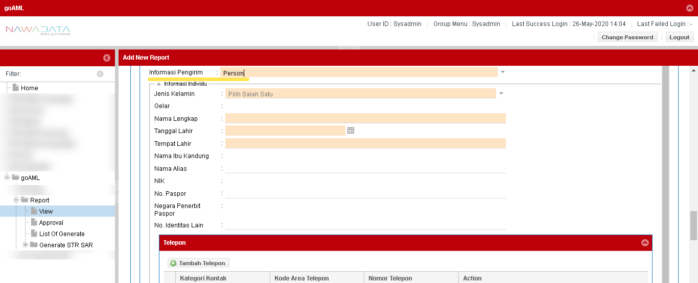

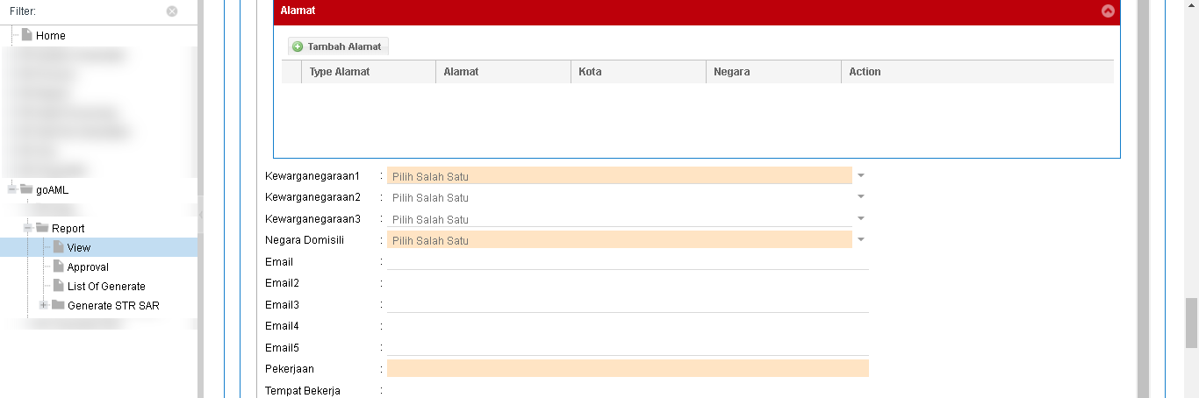

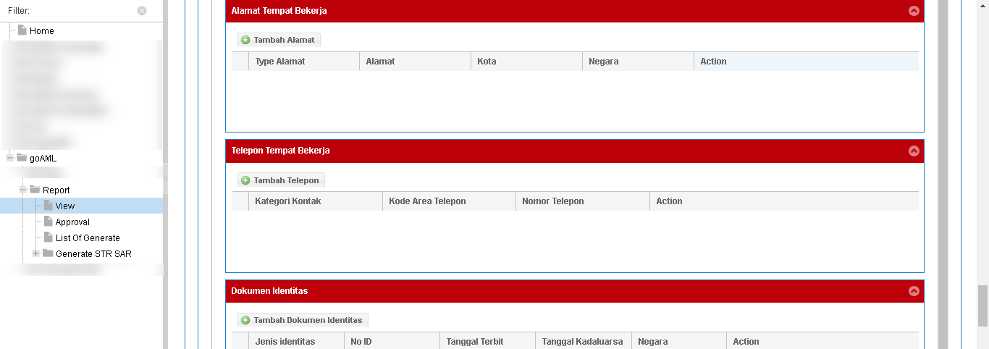

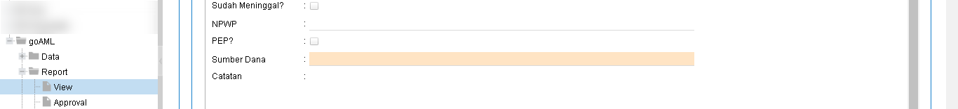

| **#** | **Field Name** | **Type** | **Rules & Validation (MyClient)** | | | | | | | **Rules & Validation (NotMyClient)** | | | | | | | **Processing** |
| --- | --- | --- | --- | --- | --- | --- | --- | --- | --- | --- | --- | --- | --- | --- | --- | --- | --- |
| **1** | **2** | **3** | **4** | **5** | **6** | **7** | **1** | **2** | **3** | **4** | **5** | **6** | **7** |  |
| **Informasi Pengirim: Orang (Person)** | | | | | | | | | | | | | | | | | |
| 1 | Jenis Kelamin | Drop Down | √ | √ | √ | √ | √ |  |  | - | - | - | - | - |  |  | Berisi pilihan jenis kelamin |
| 2 | Gelar | Text Input | - | - | - | - | - |  |  | - | - | - | - | - |  |  | Berisi gelar dari pelaku transaksi |
| 3 | Nama Lengkap | Text Input | √ | √ | √ | √ | √ |  |  | √ | √ | √ | √ | √ |  |  | Berisi nama lengkap tanpa gelar yang tercatat dalam PJK sesuai identitas |
| 4 | Tanggal Lahir | Calendar | √ | √ | √ | √ | √ |  |  | - | - | - | - | - |  |  | Berisi tanggal lahir sesuai identitas |
| 5 | Tempat Lahir | Text Input | √ | √ | √ | √ | √ |  |  | - | - | - | - | - |  |  | Berisi tempat lahir sesuai identitas |
| 6 | Nama Ibu Kandung | Text Input | - | - | - | - | - |  |  | - | - | - | - | - |  |  | Berisi nama ibu kandung pelaku transaksi |
| 7 | Nama Alias | Text Input | - | - | - | - | - |  |  | - | - | - | - | - |  |  | Berisi nama alias pelaku transaksi |
| 8 | NIK | Text Input | - | - | - | - | - |  |  | - | - | - | - | - |  |  | Berisi Nomor Induk Kependudukan |
| 9 | No. Paspor | Text Input | - | - | - | - | - |  |  | - | - | - | - | - |  |  | Berisi nomor paspor |
| 10 | Negara Penerbit Paspor | Text Input | - | - | - | - | - |  |  | - | - | - | - | - |  |  | Berisi nama negara penerbit paspor |
| 11 | No. Identitas Lain | Text Input | - | - | - | - | - |  |  | - | - | - | - | - |  |  | Berisi nomor identitas lain selain NIK dan nomor paspor |
| 12 | **Informasi Telepon** | |  |  |  |  |  |  |  |  |  |  |  |  |  |  |  |
|  | Kategori Kontak | Drop Down | √ | √ | √ | √ | √ |  |  | √ | √ | √ | √ | √ |  |  | Berisi piilihan informasi kategori kepemilikan kontak |
| Alat Komunikasi | Drop Down | √ | √ | √ | √ | √ |  |  | √ | √ | √ | √ | √ |  |  | Berisi pilihan informasi jenis alat komunikasi |
| Kode Area Telepon | Text Input | - | - | - | - | - |  |  | - | - | - | - | - |  |  | Berisi angka kode area telepon |
| Nomor Telepon | Text Input | √ | √ | √ | √ | √ |  |  | √ | √ | √ | √ | √ |  |  | Berisi nomor telepon |
| Nomor Ekstensi | Text Input | - | - | - | - | - |  |  | - | - | - | - | - |  |  | Berisi nomor ekstensi |
| Catatan | Text Input | - | - | - | - | - |  |  | - | - | - | - | - |  |  | Berisi informasi penting terkait kontak apabila informasi tersebut tidak memiliki field pengisian |
| 13 | **Informasi Alamat** | |  |  |  |  |  |  |  |  |  |  |  |  |  |  |  |
|  | Tipe Alamat | Drop Down | √ | √ | √ | √ | √ |  |  | √ | √ | √ | √ | √ |  |  | Berisi pilihan kategori alamat |
| Alamat | Text Input | √ | √ | √ | √ | √ |  |  | √ | √ | √ | √ | √ |  |  | Berisi alamat lengkap (gedung/komplek, nama jalan, RT, RW, kelurahan, nomor rumah) |
| Kecamatan | Text Input | - | - | - | - | - |  |  | - | - | - | - | - |  |  | Berisi nama kecamatan |
| Kota | Text Input | √ | √ | √ | √ | √ |  |  | √ | √ | √ | √ | √ |  |  | Berisi nama kota/kabupaten |
| Kode Pos | Text Input | - | - | - | - | - |  |  | - | - | - | - | - |  |  | Berisi angka kode pos |
| Negara | Drop Down | √ | √ | √ | √ | √ |  |  | √ | √ | √ | √ | √ |  |  | Berisi pilihan nama negara |
| Provinsi | Text Input | - | - | - | - | - |  |  | - | - | - | - | - |  |  | Berisi nama provinsi |
| Catatan | Text Input | - | - | - | - | - |  |  | - | - | - | - | - |  |  | Berisi informasi penting terkait alamat apabila informasi tersebut tidak memiliki field pengisian |
| 14 | Kewarganegaraan 1 | Drop Down | √ | √ | √ | √ | √ |  |  | - | - | - | - | - |  |  | Berisi pilihan kewarganegaraan 1 |
| 15 | Kewarganegaraan 2 | Drop Down | - | - | - | - | - |  |  | - | - | - | - | - |  |  | Berisi pilihan kewarganegaraan 2 |
| 16 | Kewarganegaraan 3 | Drop Down | - | - | - | - | - |  |  | - | - | - | - | - |  |  | Berisi pilihan kewarganegaraan 3 |
| 17 | Negara Domisili | Drop Down | √ | √ | √ | √ | √ |  |  | - | - | - | - | - |  |  | Berisi nama negara yang menjadi tempat tinggal pelaku transaksi |
| 18 | Email 1 | Text Input | - | - | - | - | - |  |  | - | - | - | - | - |  |  | Berisi alamat email 1 |
| 19 | Email 2 | Text Input | - | - | - | - | - |  |  | - | - | - | - | - |  |  | Berisi alamat email 2 |
| 20 | Email 3 | Text Input | - | - | - | - | - |  |  | - | - | - | - | - |  |  | Berisi alamat email 3 |
| 21 | Email 4 | Text Input | - | - | - | - | - |  |  | - | - | - | - | - |  |  | Berisi alamat email 4 |
| 22 | Email 5 | Text Input | - | - | - | - | - |  |  | - | - | - | - | - |  |  | Berisi alamat email 5 |
| 23 | Pekerjaan | Text Input | √ | √ | √ | √ | √ |  |  | - | - | - | - | - |  |  | Berisi jenis pekerjaaan pelaku transaksi |
| 24 | Tempat Bekerja | Text Input | - | - | - | - | - |  |  | - | - | - | - | - |  |  | Berisi tempat bekerja pelaku transaksi |
| 25 | **Informasi Alamat Tempat Bekerja** | |  |  |  |  |  |  |  |  |  |  |  |  |  |  |  |
|  | Tipe Alamat | Drop Down | √ | √ | √ | √ | √ |  |  | √ | √ | √ | √ | √ |  |  | Berisi pilihan kategori alamat |
| Alamat | Text Input | √ | √ | √ | √ | √ |  |  | √ | √ | √ | √ | √ |  |  | Berisi alamat lengkap (gedung/komplek, nama jalan, RT, RW, kelurahan, nomor rumah) |
| Kecamatan | Text Input | - | - | - | - | - |  |  | - | - | - | - | - |  |  | Berisi nama kecamatan |
| Kota | Text Input | √ | √ | √ | √ | √ |  |  | √ | √ | √ | √ | √ |  |  | Berisi nama kota/kabupaten |
| Kode Pos | Text Input | - | - | - | - | - |  |  | - | - | - | - | - |  |  | Berisi angka kode pos |
| Negara | Drop Down | √ | √ | √ | √ | √ |  |  | √ | √ | √ | √ | √ |  |  | Berisi pilihan nama negara |
| Provinsi | Text Input | - | - | - | - | - |  |  | - | - | - | - | - |  |  | Berisi nama provinsi |
| Catatan | Text Input | - | - | - | - | - |  |  | - | - | - | - | - |  |  | Berisi informasi penting terkait alamat apabila informasi tersebut tidak memiliki field pengisian |
| 26 | **Informasi Telepon Tempat Bekerja** | |  |  |  |  |  |  |  |  |  |  |  |  |  |  |  |
|  | Kategori Kontak | Drop Down | √ | √ | √ | √ | √ |  |  | √ | √ | √ | √ | √ |  |  | Berisi piilihan informasi kategori kepemilikan kontak |
| Alat Komunikasi | Drop Down | √ | √ | √ | √ | √ |  |  | √ | √ | √ | √ | √ |  |  | Berisi pilihan informasi jenis alat komunikasi |
| Kode Area Telepon | Text Input | - | - | - | - | - |  |  | - | - | - | - | - |  |  | Berisi angka kode area telepon |
| Nomor Telepon | Text Input | √ | √ | √ | √ | √ |  |  | √ | √ | √ | √ | √ |  |  | Berisi nomor telepon |
| Nomor Ekstensi | Text Input | - | - | - | - | - |  |  | - | - | - | - | - |  |  | Berisi nomor ekstensi |
| Catatan | Text Input | - | - | - | - | - |  |  | - | - | - | - | - |  |  | Berisi informasi penting terkait kontak apabila informasi tersebut tidak memiliki field pengisian |
| 27 | **Dokumen Identitas** | |  |  |  |  |  |  |  |  |  |  |  |  |  |  |  |
|  | Jenis Dokumen Identitas | Drop Down | √ | √ | √ | √ | √ |  |  | √ | √ | √ | √ | √ |  |  | Berisi pilihan jenis dokumen identitas |
| No Identitas | Text Input | √ | √ | √ | √ | √ |  |  | √ | √ | √ | √ | √ |  |  | Berisi nomor identitas |
| Tanggal DIterbitkan | Calendar | - | - | - | - | - |  |  | - | - | - | - | - |  |  | Berisi tanggal diterbitkan dokumen |
| Tanggal Kadaluarsa | Calendar | - | - | - | - | - |  |  | - | - | - | - | - |  |  | Berisi tanggal kadaluarsa dokumen |
| Diterbitkan Oleh | Text Input | - | - | - | - | - |  |  | - | - | - | - | - |  |  | Berisi nama penerbit dokumen |
| Negara Penerbit Identitas | Drop Down | √ | √ | √ | √ | √ |  |  | √ | √ | √ | √ | √ |  |  | Berisi nama negeri penerbit dokumen |
| Catatan | Text Input | - | - | - | - | - |  |  | - | - | - | - | - |  |  | Berisi informasi penting terkait dokumen identitas apabila informasi tersebut tidak memiliki field pengisian |
| 28 | Sudah Meninggal? | CheckBox | - | - | - | - | - |  |  | - | - | - | - | - |  |  | Diisi dengan “Ya” apabila pengguna jasa diketahui sudah meninggal, dan “Tidak” apabila pengguna jasa belum meninggal |
| 29 | Tanggal Meninggal | Calendar | - | - | - | - | - |  |  | - | - | - | - | - |  |  | Berisi tanggal kematian konduktor |
| 50 | NPWP | Text Input | - | - | - | - | - |  |  | - | - | - | - | - |  |  | Berisi nomor NPWP tanpa tanda baca |
| 51 | PEP? | CheckBox | √ | √ | √ | √ | √ |  |  | - | - | - | - | - |  |  | Diisi dengan “Ya” apabila conductor adalah Politically Exposed Person, dan “Tidak” Apabaila conductor bukan PEP |
| 52 | Sumber Dana | Text Input | √ | √ | √ | √ | √ |  |  | - | - | - | - | - |  |  | Berisi informasi sumber dana yang disampaikan pada saat pelaksanaan transaksi |
| 53 | Catatan | Text Input | - | - | - | - | - |  |  | - | - | - | - | - |  |  | Berisi informasi penting terkait pelaku transaksi apabila informasi tersebut tidak memliliki field pengisian |
| **Business Rules:**   1. **NIK**, laporan ditolak apabila field ini diisi huruf 2. Untuk **Person My Client**, laporan ditolak apabila salah satu dari NIK, No Paspor atau No Identitas Lain tidak diisi (Hal ini dikecualikan untuk Jenis Pelapor PTD, KUPVA dan PBJ) 3. Dalam hal No Identitas Lain diisi maka Pihak Pelapor wajib mengisi node Identification 4. **Pekerjaan**, laporan ditolak apabila field ini:  * Diisi kurang dari 3 karakter * Hanya diisi dengan angka * Mengandung spasi di awal | | | | | | | | | | | | | | | | | |

1. **Korporasi (Entity)**

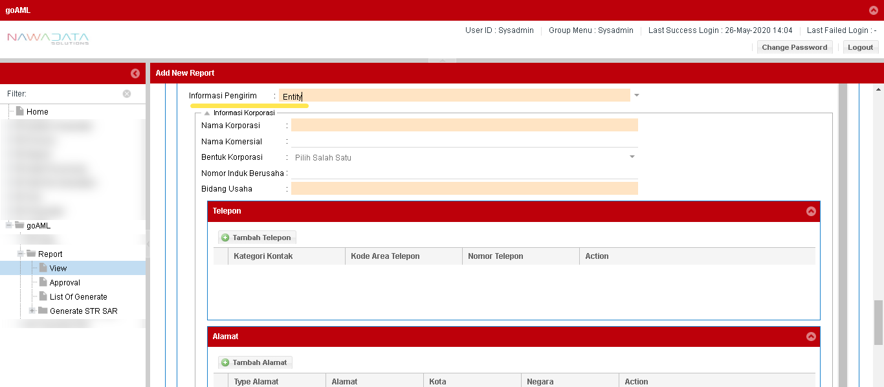

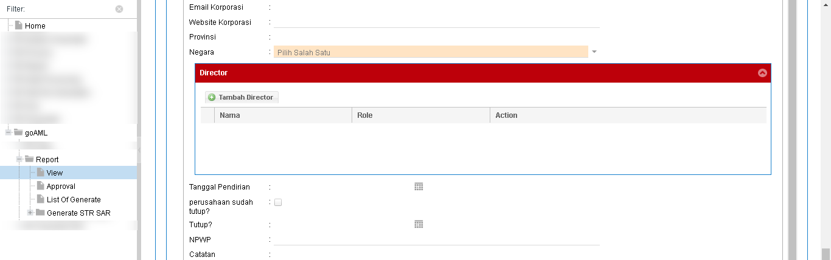

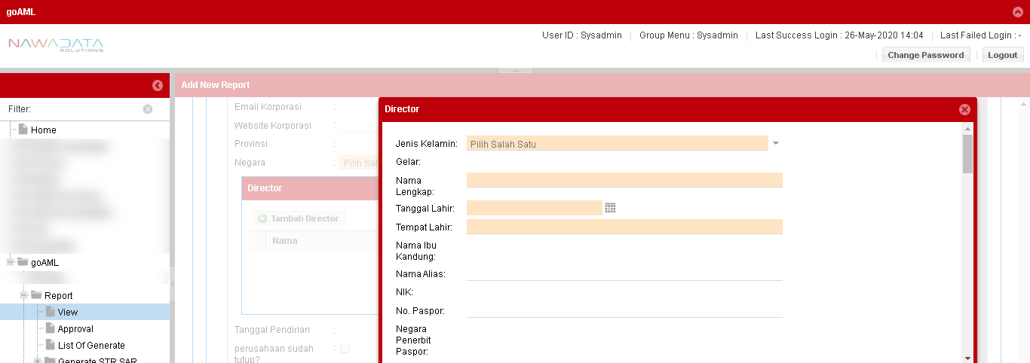

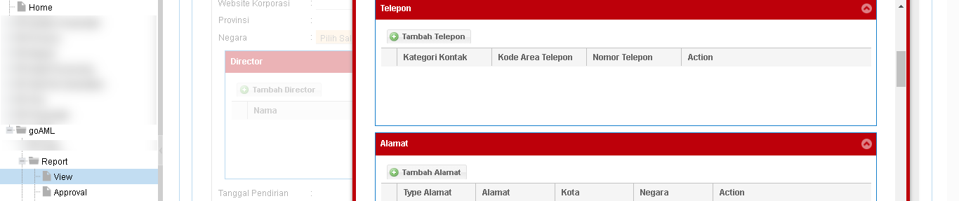

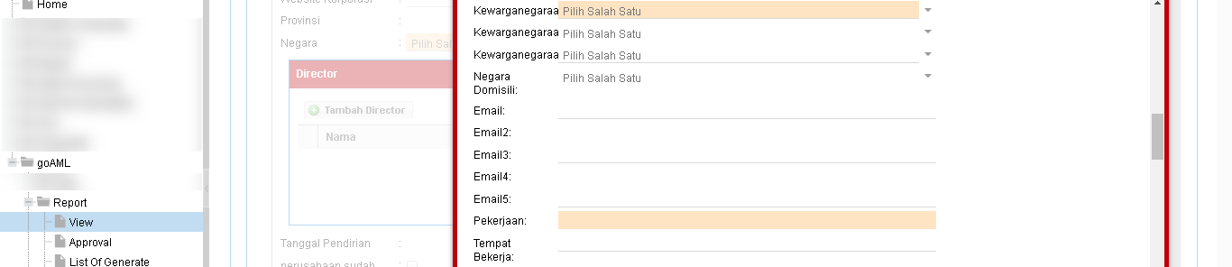

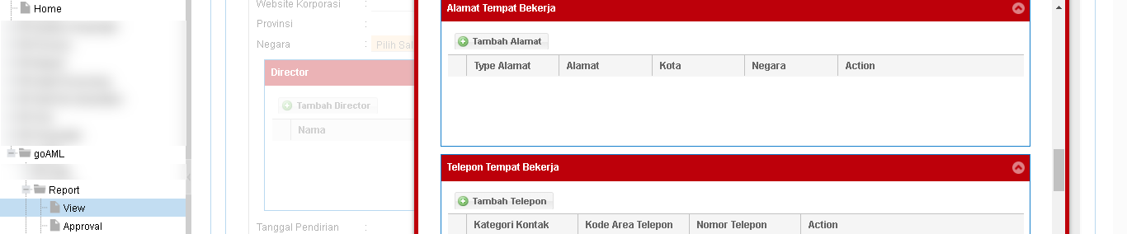

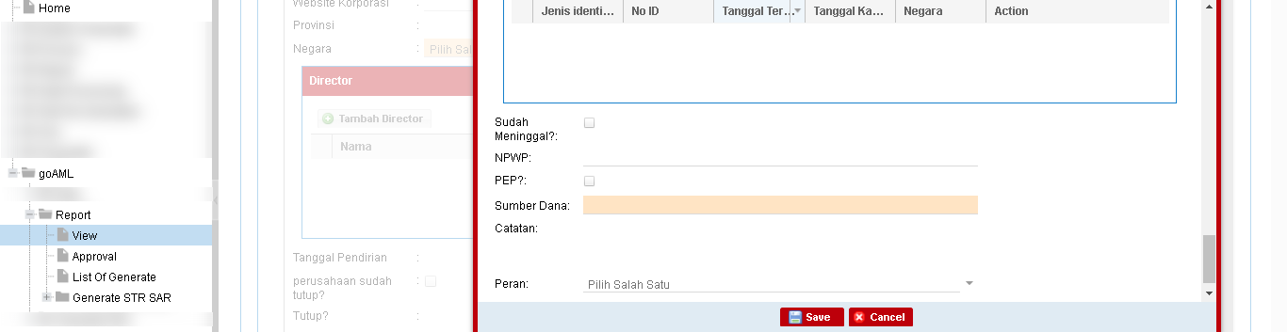

| **#** | **Field Name** | **Type** | **Rules & Validation (MyClient)** | | | | | | | **Rules & Validation (NotMyClient)** | | | | | | | **Processing** |
| --- | --- | --- | --- | --- | --- | --- | --- | --- | --- | --- | --- | --- | --- | --- | --- | --- | --- |
| **1** | **2** | **3** | **4** | **5** | **6** | **7** | **1** | **2** | **3** | **4** | **5** | **6** | **7** |
| **Informasi Pengirim: Korporasi (Entity)** | | | | | | | | | | | | | | | | | |
| 1 | Nama Korporasi | Text Input | √ | √ | √ | √ | √ |  |  | √ | √ | √ | √ | √ |  |  | Berisi nama perusahaan yang tercatat sesuai dengan dokumen yang digunakan ketika melakukan hubungan usaha |
| 2 | Nama Komersial | Text Input | - | - | - | - | - |  |  | - | - | - | - | - |  |  | Berisi nama komersial dari korporasi |
| 3 | Bentuk Korporasi | Drop Down | - | - | - | - | - |  |  | - | - | - | - | - |  |  | Berisi pilihan bentuk badan usaha |
| 4 | Nomor Induk Berusaha | Text Input | - | - | - | - | - |  |  | - | - | - | - | - |  |  | Berisi Nomor Induk Berusaha dalam format “Nama Izin.Nomor Izin” |
| 5 | Bidang Usaha | Text Input | √ | √ | √ | √ | √ |  |  | - | - | - | - | - |  |  | Berisi bidang usaha dari korporasi yang tercatat sesuai dengan dokumen yang digunakan ketika melakukan hubungan usaha |
| 6 | **Informasi Telepon** | |  |  |  |  |  |  |  |  |  |  |  |  |  |  |  |
|  | Kategori Kontak | Drop Down | √ | √ | √ | √ | √ |  |  | √ | √ | √ | √ | √ |  |  | Berisi piilihan informasi kategori kepemilikan kontak |
| Alat Komunikasi | Drop Down | √ | √ | √ | √ | √ |  |  | √ | √ | √ | √ | √ |  |  | Berisi pilihan informasi jenis alat komunikasi |
| Kode Area Telepon | Text Input | - | - | - | - | - |  |  | - | - | - | - | - |  |  | Berisi angka kode area telepon |
| Nomor Telepon | Text Input | √ | √ | √ | √ | √ |  |  | √ | √ | √ | √ | √ |  |  | Berisi nomor telepon |
| Nomor Ekstensi | Text Input | - | - | - | - | - |  |  | - | - | - | - | - |  |  | Berisi nomor ekstensi |
| Catatan | Text Input | - | - | - | - | - |  |  | - | - | - | - | - |  |  | Berisi informasi penting terkait kontak apabila informasi tersebut tidak memiliki field pengisian |
| 7 | **Informasi Alamat** | |  |  |  |  |  |  |  |  |  |  |  |  |  |  |  |
|  | Tipe Alamat | Drop Down | √ | √ | √ | √ | √ |  |  | √ | √ | √ | √ | √ |  |  | Berisi pilihan kategori alamat |
| Alamat | Text Input | √ | √ | √ | √ | √ |  |  | √ | √ | √ | √ | √ |  |  | Berisi alamat lengkap (gedung/komplek, nama jalan, RT, RW, kelurahan, nomor rumah) |
| Kecamatan | Text Input | - | - | - | - | - |  |  | - | - | - | - | - |  |  | Berisi nama kecamatan |
| Kota | Text Input | √ | √ | √ | √ | √ |  |  | √ | √ | √ | √ | √ |  |  | Berisi nama kota/kabupaten |
| Kode Pos | Text Input | - | - | - | - | - |  |  | - | - | - | - | - |  |  | Berisi angka kode pos |
| Negara | Drop Down | √ | √ | √ | √ | √ |  |  | √ | √ | √ | √ | √ |  |  | Berisi pilihan nama negara |
| Provinsi | Text Input | - | - | - | - | - |  |  | - | - | - | - | - |  |  | Berisi nama provinsi |
| Catatan | Text Input | - | - | - | - | - |  |  | - | - | - | - | - |  |  | Berisi informasi penting terkait alamat apabila informasi tersebut tidak memiliki field pengisian |
| 8 | Email Korporasi | Text Input | - | - | - | - | - |  |  | - | - | - | - | - |  |  | Berisi alamat email korporasi |
| 9 | Website Korporasi | Text Input | - | - | - | - | - |  |  | - | - | - | - | - |  |  | Berisi alamat website korporasi |
| 10 | Provinsi | Text Input | - | - | - | - | - |  |  | - | - | - | - | - |  |  | Berisi nama provinsi sesuai alamat korporasi |
| 11 | Negara | Drop Down | √ | √ | √ | √ | √ |  |  | √ | √ | √ | √ | √ |  |  | Berisi pilihan kode negara sesuai alamat korporasi |
| 12 | **Director** | |  |  |  |  |  |  |  |  |  |  |  |  |  |  |  |
|  | Jenis Kelamin | Drop Down | √ | √ | √ | √ | √ |  |  | - | - | - | - | - |  |  | Berisi pilihan jenis kelamin |
| Gelar | Text Input | - | - | - | - | - |  |  | - | - | - | - | - |  |  | Berisi gelar dari pelaku transaksi |
| Nama Lengkap | Text Input | √ | √ | √ | √ | √ |  |  | √ | √ | √ | √ | √ |  |  | Berisi nama lengkap tanpa gelar yang tercatat dalam PJK sesuai identitas |
| Tanggal Lahir | Calendar | √ | √ | √ | √ | √ |  |  | - | - | - | - | - |  |  | Berisi tanggal lahir sesuai identitas |
| Tempat Lahir | Text Input | √ | √ | √ | √ | √ |  |  | - | - | - | - | - |  |  | Berisi tempat lahir sesuai identitas |
| Nama Ibu Kandung | Text Input | - | - | - | - | - |  |  | - | - | - | - | - |  |  | Berisi nama ibu kandung pelaku transaksi |
| Nama Alias | Text Input | - | - | - | - | - |  |  | - | - | - | - | - |  |  | Berisi nama alias pelaku transaksi |
| NIK | Text Input | - | - | - | - | - |  |  | - | - | - | - | - |  |  | Berisi Nomor Induk Kependudukan |
| No. Paspor | Text Input | - | - | - | - | - |  |  | - | - | - | - | - |  |  | Berisi nomor paspor |
| Negara Penerbit Paspor | Text Input | - | - | - | - | - |  |  | - | - | - | - | - |  |  | Berisi nama negara penerbit paspor |
| No. Identitas Lain | Text Input | - | - | - | - | - |  |  | - | - | - | - | - |  |  | Berisi nomor identitas lain selain NIK dan nomor paspor |
| **Informasi Telepon** | |  |  |  |  |  |  |  |  |  |  |  |  |  |  |  |
| Kategori Kontak | Drop Down | √ | √ | √ | √ | √ |  |  | √ | √ | √ | √ | √ |  |  | Berisi piilihan informasi kategori kepemilikan kontak |
| Alat Komunikasi | Drop Down | √ | √ | √ | √ | √ |  |  | √ | √ | √ | √ | √ |  |  | Berisi pilihan informasi jenis alat komunikasi |
| Kode Area Telepon | Text Input | - | - | - | - | - |  |  | - | - | - | - | - |  |  | Berisi angka kode area telepon |
| Nomor Telepon | Text Input | √ | √ | √ | √ | √ |  |  | √ | √ | √ | √ | √ |  |  | Berisi nomor telepon |
| Nomor Ekstensi | Text Input | - | - | - | - | - |  |  | - | - | - | - | - |  |  | Berisi nomor ekstensi |
| Catatan | Text Input | - | - | - | - | - |  |  | - | - | - | - | - |  |  | Berisi informasi penting terkait kontak apabila informasi tersebut tidak memiliki field pengisian |
| **Informasi Alamat** | |  |  |  |  |  |  |  |  |  |  |  |  |  |  |  |
| Tipe Alamat | Drop Down | √ | √ | √ | √ | √ |  |  | √ | √ | √ | √ | √ |  |  | Berisi pilihan kategori alamat |
| Alamat | Text Input | √ | √ | √ | √ | √ |  |  | √ | √ | √ | √ | √ |  |  | Berisi alamat lengkap (gedung/komplek, nama jalan, RT, RW, kelurahan, nomor rumah) |
| Kecamatan | Text Input | - | - | - | - | - |  |  | - | - | - | - | - |  |  | Berisi nama kecamatan |
| Kota | Text Input | √ | √ | √ | √ | √ |  |  | √ | √ | √ | √ | √ |  |  | Berisi nama kota/kabupaten |
| Kode Pos | Text Input | - | - | - | - | - |  |  | - | - | - | - | - |  |  | Berisi angka kode pos |
| Negara | Drop Down | √ | √ | √ | √ | √ |  |  | √ | √ | √ | √ | √ |  |  | Berisi pilihan nama negara |
| Provinsi | Text Input | - | - | - | - | - |  |  | - | - | - | - | - |  |  | Berisi nama provinsi |
| Catatan | Text Input | - | - | - | - | - |  |  | - | - | - | - | - |  |  | Berisi informasi penting terkait alamat apabila informasi tersebut tidak memiliki field pengisian |
| Kewarganegaraan 1 | Drop Down | √ | √ | √ | √ | √ |  |  | - | - | - | - | - |  |  | Berisi pilihan kewarganegaraan 1 |
| Kewarganegaraan 2 | Drop Down | - | - | - | - | - |  |  | - | - | - | - | - |  |  | Berisi pilihan kewarganegaraan 2 |
| Kewarganegaraan 3 | Drop Down | - | - | - | - | - |  |  | - | - | - | - | - |  |  | Berisi pilihan kewarganegaraan 3 |
| Negara Domisili | Drop Down | - | - | - | - | - |  |  | - | - | - | - | - |  |  | Berisi nama negara yang menjadi tempat tinggal pelaku transaksi |
| Email 1 | Text Input | - | - | - | - | - |  |  | - | - | - | - | - |  |  | Berisi alamat email 1 |
| Email 2 | Text Input | - | - | - | - | - |  |  | - | - | - | - | - |  |  | Berisi alamat email 2 |
| Email 3 | Text Input | - | - | - | - | - |  |  | - | - | - | - | - |  |  | Berisi alamat email 3 |
| Email 4 | Text Input | - | - | - | - | - |  |  | - | - | - | - | - |  |  | Berisi alamat email 4 |
| Email 5 | Text Input | - | - | - | - | - |  |  | - | - | - | - | - |  |  | Berisi alamat email 5 |
| Pekerjaan | Text Input | √ | √ | √ | √ | √ |  |  | - | - | - | - | - |  |  | Berisi jenis pekerjaaan pelaku transaksi |
| Tempat Bekerja | Text Input | - | - | - | - | - |  |  | - | - | - | - | - |  |  | Berisi tempat bekerja pelaku transaksi |
| **Informasi Alamat Tempat Bekerja** | |  |  |  |  |  |  |  |  |  |  |  |  |  |  |  |
| Tipe Alamat | Drop Down | √ | √ | √ | √ | √ |  |  | √ | √ | √ | √ | √ |  |  | Berisi pilihan kategori alamat |
| Alamat | Text Input | √ | √ | √ | √ | √ |  |  | √ | √ | √ | √ | √ |  |  | Berisi alamat lengkap (gedung/komplek, nama jalan, RT, RW, kelurahan, nomor rumah) |
| Kecamatan | Text Input | - | - | - | - | - |  |  | - | - | - | - | - |  |  | Berisi nama kecamatan |
| Kota | Text Input | √ | √ | √ | √ | √ |  |  | √ | √ | √ | √ | √ |  |  | Berisi nama kota/kabupaten |
| Kode Pos | Text Input | - | - | - | - | - |  |  | - | - | - | - | - |  |  | Berisi angka kode pos |
| Negara | Drop Down | √ | √ | √ | √ | √ |  |  | √ | √ | √ | √ | √ |  |  | Berisi pilihan nama negara |
| Provinsi | Text Input | - | - | - | - | - |  |  | - | - | - | - | - |  |  | Berisi nama provinsi |
| Catatan | Text Input | - | - | - | - | - |  |  | - | - | - | - | - |  |  | Berisi informasi penting terkait alamat apabila informasi tersebut tidak memiliki field pengisian |
| **Informasi Telepon Tempat Bekerja** | |  |  |  |  |  |  |  |  |  |  |  |  |  |  |  |
| Kategori Kontak | Drop Down | √ | √ | √ | √ | √ |  |  | √ | √ | √ | √ | √ |  |  | Berisi piilihan informasi kategori kepemilikan kontak |
| Alat Komunikasi | Drop Down | √ | √ | √ | √ | √ |  |  | √ | √ | √ | √ | √ |  |  | Berisi pilihan informasi jenis alat komunikasi |
| Kode Area Telepon | Text Input | - | - | - | - | - |  |  | - | - | - | - | - |  |  | Berisi angka kode area telepon |
| Nomor Telepon | Text Input | √ | √ | √ | √ | √ |  |  | √ | √ | √ | √ | √ |  |  | Berisi nomor telepon |
| Nomor Ekstensi | Text Input | - | - | - | - | - |  |  | - | - | - | - | - |  |  | Berisi nomor ekstensi |
| Catatan | Text Input | - | - | - | - | - |  |  | - | - | - | - | - |  |  | Berisi informasi penting terkait kontak apabila informasi tersebut tidak memiliki field pengisian |
| **Dokumen Identitas** | |  |  |  |  |  |  |  |  |  |  |  |  |  |  |  |
| Jenis Dokumen Identitas | Drop Down | √ | √ | √ | √ | √ |  |  | √ | √ | √ | √ | √ |  |  | Berisi pilihan jenis dokumen identitas |
| No Identitas | Text Input | √ | √ | √ | √ | √ |  |  | √ | √ | √ | √ | √ |  |  | Berisi nomor identitas |
| Tanggal DIterbitkan | Calendar | - | - | - | - | - |  |  | - | - | - | - | - |  |  | Berisi tanggal diterbitkan dokumen |
| Tanggal Kadaluarsa | Calendar | - | - | - | - | - |  |  | - | - | - | - | - |  |  | Berisi tanggal kadaluarsa dokumen |
| Diterbitkan Oleh | Text Input | - | - | - | - | - |  |  | - | - | - | - | - |  |  | Berisi nama penerbit dokumen |
| Negara Penerbit Identitas | Drop Down | √ | √ | √ | √ | √ |  |  | √ | √ | √ | √ | √ |  |  | Berisi nama negeri penerbit dokumen |
| Catatan | Text Input | - | - | - | - | - |  |  | - | - | - | - | - |  |  | Berisi informasi penting terkait dokumen identitas apabila informasi tersebut tidak memiliki field pengisian |
| 13 | Sudah Meninggal? | CheckBox | - | - | - | - | - |  |  | - | - | - | - | - |  |  | Diisi dengan “Ya” apabila pengguna jasa diketahui sudah meninggal, dan “Tidak” apabila pengguna jasa belum meninggal |
| 14 | Tanggal Meninggal | Calendar | - | - | - | - | - |  |  | - | - | - | - | - |  |  | Berisi tanggal kematian konduktor |
| 15 | NPWP | Text Input | - | - | - | - | - |  |  | - | - | - | - | - |  |  | Berisi nomor NPWP tanpa tanda baca |
| 16 | PEP? | CheckBox | √ | √ | √ | √ | √ |  |  | - | - | - | - | - |  |  | Diisi dengan “Ya” apabila conductor adalah Politically Exposed Person, dan “Tidak” Apabaila conductor bukan PEP |
| 17 | Sumber Dana | Text Input | √ | √ | √ | √ | √ |  |  | - | - | - | - | - |  |  | Berisi informasi sumber dana yang disampaikan pada saat pelaksanaan transaksi |
| 18 | Catatan | Text Input | - | - | - | - | - |  |  | - | - | - | - | - |  |  | Berisi informasi penting terkait pelaku transaksi apabila informasi tersebut tidak memliliki field pengisian |
| 19 | Peran | Drop Down | √ | √ | √ | √ | √ |  |  | √ | √ | √ | √ | √ |  |  | Berisi peran orang dalam korporasi |
| **Business Rules:**   1. **Director**, wajib diisi minimal salah satu pengurus apabila Pihak Pelapor adalah Bank 2. **Bidang Usaha**, laporan ditolak apabila field ini:  * Diisi kurang dari 3 karakter * Hanya diisi dengan angka * Mengandung spasi di awal | | | | | | | | | | | | | | | | | |

1. **Rekening (Account)**

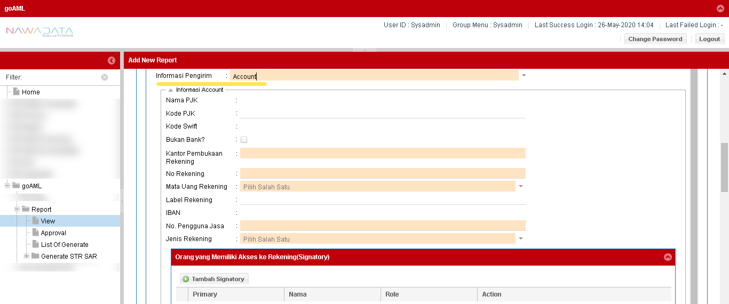

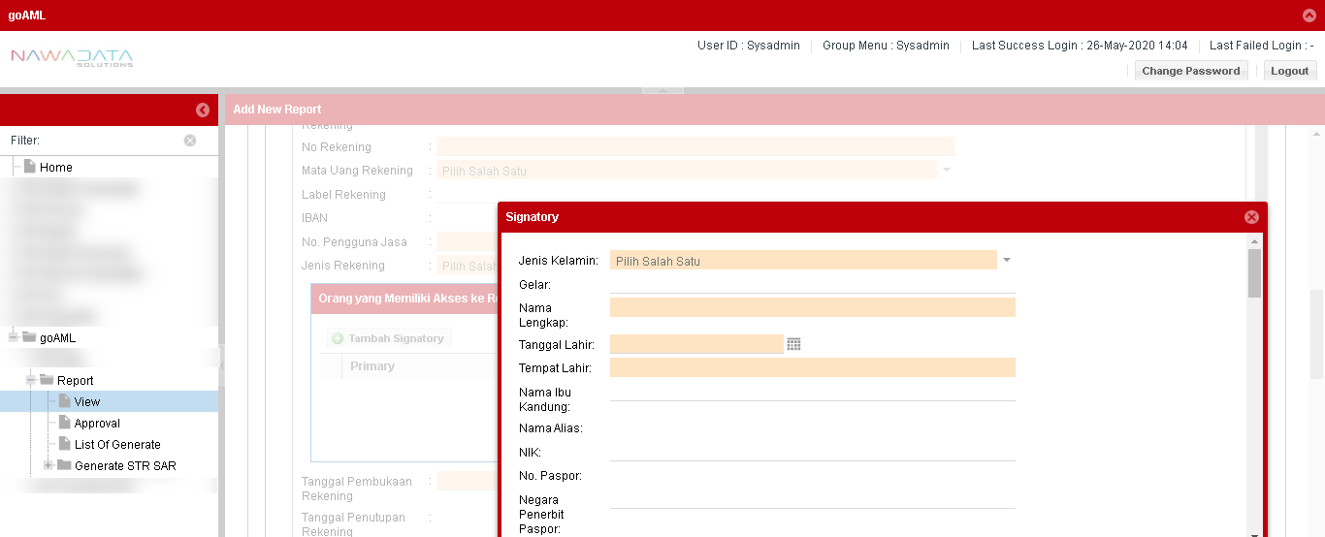

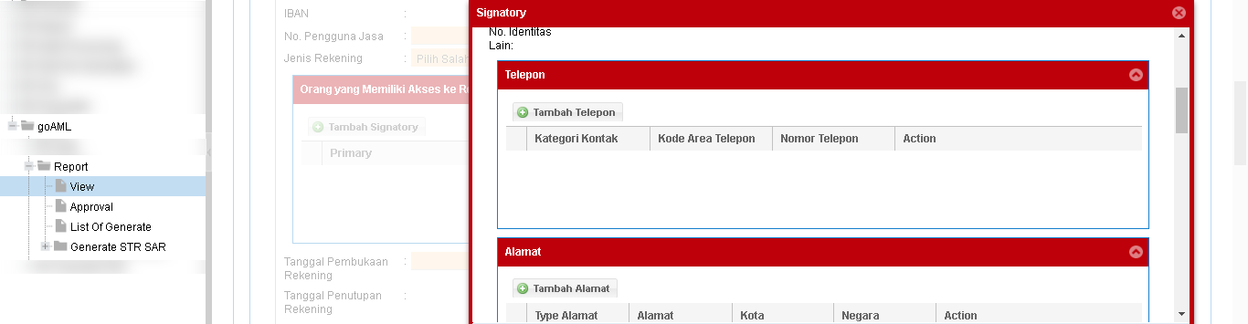

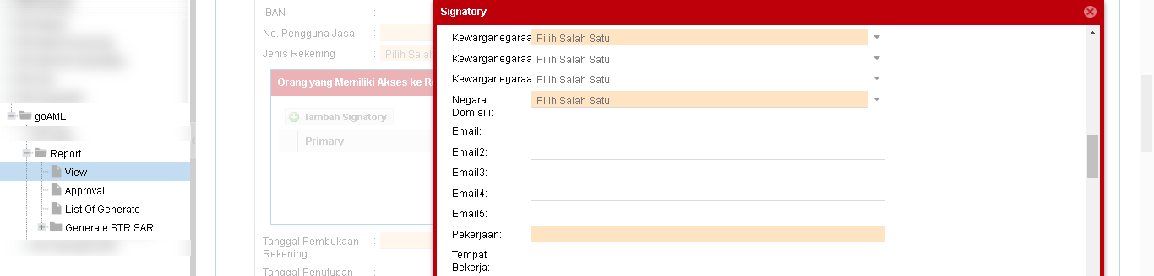

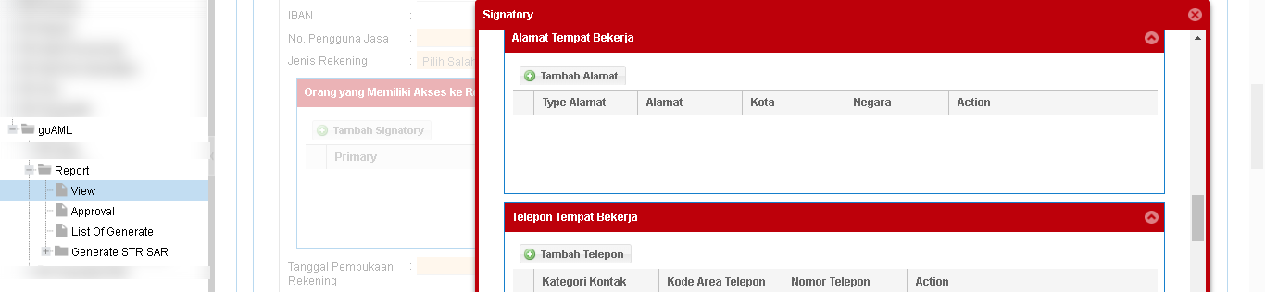

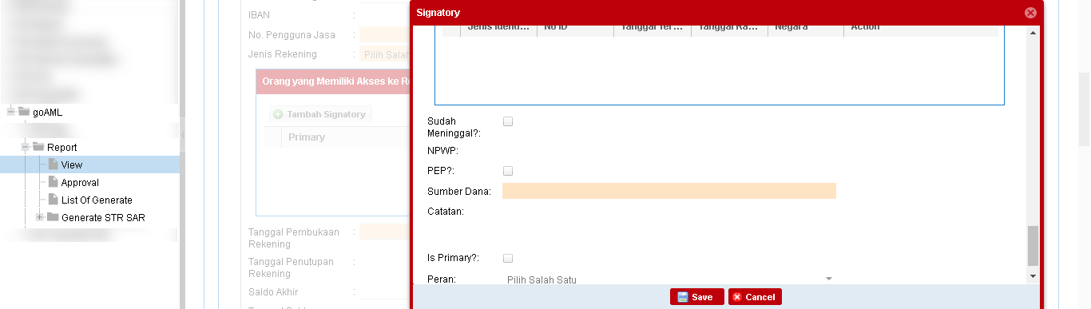

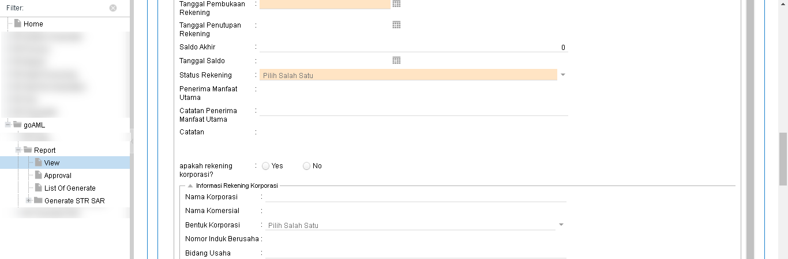

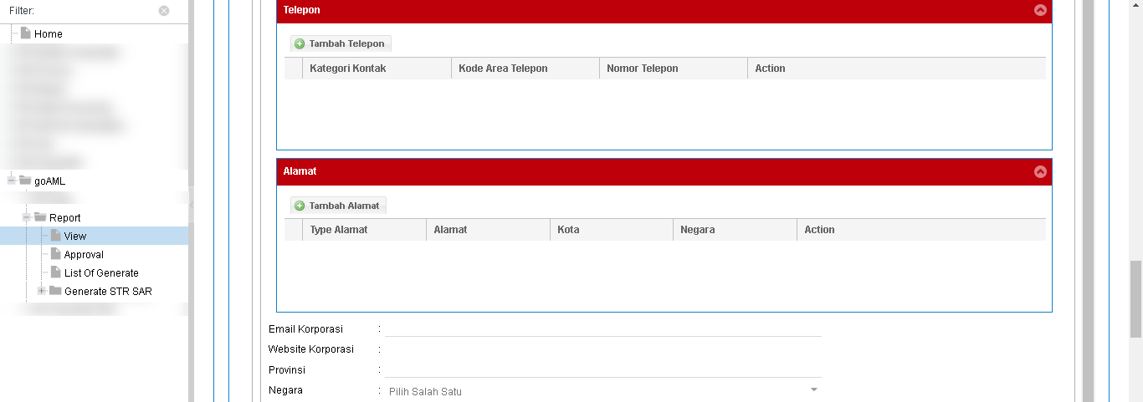

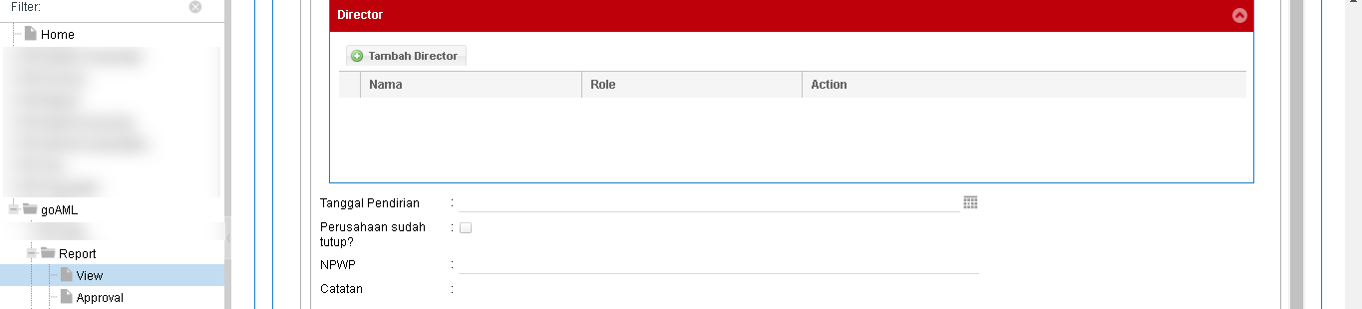

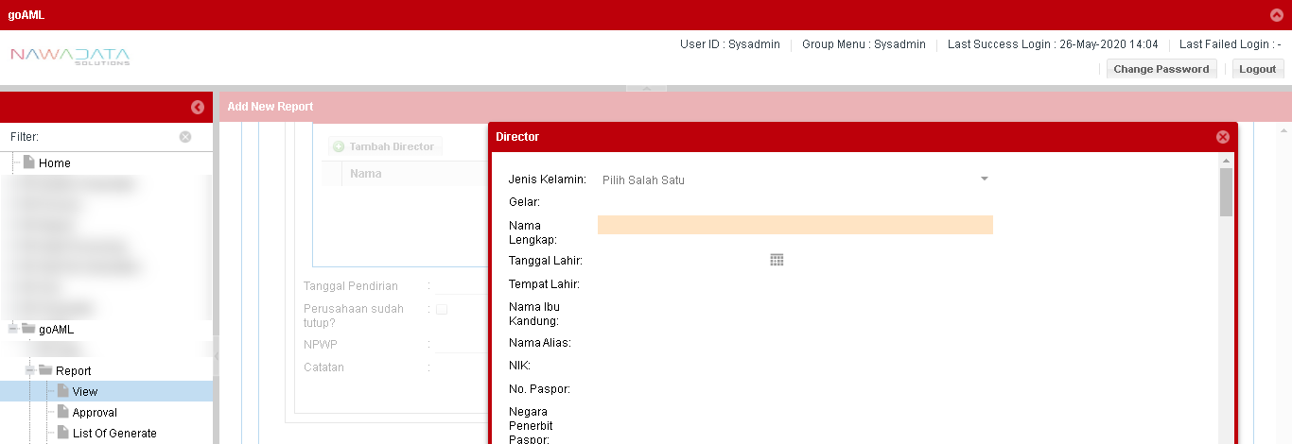

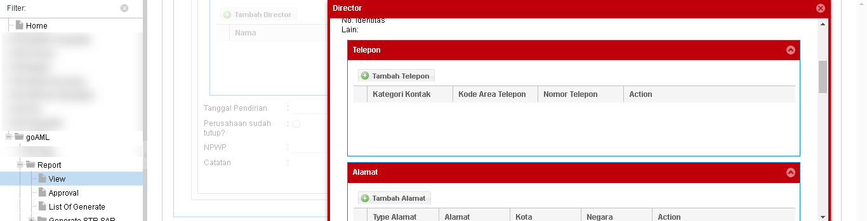

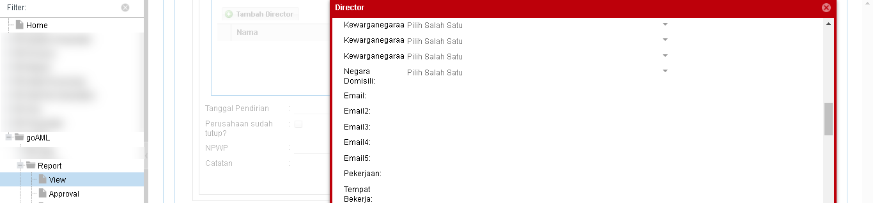

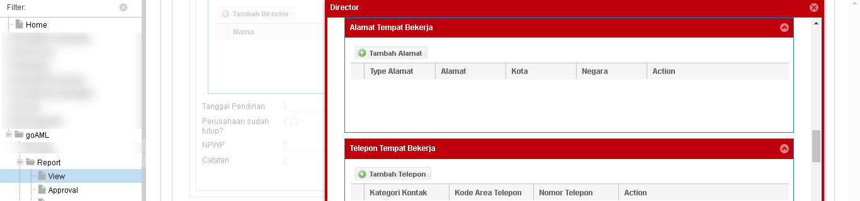

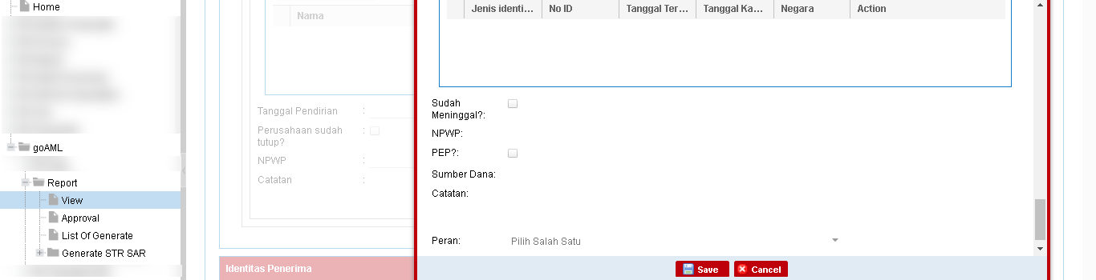

| **No** | **Field Name** | **Type** | **Rules & Validation (MyClient)** | | | | | | | **Rules & Validation (NotMyClient)** | | | | | | | **Processing** |
| --- | --- | --- | --- | --- | --- | --- | --- | --- | --- | --- | --- | --- | --- | --- | --- | --- | --- |
| **1** | **2** | **3** | **4** | **5** | **6** | **7** | **1** | **2** | **3** | **4** | **5** | **6** | **7** |
| **Jenis Pengirim: Rekening (Account)** | | | | | | | | | | | | | | | | | |
| 1 | Nama PJK | Text Input | √ | √ | √ | √ | √ |  |  | - | - | - | - | - |  |  | Berisi nama PJK tempat rekening dibuka |
| 2 | Kode PJK | Text Input | √ | √ | √ | √ | √ |  |  | √ | √ | √ | √ | √ |  |  | Berisi kode PJK yang bukan merupakan kode SWIFT |
| 3 | Kode Swift | Text Input | √ | √ | √ | √ | √ |  |  | √ | √ | √ | √ | √ |  |  | Berisi kode SWIFT |
| 4 | Bukan Bank? | CheckBox | - | - | - | - | - |  |  | - | - | - | - | - |  |  | Dipilih “Ya” jika rekening dibuka pada PJK Non-Bank, “Tidak” jika rekening dibuka pada PJK Bank |
| 5 | Kantor Pembukaan Rekening | Text Input | √ | √ | √ | √ | √ |  |  | - | - | - | - | - |  |  | Berisi nama kantor cabang tempat rekening dibuka |
| 6 | No Rekening | Text Input | √ | √ | √ | √ | √ |  |  | √ | √ | √ | √ | √ |  |  | Berisi nomor rekening yang digunakan untuk bertransaksi |
| 7 | Mata Uang Rekening | Drop Down | √ | √ | √ | √ | √ |  |  | - | - | - | - | - |  |  | Berisi kode mata uang yang digunakan |
| 8 | Label Rekening | Text Input | - | √ | - | √ | - |  |  | - | - | - | - | - |  |  | Berisi label yang menjadi identifikasi rekening transaksi |
| 9 | IBAN | Text Input | - | - | - | - | - |  |  | - | - | - | - | - |  |  | Berisi International Banking Account Number |
| 10 | No Pengguna Jasa | Text Input | √ | √ | √ | √ | √ |  |  | - | - | - | - | - |  |  | Berisi CIF PJK Bank atau nomor kepersertaan pengguna jasa/nomor lain yang ditentukan oleh PJK Non Bank |
| 11 | Jenis Rekening | Drop Down | √ | √ | √ | √ | √ |  |  | - |  |  |  |  |  |  | Berisi jenis rekening |
| 12 | Signatory | |  |  |  |  |  |  |  |  |  |  |  |  |  |  |  |
|  | Jenis Kelamin | Drop Down | √ | √ | √ | √ | √ |  |  | - | - | - | - | - |  |  | Berisi pilihan jenis kelamin |
| Gelar | Text Input | - | - | - | - | - |  |  | - | - | - | - | - |  |  | Berisi gelar dari pelaku transaksi |
| Nama Lengkap | Text Input | √ | √ | √ | √ | √ |  |  | √ | √ | √ | √ | √ |  |  | Berisi nama lengkap tanpa gelar yang tercatat dalam PJK sesuai identitas |
| Tanggal Lahir | Calendar | √ | √ | √ | √ | √ |  |  | - | - | - | - | - |  |  | Berisi tanggal lahir sesuai identitas |
| Tempat Lahir | Text Input | √ | √ | √ | √ | √ |  |  | - | - | - | - | - |  |  | Berisi tempat lahir sesuai identitas |
| Nama Ibu Kandung | Text Input | - | - | - | - | - |  |  | - | - | - | - | - |  |  | Berisi nama ibu kandung pelaku transaksi |
| Nama Alias | Text Input | - | - | - | - | - |  |  | - | - | - | - | - |  |  | Berisi nama alias pelaku transaksi |
| NIK | Text Input | - | - | - | - | - |  |  | - | - | - | - | - |  |  | Berisi Nomor Induk Kependudukan |
| No. Paspor | Text Input | - | - | - | - | - |  |  | - | - | - | - | - |  |  | Berisi nomor paspor |
| Negara Penerbit Paspor | Text Input | - | - | - | - | - |  |  | - | - | - | - | - |  |  | Berisi nama negara penerbit paspor |
| No. Identitas Lain | Text Input | - | - | - | - | - |  |  | - | - | - | - | - |  |  | Berisi nomor identitas lain selain NIK dan nomor paspor |
| **Informasi Telepon** | |  |  |  |  |  |  |  |  |  |  |  |  |  |  |  |
| Kategori Kontak | Drop Down | √ | √ | √ | √ | √ |  |  | √ | √ | √ | √ | √ |  |  | Berisi piilihan informasi kategori kepemilikan kontak |
| Alat Komunikasi | Drop Down | √ | √ | √ | √ | √ |  |  | √ | √ | √ | √ | √ |  |  | Berisi pilihan informasi jenis alat komunikasi |
| Kode Area Telepon | Text Input | - | - | - | - | - |  |  | - | - | - | - | - |  |  | Berisi angka kode area telepon |
| Nomor Telepon | Text Input | √ | √ | √ | √ | √ |  |  | √ | √ | √ | √ | √ |  |  | Berisi nomor telepon |
| Nomor Ekstensi | Text Input | - | - | - | - | - |  |  | - | - | - | - | - |  |  | Berisi nomor ekstensi |
| Catatan | Text Input | - | - | - | - | - |  |  | - | - | - | - | - |  |  | Berisi informasi penting terkait kontak apabila informasi tersebut tidak memiliki field pengisian |
| **Informasi Alamat** | |  |  |  |  |  |  |  |  |  |  |  |  |  |  |  |
| Tipe Alamat | Drop Down | √ | √ | √ | √ | √ |  |  | √ | √ | √ | √ | √ |  |  | Berisi pilihan kategori alamat |
| Alamat | Text Input | √ | √ | √ | √ | √ |  |  | √ | √ | √ | √ | √ |  |  | Berisi alamat lengkap (gedung/komplek, nama jalan, RT, RW, kelurahan, nomor rumah) |
| Kecamatan | Text Input | - | - | - | - | - |  |  | - | - | - | - | - |  |  | Berisi nama kecamatan |
| Kota | Text Input | √ | √ | √ | √ | √ |  |  | √ | √ | √ | √ | √ |  |  | Berisi nama kota/kabupaten |
| Kode Pos | Text Input | - | - | - | - | - |  |  | - | - | - | - | - |  |  | Berisi angka kode pos |
| Negara | Drop Down | √ | √ | √ | √ | √ |  |  | √ | √ | √ | √ | √ |  |  | Berisi pilihan nama negara |
| Provinsi | Text Input | - | - | - | - | - |  |  | - | - | - | - | - |  |  | Berisi nama provinsi |
| Catatan | Text Input | - | - | - | - | - |  |  | - | - | - | - | - |  |  | Berisi informasi penting terkait alamat apabila informasi tersebut tidak memiliki field pengisian |
| Kewarganegaraan 1 | Drop Down | √ | √ | √ | √ | √ |  |  | - | - | - | - | - |  |  | Berisi pilihan kewarganegaraan 1 |
| Kewarganegaraan 2 | Drop Down | - | - | - | - | - |  |  | - | - | - | - | - |  |  | Berisi pilihan kewarganegaraan 2 |
| Kewarganegaraan 3 | Drop Down | - | - | - | - | - |  |  | - | - | - | - | - |  |  | Berisi pilihan kewarganegaraan 3 |
| Negara Domisili | Drop Down | - | - | - | - | - |  |  | - | - | - | - | - |  |  | Berisi nama negara yang menjadi tempat tinggal pelaku transaksi |
| Email 1 | Text Input | - | - | - | - | - |  |  | - | - | - | - | - |  |  | Berisi alamat email 1 |
| Email 2 | Text Input | - | - | - | - | - |  |  | - | - | - | - | - |  |  | Berisi alamat email 2 |
| Email 3 | Text Input | - | - | - | - | - |  |  | - | - | - | - | - |  |  | Berisi alamat email 3 |
| Email 4 | Text Input | - | - | - | - | - |  |  | - | - | - | - | - |  |  | Berisi alamat email 4 |
| Email 5 | Text Input | - | - | - | - | - |  |  | - | - | - | - | - |  |  | Berisi alamat email 5 |
| Pekerjaan | Text Input | √ | √ | √ | √ | √ |  |  | - | - | - | - | - |  |  | Berisi jenis pekerjaaan pelaku transaksi |
| Tempat Bekerja | Text Input | - | - | - | - | - |  |  | - | - | - | - | - |  |  | Berisi tempat bekerja pelaku transaksi |
| **Informasi Alamat Tempat Bekerja** | |  |  |  |  |  |  |  |  |  |  |  |  |  |  |  |
| Tipe Alamat | Drop Down | √ | √ | √ | √ | √ |  |  | √ | √ | √ | √ | √ |  |  | Berisi pilihan kategori alamat |
| Alamat | Text Input | √ | √ | √ | √ | √ |  |  | √ | √ | √ | √ | √ |  |  | Berisi alamat lengkap (gedung/komplek, nama jalan, RT, RW, kelurahan, nomor rumah) |
| Kecamatan | Text Input | - | - | - | - | - |  |  | - | - | - | - | - |  |  | Berisi nama kecamatan |
| Kota | Text Input | √ | √ | √ | √ | √ |  |  | √ | √ | √ | √ | √ |  |  | Berisi nama kota/kabupaten |
| Kode Pos | Text Input | - | - | - | - | - |  |  | - | - | - | - | - |  |  | Berisi angka kode pos |
| Negara | Drop Down | √ | √ | √ | √ | √ |  |  | √ | √ | √ | √ | √ |  |  | Berisi pilihan nama negara |
| Provinsi | Text Input | - | - | - | - | - |  |  | - | - | - | - | - |  |  | Berisi nama provinsi |
| Catatan | Text Input | - | - | - | - | - |  |  | - | - | - | - | - |  |  | Berisi informasi penting terkait alamat apabila informasi tersebut tidak memiliki field pengisian |
| **Informasi Telepon Tempat Bekerja** | |  |  |  |  |  |  |  |  |  |  |  |  |  |  |  |
| Kategori Kontak | Drop Down | √ | √ | √ | √ | √ |  |  | √ | √ | √ | √ | √ |  |  | Berisi piilihan informasi kategori kepemilikan kontak |
| Alat Komunikasi | Drop Down | √ | √ | √ | √ | √ |  |  | √ | √ | √ | √ | √ |  |  | Berisi pilihan informasi jenis alat komunikasi |
| Kode Area Telepon | Text Input | - | - | - | - | - |  |  | - | - | - | - | - |  |  | Berisi angka kode area telepon |
| Nomor Telepon | Text Input | √ | √ | √ | √ | √ |  |  | √ | √ | √ | √ | √ |  |  | Berisi nomor telepon |
| Nomor Ekstensi | Text Input | - | - | - | - | - |  |  | - | - | - | - | - |  |  | Berisi nomor ekstensi |
| Catatan | Text Input | - | - | - | - | - |  |  | - | - | - | - | - |  |  | Berisi informasi penting terkait kontak apabila informasi tersebut tidak memiliki field pengisian |
| **Dokumen Identitas** | |  |  |  |  |  |  |  |  |  |  |  |  |  |  |  |
| Jenis Dokumen Identitas | Drop Down | √ | √ | √ | √ | √ |  |  | √ | √ | √ | √ | √ |  |  | Berisi pilihan jenis dokumen identitas |
| No Identitas | Text Input | √ | √ | √ | √ | √ |  |  | √ | √ | √ | √ | √ |  |  | Berisi nomor identitas |
| Tanggal DIterbitkan | Calendar | - | - | - | - | - |  |  | - | - | - | - | - |  |  | Berisi tanggal diterbitkan dokumen |
| Tanggal Kadaluarsa | Calendar | - | - | - | - | - |  |  | - | - | - | - | - |  |  | Berisi tanggal kadaluarsa dokumen |
| Diterbitkan Oleh | Text Input | - | - | - | - | - |  |  | - | - | - | - | - |  |  | Berisi nama penerbit dokumen |
| Negara Penerbit Identitas | Drop Down | √ | √ | √ | √ | √ |  |  | √ | √ | √ | √ | √ |  |  | Berisi nama negeri penerbit dokumen |
| Catatan | Text Input | - | - | - | - | - |  |  | - | - | - | - | - |  |  | Berisi informasi penting terkait dokumen identitas apabila informasi tersebut tidak memiliki field pengisian |
| Sudah Meninggal? | CheckBox | - | - | - | - | - |  |  | - | - | - | - | - |  |  | Diisi dengan “Ya” apabila pengguna jasa diketahui sudah meninggal, dan “Tidak” apabila pengguna jasa belum meninggal |
| Tanggal Meninggal | Calendar | - | - | - | - | - |  |  | - | - | - | - | - |  |  | Berisi tanggal kematian konduktor |
| NPWP | Text Input | - | - | - | - | - |  |  | - | - | - | - | - |  |  | Berisi nomor NPWP tanpa tanda baca |
| PEP? | CheckBox | √ | √ | √ | √ | √ |  |  | - | - | - | - | - |  |  | Diisi dengan “Ya” apabila conductor adalah Politically Exposed Person, dan “Tidak” Apabaila conductor bukan PEP |
| Sumber Dana | Text Input | √ | √ | √ | √ | √ |  |  | - | - | - | - | - |  |  | Berisi informasi sumber dana yang disampaikan pada saat pelaksanaan transaksi |
| Catatan | Text Input | - | - | - | - | - |  |  | - | - | - | - | - |  |  | Berisi informasi penting terkait pelaku transaksi apabila informasi tersebut tidak memliliki field pengisian |
| Is Primary? | CheckBox | - | - | - | - | - |  |  | - | - | - | - | - |  |  |  |
| Peran | Drop Down | - | - | - | - | - |  |  | - | - | - | - | - |  |  | Berisi pilihan peran dari orang yang memiliki akses ke rekening |
| 13 | Tanggal Pembukaan Rekening | Calendar | √ | √ | √ | √ | √ |  |  | - | - | - | - | - |  |  | Berisi tanggal pembukaan rekening |
| 14 | Tanggal Penutupan Rekening | Calendar | - | - | - | - | - |  |  | - | - | - | - | - |  |  | Berisi tanggal penutupan rekening apabila rekening sudah ditutup |
| 15 | Saldo Akhir | Text Input | - | - | - | - | - |  |  | - | - | - | - | - |  |  | Berisi saldo akhir rekening dalam mata uang rupiah |
| 16 | Tanggal Saldo | Calendar | - | - | - | - | - |  |  | - | - | - | - | - |  |  | Berisi tanggal saldo akhir |
| 17 | Status Rekening | Drop Down | √ | √ | √ | √ | √ |  |  | - | - | - | - | - |  |  | Berisi pilihan status rekening |
| 18 | Penerima Manfaat Utama | Text Input | - | - | - | - | - |  |  | - | - | - | - | - |  |  | Berisi nama penerima manfaat utama dari rekening |
| 19 | Cat. Penerima Manfaat Utama | Text Input | - | - | - | - | - |  |  | - | - | - | - | - |  |  | Berisi informasi penting terkait penerima manfaat utama apabila informasi tersebut tidak memiliki field pengisian |
| 20 | Catatan | Text Input | - | - | - | - | - |  |  | - | - | - | - | - |  |  | Berisi informasi penting terkait rekening apabila informasi tersebut tidak memiliki field pengisian |
| 21 | **Apakah Rekening Korporasi?** | Check Box |  |  |  |  |  |  |  |  |  |  |  |  |  |  | PJK memilih field ini apabila rekening merupakan milik korporasi. Field ini tidak perlu diisi apabila rekening merupakan milik Orang (Person) |
|  | Nama Korporasi | Text Input | √ | √ | √ | √ | √ |  |  | √ | √ | √ | √ | √ |  |  | Berisi nama perusahaan yang tercatat sesuai dengan dokumen yang digunakan ketika melakukan hubungan usaha |
| Nama Komersial | Text Input | - | - | - | - | - |  |  | - | - | - | - | - |  |  | Berisi nama komersial dari korporasi |
| Bentuk Korporasi | Drop Down | - | - | - | - | - |  |  | - | - | - | - | - |  |  | Berisi pilihan bentuk badan usaha |
| Nomor Induk Berusaha | Text Input | - | - | - | - | - |  |  | - | - | - | - | - |  |  | Berisi Nomor Induk Berusaha dalam format “Nama Izin.Nomor Izin” |
| Bidang Usaha | Text Input | - | - | - | - | - |  |  | - | - | - | - | - |  |  | Berisi bidang usaha dari korporasi yang tercatat sesuai dengan dokumen yang digunakan ketika melakukan hubungan usaha |
| **Informasi Telepon** | |  |  |  |  |  |  |  |  |  |  |  |  |  |  |  |
| Kategori Kontak | Drop Down | √ | √ | √ | √ | √ |  |  | √ | √ | √ | √ | √ |  |  | Berisi piilihan informasi kategori kepemilikan kontak |
| Alat Komunikasi | Drop Down | √ | √ | √ | √ | √ |  |  | √ | √ | √ | √ | √ |  |  | Berisi pilihan informasi jenis alat komunikasi |
| Kode Area Telepon | Text Input | - | - | - | - | - |  |  | - | - | - | - | - |  |  | Berisi angka kode area telepon |
| Nomor Telepon | Text Input | √ | √ | √ | √ | √ |  |  | √ | √ | √ | √ | √ |  |  | Berisi nomor telepon |
| Nomor Ekstensi | Text Input | - | - | - | - | - |  |  | - | - | - | - | - |  |  | Berisi nomor ekstensi |
| Catatan | Text Input | - | - | - | - | - |  |  | - | - | - | - | - |  |  | Berisi informasi penting terkait kontak apabila informasi tersebut tidak memiliki field pengisian |
| **Informasi Alamat** | |  |  |  |  |  |  |  |  |  |  |  |  |  |  |  |
| Tipe Alamat | Drop Down | √ | √ | √ | √ | √ |  |  | √ | √ | √ | √ | √ |  |  | Berisi pilihan kategori alamat |
| Alamat | Text Input | √ | √ | √ | √ | √ |  |  | √ | √ | √ | √ | √ |  |  | Berisi alamat lengkap (gedung/komplek, nama jalan, RT, RW, kelurahan, nomor rumah) |
| Kecamatan | Text Input | - | - | - | - | - |  |  | - | - | - | - | - |  |  | Berisi nama kecamatan |
| Kota | Text Input | √ | √ | √ | √ | √ |  |  | √ | √ | √ | √ | √ |  |  | Berisi nama kota/kabupaten |
| Kode Pos | Text Input | - | - | - | - | - |  |  | - | - | - | - | - |  |  | Berisi angka kode pos |
| Negara | Drop Down | √ | √ | √ | √ | √ |  |  | √ | √ | √ | √ | √ |  |  | Berisi pilihan nama negara |
| Provinsi | Text Input | - | - | - | - | - |  |  | - | - | - | - | - |  |  | Berisi nama provinsi |
| Catatan | Text Input | - | - | - | - | - |  |  | - | - | - | - | - |  |  | Berisi informasi penting terkait alamat apabila informasi tersebut tidak memiliki field pengisian |
| Email Korporasi | Text Input | - | - | - | - | - |  |  | - | - | - | - | - |  |  | Berisi alamat email korporasi |
| Website Korporasi | Text Input | - | - | - | - | - |  |  | - | - | - | - | - |  |  | Berisi alamat website korporasi |
| Provinsi | Text Input | - | - | - | - | - |  |  | - | - | - | - | - |  |  | Berisi nama provinsi sesuai alamat korporasi |
| Negara | Drop Down | - | - | - | - | - |  |  | - | - | - | - | - |  |  | Berisi pilihan kode negara sesuai alamat korporasi |
| **Director** | |  |  |  |  |  |  |  |  |  |  |  |  |  |  |  |
| Jenis Kelamin | Drop Down | - | - | - | - | - |  |  | - | - | - | - | - |  |  | Berisi pilihan jenis kelamin |
| Gelar | Text Input | - | - | - | - | - |  |  | - | - | - | - | - |  |  | Berisi gelar dari pelaku transaksi |
| Nama Lengkap | Text Input | √ | √ | √ | √ | √ |  |  | √ | √ | √ | √ | √ |  |  | Berisi nama lengkap tanpa gelar yang tercatat dalam PJK sesuai identitas |
| Tanggal Lahir | Calendar | - | - | - | - | - |  |  | - | - | - | - | - |  |  | Berisi tanggal lahir sesuai identitas |
| Tempat Lahir | Text Input | - | - | - | - | - |  |  | - | - | - | - | - |  |  | Berisi tempat lahir sesuai identitas |
| Nama Ibu Kandung | Text Input | - | - | - | - | - |  |  | - | - | - | - | - |  |  | Berisi nama ibu kandung pelaku transaksi |
| Nama Alias | Text Input | - | - | - | - | - |  |  | - | - | - | - | - |  |  | Berisi nama alias pelaku transaksi |
| NIK | Text Input | - | - | - | - | - |  |  | - | - | - | - | - |  |  | Berisi Nomor Induk Kependudukan |
| No. Paspor | Text Input | - | - | - | - | - |  |  | - | - | - | - | - |  |  | Berisi nomor paspor |
| Negara Penerbit Paspor | Text Input | - | - | - | - | - |  |  | - | - | - | - | - |  |  | Berisi nama negara penerbit paspor |
| No. Identitas Lain | Text Input | - | - | - | - | - |  |  | - | - | - | - | - |  |  | Berisi nomor identitas lain selain NIK dan nomor paspor |
| **Informasi Telepon** | |  |  |  |  |  |  |  |  |  |  |  |  |  |  |  |
| Kategori Kontak | Drop Down | √ | √ | √ | √ | √ |  |  | √ | √ | √ | √ | √ |  |  | Berisi piilihan informasi kategori kepemilikan kontak |
| Alat Komunikasi | Drop Down | √ | √ | √ | √ | √ |  |  | √ | √ | √ | √ | √ |  |  | Berisi pilihan informasi jenis alat komunikasi |
| Kode Area Telepon | Text Input | - | - | - | - | - |  |  | - | - | - | - | - |  |  | Berisi angka kode area telepon |
| Nomor Telepon | Text Input | √ | √ | √ | √ | √ |  |  | √ | √ | √ | √ | √ |  |  | Berisi nomor telepon |
| Nomor Ekstensi | Text Input | - | - | - | - | - |  |  | - | - | - | - | - |  |  | Berisi nomor ekstensi |
| Catatan | Text Input | - | - | - | - | - |  |  | - | - | - | - | - |  |  | Berisi informasi penting terkait kontak apabila informasi tersebut tidak memiliki field pengisian |
| **Informasi Alamat** | |  |  |  |  |  |  |  |  |  |  |  |  |  |  |  |
| Tipe Alamat | Drop Down | √ | √ | √ | √ | √ |  |  | √ | √ | √ | √ | √ |  |  | Berisi pilihan kategori alamat |
| Alamat | Text Input | √ | √ | √ | √ | √ |  |  | √ | √ | √ | √ | √ |  |  | Berisi alamat lengkap (gedung/komplek, nama jalan, RT, RW, kelurahan, nomor rumah) |
| Kecamatan | Text Input | - | - | - | - | - |  |  | - | - | - | - | - |  |  | Berisi nama kecamatan |
| Kota | Text Input | √ | √ | √ | √ | √ |  |  | √ | √ | √ | √ | √ |  |  | Berisi nama kota/kabupaten |
| Kode Pos | Text Input | - | - | - | - | - |  |  | - | - | - | - | - |  |  | Berisi angka kode pos |
| Negara | Drop Down | √ | √ | √ | √ | √ |  |  | √ | √ | √ | √ | √ |  |  | Berisi pilihan nama negara |
| Provinsi | Text Input | - | - | - | - | - |  |  | - | - | - | - | - |  |  | Berisi nama provinsi |
| Catatan | Text Input | - | - | - | - | - |  |  | - | - | - | - | - |  |  | Berisi informasi penting terkait alamat apabila informasi tersebut tidak memiliki field pengisian |
| Kewarganegaraan 1 | Drop Down | - | - | - | - | - |  |  | - | - | - | - | - |  |  | Berisi pilihan kewarganegaraan 1 |
| Kewarganegaraan 2 | Drop Down | - | - | - | - | - |  |  | - | - | - | - | - |  |  | Berisi pilihan kewarganegaraan 2 |
| Kewarganegaraan 3 | Drop Down | - | - | - | - | - |  |  | - | - | - | - | - |  |  | Berisi pilihan kewarganegaraan 3 |
| Negara Domisili | Drop Down | - | - | - | - | - |  |  | - | - | - | - | - |  |  | Berisi nama negara yang menjadi tempat tinggal pelaku transaksi |
| Email | Text Input | - | - | - | - | - |  |  | - | - | - | - | - |  |  | Berisi alamat email 1 |
| Email 2 | Text Input | - | - | - | - | - |  |  | - | - | - | - | - |  |  | Berisi alamat email 2 |
| Email 3 | Text Input | - | - | - | - | - |  |  | - | - | - | - | - |  |  | Berisi alamat email 3 |
| Email 4 | Text Input | - | - | - | - | - |  |  | - | - | - | - | - |  |  | Berisi alamat email 4 |
| Email 5 | Text Input | - | - | - | - | - |  |  | - | - | - | - | - |  |  | Berisi alamat email 5 |
| Pekerjaan | Text Input | - | - | - | - | - |  |  | - | - | - | - | - |  |  | Berisi jenis pekerjaaan pelaku transaksi |
| Tempat Bekerja | Text Input | - | - | - | - | - |  |  | - | - | - | - | - |  |  | Berisi tempat bekerja pelaku transaksi |
| **Informasi Alamat Tempat Bekerja** | |  |  |  |  |  |  |  |  |  |  |  |  |  |  |  |
| Tipe Alamat | Drop Down | √ | √ | √ | √ | √ |  |  | √ | √ | √ | √ | √ |  |  | Berisi pilihan kategori alamat |
| Alamat | Text Input | √ | √ | √ | √ | √ |  |  | √ | √ | √ | √ | √ |  |  | Berisi alamat lengkap (gedung/komplek, nama jalan, RT, RW, kelurahan, nomor rumah) |
| Kecamatan | Text Input | - | - | - | - | - |  |  | - | - | - | - | - |  |  | Berisi nama kecamatan |
| Kota | Text Input | √ | √ | √ | √ | √ |  |  | √ | √ | √ | √ | √ |  |  | Berisi nama kota/kabupaten |
| Kode Pos | Text Input | - | - | - | - | - |  |  | - | - | - | - | - |  |  | Berisi angka kode pos |
| Negara | Drop Down | √ | √ | √ | √ | √ |  |  | √ | √ | √ | √ | √ |  |  | Berisi pilihan nama negara |
| Provinsi | Text Input | - | - | - | - | - |  |  | - | - | - | - | - |  |  | Berisi nama provinsi |
| Catatan | Text Input | - | - | - | - | - |  |  | - | - | - | - | - |  |  | Berisi informasi penting terkait alamat apabila informasi tersebut tidak memiliki field pengisian |
| **Informasi Telepon Tempat Bekerja** | |  |  |  |  |  |  |  |  |  |  |  |  |  |  |  |
| Kategori Kontak | Drop Down | √ | √ | √ | √ | √ |  |  | √ | √ | √ | √ | √ |  |  | Berisi piilihan informasi kategori kepemilikan kontak |
| Alat Komunikasi | Drop Down | √ | √ | √ | √ | √ |  |  | √ | √ | √ | √ | √ |  |  | Berisi pilihan informasi jenis alat komunikasi |
| Kode Area Telepon | Text Input | - | - | - | - | - |  |  | - | - | - | - | - |  |  | Berisi angka kode area telepon |
| Nomor Telepon | Text Input | √ | √ | √ | √ | √ |  |  | √ | √ | √ | √ | √ |  |  | Berisi nomor telepon |
| Nomor Ekstensi | Text Input | - | - | - | - | - |  |  | - | - | - | - | - |  |  | Berisi nomor ekstensi |
| Catatan | Text Input | - | - | - | - | - |  |  | - | - | - | - | - |  |  | Berisi informasi penting terkait kontak apabila informasi tersebut tidak memiliki field pengisian |
| **Dokumen Identitas** | |  |  |  |  |  |  |  |  |  |  |  |  |  |  |  |
| Jenis Dokumen Identitas | Drop Down | √ | √ | √ | √ | √ |  |  | √ | √ | √ | √ | √ |  |  | Berisi pilihan jenis dokumen identitas |
| No Identitas | Text Input | √ | √ | √ | √ | √ |  |  | √ | √ | √ | √ | √ |  |  | Berisi nomor identitas |
| Tanggal DIterbitkan | Calendar | - | - | - | - | - |  |  | - | - | - | - | - |  |  | Berisi tanggal diterbitkan dokumen |
| Tanggal Kadaluarsa | Calendar | - | - | - | - | - |  |  | - | - | - | - | - |  |  | Berisi tanggal kadaluarsa dokumen |
| Diterbitkan Oleh | Text Input | - | - | - | - | - |  |  | - | - | - | - | - |  |  | Berisi nama penerbit dokumen |
| Negara Penerbit Identitas | Drop Down | √ | √ | √ | √ | √ |  |  | √ | √ | √ | √ | √ |  |  | Berisi nama negeri penerbit dokumen |
| Catatan | Text Input | - | - | - | - | - |  |  | - | - | - | - | - |  |  | Berisi informasi penting terkait dokumen identitas apabila informasi tersebut tidak memiliki field pengisian |
| Sudah Meninggal? | CheckBox | - | - | - | - | - |  |  | - | - | - | - | - |  |  | Diisi dengan “Ya” apabila pengguna jasa diketahui sudah meninggal, dan “Tidak” apabila pengguna jasa belum meninggal |
| Tanggal Meninggal | Calendar | - | - | - | - | - |  |  | - | - | - | - | - |  |  | Berisi tanggal kematian konduktor |
| NPWP | Text Input | - | - | - | - | - |  |  | - | - | - | - | - |  |  | Berisi nomor NPWP tanpa tanda baca |
| PEP? | CheckBox | - | - | - | - | - |  |  | - | - | - | - | - |  |  | Diisi dengan “Ya” apabila conductor adalah Politically Exposed Person, dan “Tidak” Apabaila conductor bukan PEP |
| Sumber Dana | Text Input | - | - | - | - | - |  |  | - | - | - | - | - |  |  | Berisi informasi sumber dana yang disampaikan pada saat pelaksanaan transaksi |
| Catatan | Text Input | - | - | - | - | - |  |  | - | - | - | - | - |  |  | Berisi informasi penting terkait pelaku transaksi apabila informasi tersebut tidak memliliki field pengisian |
| Peran | Drop Down | - | - | - | - | - |  |  | - | - | - | - | - |  |  | Berisi peran orang dalam korporasi |
|  | Tanggal Pendirian | Calendar |  |  |  |  |  |  |  |  |  |  |  |  |  |  |  |
| Perusahaan Sudah Tutup? | Check Box |  |  |  |  |  |  |  |  |  |  |  |  |  |  |  |
| Tutup? | Calendar |  |  |  |  |  |  |  |  |  |  |  |  |  |  |  |
| NPWP | Text Input |  |  |  |  |  |  |  |  |  |  |  |  |  |  |  |
| Catatan |  |  |  |  |  |  |  |  |  |  |  |  |  |  |  |  |

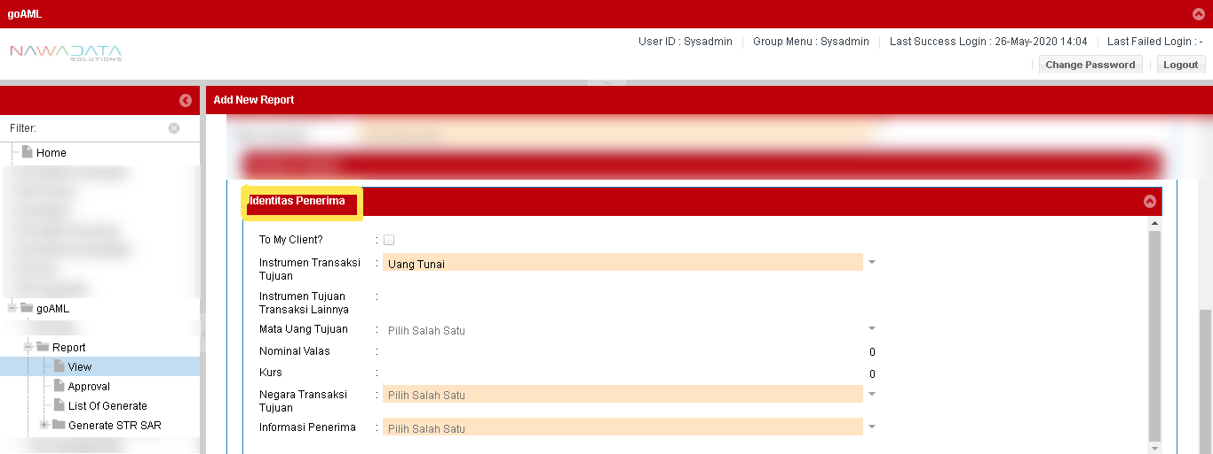

1. **TO MyClient dan TO NotMyClient**

| **#** | **Field Name** | **Type** | **Processing** |
| --- | --- | --- | --- |
| 1 | To MyClient | CheckBox | * Pengguna Jasa merupakan pemilik rekening * Pengguna Jasa merupakan seseorang yang bukan pemilik rekening namun diberikan kuasa oleh pemilik rekening * Pengguna Jasa yang merupakan walk in customer atau melakukan hubungan usaha dengan Penyelenggara Transfer Dana, Kegiatan Usaha Pedagang Valuta Asing Bukan Bank, atau PJK lainnya dengan nominal transaksi sama dengan atau di atas 100.000.000 |
| 2 | To NotMyClient | CheckBox | * Apabila Pengguna Jasa yang merupakan walk in customer atau melakukan hubungan usaha dengan Penyelenggara Transfer Dana, Kegiatan Usaha Pedagang Valuta Asing Bukan Bank, atau PJK lainnya dengan nominal transaksi sama dengan atau di bawah 100.000.000 |
| **Business Rules:**   1. **To My Client,** untuk LTKT Kas Keluar, wajib dipilih to Orang atau Korporasi My Client 2. **Instrumen Transaksi Tujuan**, menjadi mandatory apabila “Instrumen Transaksi Tujuan” yang dipilih adalah “Lainnya” 3. **Mata Uang Asing**, ditolak apabila diisi IDR 4. Untuk tipe laporan LTKL Incoming, laporan ditolak jika kode negara transaksi tujuan tidak diisi dengan “ID” 5. Untuk tipe laporan LTKL Outgoing, laporan ditolak jika kode negara transaksi tujuan diisi dengan “ID” | | | |

| **No** | **Field Name** | **Type** | **Rules & Validation (MyClient)** | | | | | | | **Rules & Validation (NotMyClient)** | | | | | | | **Processing** |
| --- | --- | --- | --- | --- | --- | --- | --- | --- | --- | --- | --- | --- | --- | --- | --- | --- | --- |
| **1** | **2** | **3** | **4** | **5** | **6** | **7** | **1** | **2** | **3** | **4** | **5** | **6** | **7** |
| **Identitas Penerima** | | | | | | | | | | | | | | | | | |
| 1 | To My Client? | CheckBox | * Pengguna Jasa merupakan pemilik rekening * Pengguna Jasa merupakan seseorang yang bukan pemilik rekening namun diberikan kuasa oleh pemilik rekening * Pengguna Jasa merupakan walk in customer atau melakukan hubungan usaha dengan Penyelenggara Trasanfer Dana, Kegiatan Usaha Pedagang Valuta Asing Bukan Bank atau PJK lainnya dengan nominal transaksi sama dengan atau di atas Rp. 100.000.000 | | | | | | | | | | | | | | |
| 2 | Instrumen Transaksi Tujuan | Drop Down | √ | √ | √ | √ | √ |  |  | √ | √ | √ | √ | √ |  |  | Auto fill, sesuai dengan jenis transaksi yang dipilih |
| 3 | Instrumen Lainnya | Text Input | - | √ | √ | √ | √ |  |  | - | √ | - | √ | √ |  |  | Diisi apabila memilih “Lainnya” pada field “Instrumen” |
| 4 | Mata Uang Asing | Drop Down | √ | √ | √ | √ | √ |  |  | √ | √ | √ | √ | √ |  |  | Berisi pilihan mata uang asing saat transaksi terjadi |
| 5 | Nominal Valas | Text Input | √ | √ | √ | √ | √ |  |  | √ | √ | √ | √ | √ |  |  | Berisi nilai mata uang asing saat transaksi terjadi |
| 6 | Kurs | Text Input | √ | √ | √ | √ | √ |  |  | √ | √ | √ | √ | √ |  |  | Berisi nilai kurs yang digunakan pada saat transaksi |
| 7 | Negara Transaksi Asal | Drop Down | √ | √ | √ | √ | √ |  |  | √ | √ | √ | √ | √ |  |  | Berisi pilihan negara transaksi asal |

**Pihak yang Dilaporkan (Informasi Penerima):**

1. **Orang (Person)**

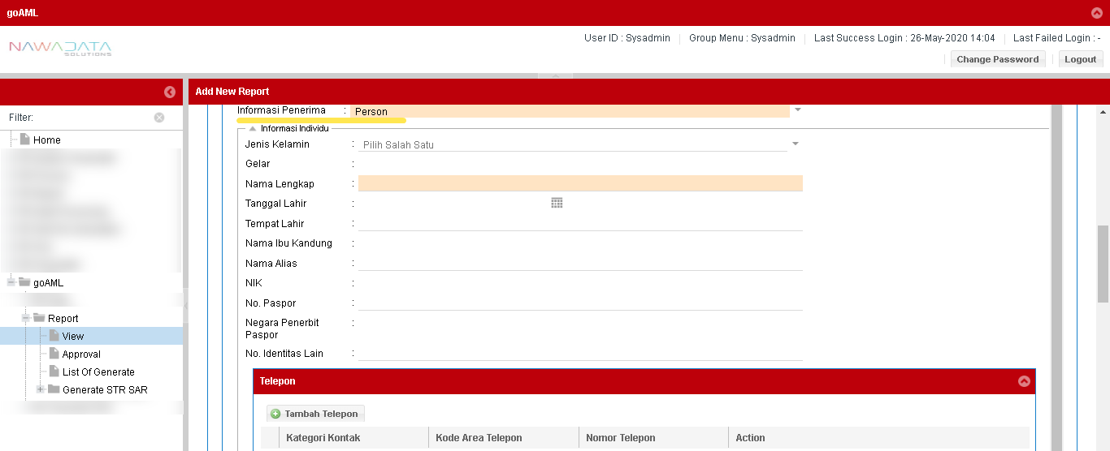

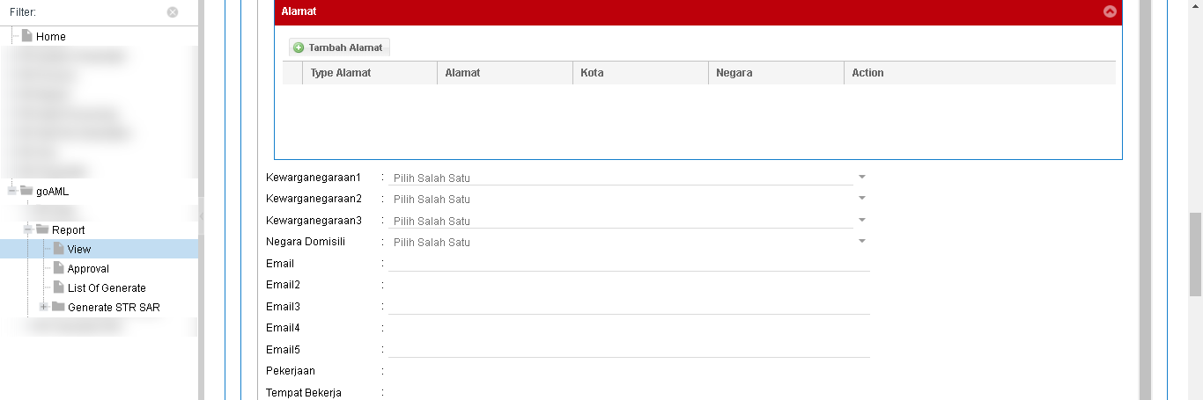

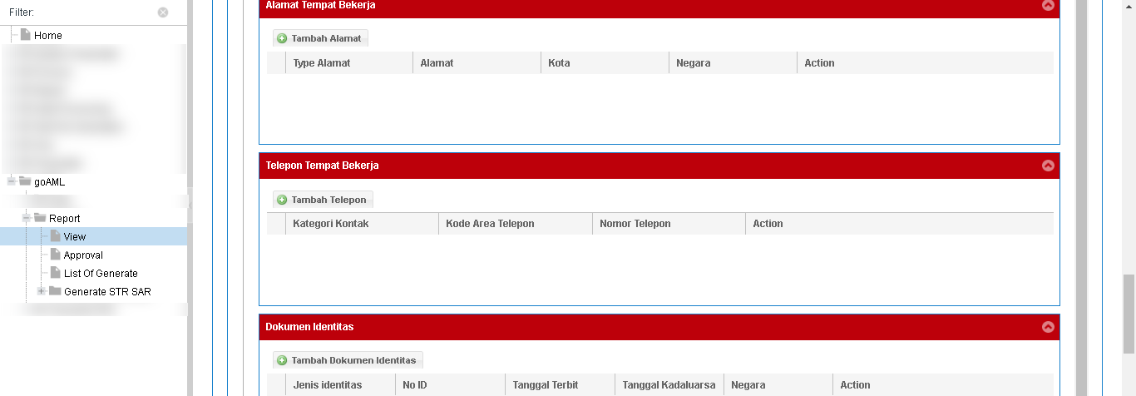

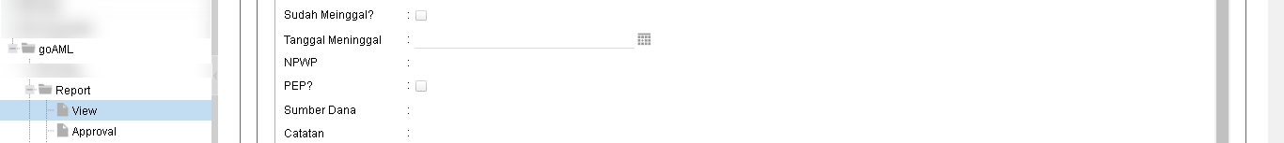

| **#** | **Field Name** | **Type** | **Rules & Validation (MyClient)** | | | | | | | **Rules & Validation (NotMyClient)** | | | | | | | **Processing** |
| --- | --- | --- | --- | --- | --- | --- | --- | --- | --- | --- | --- | --- | --- | --- | --- | --- | --- |
| **1** | **2** | **3** | **4** | **5** | **6** | **7** | **1** | **2** | **3** | **4** | **5** | **6** | **7** |  |
| **Informasi Penerima: Orang (Person)** | | | | | | | | | | | | | | | | | |
| 1 | Jenis Kelamin | Drop Down | √ | √ | √ | √ | √ |  |  | - | - | - | - | - |  |  | Berisi pilihan jenis kelamin |
| 2 | Gelar | Text Input | - | - | - | - | - |  |  | - | - | - | - | - |  |  | Berisi gelar dari pelaku transaksi |
| 3 | Nama Lengkap | Text Input | √ | √ | √ | √ | √ |  |  | √ | √ | √ | √ | √ |  |  | Berisi nama lengkap tanpa gelar yang tercatat dalam PJK sesuai identitas |
| 4 | Tanggal Lahir | Calendar | √ | √ | √ | √ | √ |  |  | - | - | - | - | - |  |  | Berisi tanggal lahir sesuai identitas |
| 5 | Tempat Lahir | Text Input | √ | √ | √ | √ | √ |  |  | - | - | - | - | - |  |  | Berisi tempat lahir sesuai identitas |
| 6 | Nama Ibu Kandung | Text Input | - | - | - | - | - |  |  | - | - | - | - | - |  |  | Berisi nama ibu kandung pelaku transaksi |
| 7 | Nama Alias | Text Input | - | - | - | - | - |  |  | - | - | - | - | - |  |  | Berisi nama alias pelaku transaksi |
| 8 | NIK | Text Input | - | - | - | - | - |  |  | - | - | - | - | - |  |  | Berisi Nomor Induk Kependudukan |
| 9 | No. Paspor | Text Input | - | - | - | - | - |  |  | - | - | - | - | - |  |  | Berisi nomor paspor |
| 10 | Negara Penerbit Paspor | Text Input | - | - | - | - | - |  |  | - | - | - | - | - |  |  | Berisi nama negara penerbit paspor |
| 11 | No. Identitas Lain | Text Input | - | - | - | - | - |  |  | - | - | - | - | - |  |  | Berisi nomor identitas lain selain NIK dan nomor paspor |
| 12 | **Informasi Telepon** | |  |  |  |  |  |  |  |  |  |  |  |  |  |  |  |
|  | Kategori Kontak | Drop Down | √ | √ | √ | √ | √ |  |  | √ | √ | √ | √ | √ |  |  | Berisi piilihan informasi kategori kepemilikan kontak |
| Alat Komunikasi | Drop Down | √ | √ | √ | √ | √ |  |  | √ | √ | √ | √ | √ |  |  | Berisi pilihan informasi jenis alat komunikasi |
| Kode Area Telepon | Text Input | - | - | - | - | - |  |  | - | - | - | - | - |  |  | Berisi angka kode area telepon |
| Nomor Telepon | Text Input | √ | √ | √ | √ | √ |  |  | √ | √ | √ | √ | √ |  |  | Berisi nomor telepon |
| Nomor Ekstensi | Text Input | - | - | - | - | - |  |  | - | - | - | - | - |  |  | Berisi nomor ekstensi |
| Catatan | Text Input | - | - | - | - | - |  |  | - | - | - | - | - |  |  | Berisi informasi penting terkait kontak apabila informasi tersebut tidak memiliki field pengisian |
| 13 | **Informasi Alamat** | |  |  |  |  |  |  |  |  |  |  |  |  |  |  |  |
|  | Tipe Alamat | Drop Down | √ | √ | √ | √ | √ |  |  | √ | √ | √ | √ | √ |  |  | Berisi pilihan kategori alamat |
| Alamat | Text Input | √ | √ | √ | √ | √ |  |  | √ | √ | √ | √ | √ |  |  | Berisi alamat lengkap (gedung/komplek, nama jalan, RT, RW, kelurahan, nomor rumah) |
| Kecamatan | Text Input | - | - | - | - | - |  |  | - | - | - | - | - |  |  | Berisi nama kecamatan |
| Kota | Text Input | √ | √ | √ | √ | √ |  |  | √ | √ | √ | √ | √ |  |  | Berisi nama kota/kabupaten |
| Kode Pos | Text Input | - | - | - | - | - |  |  | - | - | - | - | - |  |  | Berisi angka kode pos |
| Negara | Drop Down | √ | √ | √ | √ | √ |  |  | √ | √ | √ | √ | √ |  |  | Berisi pilihan nama negara |
| Provinsi | Text Input | - | - | - | - | - |  |  | - | - | - | - | - |  |  | Berisi nama provinsi |
| Catatan | Text Input | - | - | - | - | - |  |  | - | - | - | - | - |  |  | Berisi informasi penting terkait alamat apabila informasi tersebut tidak memiliki field pengisian |
| 14 | Kewarganegaraan 1 | Drop Down | √ | √ | √ | √ | √ |  |  | - | - | - | - | - |  |  | Berisi pilihan kewarganegaraan 1 |
| 15 | Kewarganegaraan 2 | Drop Down | - | - | - | - | - |  |  | - | - | - | - | - |  |  | Berisi pilihan kewarganegaraan 2 |
| 16 | Kewarganegaraan 3 | Drop Down | - | - | - | - | - |  |  | - | - | - | - | - |  |  | Berisi pilihan kewarganegaraan 3 |
| 17 | Negara Domisili | Drop Down | √ | √ | √ | √ | √ |  |  | - | - | - | - | - |  |  | Berisi nama negara yang menjadi tempat tinggal pelaku transaksi |
| 18 | Email 1 | Text Input | - | - | - | - | - |  |  | - | - | - | - | - |  |  | Berisi alamat email 1 |
| 19 | Email 2 | Text Input | - | - | - | - | - |  |  | - | - | - | - | - |  |  | Berisi alamat email 2 |
| 20 | Email 3 | Text Input | - | - | - | - | - |  |  | - | - | - | - | - |  |  | Berisi alamat email 3 |
| 21 | Email 4 | Text Input | - | - | - | - | - |  |  | - | - | - | - | - |  |  | Berisi alamat email 4 |
| 22 | Email 5 | Text Input | - | - | - | - | - |  |  | - | - | - | - | - |  |  | Berisi alamat email 5 |
| 23 | Pekerjaan | Text Input | √ | √ | √ | √ | √ |  |  | - | - | - | - | - |  |  | Berisi jenis pekerjaaan pelaku transaksi |
| 24 | Tempat Bekerja | Text Input | - | - | - | - | - |  |  | - | - | - | - | - |  |  | Berisi tempat bekerja pelaku transaksi |
| 25 | **Informasi Alamat Tempat Bekerja** | |  |  |  |  |  |  |  |  |  |  |  |  |  |  |  |
|  | Tipe Alamat | Drop Down | √ | √ | √ | √ | √ |  |  | √ | √ | √ | √ | √ |  |  | Berisi pilihan kategori alamat |
| Alamat | Text Input | √ | √ | √ | √ | √ |  |  | √ | √ | √ | √ | √ |  |  | Berisi alamat lengkap (gedung/komplek, nama jalan, RT, RW, kelurahan, nomor rumah) |
| Kecamatan | Text Input | - | - | - | - | - |  |  | - | - | - | - | - |  |  | Berisi nama kecamatan |
| Kota | Text Input | √ | √ | √ | √ | √ |  |  | √ | √ | √ | √ | √ |  |  | Berisi nama kota/kabupaten |
| Kode Pos | Text Input | - | - | - | - | - |  |  | - | - | - | - | - |  |  | Berisi angka kode pos |
| Negara | Drop Down | √ | √ | √ | √ | √ |  |  | √ | √ | √ | √ | √ |  |  | Berisi pilihan nama negara |
| Provinsi | Text Input | - | - | - | - | - |  |  | - | - | - | - | - |  |  | Berisi nama provinsi |
| Catatan | Text Input | - | - | - | - | - |  |  | - | - | - | - | - |  |  | Berisi informasi penting terkait alamat apabila informasi tersebut tidak memiliki field pengisian |
| 26 | **Informasi Telepon Tempat Bekerja** | |  |  |  |  |  |  |  |  |  |  |  |  |  |  |  |
|  | Kategori Kontak | Drop Down | √ | √ | √ | √ | √ |  |  | √ | √ | √ | √ | √ |  |  | Berisi piilihan informasi kategori kepemilikan kontak |
| Alat Komunikasi | Drop Down | √ | √ | √ | √ | √ |  |  | √ | √ | √ | √ | √ |  |  | Berisi pilihan informasi jenis alat komunikasi |
| Kode Area Telepon | Text Input | - | - | - | - | - |  |  | - | - | - | - | - |  |  | Berisi angka kode area telepon |
| Nomor Telepon | Text Input | √ | √ | √ | √ | √ |  |  | √ | √ | √ | √ | √ |  |  | Berisi nomor telepon |
| Nomor Ekstensi | Text Input | - | - | - | - | - |  |  | - | - | - | - | - |  |  | Berisi nomor ekstensi |
| Catatan | Text Input | - | - | - | - | - |  |  | - | - | - | - | - |  |  | Berisi informasi penting terkait kontak apabila informasi tersebut tidak memiliki field pengisian |
| 27 | **Dokumen Identitas** | |  |  |  |  |  |  |  |  |  |  |  |  |  |  |  |
|  | Jenis Dokumen Identitas | Drop Down | √ | √ | √ | √ | √ |  |  | √ | √ | √ | √ | √ |  |  | Berisi pilihan jenis dokumen identitas |
| No Identitas | Text Input | √ | √ | √ | √ | √ |  |  | √ | √ | √ | √ | √ |  |  | Berisi nomor identitas |
| Tanggal DIterbitkan | Calendar | - | - | - | - | - |  |  | - | - | - | - | - |  |  | Berisi tanggal diterbitkan dokumen |
| Tanggal Kadaluarsa | Calendar | - | - | - | - | - |  |  | - | - | - | - | - |  |  | Berisi tanggal kadaluarsa dokumen |
| Diterbitkan Oleh | Text Input | - | - | - | - | - |  |  | - | - | - | - | - |  |  | Berisi nama penerbit dokumen |
| Negara Penerbit Identitas | Drop Down | √ | √ | √ | √ | √ |  |  | √ | √ | √ | √ | √ |  |  | Berisi nama negeri penerbit dokumen |
| Catatan | Text Input | - | - | - | - | - |  |  | - | - | - | - | - |  |  | Berisi informasi penting terkait dokumen identitas apabila informasi tersebut tidak memiliki field pengisian |
| 28 | Sudah Meninggal? | CheckBox | - | - | - | - | - |  |  | - | - | - | - | - |  |  | Diisi dengan “Ya” apabila pengguna jasa diketahui sudah meninggal, dan “Tidak” apabila pengguna jasa belum meninggal |
| 29 | Tanggal Meninggal | Calendar | - | - | - | - | - |  |  | - | - | - | - | - |  |  | Berisi tanggal kematian konduktor |
| 50 | NPWP | Text Input | - | - | - | - | - |  |  | - | - | - | - | - |  |  | Berisi nomor NPWP tanpa tanda baca |
| 51 | PEP? | CheckBox | √ | √ | √ | √ | √ |  |  | - | - | - | - | - |  |  | Diisi dengan “Ya” apabila conductor adalah Politically Exposed Person, dan “Tidak” Apabaila conductor bukan PEP |
| 52 | Sumber Dana | Text Input | √ | √ | √ | √ | √ |  |  | - | - | - | - | - |  |  | Berisi informasi sumber dana yang disampaikan pada saat pelaksanaan transaksi |
| 53 | Catatan | Text Input | - | - | - | - | - |  |  | - | - | - | - | - |  |  | Berisi informasi penting terkait pelaku transaksi apabila informasi tersebut tidak memliliki field pengisian |

1. **Korporasi (Entity)**

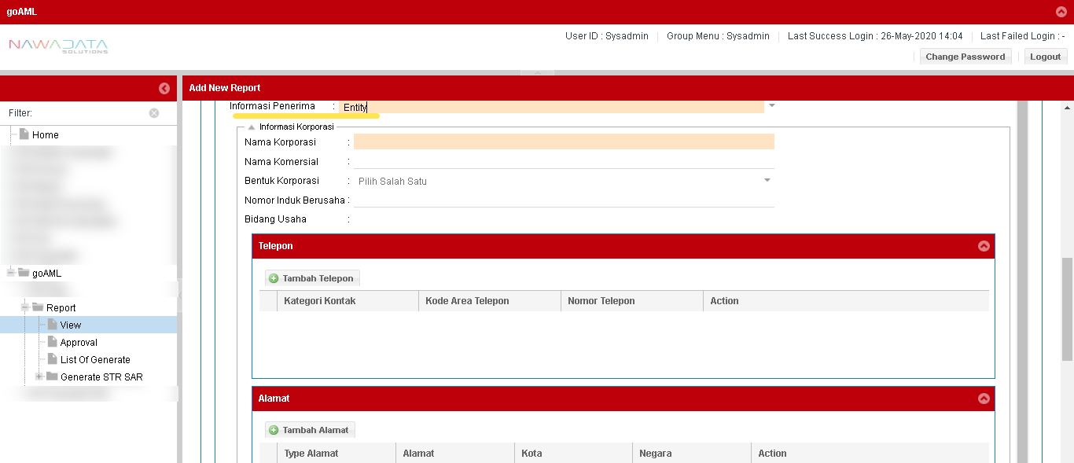

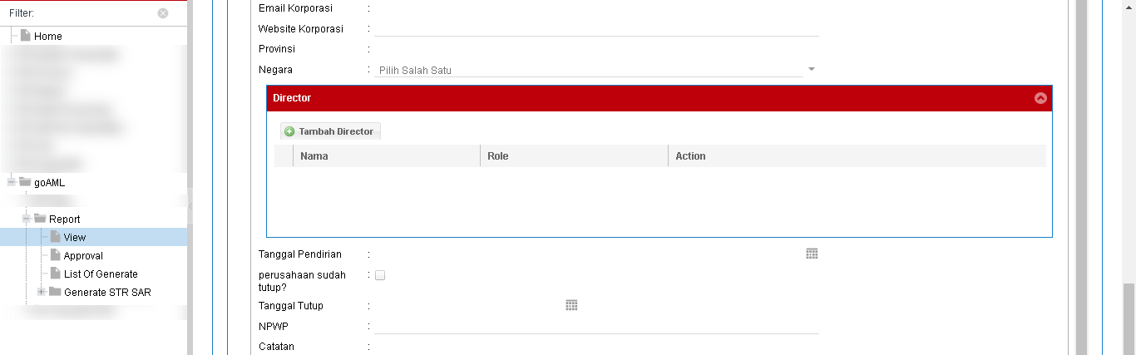

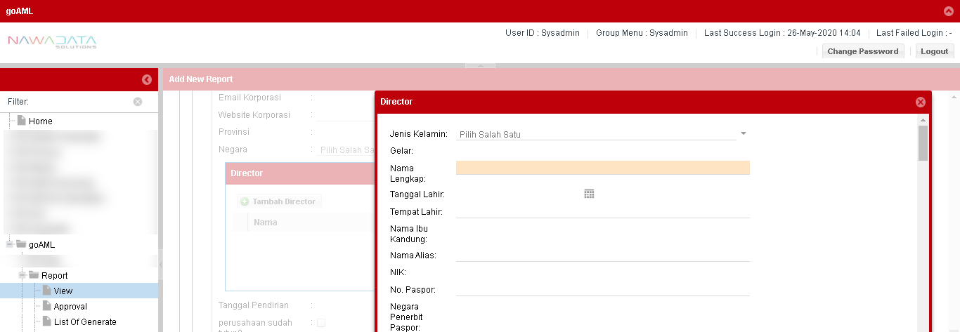

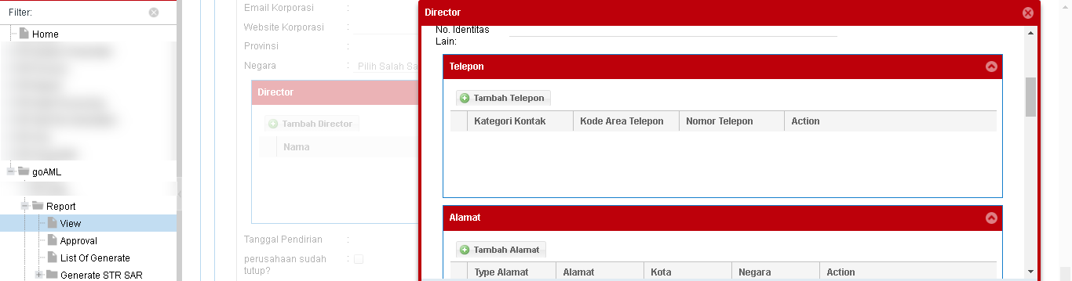

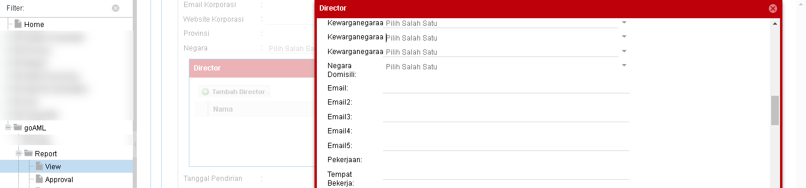

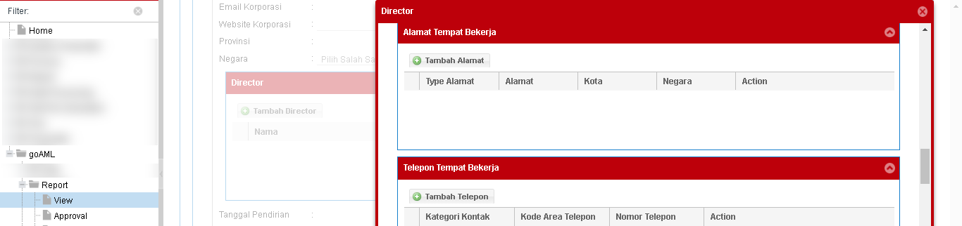

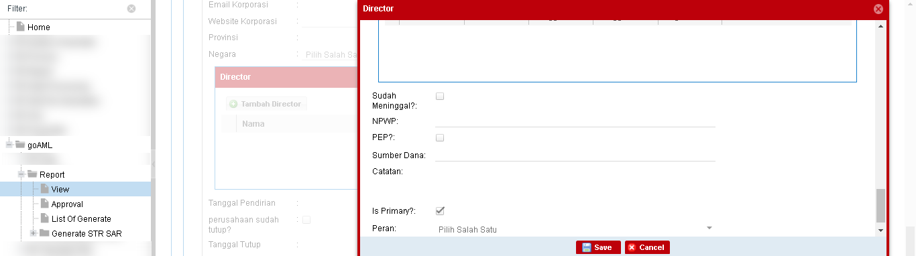

| **#** | **Field Name** | **Type** | **Rules & Validation (MyClient)** | | | | | | | **Rules & Validation (NotMyClient)** | | | | | | | **Processing** |
| --- | --- | --- | --- | --- | --- | --- | --- | --- | --- | --- | --- | --- | --- | --- | --- | --- | --- |
| **1** | **2** | **3** | **4** | **5** | **6** | **7** | **1** | **2** | **3** | **4** | **5** | **6** | **7** |
| **Informasi Penerima: Korporasi (Entity)** | | | | | | | | | | | | | | | | | |
| 1 | Nama Korporasi | Text Input | √ | √ | √ | √ | √ |  |  | √ | √ | √ | √ | √ |  |  | Berisi nama perusahaan yang tercatat sesuai dengan dokumen yang digunakan ketika melakukan hubungan usaha |
| 2 | Nama Komersial | Text Input | - | - | - | - | - |  |  | - | - | - | - | - |  |  | Berisi nama komersial dari korporasi |
| 3 | Bentuk Korporasi | Drop Down | - | - | - | - | - |  |  | - | - | - | - | - |  |  | Berisi pilihan bentuk badan usaha |
| 4 | Nomor Induk Berusaha | Text Input | - | - | - | - | - |  |  | - | - | - | - | - |  |  | Berisi Nomor Induk Berusaha dalam format “Nama Izin.Nomor Izin” |
| 5 | Bidang Usaha | Text Input | √ | √ | √ | √ | √ |  |  | - | - | - | - | - |  |  | Berisi bidang usaha dari korporasi yang tercatat sesuai dengan dokumen yang digunakan ketika melakukan hubungan usaha |
| 6 | **Informasi Telepon** | |  |  |  |  |  |  |  |  |  |  |  |  |  |  |  |
|  | Kategori Kontak | Drop Down | √ | √ | √ | √ | √ |  |  | √ | √ | √ | √ | √ |  |  | Berisi piilihan informasi kategori kepemilikan kontak |
| Alat Komunikasi | Drop Down | √ | √ | √ | √ | √ |  |  | √ | √ | √ | √ | √ |  |  | Berisi pilihan informasi jenis alat komunikasi |
| Kode Area Telepon | Text Input | - | - | - | - | - |  |  | - | - | - | - | - |  |  | Berisi angka kode area telepon |
| Nomor Telepon | Text Input | √ | √ | √ | √ | √ |  |  | √ | √ | √ | √ | √ |  |  | Berisi nomor telepon |
| Nomor Ekstensi | Text Input | - | - | - | - | - |  |  | - | - | - | - | - |  |  | Berisi nomor ekstensi |
| Catatan | Text Input | - | - | - | - | - |  |  | - | - | - | - | - |  |  | Berisi informasi penting terkait kontak apabila informasi tersebut tidak memiliki field pengisian |
| 7 | **Informasi Alamat** | |  |  |  |  |  |  |  |  |  |  |  |  |  |  |  |
|  | Tipe Alamat | Drop Down | √ | √ | √ | √ | √ |  |  | √ | √ | √ | √ | √ |  |  | Berisi pilihan kategori alamat |
| Alamat | Text Input | √ | √ | √ | √ | √ |  |  | √ | √ | √ | √ | √ |  |  | Berisi alamat lengkap (gedung/komplek, nama jalan, RT, RW, kelurahan, nomor rumah) |
| Kecamatan | Text Input | - | - | - | - | - |  |  | - | - | - | - | - |  |  | Berisi nama kecamatan |
| Kota | Text Input | √ | √ | √ | √ | √ |  |  | √ | √ | √ | √ | √ |  |  | Berisi nama kota/kabupaten |
| Kode Pos | Text Input | - | - | - | - | - |  |  | - | - | - | - | - |  |  | Berisi angka kode pos |
| Negara | Drop Down | √ | √ | √ | √ | √ |  |  | √ | √ | √ | √ | √ |  |  | Berisi pilihan nama negara |
| Provinsi | Text Input | - | - | - | - | - |  |  | - | - | - | - | - |  |  | Berisi nama provinsi |
| Catatan | Text Input | - | - | - | - | - |  |  | - | - | - | - | - |  |  | Berisi informasi penting terkait alamat apabila informasi tersebut tidak memiliki field pengisian |
| 8 | Email Korporasi | Text Input | - | - | - | - | - |  |  | - | - | - | - | - |  |  | Berisi alamat email korporasi |
| 9 | Website Korporasi | Text Input | - | - | - | - | - |  |  | - | - | - | - | - |  |  | Berisi alamat website korporasi |
| 10 | Provinsi | Text Input | - | - | - | - | - |  |  | - | - | - | - | - |  |  | Berisi nama provinsi sesuai alamat korporasi |
| 11 | Negara | Drop Down | √ | √ | √ | √ | √ |  |  | √ | √ | √ | √ | √ |  |  | Berisi pilihan kode negara sesuai alamat korporasi |
| 12 | **Director** | |  |  |  |  |  |  |  |  |  |  |  |  |  |  |  |
|  | Jenis Kelamin | Drop Down | √ | √ | √ | √ | √ |  |  | - | - | - | - | - |  |  | Berisi pilihan jenis kelamin |
| Gelar | Text Input | - | - | - | - | - |  |  | - | - | - | - | - |  |  | Berisi gelar dari pelaku transaksi |
| Nama Lengkap | Text Input | √ | √ | √ | √ | √ |  |  | √ | √ | √ | √ | √ |  |  | Berisi nama lengkap tanpa gelar yang tercatat dalam PJK sesuai identitas |
| Tanggal Lahir | Calendar | √ | √ | √ | √ | √ |  |  | - | - | - | - | - |  |  | Berisi tanggal lahir sesuai identitas |
| Tempat Lahir | Text Input | √ | √ | √ | √ | √ |  |  | - | - | - | - | - |  |  | Berisi tempat lahir sesuai identitas |
| Nama Ibu Kandung | Text Input | - | - | - | - | - |  |  | - | - | - | - | - |  |  | Berisi nama ibu kandung pelaku transaksi |
| Nama Alias | Text Input | - | - | - | - | - |  |  | - | - | - | - | - |  |  | Berisi nama alias pelaku transaksi |
| NIK | Text Input | - | - | - | - | - |  |  | - | - | - | - | - |  |  | Berisi Nomor Induk Kependudukan |
| No. Paspor | Text Input | - | - | - | - | - |  |  | - | - | - | - | - |  |  | Berisi nomor paspor |
| Negara Penerbit Paspor | Text Input | - | - | - | - | - |  |  | - | - | - | - | - |  |  | Berisi nama negara penerbit paspor |
| No. Identitas Lain | Text Input | - | - | - | - | - |  |  | - | - | - | - | - |  |  | Berisi nomor identitas lain selain NIK dan nomor paspor |
| **Informasi Telepon** | |  |  |  |  |  |  |  |  |  |  |  |  |  |  |  |
| Kategori Kontak | Drop Down | √ | √ | √ | √ | √ |  |  | √ | √ | √ | √ | √ |  |  | Berisi piilihan informasi kategori kepemilikan kontak |
| Alat Komunikasi | Drop Down | √ | √ | √ | √ | √ |  |  | √ | √ | √ | √ | √ |  |  | Berisi pilihan informasi jenis alat komunikasi |
| Kode Area Telepon | Text Input | - | - | - | - | - |  |  | - | - | - | - | - |  |  | Berisi angka kode area telepon |
| Nomor Telepon | Text Input | √ | √ | √ | √ | √ |  |  | √ | √ | √ | √ | √ |  |  | Berisi nomor telepon |
| Nomor Ekstensi | Text Input | - | - | - | - | - |  |  | - | - | - | - | - |  |  | Berisi nomor ekstensi |
| Catatan | Text Input | - | - | - | - | - |  |  | - | - | - | - | - |  |  | Berisi informasi penting terkait kontak apabila informasi tersebut tidak memiliki field pengisian |
| **Informasi Alamat** | |  |  |  |  |  |  |  |  |  |  |  |  |  |  |  |
| Tipe Alamat | Drop Down | √ | √ | √ | √ | √ |  |  | √ | √ | √ | √ | √ |  |  | Berisi pilihan kategori alamat |
| Alamat | Text Input | √ | √ | √ | √ | √ |  |  | √ | √ | √ | √ | √ |  |  | Berisi alamat lengkap (gedung/komplek, nama jalan, RT, RW, kelurahan, nomor rumah) |
| Kecamatan | Text Input | - | - | - | - | - |  |  | - | - | - | - | - |  |  | Berisi nama kecamatan |
| Kota | Text Input | √ | √ | √ | √ | √ |  |  | √ | √ | √ | √ | √ |  |  | Berisi nama kota/kabupaten |
| Kode Pos | Text Input | - | - | - | - | - |  |  | - | - | - | - | - |  |  | Berisi angka kode pos |
| Negara | Drop Down | √ | √ | √ | √ | √ |  |  | √ | √ | √ | √ | √ |  |  | Berisi pilihan nama negara |
| Provinsi | Text Input | - | - | - | - | - |  |  | - | - | - | - | - |  |  | Berisi nama provinsi |
| Catatan | Text Input | - | - | - | - | - |  |  | - | - | - | - | - |  |  | Berisi informasi penting terkait alamat apabila informasi tersebut tidak memiliki field pengisian |
| Kewarganegaraan 1 | Drop Down | √ | √ | √ | √ | √ |  |  | - | - | - | - | - |  |  | Berisi pilihan kewarganegaraan 1 |
| Kewarganegaraan 2 | Drop Down | - | - | - | - | - |  |  | - | - | - | - | - |  |  | Berisi pilihan kewarganegaraan 2 |
| Kewarganegaraan 3 | Drop Down | - | - | - | - | - |  |  | - | - | - | - | - |  |  | Berisi pilihan kewarganegaraan 3 |
| Negara Domisili | Drop Down | - | - | - | - | - |  |  | - | - | - | - | - |  |  | Berisi nama negara yang menjadi tempat tinggal pelaku transaksi |
| Email 1 | Text Input | - | - | - | - | - |  |  | - | - | - | - | - |  |  | Berisi alamat email 1 |
| Email 2 | Text Input | - | - | - | - | - |  |  | - | - | - | - | - |  |  | Berisi alamat email 2 |
| Email 3 | Text Input | - | - | - | - | - |  |  | - | - | - | - | - |  |  | Berisi alamat email 3 |
| Email 4 | Text Input | - | - | - | - | - |  |  | - | - | - | - | - |  |  | Berisi alamat email 4 |
| Email 5 | Text Input | - | - | - | - | - |  |  | - | - | - | - | - |  |  | Berisi alamat email 5 |
| Pekerjaan | Text Input | √ | √ | √ | √ | √ |  |  | - | - | - | - | - |  |  | Berisi jenis pekerjaaan pelaku transaksi |
| Tempat Bekerja | Text Input | - | - | - | - | - |  |  | - | - | - | - | - |  |  | Berisi tempat bekerja pelaku transaksi |
| **Informasi Alamat Tempat Bekerja** | |  |  |  |  |  |  |  |  |  |  |  |  |  |  |  |
| Tipe Alamat | Drop Down | √ | √ | √ | √ | √ |  |  | √ | √ | √ | √ | √ |  |  | Berisi pilihan kategori alamat |
| Alamat | Text Input | √ | √ | √ | √ | √ |  |  | √ | √ | √ | √ | √ |  |  | Berisi alamat lengkap (gedung/komplek, nama jalan, RT, RW, kelurahan, nomor rumah) |
| Kecamatan | Text Input | - | - | - | - | - |  |  | - | - | - | - | - |  |  | Berisi nama kecamatan |
| Kota | Text Input | √ | √ | √ | √ | √ |  |  | √ | √ | √ | √ | √ |  |  | Berisi nama kota/kabupaten |
| Kode Pos | Text Input | - | - | - | - | - |  |  | - | - | - | - | - |  |  | Berisi angka kode pos |
| Negara | Drop Down | √ | √ | √ | √ | √ |  |  | √ | √ | √ | √ | √ |  |  | Berisi pilihan nama negara |
| Provinsi | Text Input | - | - | - | - | - |  |  | - | - | - | - | - |  |  | Berisi nama provinsi |
| Catatan | Text Input | - | - | - | - | - |  |  | - | - | - | - | - |  |  | Berisi informasi penting terkait alamat apabila informasi tersebut tidak memiliki field pengisian |
| **Informasi Telepon Tempat Bekerja** | |  |  |  |  |  |  |  |  |  |  |  |  |  |  |  |
| Kategori Kontak | Drop Down | √ | √ | √ | √ | √ |  |  | √ | √ | √ | √ | √ |  |  | Berisi piilihan informasi kategori kepemilikan kontak |
| Alat Komunikasi | Drop Down | √ | √ | √ | √ | √ |  |  | √ | √ | √ | √ | √ |  |  | Berisi pilihan informasi jenis alat komunikasi |
| Kode Area Telepon | Text Input | - | - | - | - | - |  |  | - | - | - | - | - |  |  | Berisi angka kode area telepon |
| Nomor Telepon | Text Input | √ | √ | √ | √ | √ |  |  | √ | √ | √ | √ | √ |  |  | Berisi nomor telepon |
| Nomor Ekstensi | Text Input | - | - | - | - | - |  |  | - | - | - | - | - |  |  | Berisi nomor ekstensi |
| Catatan | Text Input | - | - | - | - | - |  |  | - | - | - | - | - |  |  | Berisi informasi penting terkait kontak apabila informasi tersebut tidak memiliki field pengisian |
| **Dokumen Identitas** | |  |  |  |  |  |  |  |  |  |  |  |  |  |  |  |
| Jenis Dokumen Identitas | Drop Down | √ | √ | √ | √ | √ |  |  | √ | √ | √ | √ | √ |  |  | Berisi pilihan jenis dokumen identitas |
| No Identitas | Text Input | √ | √ | √ | √ | √ |  |  | √ | √ | √ | √ | √ |  |  | Berisi nomor identitas |
| Tanggal DIterbitkan | Calendar | - | - | - | - | - |  |  | - | - | - | - | - |  |  | Berisi tanggal diterbitkan dokumen |
| Tanggal Kadaluarsa | Calendar | - | - | - | - | - |  |  | - | - | - | - | - |  |  | Berisi tanggal kadaluarsa dokumen |
| Diterbitkan Oleh | Text Input | - | - | - | - | - |  |  | - | - | - | - | - |  |  | Berisi nama penerbit dokumen |
| Negara Penerbit Identitas | Drop Down | √ | √ | √ | √ | √ |  |  | √ | √ | √ | √ | √ |  |  | Berisi nama negeri penerbit dokumen |
| Catatan | Text Input | - | - | - | - | - |  |  | - | - | - | - | - |  |  | Berisi informasi penting terkait dokumen identitas apabila informasi tersebut tidak memiliki field pengisian |
| 13 | Sudah Meninggal? | CheckBox | - | - | - | - | - |  |  | - | - | - | - | - |  |  | Diisi dengan “Ya” apabila pengguna jasa diketahui sudah meninggal, dan “Tidak” apabila pengguna jasa belum meninggal |
| 14 | Tanggal Meninggal | Calendar | - | - | - | - | - |  |  | - | - | - | - | - |  |  | Berisi tanggal kematian konduktor |
| 15 | NPWP | Text Input | - | - | - | - | - |  |  | - | - | - | - | - |  |  | Berisi nomor NPWP tanpa tanda baca |
| 16 | PEP? | CheckBox | √ | √ | √ | √ | √ |  |  | - | - | - | - | - |  |  | Diisi dengan “Ya” apabila conductor adalah Politically Exposed Person, dan “Tidak” Apabaila conductor bukan PEP |
| 17 | Sumber Dana | Text Input | √ | √ | √ | √ | √ |  |  | - | - | - | - | - |  |  | Berisi informasi sumber dana yang disampaikan pada saat pelaksanaan transaksi |
| 18 | Catatan | Text Input | - | - | - | - | - |  |  | - | - | - | - | - |  |  | Berisi informasi penting terkait pelaku transaksi apabila informasi tersebut tidak memliliki field pengisian |
| 19 | Peran | Drop Down | √ | √ | √ | √ | √ |  |  | √ | √ | √ | √ | √ |  |  | Berisi peran orang dalam korporasi |

1. **Rekening (Account)**

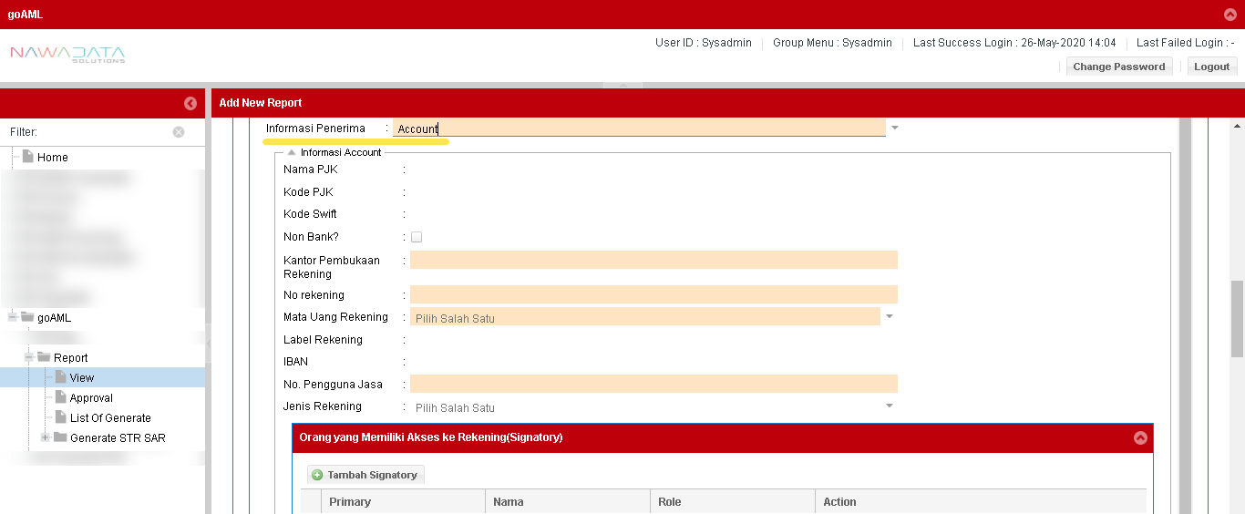

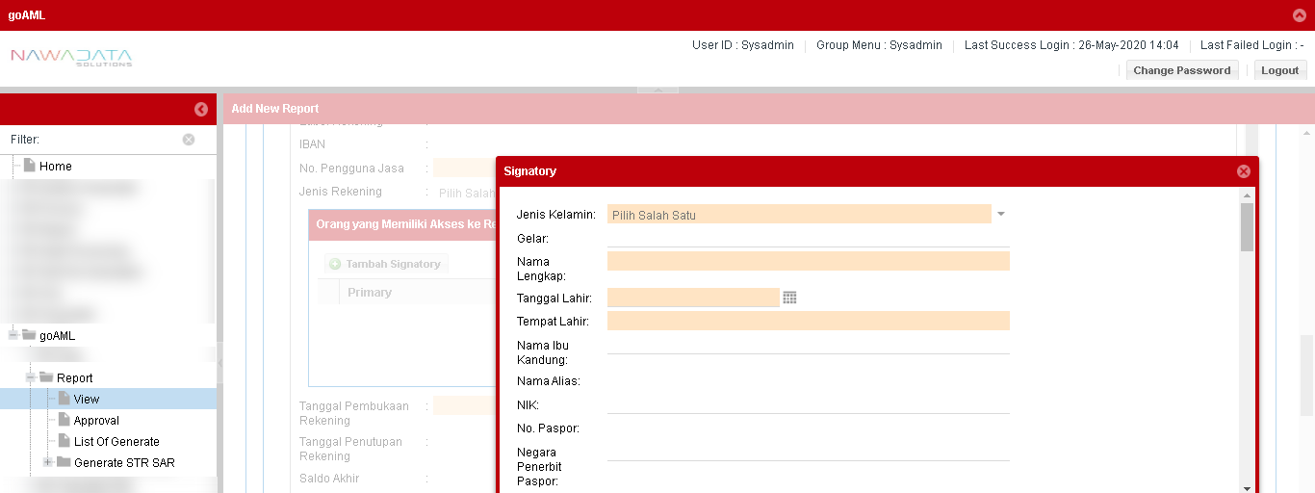

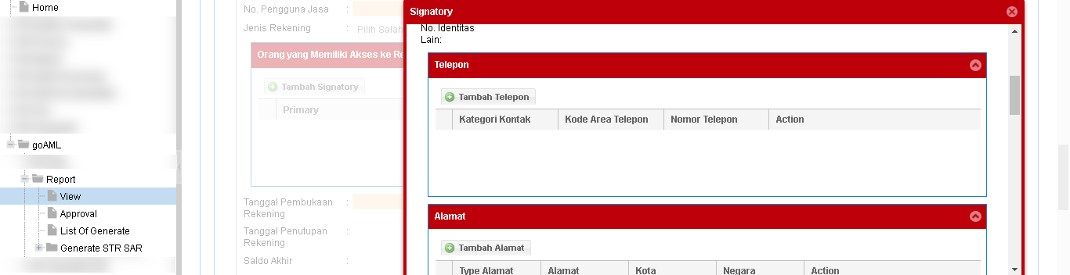

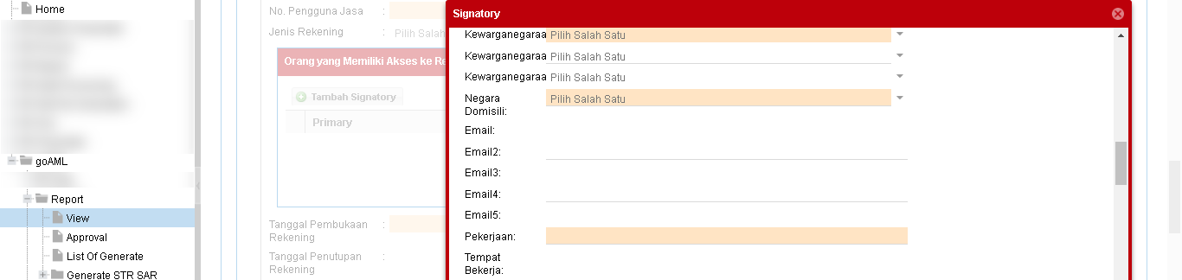

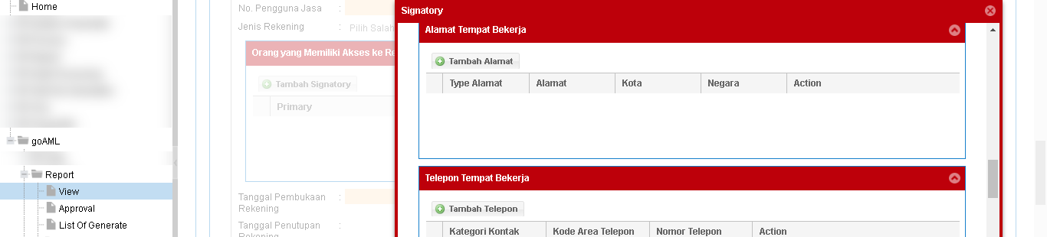

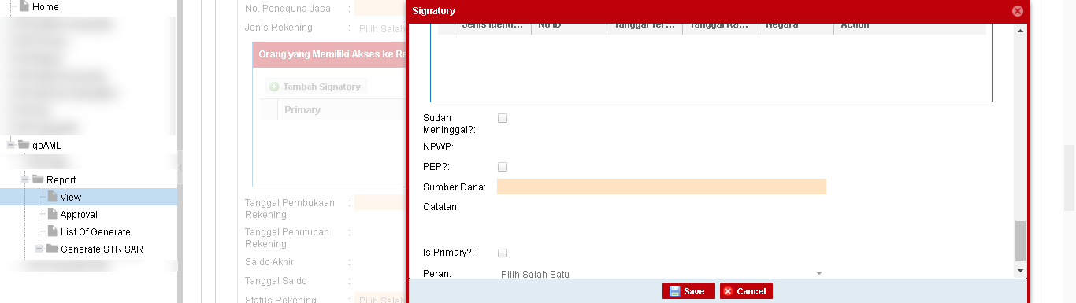

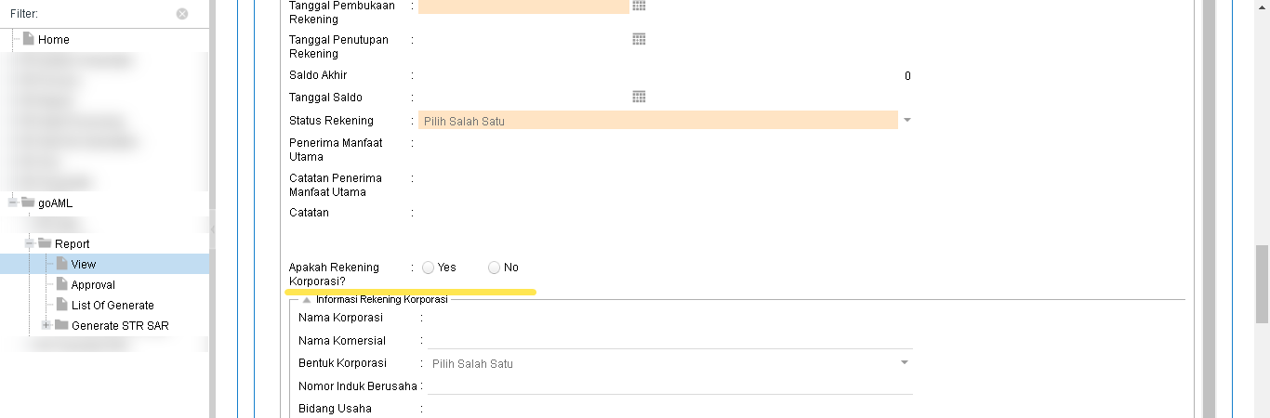

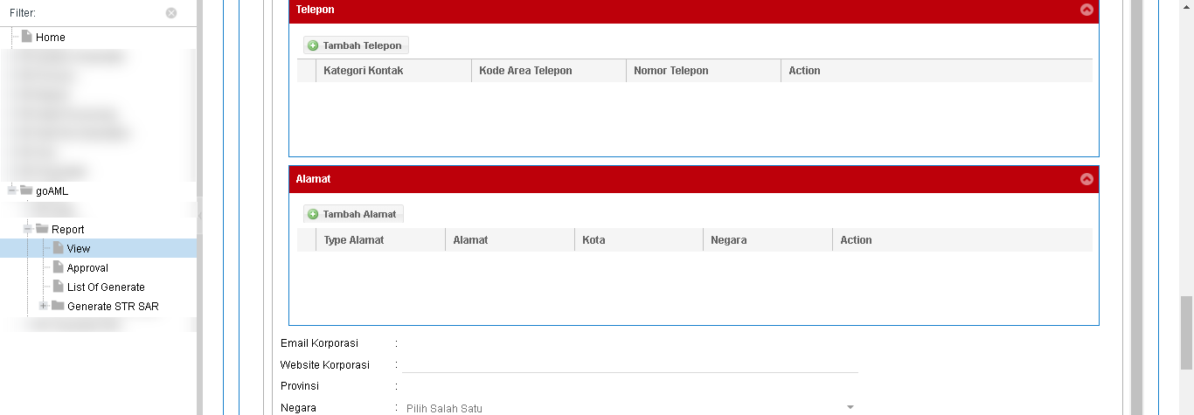

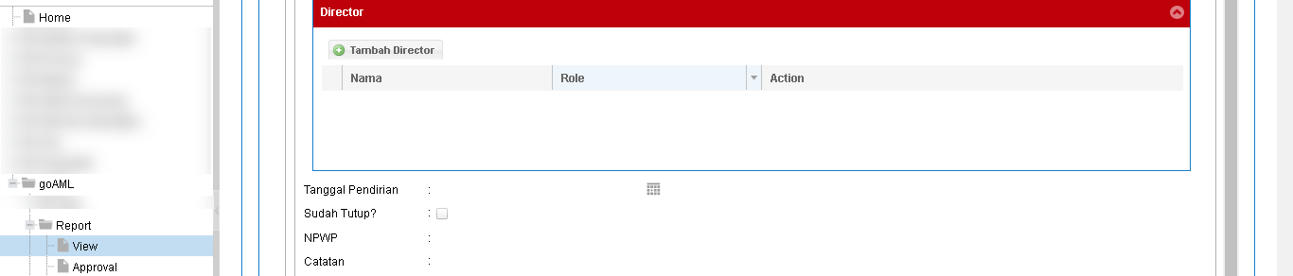

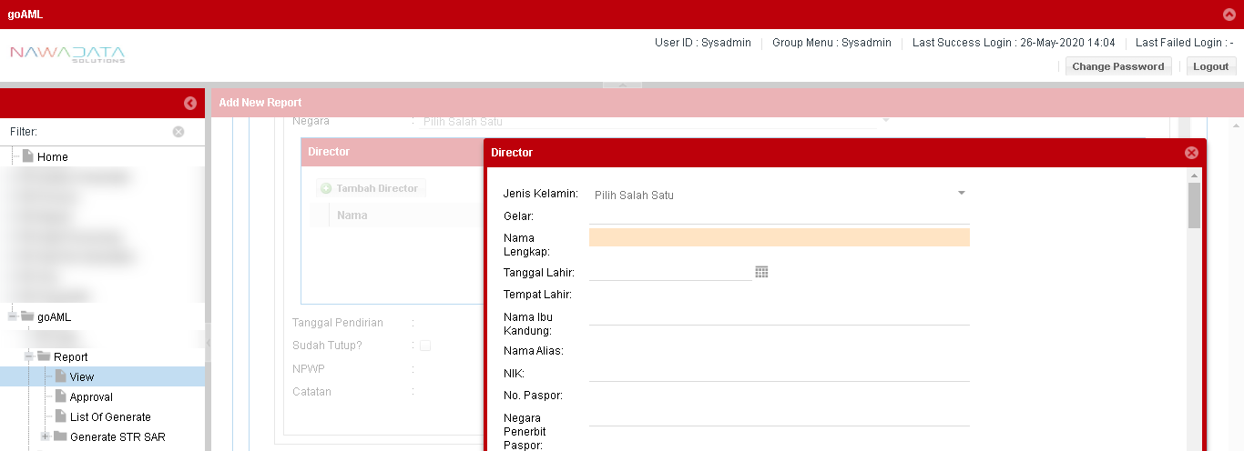

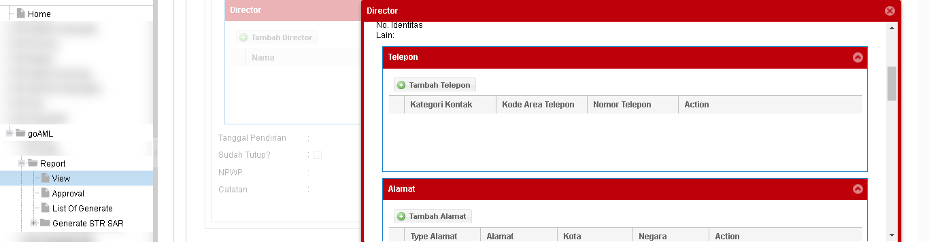

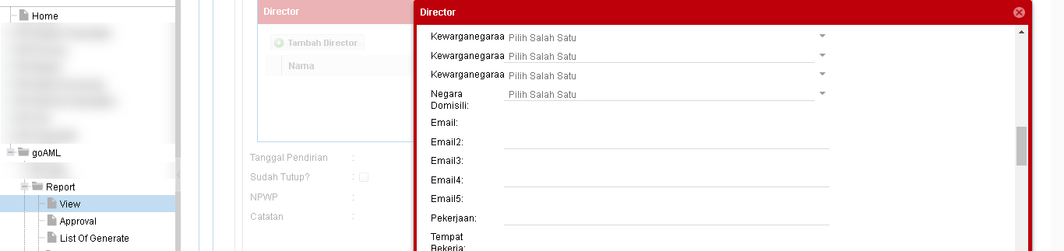

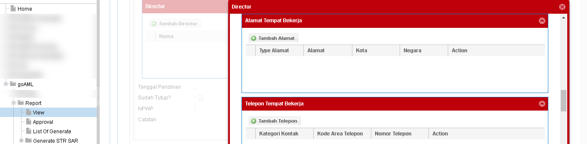

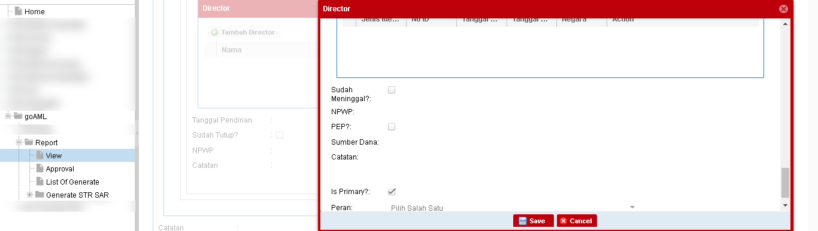

| **No** | **Field Name** | **Type** | **Rules & Validation (MyClient)** | | | | | | | **Rules & Validation (NotMyClient)** | | | | | | | **Processing** |
| --- | --- | --- | --- | --- | --- | --- | --- | --- | --- | --- | --- | --- | --- | --- | --- | --- | --- |
| **1** | **2** | **3** | **4** | **5** | **6** | **7** | **1** | **2** | **3** | **4** | **5** | **6** | **7** |
| **Jenis Penerima: Rekening (Account)** | | | | | | | | | | | | | | | | | |
| 1 | Nama PJK | Text Input | √ | √ | √ | √ | √ |  |  | - | - | - | - | - |  |  | Berisi nama PJK tempat rekening dibuka |
| 2 | Kode PJK | Text Input | √ | √ | √ | √ | √ |  |  | √ | √ | √ | √ | √ |  |  | Berisi kode PJK yang bukan merupakan kode SWIFT |
| 3 | Kode Swift | Text Input | √ | √ | √ | √ | √ |  |  | √ | √ | √ | √ | √ |  |  | Berisi kode SWIFT |
| 4 | Bukan Bank? | CheckBox | - | - | - | - | - |  |  | - | - | - | - | - |  |  | Dipilih “Ya” jika rekening dibuka pada PJK Non-Bank, “Tidak” jika rekening dibuka pada PJK Bank |
| 5 | Kantor Pembukaan Rekening | Text Input | √ | √ | √ | √ | √ |  |  | - | - | - | - | - |  |  | Berisi nama kantor cabang tempat rekening dibuka |
| 6 | No Rekening | Text Input | √ | √ | √ | √ | √ |  |  | √ | √ | √ | √ | √ |  |  | Berisi nomor rekening yang digunakan untuk bertransaksi |
| 7 | Mata Uang Rekening | Drop Down | √ | √ | √ | √ | √ |  |  | - | - | - | - | - |  |  | Berisi kode mata uang yang digunakan |
| 8 | Label Rekening | Text Input | - | √ | - | √ | - |  |  | - | - | - | - | - |  |  | Berisi label yang menjadi identifikasi rekening transaksi |
| 9 | IBAN | Text Input | - | - | - | - | - |  |  | - | - | - | - | - |  |  | Berisi International Banking Account Number |
| 10 | No Pengguna Jasa | Text Input | √ | √ | √ | √ | √ |  |  | - | - | - | - | - |  |  | Berisi CIF PJK Bank atau nomor kepersertaan pengguna jasa/nomor lain yang ditentukan oleh PJK Non Bank |
| 11 | Jenis Rekening | Drop Down | √ | √ | √ | √ | √ |  |  | - |  |  |  |  |  |  | Berisi jenis rekening |
| 12 | Signatory | |  |  |  |  |  |  |  |  |  |  |  |  |  |  |  |
|  | Jenis Kelamin | Drop Down | √ | √ | √ | √ | √ |  |  | - | - | - | - | - |  |  | Berisi pilihan jenis kelamin |
| Gelar | Text Input | - | - | - | - | - |  |  | - | - | - | - | - |  |  | Berisi gelar dari pelaku transaksi |
| Nama Lengkap | Text Input | √ | √ | √ | √ | √ |  |  | √ | √ | √ | √ | √ |  |  | Berisi nama lengkap tanpa gelar yang tercatat dalam PJK sesuai identitas |
| Tanggal Lahir | Calendar | √ | √ | √ | √ | √ |  |  | - | - | - | - | - |  |  | Berisi tanggal lahir sesuai identitas |
| Tempat Lahir | Text Input | √ | √ | √ | √ | √ |  |  | - | - | - | - | - |  |  | Berisi tempat lahir sesuai identitas |
| Nama Ibu Kandung | Text Input | - | - | - | - | - |  |  | - | - | - | - | - |  |  | Berisi nama ibu kandung pelaku transaksi |
| Nama Alias | Text Input | - | - | - | - | - |  |  | - | - | - | - | - |  |  | Berisi nama alias pelaku transaksi |
| NIK | Text Input | - | - | - | - | - |  |  | - | - | - | - | - |  |  | Berisi Nomor Induk Kependudukan |
| No. Paspor | Text Input | - | - | - | - | - |  |  | - | - | - | - | - |  |  | Berisi nomor paspor |
| Negara Penerbit Paspor | Text Input | - | - | - | - | - |  |  | - | - | - | - | - |  |  | Berisi nama negara penerbit paspor |
| No. Identitas Lain | Text Input | - | - | - | - | - |  |  | - | - | - | - | - |  |  | Berisi nomor identitas lain selain NIK dan nomor paspor |
| **Informasi Telepon** | |  |  |  |  |  |  |  |  |  |  |  |  |  |  |  |
| Kategori Kontak | Drop Down | √ | √ | √ | √ | √ |  |  | √ | √ | √ | √ | √ |  |  | Berisi piilihan informasi kategori kepemilikan kontak |
| Alat Komunikasi | Drop Down | √ | √ | √ | √ | √ |  |  | √ | √ | √ | √ | √ |  |  | Berisi pilihan informasi jenis alat komunikasi |
| Kode Area Telepon | Text Input | - | - | - | - | - |  |  | - | - | - | - | - |  |  | Berisi angka kode area telepon |
| Nomor Telepon | Text Input | √ | √ | √ | √ | √ |  |  | √ | √ | √ | √ | √ |  |  | Berisi nomor telepon |
| Nomor Ekstensi | Text Input | - | - | - | - | - |  |  | - | - | - | - | - |  |  | Berisi nomor ekstensi |
| Catatan | Text Input | - | - | - | - | - |  |  | - | - | - | - | - |  |  | Berisi informasi penting terkait kontak apabila informasi tersebut tidak memiliki field pengisian |
| **Informasi Alamat** | |  |  |  |  |  |  |  |  |  |  |  |  |  |  |  |
| Tipe Alamat | Drop Down | √ | √ | √ | √ | √ |  |  | √ | √ | √ | √ | √ |  |  | Berisi pilihan kategori alamat |
| Alamat | Text Input | √ | √ | √ | √ | √ |  |  | √ | √ | √ | √ | √ |  |  | Berisi alamat lengkap (gedung/komplek, nama jalan, RT, RW, kelurahan, nomor rumah) |
| Kecamatan | Text Input | - | - | - | - | - |  |  | - | - | - | - | - |  |  | Berisi nama kecamatan |
| Kota | Text Input | √ | √ | √ | √ | √ |  |  | √ | √ | √ | √ | √ |  |  | Berisi nama kota/kabupaten |
| Kode Pos | Text Input | - | - | - | - | - |  |  | - | - | - | - | - |  |  | Berisi angka kode pos |
| Negara | Drop Down | √ | √ | √ | √ | √ |  |  | √ | √ | √ | √ | √ |  |  | Berisi pilihan nama negara |
| Provinsi | Text Input | - | - | - | - | - |  |  | - | - | - | - | - |  |  | Berisi nama provinsi |
| Catatan | Text Input | - | - | - | - | - |  |  | - | - | - | - | - |  |  | Berisi informasi penting terkait alamat apabila informasi tersebut tidak memiliki field pengisian |
| Kewarganegaraan 1 | Drop Down | √ | √ | √ | √ | √ |  |  | - | - | - | - | - |  |  | Berisi pilihan kewarganegaraan 1 |
| Kewarganegaraan 2 | Drop Down | - | - | - | - | - |  |  | - | - | - | - | - |  |  | Berisi pilihan kewarganegaraan 2 |
| Kewarganegaraan 3 | Drop Down | - | - | - | - | - |  |  | - | - | - | - | - |  |  | Berisi pilihan kewarganegaraan 3 |
| Negara Domisili | Drop Down | - | - | - | - | - |  |  | - | - | - | - | - |  |  | Berisi nama negara yang menjadi tempat tinggal pelaku transaksi |
| Email 1 | Text Input | - | - | - | - | - |  |  | - | - | - | - | - |  |  | Berisi alamat email 1 |
| Email 2 | Text Input | - | - | - | - | - |  |  | - | - | - | - | - |  |  | Berisi alamat email 2 |
| Email 3 | Text Input | - | - | - | - | - |  |  | - | - | - | - | - |  |  | Berisi alamat email 3 |
| Email 4 | Text Input | - | - | - | - | - |  |  | - | - | - | - | - |  |  | Berisi alamat email 4 |
| Email 5 | Text Input | - | - | - | - | - |  |  | - | - | - | - | - |  |  | Berisi alamat email 5 |
| Pekerjaan | Text Input | √ | √ | √ | √ | √ |  |  | - | - | - | - | - |  |  | Berisi jenis pekerjaaan pelaku transaksi |
| Tempat Bekerja | Text Input | - | - | - | - | - |  |  | - | - | - | - | - |  |  | Berisi tempat bekerja pelaku transaksi |
| **Informasi Alamat Tempat Bekerja** | |  |  |  |  |  |  |  |  |  |  |  |  |  |  |  |
| Tipe Alamat | Drop Down | √ | √ | √ | √ | √ |  |  | √ | √ | √ | √ | √ |  |  | Berisi pilihan kategori alamat |
| Alamat | Text Input | √ | √ | √ | √ | √ |  |  | √ | √ | √ | √ | √ |  |  | Berisi alamat lengkap (gedung/komplek, nama jalan, RT, RW, kelurahan, nomor rumah) |
| Kecamatan | Text Input | - | - | - | - | - |  |  | - | - | - | - | - |  |  | Berisi nama kecamatan |
| Kota | Text Input | √ | √ | √ | √ | √ |  |  | √ | √ | √ | √ | √ |  |  | Berisi nama kota/kabupaten |
| Kode Pos | Text Input | - | - | - | - | - |  |  | - | - | - | - | - |  |  | Berisi angka kode pos |
| Negara | Drop Down | √ | √ | √ | √ | √ |  |  | √ | √ | √ | √ | √ |  |  | Berisi pilihan nama negara |
| Provinsi | Text Input | - | - | - | - | - |  |  | - | - | - | - | - |  |  | Berisi nama provinsi |
| Catatan | Text Input | - | - | - | - | - |  |  | - | - | - | - | - |  |  | Berisi informasi penting terkait alamat apabila informasi tersebut tidak memiliki field pengisian |
| **Informasi Telepon Tempat Bekerja** | |  |  |  |  |  |  |  |  |  |  |  |  |  |  |  |
| Kategori Kontak | Drop Down | √ | √ | √ | √ | √ |  |  | √ | √ | √ | √ | √ |  |  | Berisi piilihan informasi kategori kepemilikan kontak |
| Alat Komunikasi | Drop Down | √ | √ | √ | √ | √ |  |  | √ | √ | √ | √ | √ |  |  | Berisi pilihan informasi jenis alat komunikasi |
| Kode Area Telepon | Text Input | - | - | - | - | - |  |  | - | - | - | - | - |  |  | Berisi angka kode area telepon |
| Nomor Telepon | Text Input | √ | √ | √ | √ | √ |  |  | √ | √ | √ | √ | √ |  |  | Berisi nomor telepon |
| Nomor Ekstensi | Text Input | - | - | - | - | - |  |  | - | - | - | - | - |  |  | Berisi nomor ekstensi |
| Catatan | Text Input | - | - | - | - | - |  |  | - | - | - | - | - |  |  | Berisi informasi penting terkait kontak apabila informasi tersebut tidak memiliki field pengisian |
| **Dokumen Identitas** | |  |  |  |  |  |  |  |  |  |  |  |  |  |  |  |
| Jenis Dokumen Identitas | Drop Down | √ | √ | √ | √ | √ |  |  | √ | √ | √ | √ | √ |  |  | Berisi pilihan jenis dokumen identitas |
| No Identitas | Text Input | √ | √ | √ | √ | √ |  |  | √ | √ | √ | √ | √ |  |  | Berisi nomor identitas |
| Tanggal DIterbitkan | Calendar | - | - | - | - | - |  |  | - | - | - | - | - |  |  | Berisi tanggal diterbitkan dokumen |
| Tanggal Kadaluarsa | Calendar | - | - | - | - | - |  |  | - | - | - | - | - |  |  | Berisi tanggal kadaluarsa dokumen |
| Diterbitkan Oleh | Text Input | - | - | - | - | - |  |  | - | - | - | - | - |  |  | Berisi nama penerbit dokumen |
| Negara Penerbit Identitas | Drop Down | √ | √ | √ | √ | √ |  |  | √ | √ | √ | √ | √ |  |  | Berisi nama negeri penerbit dokumen |
| Catatan | Text Input | - | - | - | - | - |  |  | - | - | - | - | - |  |  | Berisi informasi penting terkait dokumen identitas apabila informasi tersebut tidak memiliki field pengisian |
| Sudah Meninggal? | CheckBox | - | - | - | - | - |  |  | - | - | - | - | - |  |  | Diisi dengan “Ya” apabila pengguna jasa diketahui sudah meninggal, dan “Tidak” apabila pengguna jasa belum meninggal |
| Tanggal Meninggal | Calendar | - | - | - | - | - |  |  | - | - | - | - | - |  |  | Berisi tanggal kematian konduktor |
| NPWP | Text Input | - | - | - | - | - |  |  | - | - | - | - | - |  |  | Berisi nomor NPWP tanpa tanda baca |
| PEP? | CheckBox | √ | √ | √ | √ | √ |  |  | - | - | - | - | - |  |  | Diisi dengan “Ya” apabila conductor adalah Politically Exposed Person, dan “Tidak” Apabaila conductor bukan PEP |
| Sumber Dana | Text Input | √ | √ | √ | √ | √ |  |  | - | - | - | - | - |  |  | Berisi informasi sumber dana yang disampaikan pada saat pelaksanaan transaksi |
| Catatan | Text Input | - | - | - | - | - |  |  | - | - | - | - | - |  |  | Berisi informasi penting terkait pelaku transaksi apabila informasi tersebut tidak memliliki field pengisian |
| Is Primary? | CheckBox | - | - | - | - | - |  |  | - | - | - | - | - |  |  |  |
| Peran | Drop Down | - | - | - | - | - |  |  | - | - | - | - | - |  |  | Berisi pilihan peran dari orang yang memiliki akses ke rekening |
| 13 | Tanggal Pembukaan Rekening | Calendar | √ | √ | √ | √ | √ |  |  | - | - | - | - | - |  |  | Berisi tanggal pembukaan rekening |
| 14 | Tanggal Penutupan Rekening | Calendar | - | - | - | - | - |  |  | - | - | - | - | - |  |  | Berisi tanggal penutupan rekening apabila rekening sudah ditutup |
| 15 | Saldo Akhir | Text Input | - | - | - | - | - |  |  | - | - | - | - | - |  |  | Berisi saldo akhir rekening dalam mata uang rupiah |
| 16 | Tanggal Saldo | Calendar | - | - | - | - | - |  |  | - | - | - | - | - |  |  | Berisi tanggal saldo akhir |
| 17 | Status Rekening | Drop Down | √ | √ | √ | √ | √ |  |  | - | - | - | - | - |  |  | Berisi pilihan status rekening |
| 18 | Penerima Manfaat Utama | Text Input | - | - | - | - | - |  |  | - | - | - | - | - |  |  | Berisi nama penerima manfaat utama dari rekening |
| 19 | Cat. Penerima Manfaat Utama | Text Input | - | - | - | - | - |  |  | - | - | - | - | - |  |  | Berisi informasi penting terkait penerima manfaat utama apabila informasi tersebut tidak memiliki field pengisian |
| 20 | Catatan | Text Input | - | - | - | - | - |  |  | - | - | - | - | - |  |  | Berisi informasi penting terkait rekening apabila informasi tersebut tidak memiliki field pengisian |
| 21 | **Apakah Rekening Korporasi?** | Check Box |  |  |  |  |  |  |  |  |  |  |  |  |  |  | PJK memilih field ini apabila rekening merupakan milik korporasi. Field ini tidak perlu diisi apabila rekening merupakan milik Orang (Person) |
|  | Nama Korporasi | Text Input | √ | √ | √ | √ | √ |  |  | √ | √ | √ | √ | √ |  |  | Berisi nama perusahaan yang tercatat sesuai dengan dokumen yang digunakan ketika melakukan hubungan usaha |
| Nama Komersial | Text Input | - | - | - | - | - |  |  | - | - | - | - | - |  |  | Berisi nama komersial dari korporasi |
| Bentuk Korporasi | Drop Down | - | - | - | - | - |  |  | - | - | - | - | - |  |  | Berisi pilihan bentuk badan usaha |
| Nomor Induk Berusaha | Text Input | - | - | - | - | - |  |  | - | - | - | - | - |  |  | Berisi Nomor Induk Berusaha dalam format “Nama Izin.Nomor Izin” |
| Bidang Usaha | Text Input | - | - | - | - | - |  |  | - | - | - | - | - |  |  | Berisi bidang usaha dari korporasi yang tercatat sesuai dengan dokumen yang digunakan ketika melakukan hubungan usaha |
| **Informasi Telepon** | |  |  |  |  |  |  |  |  |  |  |  |  |  |  |  |
| Kategori Kontak | Drop Down | √ | √ | √ | √ | √ |  |  | √ | √ | √ | √ | √ |  |  | Berisi piilihan informasi kategori kepemilikan kontak |
| Alat Komunikasi | Drop Down | √ | √ | √ | √ | √ |  |  | √ | √ | √ | √ | √ |  |  | Berisi pilihan informasi jenis alat komunikasi |
| Kode Area Telepon | Text Input | - | - | - | - | - |  |  | - | - | - | - | - |  |  | Berisi angka kode area telepon |
| Nomor Telepon | Text Input | √ | √ | √ | √ | √ |  |  | √ | √ | √ | √ | √ |  |  | Berisi nomor telepon |
| Nomor Ekstensi | Text Input | - | - | - | - | - |  |  | - | - | - | - | - |  |  | Berisi nomor ekstensi |
| Catatan | Text Input | - | - | - | - | - |  |  | - | - | - | - | - |  |  | Berisi informasi penting terkait kontak apabila informasi tersebut tidak memiliki field pengisian |
| **Informasi Alamat** | |  |  |  |  |  |  |  |  |  |  |  |  |  |  |  |
| Tipe Alamat | Drop Down | √ | √ | √ | √ | √ |  |  | √ | √ | √ | √ | √ |  |  | Berisi pilihan kategori alamat |
| Alamat | Text Input | √ | √ | √ | √ | √ |  |  | √ | √ | √ | √ | √ |  |  | Berisi alamat lengkap (gedung/komplek, nama jalan, RT, RW, kelurahan, nomor rumah) |
| Kecamatan | Text Input | - | - | - | - | - |  |  | - | - | - | - | - |  |  | Berisi nama kecamatan |
| Kota | Text Input | √ | √ | √ | √ | √ |  |  | √ | √ | √ | √ | √ |  |  | Berisi nama kota/kabupaten |
| Kode Pos | Text Input | - | - | - | - | - |  |  | - | - | - | - | - |  |  | Berisi angka kode pos |
| Negara | Drop Down | √ | √ | √ | √ | √ |  |  | √ | √ | √ | √ | √ |  |  | Berisi pilihan nama negara |
| Provinsi | Text Input | - | - | - | - | - |  |  | - | - | - | - | - |  |  | Berisi nama provinsi |
| Catatan | Text Input | - | - | - | - | - |  |  | - | - | - | - | - |  |  | Berisi informasi penting terkait alamat apabila informasi tersebut tidak memiliki field pengisian |
| Email Korporasi | Text Input | - | - | - | - | - |  |  | - | - | - | - | - |  |  | Berisi alamat email korporasi |
| Website Korporasi | Text Input | - | - | - | - | - |  |  | - | - | - | - | - |  |  | Berisi alamat website korporasi |
| Provinsi | Text Input | - | - | - | - | - |  |  | - | - | - | - | - |  |  | Berisi nama provinsi sesuai alamat korporasi |
| Negara | Drop Down | - | - | - | - | - |  |  | - | - | - | - | - |  |  | Berisi pilihan kode negara sesuai alamat korporasi |
| **Director** | |  |  |  |  |  |  |  |  |  |  |  |  |  |  |  |
| Jenis Kelamin | Drop Down | - | - | - | - | - |  |  | - | - | - | - | - |  |  | Berisi pilihan jenis kelamin |
| Gelar | Text Input | - | - | - | - | - |  |  | - | - | - | - | - |  |  | Berisi gelar dari pelaku transaksi |
| Nama Lengkap | Text Input | √ | √ | √ | √ | √ |  |  | √ | √ | √ | √ | √ |  |  | Berisi nama lengkap tanpa gelar yang tercatat dalam PJK sesuai identitas |
| Tanggal Lahir | Calendar | - | - | - | - | - |  |  | - | - | - | - | - |  |  | Berisi tanggal lahir sesuai identitas |
| Tempat Lahir | Text Input | - | - | - | - | - |  |  | - | - | - | - | - |  |  | Berisi tempat lahir sesuai identitas |
| Nama Ibu Kandung | Text Input | - | - | - | - | - |  |  | - | - | - | - | - |  |  | Berisi nama ibu kandung pelaku transaksi |
| Nama Alias | Text Input | - | - | - | - | - |  |  | - | - | - | - | - |  |  | Berisi nama alias pelaku transaksi |
| NIK | Text Input | - | - | - | - | - |  |  | - | - | - | - | - |  |  | Berisi Nomor Induk Kependudukan |
| No. Paspor | Text Input | - | - | - | - | - |  |  | - | - | - | - | - |  |  | Berisi nomor paspor |
| Negara Penerbit Paspor | Text Input | - | - | - | - | - |  |  | - | - | - | - | - |  |  | Berisi nama negara penerbit paspor |
| No. Identitas Lain | Text Input | - | - | - | - | - |  |  | - | - | - | - | - |  |  | Berisi nomor identitas lain selain NIK dan nomor paspor |
| **Informasi Telepon** | |  |  |  |  |  |  |  |  |  |  |  |  |  |  |  |
| Kategori Kontak | Drop Down | √ | √ | √ | √ | √ |  |  | √ | √ | √ | √ | √ |  |  | Berisi piilihan informasi kategori kepemilikan kontak |
| Alat Komunikasi | Drop Down | √ | √ | √ | √ | √ |  |  | √ | √ | √ | √ | √ |  |  | Berisi pilihan informasi jenis alat komunikasi |
| Kode Area Telepon | Text Input | - | - | - | - | - |  |  | - | - | - | - | - |  |  | Berisi angka kode area telepon |
| Nomor Telepon | Text Input | √ | √ | √ | √ | √ |  |  | √ | √ | √ | √ | √ |  |  | Berisi nomor telepon |
| Nomor Ekstensi | Text Input | - | - | - | - | - |  |  | - | - | - | - | - |  |  | Berisi nomor ekstensi |
| Catatan | Text Input | - | - | - | - | - |  |  | - | - | - | - | - |  |  | Berisi informasi penting terkait kontak apabila informasi tersebut tidak memiliki field pengisian |
| **Informasi Alamat** | |  |  |  |  |  |  |  |  |  |  |  |  |  |  |  |
| Tipe Alamat | Drop Down | √ | √ | √ | √ | √ |  |  | √ | √ | √ | √ | √ |  |  | Berisi pilihan kategori alamat |
| Alamat | Text Input | √ | √ | √ | √ | √ |  |  | √ | √ | √ | √ | √ |  |  | Berisi alamat lengkap (gedung/komplek, nama jalan, RT, RW, kelurahan, nomor rumah) |
| Kecamatan | Text Input | - | - | - | - | - |  |  | - | - | - | - | - |  |  | Berisi nama kecamatan |
| Kota | Text Input | √ | √ | √ | √ | √ |  |  | √ | √ | √ | √ | √ |  |  | Berisi nama kota/kabupaten |
| Kode Pos | Text Input | - | - | - | - | - |  |  | - | - | - | - | - |  |  | Berisi angka kode pos |
| Negara | Drop Down | √ | √ | √ | √ | √ |  |  | √ | √ | √ | √ | √ |  |  | Berisi pilihan nama negara |
| Provinsi | Text Input | - | - | - | - | - |  |  | - | - | - | - | - |  |  | Berisi nama provinsi |
| Catatan | Text Input | - | - | - | - | - |  |  | - | - | - | - | - |  |  | Berisi informasi penting terkait alamat apabila informasi tersebut tidak memiliki field pengisian |
| Kewarganegaraan 1 | Drop Down | - | - | - | - | - |  |  | - | - | - | - | - |  |  | Berisi pilihan kewarganegaraan 1 |
| Kewarganegaraan 2 | Drop Down | - | - | - | - | - |  |  | - | - | - | - | - |  |  | Berisi pilihan kewarganegaraan 2 |
| Kewarganegaraan 3 | Drop Down | - | - | - | - | - |  |  | - | - | - | - | - |  |  | Berisi pilihan kewarganegaraan 3 |
| Negara Domisili | Drop Down | - | - | - | - | - |  |  | - | - | - | - | - |  |  | Berisi nama negara yang menjadi tempat tinggal pelaku transaksi |
| Email | Text Input | - | - | - | - | - |  |  | - | - | - | - | - |  |  | Berisi alamat email 1 |
| Email 2 | Text Input | - | - | - | - | - |  |  | - | - | - | - | - |  |  | Berisi alamat email 2 |
| Email 3 | Text Input | - | - | - | - | - |  |  | - | - | - | - | - |  |  | Berisi alamat email 3 |
| Email 4 | Text Input | - | - | - | - | - |  |  | - | - | - | - | - |  |  | Berisi alamat email 4 |
| Email 5 | Text Input | - | - | - | - | - |  |  | - | - | - | - | - |  |  | Berisi alamat email 5 |
| Pekerjaan | Text Input | - | - | - | - | - |  |  | - | - | - | - | - |  |  | Berisi jenis pekerjaaan pelaku transaksi |
| Tempat Bekerja | Text Input | - | - | - | - | - |  |  | - | - | - | - | - |  |  | Berisi tempat bekerja pelaku transaksi |
| **Informasi Alamat Tempat Bekerja** | |  |  |  |  |  |  |  |  |  |  |  |  |  |  |  |
| Tipe Alamat | Drop Down | √ | √ | √ | √ | √ |  |  | √ | √ | √ | √ | √ |  |  | Berisi pilihan kategori alamat |
| Alamat | Text Input | √ | √ | √ | √ | √ |  |  | √ | √ | √ | √ | √ |  |  | Berisi alamat lengkap (gedung/komplek, nama jalan, RT, RW, kelurahan, nomor rumah) |
| Kecamatan | Text Input | - | - | - | - | - |  |  | - | - | - | - | - |  |  | Berisi nama kecamatan |
| Kota | Text Input | √ | √ | √ | √ | √ |  |  | √ | √ | √ | √ | √ |  |  | Berisi nama kota/kabupaten |
| Kode Pos | Text Input | - | - | - | - | - |  |  | - | - | - | - | - |  |  | Berisi angka kode pos |
| Negara | Drop Down | √ | √ | √ | √ | √ |  |  | √ | √ | √ | √ | √ |  |  | Berisi pilihan nama negara |
| Provinsi | Text Input | - | - | - | - | - |  |  | - | - | - | - | - |  |  | Berisi nama provinsi |
| Catatan | Text Input | - | - | - | - | - |  |  | - | - | - | - | - |  |  | Berisi informasi penting terkait alamat apabila informasi tersebut tidak memiliki field pengisian |
| **Informasi Telepon Tempat Bekerja** | |  |  |  |  |  |  |  |  |  |  |  |  |  |  |  |
| Kategori Kontak | Drop Down | √ | √ | √ | √ | √ |  |  | √ | √ | √ | √ | √ |  |  | Berisi piilihan informasi kategori kepemilikan kontak |
| Alat Komunikasi | Drop Down | √ | √ | √ | √ | √ |  |  | √ | √ | √ | √ | √ |  |  | Berisi pilihan informasi jenis alat komunikasi |
| Kode Area Telepon | Text Input | - | - | - | - | - |  |  | - | - | - | - | - |  |  | Berisi angka kode area telepon |
| Nomor Telepon | Text Input | √ | √ | √ | √ | √ |  |  | √ | √ | √ | √ | √ |  |  | Berisi nomor telepon |
| Nomor Ekstensi | Text Input | - | - | - | - | - |  |  | - | - | - | - | - |  |  | Berisi nomor ekstensi |
| Catatan | Text Input | - | - | - | - | - |  |  | - | - | - | - | - |  |  | Berisi informasi penting terkait kontak apabila informasi tersebut tidak memiliki field pengisian |
| **Dokumen Identitas** | |  |  |  |  |  |  |  |  |  |  |  |  |  |  |  |
| Jenis Dokumen Identitas | Drop Down | √ | √ | √ | √ | √ |  |  | √ | √ | √ | √ | √ |  |  | Berisi pilihan jenis dokumen identitas |
| No Identitas | Text Input | √ | √ | √ | √ | √ |  |  | √ | √ | √ | √ | √ |  |  | Berisi nomor identitas |
| Tanggal DIterbitkan | Calendar | - | - | - | - | - |  |  | - | - | - | - | - |  |  | Berisi tanggal diterbitkan dokumen |
| Tanggal Kadaluarsa | Calendar | - | - | - | - | - |  |  | - | - | - | - | - |  |  | Berisi tanggal kadaluarsa dokumen |
| Diterbitkan Oleh | Text Input | - | - | - | - | - |  |  | - | - | - | - | - |  |  | Berisi nama penerbit dokumen |
| Negara Penerbit Identitas | Drop Down | √ | √ | √ | √ | √ |  |  | √ | √ | √ | √ | √ |  |  | Berisi nama negeri penerbit dokumen |
| Catatan | Text Input | - | - | - | - | - |  |  | - | - | - | - | - |  |  | Berisi informasi penting terkait dokumen identitas apabila informasi tersebut tidak memiliki field pengisian |
| Sudah Meninggal? | CheckBox | - | - | - | - | - |  |  | - | - | - | - | - |  |  | Diisi dengan “Ya” apabila pengguna jasa diketahui sudah meninggal, dan “Tidak” apabila pengguna jasa belum meninggal |
| Tanggal Meninggal | Calendar | - | - | - | - | - |  |  | - | - | - | - | - |  |  | Berisi tanggal kematian konduktor |
| NPWP | Text Input | - | - | - | - | - |  |  | - | - | - | - | - |  |  | Berisi nomor NPWP tanpa tanda baca |
| PEP? | CheckBox | - | - | - | - | - |  |  | - | - | - | - | - |  |  | Diisi dengan “Ya” apabila conductor adalah Politically Exposed Person, dan “Tidak” Apabaila conductor bukan PEP |
| Sumber Dana | Text Input | - | - | - | - | - |  |  | - | - | - | - | - |  |  | Berisi informasi sumber dana yang disampaikan pada saat pelaksanaan transaksi |
| Catatan | Text Input | - | - | - | - | - |  |  | - | - | - | - | - |  |  | Berisi informasi penting terkait pelaku transaksi apabila informasi tersebut tidak memliliki field pengisian |
| Peran | Drop Down | - | - | - | - | - |  |  | - | - | - | - | - |  |  | Berisi peran orang dalam korporasi |
|  | Tanggal Pendirian | Calendar |  |  |  |  |  |  |  |  |  |  |  |  |  |  |  |
| Perusahaan Sudah Tutup? | Check Box |  |  |  |  |  |  |  |  |  |  |  |  |  |  |  |
| Tutup? | Calendar |  |  |  |  |  |  |  |  |  |  |  |  |  |  |  |
| NPWP | Text Input |  |  |  |  |  |  |  |  |  |  |  |  |  |  |  |
| Catatan | Text Input |  |  |  |  |  |  |  |  |  |  |  |  |  |  |  |

Berikut screen menu Approval:

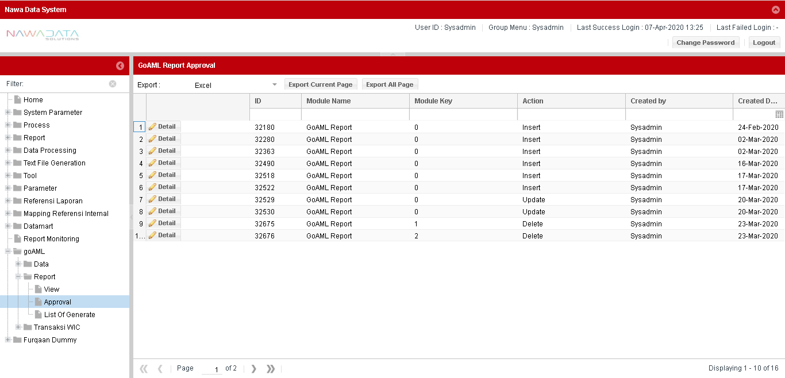

| **#** | **Field Name** | **Type** | **Rules & Validation** |
| --- | --- | --- | --- |
| 1 | Module Name | Read Only | Otomatis terisi nama module “Report” |
| 2 | Module Key | Read Only | Otomatis terisi kode dari nama module |
| 3 | Action | Read Only | Otomatis terisi keterangan perubahan data (insert/update/delete) yang akan dilakukan approval |
| 4 | Created By | Read Only | Otomatis terisi nama user yang melakukan action |
| 5 | Created Date | Read Only | Otomatis terisi tanggal user melakukan action |
| 6 | Field pada Report | Read Only | Otomatis terisi data transaksi sesuai yang dilakukan penambahan atau perubahan |
| 7 | CreatedBy | Read Only | Otomatis terisi nama user yang melakukan action |
| 8 | LastUpdateBy | Read Only | Otomatis terisi nama user yang melakukan action terakhir |
| 9 | ApprovedBy | Read Only | Otomatis terisi nama supervisor yang melakukan approval |
| 10 | CreatedDate | Read Only | Otomatis terisi tanggal user melakukan action |
| 11 | LastUpdateDate | Read Only | Otomatis terisi tanggal user melakukan action terakhir |
| 12 | ApprovedDate | Read Only | Otomatis terisi tanggal supervisor melakukan approval |
| 13 | AlternateBy | Read Only | Otomatis terisi nama user alternate yang melakukan action |

Berikut screen menu List of Generate:

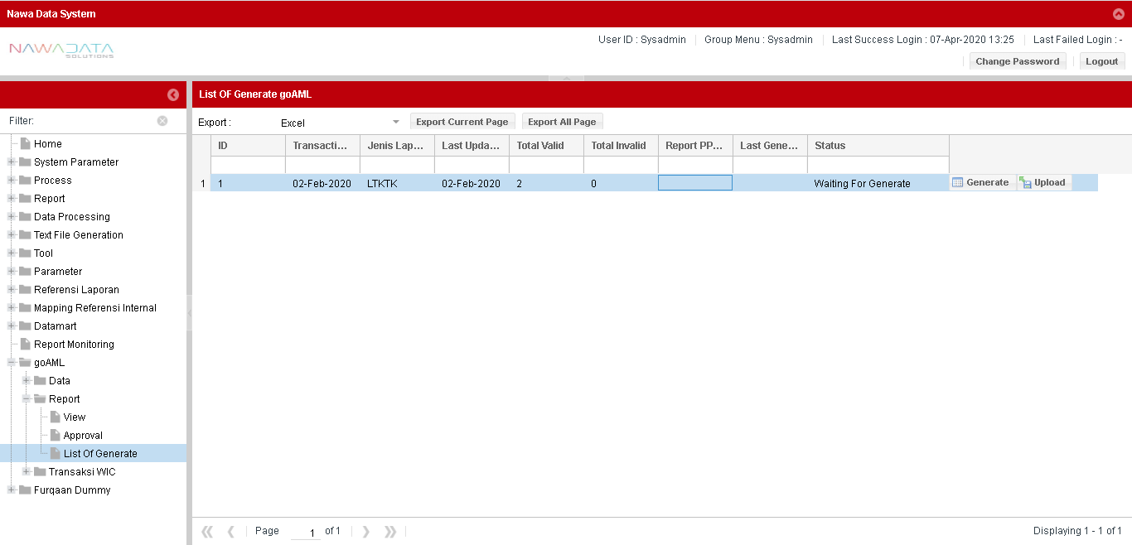

|  |  |
| --- | --- |
| **Screen Name** | List of Generate |
| **Screen ID** | 3.8.1.1 |
| **Screen Function Description** | * Form ini berufungsi untuk menjalankan proses generate xml file berdasarkan informasi yang dipilih |
| **Screen Program ID** |  |
| **Screen Transaction Code** |  |
| **Requirement ID** |  |
| **Remark** |  |

### Report Generate SAR

Menu generate SAR (Suspicious Account Report), berfungsi untuk mencari transaksi yang sudah dicuragai oleh pihak Bank berdasarkan CIF Number dan Tanggal From dan To, yang nantinya akan tampil data sesuai dengan yang difilter dan bisa dipilih data mana saja yang akan diproses selanjutnya ke dalam goAML Report.

#### **Country/Entity Impacted**

Aplikasi Pelaporan AML (Anti Money Laundering)

#### **System Interface**

N/A

#### **Screen Description**

Berikut screen menu View:

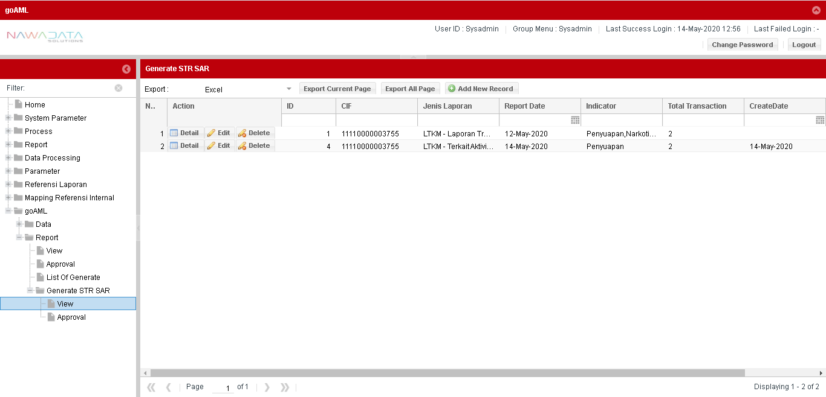

|  |  |
| --- | --- |
| **Screen Name** | Generate SAR |
| **Screen ID** | 3.8.2.3 |
| **Screen Function Description** | * Form menampilkan data Generate SAR yang difilter berdasarkan CIF Number dan Tanggal From To * Data parameter dapat di export sesuai data yang dipilih per page yang ditampilkan atau seluruh page dari seluruh data yang ada * Terdapat fungsi pencarian berdasarkan filter yang dapat dipilih groupnya * Terdapat fungsi “Add New Record” untuk menambah Group Menu View secara manual * Terdapat fungsi “Detail” untuk melihat data detail record yang dipilih * Terdapat fungsi “Edit” untuk mengubah data record yang dipilih * Terdapat fungsi “Delete” untuk menghapus data record yang dipilih |
| **Screen Program ID** |  |
| **Screen Transaction Code** |  |
| **Requirement ID** |  |
| **Remark** |  |

Berikut screen menu Edit atau Add New Record:

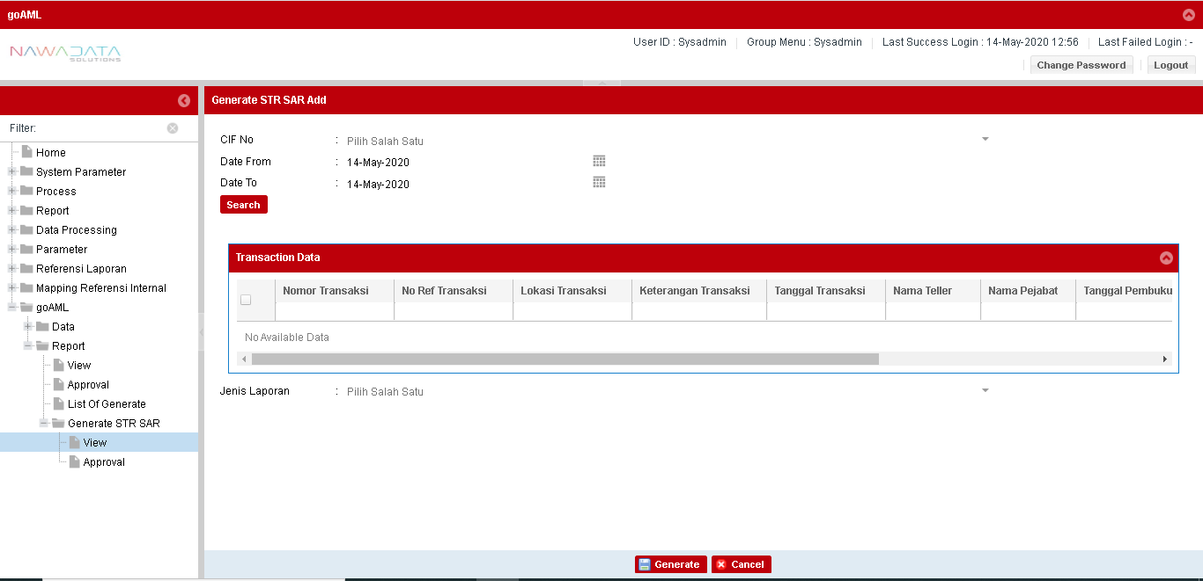

| **#** | **Field Name** | **Type** | **Rules & Validation** | **Processing** |
| --- | --- | --- | --- | --- |
| 1 | CIF No | Combo Box | Mandatory | Berisi CIF No yang dicurigai |
| 2 | Date From | Calendar | Mandatory | Berisi tanggal (from) transaksi tersebut |
| 3 | Date To | Calendar | Mandatory | Berisi tanggal (to) transaksi tersebut |
| 4 | Jenis Laporan | Drop Down | Mandatory | Berisi pilihan jenis laporan, data transaksi tersebut akan digolongkan ke dalam jenis laporan yang mana |
| 5 | Indikator | Drop Down | Mandatory | Berisi pilihan jenis indicator laporan yang harus dipilih |

Berikut screen menu Approval:

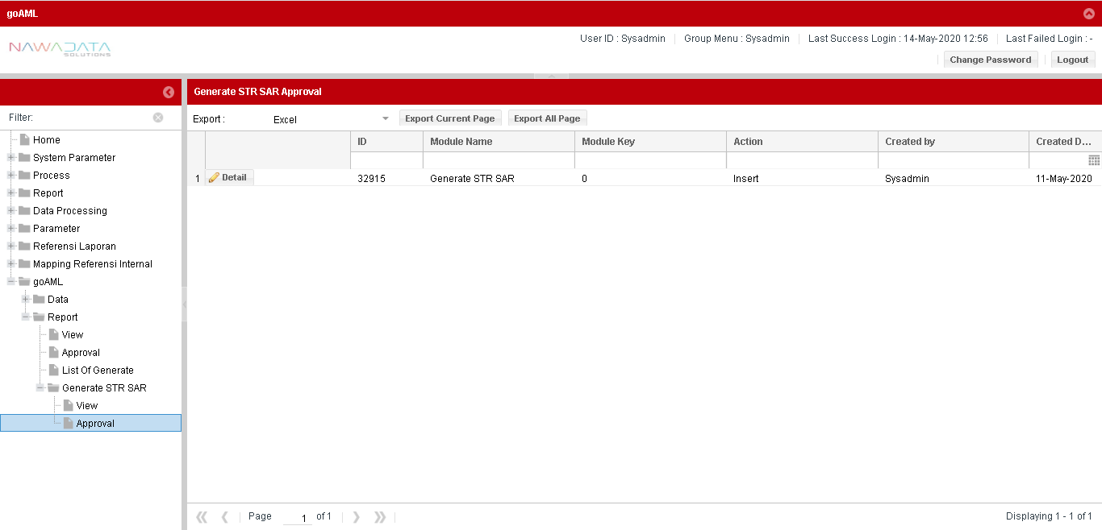

| **#** | **Field Name** | **Type** | **Rules & Validation** |
| --- | --- | --- | --- |
| 1 | Module Name | Read Only | Otomatis terisi nama module “Generate SAR” |
| 2 | Module Key | Read Only | Otomatis terisi kode dari nama module |
| 3 | Action | Read Only | Otomatis terisi keterangan perubahan data (insert/update/delete) yang akan dilakukan approval |
| 4 | Created By | Read Only | Otomatis terisi nama user yang melakukan action |
| 5 | Created Date | Read Only | Otomatis terisi tanggal user melakukan action |
| 6 | ID, CIF No, Jenis Laporan, Tanggal Laporan, Indikator, Total Transaksi | Read Only | Otomatis terisi data transaksi sesuai yang dilakukan penambahan atau perubahan |
| 7 | CreatedBy | Read Only | Otomatis terisi nama user yang melakukan action |
| 8 | LastUpdateBy | Read Only | Otomatis terisi nama user yang melakukan action terakhir |
| 9 | ApprovedBy | Read Only | Otomatis terisi nama supervisor yang melakukan approval |
| 10 | CreatedDate | Read Only | Otomatis terisi tanggal user melakukan action |
| 11 | LastUpdateDate | Read Only | Otomatis terisi tanggal user melakukan action terakhir |
| 12 | ApprovedDate | Read Only | Otomatis terisi tanggal supervisor melakukan approval |
| 13 | AlternateBy | Read Only | Otomatis terisi nama user alternate yang melakukan action |

## System Parameter Modules

### Group Management Module

#### **Group Menu View**

Berikut screen menu View:

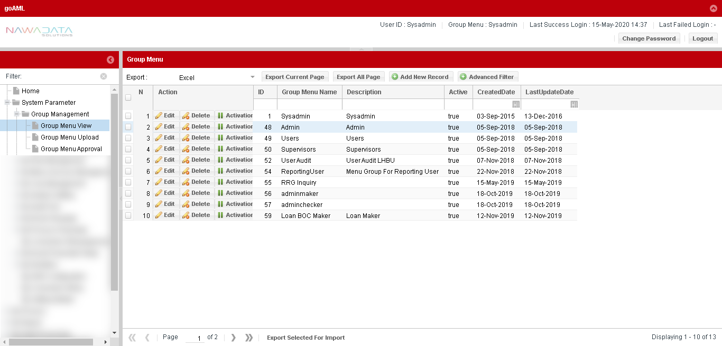

|  |  |
| --- | --- |
| **Screen Name** | Group Menu View |
| **Screen ID** | 3.9.1.1 |
| **Screen Function Description** | * Form menampilkan data Group Menu View yang telah di approve setelah ditambahkan atau diubah * Data parameter dapat di export sesuai data yang dipilih per page yang ditampilkan atau seluruh page dari seluruh data yang ada * Terdapat fungsi pencarian berdasarkan filter yang dapat dipilih groupnya * Terdapat fungsi “Add New Record” untuk menambah Group Menu View secara manual * Terdapat fungsi “Detail” untuk melihat data detail record yang dipilih * Terdapat fungsi “Edit” untuk mengubah data record yang dipilih * Terdapat fungsi “Delete” untuk menghapus data record yang dipilih * Terdapat fungsi “Activation” untuk mengaktifkan atau menonaktifkan record yang dipilih |
| **Screen Program ID** |  |
| **Screen Transaction Code** |  |
| **Requirement ID** |  |
| **Remark** |  |

Berikut screen menu Add New Record atau Edit:

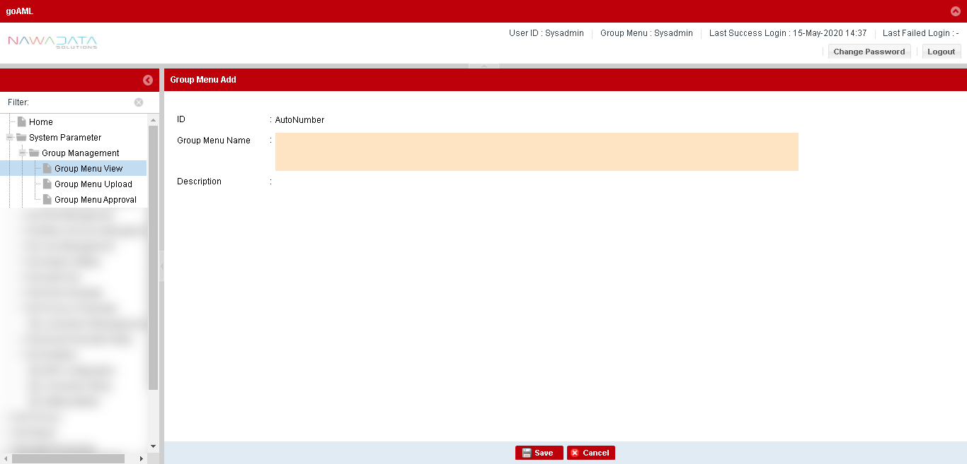

| **#** | **Field Name** | **Type** | **Rules & Validation** | **Processing** |
| --- | --- | --- | --- | --- |
| 1 | ID | Text Input | Mandatory | Auto Number |
| 2 | Group Menu Name | Text Input | Mandatory | Berisi nama group menu |
| 3 | Description | Text Input | Optional | Berisi deskripsi dari group menu |

#### **Group Menu Upload**

Berikut screen menu Upload:

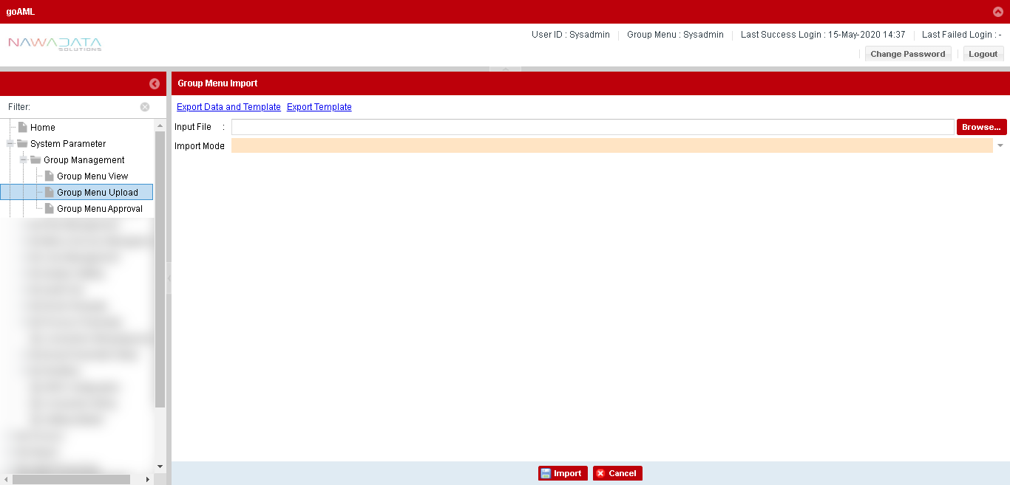

| **#** | **Field Name** | **Rules & Validation** | **Processing** | **Selections** |
| --- | --- | --- | --- | --- |
| 1 | Input File | Mandatory | Browse File | Select from local directory |
| 2 | Import Mode | Mandatory | Input Import Mode | Select from import mode selection |

#### **Group Menu Approval**

Berikut screen menu Approval:

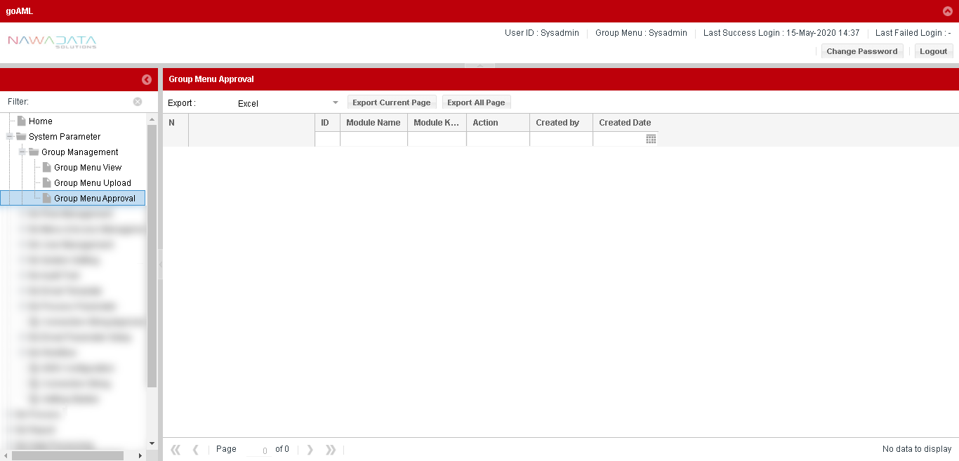

| **#** | **Field Name** | **Type** | **Rules & Validation** |
| --- | --- | --- | --- |
| 1 | Module Name | Read Only | Otomatis terisi nama module “Group Management” |
| 2 | Module Key | Read Only | Otomatis terisi kode dari nama module |
| 3 | Action | Read Only | Otomatis terisi keterangan perubahan data (insert/update/delete) yang akan dilakukan approval |
| 4 | Created By | Read Only | Otomatis terisi nama user yang melakukan action |
| 5 | Created Date | Read Only | Otomatis terisi tanggal user melakukan action |
| 6 | ID  Group Menu Name  Description | Read Only | Otomatis terisi data transaksi sesuai yang dilakukan penambahan atau perubahan |
| 7 | CreatedBy | Read Only | Otomatis terisi nama user yang melakukan action |
| 8 | LastUpdateBy | Read Only | Otomatis terisi nama user yang melakukan action terakhir |
| 9 | ApprovedBy | Read Only | Otomatis terisi nama supervisor yang melakukan approval |
| 10 | CreatedDate | Read Only | Otomatis terisi tanggal user melakukan action |
| 11 | LastUpdateDate | Read Only | Otomatis terisi tanggal user melakukan action terakhir |
| 12 | ApprovedDate | Read Only | Otomatis terisi tanggal supervisor melakukan approval |
| 13 | AlternateBy | Read Only | Otomatis terisi nama user alternate yang melakukan action |

### Role Management Module

#### **Role View**

Berikut screen menu View:

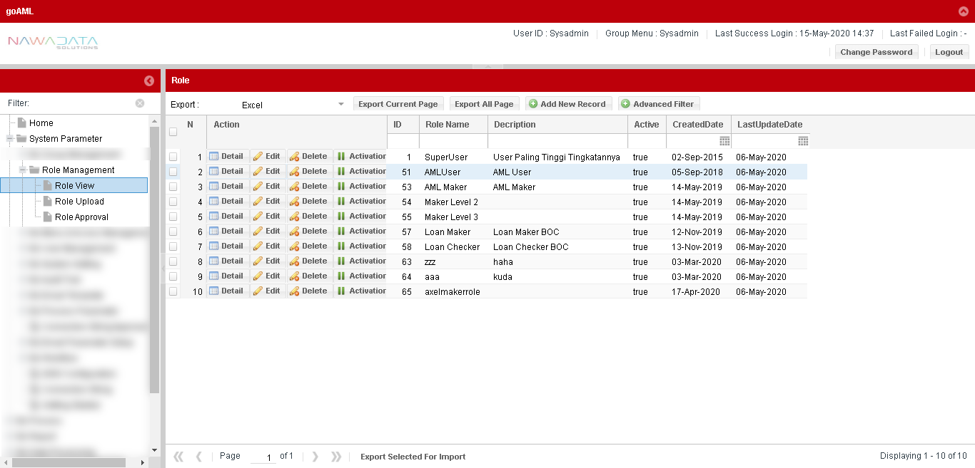

|  |  |
| --- | --- |
| **Screen Name** | Role View |
| **Screen ID** | 3.9.2.1 |
| **Screen Function Description** | * Form menampilkan data Role View yang telah di approve setelah ditambahkan atau diubah * Terdapat fungsi pencarian berdasarkan filter yang dapat dipilih groupnya * Data parameter dapat di export sesuai data yang dipilih per page yang ditampilkan atau seluruh page dari seluruh data yang ada * Terdapat fungsi “Add New Record” untuk menambah Role View secara manual * Terdapat fungsi “Detail” untuk melihat data detail record yang dipilih * Terdapat fungsi “Edit” untuk mengubah data record yang dipilih * Terdapat fungsi “Delete” untuk menghapus data record yang dipilih * Terdapat fungsi “Activation” untuk mengaktifkan atau menonaktifkan record yang dipilih |
| **Screen Program ID** |  |
| **Screen Transaction Code** |  |
| **Requirement ID** |  |
| **Remark** |  |

Berikut screen menu Add New Record atau Edit:

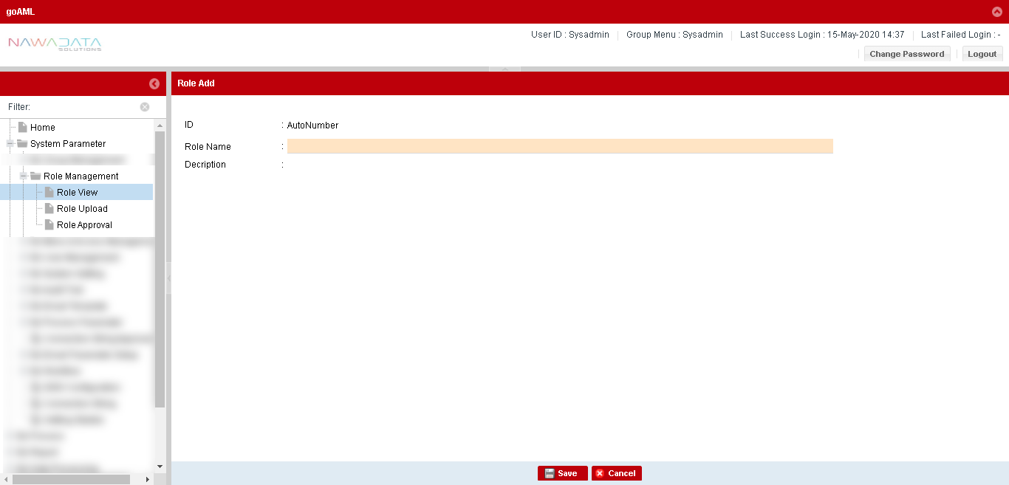

| **#** | **Field Name** | **Type** | **Rules & Validation** | **Processing** |
| --- | --- | --- | --- | --- |
| 1 | ID | Text Input | Mandatory | Auto Number |
| 2 | Role Menu Name | Text Input | Mandatory | Berisi nama role menu |
| 3 | Description | Text Input | Optional | Berisi deskripsi dari role menu |

#### **Role Upload**

Berikut screen menu Upload:

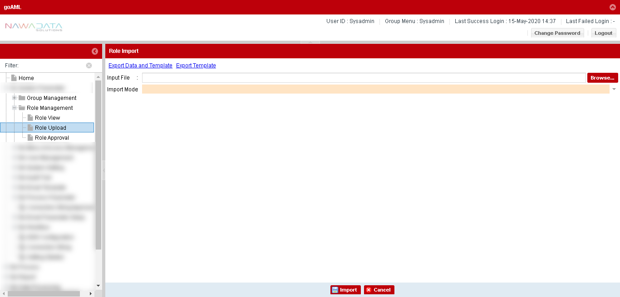

| **#** | **Field Name** | **Rules & Validation** | **Processing** | **Selections** |
| --- | --- | --- | --- | --- |
| 1 | Input File | Mandatory | Browse File | Select from local directory |
| 2 | Import Mode | Mandatory | Input Import Mode | Select from import mode selection |

#### **Group Menu Approval**

Berikut screen menu Approval:

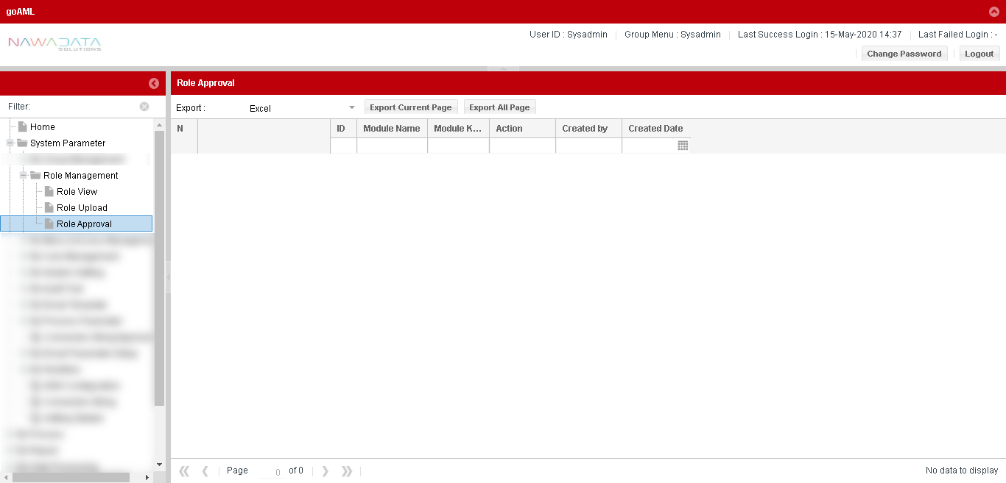

| **#** | **Field Name** | **Type** | **Rules & Validation** |
| --- | --- | --- | --- |
| 1 | Module Name | Read Only | Otomatis terisi nama module “Role Management” |
| 2 | Module Key | Read Only | Otomatis terisi kode dari nama module |
| 3 | Action | Read Only | Otomatis terisi keterangan perubahan data (insert/update/delete) yang akan dilakukan approval |
| 4 | Created By | Read Only | Otomatis terisi nama user yang melakukan action |
| 5 | Created Date | Read Only | Otomatis terisi tanggal user melakukan action |
| 6 | ID  Role Menu Name  Description | Read Only | Otomatis terisi data transaksi sesuai yang dilakukan penambahan atau perubahan |
| 7 | CreatedBy | Read Only | Otomatis terisi nama user yang melakukan action |
| 8 | LastUpdateBy | Read Only | Otomatis terisi nama user yang melakukan action terakhir |
| 9 | ApprovedBy | Read Only | Otomatis terisi nama supervisor yang melakukan approval |
| 10 | CreatedDate | Read Only | Otomatis terisi tanggal user melakukan action |
| 11 | LastUpdateDate | Read Only | Otomatis terisi tanggal user melakukan action terakhir |
| 12 | ApprovedDate | Read Only | Otomatis terisi tanggal supervisor melakukan approval |
| 13 | AlternateBy | Read Only | Otomatis terisi nama user alternate yang melakukan action |

### Menu & Access Management Module

#### **Menu Template**

Berikut screen menu View:

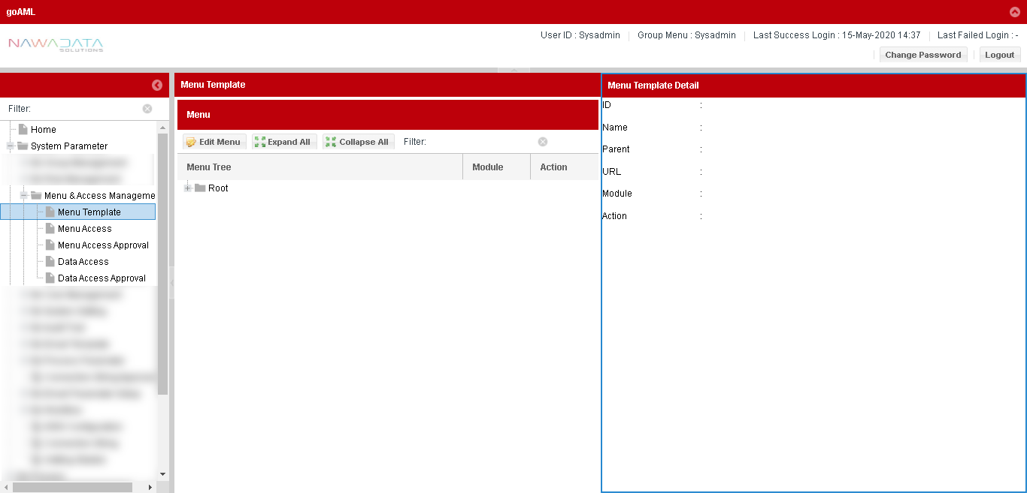

#### **Menu Access**

Berikut screen menu View:

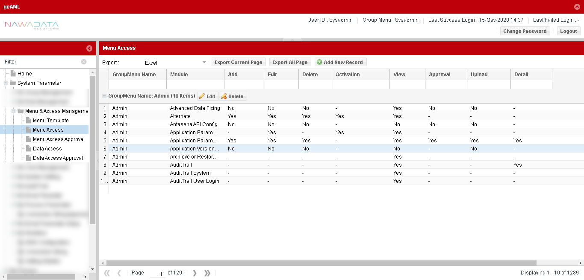

|  |  |
| --- | --- |
| **Screen Name** | Menu Access |
| **Screen ID** | 3.9.3.2 |
| **Screen Function Description** | * Form menampilkan data Menu Access yang telah di approve setelah ditambahkan atau diubah * Terdapat fungsi pencarian berdasarkan filter yang dapat dipilih groupnya * Data parameter dapat di export sesuai data yang dipilih per page yang ditampilkan atau seluruh page dari seluruh data yang ada * Terdapat fungsi “Add New Record” untuk menambah Role View secara manual * Terdapat fungsi “Edit” untuk mengubah data record yang dipilih * Terdapat fungsi “Delete” untuk menghapus data record yang dipilih |
| **Screen Program ID** |  |
| **Screen Transaction Code** |  |
| **Requirement ID** |  |
| **Remark** |  |

Berikut screen menu Add New Record atau Edit:

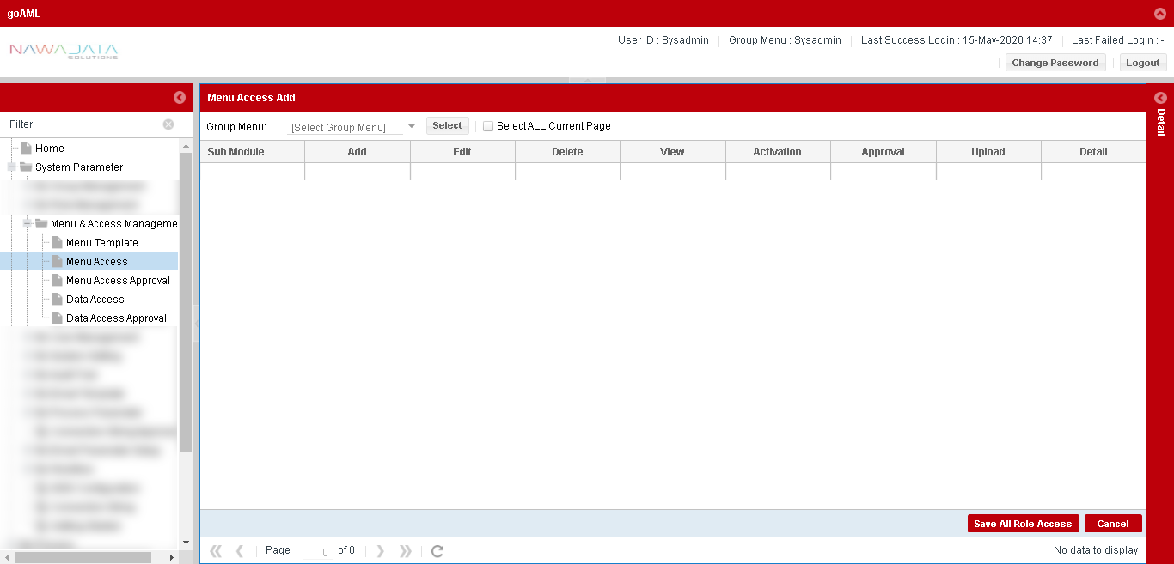

#### **Menu Access Approval**

Berikut screen menu Approval:

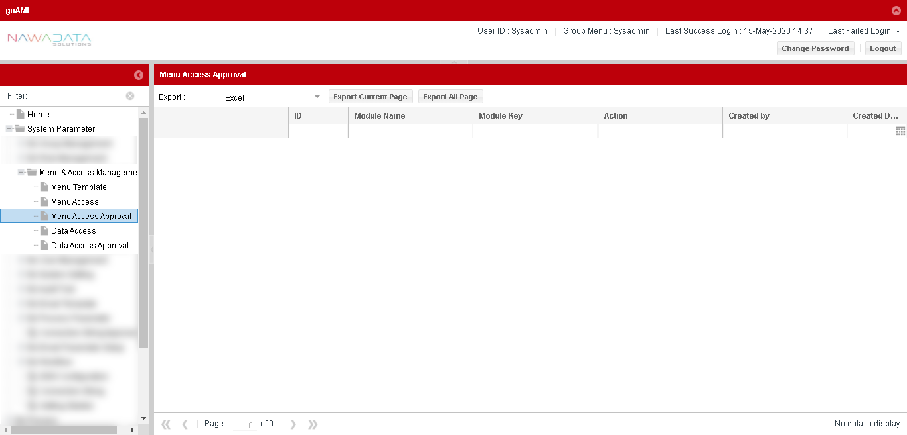

| **#** | **Field Name** | **Type** | **Rules & Validation** |
| --- | --- | --- | --- |
| 1 | Module Name | Read Only | Otomatis terisi nama module “Menu Access” |
| 2 | Module Key | Read Only | Otomatis terisi kode dari nama module |
| 3 | Action | Read Only | Otomatis terisi keterangan perubahan data (insert/update/delete) yang akan dilakukan approval |
| 4 | Created By | Read Only | Otomatis terisi nama user yang melakukan action |
| 5 | Created Date | Read Only | Otomatis terisi tanggal user melakukan action |
| 6 |  | Read Only | Otomatis terisi data transaksi sesuai yang dilakukan penambahan atau perubahan |
| 7 | CreatedBy | Read Only | Otomatis terisi nama user yang melakukan action |
| 8 | LastUpdateBy | Read Only | Otomatis terisi nama user yang melakukan action terakhir |
| 9 | ApprovedBy | Read Only | Otomatis terisi nama supervisor yang melakukan approval |
| 10 | CreatedDate | Read Only | Otomatis terisi tanggal user melakukan action |
| 11 | LastUpdateDate | Read Only | Otomatis terisi tanggal user melakukan action terakhir |
| 12 | ApprovedDate | Read Only | Otomatis terisi tanggal supervisor melakukan approval |
| 13 | AlternateBy | Read Only | Otomatis terisi nama user alternate yang melakukan action |

#### **Data Access**

Berikut screen menu View:

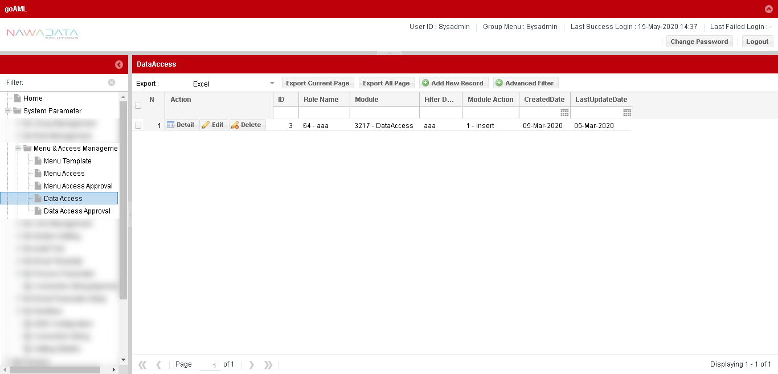

|  |  |
| --- | --- |
| **Screen Name** | Data Access |
| **Screen ID** | 3.8.3.4 |
| **Screen Function Description** | * Form menampilkan data Data Access yang telah di approve setelah ditambahkan atau diubah * Terdapat fungsi pencarian berdasarkan filter yang dapat dipilih groupnya * Data parameter dapat di export sesuai data yang dipilih per page yang ditampilkan atau seluruh page dari seluruh data yang ada * Terdapat fungsi “Add New Record” untuk menambah Data Access secara manual * Terdapat fungsi “Edit” untuk mengubah data record yang dipilih * Terdapat fungsi “Delete” untuk menghapus data record yang dipilih |
| **Screen Program ID** |  |
| **Screen Transaction Code** |  |
| **Requirement ID** |  |
| **Remark** |  |

Berikut screen menu Add New Record atau Edit:

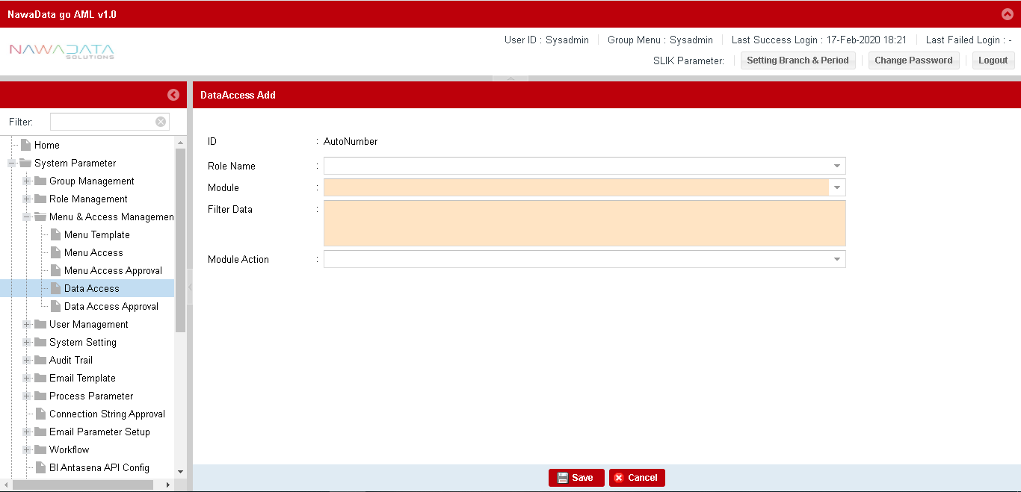

| **#** | **Field Name** | **Type** | **Rules & Validation** | **Processing** |
| --- | --- | --- | --- | --- |
| 1 | ID | Text Input | Mandatory | Auto Number |
| 2 | Role Name | Drop Down | Optional | Berisi pilihan nama role |
| 3 | Module | Drop Down | Mandatory | Berisi pilihan module yang akan diberi role access |
| 4 | Filter Data | Text Input | Mandatory | Berisi data yang ingin difilter |
| 5 | Module Action | Drop Down | Optional | Berisi action untuk module tersebut |

#### **Data Access Approval**

Berikut screen menu Approval:

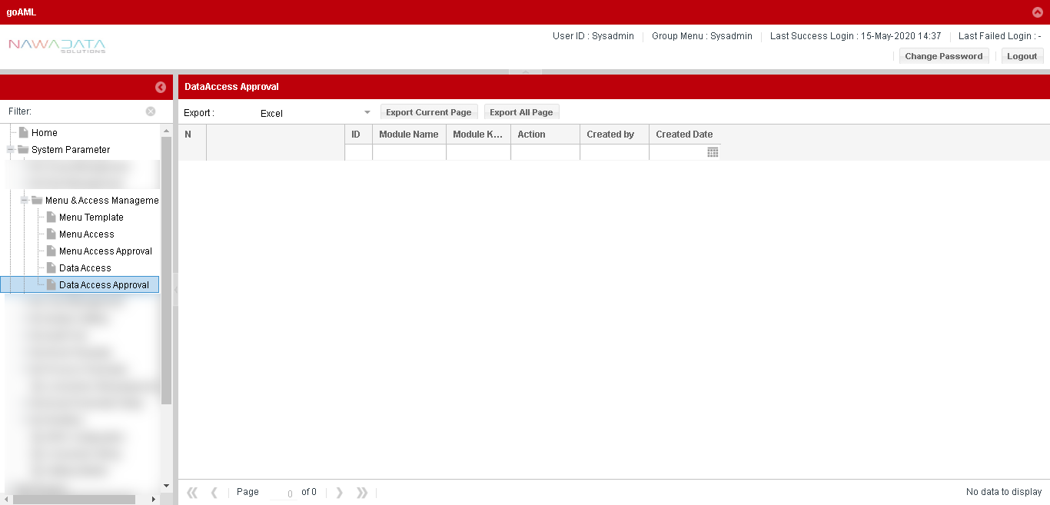

| **#** | **Field Name** | **Type** | **Rules & Validation** |
| --- | --- | --- | --- |
| 1 | Module Name | Read Only | Otomatis terisi nama module “Data Access” |
| 2 | Module Key | Read Only | Otomatis terisi kode dari nama module |
| 3 | Action | Read Only | Otomatis terisi keterangan perubahan data (insert/update/delete) yang akan dilakukan approval |
| 4 | Created By | Read Only | Otomatis terisi nama user yang melakukan action |
| 5 | Created Date | Read Only | Otomatis terisi tanggal user melakukan action |
| 6 |  | Read Only | Otomatis terisi data transaksi sesuai yang dilakukan penambahan atau perubahan |
| 7 | CreatedBy | Read Only | Otomatis terisi nama user yang melakukan action |
| 8 | LastUpdateBy | Read Only | Otomatis terisi nama user yang melakukan action terakhir |
| 9 | ApprovedBy | Read Only | Otomatis terisi nama supervisor yang melakukan approval |
| 10 | CreatedDate | Read Only | Otomatis terisi tanggal user melakukan action |
| 11 | LastUpdateDate | Read Only | Otomatis terisi tanggal user melakukan action terakhir |
| 12 | ApprovedDate | Read Only | Otomatis terisi tanggal supervisor melakukan approval |
| 13 | AlternateBy | Read Only | Otomatis terisi nama user alternate yang melakukan action |

### User Management Module

#### **User View**

Berikut screen menu View:

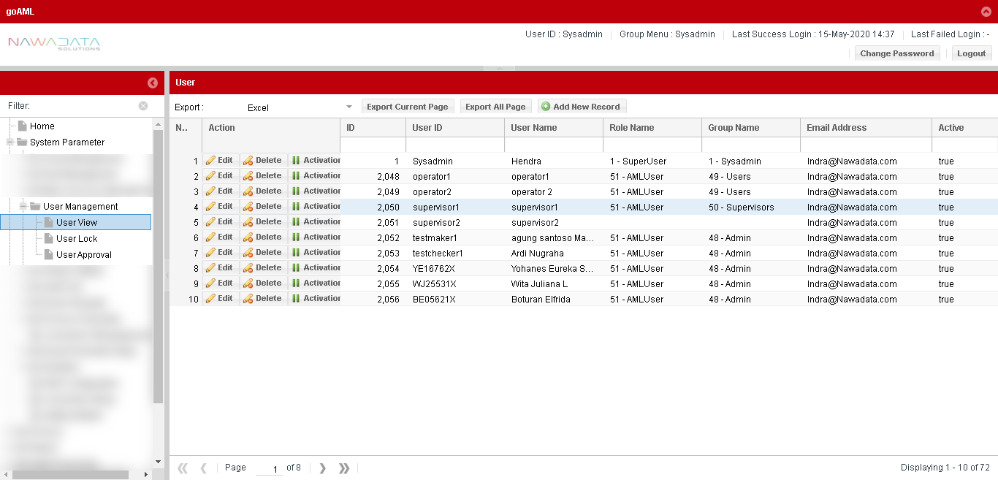

|  |  |
| --- | --- |
| **Screen Name** | User View |
| **Screen ID** | 3.9.4.1 |
| **Screen Function Description** | * Form menampilkan data User View yang telah ditambahkan atau diubah * Data parameter dapat di export sesuai data yang dipilih per page yang ditampilkan atau seluruh page dari seluruh data yang ada * Terdapat fungsi pencarian berdasarkan filter yang dapat dipilih groupnya * Terdapat fungsi “Add New Record” untuk menambah Role View secara manual * Terdapat fungsi “Detail” untuk melihat data detail record yang dipilih * Terdapat fungsi “Edit” untuk mengubah data record yang dipilih * Terdapat fungsi “Delete” untuk menghapus data record yang dipilih * Terdapat fungsi “Activation” untuk mengaktifkan atau menonaktifkan record yang dipilih |
| **Screen Program ID** |  |
| **Screen Transaction Code** |  |
| **Requirement ID** |  |
| **Remark** |  |

Berikut screen menu Add New Record atau Edit:

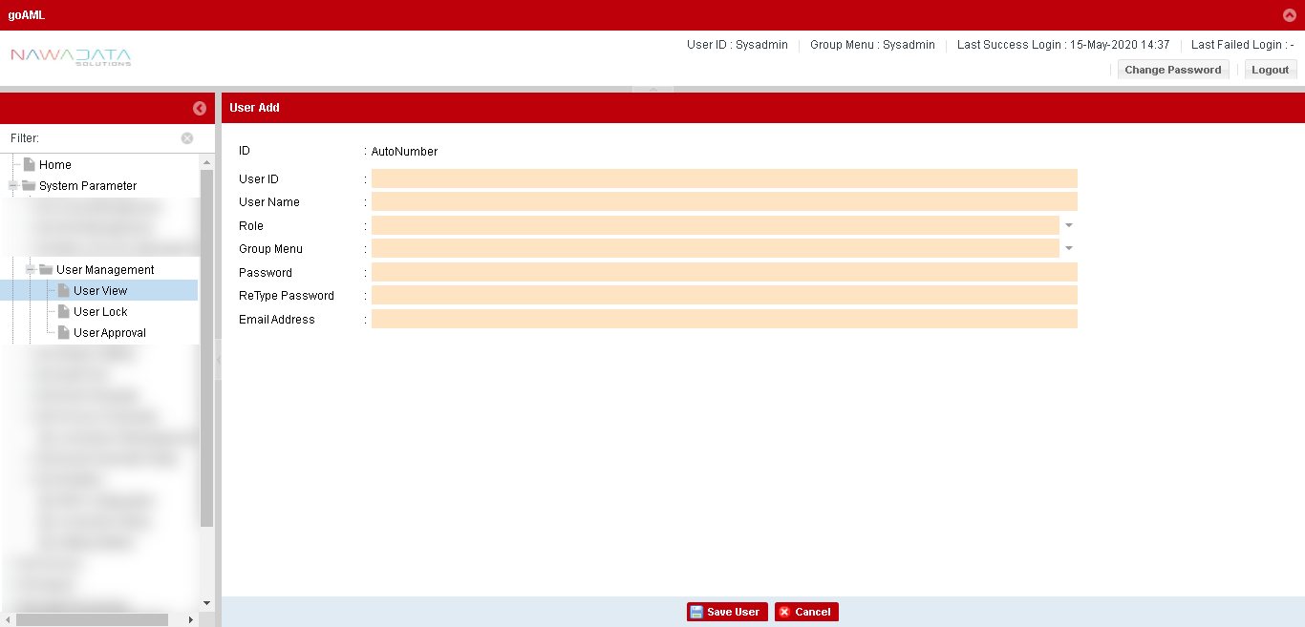

| **#** | **Field Name** | **Type** | **Rules & Validation** | **Processing** |
| --- | --- | --- | --- | --- |
| 1 | ID | Text Input | Mandatory | Auto Number |
| 2 | User ID | Text Input | Mandatory | Berisi user ID |
| 3 | User Name | Text Input | Mandatory | Berisi user name |
| 4 | Role | Drop Down | Mandatory | Berisi pilihan role untuk user terebut |
| 5 | Group Menu | Drop Down | Mandatory | Berisi pilihan group menu |
| 6 | Password | Text Input | Mandatory | Berisi password user |
| 7 | ReType Password | Text Input | Mandatory | Berisi password user yang diketikkan ulang |
| 8 | Email Address | Text Input | Mandatory | Berisi alamat email user |

#### **User Lock**

Berikut screen menu Lock:

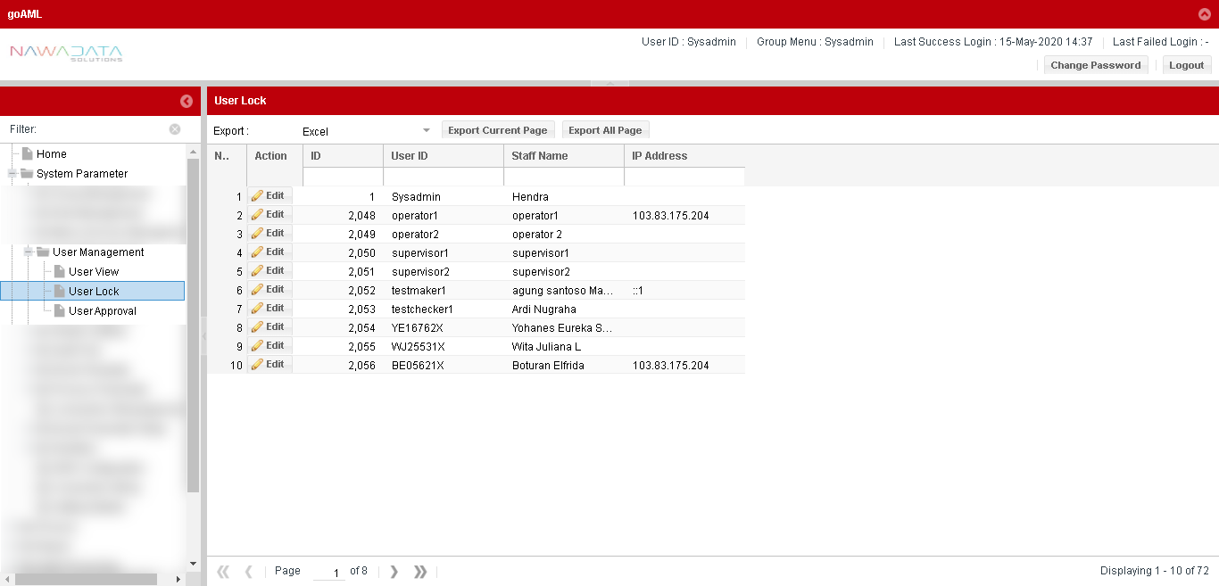

|  |  |
| --- | --- |
| **Screen Name** | User View |
| **Screen ID** | 3.8.4.2 |
| **Screen Function Description** | * Form menampilkan data User Lock * Data parameter dapat di export sesuai data yang dipilih per page yang ditampilkan atau seluruh page dari seluruh data yang ada * Terdapat fungsi “Edit” untuk mengubah data record yang dipilih |
| **Screen Program ID** |  |
| **Screen Transaction Code** |  |
| **Requirement ID** |  |
| **Remark** |  |

Berikut screen menu Edit:

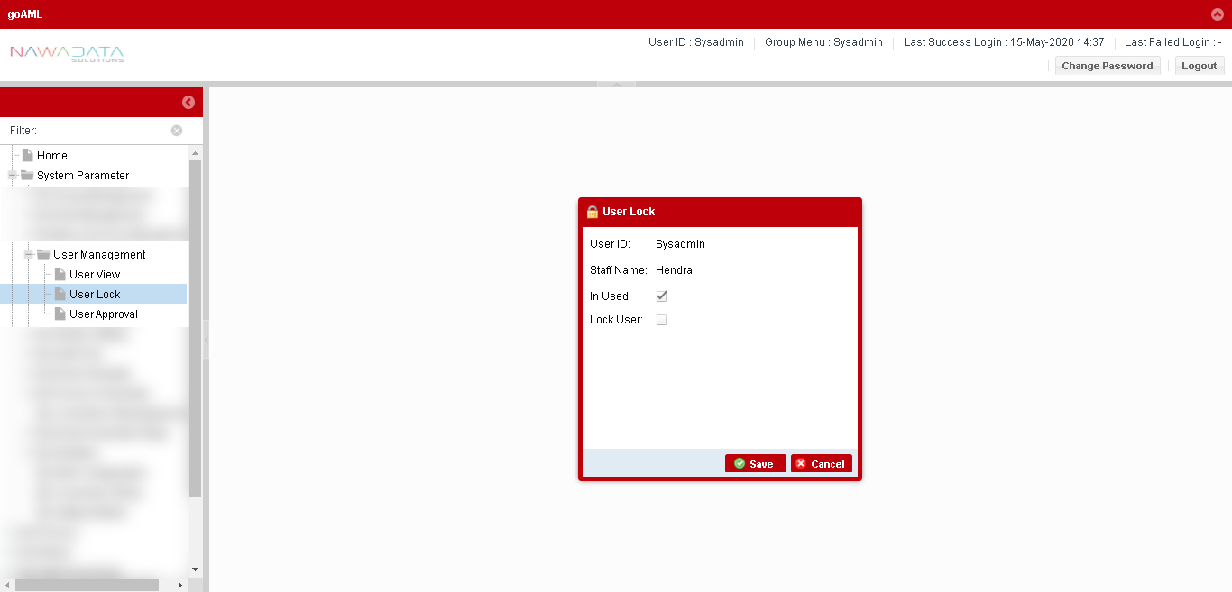

| **#** | **Field Name** | **Type** | **Rules & Validation** | **Processing** |
| --- | --- | --- | --- | --- |
| 1 | User ID | Text Input | Mandatory | Otomatis terisi dengan user ID |
| 2 | Staff Name | Text Input | Mandatory | Otomatis terisi dengan nama staff |
| 3 | In Used | CheckBox | Mandatory | Otomatis terisi “Ya” jika user ID tersebut masih digunakan |
| 4 | Lock User | CheckBox | Mandatory | Otomatis terisi “ya” jika user tersebut di lock |

#### **User Approval**

Berikut screen menu Approval:

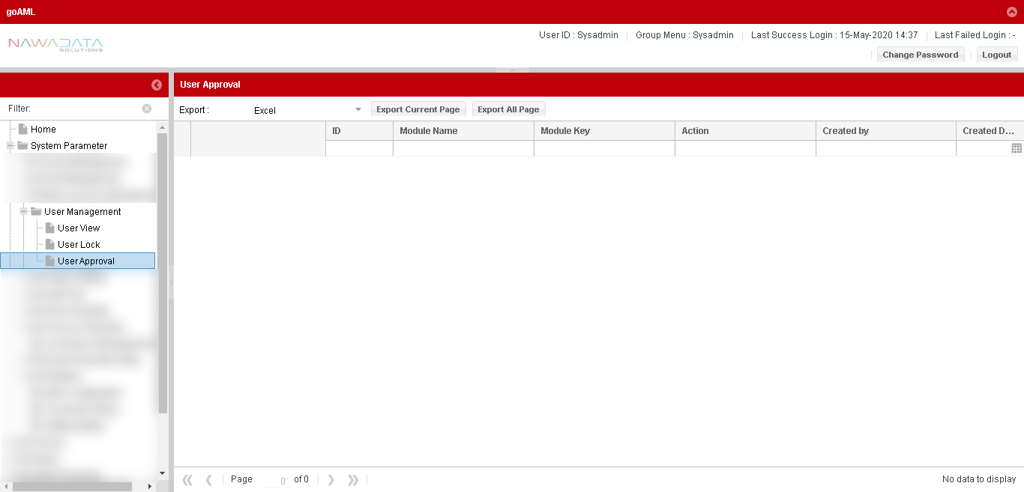

| **#** | **Field Name** | **Type** | **Rules & Validation** |
| --- | --- | --- | --- |
| 1 | Module Name | Read Only | Otomatis terisi nama module “User Management” |
| 2 | Module Key | Read Only | Otomatis terisi kode dari nama module |
| 3 | Action | Read Only | Otomatis terisi keterangan perubahan data (insert/update/delete) yang akan dilakukan approval |
| 4 | Created By | Read Only | Otomatis terisi nama user yang melakukan action |
| 5 | Created Date | Read Only | Otomatis terisi tanggal user melakukan action |
| 6 |  | Read Only | Otomatis terisi data transaksi sesuai yang dilakukan penambahan atau perubahan |
| 7 | CreatedBy | Read Only | Otomatis terisi nama user yang melakukan action |
| 8 | LastUpdateBy | Read Only | Otomatis terisi nama user yang melakukan action terakhir |
| 9 | ApprovedBy | Read Only | Otomatis terisi nama supervisor yang melakukan approval |
| 10 | CreatedDate | Read Only | Otomatis terisi tanggal user melakukan action |
| 11 | LastUpdateDate | Read Only | Otomatis terisi tanggal user melakukan action terakhir |
| 12 | ApprovedDate | Read Only | Otomatis terisi tanggal supervisor melakukan approval |
| 13 | AlternateBy | Read Only | Otomatis terisi nama user alternate yang melakukan action |

### System Setting

#### **Application Parameter**

Berikut screen menu view audit trail system:

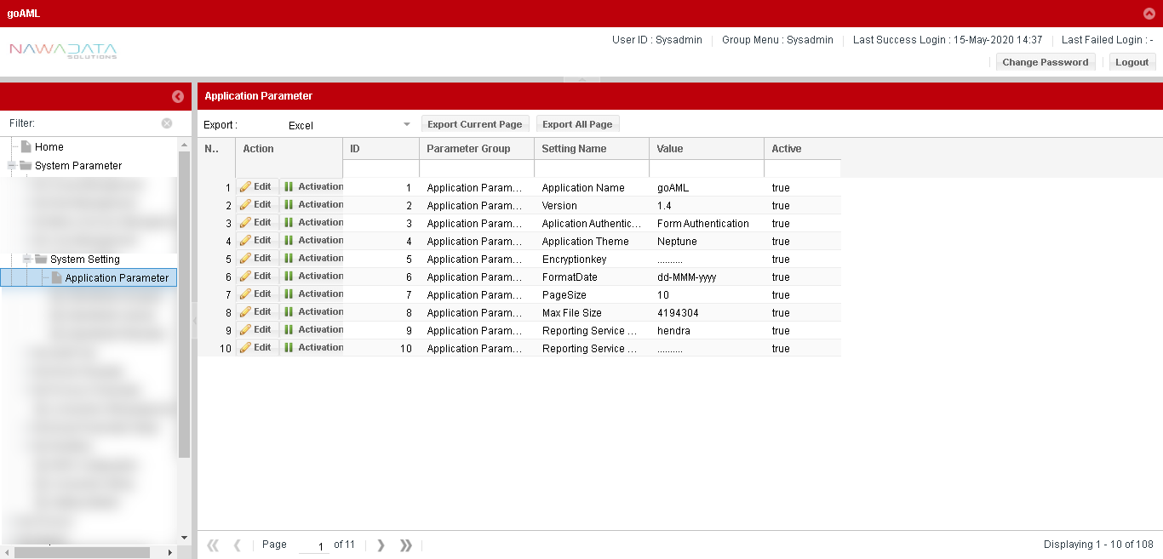

|  |  |
| --- | --- |
| **Screen Name** | Application Parameter |
| **Screen ID** | 3.9.5.1 |
| **Screen Function Description** | * Form berfungsi untuk menampilkan data setting parameter yang telah ditentukan * Terdapat fungsi pencarian berdasarkan filter yang dapat dipilih groupnya * Data parameter dapat di export sesuai data yang dipilih per page yang ditampilkan atau seluruh page dari seluruh data yang ada * Terdapat fungsi “Edit” untuk mengubah data record yang dipilih * Terdapat fungsi “Activation” untuk mengaktifkan atau menonaktifkan record yang dipilih |
| **Screen Program ID** |  |
| **Screen Transaction Code** |  |
| **Requirement ID** |  |
| **Remark** |  |

### Audit Trail Module

#### **Audit Trail System**

Berikut screen menu view audit trail system:

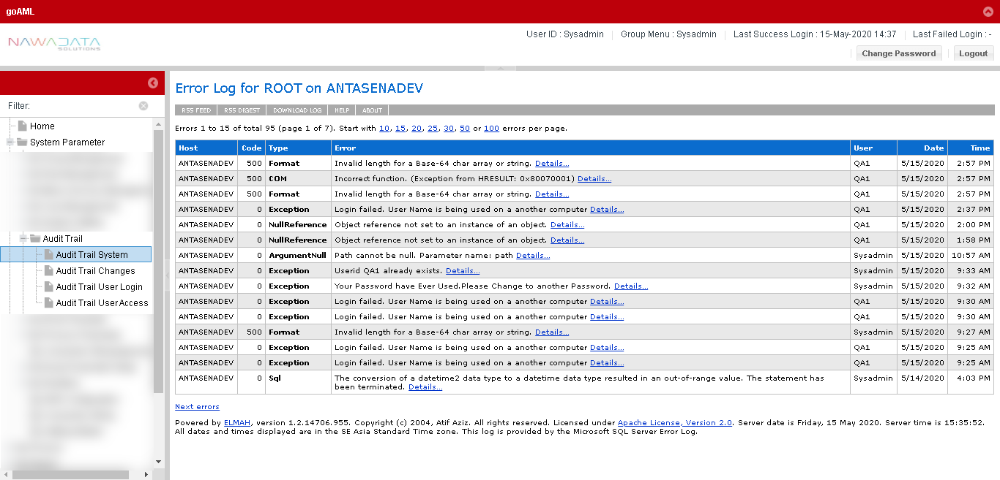

|  |  |
| --- | --- |
| **Screen Name** | Audit Trail System |
| **Screen ID** | 3.9.5.1 |
| **Screen Function Description** | * Form berfungsi untuk menampilkan audit trail system ketika terdapat eror di aplikasi * Terdapat link untuk melihat detail error |
| **Screen Program ID** |  |
| **Screen Transaction Code** |  |
| **Requirement ID** |  |
| **Remark** |  |

#### **Audit Trail Changes**

Berikut screen menu view audit trail changes:

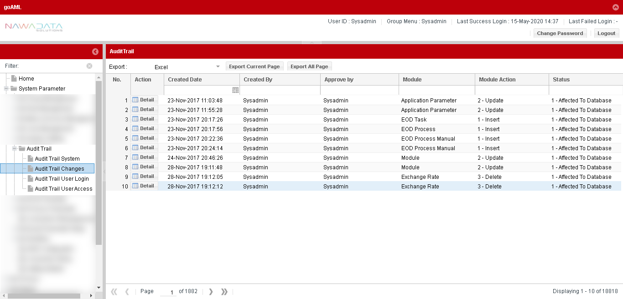

|  |  |
| --- | --- |
| **Screen Name** | Audit Trail Changes |
| **Screen ID** | 3.9.5.2 |
| **Screen Function Description** | * Form berfungsi untuk menampilkan audit trail setiap terjadi perubahan data per modul dengan action seperti Insert, Update, Delete dan Activation |
| **Screen Program ID** |  |
| **Screen Transaction Code** |  |
| **Requirement ID** |  |
| **Remark** |  |

#### **Audit Trail User Login**

Berikut screen menu view audit trail user login:

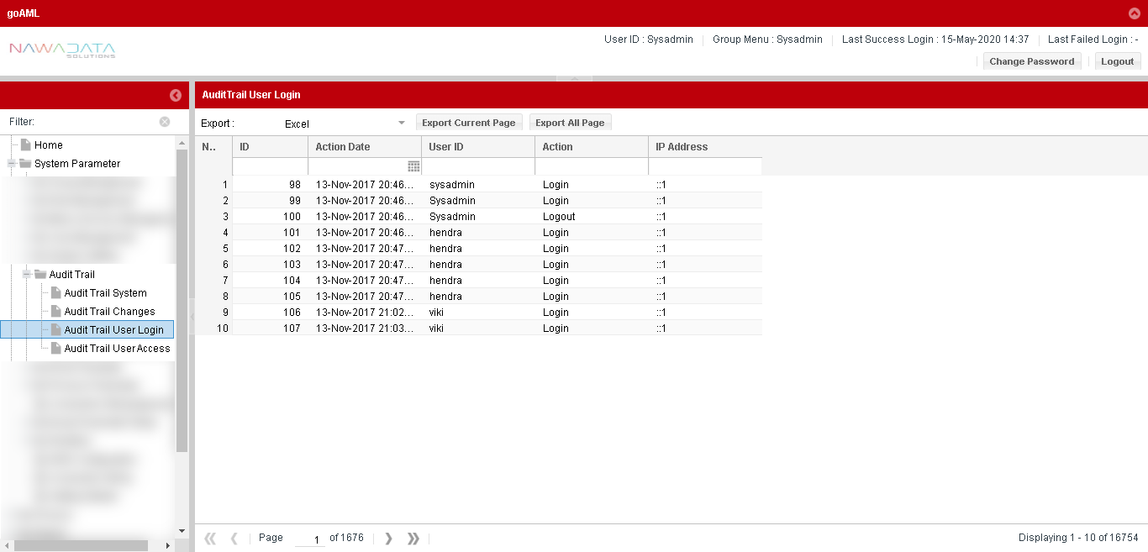

|  |  |
| --- | --- |
| **Screen Name** | Audit Trail Login |
| **Screen ID** | 3.8.5.3 |
| **Screen Function Description** | * Form berfungsi untuk menampilkan audit trail aktivitas user login maupun logout serta mencatat IP Address user tersebut |
| **Screen Program ID** |  |
| **Screen Transaction Code** |  |
| **Requirement ID** |  |
| **Remark** |  |

#### **Audit Trail User Access**

Berikut screen menu view audit trail user access:

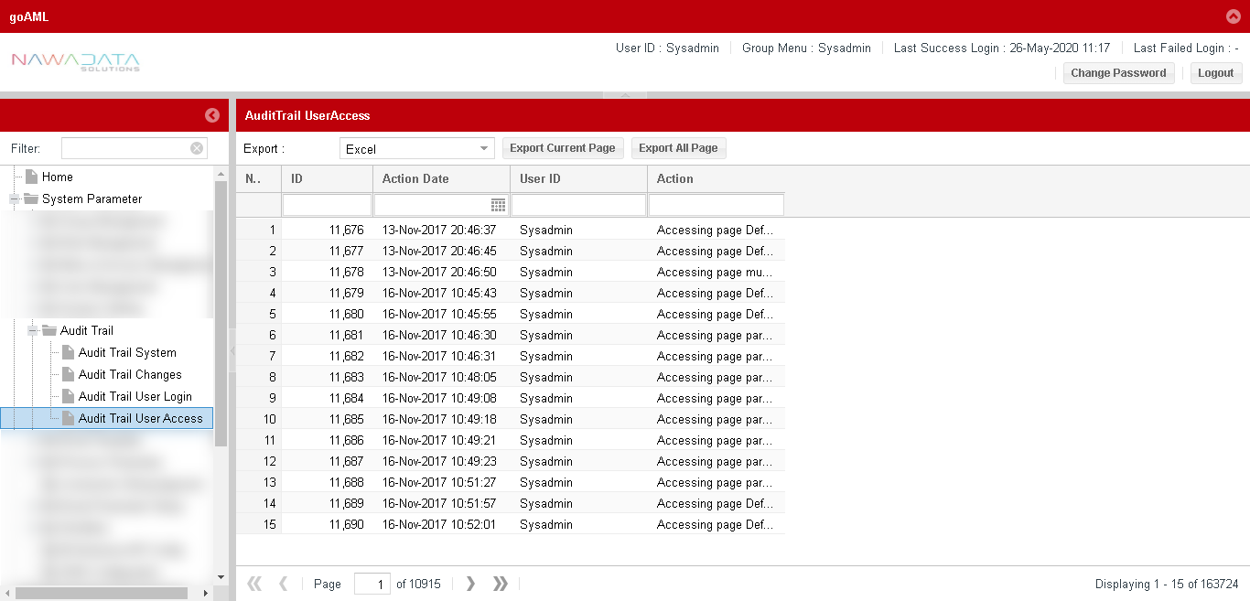

|  |  |
| --- | --- |
| **Screen Name** | Audit Trail User Access |
| **Screen ID** | 3.8.5.3 |
| **Screen Function Description** | * Form berfungsi untuk menampilkan audit trail setiap modul yang diakses user |
| **Screen Program ID** |  |
| **Screen Transaction Code** |  |
| **Requirement ID** |  |
| **Remark** |  |

### Email Template Module

#### **Email Template**

Berikut screen menu View:

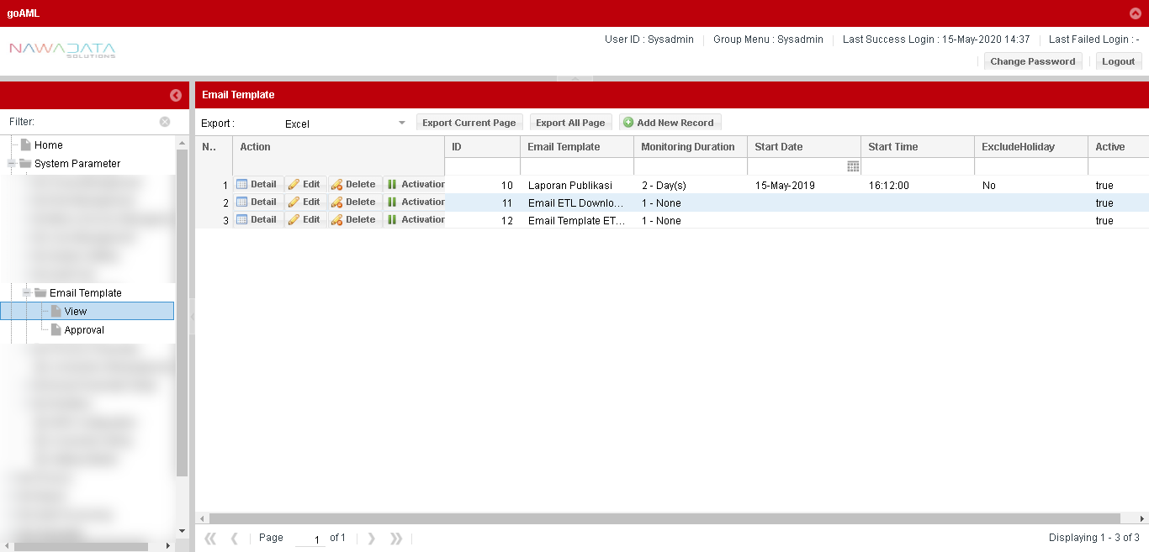

|  |  |
| --- | --- |
| **Screen Name** | Email Template |
| **Screen ID** | 3.9.6.1 |
| **Screen Function Description** | * Form menampilkan data Email Template yang telah di approve setelah ditambahkan atau diubah * Data parameter dapat di export sesuai data yang dipilih per page yang ditampilkan atau seluruh page dari seluruh data yang ada * Terdapat fungsi “Add New Record” untuk menambah Email Template secara manual * Terdapat fungsi “Detail” untuk melihat data detail record yang dipilih * Terdapat fungsi “Edit” untuk mengubah data record yang dipilih * Terdapat fungsi “Delete” untuk menghapus data record yang dipilih * Terdapat fungsi “Activation” untuk mengaktifkan atau menonaktifkan record yang dipilih |
| **Screen Program ID** |  |
| **Screen Transaction Code** |  |
| **Requirement ID** |  |
| **Remark** |  |

Berikut screen menu Add New Record atau Edit:

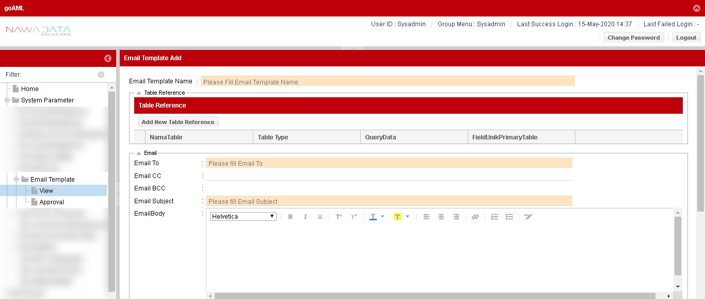

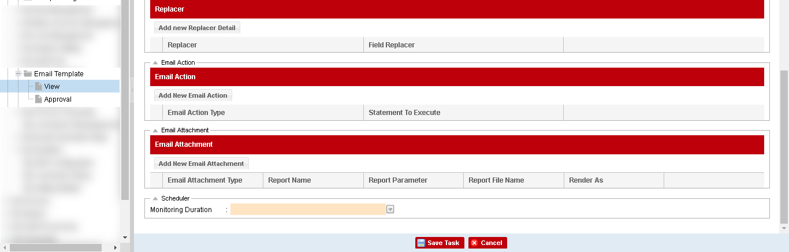

| **#** | **Field Name** | **Type** | **Rules & Validation** | **Processing** |
| --- | --- | --- | --- | --- |
| 1 | Email Template Name | Text Input | Mandatory | Berisi nama untuk email template |
| 2 | **Table Reference** | | | |
|  | Table Name | Text Input | Mandatory | Berisi penamaan table |
| Table Type | Drop Down | Mandatory | Berisi tipe table |
| Query Data | Text Input | Mandatory | Berisi query |
| 3 | **Email** |  |  |  |
|  | Email To | Text Input | Mandatory | Berisi email ditujukan untuk/ke |
| Email CC | Text Input | Optional | Berisi email di CC untuk/ke |
| Email BCC | Text Input | Optional | Berisi email di BCC untuk/ke |
| Email Subject | Text Input | Mandatory | Berisi subject email |
| Email Body | Text Input | Optional | Berisi body/isi email |
|  | **Replacer** | | | |
|  | Replacer | Text Input | Mandatory |  |
| Primary and Additional Field | Drop Down | Mandatory |  |
| 4 | **Email Action** | | | |
|  | Email Action Type | Drop Down | Mandatory | Berisi pilihan success/fail kirim email |
| Statement to Execute | Text Input | Mandatory | Berisi statement untuk execute perintah |
| 5 | **Email Attachment** | | | |
|  | Email Attachment Type | Drop Down | Mandatory | Berisi pilihan untuk tipe attach (File/Reporting Service) |
| File – File Report | Browse | Mandatory | Berisi perintah untuk select file dari local directory |
| File – File Name | Text Input | Mandatory | Auto generate sesuai nama file yang diupload |
| Reporting – Report Name | Text Input | Optional | Berisi nama report |
| Reporting – Render As | Drop Down | Optional | Berisi format file (PDF/EXCEL/WORD dll) |
| Reporting – Report Parameter | Text Input | Optional | Berisi parameter report |
| Reporting – File Name | Text Input | Optional | Berisi nama file dari report |
| 6 | **Scheduler** | | | |
|  | Monitoring Duration | Drop Down | Mandatory | Berisi pilihan waktu untuk monitoring scheduler (jika dipilih bukan 1 – None wajib lengkapi detailnya)  1 = None  2 = Day(s)  3 = Week(s)  4 = Month(s) |
| Exclude Holiday | Check Box | Optional | Jika “Ya” berarti monitoring termasuk holiday/hari libur |
| Start Date | Calendar | Optional | Berisi tanggal mulai untuk monitoring |
| Start Time | Drop Down | Optional | Berisi waktu mulai untuk monitoring |

Berikut screen menu Approval:

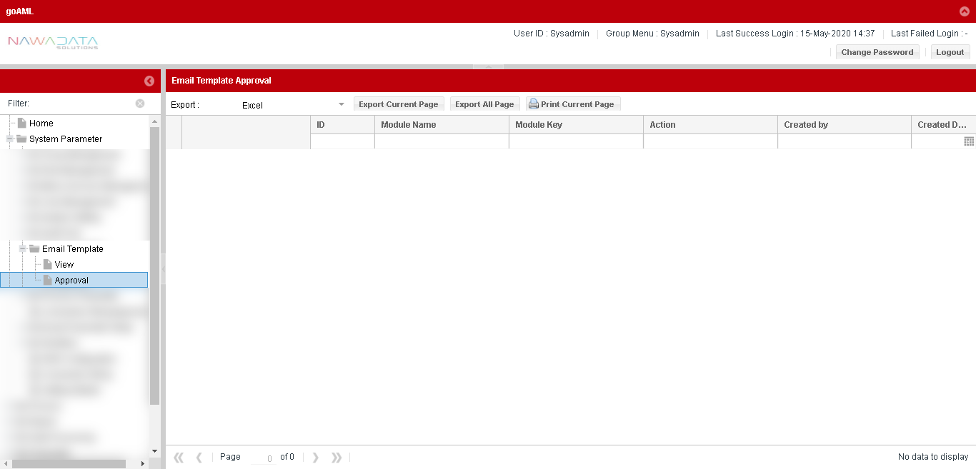

| **#** | **Field Name** | **Type** | **Rules & Validation** |
| --- | --- | --- | --- |
| 1 | Module Name | Read Only | Otomatis terisi nama module “Email Template” |
| 2 | Module Key | Read Only | Otomatis terisi kode dari nama module |
| 3 | Action | Read Only | Otomatis terisi keterangan perubahan data (insert/update/delete) yang akan dilakukan approval |
| 4 | Created By | Read Only | Otomatis terisi nama user yang melakukan action |
| 5 | Created Date | Read Only | Otomatis terisi tanggal user melakukan action |
| 6 | Field pada Email Template | Read Only | Otomatis terisi data transaksi sesuai yang dilakukan penambahan atau perubahan |
| 7 | CreatedBy | Read Only | Otomatis terisi nama user yang melakukan action |
| 8 | LastUpdateBy | Read Only | Otomatis terisi nama user yang melakukan action terakhir |
| 9 | ApprovedBy | Read Only | Otomatis terisi nama supervisor yang melakukan approval |
| 10 | CreatedDate | Read Only | Otomatis terisi tanggal user melakukan action |
| 11 | LastUpdateDate | Read Only | Otomatis terisi tanggal user melakukan action terakhir |
| 12 | ApprovedDate | Read Only | Otomatis terisi tanggal supervisor melakukan approval |
| 13 | AlternateBy | Read Only | Otomatis terisi nama user alternate yang melakukan action |

### Process Parameter Module

#### **Task**

Berikut screen menu View:

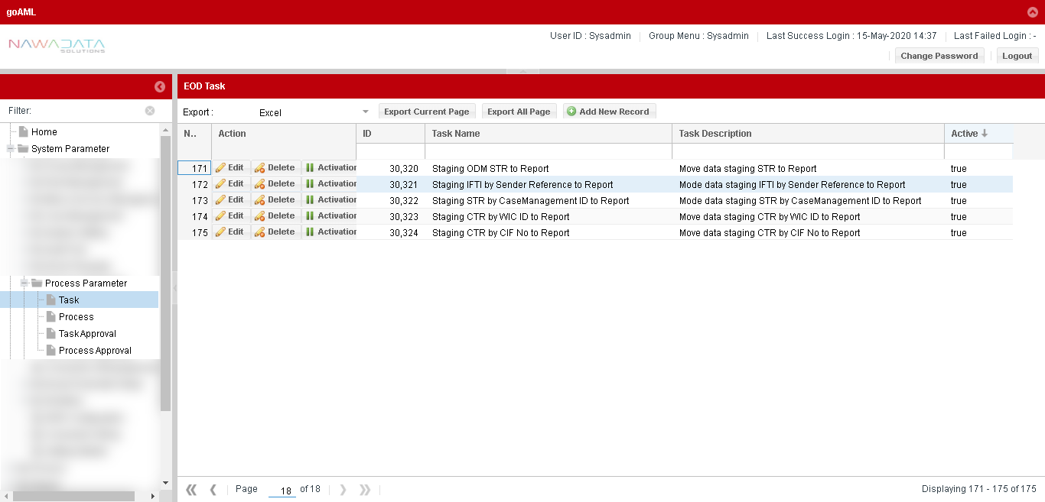

|  |  |
| --- | --- |
| **Screen Name** | Task |
| **Screen ID** | 3.9.7.1 |
| **Screen Function Description** | * Form menampilkan data Task yang telah di approve setelah ditambahkan atau diubah * Data Task dapat di export sesuai data yang dipilih per page yang ditampilkan atau seluruh page dari seluruh data yang ada * Terdapat fungsi “Add New Record” untuk menambah Group Menu View secara manual * Terdapat fungsi “Detail” untuk melihat data detail record yang dipilih * Terdapat fungsi “Edit” untuk mengubah data record yang dipilih * Terdapat fungsi “Delete” untuk menghapus data record yang dipilih * Terdapat fungsi “Activation” untuk mengaktifkan atau menonaktifkan record yang dipilih |
| **Screen Program ID** |  |
| **Screen Transaction Code** |  |
| **Requirement ID** |  |
| **Remark** |  |

Berikut screen menu Add New Record atau Edit:

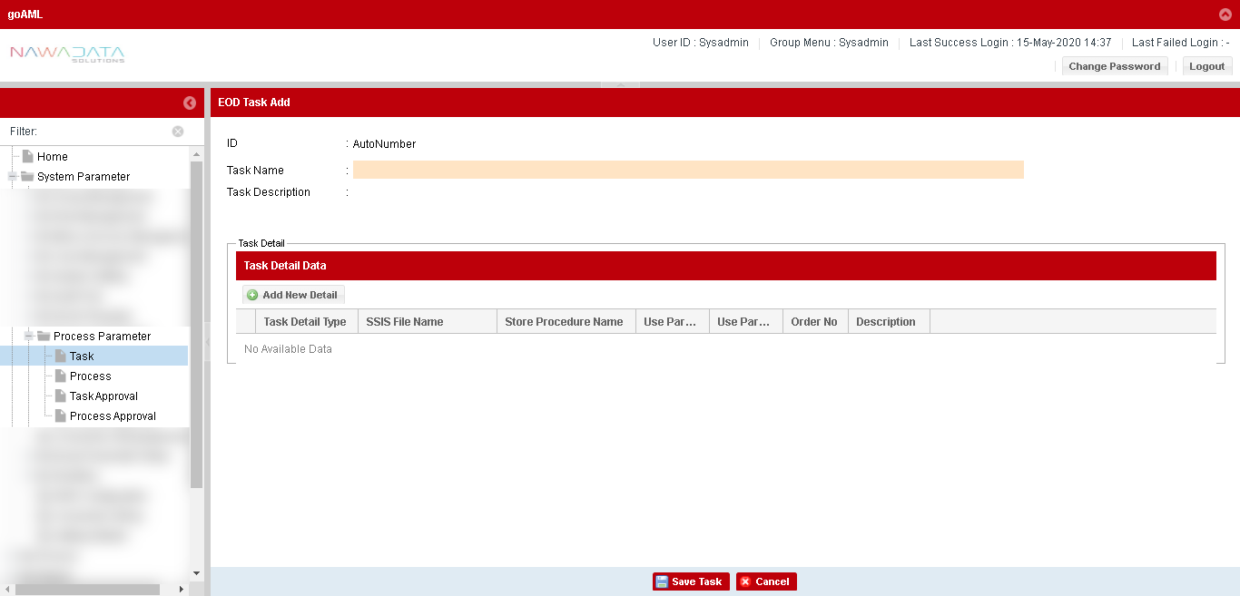

| **#** | **Field Name** | **Type** | **Rules & Validation** | **Processing** |
| --- | --- | --- | --- | --- |
| 1 | ID | Text Input | Mandatory | Auto Number |
| 2 | Task Name | Text Input | Mandatory | Berisi nama task yang akan dilakukan |
| 3 | Task Description | Text Input | Optional | Berisi keterangan dari task name |
| 4 | Task Detail | | | |
|  | Task Detail Type | Drop Down | Mandatory | Berisi pilihan tipe yang digunakan untuk menjalankan task, terdiri dari; SSIS, Store Procedure, SSIS in SQLAgent, API |
| File SSIS | Browse | Optional | Berisi pilihan untuk Browse file SSIS dari local directory |
| File Name | Text Input | Optional | Berisi nama file SSIS |
| Store Procedure Name | Text Input | Mandatory | Berisi nama procedure yang akan digunakan untuk menjalankan task dari process |
| Description | Text Input | Optional | Berisi deskripsi/fugsi dari file tersebut |

Beberapa task menggunakan Store Procedure yang digunakan untuk memindahkan data dari table staging ke table report, diantaranya:

| **#** | **Task Name** | **Task Description** | **SP Name** | **Parameter Data Date** | **Parameter Branch** |
| --- | --- | --- | --- | --- | --- |
| 1 | Staging to IFTI Report | Move data staging goAML_ODM_Report_IFTI to goAML_Report | usp_GenerateIFTI | True | False |
| 2 | Staging to CTR Report | Move data staging goAML_ODM_Report_CTR to goAML_Report | usp_GenerateCTR | True | False |
| 3 | Staging to STR Report | Move data staging goAML_ODM_Report_STR to goAML_Report | Usp_GenerateSTR | True | False |

#### **Process**

Berikut screen menu View:

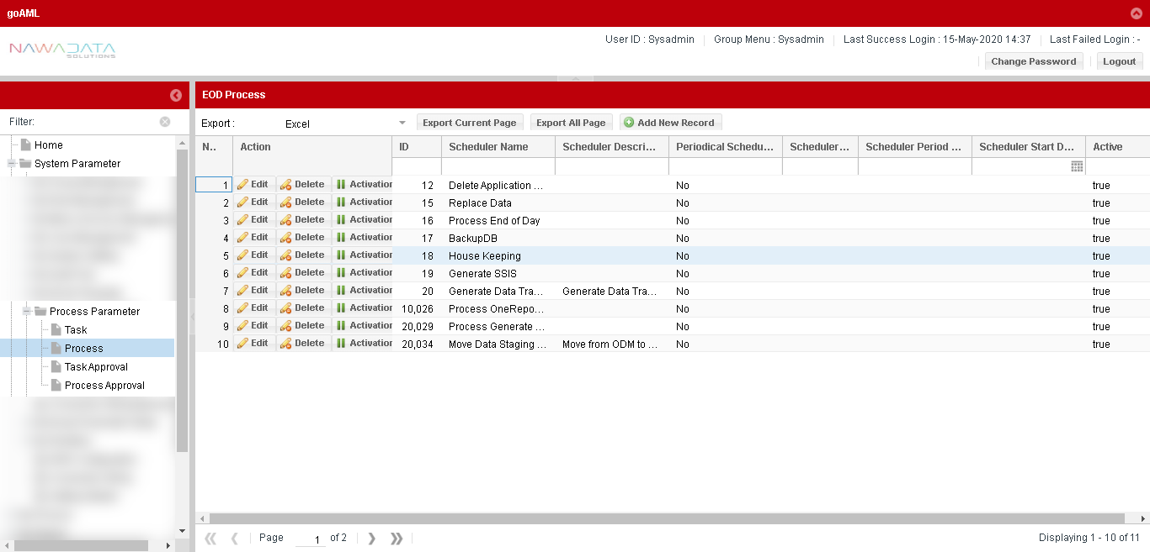

|  |  |
| --- | --- |
| **Screen Name** | Process |
| **Screen ID** | 3.9.7.2 |
| **Screen Function Description** | * Form menampilkan data Process yang telah di approve setelah ditambahkan atau diubah * Data Process dapat di export sesuai data yang dipilih per page yang ditampilkan atau seluruh page dari seluruh data yang ada * Terdapat fungsi “Add New Record” untuk menambah Group Menu View secara manual * Terdapat fungsi “Detail” untuk melihat data detail record yang dipilih * Terdapat fungsi “Edit” untuk mengubah data record yang dipilih * Terdapat fungsi “Delete” untuk menghapus data record yang dipilih * Terdapat fungsi “Activation” untuk mengaktifkan atau menonaktifkan record yang dipilih |
| **Screen Program ID** |  |
| **Screen Transaction Code** |  |
| **Requirement ID** |  |
| **Remark** |  |

Berikut screen menu Add New Record atau Edit:

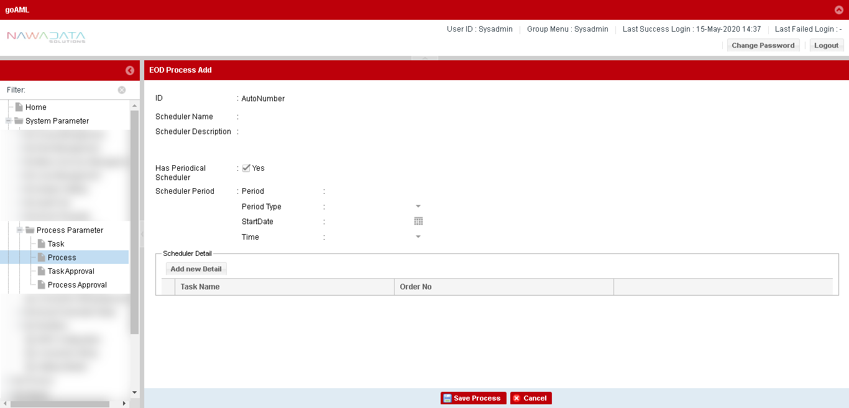

| **#** | **Field Name** | **Type** | **Rules & Validation** | **Processing** |
| --- | --- | --- | --- | --- |
| 1 | ID | Text Input | Mandatory | Auto Number |
| 2 | Scheduler Name | Text Input | Mandatory | Berisi nama scheduler dari proses yang akan dijalankan |
| 3 | Scheduler Description | Text Input | Optional | Berisi deskripsi scheduler name |
| 4 | Has Periodical Scheduler | CheckBox | Optional | Diisi “Ya” jika scheduler memiliki periode untuk menjalankannya |
| 5 | **Scheduler Period** | | | |
|  | Period | Text Input | Optional | Berisi berapa kali periode dalam menjalankan scheduler |
| Period Type | Drop Down | Optional | Berisi tipe periode scheduler tersebut terdiri dari; Day(s), Week(s), Month(s), Year(s), Hour(s), Minute(s) |
| Start Date | Calendar | Optional | Berisi tanggal mula scheduler akan dijalankan |
| Time | Drop Down | Optional | Berisi keterangan jam, setiap jam berapa scheduler akan dijalankan |

Process yang digunakan untuk memindahkan table staging IFTI, CTR maupun STR ke table Report, yaitu:

| **#** | **Scheduler Name** | **Scheduler Description** | **Order No** | **Task Name** |
| --- | --- | --- | --- | --- |
| 1 | Staging to goAML Report | Move data from staging to goAML Report | 1 | Staging to IFTI Report |
| 2 | Staging to CTR Report |
| 3 | Staging to STR Report |

#### **Task Approval**

Berikut screen menu View:

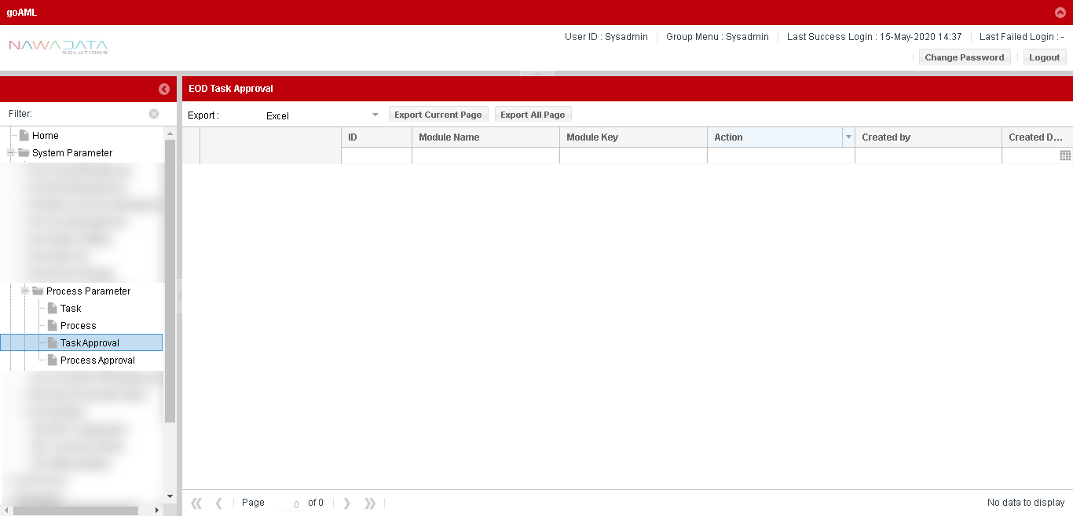

| **#** | **Field Name** | **Type** | **Rules & Validation** |
| --- | --- | --- | --- |
| 1 | Module Name | Read Only | Otomatis terisi nama module “Task Approval” |
| 2 | Module Key | Read Only | Otomatis terisi kode dari nama module |
| 3 | Action | Read Only | Otomatis terisi keterangan perubahan data (insert/update/delete) yang akan dilakukan approval |
| 4 | Created By | Read Only | Otomatis terisi nama user yang melakukan action |
| 5 | Created Date | Read Only | Otomatis terisi tanggal user melakukan action |
| 6 | Field pada Task | Read Only | Otomatis terisi data transaksi sesuai yang dilakukan penambahan atau perubahan |
| 7 | CreatedBy | Read Only | Otomatis terisi nama user yang melakukan action |
| 8 | LastUpdateBy | Read Only | Otomatis terisi nama user yang melakukan action terakhir |
| 9 | ApprovedBy | Read Only | Otomatis terisi nama supervisor yang melakukan approval |
| 10 | CreatedDate | Read Only | Otomatis terisi tanggal user melakukan action |
| 11 | LastUpdateDate | Read Only | Otomatis terisi tanggal user melakukan action terakhir |
| 12 | ApprovedDate | Read Only | Otomatis terisi tanggal supervisor melakukan approval |
| 13 | AlternateBy | Read Only | Otomatis terisi nama user alternate yang melakukan action |

#### **Process Approval**

Berikut screen menu View:

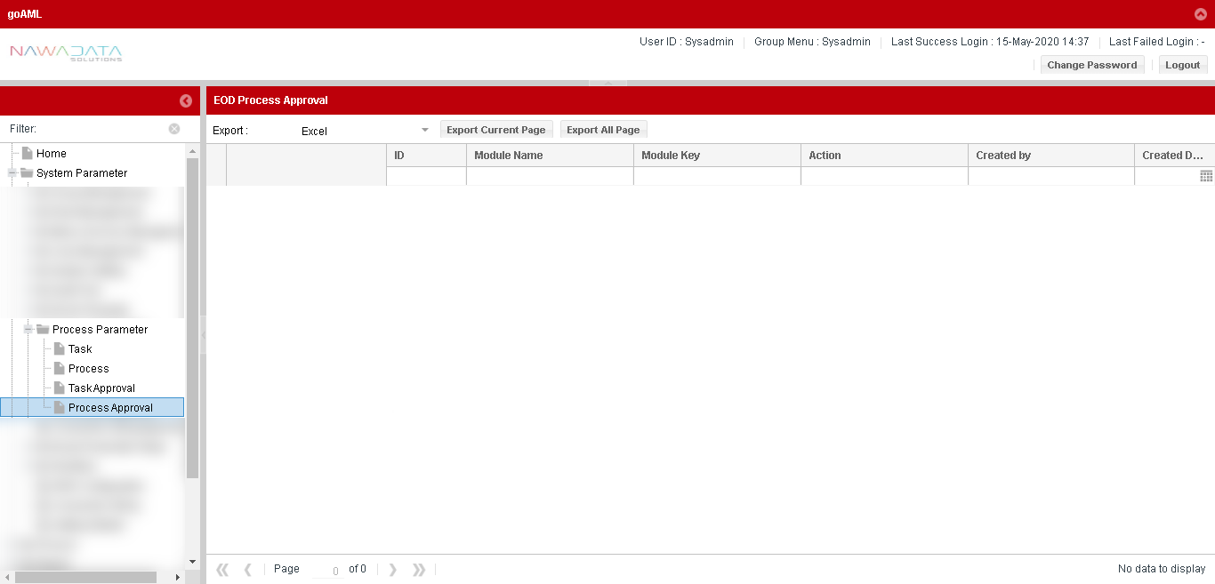

| **#** | **Field Name** | **Type** | **Rules & Validation** |
| --- | --- | --- | --- |
| 1 | Module Name | Read Only | Otomatis terisi nama module “Process Approval” |
| 2 | Module Key | Read Only | Otomatis terisi kode dari nama module |
| 3 | Action | Read Only | Otomatis terisi keterangan perubahan data (insert/update/delete) yang akan dilakukan approval |
| 4 | Created By | Read Only | Otomatis terisi nama user yang melakukan action |
| 5 | Created Date | Read Only | Otomatis terisi tanggal user melakukan action |
| 6 | Field pada Process | Read Only | Otomatis terisi data transaksi sesuai yang dilakukan penambahan atau perubahan |
| 7 | CreatedBy | Read Only | Otomatis terisi nama user yang melakukan action |
| 8 | LastUpdateBy | Read Only | Otomatis terisi nama user yang melakukan action terakhir |
| 9 | ApprovedBy | Read Only | Otomatis terisi nama supervisor yang melakukan approval |
| 10 | CreatedDate | Read Only | Otomatis terisi tanggal user melakukan action |
| 11 | LastUpdateDate | Read Only | Otomatis terisi tanggal user melakukan action terakhir |
| 12 | ApprovedDate | Read Only | Otomatis terisi tanggal supervisor melakukan approval |
| 13 | AlternateBy | Read Only | Otomatis terisi nama user alternate yang melakukan action |

### SSIS Configuration

#### **SSIS Configuration**

Berikut screen menu View:

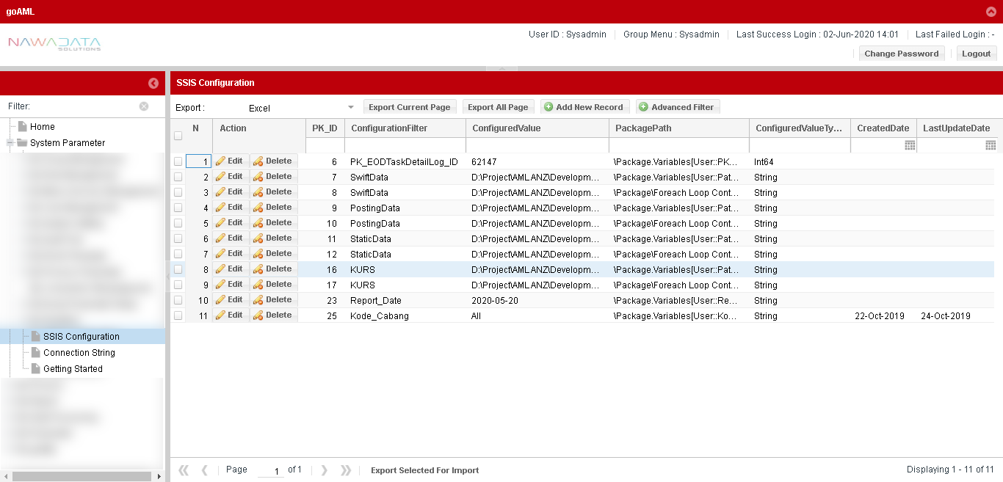

|  |  |
| --- | --- |
| **Screen Name** | SSIS Configuration |
| **Screen ID** | 3.9.10.1 |
| **Screen Function Description** | * Form menampilkan data parameter di SSIS Configuration yang ditambahkan atau diubah * Data parameter SSIS Configuration dapat di export sesuai data yang dipilih per page yang ditampilkan atau seluruh page dari seluruh data yang ada * Terdapat fungsi “Add New Record” untuk menambah Group Menu View secara manual * Terdapat fungsi “Edit” untuk mengubah data record yang dipilih * Terdapat fungsi “Delete” untuk menghapus data record yang dipilih |
| **Screen Program ID** |  |
| **Screen Transaction Code** |  |
| **Requirement ID** |  |
| **Remark** |  |

Berikut screen menu Add New Record atau Edit:

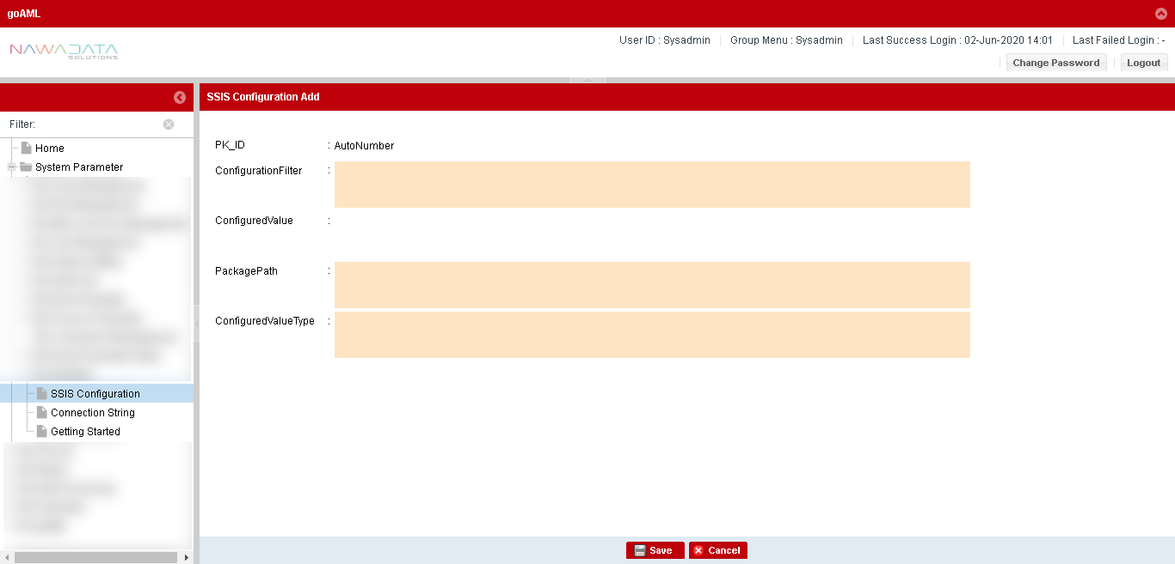

| **#** | **Field Name** | **Type** | **Rules & Validation** | **Processing** |
| --- | --- | --- | --- | --- |
| 1 | PK_ID | Text Input | Mandatory | Auto Number |
| 2 | Configuration Filter | Text Input | Mandatory | Berisi filter yang akan di setting di menu SSIS Configuration |
| 3 | Configuration Value | Text Input | Optional | Berisi nilai dari atau path konfigurasi tersebut |
| 4 | Packaging Path | Text Input | Mandatory | Berisi path untuk menyimpan package dari parameter yang dibuat |
| 5 | Configuration Value Type | Text Input | Mandatory | Berisi tipe dari configuration value |

## Process Modules

### Run Process

#### **Screen Description**

Berikut screen menu View:

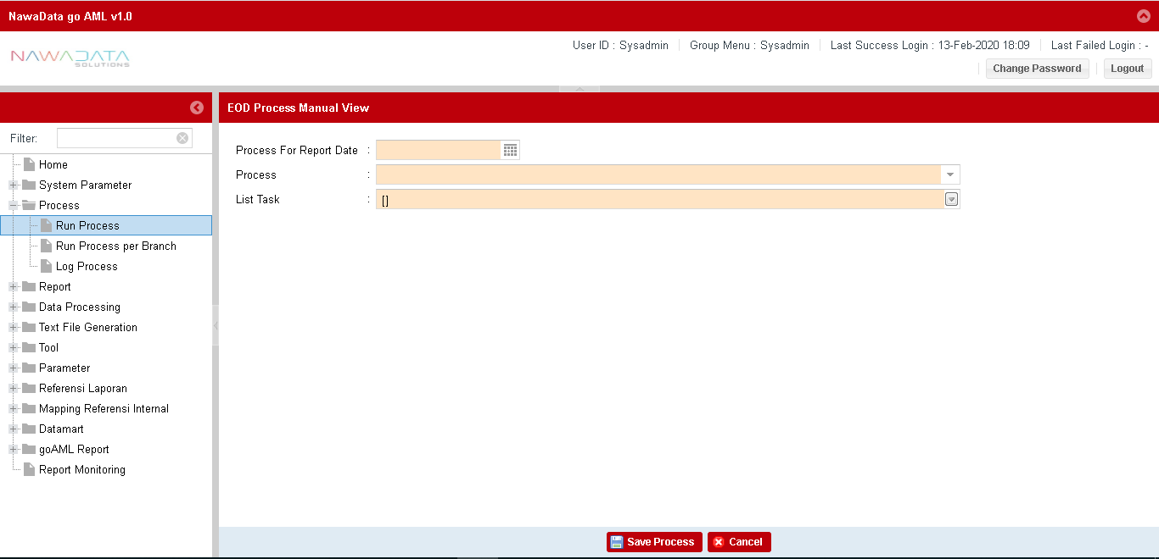

|  |  |
| --- | --- |
| **Screen Name** | Run Process |
| **Screen ID** | 3.10.1.1 |
| **Screen Function Description** | * Form ini berfungsi untuk menjalankan proses manual berdasarkan tanggal dan task yang dipilih |
| **Screen Program ID** |  |
| **Screen Transaction Code** |  |
| **Requirement ID** |  |
| **Remark** |  |

| **#** | **Field Name** | **Type** | **Rules & Validation** | **Processing** |
| --- | --- | --- | --- | --- |
| 1 | Process for Report Date | Calendar | Mandatory | Berisi tanggal untuk memproses transaksi dengan format DD-MMM-YYYY |
| 2 | Process | Drop Down | Mandatory | Berisi pilihan proses yang ingin dijalankan |
| 3 | List Task | Drop Down | Mandatory | Berisi detail task list yang akan diproses sesuai dengan pilihan proses yang ingin dijalankan |

### Log Process

#### **Screen Description**

Berikut screen menu View:

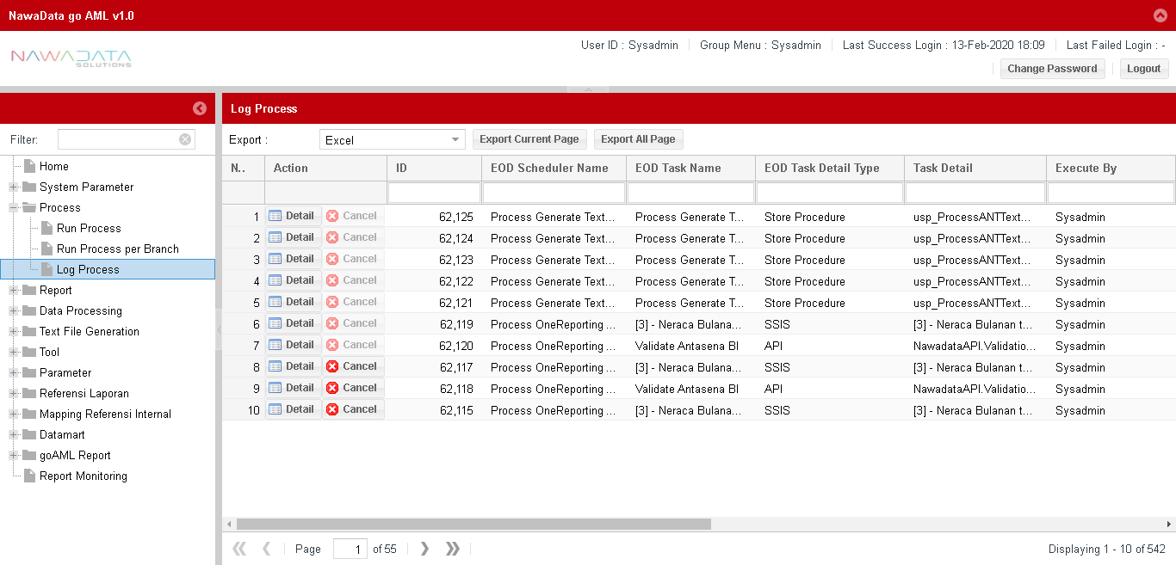

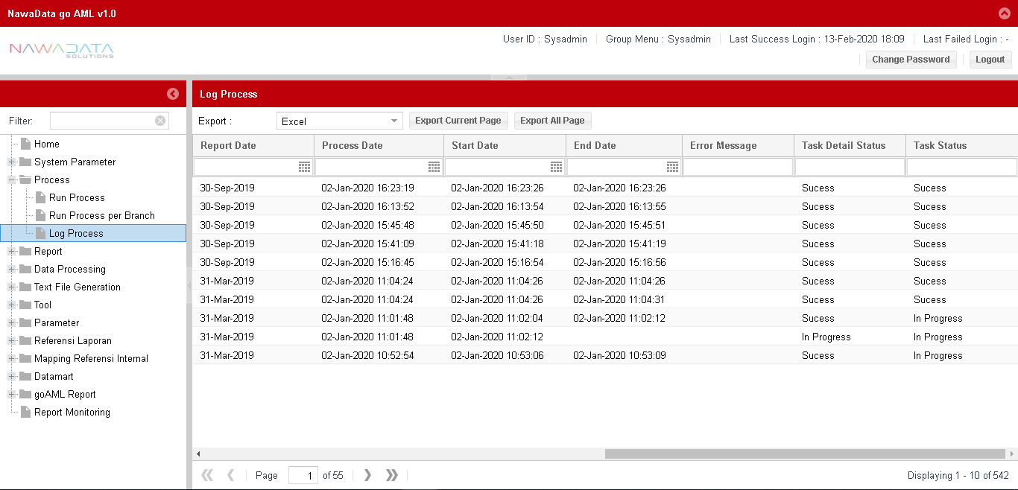

|  |  |
| --- | --- |
| **Screen Name** | Run Process |
| **Screen ID** | 3.10.3.1 |
| **Screen Function Description** | * Form ini berfungsi untuk menjalankan proses manual berdasarkan tanggal dan task yang dipilih per cabang |
| **Screen Program ID** |  |
| **Screen Transaction Code** |  |
| **Requirement ID** |  |
| **Remark** |  |

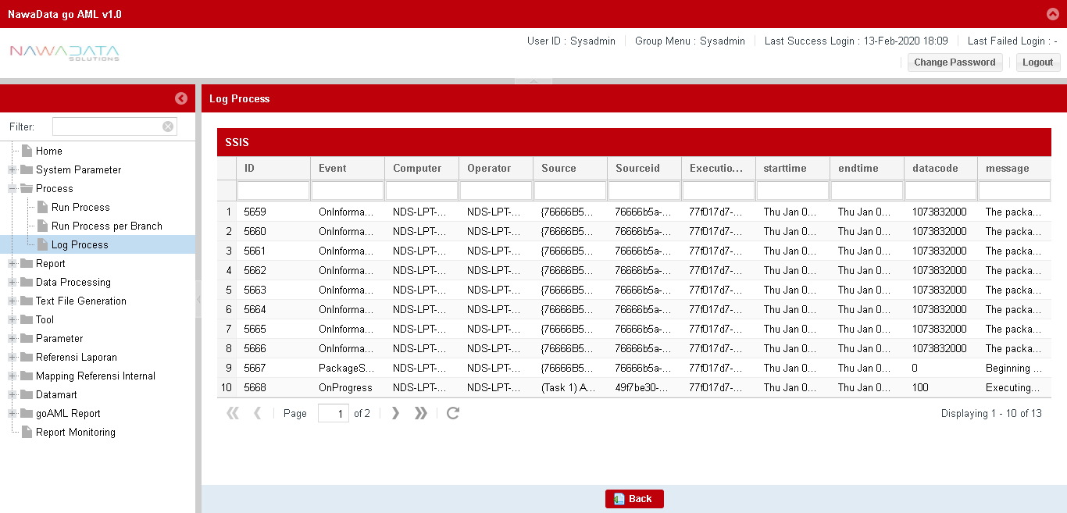

|  |  |
| --- | --- |
| **Screen Name** | Log Process |
| **Screen ID** | 3.9.3.2 |
| **Screen Function Description** | * Form ini berfungsi untuk menampilkan log proses yang dijalankan secara manual |
| **Screen Program ID** |  |
| **Screen Transaction Code** |  |
| **Requirement ID** |  |
| **Remark** |  |

| **Header** | | | |
| --- | --- | --- | --- |
| **#** | **Field Name** | **Type** | **Rules & Validation** |
| 1 | ID | Read Only | Otomatis terisi kode scheduler |
| 2 | EOD Scheduler Name | Read Only | Otomatis terisi nama scheduler pada saat EOD |
| 3 | EOD Task Name | Read Only | Otomatis terisi nama task yang dilakukan |
| 4 | EOD Task Detail Type | Read Only | Otomatis terisi tipe task yang dilakukan |
| 5 | Task Detail | Read Only | Otomatis terisi detail task yang dilakukan |
| 6 | Execute By | Read Only | Otomatis terisi nama user yang melakukan action |
| 7 | Report Date | Read Only | Otomatis terisi tanggal report tersebut digenerate |
| 8 | Process Date | Read Only | Otomatis terisi tanggal melakukan action |
| 9 | Start Date | Read Only | Otomatis terisi tanggal mulai melakukan action |
| 10 | End Date | Read Only | Otomatis terisi tanggal selesai melakukan action |
| 11 | Error Message | Read Only | Otomatis terisi message error jika saat melakukan action terdapat error |
| 12 | Task Detail Status | Read Only | Otomatis terisi task detail status saat ini |
| 13 | Task Status | Read Only | Otomatis terisi task status saat ini |

| **Detail** | | | |
| --- | --- | --- | --- |
| **#** | **Field Name** | **Type** | **Rules & Validation** |
| 1 | ID | Read Only | Otomatis terisi kode scheduler |
| 2 | Event | Read Only | Otomatis terisi event yang dilakukan |
| 3 | Computer | Read Only | Otomatis terisi tipe computer yang melakukan action |
| 4 | Operator | Read Only | Otomatis terisi operator |
| 5 | Source | Read Only | Otomatis terisi source |
| 6 | Sourceid | Read Only | Otomatis terisi source ID |
| 7 | Executionid | Read Only | Otomatis terisi execution ID |
| 8 | Starttime | Read Only | Otomatis terisi waktu mulai action tersebut berjalan |
| 9 | Endtime | Read Only | Otomatis terisi waktu berakhir nya action tersebut |
| 10 | Datacode | Read Only | Otomatis terisi data code |
| 11 | Message | Read Only | Otomatis terisi message |

## Report Self Service

### Self Service Reporting Tool Developer

Berikut screen menu View:

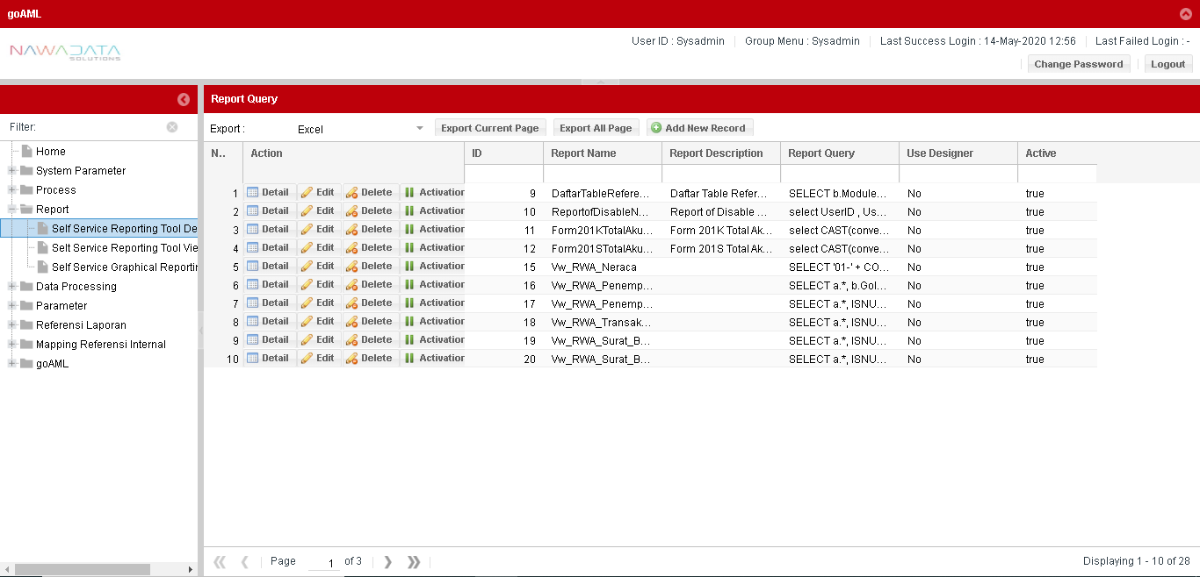

|  |  |
| --- | --- |
| **Screen Name** | Report Self Service Reporting Tool Developer |
| **Screen ID** | 3.11.1 |
| **Screen Function Description** | * Form ini berfungsi untuk membuat report atau laporan dengan menggunakan parameter yaitu query yang dibuat sendiri |
| **Screen Program ID** |  |
| **Screen Transaction Code** |  |
| **Requirement ID** |  |
| **Remark** |  |

### Self Service Reporting Tool Viewer

Berikut screen menu View:

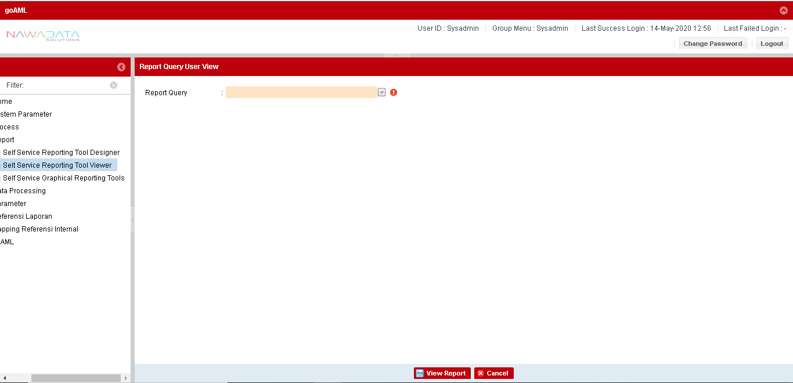

|  |  |
| --- | --- |
| **Screen Name** | Report Self Service Reporting Tool Viewer |
| **Screen ID** | 3.11.2 |
| **Screen Function Description** | * Form ini berfungsi untuk menampilkan report sesuai dengan parameter yang sudah dibuat di menu Report Self Service Reporting Tool Designer |
| **Screen Program ID** |  |
| **Screen Transaction Code** |  |
| **Requirement ID** |  |
| **Remark** |  |

### Self Service Graphical Reporting Tools

Berikut screen menu View:

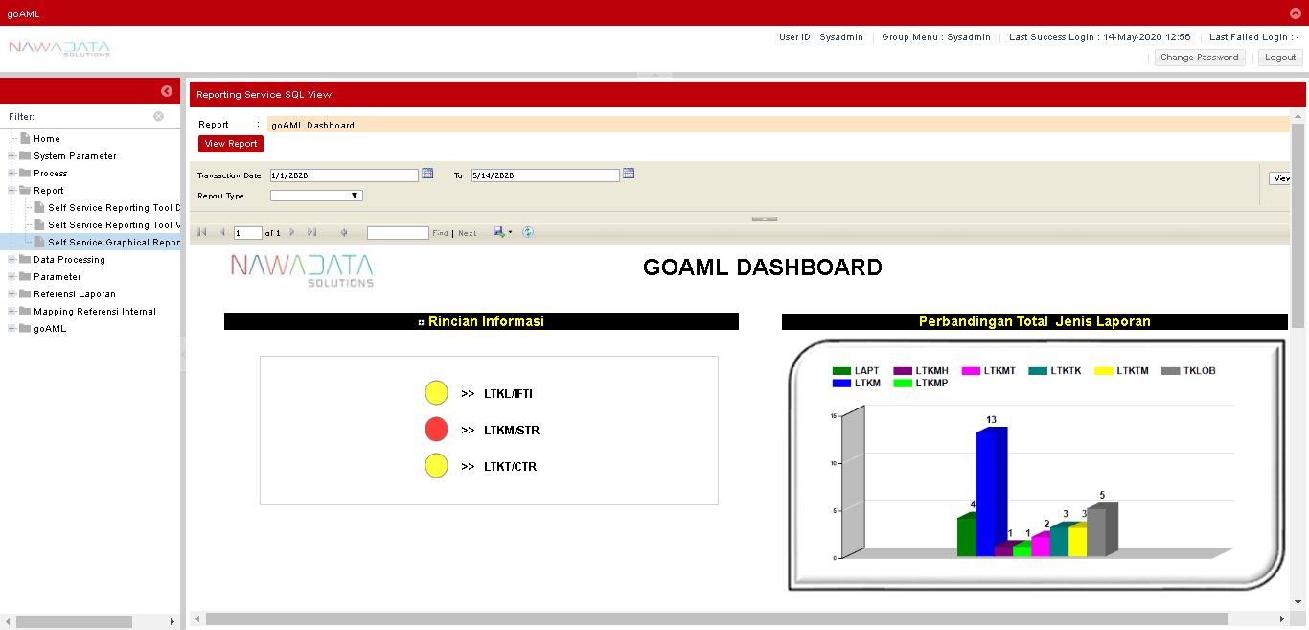 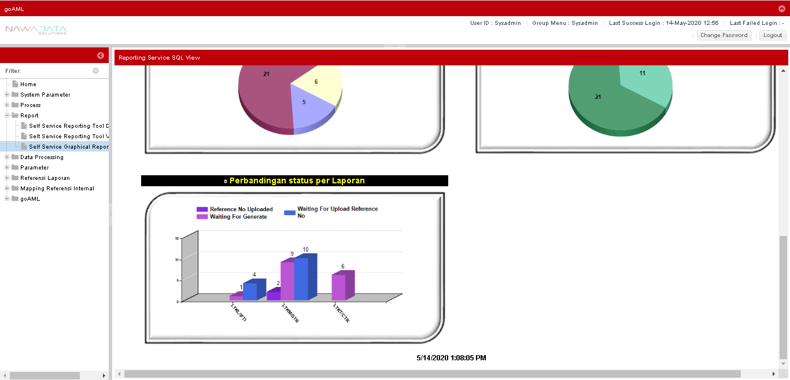

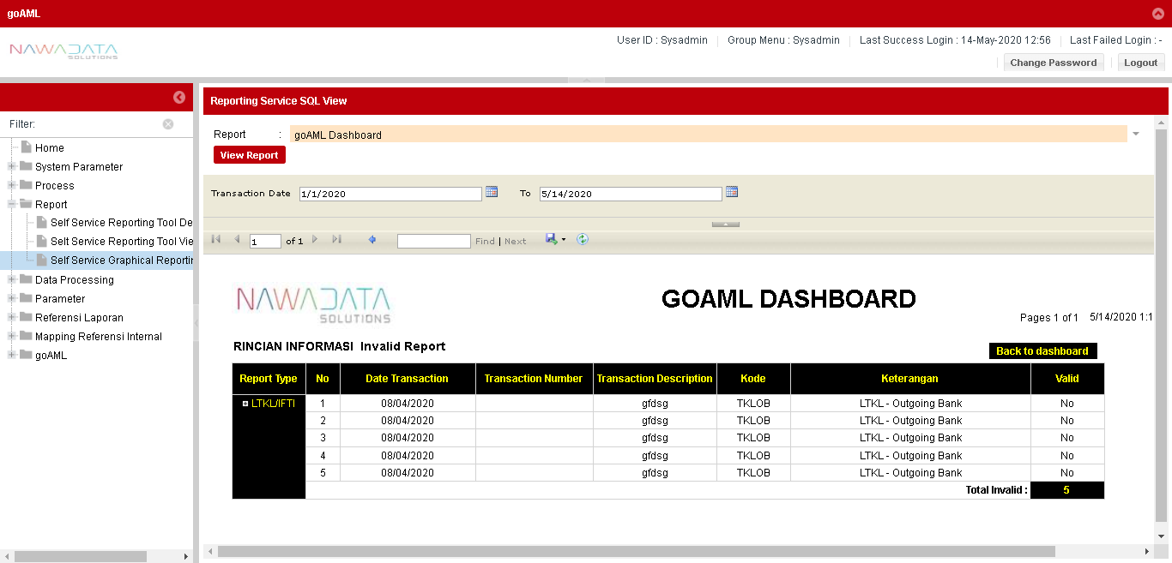

|  |  |
| --- | --- |
| **Screen Name** | Report Self Service Graphical Reporting Tools |
| **Screen ID** | 3.11.3 |
| **Screen Function Description** | * Form ini berfungsi untuk menampilkan design grafik seperti dashboard dalam bentuk pie, chart, data dan lain-lain berdasarkan transaksi from dan to dan tipe report yang akan ditampilkan |
| **Screen Program ID** |  |
| **Screen Transaction Code** |  |
| **Requirement ID** |  |
| **Remark** |  |

## Data Processing

### Validation

Menu ini berfungsi untuk menampilkan validasi-validasi apa yang digunakan untuk pembuatan report goAML berdasarkan Business Rules yang sudah ditentukan oleh PPATK

Berikut screen menu View:

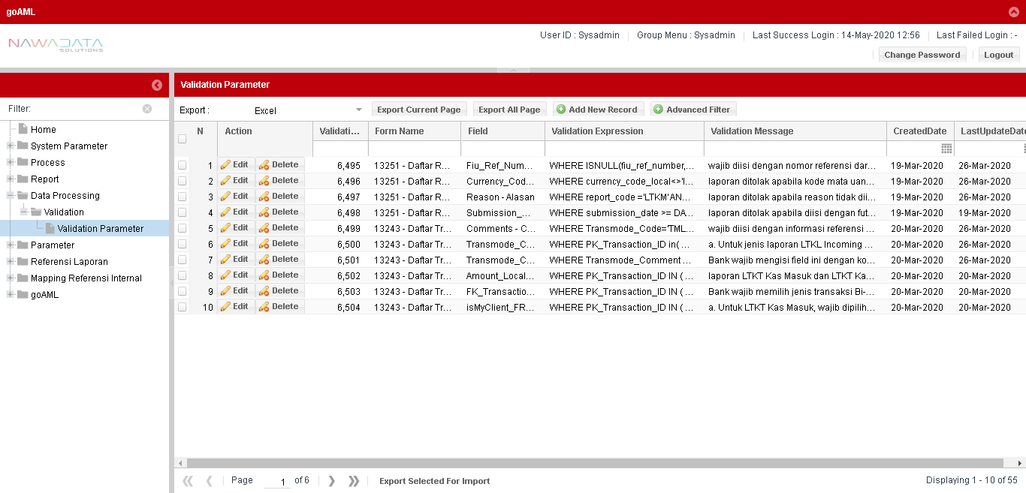

|  |  |
| --- | --- |
| **Screen Name** | Validation |
| **Screen ID** | 3.12.1 |
| **Screen Function Description** | * Form ini berfungsi untuk membuat dan menampilkan validasi yang akan digunakan untuk pembuatan report goAML sesuai dengan Business Rules PPATK * Data validation dapat di export sesuai data yang dipilih per page yang ditampilkan atau seluruh page dari seluruh data yang ada * Terdapat fungsi pencarian berdasarkan filter yang dapat dipilih groupnya * Terdapat fungsi “Add New Record” untuk menambah data Mapping Jenis Kelamin Internal secara manual * Terdapat fungsi “Edit” untuk mengubah data record yang dipilih * Terdapat fungsi “Delete” untuk menghapus data record yang dipilih |
| **Screen Program ID** |  |
| **Screen Transaction Code** |  |
| **Requirement ID** |  |
| **Remark** |  |

# Other Requirements

## Non-Functional Requirements

N/A

## Performance Requirements

N/A

## Interface Requirements

N/A

# Appendix

N/A

**Template Revision History**

|  |  |  |  |
| --- | --- | --- | --- |
| **Date** | **Version** | **Description** | **Author** |
| 04-02-2020 | 1.0 | Initial release | Fauzianti |

**<Do not print this page for actual deliverables>**